< I BANK INDONESIA

F BANK SENTRAL REPUBLIK INDONESIA

Novembe

|  |  |  |
| --- | --- | --- |
| **c • "** | **W/** | A |
| *• l %* | **i** | **w** |





BANK INDONESIA

KAJIAN EKONOMI  
DAN KEUANGAN  
REGIONAL

PROVINSI BALI

NOVEMBER 2017

Untuk informasi lebih lanjut dapat menghubungi :

Tim Advisory Ekonomi dan Keuangan

Divisi Advisory dan Pengembangan Ekonomi

Kantor Perwakilan Bank Indonesia Provinsi Bali

Jl. Letda Tantular No. 4

Denpasar - Bali, 80234

Tel. (0361) 248982

Fax. (0361) 222988

Pos-el :

[t setiadi@bi.go.id](mailto:t_setiadi@bi.go.id)

[umran u@bi.go.id](mailto:umran_u@bi.go.id)

[wilda tf@bi.go.id](mailto:wilda_tf@bi.go.id)  
putriana [n@bi.go.id](mailto:n@bi.go.id)  
michael [c.pcpm@bi.go.id](mailto:c.pcpm@bi.go.id)

[trio pa@bi.go.id](mailto:trio_pa@bi.go.id)

**VISI BANK INDONESIA**

"Menjadi lembaga bank sentral yang dapat dipercaya (kredibel) dan terbaik di regional melalui penguatan  
nilai-nilai strategis yang dimiliki serta pencapaian inflasi yang rendah dan nilai tukar stabil"

**MISI BANK INDONESIA**

"Mencapai stabilitas nilai rupiah dan menjaga efektivitas transmisi kebijakan moneter untuk mendorong  
pertumbuhan ekonomi yang berkualitas"

**NILAI STRATEGIS BANK INDONESIA**

"Kepercayaan dan Integritas - Profesionalisme - Keunggulan - Kepentingan Publik - Koordinasi dan  
Kerjasama Tim"

**VISI KANTOR PERWAKILAN BANK INDONESIA**

"Menjadi Kantor Perwakilan yang kredibel dalam pelaksanaan tugas Bank Indonesia dan kontributif  
bagi pembangunan ekonomi daerah maupun nasional"

**MISI KANTOR PERWAKILAN BANK INDONESIA**

"Menjalankan kebijakan Bank Indonesia dalam menjaga stabilitas nilai rupiah, stabilitas sistem  
keuangan, efektivitas pengelolaan uang rupiah dan kehandalan sistem pembayaran untuk mendukung  
pembangunan ekonomi daerah maupun nasional jangka panjang yang inklusif dan berkesinambungan"

*...Memberikan saran kepada pemerintah daerah mengenai kebijakan ekonomi daerah, yang  
didukung dengan penyediaan informasi berdasarkan hasil kajian yang akurat...*

(Salah satu dari lima tugas pokok Kantor Perwakilan Bank Indonesia)

BANK INDONESIA

1 BANK SENTRAL REPUBLIK INDONESIA



KAJIAN EKONOMI  
DAN KEUANGAN REGIONAL  
PROVINSI BALI



KATA PENGANTAR

Puji syukur kami panjatkan ke hadirat  
Tuhan Yang Maha Kuasa atas segala rahmat dan  
karunia-Nya, sehingga kami dapat menyusun  
Laporan Kajian Ekonomi dan Keuangan Regional  
(KEKR) Provinsi Bali November 2017. Laporan  
ini disusun untuk memenuhi kebutuhan  
*stakeholders* internal maupun eksternal Bank  
Indonesia mengenai informasi perkembangan  
ekonomi, moneter, perbankan, keuangan, dan  
sistem pembayaran di Provinsi Bali.

Bank Indonesia berpandangan  
bahwa perekonomian daerah khususnya Bali  
mempunyai posisi dan peran yang strategis  
terhadap pembangunan ekonomi nasional serta  
dalam upaya menjaga kestabilan nilai rupiah. Hal  
ini didasari oleh fakta pembangunan nasional  
merupakan agregasi dari pembangunan daerah  
dan semakin meningkatnya proporsi inflasi  
daerah dalam menyumbang inflasi nasional.  
Oleh sebab itu Bank Indonesia, sebagai Bank  
Sentral Republik Indonesia, menaruh perhatian  
yang besar terhadap upaya-upaya mendorong  
pertumbuhan ekonomi daerah guna semakin  
mendorong pertumbuhan ekonomi nasional  
termasuk dalam upaya pengendalian inflasi  
daerah guna mencapai target inflasi nasional.

Salah satu wujud dari kepedulian Bank  
Indonesia terhadap dinamika perekonomian  
daerah adalah melakukan berbagai kajian dan  
diseminasi hasil-hasil kajian kepada *stakeholders*

Salah satunya melalui KEKRyang berisikan  
kajian dan informasi mengenai perekonomian  
daerah dan dipahami secara luas oleh seluruh  
pihak terkait. Selanjutnya, *stakeholders* dapat  
memanfaatkan informasi dari KEKR ini sesuai  
dengan kepentingan masing-masing dalam  
upaya perbaikan kinerja ekonomi Bali di masa  
depan. Kami juga berharap akan muncul ide-  
ide konstruktif yang dapat memberikan nilai  
tambah serta menjadi stimulus upaya-upaya  
pengembangan ekonomi daerah melalui  
kebijakan maupun kajian - kajian lanjutan.

Pada kesempatan ini, kami

menyampaikan ucapan terima kasih kepada  
seluruh pihak yang telah membantu dalam  
penyediaan data dan informasi yang kami  
perlukan antara lain Pemerintah Daerah Provinsi  
Bali, Badan Pusat Statistik (BPS), perbankan,  
akademisi, dan instansi pemerintah lainnya. Kami  
menyadari bahwa cakupan dan analisis dalam  
KEKR masih belum sepenuhnya sempurna,  
sehingga saran, kritik dan dukungan informasi/  
data dari Bapak/lbu sekalian sangat diharapkan  
guna peningkatan kualitas dari kajian tersebut.

Akhir kata, kami berharap semoga KEKR  
ini bermanfaat bagi para pembaca.

Denpasar, 22 November 2017

KANTOR PERWAKILAN BANK INDONESIA  
PROVINSI BALI

TTD

Causa Iman Karana

Kepala Perwakilan

Daftar Isi

|  |  |
| --- | --- |
| **Kata Pengantar** | **5** |
| **Ringkasan Eksekutif** | **16** |
| **Tabel Indikator Ekonomi Provinsi Bali** | **20** |
| **Bab 1 Perkembangan Ekonomi Makro Daerah** | **25** |
| 1.1. KONDISI UMUM KINERJA EKONOMI BALI TRIWULAN III 2017 | 27 |
| 1.1.1. Kinerja Perekonomian Bali Triwulan III | 27 |
| 1.1.2. *Tracking* Kinerja Ekonomi Bali Triwulan IV 2017 | 29 |
| 1.2. PDRB SISI PERMINTAAN | 30 |
| 1.2.1. Konsumsi | 31 |
| 1.2.2. Investasi | 37 |
| 1.2.3. Ekspor - Impor | 41 |
| 1.3. PERTUMBUHAN EKONOMI BALI TRIWULAN III 2017 SISI PENAWARAN | 47 |
| 1.3.1. Lapangan Usaha Penyediaan Akomodasi dan Makan Minum | 49 |
| 1.3.2. Lapangan Usaha Transportasi dan Pergudangan | 51 |
| 1.3.3. Lapangan Usaha Konstruksi | 53 |
| 1.3.4. Lapangan Usaha Pertanian, Kehutanan, dan Perikanan | 55 |
| 1.3.5. Lapangan Usaha Industri Pengolahan | 57 |
| 1.3.6. Lapangan Usaha Perdagangan Besar dan Eceran, Reparasi Mobil dan Sepeda Motor | 59 |
| **Bab II Keuangan Pemerintah** | **67** |
| 2.1. GAMBARAN UMUM | 69 |
| 2.2. REALISASI APBD PROVINSI BALI | 73 |
| 2.2.1. Penyerapan Pendapatan APBD Provinsi Bali | 74 |
| 2.2.2. Realisasi Belanja APBD Provinsi Bali | 77 |
| 2.3. REALISASI APBD KABUPATEN/KOTA PROVINSI BALI | 79 |
| 2.3.1. Realisasi Pendapatan APBD Kabupaten/Kota Provinsi Bali | 79 |
| 2.3.2. Realisasi Belanja APBD Kabupaten/Kota Provinsi Bali | 81 |
| 2.4. REALISASI APBN PROVINSI BALI | 84 |
| 2.4.1. Realisasi Belanja APBN Provinsi Bali | 84 |
| **Bab III Perkembangan Inflasi Daerah** | **87** |

|  |  |
| --- | --- |
| 3.2. ANALISIS PERKEMBANGAN INFLASI | 90 |
| 3.2.1. Inflasi Menurut Kelompok Barang dan Jasa | 90 |
| 3.2.2. Inflasi Menurut Kota | 93 |
| 3.3. DISAGREGASI INFLASI | 96 |
| a) *Volatile Food* | 97 |
| b) *Administered Prices* | 97 |
| c) *Core Inflation* | 98 |
| 3.4. INFLASI PERDESAAN | 98 |
| 3.5. KOORDINASI PENGENDALIAN INFLASI | 99 |
| **Bab IV Stabilitas Keuangan Daerah, Pengembangan Akses Keuangan dan UMKM** | **103** |
| 4.1. ASESMEN SEKTOR RUMAH TANGGA | 105 |
| 4.2. ASESMEN SEKTOR KORPORASI | 114 |
| 4.3. ASESMEN INSTITUSI KEUANGAN (PERBANKAN) | 119 |
| 4.4. AKSES KEUANGAN | 121 |
| **Bab V Penyelenggaraan Sistem Pembayaraan dan Pengelolaan Uang Rupiah** | **129** |
| 5.1. PERKEMBANGAN SISTEM PEMBAYARAN DI BALI | 131 |
| 5.2. UPAYA MENJAGA KELANCARAN SISTEM PEMBAYARAN | 134 |
| **Bab VI Ketenagakerjaan dan Kesejahteraan** | **145** |
| 6.1. KETENAGAKERJAAN | 147 |
| 6.2. KESEJAHTERAAN | 153 |
| 6.3. INDEKS PEMBANGUNAN MANUSIA | 156 |
| **Bab VII Prospek Perekonomian Daerah** | **161** |
| 7.1. MAKRO EKONOMI REGIONAL | 163 |
| 7.2. INFLASI BALI TRIWULAN I 2018 DAN TAHUN 2018 | 167 |
| **Daftar Singkatan** | 169 |

3.1. PERKEMBANGAN UMUM INFLASI

89

Daftar Grafik

|  |  |  |
| --- | --- | --- |
| Grafik 1. 1 Pertumbuhan Ekonomi Bali dan Nasional Triwulanan | | 27  31  31  32  32 |
| Grafik 1. 2 Pertumbuhan Konsumsi Kelompok Perumahan dan Perlengkapan Rumah Tangga | |
| Grafik 1. 3 Pertumbuhan Konsumsi Kelompok Restoran dan Hotel | |
| Grafik 1.4 Pertumbuhan Konsumsi Kelompok Kesehatan dan Pendidikan | |
| Grafik 1. | 5 Perkembangan Indeks Tendensi Konsumen dan Indeks Pendapatan |
| Grafik 1. | 6 Perkembangan Penjualan Kendaraan Baru | 32 |
| Grafik 1. | 7 Pertumbuhan Penjualan Eceran Kelompok Makanan, Minuman, |  |
|  | Tembakau, Suku Cadang Bahan dan Energi | 32 |
| Grafik 1. | 8 Perkembangan Kredit Konsumsi, KPR dan KKB | 33 |
| Grafik 1. | 9 Perkembangan Suku Bunga Kredit Konsumsi dan Suku Bunga Kredit |  |
|  | Rata-rata Tertimbang | 33 |
| Grafik 1. | 10 Perkembangan Konsumsi Listrik RT | 33 |
| Grafik 1. | 11 Perkembangan Hasil Survei Konsumen | 33 |
| Grafik 1. | 12 Perkembangan Belanja APBD Provinsi Bali | 35 |
| Grafik 1. | 13 Perkembangan Realisasi Belanja Modal | 35 |
| Grafik 1. | 14 Perkembangan Penjualan Sepeda Motor | 36 |
| Grafik 1. | 15 Perkembangan Penjualan Mobil | 36 |
| Grafik 1. | 16 Perkembangan Realisasi Belanja APBN di Bali | 36 |
| Grafik 1. | 17 Realisasi Belanja Modal APBD Prov. Bali | 38 |
| Grafik 1. | 18 Realisasi Belanja Modal APBN | 38 |
| Grafik 1. | 19 Realisasi Pengadaan Semen di Bali | 38 |
| Grafik 1. | 20 Perkembangan SK Bunga Kredit Investasi | 38 |
| Grafik 1. | 21 Perkembangan Realisasi Investasi PMDN | 39 |
| Grafik 1. | 22 Perkembangan Realisasi Investasi PMA | 40 |
| Grafik 1. | 23 *Likert* Investasi, *Liaison* | 40 |
| Grafik 1. | 24 Perkembangan SBT Investasi SKDU | 40 |
| Grafik 1. | 25 Perkembangan Nilai Impor *Capital Goods* | 40 |
| Grafik 1. | 26 Nilai Ekspor (Barang) Luar Negeri Bali | 42 |
| Grafik 1. | 27 Volume Ekspor (Barang) Luar Negeri Bali | 42 |
| Grafik 1. | 28 Pangsa Nilai Ekspor Komoditas Utama | 43 |
| Grafik 1. | 29 Pertumbuhan Nilai Ekspor Komoditas Utama | 43 |
| Grafik 1. | 30 Pangsa Nilai Ekspor Berdasarkan Negara Tujuan Utama | 43 |
| Grafik 1. | 31 Pertumbuhan Nilai Ekspor Berdasarkan Negara Tujuan Ekspor Utama | 44 |
| Grafik 1. | 32 Kunjungan Wisman ke Bali | 45 |
| Grafik 1. | 33 Jumlah Kedatangan Penumpang ke Bali pada *Gate International* Bandara | 45 |
| Grafik 1. | 34 *Share* Wisman Berdasarkan Negara Asal | 45 |

|  |  |  |
| --- | --- | --- |
| Grafik 1. 35 Perkembangan Volume Impor Luar Negeri Bali | | 46  47  47  47 |
| Grafik 1. | 36 Perkembangan Pangsa Nilai Impor Berdasarkan Klasifikasi BEC |
| Grafik 1. | 37 Perkembangan Kinerja Komoditas Utama Nilai Impor Berdasarkan Klasifikasi BEC |
| Grafik 1. | 38 Perkembangan Volume Kargo International di Bandara I Gusti Ngurah Rai |
| Grafik 1. | 39 Pangsa Kategori Ekonomi terhadap PDRB Provinsi Bali Triwulan III 2017 | 48 |
| Grafik 1. | 40 Perkembangan Kinerja Dunia Usaha Triwulan IV 2017 | 48 |
| Grafik 1. | 41 Rata-Rata Lama Menginap Hotel Bintang dan Non Bintang | 50 |
| Grafik 1. | 42 Kunjungan Wisman ke Bali Triwulanan | 50 |
| Grafik 1. | 43 Perkembangan Kunjungan Wisman Berdasarkan Negara | 51 |
| Grafik 1. | 44 Perkembangan Kedatangan Penumpang di Bandara I Gusti Ngurah Rai | 51 |
| Grafik 1. | 45 Perkembangan Kunjungan Wisman Berdasarkan Negara | 52 |
| Grafik 1. | 46 Perkembangan arus Penumpang di Pelabuhan Benoa | 52 |
| Grafik 1. | 47 Perkembangan Keberangkatan Kargo di Bandara Ngurah Rai | 52 |
| Grafik 1. | 48 Perkembangan Belanja Modal Provinsi Bali | 54 |
| Grafik 1. | 49 Perkembangan Kredit Pemilikan Rumah | 54 |
| Grafik 1. | 50 Perkembangan Pengadaan Semen | 54 |
| Grafik 1. | 51 Prakiraan Perkembangan Produksi Ikan di Bali TW III Tahun 2017 | 56 |
| Grafik 1. | 52 Perkembangan Produksi Padi Triwulan III 2017 | 56 |
| Grafik 1. | 53 Prakiraan Perkembangan Produksi Padi di Bali Tahun 2017 | 56 |
| Grafik 1. | 54 Perkembangan Nilai SBT (Sektor Pertanian) | 56 |
| Grafik 1. | 55 Indikator Industri Besar Sedang (IBS) dan Industri Manufaktur Mikro dan Kecil (IMK) | 58 |
| Grafik 1. | 56 Kredit Kategori Industri | 58 |
| Grafik 1. | 57 Perkembangan Komoditas Utama Ekspor Bali | 59 |
| Grafik 1. | 58 Perkembangan Total Penjualan | 59 |
| Grafik 1. | 59 Perkembangan Penjualan Kelompok Komoditas | 60 |
| Grafik 1. | 60 Perkembangan suku bunga kredit konsumsi | 60 |
| Grafik 1. | 61 Perkembangan Kredit Konsumsi | 60 |
| Grafik 2. | 1 Pangsa Realisasi Anggaran Komponen Pendapatan Daerah | 75 |
| Grafik 2. | 2 Struktur Realisasi PAD | 75 |
| Grafik 3. | 1 Inflasi Kota di Bali (% yoy) | 89 |
| Grafik 3. | 2 Perkembangan Inflasi Nasional dan Provinsi Bali (% yoy) | 89 |
| Grafik 3. | 3 Inflasi Tahunan Kelompok Bahan Makanan di Prov. Bali (%, yoy) | 91 |
| Grafik 3. | 4 Perkembangan Elarga Daging Ayam Ras (Rp/kg) di Provinsi Bali | 91 |
| Grafik 3. | 5 Perkembangan Elarga Bawang Merah (Rp/kg) di Provinsi Bali | 91 |
| Grafik 3. | 6 Inflasi Tahunan Kelompok Makanan Jadi, Minuman, Rokok dan Tembakau di Prov. Bali | 92 |
| Grafik 3. | 7 Inflasi Tahunan Kelompok Perumahan, Air, Listrik, Gas dan Bahan Bakar di Prov. Bali | 92 |
| Grafik 3. | 8 Inflasi Tahunan Kelompok Sandang kelompok di Prov. Bali | 92 |
| Grafik 3. | 9 Inflasi Tahunan Kelompok Kesehatan di Prov. Bali | 93 |
| Grafik 3. | 10 Inflasi Tahunan Kelompok Pendidikan, Rekreasi dan Olah Raga di Prov. Bali | 93 |

|  |  |  |
| --- | --- | --- |
| Grafik 3. | 11 Inflasi Tahunan Kelompok Transpor, Komunikasi dan Jasa Keuangan di Prov. Bali | 93 |
| Grafik 3. | 12 Bobot Tahun Dasar (2012=100) Kelompok Pengeluaran Kota Denpasar | 94 |
| Grafik 3. | 13 Bobot Tahun Dasar (2012=100) Kelompok Pengeluaran Kota Singaraja | 94 |
| Grafik 3. | 14 Perkembangan Inflasi Berdasarkan Penyebabnya (% yoy) | 96 |
| Grafik 3. | 15 Perkembangan Inflasi Berdasarkan Penyebabnya (% mtm) | 96 |
| Grafik 3. | 16 Interaksi Permintaan dan Penawaran | 98 |
| Grafik 3. | 17 Ekspektasi Konsumen | 98 |
| Grafik 3. | 18 Perkembangan Inflasi Perdesaan (mtm) dan Nilai Tukar Petani (NTP) | 99 |
| Grafik 3. | 19 Perkembangan Inflasi Perdesaan (ytd) | 99 |
| Grafik 4. | 1 Kontribusi Konsumsi Rumah Tangga Terhadap PDRB Bali | 105 |
| Grafik 4. | 2 Persepsi Rumah Tangga Bali Terhadap Ekonomi Saat Ini | 106 |
| Grafik 4. | 3 Komposisi Pengeluaran Rumah Tangga Bali | 106 |
| Grafik 4. | 4 Komposisi DPK Perbankan Bali (% total DPK Bali) | 108 |
| Grafik 4. | 5 Komposisi Perbankan DPK Bali berdasarkan Jenis Simpanan (% total DPK Bali) | 108 |
| Grafik 4. | 6 Pertumbuhan DPK Perbankan Bali (%) | 108 |
| Grafik 4. | 7 Pertumbuhan DPK Perseorangan (%) | 108 |
| Grafik 4. | 8 Komposisi Penyaluran Kredit Perbankan | 109 |
| Grafik 4. | 9 Komposisi Kredit Perseorangan | 109 |
| Grafik 4. | 10 Komposisi Kredit Konsumsi Perseorangan | 109 |
| Grafik 4. | 11 Pertumbuhan Kredit Konsumsi Perseorangan | 110 |
| Grafik 4. | 12 NPL dan Suku Bunga Kredit Rumah Tangga & Kredit Konsumsi di Bali | 110 |
| Grafik 4. | 13 Pertumbuhan Kredit Rumah Tangga (%) | 110 |
| Grafik 4. | 14 Perkembangan Kondisi Likuiditas Keuangan Korporasi di Bali | 115 |
| Grafik 4. | 15 Perkembangan *Likert* Biaya Bahan Baku | 115 |
| Grafik 4. | 16 Kredit Korporasi Akomodasi Makan dan Minum | 117 |
| Grafik 4. | 17 Kredit Korporasi Pada Sektor Pertanian | 117 |
| Grafik 4. | 18 Kredit Korporasi Sektor Konstruksi | 117 |
| Grafik 4. | 19 Kredit Korporasi Pada Sektor Industri Pengolahan | 118 |
| Grafik 4. | 20 Komposisi Penggunaan Kredit Korporasi | 118 |
| Grafik 4. | 21 Pertumbuhan Kredit Korporasi | 118 |
| Grafik 4. | 22 NPL Kredit Korporasi | 118 |
| Grafik 4. | 23 Pangsa Nominal Kredit UMKM | 122 |
| Grafik 4. | 24 Pangsa Kredit UMKM Berdasarkan Kota/Kabupaten | 122 |
| Grafik 4. | 25 NPL Kredit UMKM Berdasar Kab/Kota | 123 |
| Grafik 4. | 26 Realisasi Kredit UMKM Berdasar Sektor Ekonomi | 123 |
| Grafik 4. | 27 Pertumbuhan Kredit UMKM | 123 |
| Grafik 4. | 28 Pangsa Kredit UMKM terhadap Total Kredit | 123 |
| Grafik 4. | 29 Rasio Rekening DPK per Penduduk Bekerja | 124 |
| Grafik 4. | 30 Rasio Rekening Kredit per Penduduk Bekerja | 124 |

|  |  |
| --- | --- |
| Grafik 5. 1 Pergerakan *Inflow, Outflow, Netflow,* Inflasi dan PDRB | 132 |
| Grafik 5. 2 Rasio UTLE terhadap *Inflow d* Provinsi Bali | 132 |
| Grafik 5. 3 Perkembangan Nominal dan Volume Kliring di Bali | 133 |
| Grafik 5. 4 Perkembangan Cek dan Bilyet Giro Kosong di Bali | 134 |
| Grafik 5. 5 Perkembangan Kegiatan Kas Keliling di Bali | 135 |
| Grafik 5. 6 Perkembangan Transaksi Jual - Beli Valas di Provinsi Bali | 136 |
| Grafik 5. 7 Perkembangan Jumlah Kunjungan Wisman di Provinsi Bali | 136 |
| Grafik 5. 8 Jumlah KUPVA BB Berizin di Provinsi Bali | 136 |
| Grafik 5. 9 Jumlah Kartu Elektronik yang Terjual di Bali | 141 |
| Grafik 6. 1 Perkembangan Tingkat Pengangguran di Provinsi Bali | 148 |
| Grafik 6. 2 Jumlah tenaga kerja berdasarkan tingkat pendidikan | 149 |
| Grafik 6. 3 Komposisi tenaga kerja berdasarkan tingkat Pendidikan | 149 |
| Grafik 6. 4 Jumlah tenaga kerja sektor utama | 150 |
| Grafik 6. 5 Komposisi tenaga kerja sektor utama | 150 |
| Grafik 6. 6 Penyerapan tenaga kerja formal & informal | 151 |
| Grafik 6. 7 Komposisi tenaga kerja formal & informal | 151 |
| Grafik 6. 8 Hasil SKDU Triwulan III 2017 | 152 |
| Grafik 6. 9 Hasil SK Triwulan III 2017 | 152 |
| Grafik 6. 10 Indikator Ekspektasi Survei Konsumen | 153 |
| Grafik 6. 11 Perkembangan Kemiskinan di Provinsi Bali | 153 |
| Grafik 6. 12 Indikator dan Keterkaitan Kemiskinan di Provinsi Bali | 154 |
| Grafik 6. 13 Perkembangan Gini Ratio di Provinsi Bali | 155 |
| Grafik 6. 14 NTP Bali, Indeks yang Diterima (IT), dan Indeks yang Dibayar (IB) | 156 |
| Grafik 6. 15 Perbandingan NTP Bali dan Nasional | 156 |
| Grafik 6. 16 Perkembangan IPM Provinsi Bali | 156 |
| Grafik 6. 17 Perbandingan IPM Bali dan Nasional | 156 |
| Grafik 7. 1 Proyeksi Pertumbuhan Ekonomi Bali Triwulanan | 163 |
| Grafik 7. 2 Indeks Ekspektasi Penghasilan | 164 |
| Grafik 7. 3 Proyeksi Pertumbuhan Ekonomi Bali Tahunan | 167 |
| Grafik 7. 4 Proyeksi Inflasi Bali | 168 |

Daftar Tabel

12

|  |  |  |
| --- | --- | --- |
| Tabel 1. | 1 Pertumbuhan Ekonomi Bali di Sisi Permintaan (%, yoy) | 28 |
| Tabel 1. | 2 Pertumbuhan Ekonomi Bali di Sisi Penawaran (%, yoy) | 28 |
| Tabel 1. | 3 Perkembangan Produksi Daging dan Telur | 56 |
| Tabel 1. | 4 Pertumbuhan Produksi Daging dan Telur | 56 |
| Tabel 2. | 1 Pagu Anggaran Belanja Pemerintah di Bali (2015-2017) | 69 |
| Tabel 2. | 2 Pagu Anggaran Pendapatan Pemerintah di Bali (2015-2017) | 69 |
| Tabel 2. | 3 Realisasi Belanja Pemerintah di Bali Pada Triwulan III (2015-2017) | 71 |
| Tabel 2. | 4 Persentase Realisasi Belanja Pemerintah di Bali Pada Triwulan III (2016-2017) | 72 |
| Tabel 2. | 5 Realisasi Pendapatan Pemerintah di Bali Pada Triwulan III (2015-2017) | 72 |
| Tabel 2. | 6 Persentase Realisasi Pendapatan Pemerintah di Bali Pada Triwulan III (2016-2017) | 73 |
| Tabel 2. | 7 Perkembangan APBD Bali Pada Triwulan III (2016-2017) | 73 |
| Tabel 2. | 8 Pagu dan Realisasi Pendapatan Daerah Provinsi Bali Triwulan III (2016-2017) | 74 |
| Tabel 2. | 9 Pagu dan Realisasi APBD Provinsi Bali Triwulan III (2016-2017) | 77 |
| Tabel 2. | 10 Pagu APBD Untuk Sembilan Kabupaten/Kota di Wilayah Provinsi Bali Tahun 2016-2017 | 79 |
| Tabel 2. | 11 Realisasi Pendapatan 9 Kabupaten/Kota di Wilayah Provinsi Bali Triwulan III (2016-2017) | 80 |
| Tabel 2. | 12 Persentase Realisasi Pendapatan 9 Kabupaten/Kota di Wilayah Provinsi Bali |  |
|  | Triwulan III (2016-2017) | 81 |
| Tabel 2. | 13 Pagu Anggaran Belanja APBD 9 Kabupten/Kota di Wilayah Provinsi Bali |  |
|  | Periode Tahun 2016-2017 | 82 |
| Tabel 2. | 14 Realisasi Belanja APBD untuk 9 Kab/Kota di Wilayah Provinsi Bali Periode |  |
|  | Triwulan III (2016-2017) | 82 |
| Tabel 2. | 15 Persentase Realisasi Belanja 9 Kabupaten/Kota di Wilayah Provinsi Bali |  |
|  | Triwulan III (2016-2017) | 83 |
| Tabel 2. | 16 Pagu dan Realisasi APBN Provinsi Bali Triwulan III (2016-2017) | 84 |
| Tabel 3. | 1 Perkembangan Inflasi Kota Denpasar Per Kelompok Pengeluaran | 94 |
| Tabel 3. | 2 Ranking Komoditas Berdasarkan Andil Inflasi/Deflasi di Kota Denpasar Tw III 2017 | 95 |
| Tabel 3. | 3 Perkembangan Inflasi Kota Singaraja Per Kelompok Pengeluaran | 96 |
| Tabel 3. | 4 Ranking Komoditas Berdasarkan Andil Inflasi/Deflasi di Kota Singaraja Tw III 2017 | 96 |
| Tabel 3. | 5 Kegiatan TPID Triwulan III 2017 | 100 |
| Tabel 4. | 1 Komposisi Pengeluaran Rumah Tangga Berdasarkan Kategori Pengeluarannya Per Bulan | 106 |
| Tabel 4. | 2 Dana Rumah Tangga Untuk Membayar Cicilan dan Perubahannya Berdasarkan Pendapatan | 107 |
| Tabel 4. | 3 Dana Rumah Tangga Untuk Menabung dan Perubahannya Berdasarkan Pendapatan | 107 |
| Tabel 4. | 4 Komposisi Jumlah Rekening Perseorangan Per Nilai Penempatan di Bali | 109 |
| Tabel 4. | 5 Penyaluran Kredit Perseorangan Secara Spasial Posisi Triwulan III 2017 | 111 |
| Tabel 4. | 6 Pertumbuhan dan NPL KPR di Bali | 112 |

KEKR Provinsi Bali November 2017

|  |  |
| --- | --- |
| Tabel 4. 8 Komposisi Kredit Multiguna Posisi Triwulan III 2017 | 113 |
| Tabel 4. 9 NPL Kredit Multiguna | 113 |
| Tabel 4. 10 Perkembangan Jumlah Bank dan Jaringan Kantor Bank di Bali | 119 |
| Tabel 4. 11 Penghimpunan Dana dan Penyaluran Kredit Bank Umum di Bali | 120 |
| Tabel 4. 12 Perkembangan Indikator BPR di Bali | 121 |
| Tabel 4. 13 NPL kredit UMKM berdasarkan Sektor Ekonomi | 123 |
| Tabel 5. 1 Perkembangan *Inflow- Outflow* Provinsi Bali (Miliar Rupiah) | 131 |
| Tabel 5. 2 Perkembangan Indikator SKNBI di Bali | 133 |
| Tabel 5. 3 Rasio Jumlah Kantor dan ATM per 100.000 Penduduk | 139 |
| Tabel 5. 4 Rasio Jumlah Kantor dan ATM per 1000 KM2 | 139 |
| Tabel 5. 5 Indikator fiank/ng Penefraf/on | 140 |
| Tabel 5. 6 Jumlah Gardu Tol Bali Mandara | 141 |
| Tabel 6. 1 TPT menurut Pendidikan Tertinggi yang Ditamatkan | 147 |
| Tabel 6. 2 Penduduk Usia 15 Tahun ke Atas Menurut Jenis Kegiatan Utama (Ribu Orang) | 148 |
| Tabel 6. 3 Penduduk Usia 15 Tahun ke Atas yang Bekerja Menurut Pendidikan Tertinggi | |
| yang Ditamatkan | 148 |
| Tabel 6. 4 Penduduk Usia 15 Tahun ke Atas yang Bekerja Menurut Jumlah Jam Kerja | 149 |
| Tabel 6. 5 Penduduk Usia 15 Tahun ke Atas yang Bekerja Menurut Lapangan Usaha | 150 |
| Tabel 6. 6 Penduduk Usia 15 Tahun ke Atas yang Bekerja Menurut Status Pekerjaan Utama | 151 |
| Tabel 6. 7 Jumlah Penduduk Miskin | 154 |
| Tabel 7. 1 Proyeksi Pertumbuhan Ekonomi Negara Tujuan Ekspor Utama Bali | 166 |

112

Tabel 4. 7 Pertumbuhan dan NPL KKB di Bali

Daftar Boks

BOKS A AGROWISATA SEBAGAI SUMBER PERTUMBUHAN EKONOMI BARU DI BALI 61

BOKS B KONSUMEN RUMAH TANGGA BALI MASIH MENUNJUKKAN DAYA BELI YANG KUAT 125  
BOKS cf BALI BERKONTRIBUSI DALAM MENDORONG SURPLUS TRANSAKSI BERJALAN NASIONAL 158

BANK INDONESIA

**BANK SENTRAL REPUBLIK INDONESIA**

INFOGR  
DAN PR

PERTUMBUHAN EKONOMI -

KEUANGAN

**PERSENTASE REALISASI PENDAPATAN**

APBD Provinsi Bali

**71,31% 71,94%**

APBD 9 Kab/Kota

**67,16% 67,98%**

Perekonomian Bali pada triwulan III 2017 menunjukkan  
peningkatan kinerja dibandingkan triwulan II 2017.

Ekonomi Bali tercatat tumbuh sebesar 6,22% (yoy)  
pada triwulan laporan, lebih tinggi dibanding

triwulan sebelumnya yang tumbuh 6,01%

(yoy), dengan output riil mencapai

Tw II 2017 Rp.37,19 triliun. Tw III 2017

Perkembangan

perkembangaN inflasi »—r

PROSPEk PEREKONOMIAN BALI

|  |  |
| --- | --- |
| *r* **’i**  **TUNAi** | |
|  | |
| Inflow | Inflow |
| **3,87** (Rp Triliun) | **4,93** |
| Outflow | Outflow |
| **5,82** (Rp Triliun) | **3,60** |

Net Outflow Net Inflow

1,95 (Rp Miliar) 1,33

Pertumbuhan

Ekonomi

PERkembangan

inflasi

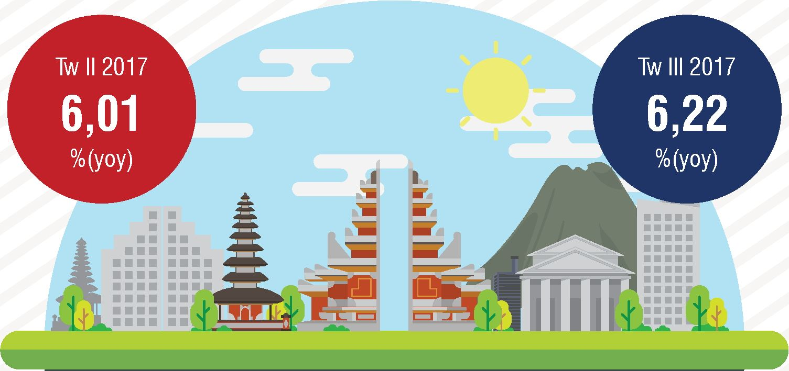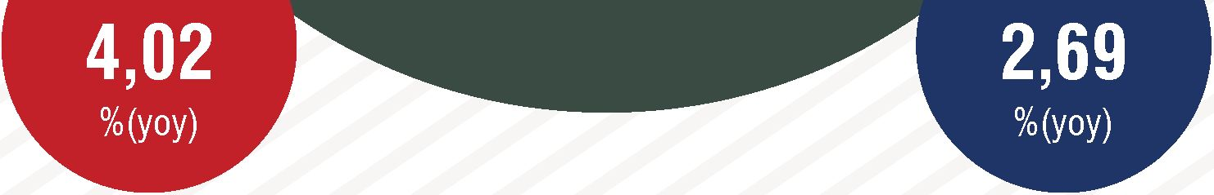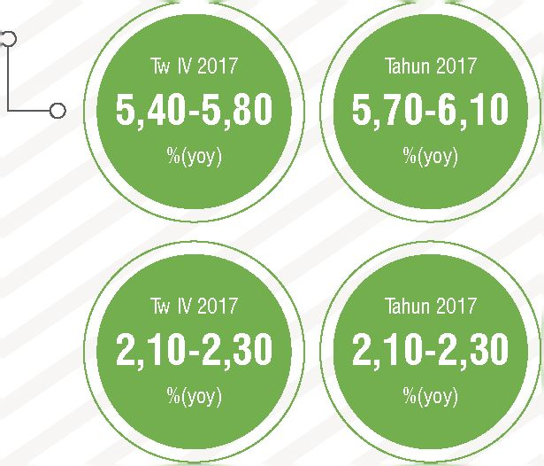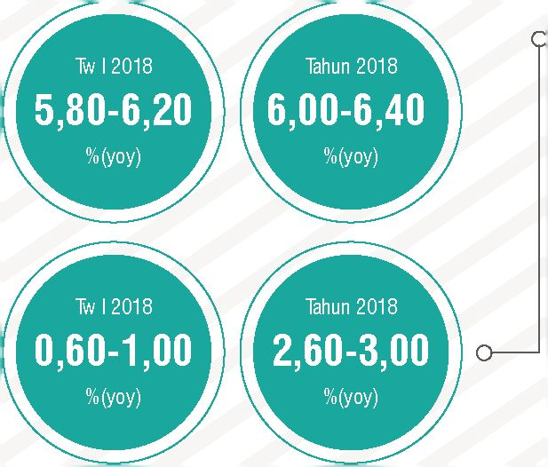

AFIS PEREKONOMIAN BALI TRIWULAN III 2017  
OSPEK PEREKONOMIAN BALI 2017 - 2018

STABILITAS KEUANGAN DAERAH

**PEMERINTAH**

**PERSENTASE REALISASI BELANJA**

APBN Wilayah Bali

**60,03% 61,48%**

APBD Provinsi Bali

**55,89% 56,25%**

APBD 9 Kab/Kota

**49,52% 50,04%**

**PERTUMBUHAN KREDIT  
RUMAH TANGGA**

PERTUMBUHAN KREDIT  
RUMAH TANGGA

0,04 11,18 8,43

%(yoy) %(yoy) %(yoy)

■ Tw III 2016

8,78

%(yoy)

7,93 2,29

%(yoy) %(yoy)

■ Tw II 2017 ■ Tw III 2017

**■ Tw III 2017**

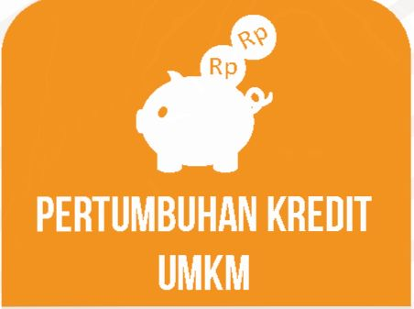

**SISTEM PEMBAYARAN**

KETENAGAKERJAAN & KESEJAHTERAAN

Nominal Kliring

13,37 15,8

Rp Triliun Rp Triliun

Volume Kliring

540 609

Ribu Lembar Ribu Lembar

|  |  |  |
| --- | --- | --- |
| **r**  **ANGKATAN KERJA** | | **i**  **(*Juta Orang)** |
| **2,47** | **2,47** | **2,43** |
| **Agustus 2016** | **Februari 2017** | **Agustus 2017** |
| **r 'i**  **PENGANGGURAN TERBUKA** | | |
| **1,89%** | **1,28%** | **1,48%** |
| **Agustus 2016** | **Februari 2017** | **Agustus 2017** |
| **r 'i**  **KEMISKINAN** | | |

4,25% 4,15% 4,25%

Maret 2016 September 2016 Maret 2017



Ringkasan Eksekutif

Kinerja ekonomi Bali pada triwulan III 2017 menunjukkan peningkatan dengan tumbuh  
sebesar 6,22% (yoy) pada triwulan III 2017, lebih tinggi dibandingkan triwulan II  
2017 sebesar 6,01 % (yoy) dengan output riil mencapai 37,19 triliun. Kinerja ekonomi  
Bali pada triwulan III 2017 juga lebih tinggi bila dibandingkan dengan pertumbuhan  
ekonomi nasional pada periode yang sama, yang tercatat tumbuh sebesar 5,06%.  
Dari sisi permintaan, peningkatan kinerja konsumsi rumah tangga, konsumsi  
pemerintah dan investasi serta masih kuatnya pertumbuhan kinerja ekspor luar negeri  
merupakan pendorong peningkatan kinerja ekonomi Bali pada triwulan III 2017. Dari  
sisi penawaran, peningkatan kinerja ekonomi didorong peningkatan kinerja lapangan  
usaha utama di Bali yang meliputi akomodasi makan minum (akmamin), perdagangan,  
transportasi, konstruksi dan industri pengolahan.

Perekonomian Ba/i  
triwulan ii 2017  
tumbuh 6,22% (yoy)

Dari berbagai *prompt indicator,* hasil survei dan *liaison,* terdapat indikasi tendensi  
perlambatan kinerja ekonomi Bali pada triwulan IV 2017, yang diprakirakan pada  
kisaran 5,40%-5,80% (yoy). Dari sisi permintaan, perlambatan utamanya bersumber  
dari melambatnya konsumsi rumah tangga yang disebabkan tidak adanya lagi  
pembayaran gaji ke-13 dan 14 serta THR seperti pada dua triwulan sebelumnya.  
Sedangkan dari sisi penawaran, tertahannya kinerja ekspor jasa dan lapangan usaha  
akomodasi, makanan, dan minuman (akmamin) akibat peningkatan aktivitas vulkanis  
Gunung Agung, serta perkiraan peningkatan frekuensi musim hujan dan angin  
kencang berpotensi menyebabkan penurunan kinerja pertanian dapat menahan laju  
pertumbuhan lapangan usaha pertanian pada triwulan IV 2017. Sementara itu, kinerja  
ekonomi Bali pada tahun 2017 diprakirakan akan berada dalam kisaran 5,70%-  
6,10% (yoy), tumbuh melambat dibandingkan tahun 2016. Perlambatan ini dari sisi  
permintaan disebabkan oleh melambatnya kinerja konsumsi rumah tangga, konsumsi  
pemerintah dan ekspor luar negeri. Sementara itu dari sisi penawaran disebabkan oleh  
melambatnya kinerja industri pengolahan dan transportasi.

Perekonomian  
Bali triwulan IV  
2017 diperkirakan

mengalami  
perlambatan pada

kisaran 5,40% -  
(yoy) dan tahun 2017

melambat menjadi  
5,70%-6,10%, (yoy)

Realisasi belanja pemerintah (APBN dan APBD) pada triwulan III 2017 di Bali tercatat  
sebesar Rp 20,26 triliun, atau tumbuh sebesar 14,99% (yoy) lebih tinggi dibandingkan  
dengan pertumbuhan realisasi belanja pemerintah pada triwulan III2016, yang tumbuh  
sebesar 13,68% (yoy), dengan total nominal realisasi tercatat sebesar Rp. 17,62  
triliun. Realisasi belanja tersebut telah mencapai 54,40% dari pagu fiskal tahun 2017.  
Realisasi belanja pemerintah Kab/Kota pada Triwulan III 2017, tercatat sebesar Rp. 10  
triliun, meningkat sebesar 10,25% (yoy), tumbuh melambat dibandingkan dengan  
periode yang sama tahun 2016 yang tumbuh sebesar 14,27% (yoy). Sementara  
itu, realisasi belanja pemerintah Provinsi Bali pada triwulan III 2017, tercatat sebesar  
Rp. 3,79 triliun atau tumbuh sebesar 16,70% (yoy), lebih rendah bila dibandingkan

Realisasi Belanja  
Pemerintah (APBN &  
APBD) di Bali pada  
triwulan III meningkat

14,99°/o yoy

dengan pertumbuhan periode yang sama tahun 2016 yang sebesar 23,19% (yoy).  
Pada sisi yang lain, realisasi belanja yang menggunakan dana APBN di Provinsi Bali  
pada Triwulan III 2017 tercatat sebesar Rp6,47 triliun atau meningkat sebesar 22,03%  
(yoy), tumbuh jauh lebih tinggi bila dibandingkan periode yang sama 2016, yang  
sebesar 7,64% (yoy). Sementara itu, realisasi pendapatan pemerintah pada triwulan  
III 2017 tercatat sebesar Rp16,64 triliun, tumbuh sebesar 12,94% (yoy), tumbuh lebih  
tinggi dibandingkan triwulan III 2016 yang tumbuh sebesar 9,47% (yoy). Realisasi  
pendapatan tersebut terdiri atas pendapatan untuk Provinsi Bali sebesar Rp. 4,48  
triliun dan realisasi pendapatan untuk sembilan kabupaten/kota yang tercatat sebesar  
Rp. 12,16 triliun.

Rea/isasi Pendapa tan  
Pemerintah (APBD  
Provinsi dan  
Kabupaten/Kota) di  
Bali pada triwulan III  
meningkat 12,94%  
yoy

Inflasi Bali pada triwulan III 2017 tercatat sebesar 2,69% (yoy), lebih rendah dibanding  
inflasi triwulan sebelumnya yang mencapai 4,02% (yoy). Pencapaian ini juga lebih  
rendah dibanding inflasi nasional triwulan III 2017 yang berada pada angka 3,72%  
(yoy). Penurunan inflasi pada triwulan III 2017 terjadi di seluruh komponen baik  
*administered prices, volatile food,* maupun *core inflation.* Inflasi IHK Bali sampai  
dengan triwulan III 2017 sedikit berada dibawah kisaran sasaran inflasi nasional,  
yaitu sebesar 4±1% (yoy). Penurunan tekanan inflasi Bali pada periode laporan terjadi  
pada semua kelompok pengeluaran, terutama kelompok bahan makanan, kelompok  
makanan jadi, minuman, rokok, dan tembakau, kelompok perumahan, air, listrik, gas  
dan bahan bakar, serta kelompok transportasi, komunikasi dan keuangan. Sedangkan  
menurut kota pembentuknya, penurunan inflasi terutama terjadi di Kota Singaraja  
yang tercatat mengalami inflasi sebesar 1,91% (yoy), relatif jauh di bawah inflasi  
nasional dan Kota Denpasar yang sebesar 2,86% (yoy). Berdasarkan realisasi inflasi  
sampai dengan Oktober 2017, inflasi Provinsi Bali triwulan IV 2017 diprakirakan turun  
pada *range* 2,00%-2,40% (yoy) seiring dengan terjaganya ketersediaan komoditas  
pangan pada akhir triwulan IV 2017.

Inflasi Bali pada  
triwulan III 2017  
tercatat sebesar 2,69%  
(yoy), lebih rendah  
dibandingkan dengan  
triwulan sebelumnya  
(4,02%) dan inflasi  
nasional3,72% (yoy).

Pada triwulan III 2017, stabilitas sistem keuangan Bali masih cukup terjaga, terutama  
dari ketahanan sektor rumah tangga. Tingkat konsumsi masyarakat yang masih cukup  
tinggi, perilaku berutang yang masih normal, dan risiko kredit yang masih terjaga,  
berdampak minimal pada kerentanan sistem keuangan. Dari sisi sektor korporasi,  
meskipun eksposur kredit perbankan pada sektor ini hanya sebesar 30,87% dari total  
kredit di Bali, kerentanan yang terjadi pada sektor korporasi tetap perlu diwaspadai. Hal  
tersebut mengingat nilai NPL korporasi (4,88%) yang tipis mendekati *threshold* 5%  
walaupun telah mengalami perbaikan dibanding triwulan sebelumnya (5,27%). Dalam  
hal ini kekuatan ekonomi domestik masih mendukung ketahanan stabilitas keuangan  
di Bali meskipun perkembangan penyaluran kredit UMKM kembali menunjukkan  
perlambatan dari semula tumbuh sebesar 11,18% (yoy) pada triwulan sebelumnya  
menjadi sebesar 8,43% (yoy) di periode laporan. Penurunan laju penyaluran kredit  
UMKM terutama terjadi pada keuangan dan jasa perusahaan yang semula -0,8%(yoy) menjadi -6,4% (yoy) pada triwulan III 2017, diikuti oleh sektor pengangkutan  
dan komunikasi, PHR (perdagangan, hotel dan restoran) serta LGA (listrik, gas dan  
air). Sementara itu, sektor PHR yang merupakan sektor dengan pangsa kredit terbesar  
(69,63%) turut mengalami sedikit perlambatan pertumbuhan dari sebelumnya 11,6%  
pada triwulan II 2017 menjadi 7,6%. Namun demikian, walaupun pertumbuhan  
kredit UMKM mengalami perlambatan, kualitas kredit UMKM pada triwulan berjalan  
mengalami perbaikan. Hal ini terlihat dari rasio NPL kredit UMKM yang menurun dari  
4,01% menjadi sebesar 3,03% pada triwulan III 2017.

Tingkat konsumsi  
masyarakat yang masih  
cukup tinggi, perilaku  
berutang yang masih

norma) dan risiko  
kredit yang masih  
terjaga, berdampak

minmal pada  
kerentanan sistem  
keuangan

Seiring selesainya periode perayaan keagamaan pada triwulan II 2017 (Ramadhan  
dan Idul Fitri) serta awal liburan sekolah, menyebabkan terjadinya pembalikan aliran  
dana tunai dari masyarakat melalui perbankan kembali masuk ke Bank Indonesia  
*(net inflow)* sebesar Rp1,3 triliun pada triwulan III 2017. Terjadinya *net inflow pada*periode triwulan III 2017 tersebut sejalan dengan pola historisnya. Pada triwulan III  
2017, transaksi SKNBI meningkat dibandingkan triwulan sebelummnya, baik secara  
nominal maupun volume. Perputaran kliring secara nominal pada triwulan III 2017  
tercatat sebesar Rp1 5,8 triliun (meningkat sebesar 18,2% (qtq)). Sedangkan volume  
transaksi kliring juga menunjukkan peningkatan pada triwulan III 2017 sebesar  
608.542 lembar (meningkat 12,79% (qtq)) dibanding triwulan II. Nominal transaksi  
penyelenggara KUPVA BB di Provinsi Bali pada triwulan III 2017 juga menunjukkan  
peningkatan 23,92% (yoy). Nominal transaksi jual-beli valas pada triwulan laporan  
mencapai Rp10,58 triliun Peningkatan transaksi KUPVA pada triwulan III 2017 sejalan  
dengan peningkatan jumlah wisatawan mancanegara (wisman) yang berkunjung ke  
Bali yang pada triwulan laporan yang merupakan periode *peak season* pariwisata di  
Bali.

Secara umum sektor ketenagakerjaan Provinsi Bali pada Agustus 2017 menunjukkan  
kinerja yang masih kuat. Tercatat ada penurunan Tingkat Pengangguran Terbuka (TPT)  
yang menurun dari 1,89% pada Agustus 2016 menjadi 1,48% pada Agustus 2017.  
Sementara itu, jumlah angkatan kerja tercatat sebesar 2,43 juta orang atau menurun  
1,16% (yoy) dibandingkan periode Agustus 2016. Sementara itu. Tingkat Partisipasi  
Angkatan Kerja (TPAK) pada periode Agustus 2017 tercatat sebesar 75,24%,  
lebih rendah dibandingkan dengan Agustus 2016 yang sebesar 77,24%. Prospek  
ketenagakerjaan pada triwulan depan diprediksi akan membaik, terkonfirmasi dari  
hasil Survei Kegiatan Dunia Usaha (SKDU) dan hasil Survei Konsumen (SK) di periode  
triwulan III 2017.

Tingkat kemiskinan Bali pada Maret 2017 tercatat sebesar 4,25% atau terdapat 180,13  
ribu orang di Bali yang masuk dalam kategori penduduk miskin yang terdiri dari wilayah  
perkotaan sebanyak 96,89 ribu orang (3,58%) dan wilayah pedesaan sebanyak 83,23  
ribu orang (5,45%). Jumlah ini meningkat dibandingkan dengan September 2016

Dari sisi sektor  
korporasi, meskipun  
eksposur kredit  
perbankan pada sektor  
ini rela tif rendah,  
kerentanan yang  
terjadi pada sektor  
korporasi tetap perlu  
diwaspadai.

Sistem pembayaran  
nontunai tercatat

mengalami net inflow  
pada triwulan III2017.

Perkembangan transaksi  
jual-beli valas di  
Pro vinsi Bali m engalami  
peningkatan pada  
triwulan III tahun 2017.

Jumlah angkatan kerja

Bali di Agustus 2017,  
tercatat sebesar 2,43j  
uta orang atau menurun  
1,16% yoy dibandingkan  
Agustus 2016

Jumlah penduduk  
miskin di Bali, tercatat  
sebesar 180,13 ribu  
orang atau 4,25% pada  
Maret 2017, meningkat  
dibandingkan September  
2016yang tercatat  
sebesar 174,9 ribu orang  
atau 4,15%.

Pertumbuhan ekonomi  
Bali Twl 2018  
diprakirakan berada  
dalam kisaran 5,80%-  
6,20% (yoy), sedangkan  
untuk tahun 2018 dalam  
kisaran 6,00%>-6,40%>  
(yoy)

Inflasi Ba/i Twl 2018  
diprakirakan berada  
dalam kisaran 0,60%,-  
1,00%, (yoy), sedangkan  
tahun 2018 dalam  
kisaran 2,60%,-3,00%,  
(yoy)

yang tercatat masing-masing sebesar 93,74 ribu orang (3,53%) dan 81,2 ribu orang  
(5,21 %). Penurunan tingkat kesejahteraan petani dan ketimpangan pendapatan yang  
semakin melebar di Maret 2017 (dibandingkan dengan September 2016). Berbagai  
indeks pengukur kesejahteraan (P1, P2, rasio gini) juga menunjukkan kinerja yang  
menurun. Seiring dengan itu, Indeks Nilai Tukar Petani (NTP) Provinsi Bali yang menjadi  
salah satu indikator tingkat kesejahteraan petani menunjukkan penurunan pada  
triwulan III 2017 (104,28) dibandingkan dengan dengan triwulan II 2017 (104,68) dan  
triwulan III 2016 (106,92). Kondisi ini mengindikasikan kesejahteraaan masyarakat,  
khususnya pada tingkat pedesaan, sedikit menurun.

Pertumbuhan ekonomi Provinsi Bali pada triwulan 12018, diprakirakan akan mengalami  
peningkatan dalam kisaran 5,80%-6,20% (yoy). Dari sisi permintaan, peningkatan  
kinerja tersebut terutama didorong oleh peningkatan kinerja konsumsi rumah tangga  
dan peningkatan kinerja ekspor khususnya jasa serta Konsumsi Lembaga Nonprofit  
Rumah Tangga (LNPRT). Dari sisi penawaran, peningkatan kinerja ekonomi pada  
triwulan I 2018 didorong oleh peningkatan kinerja beberapa lapangan usaha utama  
yaitu lapangan usaha pertanian, penyediaan akomodasi makan dan minum, industri  
pengolahan, perdagangan dan transportasi. Sejalan dengan itu, pertumbuhan  
ekonomi Bali pada tahun 2018 diprakirakan akan berada dalam kisaran 6,00%-6,40%  
(yoy), mendekati batas tengah. Dari sisi permintaan, prakiraan peningkatan didorong  
oleh menigkatnya kinerja sebagian besar komponen permintaan yaitu konsumsi  
rumah tangga, investasi dan konsumsi pemerintah serta ekspor. Dari sisi penawaran,  
prakiraan peningkatan kinerja ekonomi Bali bersumber oleh peningkatan kinerja  
lapangan usaha industri pengolahan, transportasi dan pergudangan, akomodasi  
makan dan minum, perdagangan serta informasi dan komunikasi. Faktor pendorong  
peningkatan kinerja ekonomi Bali tahun 2018 adalah pelaksanaan kegiatan *IMF-World  
Bank Annual Meeting 2018* yang akan diikuti oleh 15.000 peserta dari 189 negara  
pada bulan Oktober.

Inflasi Bali triwulan I 2018 diperkirakan melandai pada kisaran 0,60%-1,00% (yoy).  
Optimisme terjaganya inflasi pada periode tersebut seiring dengan terjaganya pasokan  
komoditas pangan yang telah di antisipasi oleh TPID se-Provinsi Bali. Selain itu, sesuai  
dengan pola musimannya, konsumsi di awal tahun cenderung menurun terutama  
konsumsi pemerintah sehingga tekanan inflasi cenderung minim. Meskipun demikian,  
masih terdapat potensi tekanan inflasi antara lain tendensi kenaikan curah hujan yang  
menghambat kinerja produksi komoditas pangan hortikultura serta rencana kenaikan  
beberapa *ke\ompok administered prices sa\ab* satunya cukai rokok. Meskipun demikian,  
secara keseluruhan inflasi Bali tahun 2018 diperkirakan akan mengalami peningkatan  
dalam kisaran 2,60%-3,00% (yoy), lebih tinggi dibandingkan perkiraan inflasi Bali  
tahun 2017 yang sebesar 2,10%-3,00% (yoy). Perkiraan tersebut diharapkan dapat  
mendukung tercapainya target inflasi nasional yang sebesar 3,5± 1 % (yoy) sebagaimana  
tercantum dalam PMK No.93/PMK.011/2014 tentang Sasaran Inflasi.

Tabel Indikator

PDRB DAN INFLASI

|  |  |  |  |  |  |  |  |  |  |  |  |  |  |  |
| --- | --- | --- | --- | --- | --- | --- | --- | --- | --- | --- | --- | --- | --- | --- |
| **INDIKATOR** |  |  | **2015** | |  | **2015** |  | **2016** | |  | **2016** |  | **2017** |  |
|  | **I** | **II** | **III** | **IV** |  | **I** | **II** | **III** | **IV** |  | **I** | **II** | **III** |
| **EKONOMI MAKRO REGIONAL** |  |  |  |  |  |  |  |  |  |  |  |  |  |  |
| **Produk Domestik Regional Bruto (%)** |  |  |  |  |  |  |  |  |  |  |  |  |  |  |
| **Berdasarkan Kategori Lapangan Usaha:** |  | 5.94 | 5.86 | 6.21 | 6.10 | **6.03** | 6.38 | 6.54 | 6.61 | 5.47 | **6.24** | 5.75 | 6.01 | 6.22 |
| - Pertanian, Kehutanan, dan Perikanan |  | 2.59 | 4.40 | 1.45 | 2.45 | **2.72** | 2.03 | 0.34 | 6.23 | 3.78 | **3.10** | 5.73 | 5.92 | 4.74 |
| - Pertambangan dan Penggalian |  | -4.19 | -6.53 | -9.81 | -6.57 | **-6.83** | 5.01 | 6.31 | 5.71 | 0.35 | **4.28** | 2.54 | 0.39 | 1.91 |
| - Industri Pengolahan |  | 6.73 | 8.57 | 6.88 | 6.34 | **7.13** | 4.68 | 2.15 | 3.30 | 2.99 | **3.26** | 3,2 | -0.09 | 0.50 |
| - Pengadaan Listrik dan Gas |  | 8.58 | -2.50 | -0.57 | 1.48 | **1.59** | 10.58 | 15.68 | 9.90 | -1.63 | **8.31** | 0.40 | -0.16 | 8.40 |
| - Pengadaan Air, Pengelolaan Sampah, Limbah dan Daur Ulang | | 0.93 | 1.10 | 0.76 | 5.12 | **1.99** | 9.64 | 6.82 | 6.14 | 3.05 | **6.34** | 1.82 | 4.86 | 3.05 |
| - Konstruksi |  | 2.67 | 3.61 | 6.06 | 7.59 | **5.01** | 7.62 | 8.07 | 6.98 | 6.43 | **7.26** | 6.41 | 7.29 | 8.02 |
| - Perdagangan Besar dan Eceran, dan Reparasi Mobil dan Sepeda Motor | | 7.92 | 6.85 | 9.12 | 7.86 | **7.94** | 8.57 | 6.49 | 5.22 | 6.31 | **6.61** | 7.71 | 8.12 | 9.64 |
| - Transportasi dan Pergudangan |  | 4.02 | 3.82 | 5.11 | 5.15 | **4.54** | 6.89 | 8.18 | 10.22 | 5.55 | **7.72** | 5.28 | 6.05 | 6.07 |
| - Penyediaan Akomodasi dan Makan Minum |  | 7.42 | 6.18 | 5.73 | 5.19 | **6.11** | 6.15 | 6.78 | 7.48 | 6.31 | **6.69** | 7.78 | 9.26 | 10.71 |
| - Informasi dan Komunikasi |  | 9.79 | 9.05 | 10.77 | 10.12 | **9.94** | 8.23 | 8.91 | 8.06 | 9.15 | **8.59** | 7.71 | 8.36 | 7.58 |
| - Jasa Keuangan dan Asuransi |  | 6.49 | 4.03 | 10.36 | 5.78 | **6.66** | 8.45 | 7.67 | 7.05 | 9.08 | **8.06** | 5.06 | 6.34 | 0.71 |
| - Real Estate |  | 5.86 | 4.95 | 4.92 | 5.09 | **5.20** | 5.79 | 5.53 | 4.52 | 2.77 | **4.63** | 2.69 | 3.42 | 4.03 |
| - Jasa Perusahaan |  | 5.23 | 6.91 | 7.15 | 8.54 | **6.99** | 10.14 | 6.39 | 6.27 | 4.87 | **6.85** | 6.02 | 7.11 | 5.90 |
| - Administrasi Pemerintahan, Pertahanan dan Jaminan Sosial Wajib | | 7.28 | 7.92 | 9.40 | 8.31 | **8.27** | 5.48 | 15.19 | 2.32 | 0.05 | **5.44** | -3.89 | -5.06 | -1.34 |
| - Jasa Pendidikan |  | 8.75 | 8.85 | 8.24 | 9.91 | **8.94** | 9.50 | 9.37 | 8.72 | 8.15 | **8.91** | 7.30 | 8.11 | 5.24 |
| - Jasa Kesehatan dan Kegiatan Sosial |  | 8.06 | 7.90 | 9.77 | 9.26 | **8.76** | 9.96 | 9.50 | 8.57 | 8.06 | **9.00** | 7.58 | 7.92 | 7.76 |
| - Jasa lainnya |  | 8.96 | 7.41 | 7.60 | 8.01 | **7.99** | 7.70 | 8.34 | 9.09 | 8.92 | **8.52** | 8.53 | 8.26 | 7.52 |
| **- Berdasarkan Pengeluaran:** |  | 5.94 | 5.86 | 6.21 | 6.10 | **6.03** | 6.38 | 6.54 | 6.61 | 5.47 | **6.24** | 5.74 | 5.87 | 5.74 |
| **- 1. Pengeluaran Konsumsi** |  | 7.81 | 6.44 | 6.13 | 8.56 | **7.24** | 7.58 | 8.49 | 4.46 | 0.19 | **4.99** | 4.32 | 2.30 | 4.72 |
| - 1 .a. Konsumsi Rumah Tangga |  | 8.42 | 7.33 | 6.60 | 7.55 | **7.46** | 7.88 | 8.22 | 6.11 | 4.70 | **6.69** | 4.80 | 3.77 | 4.43 |
| - 1.b. Konsumsi LNPRT |  | -1.90 | -1.31 | 1.30 | 14.80 | **3.17** | 6.72 | 12.17 | 11.76 | 4.07 | **8.58** | 5.85 | 0.12 | 0.14 |
| - 1 .c. Konsumsi Pemerintah |  | 4.43 | 2.86 | 4.42 | 12.20 | **6.56** | 4.91 | 9.49 | -4.46 | -18.27 | **-4.47** | -0.60 | -5.17 | 6.89 |
| **- 2. Investasi** |  | 5.32 | 4.91 | 4.17 | 5.62 | **5.00** | 9.66 | 9.51 | 9.14 | 7.22 | **8.86** | 3.08 | 3.89 | 6.00 |
| - 2.a. PMTB |  | 7.43 | 7.61 | 6.09 | 5.76 | **6.69** | 9.52 | 9.49 | 9.00 | 7.21 | **8.78** | 3.04 | 3.82 | 6.04 |
| - 2.b. Perubahan Inventori |  | -83.08 | -85.16 | -80.77 | -17.02 | **-77.76** | 45.99 | 16.15 | 44.21 | 10.03 | **27.45** | 9.50 | 19.74 | -1.84 |
| **- 3. Neraca Perdagangan Bersih** |  | -5.17 | 3.97 | 32.42 | 122.32 | **-5.34** | -18.14 | -56.05 | 23.92 | -1241.19 | **5.18** | 37.19 | 221.13 | 32.26 |
| - 3. a. Ekspor Luar Negeri |  | 12.97 | 17.54 | -3.58 | 0.50 | **6.02** | 13.16 | 12.75 | 16.39 | 16.78 | **14.80** | 16.65 | 14.67 | 12.95 |
| - 3.b. Impor Luar Negeri |  | -19.84 | 13.26 | -14.29 | -15.94 | **-10.89** | 23.02 | 12.82 | 21.57 | 31.82 | **22.49** | 15.80 | 34.32 | 22.87 |
| - 3.c. Net Ekspor Antar Daerah |  | 42.82 | 20.95 | -3.81 | 11.40 | **14.06** | 20.86 | 22.16 | 13.93 | 2.10 | **13.94** | 12.02 | -0.50 | 7.15 |
| **- Ekspor** |  |  |  |  |  |  |  |  |  |  |  |  |  |  |
| Nilai Ekspor Nonmigas (USD Juta) |  | 137.56 | 122.35 | 107.74 | 128.22 | **495.87** | 121.61 | 128.39 | 106.53 | 125.96 | **482.49** | 128.49 | 121.79 | 124.75 |
| Volume Ekspor Nonmigas (ribu ton) |  | 27.80 | 29.05 | 25.81 | 93.17 | **175.84** | 87.68 | 30.00 | 21.23 | 25.95 | **164.87** | 21.46 | 20.76 | 21.11 |
| **Impor** |  |  |  |  |  |  |  |  |  |  |  |  |  |  |
| Nilai Impor Nonmigas (USD Juta) |  | 32.14 | 30.69 | 21.55 | 25.49 | **109.87** | 46.13 | 25.53 | 22.54 | 39.16 | **133.35** | 18.31 | 33.80 | 41.90 |
| Volume Impor Nonmigas (ribu ton) |  | 30.87 | 2.00 | 3.10 | 7.99 | **43.97** | 17.94 | 1.65 | 1.70 | 2.16 | **23.44** | 1.58 | 2.15 | 1.42 |
| **Laju Inflasi Provinsi Bali (% yoy)** |  | 6.42 | 6.97 | 6.56 | 2.75 | **2.75** | 3.59 | 2.96 | 3.18 | 3.23 | **3.23** | 4.40 | 4.02 | 2.69 |

| RT. KKB Roda 4 | 1.70 | 1.82 | 1.94 | 2.06 | 2.18 | 2.26 | 2.39 | 2.12 | 2.11 | 2.10 | 2.14 | 2.13 | 2.12 | 2.14 | 2.19 |
| --- | --- | --- | --- | --- | --- | --- | --- | --- | --- | --- | --- | --- | --- | --- | --- |
| RT. KKB Roda 2 | 0.10 | 0.12 | 0.13 | 0.14 | 0.14 | 0.14 | 0.14 | 0.11 | 0.11 | 0.12 | 0.11 | 0.10 | 0.12 | 0.10 | 0.09 |
| RT. KKB Roda 6 | 0.04 | 0.05 | 0.05 | 0.05 | 0.05 | 0.05 | 0.04 | 0.06 | 0.05 | 0.03 | 0.05 | 0.04 | 0.02 | 0.03 | 0.02 |
| RT. KKB Lainnya | 0.05 | 0.05 | 0.04 | 0.03 | 0.03 | 0.03 | 0.02 | 0.02 | 0.03 | 0.03 | 0.02 | 0.02 | 0.02 | 0.02 | 0.02 |

KREDIT RUMAH TANGGA (BANK UMUM - LOKASI PROYEK)

KKB (Rp triliun) 1.89 2.03 2.16 2.28 2.40 2.48 2.59 2.31 2.29 2.28 2.32 2.30 2.28 2.28 2.32

**RT. Multiguna (triliun) 7.41 7.75 8.29 8.94 9.22 9.64 10.06 10.66 11.03 11.53 12.41 12.90 13.37 15.78 15.93**

**NPL (Gross %) 0.53 0.52 0.55 0.63 0.63 0.70 0.74 0.76 1.09 1.13 1.18 1.03 1.34 1.65 1.74**

|  |  |  |  |  |  |  |  |  |  |  |  |  |  |  |  |
| --- | --- | --- | --- | --- | --- | --- | --- | --- | --- | --- | --- | --- | --- | --- | --- |
| INDIKATOR  1 | | 2014 | | | 2015  I II III | | | IV | 2016 | | | | 2017  I II | | III |
| II III | | IV |
| I II III | | | IV |
| Kredit RT (Rp triliun) | 41.10 | 42.77 | 44.57 | 46.02 | 46.89 | 48.36 | 49.68 | 51.28 | 52.13 | 54.30 | 55.43 | 56.80 | 57.52 | 59.07 | 59.83 |
| Modal Kerja (Rp triliun) | 12.93 | 13.61 | 13.99 | 14.32 | 14.48 | 14.97 | 15.31 | 15.76 | 16.31 | 17.41 | 17.87 | 18.44 | 18.46 | 19.20 | 19,20 |
| Investasi (Rp triliun) | 6.02 | 6.31 | 6.76 | 6.93 | 7.12 | 7.41 | 7.55 | 8.04 | 7.95 | 8.45 | 8.60 | 8.74 | 9.04 | 9.09 | 9,30 |
| Konsumsi (Rp triliun) | 22.15 | 22.85 | 23.82 | 24.77 | 25.29 | 25.97 | 26.82 | 27.48 | 27.87 | 28.44 | 28.97 | 29.62 | 30.03 | 30.79 | 31,33 |
| NPL Total (Gross,%) | 0.67 | 1.65 | 0.80 | 0.69 | 0.86 | 0.91 | 1.04 | 1.70 | 2.10 | 2.15 | 2.28 | 2.01 | 2.56 | 2.96 | 3.12 |

|  |  |  |  |  |  |  |  |  |
| --- | --- | --- | --- | --- | --- | --- | --- | --- |
| **INDIKATOR** | **2014** |  | **2015** |  | **2016** |  | **2017** |  |
|  | **I II III** | **IV I** | **II III** | **IV I** | **II III** | **IV** | **I II** | **III** |

Kredit RT. Total (Rp triliun) 20.02 21.10 21.88 23.01 23.54 24.18 24.92 25.45 25.81 26.26 26.51 26.94 27.33 27.93 28.34

KPR (Rp triliun) 10.07 10.53 10.75 11.08 11.22 11.32 11.55 11.74 11.75 11.69 11.00 10.97 10.92 9.07 9.30

|  |  |  |  |  |  |  |  |  |  |  |  |  |  |  |  |
| --- | --- | --- | --- | --- | --- | --- | --- | --- | --- | --- | --- | --- | --- | --- | --- |
| RT. KPR Sd 21 | 3.14 | 3.24 | 3.25 | 3.26 | 3.20 | **3.18** | 3.18 | 3.13 | **3.09** | **3.01** | 2.62 | 2.45 | 2.26 | 0.59 | 0.61 |
| RT. KPR sd 70 | **3.28** | 3.42 | 3.51 | 3.60 | 3.64 | 3.71 | 3.80 | 3.95 | **3.99** | 3.96 | **3.80** | 3.90 | 3.99 | 4.04 | 4.24 |
| RT. KPR 70+ | 3.66 | 3.86 | 3.99 | 4.22 | **4.38** | **4.43** | 4.57 | 4.67 | **4.67** | 4.72 | 4.58 | 4.63 | 4.67 | 4.45 | 4.46 |

KPA (Rp triliun) 0.65 0.80 0.68 0.71 0.71 0.73 0.72 0.74 0.73 0.76 0.78 0.77 0.76 0.80 0.79

|  |  |  |  |  |  |  |  |  |  |  |  |  |  |  |  |
| --- | --- | --- | --- | --- | --- | --- | --- | --- | --- | --- | --- | --- | --- | --- | --- |
| RT. KPA sd 21 | 0.06 | 0.05 | 0.05 | 0.05 | 0.05 | 0.05 | 0.04 | 0.04 | 0.05 | 0.04 | 0.04 | 0.04 | 0.037 | 0.04 | 0.03 |
| RT. KPA sd 70 | 0.13 | 0.13 | 0.12 | 0.12 | 0.12 | 0.12 | 0.11 | 0.12 | 0.12 | 0.12 | 0.11 | 0.11 | 0.106 | 0.10 | 0.10 |
| RT. KPA 70+ | 0.09 | 0.09 | 0.07 | 0.07 | 0.07 | 0.07 | 0.07 | 0.06 | 0.05 | 0.05 | 0.05 | 0.05 | 0.041 | 0.04 | 0.04 |
| RT. Ruko | 0.38 | 0.53 | 0.43 | 0.47 | 0.47 | 0.50 | 0.50 | 0.51 | 0.51 | 0.55 | 0.59 | 0.58 | 0.579 | 0.61 | 0.61 |

KREDIT KORPORASI (BANK UMUM - LOKASI PROYEK)

|  |  |  |  |  |  |  |  |  |  |  |  |  |  |  |  |
| --- | --- | --- | --- | --- | --- | --- | --- | --- | --- | --- | --- | --- | --- | --- | --- |
| **INDIKATOR** | **2014** | | | | **2015** | | | | **2016** | | | | **2017** | | |
| **I** | **II** | **III** | **IV** | **I** | **II** | **III** | **IV** | **I** | **II** | **III** | **IV** | **I** | **II** | **III** |
| Kredit Korporasi (Rp triliun) | 18.65 | 20.35 | 21.71 | 23.77 | 24.08 | 24.84 | 25.75 | 26.64 | 27.46 | 27.53 | 28.05 | 28.13 | 28.21 | 28.16 | 28.06 |
| Modal Kerja (Rp triliun) | 7.38 | 8.56 | 9.21 | 10.01 | 9.97 | 10.14 | 10.42 | 10.58 | 11.09 | 11.58 | 11.44 | 10.55 | 10.65 | 10.53 | 10.33 |
| Investasi (Rp triliun) | 11.19 | 11.70 | 12.41 | 13.67 | 14.02 | 14.61 | 15.24 | 15.98 | 16.29 | 15.87 | 16.53 | 17.50 | 17.47 | 17.55 | 17.67 |
| NPL(Gross,%) | 2.46 | 2.24 | 2.47 | 2.55 | 1.64 | 3.37 | 3.46 | 3.97 | 4.85 | 5.29 | 5.85 | 4.93 | 6.26 | 5.27 | 4.88 |

PERBANKAN - BANK UMUM (LOKASI BANK)

|  |  |  |  |  |  |  |  |  |  |  |  |  |  |  |  |
| --- | --- | --- | --- | --- | --- | --- | --- | --- | --- | --- | --- | --- | --- | --- | --- |
|  |  | **2014** | |  |  | **2015** | |  |  |  | **2016** |  |  | **2017** |  |
|  | **1** | **II** | **III** | H | 'l | **II** | 1 **III** | **I 'V** | **I** |  | I '" | I **JV** | **I** | **II** | I "' |
| Total *Asset* (Rp Triliun) | 75.05 | 79.50 | 83.83 | 85.78 | 85.39 | **88.52** | 92.29 | 92.84 | 91.47 | 94.38 | 98.11 | 100.13 | 95.92 | 98.06 | 103.43 |
| DPK (Rp Triliun)- Bank Pelapor | 63.90 | 66.50 | 70.54 | 70.51 | 72.02 | 73.58 | 76.54 | 75.51 | 75.57 | 77.61 | **II** 79.39 | ■ 79.53 | 81.57 | 83.21 | ^87.61 |
| Giro (Rp Triliun) | 12.23 | 13.83 | 14.11 | 11.97 | 12.86 | 13.71 | 15.00 | 13.06 | 13.90 | 14.00 | 14.92 | 13.16 | 14.41 | 15.18 | 16.38 |
| Tabungan (Rp Triliun) | 31.17 | 30.96 | 32.90 | 33.82 | 32.46 | **32.36** | 34.10 | 35.90 | 33.85 | 35.57 | **36.30** | 38.29 | 36.83 | 38.11 | 40.58 |
| Deposito (Rp Triliun) | 20.49 | **21.71** | 23.53 | 24.72 | 26.69 | **27.51** | 27.44 | 26.54 | 27.82 | 28.04 | 28.17 | 28.07 | 30.33 | 29.92 | 130.65 |
| Kredit (Rp Triliun) - Lokasi Bank | 50.33 | 52.83 | 55.09 | 57.20 | 57.97 | 59.78 | 60.97 | 62.85 | 63.07 | 65.60 | 67.04 | 168.92 | 69.60 | 71.27 | ■ 71.88 |
| Modal Kerja | 19.99 | 21.29 | 22.26 | 22.75 | 22.94 | 23.76 | 24.01 | 24.50 | 24.42 | 25.85 | 26.29 | 26.86 | 26.85 | 27.73 | 27.52 |
| Investasi | 11.35 | 11.90 | 12.55 | 13.40 | 13.63 | 13.88 | 14.14 | 14.59 | 14.44 | 15.04 | 15.54 | 16.18 | 16.32 | 16.25 | 16.52 |
| Konsumsi | 18.99 | 19.64 | 20.28 | 21.05 | 21.40 | 22.14 | 22.82 | 23.76 | 24.21 | 24.71 | 25.21 | 25.88 | 26.43 | 27.29 | (27.83 |
| Loan to Deposit Ratio (%) | 78.77 | **79.44** | 78.10 | 81.12 | 80.50 | 81.25 | 79.65 | 83.24 | 83.46 | 84.53 | 84.44 | ^86.66 | 85.32 | | 85.65 | **182.05** |

NPL gross (%) 0.7 1.66 0.95 0.91 1.34 1.91 1.89 2.06 2.38 2.35 2.67 2.09 2.73 2.96 3.16

INDIKATOR PERBANKAN KABUPATEN/KOTA - BANK UMUM

Triliun Rp

|  |  |  |  |  |  |  |  |  |  |  |  |  |  |  |  |  |
| --- | --- | --- | --- | --- | --- | --- | --- | --- | --- | --- | --- | --- | --- | --- | --- | --- |
| **Kabupaten/Kota** | **Indikator** | **2014** | | | | **201 5** | | | | **2016** | | | | **2017** | | |
|  |  | m | **III** | r |  | m | **III** | **IV** | m | **II** | **III '** | I 'V |  |  | **III** |
| **Jembrana** | **Kredit (Rp Miliar)** | 1.32 | 1.39 | **1.45** | 1.52 | 1.57 | **1.66** | **1.73** | **1.84** | 1.90 | **2.04** | 2.09 | **2.18** | 2.26 | **2.35** | 2.10 |
| **DPK (Rp Miliar)** | 882 | 967 | **1.05** | 1.04 | 1.07 | 1.06 | **1.12** | 1.19 | 1.17 | 1.19 | 1.26 | **1.20** | **1.24** | 1.31 | 1.37 |
| **Tabanan** | **Kredit (Rp Miliar)** | **2.62** | 2.75 | **2.82** | 2.88 | 2.94 | 3.03 | 342 | | 3.27 | 3.46 | 3.63 | **3.71** | 3.81 | 3.38 | 3.95 | 3.68 |
| **DPK (Rp Miliar)** | **1.80** | **1.87** | 1.91 | 1.87 | 1.99 | 2.01 | **2.15** | **2.12** | 2.22 | **2.22** | 2.29 | 2.24 | 2.24 | 7.37 | 2.52 |
| **Badung** | **Kredit (Rp Miliar)** | 4.71 | 4.91 | 5.11 | **6.87** | **7.16** | 7.36 | **7.53** | **7.78** | **7.68** | **8.04** | 8.44 | 8.76 | 8.79 | 9.03 | 9.20 |
| **DPK (Rp Miliar)** | 7.83 | 8.29 | 8.51 | 11.31 | 11.72 | 11.83 | 12.61 | 12.06 | **12.10** | **12.73** | 13.22 | 13.10 | 13.12 | 14.05 | 15.07 |
| **Gianyar** | **Kredit (Rp Miliar)** | 2.22 | 2.37 | **2.47** | **I2-581** | 2.63 | 2.75 | **2.86** | 3.00 | B3.15 | 3.34 | 3.44 | 3.51 | 3.56 | 3.64 **Q** | 3.13 |
| **DPK (Rp Miliar)** | 2.22 | **(223** | 2.39 | i2 4 **i** | 2.40 | 2.49 | 2.72 | 2.64 | B2.68 | 2.77 | 2.97 | 2.79 | 2.83 | **B3 04 II** | 3.18 |
| **Klungkung** | **Kredit (Rp Miliar)** | 1.11 | 1.16 | 1.21 | 1.26 | 1.28 | 1.32 | **1.37** | 1.40 | 1.45 | 1.52 | 1.57 | 1.59 | 1.63 | 1.68 | 1.71 |
| **DPK (Rp Miliar)** | 843 | 935 | 975 | 959 | 1.04 | 1.10 | 1.16 | 1.08 | 1.11 | 1.22 | 1.23 | 1.12 | 1.18 | 1.26 | 1.35 |
| **Bangli** | **Kredit (Rp Miliar)** | 1.11 | 1.16 | 1.20 | **B1741** | (1.29 | 1.35 | 1.39 | 1.44 | 1.49 | 1.55 | 1.57 | 1.61 | 1.65 | **■'68II** | 1.70 |
| **DPK (Rp Miliar)** | 699 | 742 | 837 | **B829 1** | 827 | 853 | 915 | 867 | B§59 | **926** | 1.02 | 854 | 859 | (979 || | 1.10 |
| **Karangasem** | **Kredit (Rp Miliar)** | **1.64** | 1.75 | **1.84** | 1.90 | 1.99 | 2.10 | 2.21 | 2.31 | 2.43 | 2.58 | 2.68 | 2.75 | 2.80 | 2.85 | 3.10 |
| **DPK (Rp Miliar)** | 1.21 | 1.30 | **1.46** | 1.47 | 1.50 | 1.49 | 1.57 | 1.56 | 1.66 | 1.66 | 1.65 | 1.60 | 1.62 | 1.68 | 1.80 |
| **Buleleng** | **Kredit (Rp Miliar)** | 3.06 | 3.28 | 3.39 | **B3471** | 3.54 | 3.75 | | 3.93 | 4.11 | 4.24 | 4.59 | **4.79** | 4.96 | 5.05 | **■23II** | 5.90 |
| **DPK (Rp Miliar)** | 2.82 | 2.91 | **3.10** | 3.04 | 3.04 | 3.04 | | 3.27 | 3.38 | 3.42 | 3.65 | 3.54 | 3.49 | 3.33 | **I3 54 II** | 3.90 |
| **Denpasar** | **Kredit (Rp Miliar)** | **32.54** | 34.06 | **35.60** | 35.50 | 35.56 | 36.45 | 36.83 | 37.71 | 37.28 | 38.31 | 38.74 | 39.73 | 39.99 | 40.84 | 41.35 |
| **DPK (Rp Miliar)** | 45.60 | **47.26** | **50.32** | 47.66 | **48.43** | 49.72 | 51.04 | 50.61 | 50.35 | 51.41 | 52.21 | 53.14 | 55.16 | 54.98 | 57.32 |

KREDIT UMKM (LOKASI PROYEK)

|  |  |  |  |  |  |  |  |  |  |  |  |  |  |  |  |
| --- | --- | --- | --- | --- | --- | --- | --- | --- | --- | --- | --- | --- | --- | --- | --- |
| **Krorlit 1 1M KM** | **2014** | | | | **2015** | | | | **2016** | | | | **2017** | | |
| **1x1 CUIL UIVIMVI** | **I** | **II** | **III** | **IV** | **I** | **II** | **III** | **IV** | **I** | **II** | **III** | **IV** | **I** | **II** | **III** |
| Kredit UMKM (Rp Triliun) | 20.86 | 22.26 | 22.92 | 23.80 | 24.83 | 25.80 | 26.44 | 27.36 | 27.88 | 29.80 | 30.69 | 31.83 | 31.84 | 33.13 | 33.27 |
| g Kredit UMKM (%,yoy) | 24.74 | 20.28 | 18.09 | 17.52 | 19.07 | 15.89 | 15.35 | 14.97 | 12.27 | 15.49 | 16.06 | 16.31 | 14.20 | 11.18 | 8.43 |
| Mikro (Triliun) | 3.03 | 3.35 | 3.35 | 3.45 | 3.58 | 3.72 | 3.90 | 4.40 | 4.94 | 5.35 | 5.48 | 5.67 | 5.56 | 5.83 | 6.12 |
| Kecil (Triliun) | 7.50 | 7.78 | 8.23 | 8.64 | 8.84 | 9.30 | 9.57 | 10.02 | 10.18 | 11.03 | 11.55 | 11.96 | 12.17 | 12.64 | 12.78 |
| Menengah (Triliun) | 10.33 | 11.13 | 11.34 | 11.71 | 12.42 | 12.77 | 12.97 | 12.94 | 12.76 | 13.42 | 13.65 | 14.20 | 14.11 | 14.67 | 14.37 |
| NPL (%) | 0.97 | 1.14 | 1.28 | 1.08 | 1.28 | 1.27 | 1.42 | 1.31 | 2.01 | 1.92 | 2.11 | 2.11 | 2.38 | 4.01 | 3.03 |

SISTEM PEMBAYARAN

|  |  |  |  |  |  |  |  |  |  |  |  |  |  |  |  |
| --- | --- | --- | --- | --- | --- | --- | --- | --- | --- | --- | --- | --- | --- | --- | --- |
| **IKIRIKATOR** | **2014** | | | | **2015** | | | | **2016** | | | | **2017** | | |
| **1N U1 lxM 1 VJ rv** | **I** | **II** | **III** | **IV** | **I** | **II** | **III** | **IV** | **I** | **II** | **III** | **IV** | **I** | **II** | **III** |
| **SISTEM PEMBAYARAN** |  |  |  |  |  |  |  |  |  |  |  |  |  |  |  |
| **Transaksi Tunai** |  |  |  |  |  |  |  |  |  |  |  |  |  |  |  |
| *Inflow* (Rp Triliun) | 3.33 | 2.6 | 3.26 | 2.39 | 4.08 | 2.81 | 3.66 | 2.5 | 5.07 | 3.39 | 5.28 | 4.15 | 4.5 | 3.9 | 4.9 |
| *Outflow* (Rp Triliun) | 2.38 | 2.66 | 4.42 | 3.63 | 2.08 | 3.46 | 4.89 | 4.01 | 2.93 | 5.1 | 5.12 | 4.96 | 3.9 | 5.8 | 3.6 |
|  |  |  |  |  |  |  |  |  |  |  |  |  |  |  |  |
| **Kliring :** |  |  |  |  |  |  |  |  |  |  |  |  |  |  |  |
| Nom. Kliring (Rp triliun) | 12.85 | 12.83 | 13.75 | 14.5 | 13.54 | 10.09 | 14 | 18.37 | 19.86 | 21.42 | 18 | 18.22 | 16.27 | 13,37 | 15.80 |
| Vol. Kliring (ribu lembar) | 543 | 540 | 553 | 574 | 551 | 408 | 562 | 614 | 633 | 678 | 637 | 671 | 622 | 540 | 609 |
| Nom. Tolakan Cek/BG Kosong (Rp miliar) | 321 | 314 | 522 | 640 | 356 | 354 | 343 | 1,323 | 430 | 422 | 268 | 269 | 423 | 202 | 187 |
| Vol Tolakan Cek/BG Kosong (ribu lembar) | 8.06 | 9.09 | 8.56 | 7.6 | 8.05 | 7.95 | 8.4 | 7.8 | 8.3 | 7.9 | 7.3 | 7.4 | 7.9 | 7.5 | 6.1 |

*Halaman ini sengaja dikosongkan*

Kinerja ekonomi Bali pada triwulan lll 2017 menunjukkan peningkatan dengan tumbuh  
sebesar 6,22% yoy pada triwulan lll 2017, lebih tinggi dari triwulan lll 2016 sebesar 6,01 % yoy  
dengan output riil mencapai 37,19 triliun.

*Foto oleh: Nicko Jefta  
(Angel's Billabong Beach - Nusa Penida)

B



1. KONDISI UMUM KINERJA EKONOMI BALI  
   TRIWULAN III 2017
2. Kinerja Perekonomian Bali Triwulan III  
   2017

Perekonomian Bali pada triwulan III 2017  
menunjukkan peningkatan kinerja dibandingkan  
triwulan 11-2017, namun cenderung melambat bila  
dibandingkan triwulan 111-2016. Ekonomi Bali tercatat  
tumbuh sebesar 6,22% (yoy) pada triwulan laporan,  
lebih tinggi dibanding triwulan sebelumnya yang  
tumbuh 6,01% (yoy), dengan *output riil* mencapai  
Rp.37,19 triliun. Kinerja ekonomi Bali pada triwulan  
III 2017 juga lebih tinggi bila dibanding pertumbuhan  
ekonomi nasional pada periode yang sama, yang  
tumbuh sebesar 5,06% (yoy). Capaian kinerja  
ekonomi Bali yang meningkat pada triwulan laporan  
ini, sejalan dengan proyeksi Kantor Perwakilan Bank  
Indonesia.

Pangsa ekonomi Bali terhadap Kawasan Timur  
Indonesia pada triwulan III 2017 meningkat menjadi  
7,89% dibandingkan triwulan sebelumnya (7,87%).  
Sejalan dengan itu, pangsa ekonomi Bali terhadap  
nasional pada periode yang sama, pangsa ekonomi Bali  
menunjukkan sedikit peningkatan yaitu dari 1,55%  
pada triwulan II 2017 menjadi 1,57% pada triwulan III  
2017. Secara umum, dengan capaian kinerja ekonomi  
yang tumbuh lebih tinggi pada triwulan laporan  
dibandingkan triwulan sebelumnya, perkembangan  
dan propsek ekonomi Bali menunjukkan kondisi ke  
arah yang lebih baik.

Di sisi permintaan, peningkatan kinerja konsumsi  
rumah tangga, konsumsi pemerintah dan investasi  
serta masih kuatnya pertumbuhan kinerja ekspor luar  
negeri merupakan pendorong peningkatan kinerja

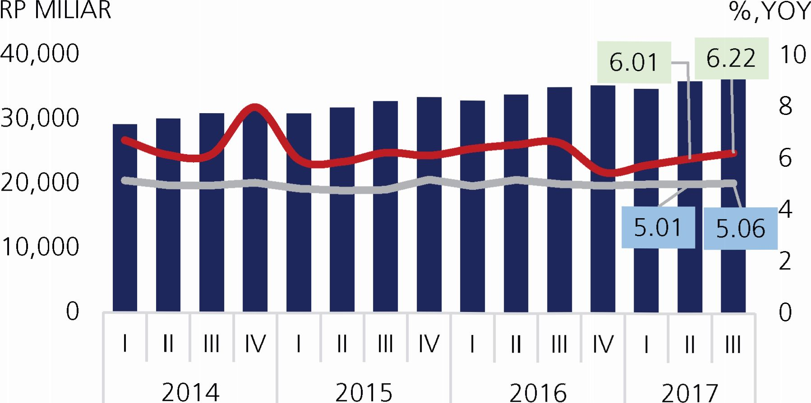

PDRB Bali ADHK (Rp Miliar)

Pertumbuhan Ekonomi Bali % (yoy)

Pertumbuhan Ekonomi Nasional % (yoy)

*Sumber: Badan Pusat Statistik, diolah*

Grafik 1.1 Pertumbuhan Ekonomi Bali dan Nasional Triwulanan

ekonomi Bali pada triwulan III 2017. Peningkatan  
kinerja konsumsi rumah tangga didorong oleh  
adanya periode liburan sekolah, tahun ajaran baru  
sekolah, pembayaran gaji ke-13 PNS dan perayaan  
hari keagamaan[1] serta terkendalinya tingkat inflasi[2]mendorong peningkatan kinerja konsumsi rumah  
tangga. Sementara peningkatan kinerja konsumsi  
pemerintah, setelah 4 (empat) triwulan sebelumnya  
selalu terkontraksi didorong oleh pembayaran gaji  
ke-13, peningkatan realisasi pendapatan daerah[3],  
telah dilakukannya penyesuaian personil dan akun  
anggaran setelah penataan OPD[4] serta percepatan  
tahapan pengadaan belanja barang dan jasa (untuk  
anggaran APBN) mendorong peningkatan kinerja  
komponen konsumsi pemerintah.

Peningkatan kinerja investasi pada triwulan laporan  
didorong oleh meningkatnya realisasi investasi sejalan  
dengan realisasi pengerjaan infrastruktur pemerintah  
dan investasi swasta khususnya investasi bangunan  
termasuk dalam rangka persiapan pelaksanaan  
kegiatan *IMF-World Bank Annual Meeting 2018[5].*Sementara itu, kinerja ekspor luar negeri didorong

|  |  | 20 | 15 |  |  |  | 2016 | |  | 2016 |  | 2017 |  |
| --- | --- | --- | --- | --- | --- | --- | --- | --- | --- | --- | --- | --- | --- |
| Komponen | I | **I "** I | I | I 'V | 2015 | ' J |  |  | I 'V |  | ' I | I " | I |
| **Konsumsi** | 7,81 | 6,44 | 6,13 | 8,56 | 7,24 | 7,58 | 8,49 | 4,46 | 0,19 | 4,99 | 4,32 | 2,30 | 4,72 |
| Kons.RT | 8,42 | 7,33 | 6,60 | 7,55 | 7,46 | 7,88 | 8,22 | 6,11 | 4,70 | 6,69 | 4,80 | 3,77 | 4,43 |
| Kons.LNPRT | -1,90 | -1,31 | 1,30 | 14,80 | 3,17 | 6,72 | 12,17 | 11,76 | 4,07 | 8,58 | 5,85 | 0,12 | 0,14 |
| Kons. Pemerintah | 4,43 | 2,86 | 4,42 | 12,20 | 6,56 | 4,91 | 9,49 | -4,46 | -18,27 | -4,47 | -0,60 | -5,17 | 6,89 |
| **Investasi** | 5,32 | 4,91 | 4,17 | 5,62 | 5,00 | 9,66 | 9,51 | 9,14 | 7,22 | 8,86 | 3,08 | 3,89 | 6,00 |
| PMTB | 7,43 | 7,61 | 6,09 | 5,76 | 6,69 | 9,52 | 9,49 | 9,00 | 7,21 | 8,78 | 3,04 | 3,82 | 6,04 |
| Perubahan Inventori | -83,08 | -85,16 | -80,77 | -17,02 | -77,76 | 45,99 | 16,15 | 44,21 | 10,03 | 27,45 | 9,50 | 19,74 | -1,84 |
| **Ekspor LN** | 12,97 | 17,54 | -3,58 | 0,50 | 6,02 | 13,16 | 12,75 | 16,39 | 16,78 | 14,80 | 16,65 | 14,67 | 12,95 |
| **Impor LN** | -19,84 | 13,26 | -14,29 | -15,94 | -10,89 | 23,02 | 12,82 | 21,57 | 31,82 | 22,49 | 15,80 | 34,32 | 22,87 |
| Net Ekspor antar daerah | 42,82 | 20,95 | -3,81 | 11,40 | 14,06 | 20,86 | 22,16 | 13,93 | 2,10 | 13,94 | 12,02 | -0,50 | 7,15 |
| PDRB | I 5-94 | **I** 5-86 I | 6,21 | | 6,10 | I 6-03 I | 6,38 | 6,54 | 6,61 | 5,47 | 6,24 H | **I** 3.75 | 6,01 | 6,22 |

*Sumber; Badan Pusat Statistik, diolah*

oleh perbaikan kinerja ekspor barang sejalan dengan  
peningkatan kinerja ekonomi global dan Amerika  
Serikat6 selaku mitra negara dagang utama Bali.  
Sementara kinerja ekspor jasa, meskipun sedikit  
melambat, namun tetap dapat tumbuh tinggi sejalan  
dengan masuknya periode *peak season* pariwisata  
Bali di triwulan laporan.

Dari sisi penawaran, meningkatnya kinerja lapangan  
usaha utama di Bali yang meliputi akomodasi makan  
minum (akmamin), perdagangan, transportasi,  
konstruksi dan industri pengolahan mendorong  
peningkatan kinerja ekonomi Bali. Masuknya  
periode *peak season* pariwisata dan liburan sekolah,  
terus meningkatnya jumlah kunjungan wisatawan,  
termasuk wisatawan mancanegara (wisman)7 serta  
peningkatan aktivitas kegiatan *Meeting, Incentive,  
Convention and Exhibition* (MICE) mendorong  
peningkatan kinerja lapangan usaha akmamin,  
transportasi dan perdagangan. Meningkatnya kinerja  
perdagangan juga didorong oleh adanya pembayaran  
gaji ke-13 PNS dan tahun ajaran baru serta perayaan  
keagamaan pada triwulan laporan.

*Sumber: Badan Pusat Statistik, diolah*

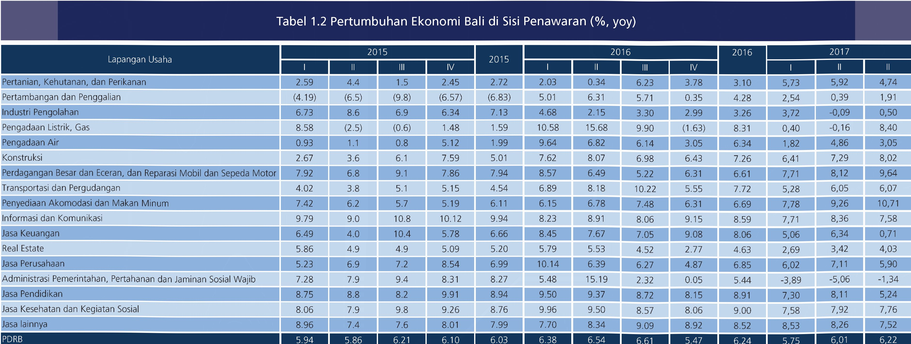

1. Berdasarkan *World Economic Outlook* (WE0) IMF pada periode Oktober 2017 pertumbuhan ekonomi dunia tahun 2017 diprakirakan tumbuh 3,7% (yoy)  
   dan AS sebesar 2,3% (yoy), lebih tinggi dibandingkan realisasi 2016 yang masing-masing tumbuh sebesar 3,2% (yoy) dan 1,5% (yoy)
2. Jumlah kunjungan wisman pada triwulan III 2017 tercatat sebesar 1,74 juta orang atau meningkat 27,51% (yoy), lebih tinggi bila dibandingkan dengan  
   triwulan II 2017 yang tumbuh sebesar 24,54% (yoy) atau dengan jumlah sebesar 1,47 juta orang.

28

Sementara itu peningkatan kinerja konstruksi,  
sejalan dengan peningkatan persentase realisasi  
pembangunan proyek infrastruktur pemerintah dan  
peningkatan kapasitas industri perhotelan termasuk  
dalam rangka pelaksanaan kegiatan *IMF-World  
Bank Annual Meeting 2018* (IMF-WB AM 2018).  
Membaiknya kinerja ekonomi dunia dan negara  
mitra dagang utama Bali yaitu Amerika Serikat  
serta peningkatan permintaan produk *handicraft*dan olahan kayu menyambut natal dan tahun baru  
mendorong peningkatan kinerja lapangan usaha  
industri pengolahan.

1. *Tracking* Kinerja Ekonomi Bali

Triwulan Iv 2017 dan Tahun 2017

Kinerja ekonomi Bali pada triwulan IV 2017 mendatang  
diprakirakan akan mengalami perlambatan. Ekonomi  
yang melambat, dari sisi permintaan bersumber dari  
potensi perlambatan komponen konsumsi rumah  
tangga dan ekspor luar negeri. Sejalan dengan itu,  
dari sisi penawaran perlambatan bersumber dari  
beberapa lapangan usaha utama meliputi lapangan  
usaha pertanian, akmamin, perdagangan dan  
transportasi.

Perlambatan kinerja konsumsi rumah tangga dan  
lapangan usaha perdagangan seiring dengan tidak  
adanya lagi stimulus fiskal berupa pembayaran gaji  
ke 13 & 14 serta THR seperti 2 triwulan sebelumnya,  
sejalan dengan itu, melambatnya kinerja ekspor luar  
negeri khususnya ekspor jasa dan lapangan usaha  
akmamin serta transportasi disebabkan oleh adanya  
peningkatan aktivitas vulkanis gunung Agung.

Berdasarkan perkembangan terakhir, beberapa  
negara mengeluarkan *travel advisory[6]* sehingga  
akan berdampak pada penurunan jumlah kunjungan  
wisman bahkan telah terkonfirmasi dari beberapa  
hotel dan villa sejumlah lebih dari 11.031[7] *room night*dibatalkan untuk dipergunakan sepanjang triwulan  
IV 2017 akibat kondisi tersebut baik oleh wisatawan  
domestik (wisdom) maupun oleh wisatawan  
mancanegara (wisman). Dengan perkembangan  
terkini yaitu mulai terjadinya erupsi Gunung Agung  
pada tanggal 21 November 2017, maka diprakirakan  
akan menjadi faktor penahan kinerja ekonomi Bali  
pada triwulan IV 2017, terutama terkait dengan  
lapangan usaha maupun komponen permintaan yang  
terkait secara langsung dengan industri pariwisata  
Bali.

Sementara itu, prakiraan peningkatan frekuensi musim  
hujan dan angin kencang berpotensi menyebabkan  
penurunan produksi komoditas hortikultura dan  
perikanan sehingga akan menahan laju pertumbuhan  
lapangan usaha pertanian pada triwulan IV 2017.  
Dari berbagai *prompt indicator* ekonomi regional  
Bali, hasil survei dan *liaison,* terindikasi tendensi  
perlambatan kinerja ekonomi Bali pada triwulan IV  
2017, yang diprakirakan akan berada pada kisaran  
5,40% - 5,80% (yoy).

Kinerja ekonomi Bali secara keseluruhan pada tahun  
2017 diprakirakan akan tumbuh dalam kisaran  
5,70%-6,10% (yoy), melambat dibandingkan tahun  
sebelumnya. Perlambatan kinerja tersebut dari sisi  
permintaan disebabkan oleh melambatnya konsumsi  
pemerintah yang disebabkan oleh adanya penyesuaian  
organisasi pemeritah daerah (OPD) pada awal tahun  
2017. Perlambatan ekonomi Bali pada tahun 2017  
juga disebabkan oleh melambatnya konsumsi rumah  
tangga, yang disebabkan oleh kecenderungankonsumen untuk menahan laju belanja untuk  
berjaga-jaga. Melambatnya kinerja ekspor luar negeri  
yang disebabkan oleh peningkatan aktivitas vulkanis  
Gunung Agung dan masih melambatnya laju ekspor  
barang ikut menahan laju kinerja ekonomi Bali pada  
tahun 2017. Sementara itu dari sisi penawaran,  
perlambatan kinerja ekonomi Bali pada tahun 2017  
disebabkan oleh melambatnya kinerja industri  
pengolahan sejalan dengan melambatnya kinerja  
konsumsi rumah tangga dan kinerja ekspor. Selain  
itu, perlambatan kinerja transportasi yang disebabkan  
oleh kapasitas operasional Bandara yang mendekati  
optimum dan potensi terganggunya operasional  
bandara I Gusti Ngurah Rai akibat peningkatan  
aktivitas vulkanis Gunung Agung menjadi penahan  
kinerja lapangan usaha ini.

1. PDRB SISI PERMINTAAN

Kinerja ekonomi Bali pada triwulan III 2017 yang  
meningkat, didorong oleh peningkatan kinerja  
konsums rumah tangga dan konsumsi pemerintah  
serta investasi, sementara ekspor luar negeri meskipun  
melambat namun tetap tumbuh tinggi pada triwulan  
laporan.

Secara keseluruhan, perekonomian Bali sepanjang  
triwulan III tahun 2017 dipengaruhi oleh beberapa  
faktor yang mendorong peningkatan kinerja meliputi:

1. Telah dilakukannya penyesuaian personil dan  
   akun anggaran terkait dengan perubahan struktur  
   organisasi pemerintah daerah (OPD) pada awal  
   tahun 2017 yang dilaksanakan di tingkat Provinsi  
   dan Kabupaten/Kota di Bali. Hal ini mendorong  
   peningkatan laju konsumsi pemerintah;
2. Periode liburan sekolah, tahun ajaran baru  
   sekolah dan pembayaran gaji ke-13 pegawai

negeri sipil (PNS) serta tidak adanya kenaikan  
tarif tenaga listrik[8] [9], mendorong peningkatan  
kinerja konsumsi rumah tangga; lapangan  
usaha perdagangan dan komponen konsumsi  
pemerintah;

1. Peningkatan kinerja komponen ekspor, lapangan  
   usaha akomodasi makan minum dan lapangan  
   usaha transportasi dan pergudangan serta  
   lapangan usaha perdagangan besar dan eceran  
   didorong oleh:

* Masuknya periode peak season pariwisata  
  pada triwulan III 2017;
* Pertumbuhan signifikan kunjungan  
  wisatawan mancanegara (wisman),  
  khususnya dari Tiongkok;
* Penambahan penerbangan direct flight baru  
  dari dan ke Bali dengan beberapa negara  
  asal wisman;
* Peningkatan aktivitas MIC E khususnya oleh  
  pihak swasta maupun institusi pemerintah.

1. Adanya faktor musiman, berupa perayaan hari  
   keagamaan, mendorong peningkatan kinerja  
   komponen konsumsi rumah tangga dan lapangan  
   usaha perdagangan besar dan eceran;
2. Peningkatan realisasi pencairan dana desa dan  
   berlanjutnya persiapan beberapa pelaku usaha  
   perhotelan untuk pelaksanaan kegiatan IMF-  
   World Bank Annual Meeting 2018, melalui  
   peningkatan kapasitas usaha dalam rangka  
   peningkatan kualitas pelayanan, mendorong  
   peningkatan kinerja kom-ponen investasi dan  
   lapangan usaha konstruksi serta lapangan usaha  
   perdagangan besar dan eceran;
3. Peningkatan produksi pada beberapa komoditas  
   hortikultura semusim (bawang merah) dan

horti-kultura tahunan (jeruk dan salak) serta  
peternakan, mendorong peningkatan nilai  
tambah lapangan usaha pertanian;

1. Adanya penambahan rute penerbangan11sepanjang triwulan III 2017 mendorong  
   peningkatan kinerja lapangan usaha transportasi,  
   akomodasi makan minum dan komponen ekspor  
   (jasa);

Selain faktor domestik tersebut, faktor global berupa  
perbaikan kinerja ekonomi dunia dan Amerika  
Serikat (sebagai mitra dagang utama Bali) juga ikut  
mendorong peningkatan kinerja ekonomi Bali pada  
triwulan laporan.

1. Konsumsi

Kinerja konsumsi pada periode triwulan tumbuh  
sebesar 4,72% (yoy), meningkat dibandingkan  
pertumbuhan triwulan sebelumnya yang tercatat  
tumbuh sebesar 2,30% (yoy). Peningkatan ini  
didorong oleh peningkatan kinerja seluruh komponen  
konsumsi pada triwulan laporan.

Konsumsi Swasta: Rumah Tangga & Lembaga Non

Profit Rumah Tangga (LNPRT)

Kinerja konsumsi swasta pada periode ini didorong  
oleh peningkatan kinerja komponen konsumsi rumah  
tangga dan LNPRT. Konsumsi rumah tangga pada  
triwulan laporan tercatat tumbuh sebesar 4,43%  
(yoy), meningkat dibandingkan kinerja komponen ini  
pada triwulan II 2017 yang tercatat tumbuh sebesar  
3,77% (yoy), sejalan dengan itu kinerja LNPRT  
tumbuh sebesar 0,14% pada periode ini, sedikit lebih  
tinggi dibandingkan triwulan sebelumnya (0,14%,  
yoy). Berdasarkan kelompok sub komponennya,  
meningkatnya kinerja konsumsi swasta, khususnya  
rumah tangga ditopang oleh peningkatan kinerja  
konsumsi kelompok perumahan dan perlengkapan  
rumah tangga[10] sejalan dengan adanya pembayaran  
gaji ke-13 PNS. Selain itu, juga didorong oleh  
peningkatan konsumsi kelompok restoran dan hotel[11]seiring dengan masuknya periode liburan sekolah  
pada periode ini dan membaiknya kinerja konsumsi  
kelompok kesehatan dan pendidikan[12] didorong oleh  
masuknya periode tahun ajaran baru pada triwulan  
laporan.

(%)

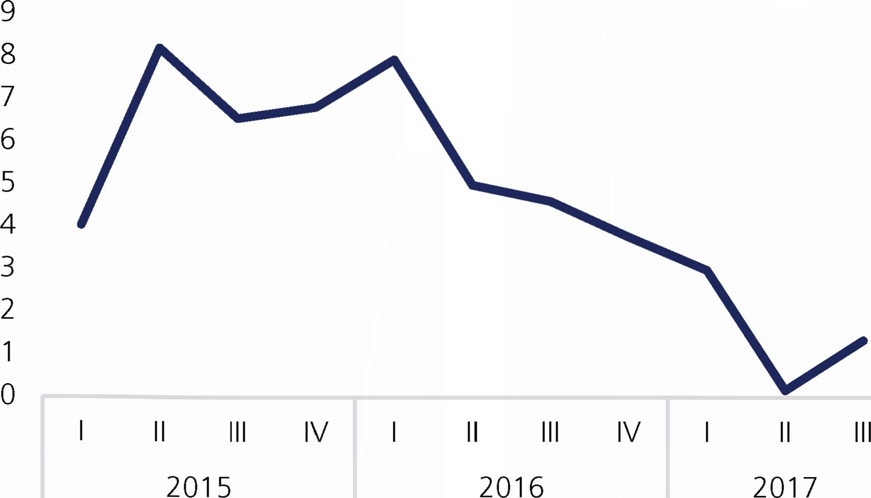

*Sumber: Survei Konsumen Bank Indonesia*

Grafik 1.2 Pertumbuhan Konsumsi Kelompok Perumahan dan  
 Perlengkapan Rumah Tangga

(%)

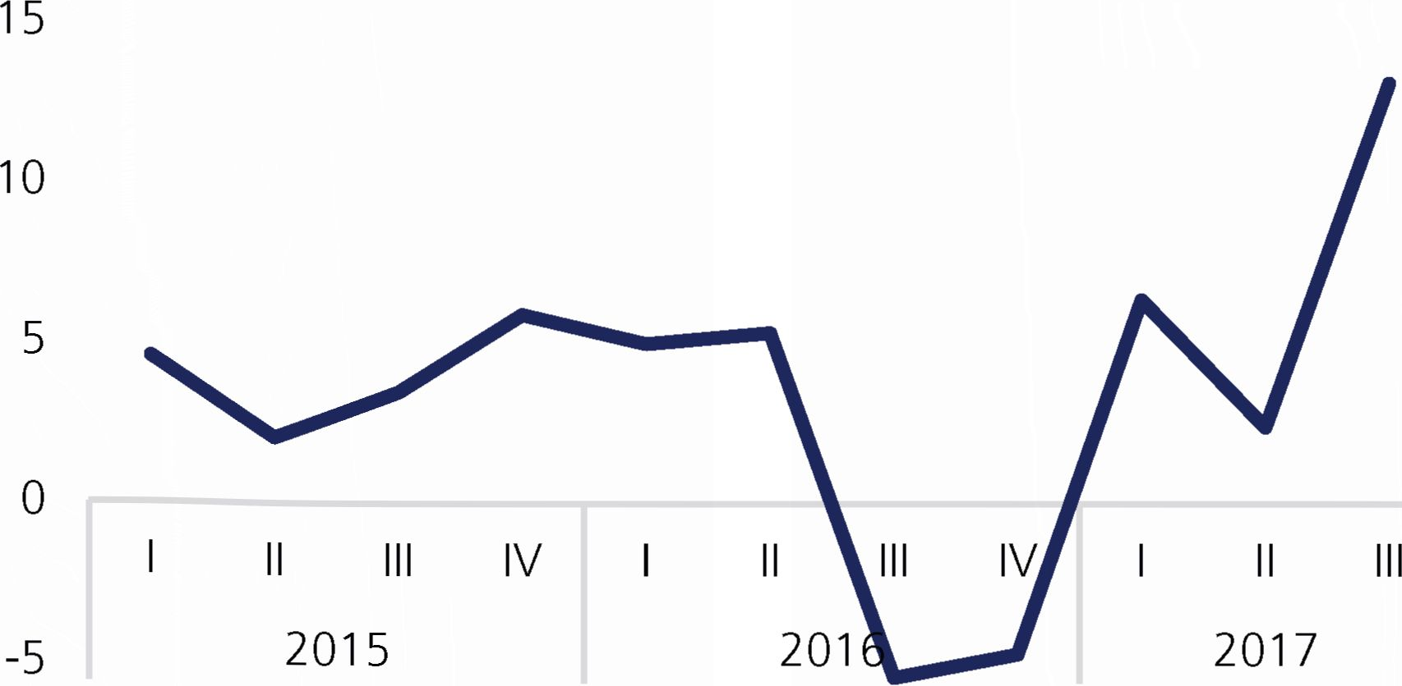

-10

*Sumber: Badan Pusat Statistik Provinsi Bali*

Grafik 1.3 Pertumbuhan Konsumsi Kelompok Restoran dan Hotel

indeks tendensi konsumen[13] [14] pada triwulan III 2017  
yang terutama didorong oleh peningkatan indeks  
pendapatan. Meningkatnya kinerja konsumsi swasta  
juga terkonfirmasi dari hasil survei penjualan eceran  
yang menunjukkan peningkatan penjualan pada  
kelompok makanan, minuman dan tembakau, suku  
cadang dan bahan bakar serta energi15.

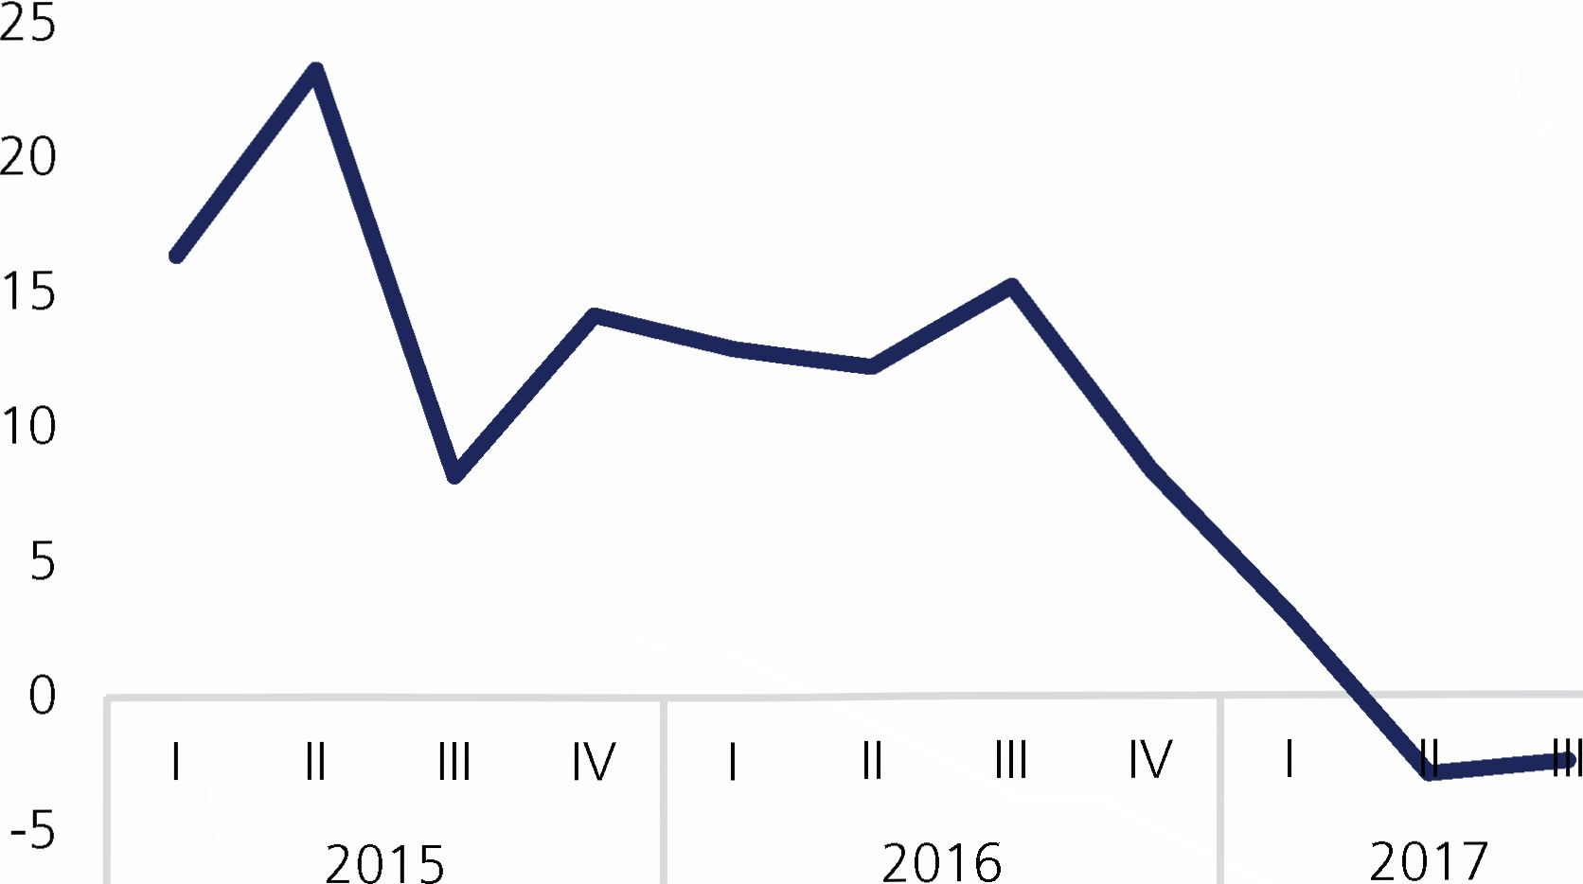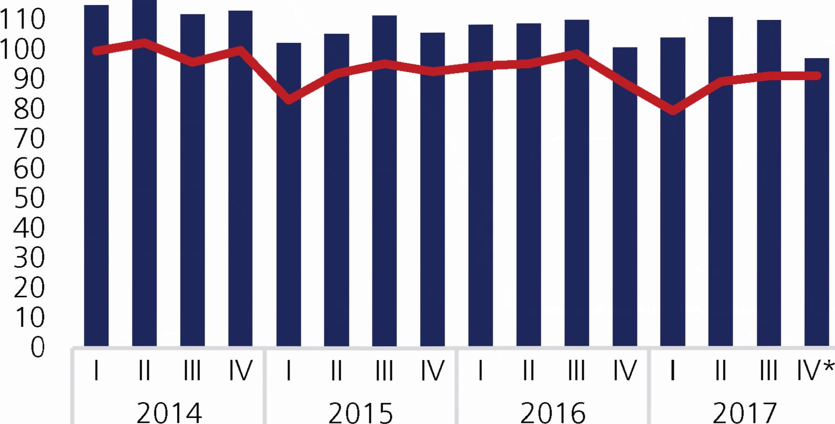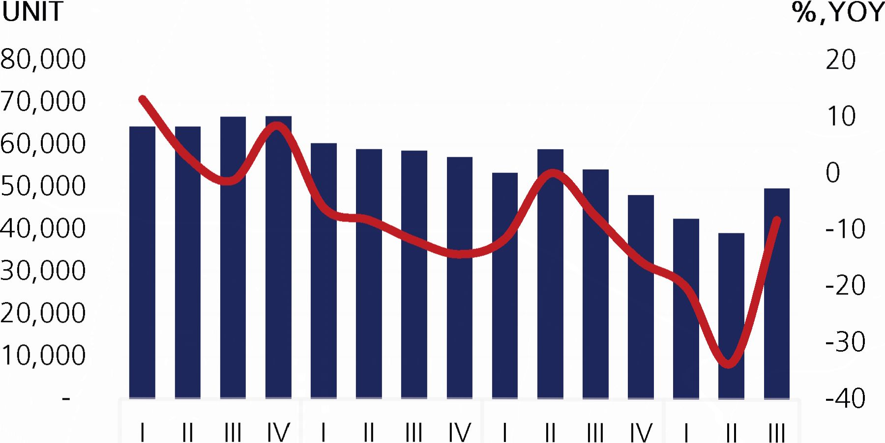ITK Indeks Pendapatan (Rhs)

(%)

*Sumber: Badan Pendapatan Daerah Prov. Bali*

Grafik 1.4 Pertumbuhan Konsumsi Kelompok Kesehatan dan  
Pendidikan

Indeks Indeks

120 140

2014 2015 2016 2017

Total Kendaraan g Kendaraan (Rhs)

*Sumber; Badan Pendapatan Daerah Prov. Bali*

Grafik 1.6 Perkembangan Penjualan Kendaraan Baru

%, yoy %, yoy

*Sumber: Bank Indonesia*

Grafik 1.5 Perkembangan Indeks Tendensi Konsumen dan Indeks  
 Pendapatan

Peningkatan kinerja komponen konsumsi swasta,  
khususnya rumah tangga pada periode ini juga  
ditopang oleh terkendalinya laju inflasi, seiring  
dengan ketiadaan kenaikan Tarif Tenaga Listrik (TTL)  
dan Bahan Bakar Minyak (BBM) bersubsidi sehingga  
dapat menjaga daya beli masyarakat. Konsumsi  
swasta yang tumbuh membaik juga tidak terlepas oleh  
adanya kebijakan stimulus fiskal berupa pembayaran  
gaji ke-13 untuk PNS sehingga berdampak pada  
ekspektasi konsumen yang masih terjaga dalam level  
yang tinggi. Hal ini terkonfirmasi dari relatif tingginya

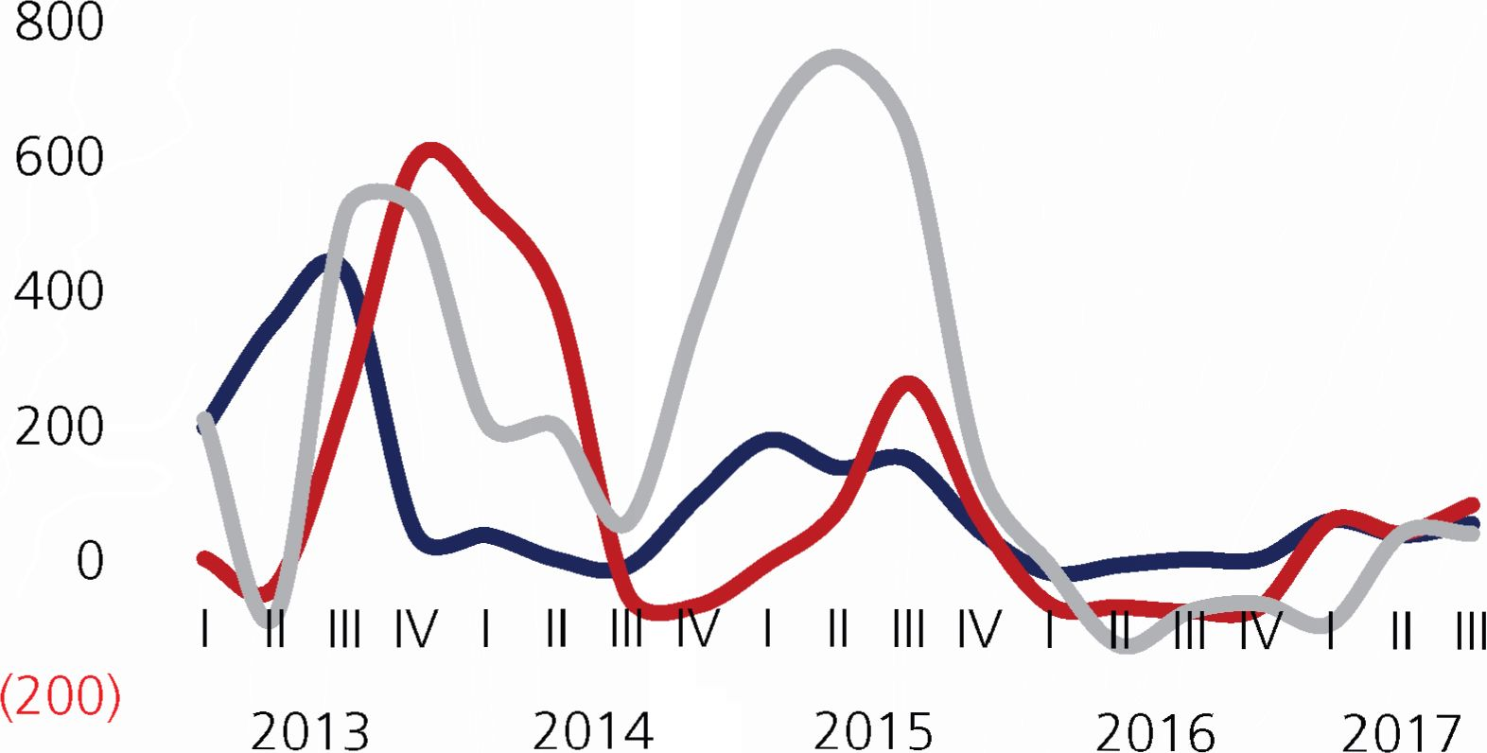

g Makanan, Minuman dan Tembakau  
g Suku Cadang  
g Bahan Bakar & Energi (Rhs)

*Sumber: Survei Penjualan Eceran*

Grafik 1.7 Pertumbuhan Penjualan Eceran Kelompok Makanan,  
 Minuman, Tembakau; Suku Cadang Bahan dan Energi

Akselerasi kinerja konsumsi swasta pada triwulan III  
2017, juga didorong oleh membaiknya perkembangan  
penjualan kendaraan baru[15] pada triwulan laporan,  
seiring dengan masuknya tahun ajaran baru yangbiasanya menjadi faktor pendorong peningkatan  
penjualan kendaraan baru di Bali setiap tahun.

yoy (%)

yoy (%)

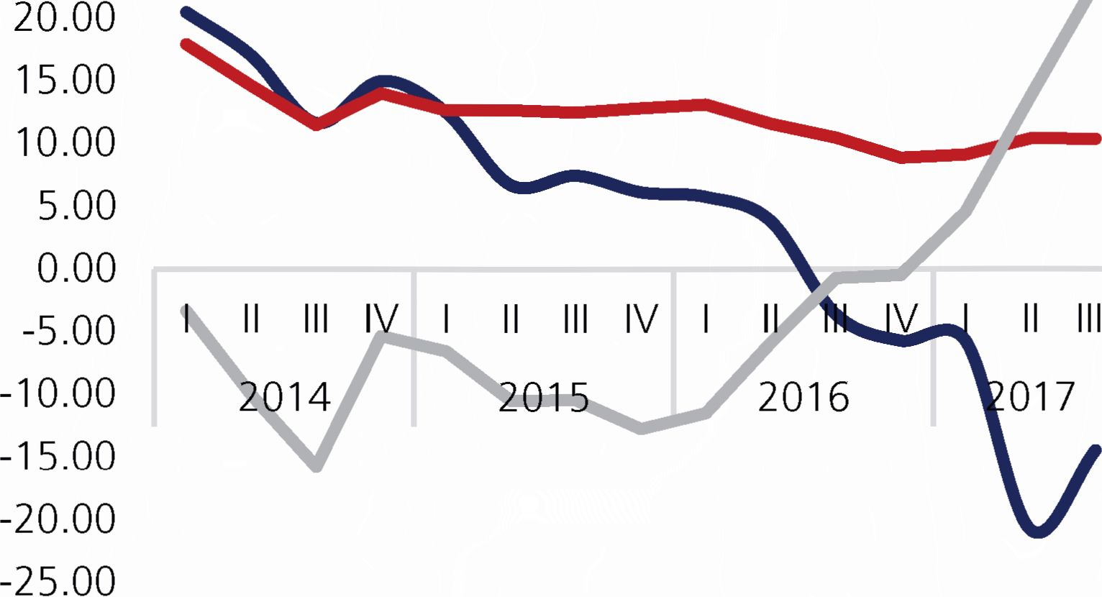

25.00

30.00

20.00

10.00

0.00

-10.00

-20.00

-30.00

kuatnya optimisme konsumen juga terkonfirmasi dari  
nilai Indeks Keyakinan Konsumen (IKK) yang tercatat  
100,47 (masih diatas 100, optimis).

Perkembangan kinerja konsumsi swasta yang  
lebih baik pada periode ini, juga terkonfirmasi oleh  
meningkatnya pertumbuhan konsumsi listrik rumah  
tangga pada periode ini20. Kondisi ini sejalan dengan  
peningkatan kinerja konsumsi perumahan dan  
perlengkapan rumah tangga yang tumbuh lebih tinggi  
pada triwulan ini dibandingkan triwulan sebelumnya.

g KPR —Kredit Konsumsi g KKB

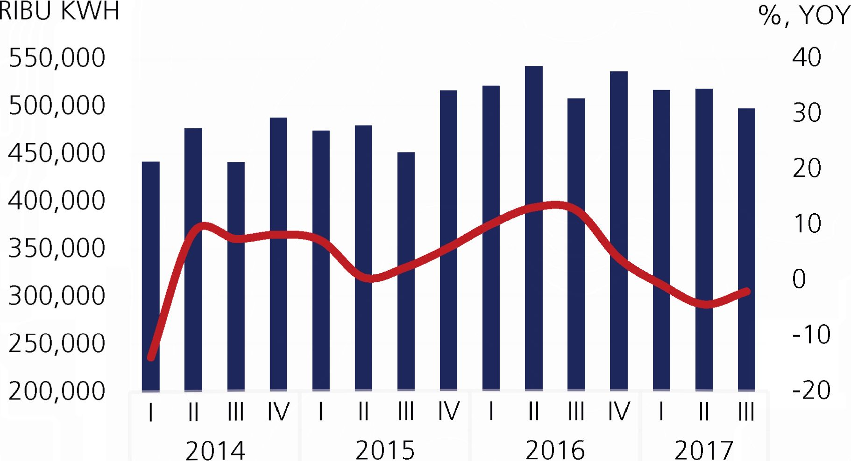

Suku Bunga  
(%)

Grafik 1.8 Perkembangan Kredit Konsumsi, KPR dan KKB

|  |  |  |  |
| --- | --- | --- | --- |
| I II III IV I | II III IV I | II III IV | I II III |
| 2014 | 2015 | 2016 | 2017 |

SK Bunga Kredit Konsumsi  
SK Bunga Kredit Rata-rata Tertimbang

Konsumsi Listrik RT g Konsumsi Listrik RT (yoy,rhs)

*Sumber: PLN Wilayah Bali*

Grafik 1.10 Perkembangan Konsumsi Listrik RT

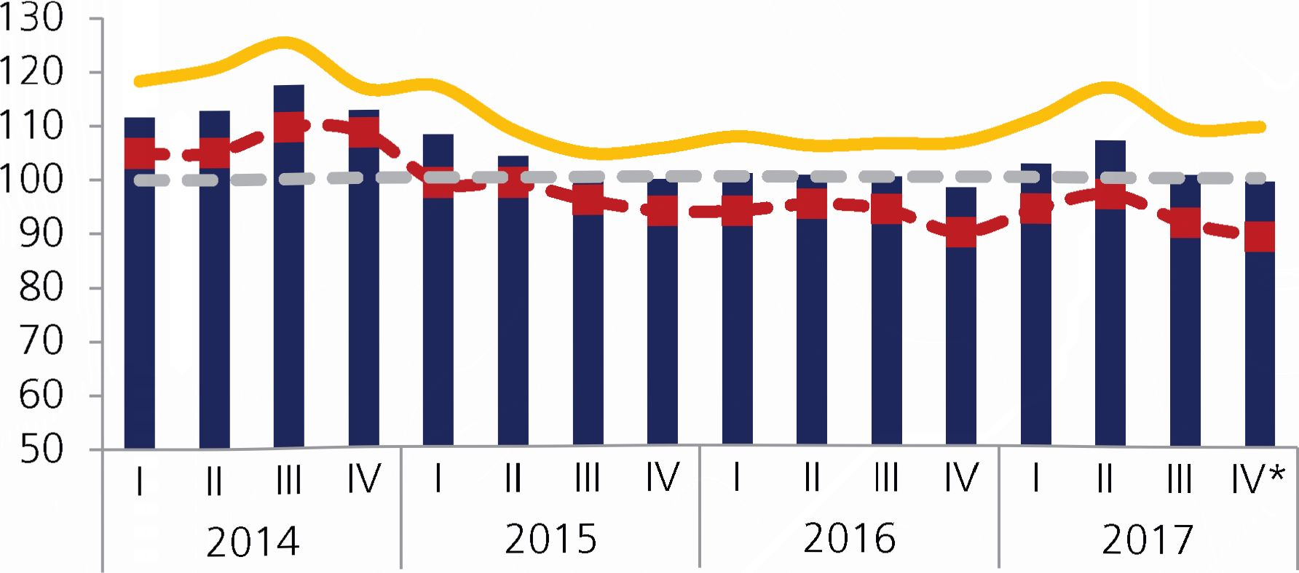

Indeks

Indeks Keyakinan Konsumen (IKK)

* • Indeks Kondisi Ekonomi (IKE)

Indeks Ekspektasi Konsumen (IEK)

* — — Indeks = 100

*Sumber: Survei Konsumen*

Grafik 1.11 Perkembangan Hasil Survei Konsumen

Grafik 1.9 Perkembangan Suku Bunga Kredit Konsumsi dan Suku  
Bunga Kredit Rata-rata Tertimbang

Meningkatnya konsumsi swasta pada triwulan laporan  
juga terkonfirmasi oleh meningkatnya pertumbuhan  
kredit konsumsi, kredit pemilikan rumah (KPR) dan  
kredit kendaraan bermotor (KKB)[16]. Kondisi ini  
menunjukkan masih kuatnya tingkat permintaan dan  
optimisme konsumen di Bali pada periode ini. Kondisi  
tersebut juga didukung oleh terus belanjutnya  
penurunan tingkat suku bunga kredit, termasuk  
penurunan suku bunga kredit konsumsi[17] [18]. Masih

*Trackina* Kinerja Triwulan IV 2017

Kinerja komponen konsumsi swasta pada triwulan  
IV 2017, berdasarkan perkembangan terakhir,  
diprakirakan menunjukkan pertumbuhan positif  
namun dengan tendensi perlambatan. Hal ini  
disebabkan oleh perlambatan kinerja konsumsi  
rumah tangga. Sedangkan kinerja LNPRT tumbuh  
lebih tinggi sejalan dengan peningkatan aktivitas  
kegiatan politik menghadapi pemilihan kepala  
daerah langsung (Pilkada Langsung) tahun 2018.  
Beberapa faktor menjadi penyebab melambatnya  
kinerja konsumsi rumah tangga pada triwulan IV  
2017, meliputi: i) ketiadaan stimulus fiskal berupa  
pembayaran gaji ke 13 dan 14 seperti dua triwulan  
sebelumnya; ii) alokasi anggaran belanja konsumen  
yang telah terserap kegiatan liburan dan tahun ajaran  
baru pada triwulan sebelumnya, sehingga berpotensi  
membatasi kemampuan konsumsi pada periode  
triwulan IV 2017. Prakiraan perlambatan kinerja  
konsumsi rumah tangga pada triwulan IV 2017,  
juga terkonfirmasi oleh hasil survei konsumen[19] dan  
prakiraan indeks tendensi konsumen yang menurun[20]pada triwulan IV 2017 meskipun konsumen masih  
optimis akan terjadi peningkatan pendapatan.  
Dengan perkembangan terkini, yaitu mulai terjadinya  
Erupsi Gunung Agung pada 21 November 2017,  
diprakirakan akan menahan kinerja konsumsi rumah  
tangga, khususnya di beberapa wilayah sekitar  
Gunung Agung, yang tentunya akan mempengaruhi  
kinerja konsumsi rumah tangga secara keseluruhan.  
Namun demikian masih terdapat potensi peningkatan  
antara lain didorong oleh adanya perayaan hari  
keagamaan[21] dan laju inflasi yang tetap terkendali.

Konsumsi Pemerintah

Pada triwulan III 2017, kinerja konsumsi pemerintah  
menunjukkan peningkatan signifikan dibandingkan  
triwulan sebelumnya. Konsumsi pemerintah tumbuh  
sebesar 6,89% (yoy) pada periode ini, akselerasi  
dibandingkan triwulan sebelumnya yang terkontraksi  
sebesar 5,17% (yoy). Peningkatan kinerja komponen  
ini terutama didorong oleh akselerasi kinerja sub  
komponen konsumsi kolektif pemerintah dan  
sub komponen konsumsi individu pemerintah[22].  
Peningkatan kinerja komponen konsumsi pemerintah  
pada periode ini, didorong oleh peningkatan realisasi  
belanja kementerian dan lembaga vertikal yang  
menggunakan APBN maupun pemerintah daerah baik  
tingkat provinsi maupun kabupaten/kota (APBD)[23].  
Terdapat beberapa faktor yang menjadi pendorong  
peningkatan kinerja keuangan daerah pada triwulan  
laporan, meliputi:

1. Adanya upaya percepatan (akselerasi) realisasi  
   belanja barang danjasayang dilakukan pada tahun  
   2017 (APBN), setelah pada periode tahun 2016,  
   terdapat beberapa Kementerian dan Lembaga  
   yang melakukan penundaan realisasi belanja  
   untuk beberapa proyek dan program, antara lain  
   melalui percepatan tahapan pengadaan barang  
   dan jasa, termasuk pelelangan.
2. Telah selesainya penyesuaian personil dan akun  
   anggaran akibat penataan organisasi OPD yang  
   dilakukan pada awal tahun 2017;
3. Peningkatan pendapatan daerah terutama  
   didorong oleh peningkatan pendapatan asli  
   daerah (PAD)[24], sejalan dengan meningkatnya  
   kinerja ekonomi pada periode ini, termasukperbaikan pertumbuhan penjualan kendaraan  
   sehingga mendorong peningkatan pajak daerah
4. Upaya untuk mendorong akselerasi belanja  
   daerah, melalui pelaksanaan kegiatan rapat  
   evaluasi dan monitoring serta pemantauan  
   secara berkala realisasi anggaran belanja pada  
   setiap OPD.
5. Adanya perubahan kewenangan pengelolaan  
   gaji guru SMU dan sederajat dari kabupaten/kota  
   (2016), menjadi kewenangan provinsi (2017),  
   sehingga mendorong peningkatan realisasi pada  
   triwulan laporan
6. Pembayaran gaji ke-13 PNS mendorong  
   peningkatan realisasi belanja pegawai pada  
   periode ini.

Akselerasi kinerja konsumsi pemerintah, didorong  
antara lain oleh meningkatnya realisasi belanja  
pemerintah Provinsi Bali baik secara persentase  
maupun nominal di periode ini[25]. Peningkatan ini  
terutama dikontribusikan oleh peningkatan realisasi  
belanja transfer yang tumbuh signifikan baik secara  
nominal maupun persentase[26] pada periode ini.  
Sementara itu, belanja operasional dan belanja modal  
menunjukkan tendensi perlambatan disebabkan  
dampak lanjutan penataan OPD pada awal tahun  
2017, meskipun demikian realisasi pada periode  
ini telah menujukkan akselerasi[27] seiring dengan  
upaya percepatan realisasi fiskal melalui evaluasi  
dan monitoring secara berkala serta telah selesainya  
penataan personil dan penyesuaian akun anggaran  
terkait penataan OPD.

% %,yoy

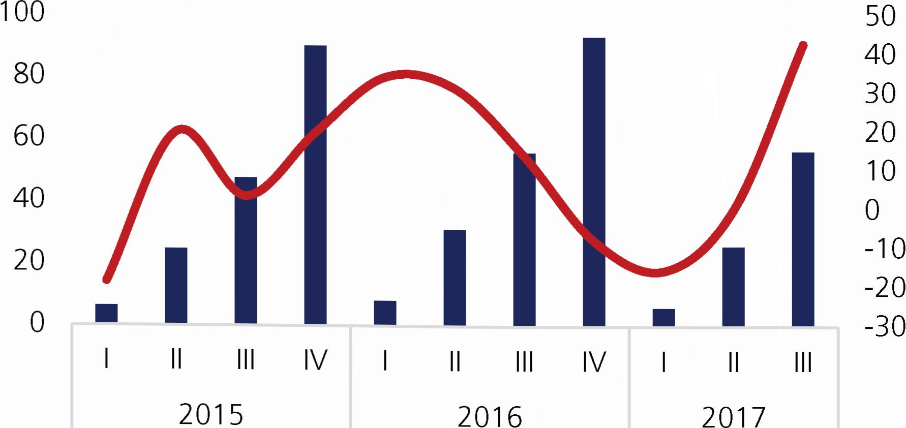

Persentase Realisasi Belanja

Growth Tahunan Realisasi Belanja (Rhs)

*Sumber : BPKAD Prov. Bali*

Grafik 1.12 Perkembangan Belanja APBD Provinsi Bali

% %,yoy

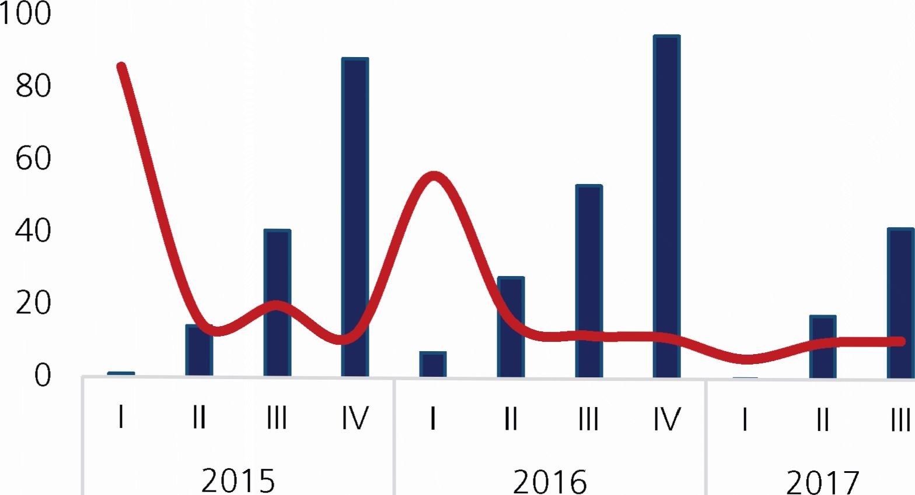

Persentase Realisasi Belanja Modal

Growth Tahunan Realisasi Belanja Modal (Rhs)

*Sumber: BPKAD Prov. Bali*

Grafik 1.13 Perkembangan Realisasi Belanja Modal

Akselerasi peningkatan konsumsi pemerintah  
juga didorong oleh meningkatnya realisasi belanja  
gabungan APBD 9 kabupaten/kota, baik secara  
persentase maupun secara nominal[28]. Keadaaan ini  
didorong oleh upaya pemerintah di 9 kabupaten/kota  
yang melakukan percepatan realisasi belanja baik  
operasional, transfer maupun belanja modal[29] melalui  
kegiatan evaluasi dan monitoring secara berkala dan

upaya mempercepat proses tahapan pengadaan.  
Strategi ini mendorong capaian realisasi persentase  
belanja pada tingkat provinsi maupun kabupaten/  
kota telah melampui realisasi persentase rata-rata  
nasional[30].

yang antara lain didorong oleh peningkatan konsumsi  
masyarakat yang berkontribusi pada membaiknya  
penjualan kendaraan baik mobil maupun sepeda  
motor[31]. Kondisi ini mendorong peningkatan realisasi  
penerimaan pajak daerah sehingga memberikan  
kontribusi pada peningkatan PAD di periode ini.

Sepeda Motor ^^“9 Sepeda Motor

*Sumber: Badan Pendapatan Daerah Prov. Bali*

% %,yoy

Persentase Realisasi Belanja APBN

Growth Tahunan Realisasi Belanja APBN (Rhs)

*Sumber: DJPBN Wilayah Bali*

Grafik 1.14 Perkembangan Penjualan Sepeda Motor

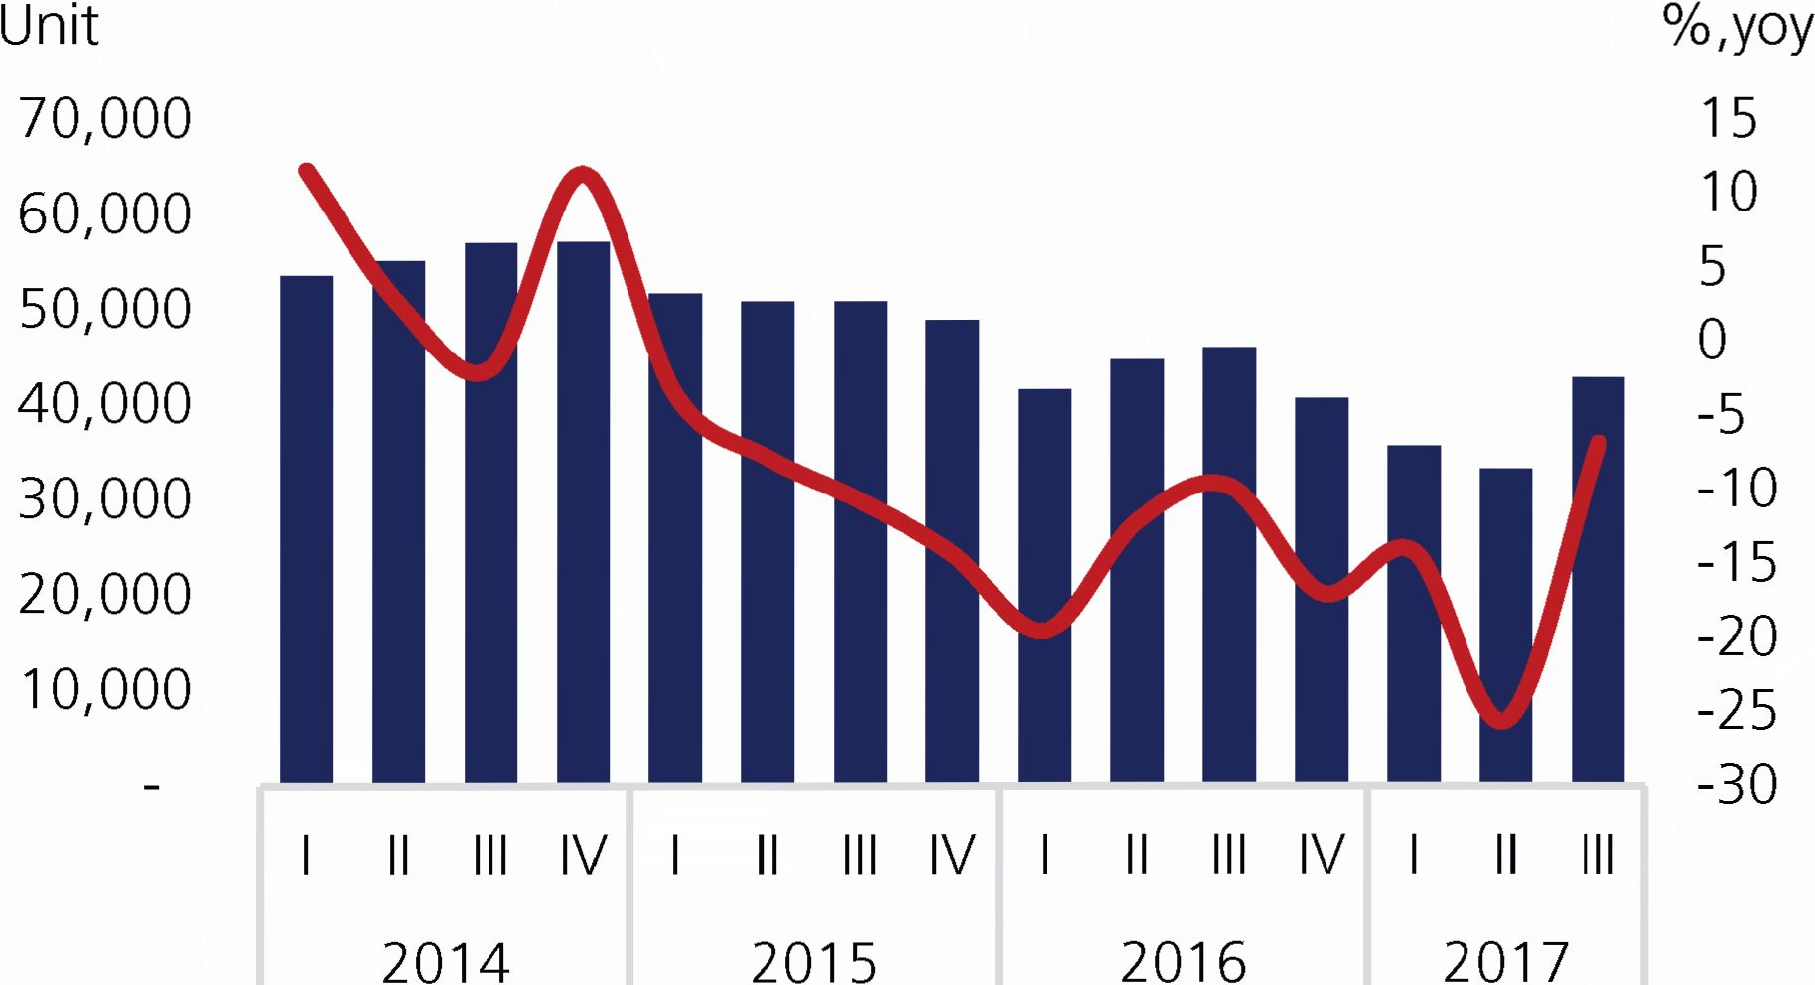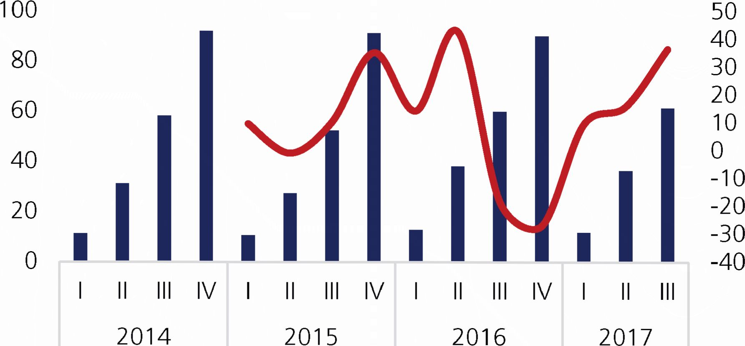

Grafik 1.16 Perkembangan Realisasi Belanja APBN di Bali

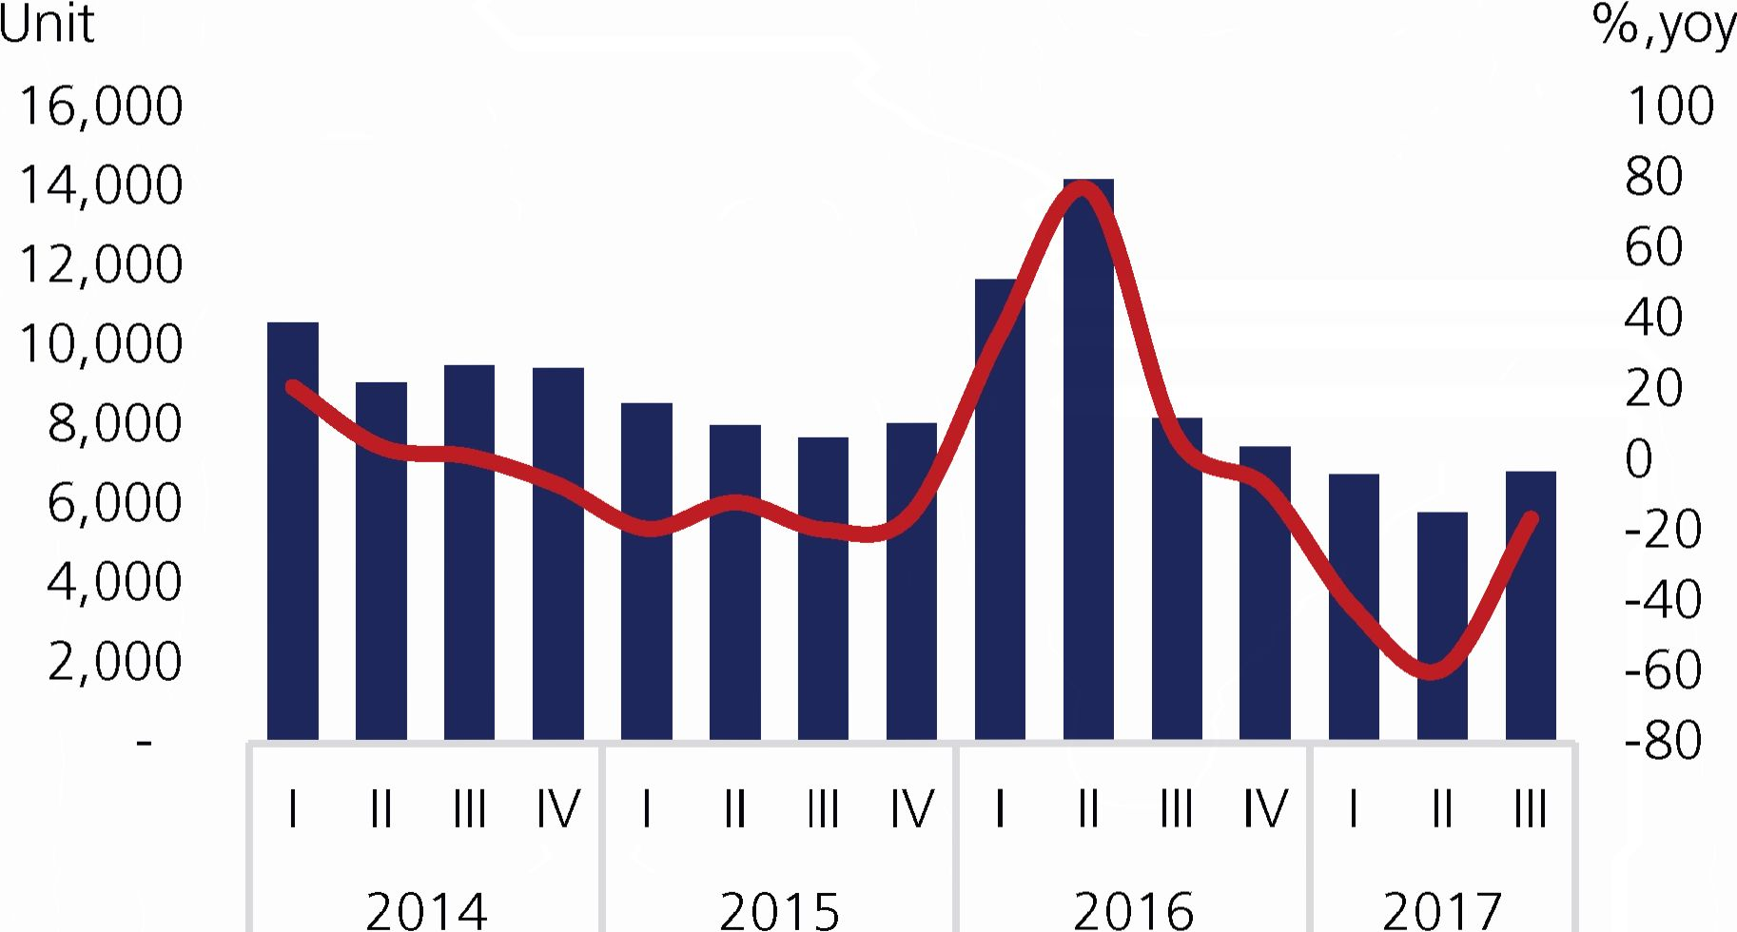

Mobil dan Sejenisnya ^^^g Mobil

*Sumber: Badan Pendapatan Daerah Prov. Bali*

Grafik 1.15 Perkembangan Penjualan Mobil

Peningkatan kinerja komponen konsumsi pemerintah,  
juga didorong oleh meningkatnya realisasi  
pendapatan baik pada tingkat provinsi maupun  
kabupaten/kota, didorong oleh peningkatan PAD.  
Meningkatnya kinerja ekonomi pada triwulan lll 2017,

Peningkatan kinerja konsumsi pemerintah pada  
triwulan laporan, juga dikontribusikan oleh  
peningkatan kinerja realisasi belanja oleh kementerian  
dan lembaga vertikal pengguna APBN baik secara  
persentase maupun nominal[32] di Bali. Percepatan  
tahapan pengadaan termasuk tahapan tender  
mendorong percepatan realisasi pengerjaan, sehingga  
berimbas pada peningkatan persentase realisasi  
fisik dan keuangan dari APBN. Percepatan realisasi  
belanja APBN juga didorong oleh adanya rencana  
pemangkasan anggaran, berdasarkan Instruksi  
Presiden (Inpres) No. 4 tahun 2017 sebesar Rp16  
triliun secara nasional, sehingga mendorong beberapa  
satuan kerja lembaga vertikal mempercepat realisasi  
belanjanya agar tidak mengalami pemangkasan  
anggaran.

*Trackina* Kinerja Triwulan IV 2017

Kinerja komponen Konsumsi Pemerintah pada  
triwulan IV 2017 diprakirakan akan meningkat  
dibanding-kan dengan triwulan III 2017. Peningkatan  
tersebut, dari sisi Anggaran Pendapatan dan Belanja  
Daerah (APBD) baik pada tingkat provinsi maupun  
gabungan 9 kabupaten/kota, didorong oleh upaya  
percepatan realisasi belanja barang dan jasa dalam  
rangka mengejar keterlambatan realisasi pada  
semester I 2017 sejalan dengan adanya penataan  
organisasi pemerintahan daerah (OPD). Selain itu,  
telah selesainya penyesuaian struktur birokrasi  
dan nomenklatur anggaran akibat perubahan  
struktur OPD diprakirakan menjadi salah satu faktor  
pendorong percepatan kinerja konsumsi pemerintah  
pada triwulan IV 2017. Sejalan dengan hal tersebut,  
prakiraan peningkatan juga didorong oleh upaya  
Pemerintah Provinsi Bali untuk mengoptimalkan  
pendapatan asli daerah sejalan dengan membaiknya  
penjualan kendaraan pada triwulan sebelumnya. Lebih  
lanjut, dari sisi APBN, peningkatan kinerja konsumsi  
pemerintah pada triwulan IV 2017 diprakirakan akan  
didorong oleh peningkatan persentase pengerjaan  
proyek infrastruktur dan upaya akselerasi percepatan  
realisasi belanja oleh Kementerian dan Lembaga  
Vertikal untuk mencapai target realisasi belanja  
yang lebih tinggi dibandingkan tahun sebelumnya.  
Bersamaan dengan itu, mulai terealisasinya  
pengerjaan proyek pemerintah yang menggunakan  
dana APBN dan APND[33] dalam rangka persiapan *IMF-  
World BankAnnual Meeting 2018,* juga ikut menjadi  
pendorong akselerasi kinerja komponen konsumsi  
pemerintah pada triwulan IV 2017.

Meskipun demikian, komponen konsumsi  
pemerintah triwulan berjalan masih menghadapi  
risiko perlambatan, terutama risiko pemangkasan  
anggaran akibat potensi tidak tercapainya target  
pendapatan pemerintah pusat yang berpotensi akan  
berimbas ke Bali, khususnya terkait dengan dana  
perimbangan (dana transfer) seperti yang terjadi pada  
akhir tahun 2016 lalu. Resiko lain yang berpotensi  
membatasi kinerja komponen ini adalah peningkatan  
aktivitas vulkanis Gunung Agung sejak akhir triwulan  
IV 2017, yang berpotensi menyebabkan tidak  
optimalnya realisasi belanja pemerintah di Kabupaten  
Karangasem (lokasi Gunung Agung berada) dan  
beberapa kabupaten sekitarnya karena fokus  
menangani dampak lanjutan dari kondisi ini termasuk  
penanganan pengungsi. Dengan perkembangan  
terakhir diketahui bahwa telah mulai terjadi erupsi  
Gunung Agung pada tanggal 21 November 2017,  
diprakirakan akan semakin berpotensi menahan laju  
kinerja komponen konsumsi pemerintah.

1. Investasi

Kinerja investasi pada triwulan III 2017 menunjukkan  
akselerasi dibandingkan triwulan sebelumnya,  
terutama didorong oleh peningkatan kinerja investasi  
bangunan.

Komponen investasi[34] pada triwulan III 2017  
yang mencatat pertumbuhan sebesar 6% (yoy),  
menujukkan akselerasi dibanding triwulan II 2017  
yang tumbuh sebesar 3,89% (yoy). Peningkatan  
tersebut, terutama didorong oleh peningkatan  
kinerja investasi bangunan[35]. Sementara investasi  
non bangunan tumbuh terbatas[36] meskipun masih  
tetap positif pada periode ini. Meningkatnya kinerja  
investasi bangunan, berdasarkan survei dan *liaison*terutama didorong oleh peningkatan kinerja investasi  
bangunan dari pihak swasta, sejalan dengan upaya

untuk meningkatkan kapasitas usaha dan pelayanan  
terutama pada industri hotel, termasuk dalam rangka  
persiapan IMF-WB AM 2018.

Peningkatan kinerja investasi bangunan tercemin  
oleh naiknya realisasi pengadaan semen[37] di Bali pada  
triwulan III 2017. Peningkatan realisasi pengadaan  
semen pada triwulan laporan, menjadi salah satu  
pendorong peningkatan kinerja investasi khususnya  
bangunan dan menunjukkan masih besarnya  
optimisme pelaku usaha terhadap perkembangan  
ekonomi ke depan. Optimisme tersebut, didukung  
oleh terus berlanjutnya penurunan suku bunga kredit  
perbankan, termasuk suku bunga kredit investasi  
sebagai respon dari penurunan *BI* 7 *days Reverse  
Repo Rate* menjadi 4,25%, relaksasi ketentuan  
LTV, membaiknya kinerja ekonomi global dan terus  
meningkatnya kinerja industri pariwisata Bali seiring  
dengan terus meningkatnya jumlah kunjungan  
wisman.

Akselerasi kinerja investasi diperiode ini juga didorong  
oleh peningkatan realisasi nominal belanja modal  
(APBD)[38] Provinsi Bali. Sejalan dengan itu, peningkatan  
realisasi belanja modal (APBN)[39] juga menjadi faktor  
pendorong peningkatan kinerja komponen investasi  
pada triwulan laporan.

%

%

200

150

100

50

0

%,yoy

300

250

200

150

100

50

0

-50

-100

Persentase Realisasi Belanja Modal APBN

Growth Tahunan Realisasi Belanja Modal APBN (Rhs)

*Sumber: DJPBN Wilayah Bali*

Grafik 1.18 Realisasi Belanja Modal APBN

Pengadaan Semen g Pengadaan Semen (Rhs)

*Sumber: Asosiasi Semen*

Grafik 1.19 Realisasi Pengadaan Semen di Bali

Suku Bunga  
(%)

*%,yoy*

1600

1400

1200

1000

800

600

400

200

0

-200

1. 13.00
2. 12.00
3. 11.00

10.50

|  |  |  |  |
| --- | --- | --- | --- |
| I II III IV I | II III IV I | II III IV | I II III |
| 2014 | 2015 | 2016 | 2017 |

SK Bunga Kredit Investasi

SK Bunga Kredit Rata-rata Tertimbang

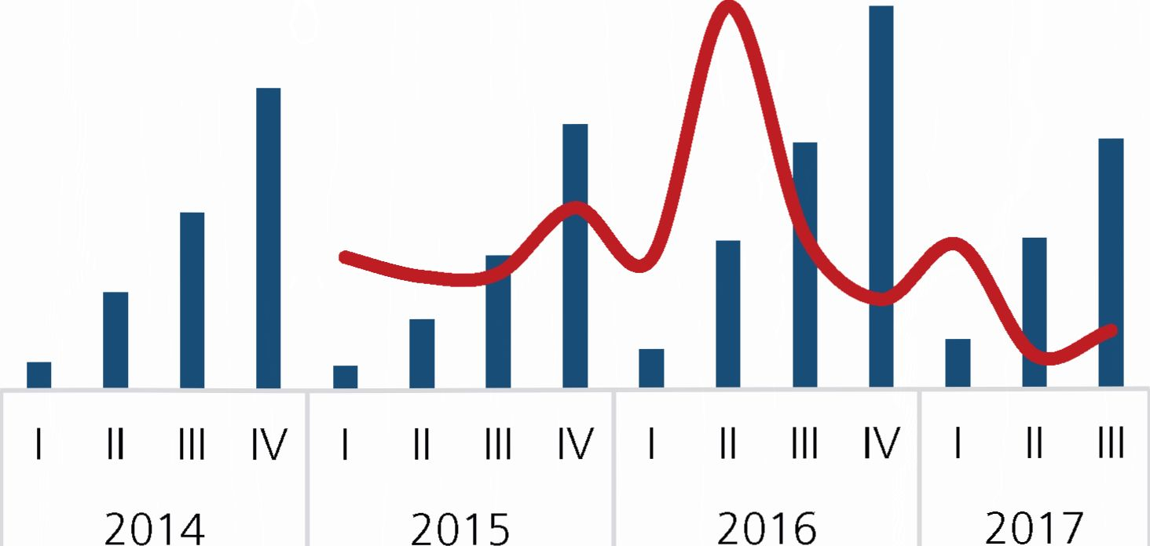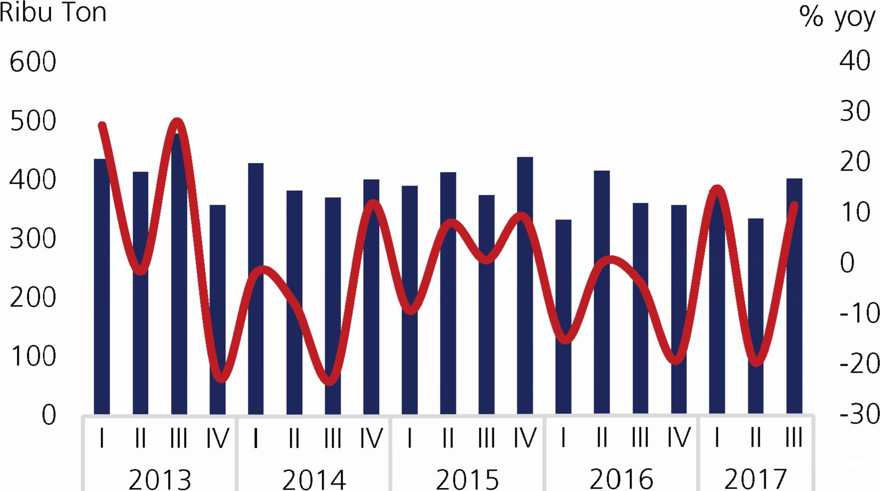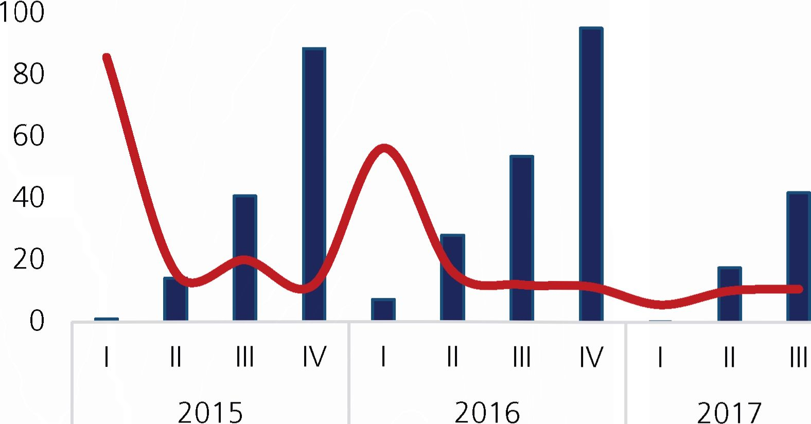

Grafik 1.20 Perkembangan SK Bunga Kredit Investasi

Persentase Realisasi Belanja Modal  
—Growth Tahunan Realisasi Belanja Modal (Rhs)

*Sumber: BPKAD Prov. Bali*

Grafik 1.17 Realisasi Belanja Modal APBD Prov. Bali

Meningkatnya kinerja komponen investasi pada  
triwulan III 2017 juga didorong oleh peningkatan  
realisasi investasi Penanaman Modal Asing (PMA)[40]yang tetap tumbuh meskipun cenderung melambat.  
Sejalan dengan itu, perbaikan kinerja investasi  
Penanaman Modal Dalam Negeri (PMDN)[41] juga  
memberikan kontribusi terhadap peningkatan kinerja  
investasi. Bila dilihat secara sektoral, baik pada PMDN  
maupun PMA, investasi terbesar pada periode ini  
terutama dilakukan oleh sektor tersier, yaitu sektor  
hotel dan restoran[42]. Hal ini terutama dalam rangka  
peningkatan kapasitas usaha dalam rangka persiapan  
pelaksanaan kegiatan *IMF-WB Annual Meeting 2018*dan juga dalam rangka peningkatan nilai tambah  
serta daya saing perusahaan, sehingga diharapkan  
dapat mendorong peningkatan tarif kamar dan  
pendapatan usaha di tengah kompetisi yang semakin  
ketat.

Meningkatnya kinerja investasi juga terkonfirmasi oleh  
peningkatan nilai *likert liaison* investasi[43] pada periode  
ini, terutama didorong oleh konfirmasi dari beberapa  
responden baik pada lapangan usaha akmamin  
(hotel), pertanian (perikanan), dan jasa pendidikan  
yang melakukan peningkatan realisasi investasi pada  
periode laporan dalam rangka meningkatkan nilai  
tambah dan daya saing perusahaan.

Sementara itu, kinerja investasi non bangunan yang  
tumbuh terbatas pada periode ini, berdasarkan  
hasil survei dan *liaison* disebabkan oleh terbatasnya  
aktivitas pelaku usaha khususnya pada industri  
perhotelan maupun industri pengolahan untuk  
melakukan penambahan investasi berupa pembelian  
mesin-mesin dan peralatan pada periode ini, karena  
telah dilakukan pada beberapa periode triwulan  
sebelumnya. Hal ini terkonfirmasi dari peningkatan  
investasi non bangunan yang selalu tumbuh tinggi  
pada beberapa periode triwulan sebelumnya.  
Perlambatan kinerja investasi non bangunan juga  
terkonfirmasi dari menurunnya nilai impor *Capital  
goods* (barang modal)[44] yang tumbuh lebih rendah  
dan mengalami kontraksi dibandingkan triwulan  
sebelumnya. Melambatnya investasi non bangunan  
juga terkonfirmasi dari hasil survei SKDU pada  
triwulan III 2017, yang menunjukkan penurunan  
nilai SBT investasi[45], terutama dikontribusikan oleh  
penurunan nilai SBT pada sektor utama di Bali yaitu  
PHR, pertanian dan transportasi.

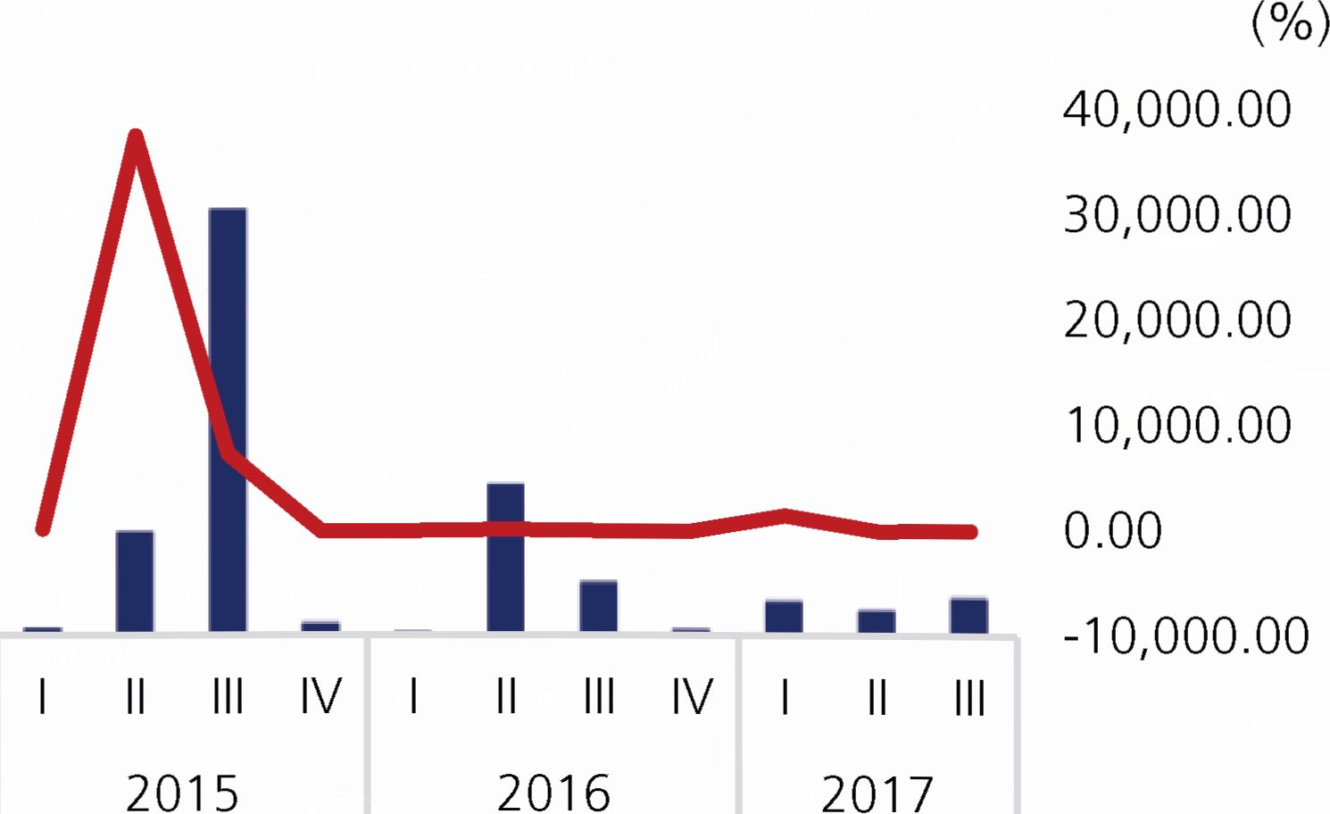

(Rp Juta)  
1,200,000  
1,000,000

800,000

600,000

400,000

200,000

0

Nilai Investasi PMDN (Rp Juta)

Growth Nilai Investasi PMDN % (yoy)

*Sumber: BKPM, diolah*

Grafik 1.21 Perkembangan Realisasi Investasi PMDN



|  |  |  |  |
| --- | --- | --- | --- |
| *— = >* | " - = > | - - = > | *~ = o.*  *~ o* |
| 2014 | 2015 | 2016 | *Z*  **o3**  S  O  >  2017 |

*Sumber: Liaison*

Grafik 1.23 *Likert* Investasi, *Liaison*

25.00

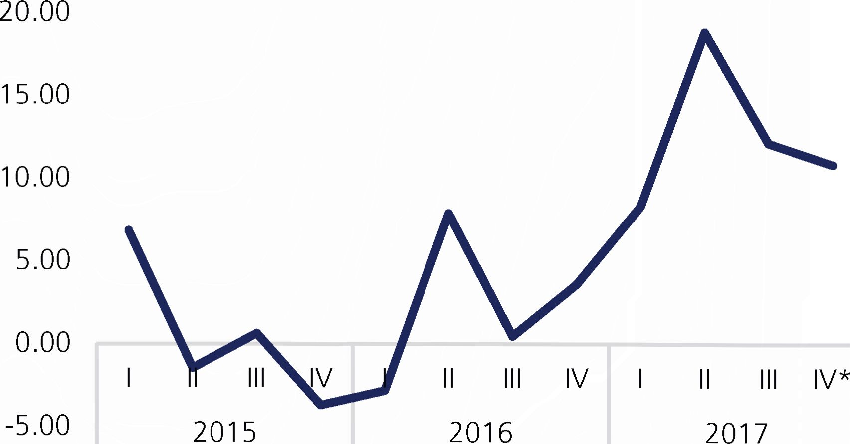

*Sumber: Survei Kegiatan Dunia Usaha*

Grafik 1.24 Perkembangan SBT Investasi SKDU

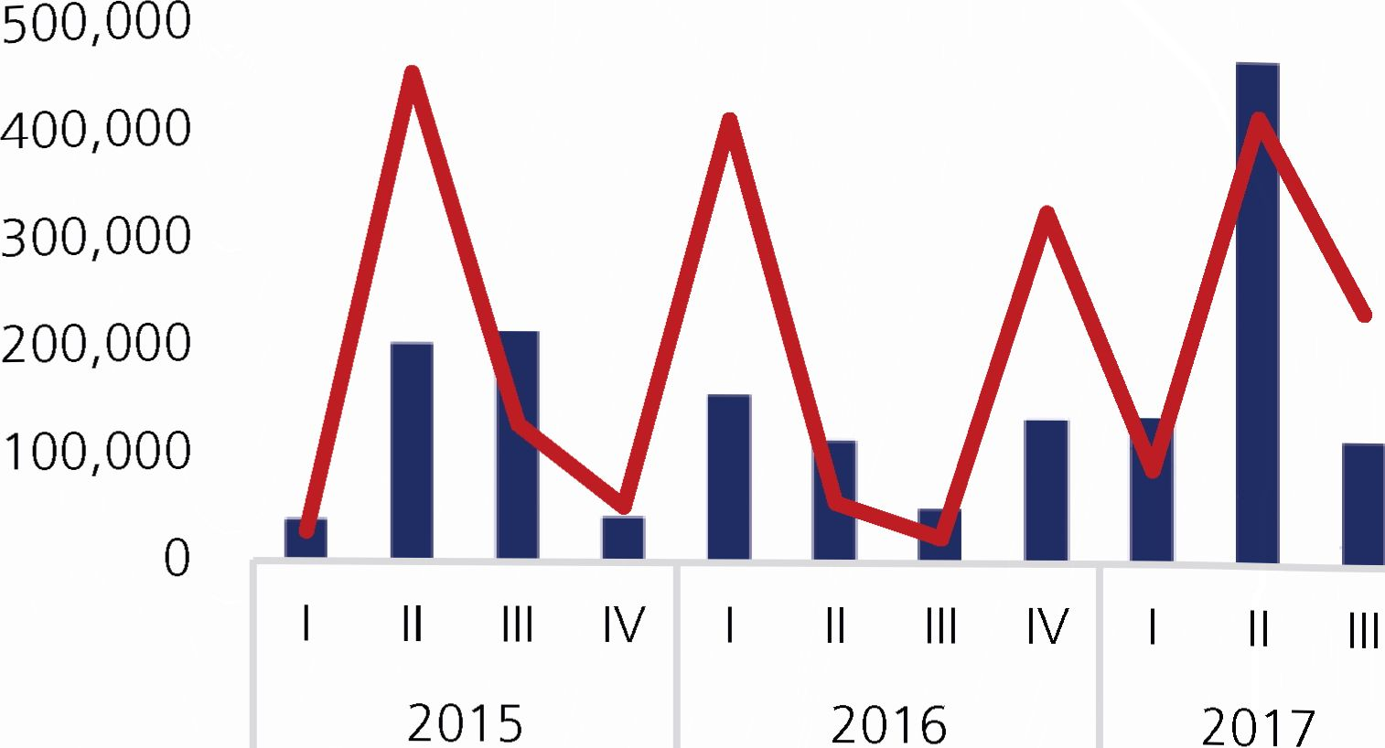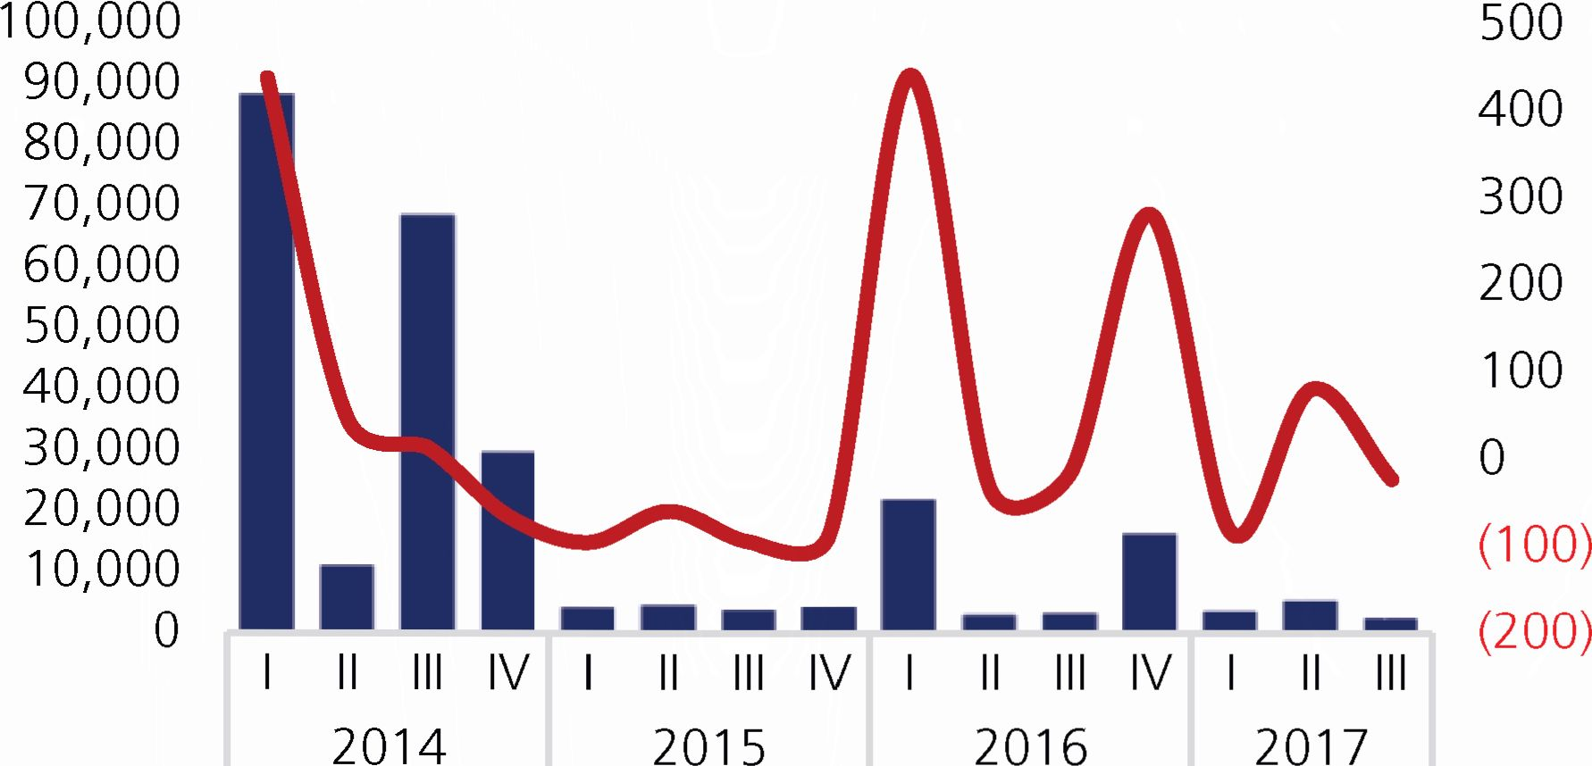*Tracking* Kinerja Triwulan IV 2017

($ Ribu)

(%)

400.00

300.00

200.00

100.00

0.00

-100.00

Nilai Investasi PMA ($ Ribu)

Growth Nilai Investasi PMA % (yoy)

Juta USD %, yoy

Capital Goods ^^^g Capital Goods

|  | Grafik 1.22 Perkembangan Realisasi Investasi PMA |  |  | Grafik 1.25 Perkembangan Nilai Impor *Capital Goods* |
| --- | --- | --- | --- | --- |

*Sumber: BKPM, diolah*

*Sumber: Bea dan Cukai*

Perkembangan kinerja investasi pada triwulan IV  
2017, diprakirakan akan tumbuh lebih tinggi sejalan  
dengan upaya akselerasi percepatan belanja modal  
untuk APBD di tingkat provinsi maupun kabupaten/  
kota, setelah mengalami perlambatan pada semester  
I 2017 (akibat adanya penataan OPD) dalam rangka  
mengejar target pagu anggaran belanja modal yang  
telah ditetapkan.

Prakiraan peningkatan kinerja komponen investasi juga  
diprakirakan didorong oleh percepatan pengerjaan  
proyek infrastruktur dan percepatan realisasi belanja  
modal APBN, termasuk mulai dilakukkan pengerjaan  
beberapa proyek infrastruktur menghadapi IMF-WB  
AM 2018 yaitu *underpass* tugu Ngurah Rai yang  
mulai dikerjakan pada triwulan IV 2017.

Sementara itu, dari sisi investasi swasta, peningkatan  
kinerja didorong oleh peningkatan optimisme pelaku  
usaha terhadap membaiknya kinerja ekonomi dan  
terus berlanjutnya penurunan tingkat suku bunga  
kredit perbankan serta kondisi ekonomi global yang  
mendukung sejalan dengan membaiknya ekonomi  
negara mitra dagang Bali sebagai tujuan Ekspor  
(Amerika Serikat). Peningkatan kinerja investasi  
swasta, juga terkonfirmasi dari peningkatan nilai *likert*investasi *liaison43* pada triwulan IV 2017 (Oktober dan  
November). Selain itu, mulai dilakukannya pengerjaan  
beberapa proyek swasta[46] dalam rangka persiapan  
*IMF-World Bank Annual Meeting* tahun 2018, juga  
menjadi faktor pendorong peningkatan kinerja  
komponen investasi ini pada triwulan IV 2017.

Meskipun terdapat potensi kuatterjadinya peningkatan  
kinerja investasi pada triwulan IV 2017, namun masih  
terdapat potensi kinerja komponen ini mengalami  
perlambatan, yang antara lain terkonfirmasi oleh hasil  
SKDU yang menunjukkan indikator[47] yang cenderung  
menurun dibandingkan triwulan sebelumnya.  
Selain itu, peningkatan akitivitas vulkanis Gunung  
Agung pada akhir triwulan III 2017, berpotensi  
menyebabkan tidak optimalnya realisasi belanja  
modal dari Kabupaten Karangasem (lokasi Gunung  
Agung) dan beberapa kabupaten disekitarnya, karena  
terfokus untuk menangani dampak yang ditimbukan  
dari peningkatan aktivitas vulkanis tersebut, termasuk  
pengungsi. Dengan perkembangan terkini, yaitu  
terjadinya erupsi Gunung Agung pada 21 November  
2017 berpotensi kuat menahan laju kinerja investasi  
pada periode triwulan IV 2017.

1. Ekspor-Impor

Kinerja ekspor-impor Provinsi Bali masih menunjukkan  
kinerja yang baik pada triwulan III 2017. Hal  
ini tercermin oleh tetap tumbuh signifikannya  
pertumbuhan ekspor meskipun sedikit melambat,  
sementara kinerja impor mengalami perlambatan  
yang dalam. Sejalan dengan itu, net ekspor dalam  
negeri tetap tumbuh signifikan. Sementara itu,  
neraca perdagangan Provinsi Bali pada triwulan III  
2017 mencatat peningkatan yang diindikasikan oleh  
peningkatan nilai surplus perdagangan[48]. Peningkatan  
nilai surplus tersebut, didorong oleh peningkatan  
nilai net ekspor perdagangan luar negeri[49] terutama  
dikontribusikan oleh membaiknya kinerja ekspor  
barang. Sementara ekspor jasa tetap tumbuh kuat  
meskipun sedikit melambat. Pada sisi yang lain, net  
perdagangan antar daerah mencatatkan penurunan  
nilai[50], disebabkan oleh penurunan kinerja ekspor  
antar daerah, sementara impor antar daerah  
menunjukkan peningkatan kinerja.

Ekspor-impor Antardaerah

Komponen Net Ekspor Antar Daerah pada triwulan  
III 2017 mengalami peningkatan kinerja, dengan  
tumbuh sebesar 7,15% (yoy), tumbuh lebih  
tinggi dibandingkan kinerja triwulan II 2017 yang  
terkontraksi sebesar 0,50% (yoy). Peningkatan kinerja  
komponen ini, terutama didorong oleh kinerja ekspor  
antar daerah yang cenderung tumbuh stabil meskipun  
masih terkontraksi[51], di mana kinerja impor antar  
daerah menunjukkan peningkatan[52]. Kondisi tersebut  
antara lain didorong oleh masuknya periode *peak  
season* pariwisata dan liburan sekolah pada periode  
ini, sehingga mendorong peningkatan kunjungan  
wisatawan dan adanya perayaan keagaamaan  
(Saraswati dan Pagar Wesi). Kondisi ini memberikan  
kontribusi pada terjadinya peningkatan permintaan  
beberapa komoditas strategis yang dipenuhi antara  
lain dari luar Wilayah Bali.

*Tracking* Kinerja Triwulan IV 2017

Pada triwulan IV 2017, kinerja komponen ekspor  
antar daerah diprakirakan akan tumbuh lebih tinggi,  
seiring dengan meningkatnya kebutuhan barang dari  
luar Bali didorong oleh adanya faktor musiman yaitu  
perayaan hari keagamaan Galungan dan Kuningan  
pada awal triwulan dan Natal serta Tahun Baru pada  
akhir periode triwulan IV 2017.

Ekspor-lmpor Luar Negeri

Kinerja ekspor luar negeri (barang dan jasa) Bali pada  
periode ini tercatat tetap tumbuh tinggi sebesar

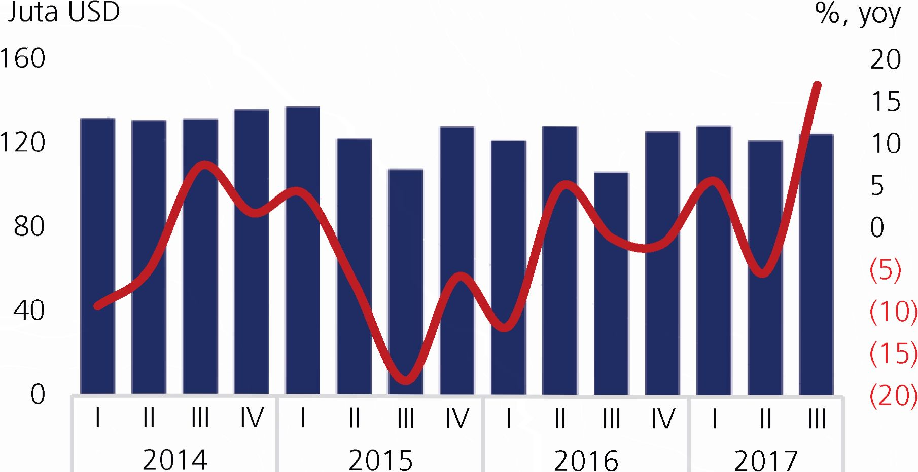

Nilai Ekspor g Nilai Ekspor (RHS)

(Juta USD)

*Sumber: Bea dan Cukai*

Grafik 1.26 Nilai Ekspor (Barang) Luar Negeri Bali

Ribu Ton %, yoy

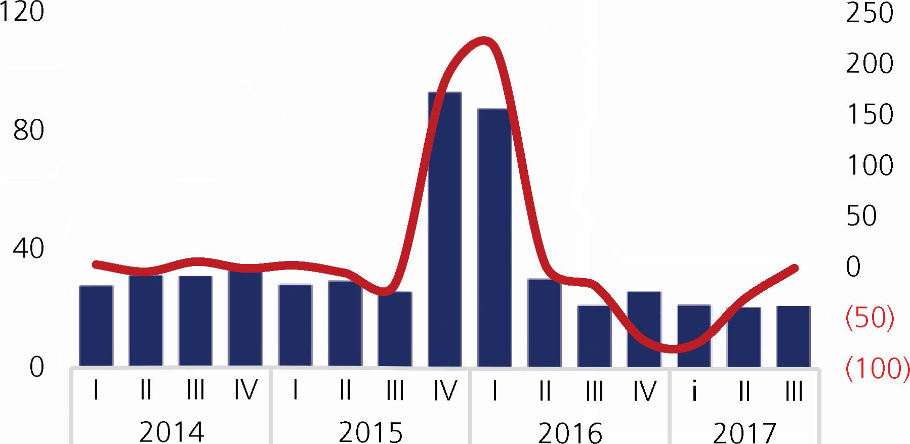

Volume Ekspor (Ribu Ton) g Volume Ekspor (RHS)

*Sumber: Bea dan Cukai*

Grafik 1.27 Volume Ekspor (Barang) Luar Negeri Bali

12,95% (yoy), meskipun cenderung melambat  
dibandingkan triwulan sebelumnya yang tercatat  
tumbuh 14,67% (yoy). Kinerja ekspor luar negeri  
yang tetap tumbuh tinggi tersebut, didorong oleh  
membaiknya kinerja ekspor barang yang tumbuh  
tinggi pada periode ini[53]. Sementara itu kinerja  
ekspor jasa meskipun tetap tumbuh tinggi, namun  
cenderung melambat[54].

Akselerasi kinerja ekspor barang luar negeri Bali pada  
periode ini, terutama didorong oleh meningkatnya  
kinerja nilai ekspor luar negeri maupun volume ekspor  
luar negeri[55]. Membaiknya kinerja ekspor luar negeri  
tersebut didorong oleh peningkatan kinerja ekonomi  
global dan membaiknya kinerja ekonomi negara yang  
menjadi mitra dagang utama Bali, yaitu Amerika  
Serikat. Selain itu, dalam rangka persiapan natal  
dan tahun baru permintaan beberapa komoditas  
produk olahan kayu, *handicraft* dan olahan kain  
juga menunjukkan peningkatan, yang pengiriman  
barangnya dilakukan pada periode triwulan laporan.

Berdasarkan hasil liaison pada triwulan III 2017,  
peningkatan kinerja ekspor barang luar negeri didorong  
oleh kondisi perbaikan kinerja ekonomi global,  
upaya perluasan pasar ekspor luar negeri dengan  
mengembangkan pasar baru dan meningkatnya hasil  
produksi seiring dengan peningkatan kapasitas usaha  
yang dilakukan khususnya di sub kategori lapangan  
usaha perikanan.

Bila dikaji lebih lanjut, komoditasyang menjadi andalan  
utama ekspor barang luar negeri Bali (dari nilai ekspor)  
pada periode ini adalah komoditas perikanan dengan  
pangsa mencapai 22,97% terhadap total nilai ekspor  
Bali. Komoditas berikutnya yang memiliki pangsa yang  
besar adalah perhiasan (17,83%), kamudian pakaianjadi dengan pangsa 16,01 % dan produk olahan kayu  
dengan pangsa (9,43%). Peningkatan kinerja ekspor  
luar negeri untuk seluruh komoditas utama[56] tersebut  
juga ikut mendorong peningkatan kinerja ekspor luar  
negeri Bali pada triwulan laporan. Peningkatan nilai  
ekspor tertinggi terjadi pada komoditas pakaian jadi  
dan produk olahan kayu, sejalan dengan peningkatan  
permintaan menjelang perayaan natal dan tahun baru  
dengan pengiriman barang dilakukan pada triwulan  
laporan.

Manufaktur

Metal

2.22%

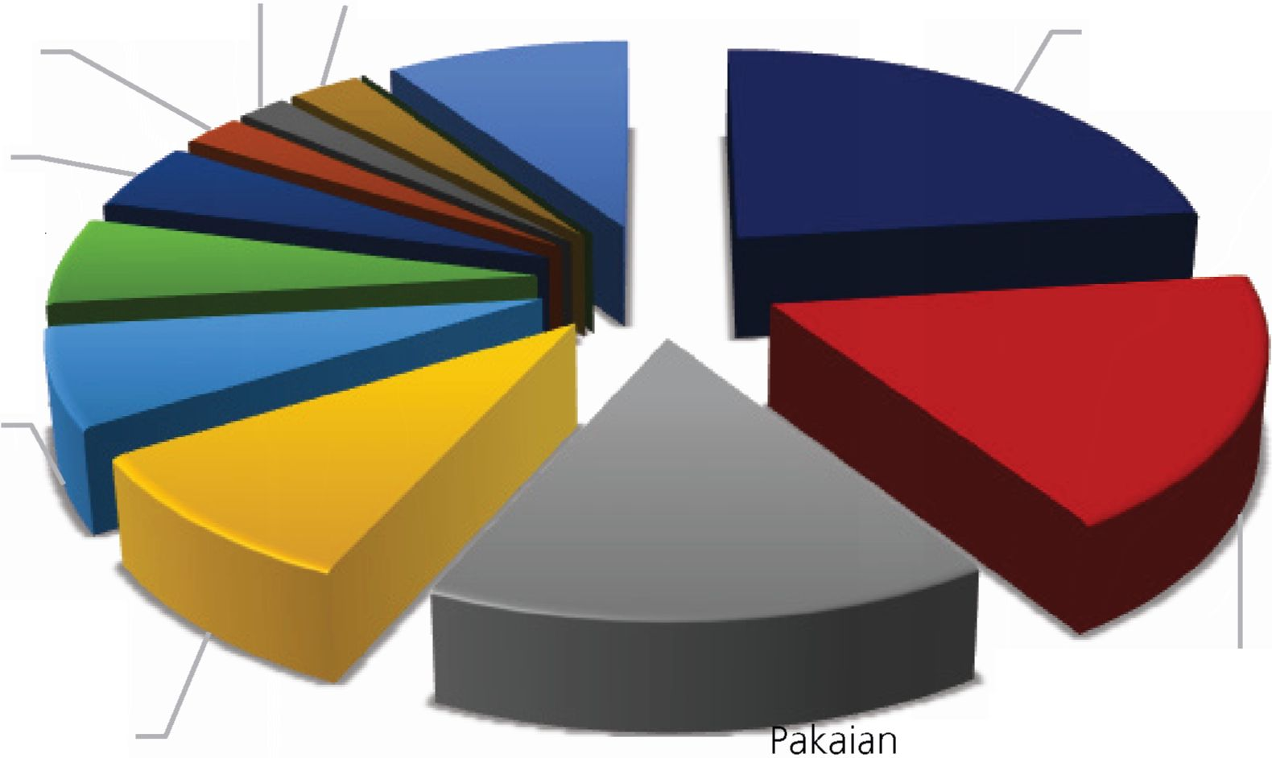Wood

Jadi  
16.01%

Perikanan

22.97%

Non Metalik  
Minerals  
6.04%

Furniture

6.86%

Perhiasan

17.83%

Tekstil

4.69%

Travel Goods  
1.83%

Elektrik Lainnya  
2.72% 9.40%

*Sumber: Bea dan Cukai, diolah*

Manufacture

9.43%

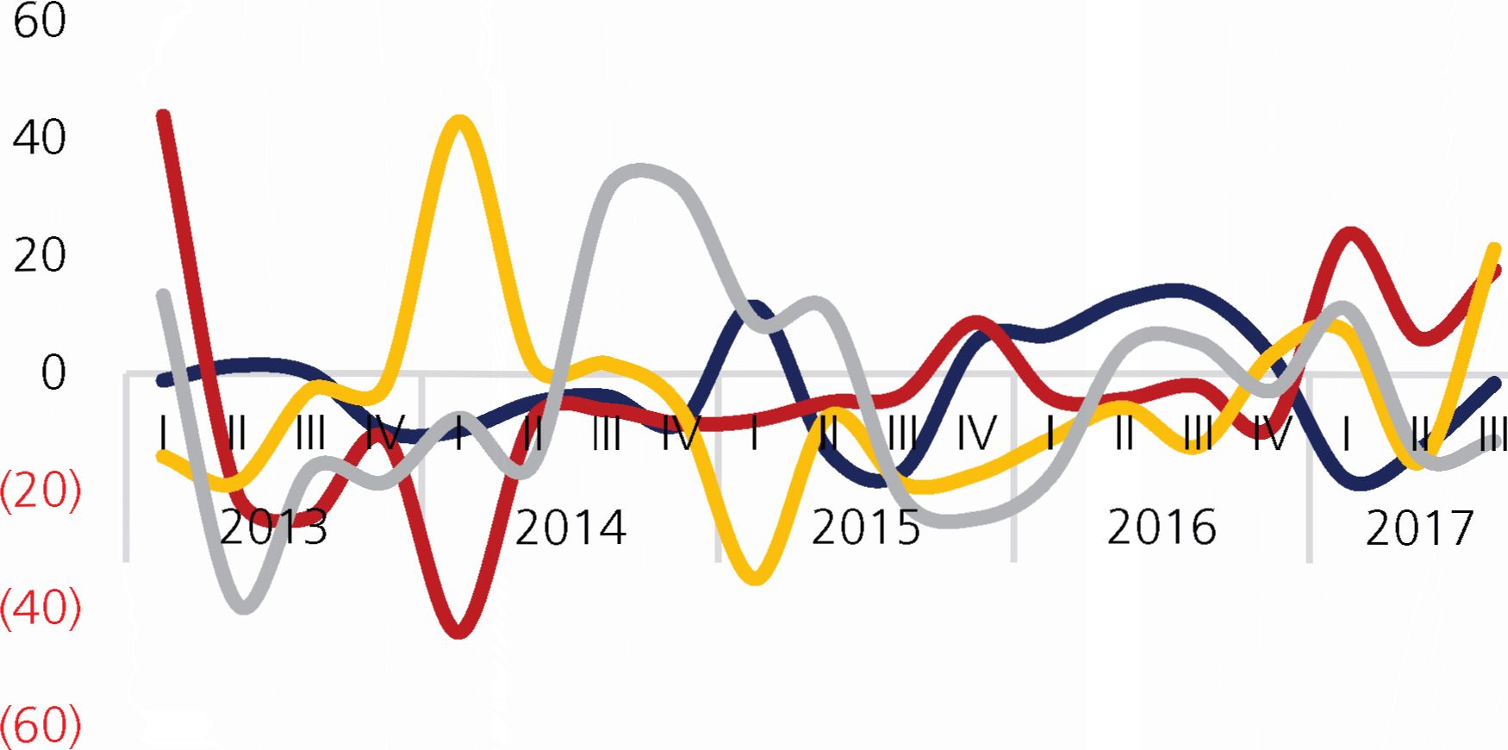Grafik 1.28 Pangsa Nilai Ekspor Komoditas Utama

% yoy

Ditengah kondisi ekonomi dunia yang mulai  
menunjukkan perbaikan kinerja, beberapa negara  
yang menjadi mitra dagang utama Bali yaitu  
Amerika Serikat dan Australia[57] juga menunjukkan  
peningkatan kinerja ekonomi pada triwulan  
laporan. Kondisi tersebut mendorong meningkatnya  
pangsa nilai ekspor komoditas unggulan utama  
Bali ke negara-negara tersebut, yang juga diikuti  
peningkatan pangsa negara utama lainnya[58] (kecuali  
Jepang yang menurun). Sejalan dengan kondisi  
tersebut, kinerja nilai ekspor produk Bali ke negara-  
negara tersebut juga menunjukkan peningkatan pada  
periode ini (kecuali Jepang)[59], terutama didorong oleh  
peningkatan permintaan menjelang perayaan natal  
dan tahun baru, terutama untuk komoditas produk  
olahan kayu, pakaian jadi dan perhiasan.

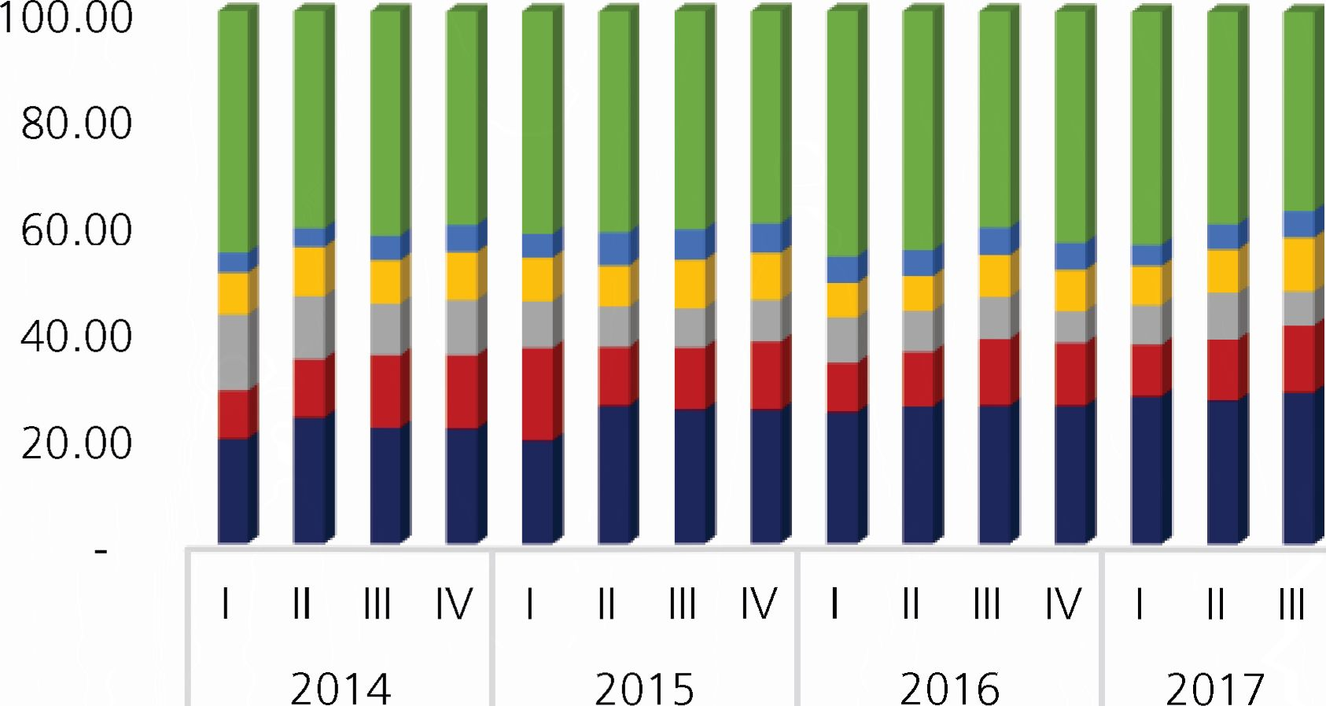■ AS «Australia «Japan «Singapore ■ Hongkong «Lainnya

*Sumber: Bea dan Cukai*

Grafik 1.30 Pangsa Nilai Ekspor Berdasarkan Negara Tujuan Utama

Perikanan Perhiasan

Wood Manufacture Furniture

*Sumber: Bea dan Cukai, diolah*

Grafik 1.29 Pertumbuhan Nilai Ekspor Komoditas Utama

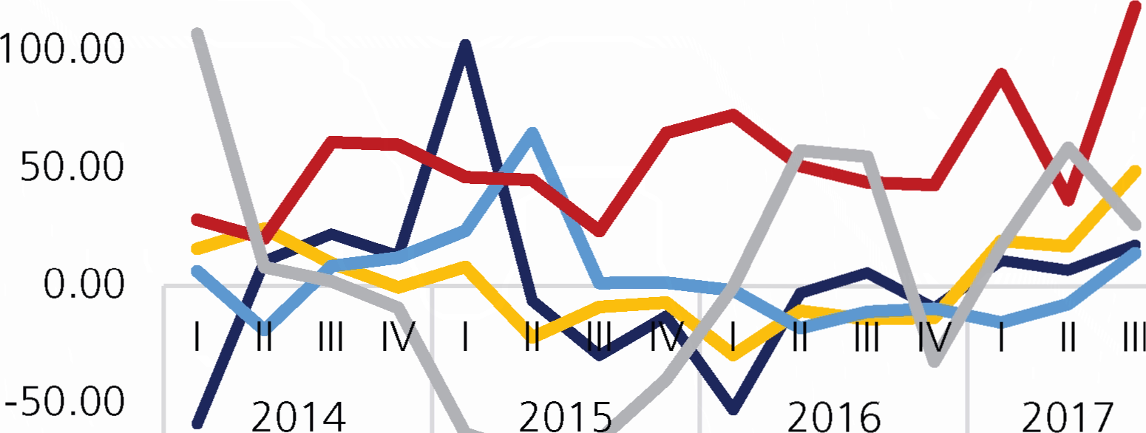

yoy (%)

150.00

-100.00

Australia  
AS (Rhs)

yoy (%)

40.00

30.00

20.00

10.00

0.00

-10.00

-20.00

-30.00

-40.00

-50.00

Singapore Hongkong

Japan (Rhs)

*Sumber: Bea dan Cukai*

Grafik 1.31 Pertumbuhan Nilai Ekspor Berdasarkan Negara Tujuan  
Ekspor Utama

Perkembangan kinerja ekspor jasa luar negeri  
pada triwulan laporan juga masih menunjukkan  
pertumbuhan yang kuat sejalan dengan masuknya  
periode *peak season* pariwisata dan terus  
meningkatnya jumlah kunjungan wisman termasuk  
dari Tiongkok yang terus tumbuh signifikan. Jumlah  
kunjungan wisman yang pada periode ini tumbuh  
lebih tinggi dibandingkan pertumbuhan triwulan  
sebelumnya[60] [61], masih menjadi faktor pendorong tetap  
kuatnya pertumbuhan ekspor jasa. Masih tumbuh  
kuatnya ekspor jasa pada periode ini, juga didorong  
oleh adanya penambahan *direct fligh^4* pada akhir  
triwulan II 2017 dan sepanjang triwulan lll 2017  
sehingga berkontribusi pada peningkatan jumlah  
kunjungan wisman dan ekspor jasa.

Kinerja eksporjasa yang tetap tumbuh tinggi, meskipun  
cenderung melambat, sejalan dengan jumlah ke-  
datangan penumpang pada *gate International*Bandara I Gusti Ngurah Rai pada periode triwulan  
ini[62] [63] yang juga masih menujukkan peningkatan yang  
signifikan, meskipun mengalami sedikit penurunan  
dibanding-kan triwulan sebelumnya. Perlambatan  
kinerja ekspor jasa yang melambat, merupakan  
faktor utama melambatnya kinerja ekspor secara  
keseluruhan. Perlambatan kinerja ekspor jasa juga  
sejalan dengan penurunan rata-rata pengeluaran  
wisman berdasarkan hasil survei perilaku wisatawan  
mancanegara periode Agustus 2017.

Berdasarkan hasil survei dan *liaison,* masih kuatnya  
peningkatan ekspor jasa sejalan dengan terus  
meningkatnya jumlah kunjungan wisatawan  
mancanegara (wisman), seiring dengan membaiknya  
ekonomi asal wisman (antara lain Tiongkok) dan  
pengembangan produk wisata dan pasar alternatif  
(India, Inggris dan Jerman), penerapan strategi  
pemasaran baru, perbaikan pelayanan kepada tamu  
dan peningkatan promosi melalui keikutsertaan  
dalam pameran internasional merupakan beberapa  
upaya yang dilakukan oleh pelaku industri pariwisata  
baik hotel maupun *travel agent.*

Bila ditinjau lebih lanjut berdasarkan asal negaranya,  
wisman yang berkunjung ke Bali pada triwulan  
lll 2017 masih didominasi oleh Tiongkok, kemudian  
diikuti oleh Australia selanjutnya Jepang kemudian  
Inggris dan India serta Jerman[64]. Sejalan dengan  
upaya pengembangan pasar alternatif wisman  
dan pengembangan produk *Bali and beyond,* telah  
mendorong mulai berubahnya struktur negara asal  
wisman, ditandai dengan munculnya India dan  
Jerman sebagai nergara dengan jumlah wisman yang  
cukup besar *share-nya* pada periode ini.

Ribu orang % yoy

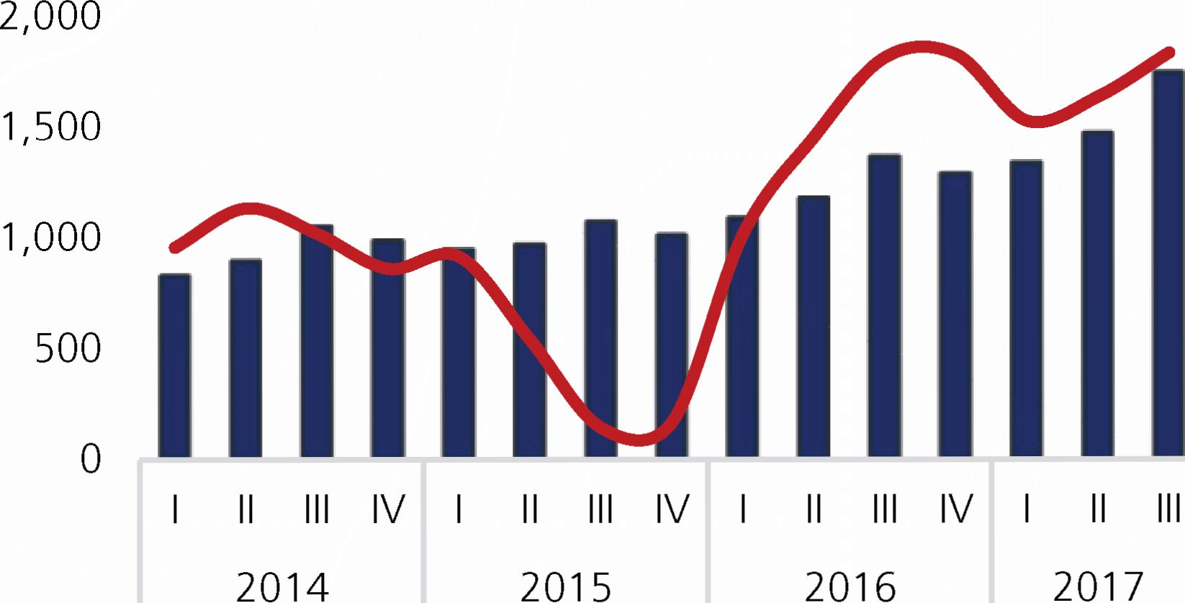

^^HJumlah Kunjungan Wisman

Growth Tahunan Kunjungan Wisman (Rhs)

*Sumber: BPS Provinsi Bali, diolah*

Grafik 1.32 Kunjungan Wisman ke Bali

RIBU ORANG %, YOY

2,000 25.00

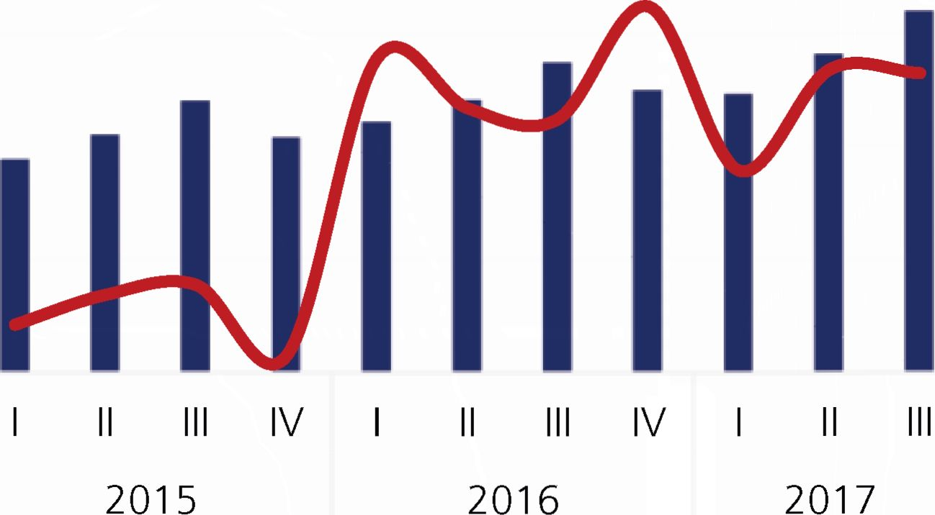

Penumpang internasional (arr)

g penumpang internasional arr (%yoy, rhs)

*Sumber: BPS Provinsi Bali, diolah*

Grafik 1.33 Jumlah Kedatangan Penumpang ke Bali pada *Gate  
International* Bandara

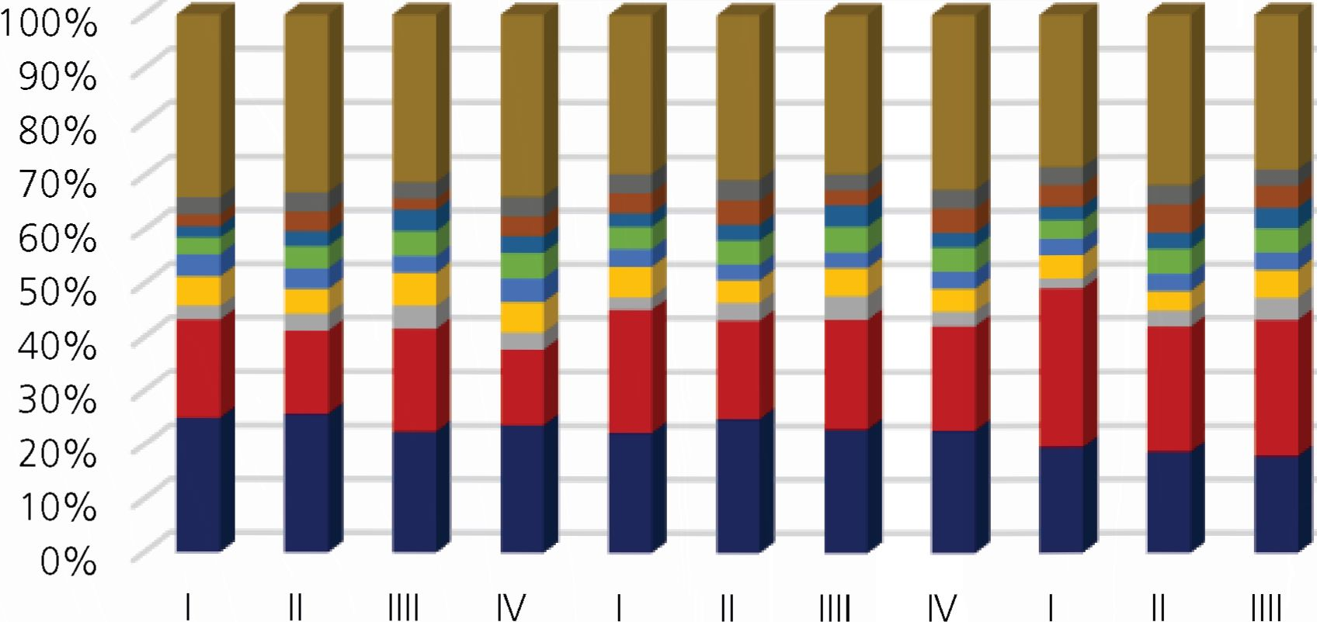

|  |  |  |  |  |
| --- | --- | --- | --- | --- |
|  | 2015 | 2016 | | 2017 |
| ■ Australia | ■ Tiongkok | Prancis | ■Jepang | ■ Korea Selatan |
| Inggris | ■ Jerman | ■ India | ■ AS | ■ Lainnya |

*Sumber: BPS Provinsi Bali, diolah*

Grafik 1.34 *Share* Wisman Berdasarkan Negara Asal

*Tracking.* Kinerja Triwulan IV 2017

Kinerja ekspor luar negeri Bali pada triwulan IV  
2017 diprakirakan akan mengalami perlambatan,  
terutama disebabkan oleh perlambatan kinerja  
ekspor jasa. Perlambatan ini disebabkan oleh adanya  
beberapa negara yang mengeluarkan *travel advisory*kepada warga negaranya untuk berkunjung ke Bali  
yaitu AS, Inggris, Singapura, Malaysia, Australia,  
Selandia Baru dan Korea Selatan akibat peningkatan  
aktivitas vulkanis Gunung Agung. Kondisi tersebut  
akan berdampak pada perlambatan pertumbuhan  
jumlah kunjungan wisman, sehingga akan  
menyebabkan terjadinya perlambatan kinerja ekspor  
jasa. Berdasarkan data terakhir (Oktober 2017),  
pertumbuhan tahunan kedatangan penumpang  
pada gate internasional bandara I Gusti Ngurah Rai  
menunjukkan perlambatan yang sangat dalam[65].  
Tertahannya kinerja ekspor jasa juga disebabkan  
oleh telah lewatnya periode *peak season* pariwisata  
(triwulan III 2017). Dengan perkembangan terkini,  
yaitu telah mulai terjadinya erupsi Gunung Agung  
pada tanggal 21 November 2017 berpotensi  
semakin memperdalam perlambatan kinerja ekspor  
jasa pada periode triwulan IV 2017, sehingga akan  
berkontribusi pada tertahannya laju kinerja ekspor  
secara keseluruhan.

Sementara itu, perkembangan kinerja ekspor barang  
luar negeri pada triwulan IV 2017 diprakirakan  
akan melanjutkan peningkatan seperti pada  
triwulan sebelumnya. Hal ini sejalan dengan terus  
membaiknya kinerja ekonomi negara yang menjadi  
mitra dagang utama Bali, yaitu Amerika Serikat dan  
Australia. Peningkatan ini juga diprakirakan didorong  
oleh upaya pengembangan pasar alternatif dan  
pengembangan produk yang dilakukan oleh pelaku  
usaha ekspor. Kondisi tersebut diprakirakan dapat  
menahan dalamnya perlambatan kinerja ekspor luar  
negeri secara keseluruhan pada triwulan IV 2017.

Impor Luar Negeri

Kinerja impor luar negeri Bali pada triwulan III 2017  
tercatat tumbuh sebesar 22,87% (yoy), melambat  
dibanding triwulan II 2017 yang sebesar 34,32%  
(yoy). Perlambatan kinerja impor ini sejalan dengan  
melambatnya kinerja ekspor di periode yang  
sama. Kinerja impor yang melambat tersebut, juga  
disebabkan oleh melambatnya kinerja impor barang  
yang diiringi oleh perlambatan kinerja impor jasa  
pada periode ini[66].

Perlambatan kinerja impor juga terkonfirmasi dari  
penurunan kinerja volume impor yang pada periode  
ini mengalami kontraksi dibandingkan triwulan  
sebelumnya yang tumbuh positif[67]. Berdasarkan  
hasil survei dan *liaison,* perlambatan kinerja impor  
barang antara lain disebabkan oleh upaya beberapa  
pelaku usaha termasuk dari industri perhotelan yang  
berusaha menekan biaya bahan baku dan resiko nilai  
tukar rupiah, melalui pemenuhan bahan baku yang

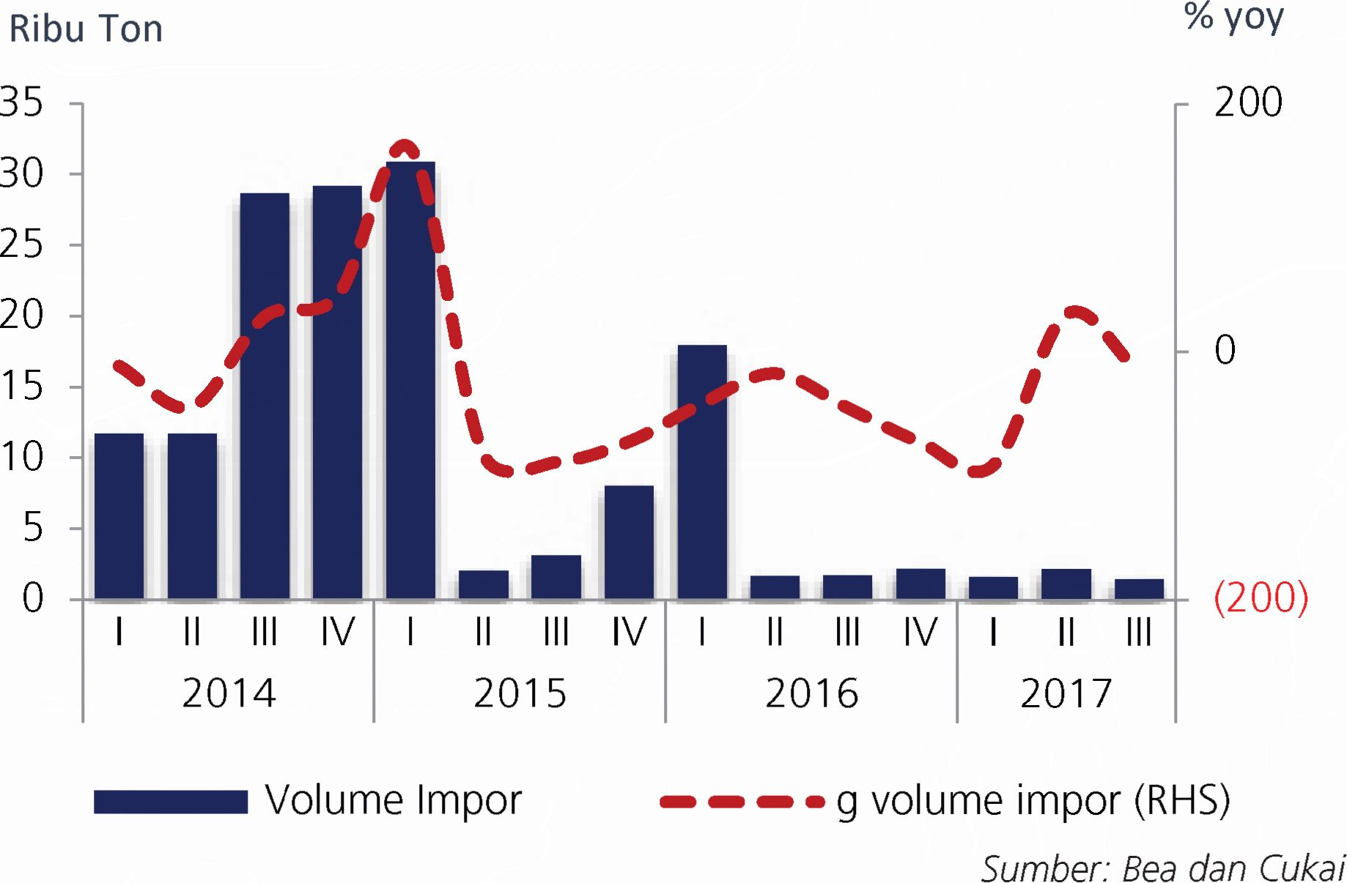

Grafik 1.35 Perkembangan Volume Impor Luar Negeri Bali

diprioritaskan dari dalam negeri tanpa mengurangi  
kualitas produk dan pelayanan.

Sementara itu, bila dianalisis lebih lanjut berdasarkan  
kelompok utama impor barang, nilai utama impor  
barang pada periode laporan berdasarkan nilai  
didominasi oleh impor *consumption goods* (barang  
konsumsi), kondisi ini sejalan dengan masuknya  
periode *peak season* pariwisata dan liburan sekolah  
pada periode ini, sehingga mendorong peningkatan  
permintaan atas kelompok barang tersebut. Sejalan  
dengan itu, peningkatan kinerja konsumsi rumah  
tangga pada periode ini, juga ikut mengkontribusi  
peningkatan nilai impor barang konsumsi. Sementara  
itu, kelompok komoditas yang memiliki *share* terbesar  
kedua adalah *raw material* atau bahan baku untuk  
memenuhi kebutuhan industri pengolahan. Kelompok  
Capital goods (barang modal), menempati *share*terbesar ketiga yang menurun dibandingkan triwulan  
sebelumnya[68]. Bila dilihat dari sisi pertumbuhan nilai  
impor untuk ketiga kelompok barang tersebut, hanya  
kelompok barang konsumsi yang menunjukkan  
peningkatan nilai impor pada periode ini, sementara  
dua kelompok lainnya mengalami penurunan bahkan  
terkontraksi[69], dengan penurunan terdalam dialami  
oleh kelompok barang modal. Kondisi ini yang  
menjadi penyebab melambatnya kinerja impor pada  
periode ini, namun dapat tertahan dengan tumbuh  
tingginya nilai impor barang konsumsi. Penurunan  
kinerja impor pada periode ini juga terkonfirmasi  
oleh melambatnya pertumbuhan volume kargo  
internasional yang masuk ke Bali melalui Bandara I  
Gusti Ngurah Rai pada periode ini[70].

Perkembangan ekonomi makro daerah

47

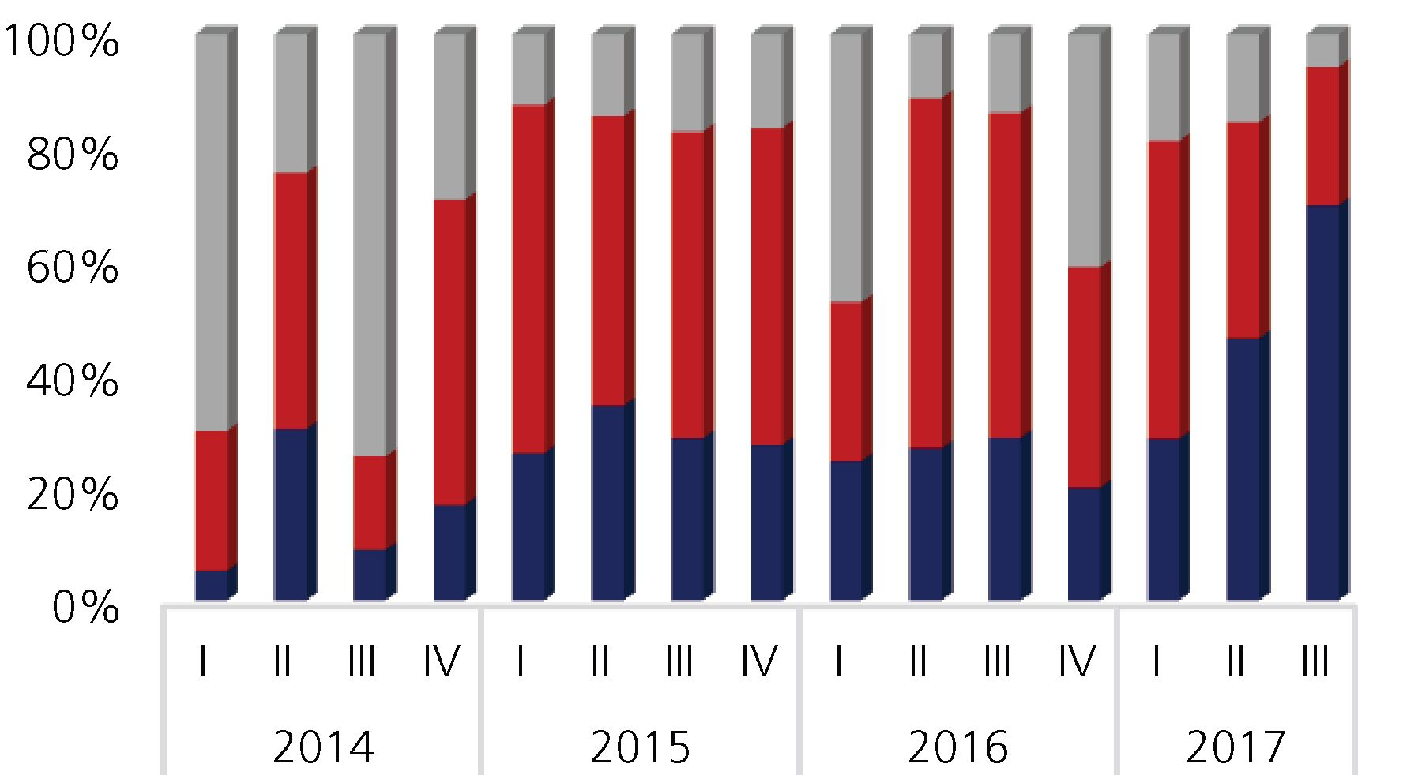

g Capital Goods «g Raw Material «g Consumption Goods

*Sumber: Bea dan Cukai*

Grafik 1.36 Perkembangan Pangsa Nilai Impor Berdasarkan Klasifikasi  
BEC

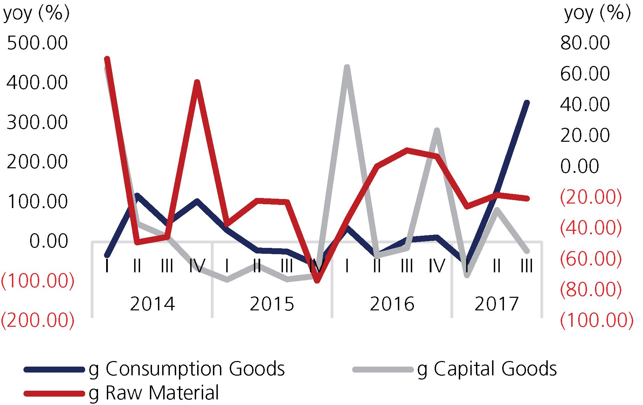

*Sumber: Bea dan Cukai*

Grafik 1.37 Perkembangan Kinerja Komoditas Utama Nilai Impor  
Berdasarkan Klasifikasi BEC

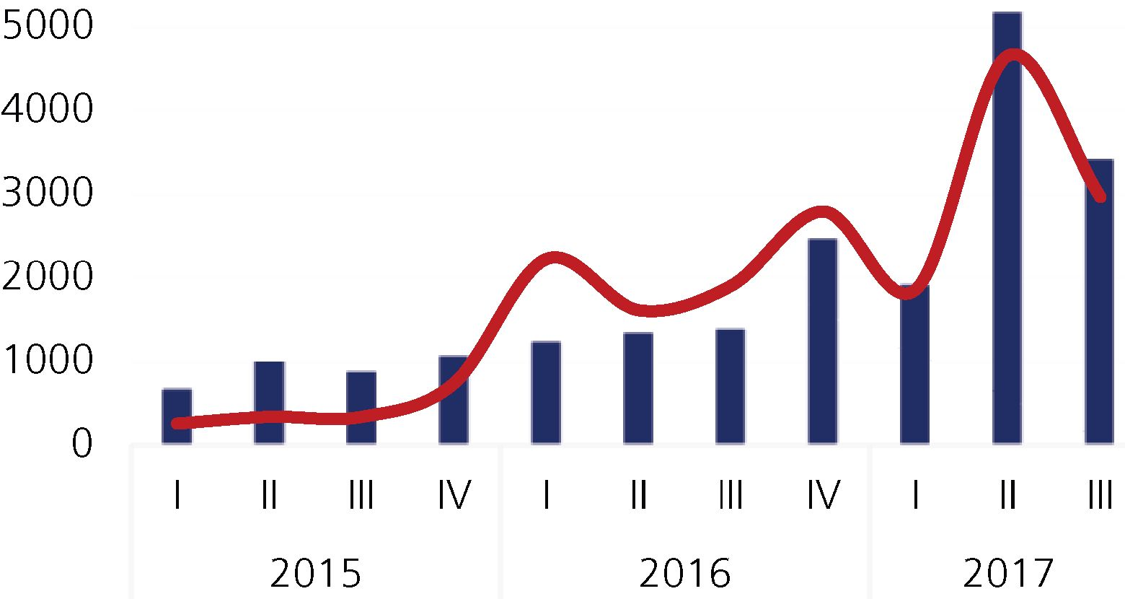

TON

6000

i Kargo Internasional (arr)

%,YOY

4.00

3.00

2.00

1.00

0.00

-1.00

■ g Kargo Internasional (%yoy, rhs)

*Sumber: PT. Angkasa Pura I*

Grafik 1.38 Perkembangan Volume Kargo Internasional di Bandara I  
Gusti Ngurah Rai

Tracking Kinerja Triwulan IV 2017

Kinerja impor Bali pada triwulan IV 2017

diprakirakan akan mengalami perlambatan sejalan

dengan perlambatan kinerja ekspor. Perlambatan  
diprakirakan terjadi jenis kelompok barang konsumsi  
(sebagai kelompok barang dengan pangsa nilai impor  
terbesar). Prakiraan tertahannya kinerja komponen  
konsumsi rumah tangga dan perdagangan pada  
triwulan IV 2017, diprakirakan akan menjadi faktor  
penahan laju kinerja impor barang konsumsi,  
sehingga secara keseluruhan akan berdampak pada  
menurunnya kinerja impor di periode tersebut.  
Dengan perkembangan terkini yaitu terjadinya erupsi  
Gunung Agung pada November 2017, diprakirakan  
akan berdampak pada semakin melambatnya kinerja  
impor barang konsumsi. Sementara itu, kinerja  
impor barang modal dan bahan baku, diprakirakan  
akan meningkat sejalan peningkatan kinerja industri  
pengolahan pada triwulan IV 2017 seiring dengan  
membaiknya kinerja ekonomi negara mitra dagang  
utama Bali yaitu Amerika Serikat dan Australia dan  
meningkatnya kinerja konstruksi sekaligus dengan  
persiapan *IMF-World Bank Annual Meeting 2018*.

1. PERTUMBUHAN EKONOMI BALI  
   TRIWULAN III 2017 SISI PENAWARAN

Sebagai respon peningkatan kinerja ekonomi pada  
sisi permintaan, lapangan usaha utama di Bali  
secara umum juga mengalami peningkatan kinerja.  
Peningkatan kinerja ekonomi Bali pada triwulan III  
2017 dari sisi penawaran ditopang oleh peningkatan  
pada lapangan usaha penyediaan akomodasi  
makan dan minum, perdagangan besar dan eceran,  
konstruksi, transportasi dan pergudangan dan  
industri pengolahan.

Terdapat beberapa faktor yang menjadi pendorong  
peningkatan lapangan usaha utama di Bali, meliputi:  
i) pertumbuhan signifikan kunjungan wisatawan  
mancanegara (wisman), khususnya dari Tiongkok

dan masuknya periode *peak season* pariwisata pada

triwulan laporan mendorong peningkatan kinerja  
akmamin dan transportasi; ii) adanya faktor musiman,

berupa perayaan hari keagamaan meliputi pagarwesi,  
saraswati; Idul Adha dan iii) adanya momentum liburan  
sekolah dan tahun ajaran baru serta iv) pembayaran  
gaji ke 13 untuk pegawai negeri sipil (PNS) mendorong  
peningkatan kinerja perdagangan; v) kondisi anomali  
cuaca yaitu cendrung basah, sehingga berdampak  
penurunan produktivitas tanaman perkebunan  
sehingga menahan laju kinerja pertanian; vi) adanya  
penambahan penerbangan *direct flight* baru dari  
dan ke Bali dengan beberapa negara asal wisman  
mendorong kinerja transportasi dan akmamin; vii)  
mulai dilakukannya persiapan oleh beberapa pelaku  
usaha perhotelan untuk pelaksanaan kegiatan IMF-  
WB AM 2018, melalui peningkatan kapasitas usaha  
dan peningkatan kualitas mendorong peningkatan  
kinerja konstruksi; viii) mulai meningkatnya aktivitas  
*Meeting, Incentive, Convention* dan *Exhibition* (MICE)  
khususnya oleh pihak swasta, institusi pemerintah  
maupun kegiatan partai politik mendorong kinerja  
akmamin.

Bila dianalisis lebih lanjut, perkembangan struktur  
ekonomi Bali pada triwulan III 2017 masih didominasi  
oleh 5 komponen lapangan usaha utama yaitu: (1)  
penyediaan akomodasi makan dan minum (23,43%),

1. pertanian, kehutanan dan perikanan (14,25%),
2. transportasi dan pergudangan (9,76%), (4)  
   konstruksi (8,61%), dan (5) perdagangan besar dan  
   eceran (8,43%). Kondisi ini, cenderung tidak jauh  
   berbeda bila dibandingkan dengan kondisi triwulan  
   sebelumnya. Dominasi lapangan usaha yang terkait  
   dengan industri pariwisata, terlihat dari total pangsa  
   yang mencapai 33,19% (akomodasi makan minum  
   dan transportasi dan pergudangan).

* 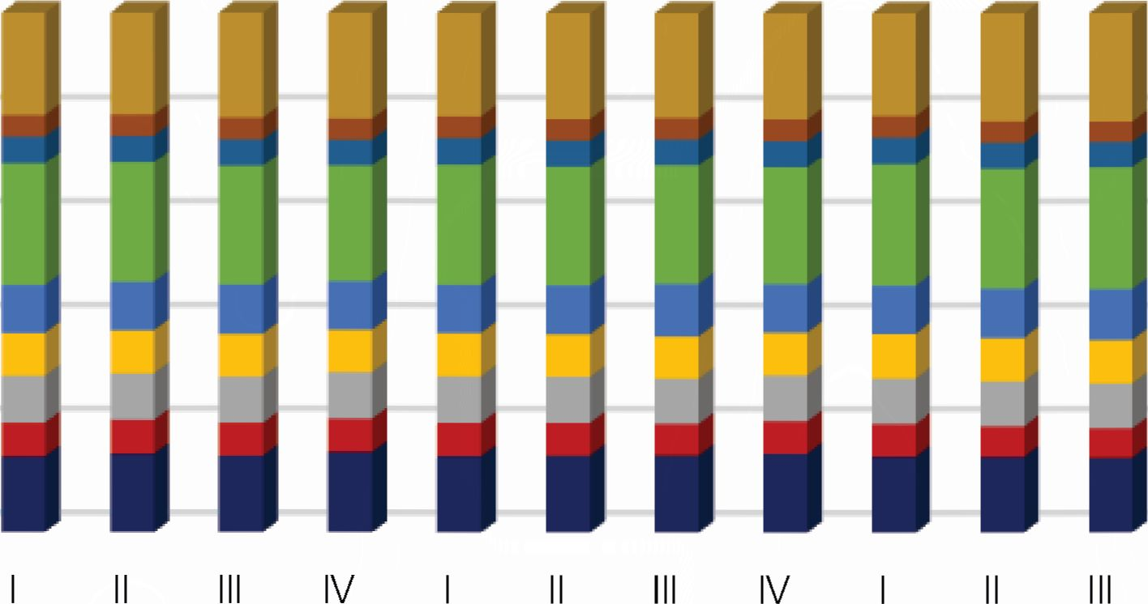Pertanian  
  Perdagangan

Share (%)  
100.00

80.00

60.00

40.00

20.00

2015

2016

* Industri
* Transportasi
* Jasa Keuangan

2017

Konstruksi

Akmamin

Lainnya

* Infokom

*Sumber: Badan Pusat Statistik, diolah*

Grafik 1.39 Pangsa Kategori Ekonomi terhadap PDRB Provinsi Bali  
Triwulan III 2017

(SBT)

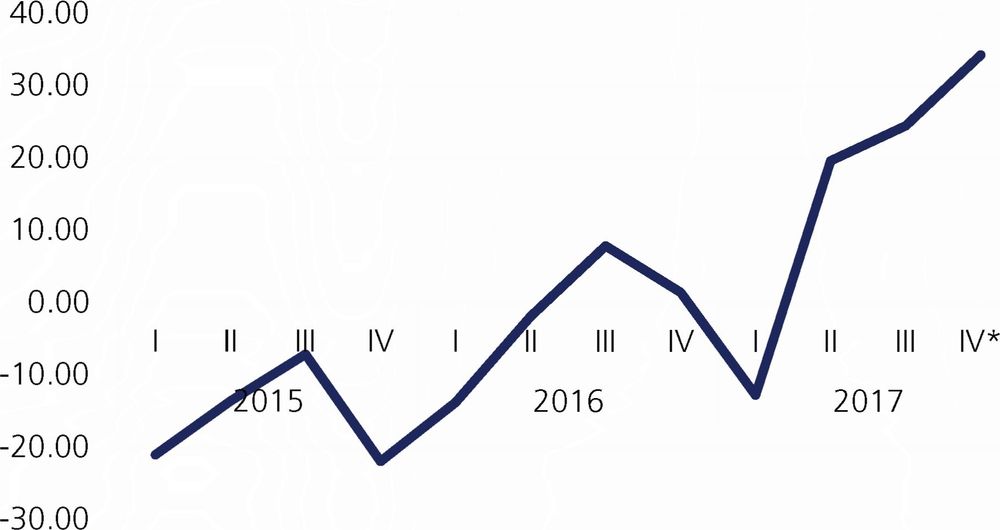

*Sumber; Survei Kegiatan Dunia Usaha*

Grafik 1.40 Perkembangan Kinerja Dunia Usaha Triwulan IV 2017

Tracking Kinerja Triwulan IV 2017

Memasuki triwulan IV 2017, sebagian besar lapangan  
usaha diprakirakan akan mengalami perlambatan,  
khususnya lapangan usaha yang terkait langsung  
dengan industri pariwisata (akomodasi makan-minum  
dan transportasi serta perdagangan besar dan eceran)  
sejalan dengan telah selesainya periode peak season  
pariwisata dan peningkatan aktivitas vulkanis Gunung  
Agung, menyebabkan dikeluarkannya travel advisory  
oleh beberapa negara kepada warga negaranya  
untuk berkunjung ke Bali yaitu AS, Inggris, Singapura,  
Malaysia, Australia, Selandia Baru dan Korea Selatan.  
Kondisi tersebut menyebabkan terjadinya pembatalan  
kedatangan wisatawan untuk berkunjung ke Bali,  
termasuk wisman sepanjang triwulan IV 2017. Kondisiini terkonfirmasi dari data yang dihimpun dari 44 hotel  
dan villa. Berdasarkan data terakhir (Oktober 2017),  
pertumbuhan tahunan kedatangan penumpang di  
bandara I Gusti Ngurah Rai menunjukkan penurunan  
yang sangat dalam[71], sehingga dengan kondisi ini  
akan semakin memperkuat terjadinya penurunan  
kinerja ekonomi Bali pada triwulan IV 2017. Kondisi  
ini juga ditambah dengan perkembangan terkini yaitu  
mulai terjadinya erupsi Gunung Agung pada tanggal  
21 November 2017, sehingga akan memperdalam  
perlambatan kinerja ekonomi pada triwulan IV 2017.

Meskipun demikian, masih terdapat potensi yang  
dapat mendorong peningkatan kinerja ekonomi,  
sejalan dengan adanya faktor musiman yaitu  
liburan tahun baru, adanya faktor musiman yaitu  
perayaan hari keagamaan berpotensi mendorong  
peningkatan kinerja lapangan usaha perdagangan  
dan membaiknya kinerja ekonomi beberapa negara  
mitra dagang utama Bali yaitu Amerika Serikat dan  
Australia berpotensi mendorong peningkatan kinerja  
industri pengolahan.

1. Lapangan Usaha Penyediaan Akomodasi  
   dan Makan Minum

Pada triwulan III 2017, lapangan usaha akomodasi  
makan dan minum mengalami pertumbuhan yang  
lebih tinggi dibandingkan triwulan sebelumnya.  
Akmamin pada periode ini, tercatat tumbuh sebesar  
10,71% (yoy), tumbuh signifikan lebih tinggi  
dibandingkan pertumbuhan triwulan sebelumnya  
yang mencapai 9,26% (yoy).

Akselerasi kinerja lapangan usaha ini didorong oleh  
terus meningkatnya kunjungan wisman pada periode  
ini, khususnya asal Tiongkok. Selain itu, momentum  
masuknya periode *peakseason* pariwisata dan liburan  
sekolah serta penambahan *direct flight* dari dan ke  
negara asal wisman juga ikut menopang peningkatan  
kinerja lapangan usaha akmamin.

Berdasarkan hasil survei dan *liaison* dengan beberapa  
pelaku usaha industri pariwisata, diketahui bahawa  
peningkatan kinerja lapangan usaha akomodasi  
makan dan minum pada periode laporan didorong  
oleh:

* Upaya yang dilakukan oleh pelaku usaha  
  untuk meningkatkan akses pasar, melalui  
  pengembangan pasar alternatif, termasuk  
  dengan menjalin kerja sama dengan travel agent  
  lain;
* Pengembangan produk dan strategi pemasaran  
  serta upaya perbaikan pelayanan yang terus  
  dilakukan;
* Faktor musiman yaitu liburan sekolah dan mulai  
  masuknya liburan musim panas di luar negeri,  
  mendorong peningkatan kunjungan wisdom dan  
  wisman
* Mulai berkembangnya beberapa segmen pasar  
  baru untuk pariwisata Bali, yaitu Timur Tengah,  
  India, Inggris dan Jerman
* Upaya promosi yang dilakukan oleh pelaku  
  usaha untuk menarik konsumen domestik dan  
  asing, selain itu upaya pelaku usaha untuk selalu  
  mengikuti *event* promosi pariwisata di luar negeri  
  di antaranya melalui kegiatan *Travel Market* dan  
  *Trade Fair* (London), Internationale Tourismus  
  Borse (ITB) Berlin dan Asia Travel Fair di Singapura;
* Strategi untukterus mengelola kerja sama dengan  
  *business partner* melalui program *membership;*
* Adanya beberapa kegiatan *Meeting, Incentive,  
  Convention* dan *Exhibition* (MICE) sepanjang  
  periode triwulan laporan, juga ikut menopang  
  peningkatan kinerja lapangan usaha ini.

Peningkatan kinerja lapangan usaha akmamin,  
juga terkonfirmasi oleh hasil SKDU yang dilakukan  
Kantor Perwakilan Bank Indonesia Provinsi Bali pada  
triwulan III 2017, yang menunjukkan peningkatan  
nilai Saldo Bersih Tertimbang (SBT)[72]. Peningkatanini terutama didorong oleh peningkatan SBT untuk  
sektor kontruksi, pertanian, perdagangan hotel dan  
restoran dan transportasi. Kondisi ini sejalan dengan  
pertumbuhan masing-masing lapangan usaha dalam  
PDRB pada periode ini.

Akselerasi kinerja lapangan usaha akmamin pada  
triwulan III 2017 juga ditopang oleh peningkatan  
signifikan kunjungan wisman[73], terutama didorong  
olehterus meningkatnya kunjungan wisman Tiongkok,  
India dan Inggris. Pertumbuhan jumlah wisman pada  
triwulan III 2017, merupakan pertumbuhan tertinggi  
dalam kurun waktu sepuluh tahun terakhir pada  
periode yang sama (triwulan III)[74].

Peningkatan rata-rata lama menginap di hotel  
berbintang dan nonbintang pada periode ini yang  
diiringi oleh peningkatan Tingkat Penghunian Kamar  
(TPK), baik untuk hotel berbintang maupun non  
bintang, juga menjadi penopang akselerasi kinerja  
lapangan usaha akmamin, sejalan dengan masuknya  
periode *peak season* pariwisata pada periode ini.

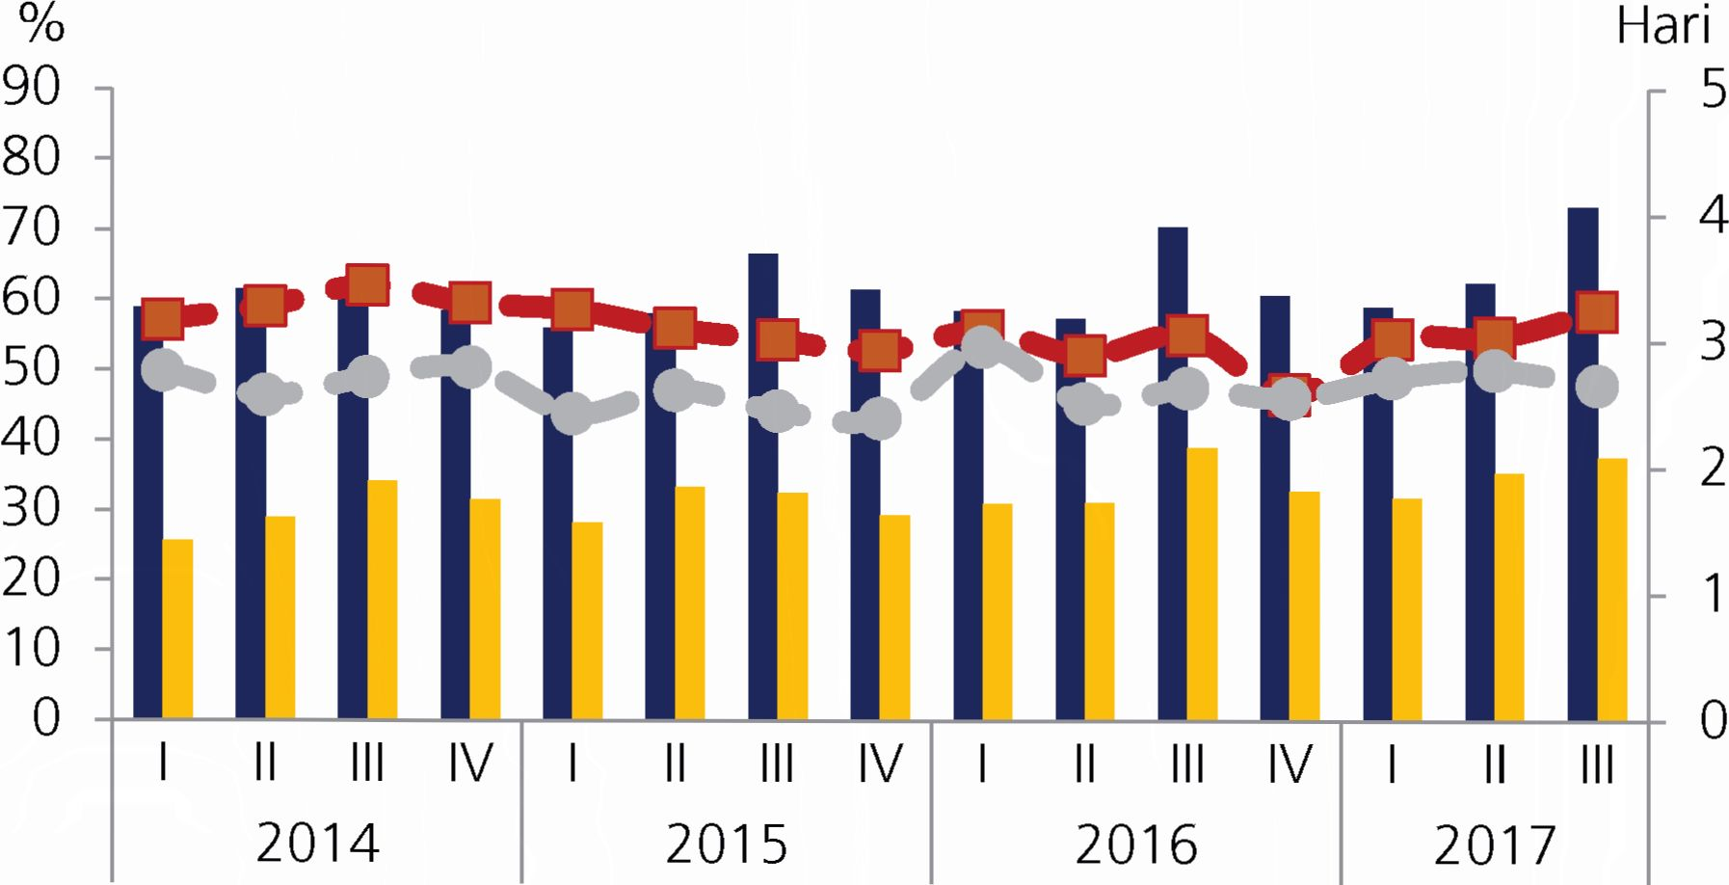

TPK Bintang TPK Non Bintang

— • Rata2 menginap Bintang — Rata2 menginap Non Bintang

*Sumber: Dinas Pariwisata Provinsi Bali, diolah*

Grafik 1.41 Rata-Rata Lama Menginap Hotel Bintang dan Non Bintang

Ribu orang % yoy

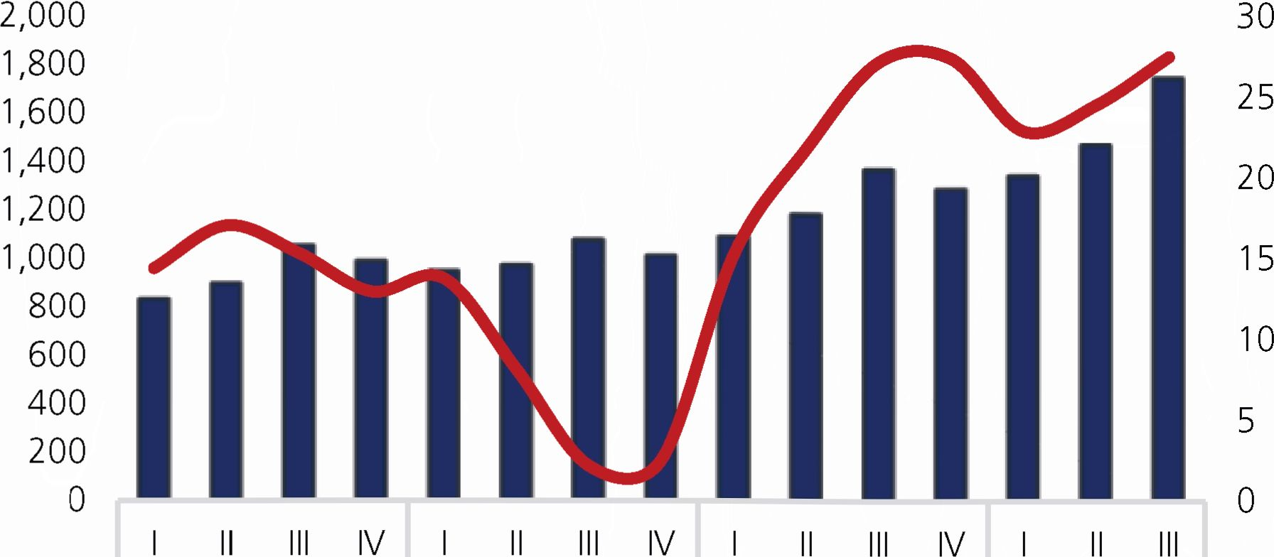

2014 2015 2016 2017

Jumlah Kunjungan Wisman  
Growth Tahunan Kunjungan Wisman (Rhs)

*Sumber: Dinas Pariwisata Provinsi Bali, diolah*

Grafik 1.42 Kunjungan Wisman ke Bali Triwulanan

Meningkatnya kinerja ekonomi lapangan usaha  
akomodasi makan minum pada periode ini, juga  
didorong oleh tumbuh tingginya kunjungan wisman  
dari beberapa negara utama yang memiliki pangsa  
besar terhadap total wisman yang berkunjung ke Bali.  
Beberapa negara tersebut meliputi Tiongkok, Jepang  
dan India[75], kondisi ini menjadi penopang akselerasi  
kinerja akmamin pada periode laporan. Tumbuh  
signifikannya kunjungan wisman beberapa negara  
tersebut, juga dikontribusikan oleh upaya promosi  
dan pengembangan pasar alternatif yang dilakukan  
oleh pelaku usaha industri pariwisata di Bali, termasuk  
melalui pengembangan produk *Bali and Beyond.*

Meningkatnya jumlah kunjungan wisman khususnya  
Tiongkok pada periode triwulan laporan, mengikuti  
berlanjutnya tren *outbound tourist* dan didukung  
dengan gencarnya penawaran paket wisata oleh  
pelaku usaha travel di Bali. Peningkatan jumlah  
kunjungan wisman pada beberapa negara utama asal  
wisman, juga ditopang oleh adanya penambahan  
direct flight baru pada akhir triwulan II & III 2017[76].

Meningkatnya kinerja akomodasi makan dan minum,  
juga didorong oleh meningkatnya kedatangan  
penumpang di Bandara I Gusti Ngurah Rai[77], baik  
pada *gate* domestik maupun internasional. Kondisi  
ini sejalan dengan momentum liburan sekolah dan  
periode *peak season* pariwisata pada periode ini.

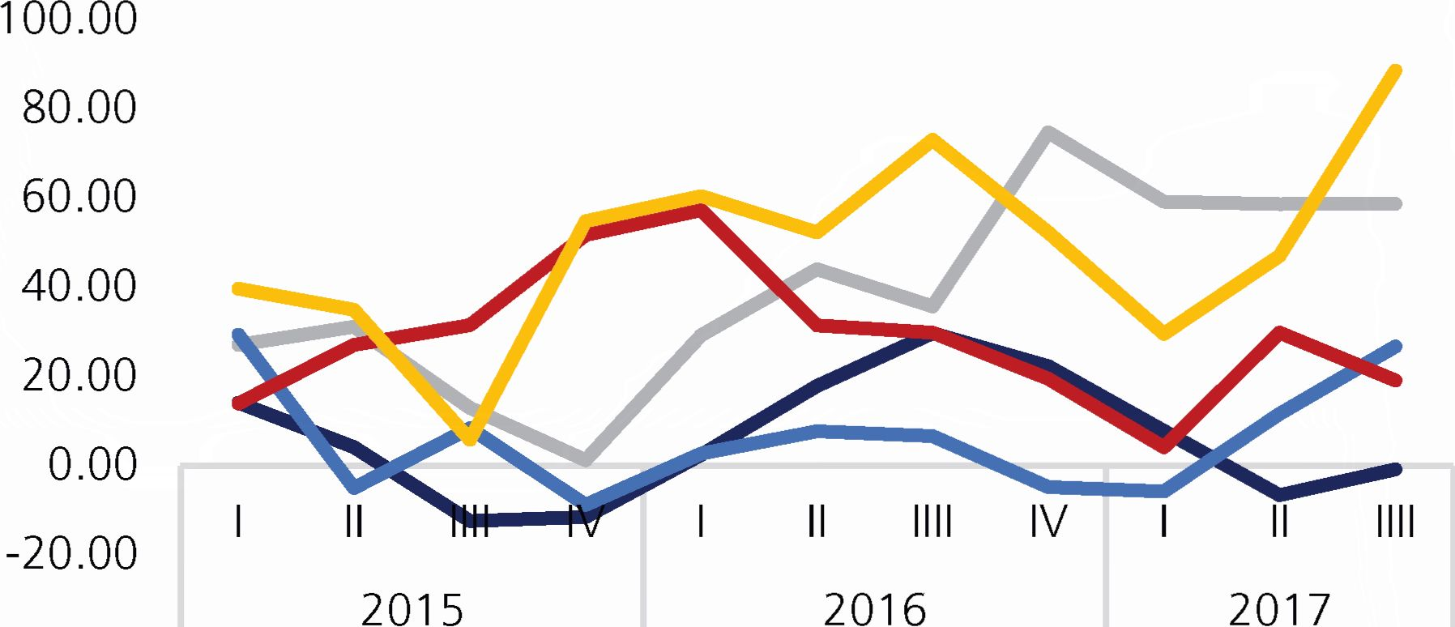

growth yoy  
(%)

Australia

Inggris

Tiongkok

India

Jepang

*Sumber: BPS Provinsi Bali, diolah*

Grafik 1.43 Perkembangan Kunjungan Wisman Berdasarkan Negara

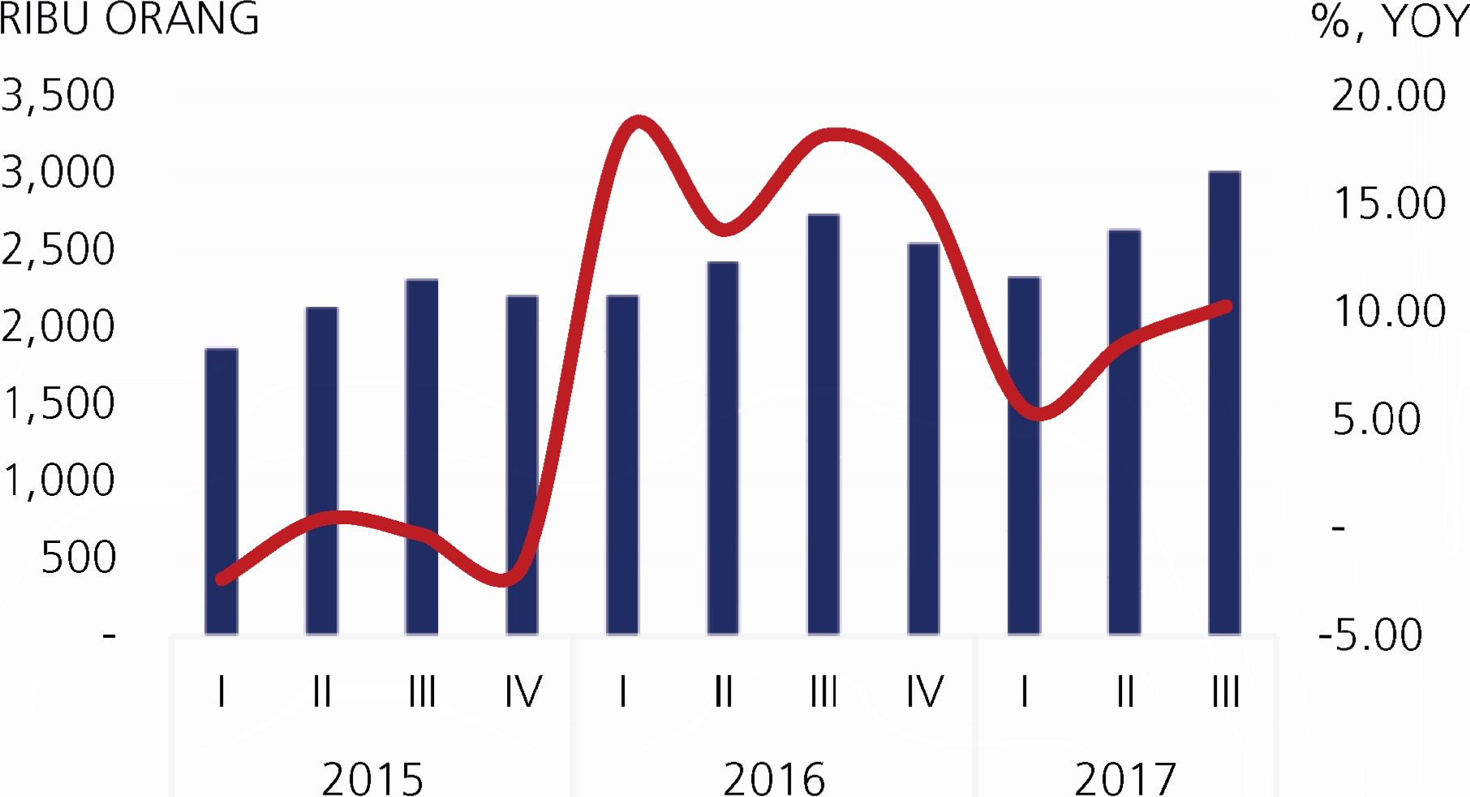

Total Penumpang (arr) g Total Penumpang arr (%yoy, rhs)

*Sumber: Angkasa Pura* 7, *diolah*

Grafik 1.44 Perkembangan Kedatangan Penumpang di Bandara  
 I Gusti Ngurah Rai

Tracking Kinerja Triwulan IV 2017

Memasuki triwulan IV 2017, lapangan usaha  
penyediaan akomodasi makan dan minum  
diprakirakan akan mengalami perlambatan kinerja.  
Kondisi ini selain disebabkan oleh telah berlalunya  
momentum *peak season* pariwisata dan liburan  
sekolah pada triwulan sebelumnya, juga sejalan  
dengan peningkatan aktivitas vulkanis Gunung Agung  
yang terjadi sejak akhir triwulan lll 2017. Keadaan ini  
menyebabkan beberapa negara mengeluarkan *travel  
advisory[78]* kepada warganya untuk berkunjung ke  
Bali, sehingga berdampak pada penurunan jumlah  
kunjungan wisman. Bahkan telah terkonfirmasi dari  
beberapa hotel dan villa sejumlah lebih dari 11.031[79]*room night* batal dipergunakan sepanjang triwulan IV  
2017, akibat kondisi ini baik oleh wisdom maupun  
oleh wisman. Dengan perkembangan terkini yaitu  
mulai terjadinya erupsi Gunung Agung pada tanggal  
21 November 2017, diprakirakan akan semakin  
memperdalam perlambatan kinerja lapangan usaha  
ini, yang pada gilirannya akan berdampak pada  
perlambatan kinerja ekonomi Bali pada triwulan IV

2017.

1.3.2. Lapangan Usaha Transportasi dan  
Pergudangan

Kinerja lapangan usaha ini meningkat didorong  
oleh peningkatan arus penumpang dan barang di  
Bandara I Gusti Ngurah Rai. Membaiknya kinerja  
arus penumpang di pelabuhan Benoa, juga ikut  
mendorong peningkatan kinerja lapangan usaha ini.

Kinerja lapangan usaha transportasi dan pergudangan  
pada triwulan lll 2017 tumbuh sebesar 6,07% (yoy),  
lebih tinggi dibandingkan triwulan sebelumnya  
yang tumbuh sebesar 6,05% (yoy). Dari komponen  
transportasi, peningkatan tersebut tercermin oleh  
kenaikan arus keberangkatan penumpang dan  
barang di Bandara I Gusti Ngurah Rai. Dari sektor  
pergudangan, peningkatan kinerja tercermin oleh  
peningkatan kinerja net ekspor antar daerah pada  
periode ini.

Pada triwulan III 2017, jumlah penumpang yang  
berangkat dari Bandara I Gusti Ngurah Rai tercatat  
sebesar 3,25 juta orang (naik 15,34%, yoy),  
meningkat dibandingkan triwulan sebelumnya yang  
sebesar 12,91% (yoy). Sementara itu, perlambatan  
pertumbuhan pengiriman kargo dari Bandara I Gusti  
Ngurah Rai pada periode laporan[80] menyebabkan  
tertahannya lapangan usaha ini untuk terakselerasi  
lebih tinggi.

Peningkatan arus penumpang yang berangkat  
dari Bandara I Gusti Ngurah Rai, sejalan dengan  
meningkatnya jumlah wisatawan yang datang ke Bali  
pada periode ini, tercermin dari peningkatan jumlah  
penumpang dan barang yang datang ke Bali melalui  
Bandara Ngurah Rai[81]. Peningkatan lapangan usaha  
transportasi juga didorong oleh momentum *peak  
season* pariwisata dan liburan sekolah.

Meningkatnya kinerja transportasi, sejalan dengan  
peningkatan pertumbuhan kunjungan wisman pada  
periode triwulan III 2017 yang tumbuh lebih tinggi  
dibandingkan triwulan sebelumnya. Kunjungan  
wisman Tiongkok yang tumbuh signifikan pada  
triwulan laporan (diatas 50%, yoy), menjadi  
pendorong peningkatan kinerja lapangan usaha  
transportasi dan pergudangan secara keseluruhan.

RIBU ORANG %, YOY

3,500 25.00

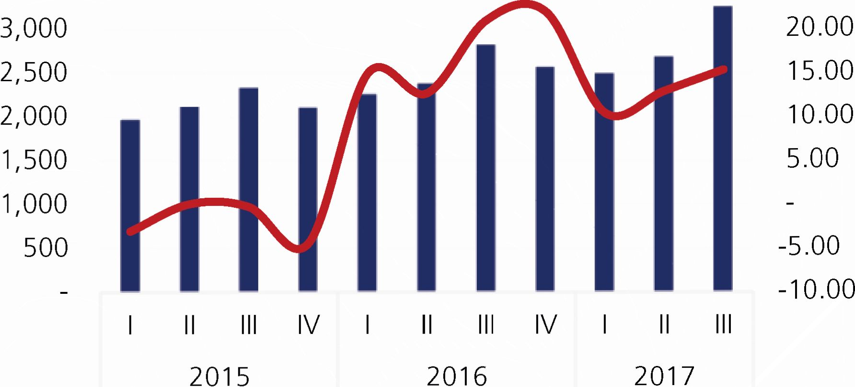

Total Penumpang (dep) g Total Penumpang dep(%yoy, rhs)

*Sumber: Angkasa Pura, diolah*

Grafik 1.45 Perkembangan Kunjungan Wisman Berdasarkan Negara

% yoy

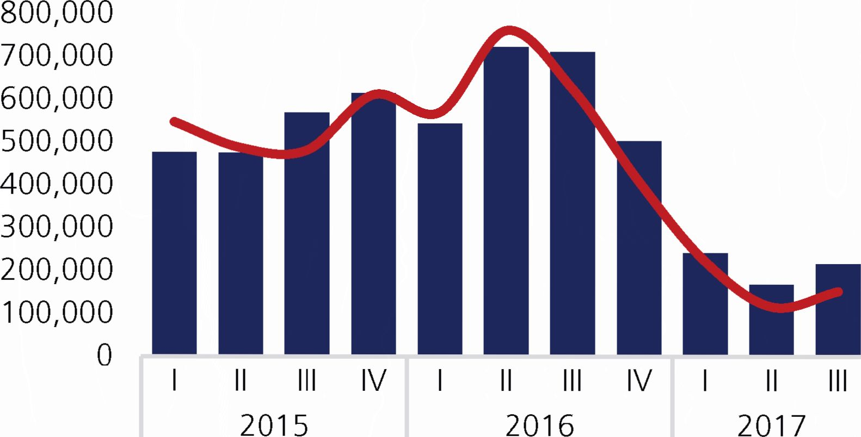*Sumber: PT. Pelindo III, diolah*

Orang

Arus Penumpang Pelabunan Benoa  
g penumpang (yoy) - (skala kanan)

Grafik 1.46 Perkembangan arus Penumpang di Pelabuhan Benoa

%,yoy

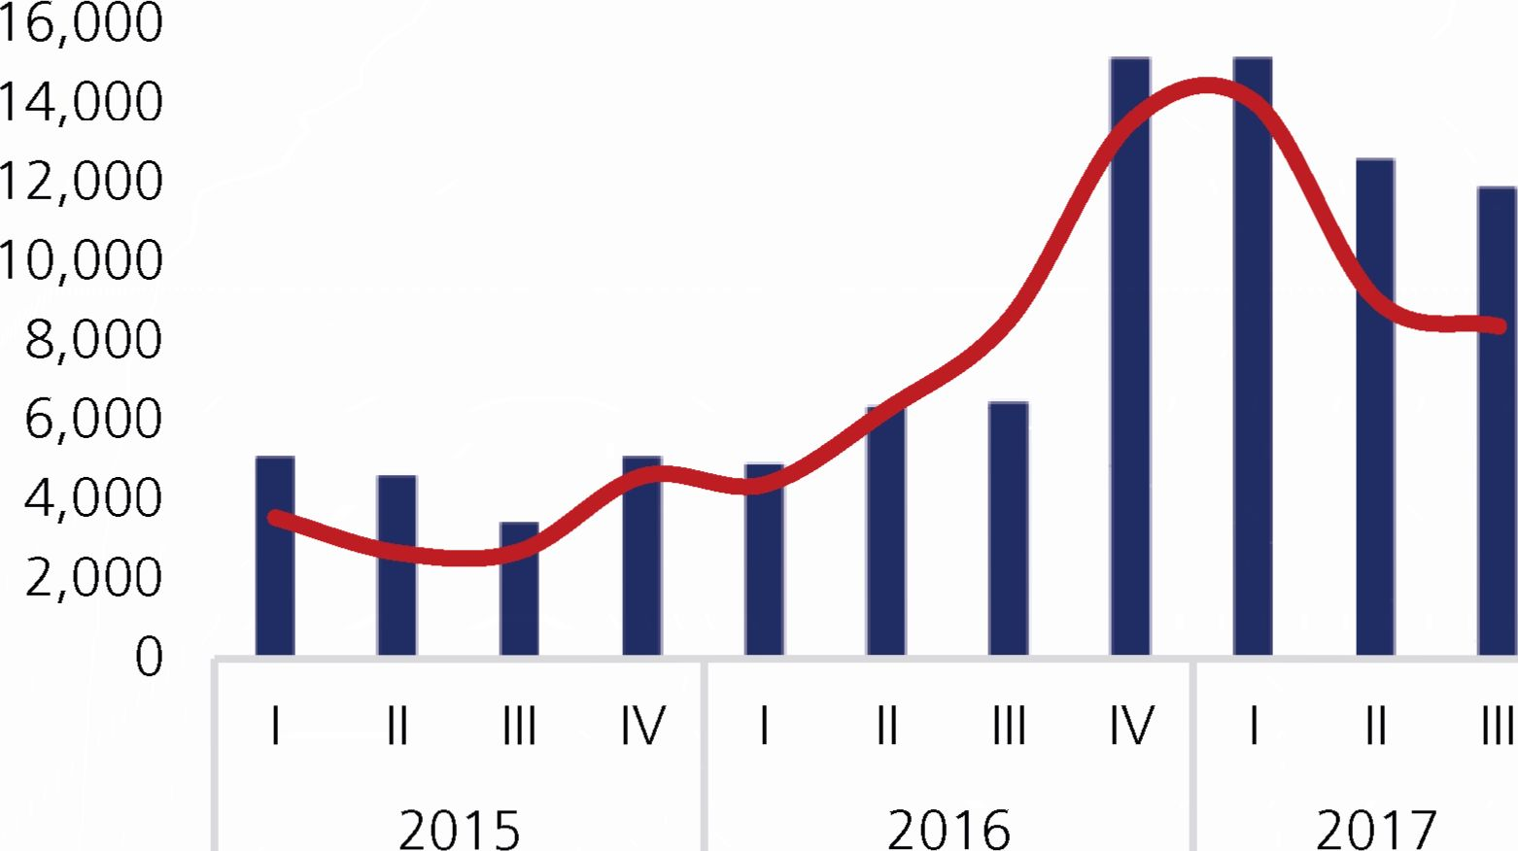

1. 2.00
2. 1.00  
   0.50  
   0.00  
   -0.50  
   -1.00

^^b Total Kargo dep

g Total Kargo dep (%yoy,rhs)

Grafik 1.47 Perkembangan Keberangkatan Kargo di Bandara  
Ngurah Rai

*Sumber; Angkasa Pura, diolah*

Meningkatnya kinerja lapangan usaha transportasi,  
juga dikontribusikan oleh membaiknya arus  
penumpang pada transportasi laut. Pada periode ini  
arus penumpang di Pelabuhan Benoa tercatat sebesar  
216 ribu orang atau tumbuh sebesar -69,50% (yoy),  
lebih tinggi dibandingkan triwulan sebelumnya yang  
sebesar -76,70% (yoy). Peningkatan arus penumpang  
di pelabuhan ini, sejalan dengan peningkatan jumlah  
penumpang *cruise* yang berlabuh di pelabuhan Benoa  
pada periode ini. Sementara itu adanya perayaan  
kegamaan berupa Saraswati, Pagar Wesi dan Idul  
Adha juga ikut mendorong peningkatan lapangan  
usaha ini, terutama terkait dengan peningkatan  
transportasi darat, karena mendorong meningkatnyaaktivitas masyarakat untuk bepergian ke luar daerah  
atau keluar wilayah Provinsi Bali, maupun sebaliknya.

Tracking Kinerja Triwulan IV 2017

Kinerja lapangan usaha transportasi dan pergudangan  
pada triwulan IV 2017, diprakirakan akan mengalami  
perlambatan, baik untuk angkutan udara maupun  
angkutan laut. Perlambatan kinerja lapangan  
usaha ini, diprakirakan disebabkan oleh terjadinya  
peningkatan aktivitas vulkanis Gunung Agung sejak  
akhir triwulan III 2017, sehingga menyebabkan  
dikeluarkannya travel advisory oleh beberapa negara  
asal wisman yang berdampak pada terjadinya  
pembatalan kedatangan sejumlah wisman ke Bali.  
Selain itu, minimnya acara MICE yang dilaksanakan  
oleh Institusi Pemerintah maupun swasta di Bali juga  
ikut menahan kinerja lapangan usaha ini pada periode  
laporan. Berdasarkan data terakhir (Oktober 2017),  
pertumbuhan tahunan keberangkatan penumpang  
dari bandara I Gusti Ngurah Rai menunjukkan  
perlambatan yang sangat dalam . Kondisi ini semakin  
memperkuat prakiraan akan melambatnya kinerja  
usaha ini. Perlambatan ini terjadi baik pada gate  
internasional, maupun domestik.

Sejalan dengan pelambatan arus penumpang,  
pengiriman kargo dari Bandara I Gusti Ngurah Rai,  
juga menunjukkan penurunan yang dalam (Oktober  
2017)[82], baik internasional maupun domestik.  
Kondisi tersebut berpotensi semakin menahan kinerja  
lapangan usaha ini, ditambah dengan perkembangan  
terakhir yaitu aktivitas vulkanik Gunung Agung,  
yang meningkat yang dapat menyebabkan semakin  
tertekannya kinerja lapangan usaha transportasi.

1. Lapangan Usaha Konstruksi

Kinerja lapangan usaha konstruksi meningkat,  
terutama didorong oleh peningkatan kapasitas usaha  
yang dilakukan oleh pelaku usaha swasta (industri  
perhotelan) dan peningkatan realisasi persentase  
pengerjaan proyek infrastruktur pemerintah,  
termasuk dalam rangka persiapan IMF-WB AM 2018.  
Lapangan usaha konstruksi pada triwulan III 2017  
tercatat tumbuh sebesar 8,02% (yoy), mengalami  
akselerasi dibandingkan pertumbuhan triwulan II2017  
yang sebesar 7,29% (yoy). Peningkatan pertumbuhan  
ini, diindikasikan oleh naiknya investasi swasta  
khususnya pada industri perhotelan antara lain dalam  
rangka persiapan *IMF-World Bank Annual Meeting*

1. Selain itu, peningkatan kinerja lapangan usaha  
   ini, juga didorong oleh pertumbuhan realisasi nominal  
   belanja modal yang meningkat dibandingkan dengan  
   triwulan sebelumnya[83]. Peningkatan belanja modal  
   pemerintah didorong oleh peningkatan persentase  
   pengerjaan proyek infrastruktur pemerintah,  
   termasuk dalam rangka persiapan IMF-WB AM 2018.  
   Selanjutnya, peningkatan yang terjadi pada lapangan  
   usaha ini berdasarkan hasil survei dan *liaison,*juga didorong oleh upaya untuk mengantisipasi  
   peningkatan penjualan sejalan dengan meningkatnya  
   upaya promosi yang dilakukan oleh pelaku usaha.  
   Meningkatnya investasi juga didorong oleh  
   meningkatnya optimisme pelaku usaha seiring dengan  
   kondisi ekonomi yang kondusif dan berlanjutnya  
   penurunan suku bunga kredit perbankan, serta  
   ekspektasi terhadap implementasi lima belas paket  
   kebijakan deregulasi yang telah dikeluarkan oleh  
   Pemerintah.

% %,yoy

2015 2016 2017

Persentase Realisasi Belanja Modal  
Growth Tahunan Realisasi Belanja Modal (Rhs)

^■KPR g KPR

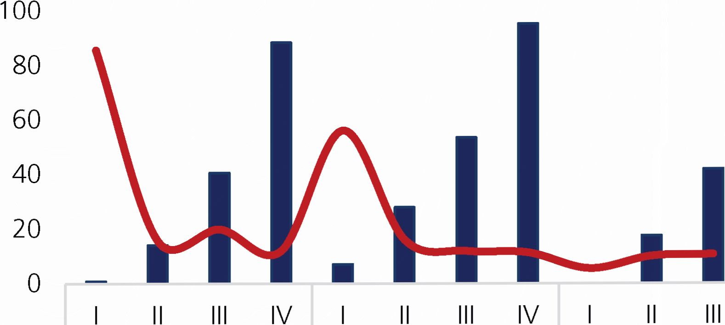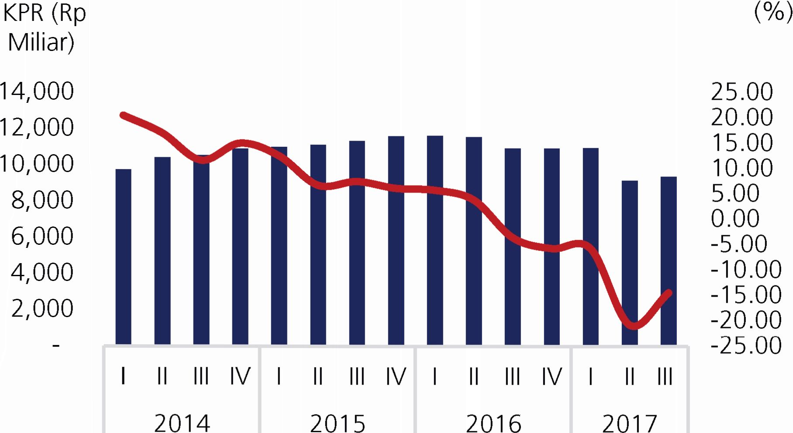

*Sumber: BPKAD Prov. Bali*

Grafik 1.48 Perkembangan Belanja Modal Provinsi Bali

Grafik 1.49 Perkembangan Kredit Pemilikan Rumah

Akselerasi peningkatan kinerja lapangan usaha  
ini juga tercermin oleh peningkatan kinerja Kredit  
Pemilikan Rumah (KPR), yang pada triwulan  
laporan tumbuh sebesar -14,42% (yoy), meningkat  
dibandingkan triwulan sebelumnya yang tercatat  
sebesar -20,77% (yoy). Relaksasi ketentuan LTV  
untuk KPR dan penurunan suku bunga KPR, mampu  
mendorong peningkatan pertumbuhan KPR pada  
triwulan III 2017, sejalan dengan mulai meningkatnya  
tendensi permintaan pembelian rumah. Program  
*tax amnesty* dan paket kebijakan Pemerintah XIII,  
juga memberi dampak positif terhadap peningkatan  
permintaan rumah tinggal. Akselerasi peningkatan  
kinerja konstruksi juga tercermin oleh peningkatan  
pengadaan semen di Bali pada triwulan III 2017  
yang tumbuh sebesar 11,55% (yoy), lebih tinggi  
dibandingkan triwulan sebelumnya yang sebesar  
-19,56% (yoy).

Ribu Ton <y0 y_0_y

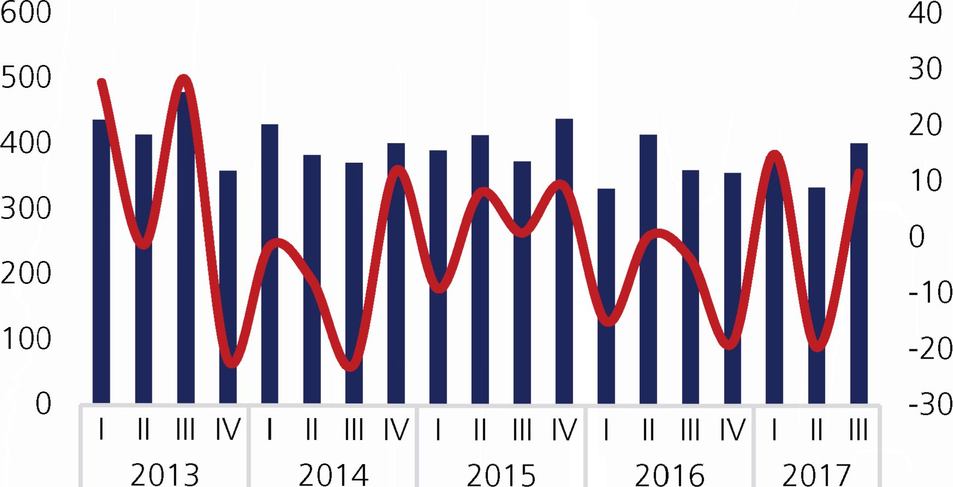

Pengadaan Semen g Pengadaan Semen (Rhs)

*Sumber: Asosiasi Semen Indonesia*

Grafik 1.50 Perkembangan Pengadaan Semen

Tracking Kinerja Triwulan IV 2017

Memasuki triwulan IV 2017, lapangan usaha  
konstruksi diprakirakan akan terus menunjukkan  
tendensi peningkatan, sejalan dengan telah  
selesainya penyesuaian birokrasi terkait dengan  
perubahan struktur organisasi pemerintah daerah  
(OPD) di Provinsi maupun kabupaten/kota. Selain  
itu, terdapat upaya akselerasi maupun percepatan  
untuk proses pengadaan dan pengerjaan proyek  
infrastruktur pemerintah, setelah tertunda pada  
semester I 2017. Hal tersebut diprakirakan akan  
mendo-rong peningkatan realisasi belanja modal  
yang selanjutnya berdampak positif terhadap upaya  
peningkatan kinerja konstruksi. Peningkatan kinerja  
konstruksi pada triwulan IV 2017, juga diprakirakanakan didorong oleh peningkatan optimisme pelaku  
usaha sejalan dengan terus berlanjutnya penurunan  
tingkat suku bunga kredit perbankan, yang pada  
gilirannya akan mendorong upaya ekspansi usaha  
dan permintaan kredit konstruksi.

Mulai dilakukannya pengerjaan beberapa proyek  
infrastruktur dalam rangka persiapan IMF-WB AM  
2018 baik oleh pihak swasta maupun pemerintah  
antara lain penyelesaian patung GWK dan  
taman budaya, *Underpass* Tugu Ngurah Rai dan  
pembangunan *The Benoa Tourism Fort* yang mulai  
dikerjakan pada triwulan IV 2017, menjadi salah satu  
penopang kinerja lapangan usaha ini.

1. Lapangan Usaha Pertanian, Kehutanan,  
   dan Perikanan

Sejalan dengan kondisi terjadinya anomali cuaca  
dan peningkatan serangan hama penyakit tanaman  
(HPT) pada periode ini, menyebabkan kinerja  
lapangan usaha pertanian, kehutanan, dan perikanan  
mengalami perlambatan.

Kinerja lapangan usaha pertanian, kehutanan dan  
perikanan pada triwulan laporan tumbuh sebesar  
4,74% (yoy), lebih rendah bila dibandingkan dengan  
5,92% (yoy) pada triwulan sebelumnya. Perlambatan  
kinerja lapangan usaha ini, terutama didorong oleh  
menurunnya produksi sub lapangan usaha tanaman  
bahan makanan khususnya padi, seiring dengan  
tingginya serangan hama dan penyakit tanaman  
akibat kondisi anomali cuaca.

Perlambatan kinerja lapangan usaha pertanian juga  
disebabkan oleh menurunnya produksi komoditas  
perkebunan akibat kondisi cuaca basah, sehingga  
produktivitas tanaman perkebunan mengalami  
penurunan yang signifikan.

Meskipun demikian, beberapa upaya yang dilakukan  
untuk mendorong peningkatan produksi dapat  
menahan penurunan laju produksi. Upaya tersebut  
meliputi: penanaman awal, penambahan luasan areal  
tanam dan panen serta upaya intensifikasi pertanian  
yang dilakukan secara berkesinambungan oleh  
pemerintah daerah melalui Dinas Pertanian melalui  
program gerakan pengelolaan penerapan tanaman  
terpadu (GPPTT). Upaya menahan laju penurunan  
produksi padi, juga didorong oleh perbaikan irigasi  
primer, sekunder dan tersier yang telah dilakukan  
sebelumnya, mendorong untuk ketersediaan air yang  
cukup sepanjang periode tanam.

Meskipun demikian, berdasarkan data dari Dinas  
Pertanian dan Ketahanan Pangan Provinsi Bali,  
produksi padi pada triwulan III 2017.

Meskipun demikian, beberapa komoditas pangan,  
perikanan dan ternak masih menunjukkan perbaikan  
produksi. Peningkatan kinerja produksi ternak pada  
triwulan laporan tersebut, didorong oleh beberapa  
faktor meliputi: 1) peningkatan permintaan karena  
adanya beberapa hari raya keagamaan yaitu  
galungan, kuningan, ramadhan dan idul fitri; 2)  
adanya program peningkatan produksi daging  
sapi antara lain untuk meningkatkan pasokan ke  
Jakarta, didorong melalui peningkatan populasi  
sapi khususnya jantan melalui program inseminasi  
buatan (bersertifikasi) dan peningkatan persediaan  
semen beku; 3) adanya program sapi induk wajib  
bunting (SIWAB) melalui pemberian inseminasi  
buatan secara gratis di tahun 2017 untuk 128.204  
ekor sapi betina; 4) Peningkatan produksi telur, untuk  
meningkatkan pasokan ke Provinsi Nusa Tenggara  
Barat (NTB), sebagai antisipasi lonjakan permintaan,  
5) Pembentukan dan pengawasan organisasi pelaku  
usaha peternakan seperti Pinsar (perhimpunan insan  
perunggasan rakyat indonesia), Aksa Bali (Asosiasi  
Peternak Sapi Bali), PPAB (perhimpunan peternak  
ayam broiler), dan Gabungan Usaha Peternak Babi.

(ton)

64,000

62,000

60,000

58,000

56,000

54,000

52,000

50,000

48,000

46,000

|  |  |  |
| --- | --- | --- |
| I II III IV | I II III IV | I II III |
| 2015 | 2016 | 2017 |

|  |  |
| --- | --- |
| (yoy) | (ton) |
| 20 | 400,000 |
| 15 | 350,000 |
| 10 | 300,000 |
| 5 | 250,000 |
| 0 | 200,000 |
| -5 | 150,000 |
| -10 | 100,000 |
| -15 | 50,000 |

335,874

211,885

i Volume Produksi Ikan (ton) 'g Produksi Ikan (rhs)

*Sumber: Dinas Kelautan dan Perikanan*

Subround I Subround I  
2016

**1** 289,344 301,241

II

Subround I Subround I

2017

*Sumber: Dinas Pertanian dan Tanaman Pangan Provinsi Bali*

Grafik 1.51 Prakiraan Perkembangan Produksi Ikan di Bali TW I  
Tahun 2017

Grafik 1.53 Prakiraan Perkembangan Produksi Padi di Bali Tahun 2017

Ton

350,000

300,000

250,000

200,000

150,000

100,000

50,000

%,yoy

50

40

30

20

10

-10

-20

-30

i Produksi Padi (ton)

■ gProd. Padi (skala kanan)

*Sumber: Dinas Pertanian dan Tanaman Pangan Provinsi Bali*

Grafik 1.52 Perkembangan Produksi Padi Triwulan III 2017

*Sumber: Nilai Prakiraan Produksi*

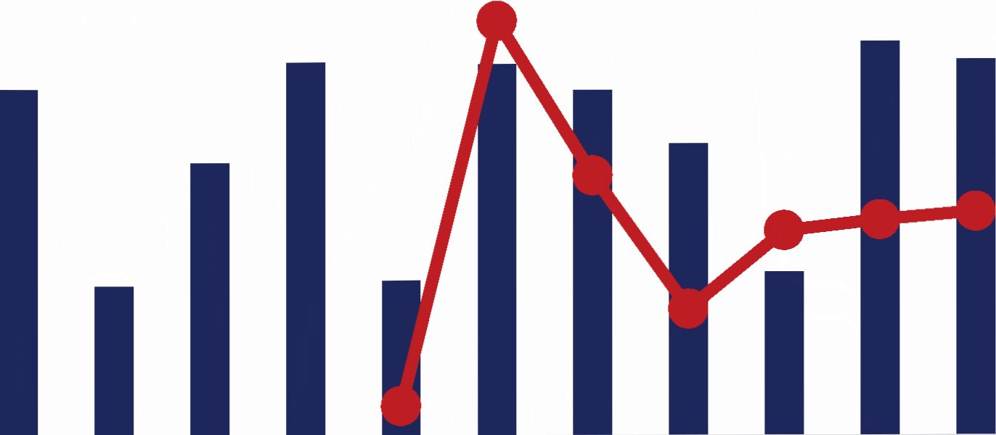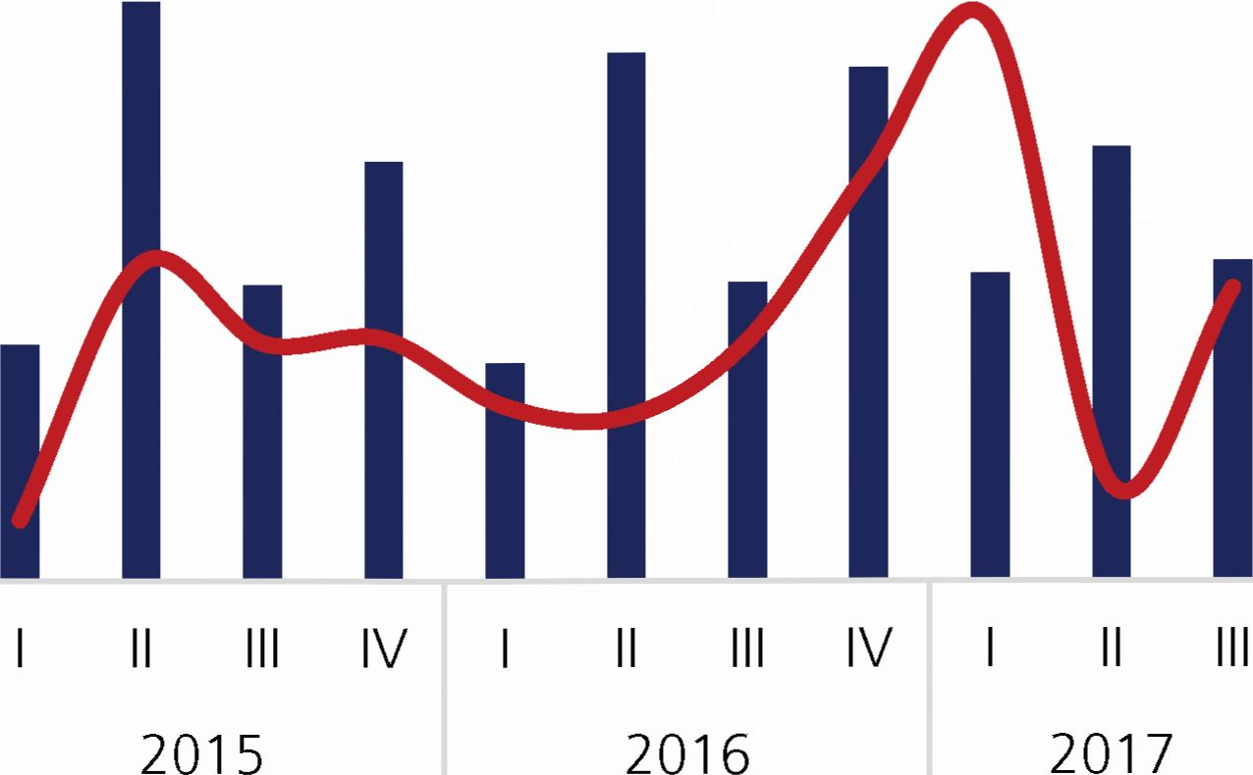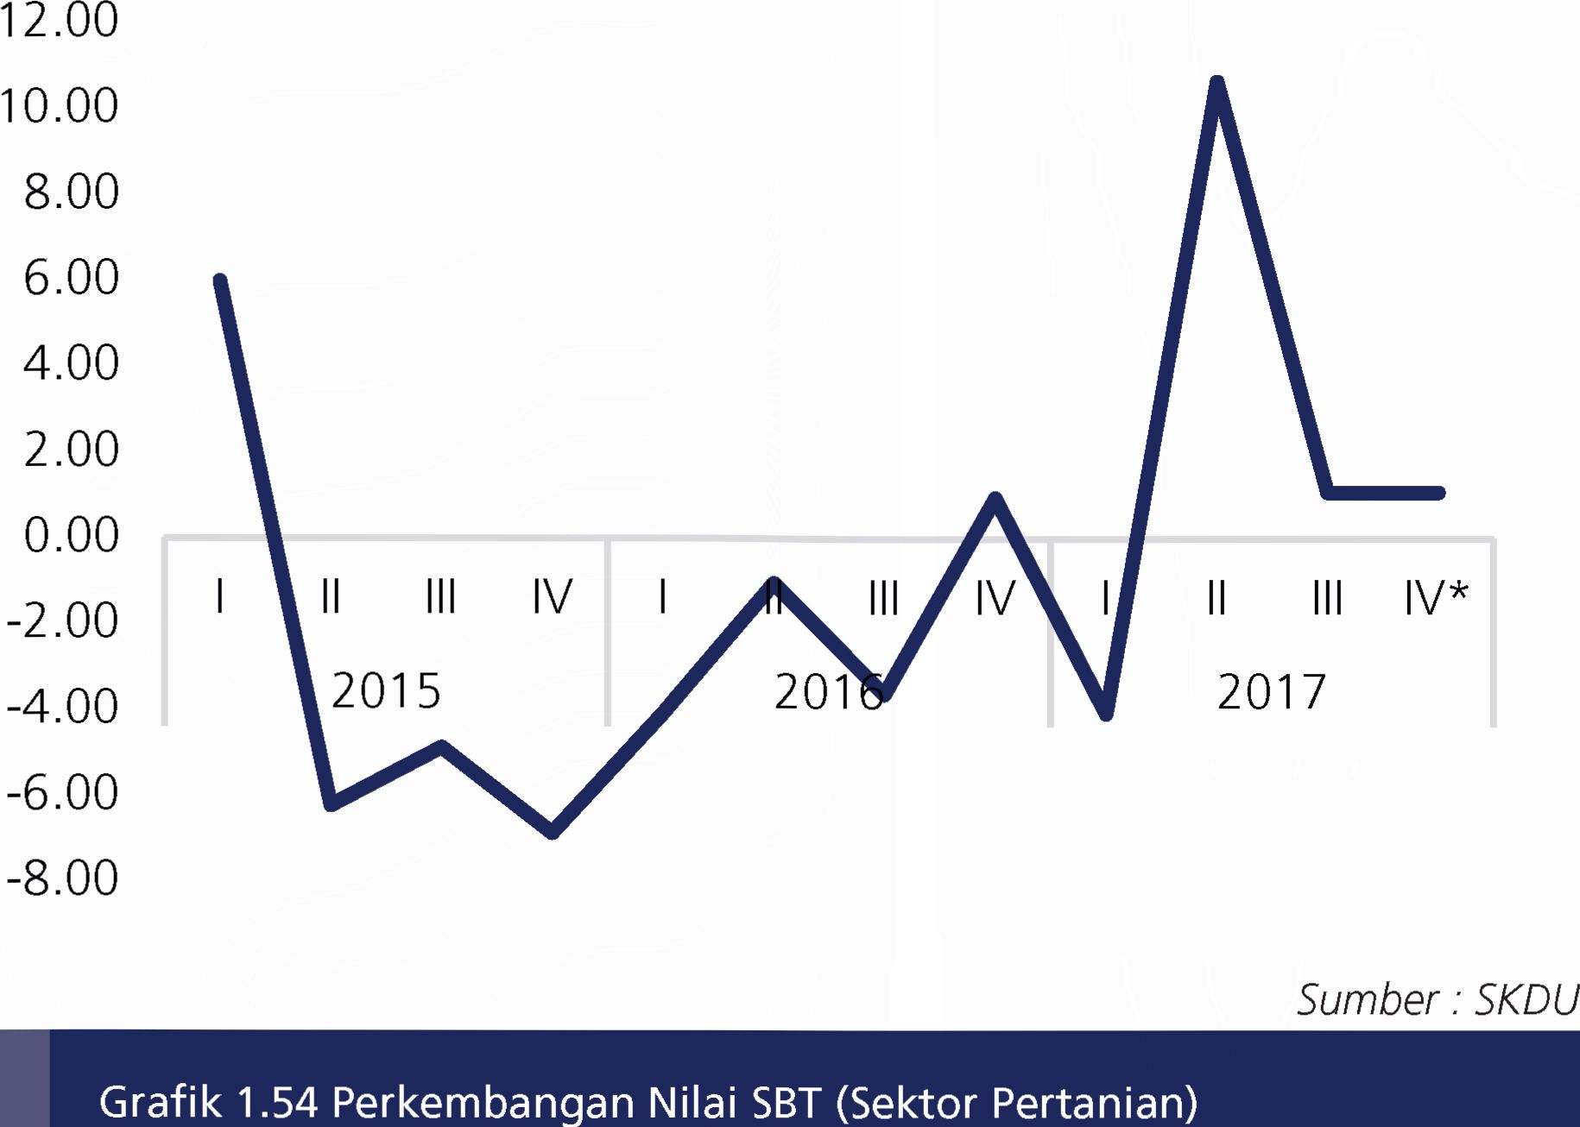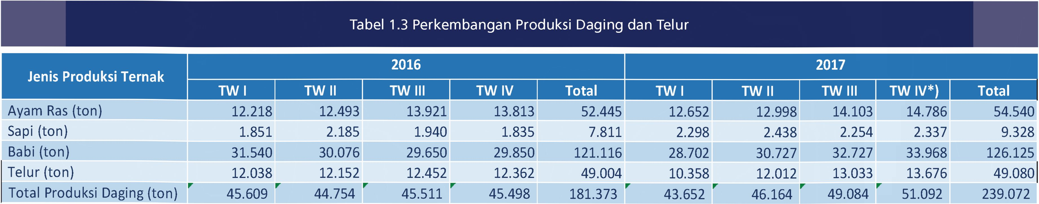

|  |  |  |  |  |  |  |  |  |  |  |
| --- | --- | --- | --- | --- | --- | --- | --- | --- | --- | --- |
| Tabel 1.4 Pertumbuhan Produksi Daging dan Telur | | | | | | | | | | |
| **Jenis Produksi Ternak** | **2016** | | | | | **2017** | | | | |
| **TWI** | **TW II** | **TW III** | **TW IV** | **Total** | **| TWI** | **TW II** 1 | **TW III** | **TW IV*)** | **Total*)** 1 |
| Ayam Ras % (yoy) | 31,68 | 30,61 | 44,79 | 45,64 | 38,22 | 3,55 | 4,04 | 1,31 | 7,04 | 3,99 |
| Sapi % (yoy) | 25,74 | 40,77 | 15,61 | 21,89 | 25,82 | 24,19 | 11,62 | 16,16 | 27,35 | 19,42 |
| Babi % (yoy) | 6,63 | -0,71 | -3,15 | -1,43 | 0,29 | -9,00 | 2,17 | 10,38 | 13,80 | 4,14 |
| Telur % (yoy) | 18,69 | 18,60 | 19,96 | 21,00 | 19,56 | -13,96 | -1,15 | 4,67 | 10,63 | 0,15 |
| Total Produksi Daging % (yoy | 13,09 | 8,08 | 8,60 | 10,24 | 9,98 | -4,29 | 3,15 | 7,85 | 12,29 | 31,81 |

*Sumber: Dinas Peternakan dan Kesehatan Hewan Prov Bali*

Masih kuatnya kinerja pertanian pada triwulan laporan  
meskipun tumbuh terbatas, juga didorong oleh  
peningkatan kinerja sublapangan usaha perikanan  
yang pada periode triwulan III 2017, yang tumbuh  
lebih tinggi dibandingkan triwulan sebelumnya.  
Peningkatan kinerja perikanan, terkonfirmasi oleh  
meningkatnya volume produksi ikan (tangkap dan  
budi daya), yang tumbuh mencapai 2% (yoy) pada  
periode ini atau dengan produksi tercatat sebesar  
60 ribu ton, lebih tinggi bila dibandingkan triwulan  
sebelumnya yang tumbuh sebesar 1,40% (yoy).  
Meningkatnya produksi perikanan pada triwulan III  
2017, terjadi baik untuk perikanan tangkap maupun  
untuk perikanan budidaya. Peningkatan produksi  
perikanan tangkap merupakan dampak lanjutan  
dari kebijakan larangan *illegai fishing* dan larangan  
penggunaan kapal eks asing serta relaksasi ketentuan  
*transhipment,* sehingga menyebabkan daerah *fishing  
ground* lebih terjangkau oleh nelayan. Sementara itu,  
peningkatan produksi ikan budidaya didorong oleh  
berbagai upaya intensifikasi produksi yang dilakukan  
oleh pelaku usaha.

Tracking Kinerja Triwulan IV 2017

Memasuki triwulan IV 2017, kinerja lapangan usaha  
pertanian menunjukkan tendensi perlam-batan,  
yang terutama disebabkan oleh peningkatan curah  
hujan diperiode ini dan kondisi anomali cuaca  
serta penurunan luasan tanam komoditas pangan  
khususnya padi.

Peningkatan curah hujan dan potensi anomali cuaca  
berpotensi menahan laju pertumbuhan produksi  
komoditas tabama, hortikultura dan perkebunan  
akibat potensi serangan hama dan penyakit tanaman.  
Selain itu, terjadinya penurunan luasan tanam untuk  
padi sebesar 12,51% (yoy) yaitu dari 19.167 hektar  
pada triwulan IV 2016 menjadi 25.518 hektar  
pada periode triwulan IV 2017, berpotensi menjadi  
penahan laju peningkatan produksi pangan, yang  
pada gilirannya akan memperdalam perlambatan  
kinerja lapangan usaha pertanian. Perlambatan  
kinerja pertanian juga akan tertahan oleh penurunan  
produksi perikanan, sejalan dengan masuknya  
musim hujan dan angin kencang sehingga akan  
menurunkan jumlah tangkapan ikan laut. Kondisi ini  
akan berdampak pada volume produksi ikan yang  
diprakirakan mengalami penurunan pada periode  
triwulan IV 2017.

Meskipun demikian masih terdapat potensi  
peningkatan kinerja lapangan usaha ini, didorong  
oleh upaya peningkatan intensifikasi pertanian dan  
perbaikan irigasi. Dinas Pertanian dan Tanaman  
Pangan Provinsi Bali memprakirakan, tingkat produksi  
padi pada periode subround II 2017 (Triwulan III & IV),  
diprakirakan akan mencapai 301 ribu ton GKG, lebih  
tinggi dibandingkan periode sub round sebelumnya  
yang sebesar 289 ribu GKG.

Sejalan dengan potensi peningkatan produksi padi,  
komoditas peternakan pada triwulan IV 2017,  
juga diprakirakan akan menunjukkan peningkatan  
produksi sejalan dengan meningkatnya permintaan  
didorong oleh adanya perayaan hari keagamaan  
yaitu galungan, kuningan, natal dan tahun baru.  
Peningkatan produksi, juga diprakirakan didorong  
oleh membaiknya harga telur, seiring dengan  
permintaan yang akan meningkat di triwulan IV  
2017, sehingga akan meningkatkan gairah peternak  
untuk meningkatkan produksi. Kondisi ini merupakan  
beberapa faktor yang berpotensi akan mendorong  
peningkatan kinerja lapangan usaha ini pada triwulan  
depan. Sementara itu, potensi melambatnya kinerja  
lapangan usaha pertanian di triwulan IV 2017,  
terkonfirmasi dari hasil survei kegiatan dunia usaha  
yang menunjukkan nilai SBT yang cenderung stagnan  
dibandingkan triwulan III 2017.

1. Lapangan Usaha Industri Pengolahan

Pada triwulan III 2017, kinerja lapangan industri  
pengolahan tercatat tumbuh sebesar 0,50% (yoy),  
lebih tinggi dibanding pertumbuhan triwulan  
sebelumnya yang sebesar -0,09%(yoy).

Peningkatan kinerja industri pengolahan tersebut,  
sejalan dengan peningkatan kinerja ekspor barang  
diperiode triwulan laporan, karena produk ekspor  
barang Bali, sebagian besar merupakan hasil produksi  
industri pengolahan.

Meningkatnya kinerja industri pengolahan, ditopang  
oleh perbaikan kinerja ekonomi global terutama  
ekonomi AS sebagai negara mitra dagang utama  
untuk produk ekspor barang Bali. Lebih lanjut lagi  
nilai ekspor luar negeri untuk barang Bali, sejumlah  
29% pada periode ini ditujukan untuk pasar AS.

Meningkatnya kinerja lapangan usaha ini, juga  
terkonfirmasi oleh peningkatan kinerja ekspor  
beberapa komoditas yang dihasilkan oleh industri  
pengolahan meliputi perhiasan, olahan kayu, pakaian  
jadi dan furnitur yang merupakan komoditas utama  
ekspor Bali.

Peningkatan kinerja lapangan usaha ini, juga  
ditopang oleh meningkatnya permintaan beberapa  
komoditas seperti produk pakaian jadi, olahan kayu  
dan perhiasan seiring menjelang perayaan natal dan  
tahun baru, yang umumnya pengiriman barang untuk  
ekspor akan dilakukan pada 1 triwulan sebelumnya  
(pada periode ini). Selain itu, kekhawatiran terhadap  
kebijakan proteksionisme presiden terpilih AS ternyata  
telah berangsur-angsur dapat terkurangi, sehingga  
pelaku importir di AS dapat segera mengambil  
kebijakan strategis terkait dengan usahanya, termasuk  
meningkatkan nilai impornya, termasuk dari Bali.

Peningkatan kinerja industri pengolahan terkonfirmasi  
oleh peningkatan pertumbuhan Indeks Indikator  
Industri Besar Sedang (IBS) dan Indeks Manufaktur  
Mikro Kecil dan Menengah (IMK). IBS mengalami  
peningkatan dari sebesar-3,13% (yoy) pada triwulan  
II 2017 menjadi 0,84%(yoy). Sejalan dengan kondisi  
tersebut, IMK juga mengalami peningkatan dari  
sebesar 3,82% (yoy) pada triwulan II 2017, menjadi  
sebesar 4,33% (yoy) pada triwulan III 2017.

Akselerasi peningkatan industri pengolahan juga  
ditopang oleh meningkatnya pertumbuhan kredit  
industri pengolahan. Kredit industri pengolahan  
meningkat dari 3,84% (yoy) pada triwulan II 2017,  
menjadi 4,02% (yoy) pada triwulan III 2017. Kondisi  
ini menunjukkan optimisme pelaku usahadalam  
melakukan ekspansi, sejalan dengan prakiraan akan  
semakin membaiknya ekonomi global dan ekonomi  
beberapa negara mitra dagang utama Bali (AS dan  
Australia), serta kondisi ekonomi nasional serta  
regional yang juga diprakirakan akan menunjukkan  
peningkatan kinerja di triwulan III dan IV 2017.

%,yoy

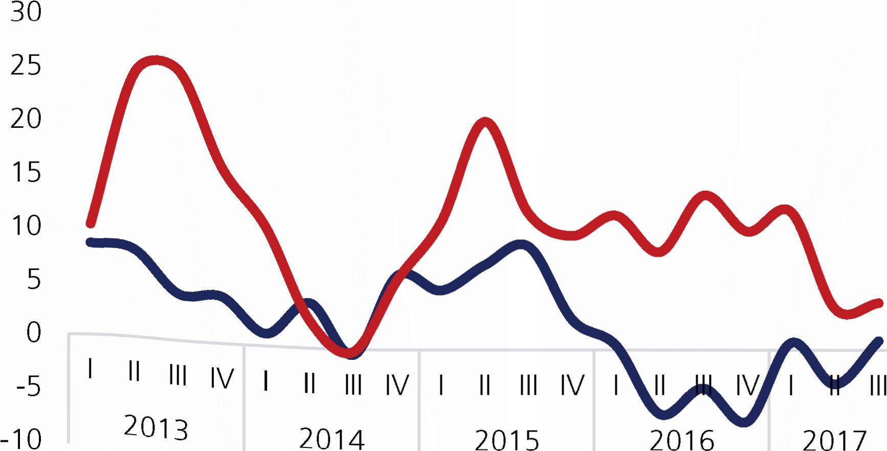

— "IBS IMK

Grafik 1.55 indikator Industri Besar Sedang (IBS) dan Industri  
^^^^Manufaktur Mikro dan Kecil (IMK)

Rp miliar

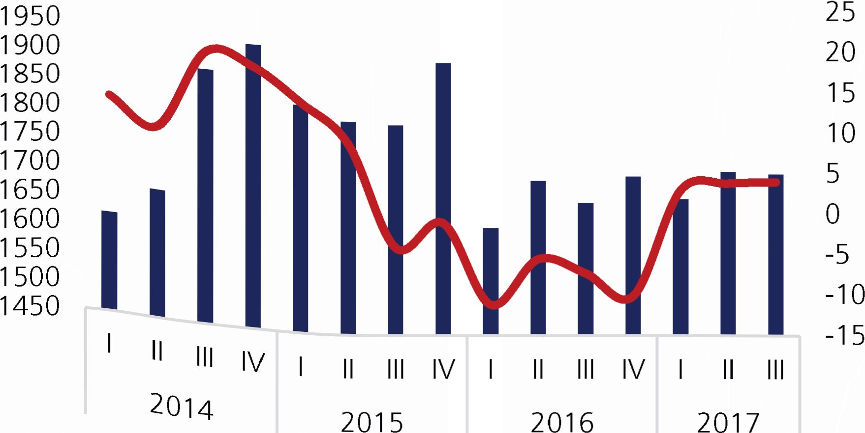

kr- industri gKr. Industri (skala kanan)

Grafik 1.56

edit Kategori Industri

% yoy

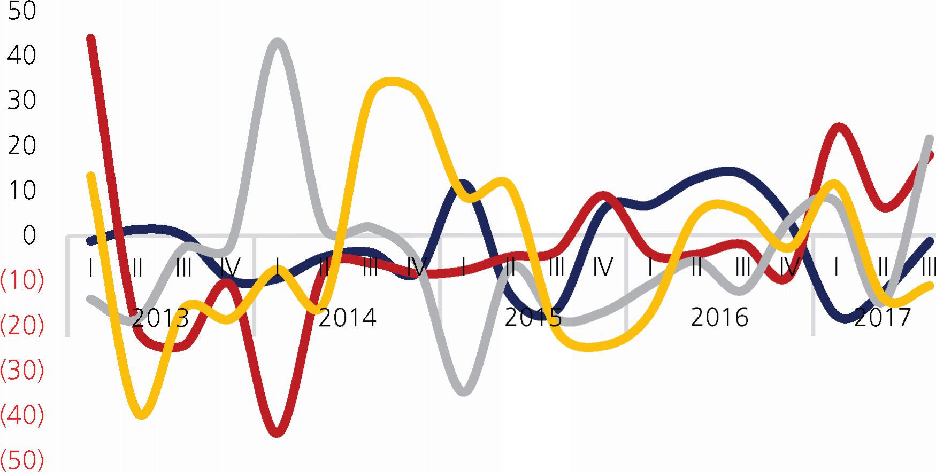

Perikanan Perhiasan Wood Manufacture Furniture

*Sumber: Bea dan Cukai*

Grafik 1.57 Perkembangan Komoditas Utama Ekspor Bali

Tracking Kinerja Triwulan IV 2017

Memasuki triwulan IV 2017, kinerja industri  
pengolahan diprakirakan akan terus melanjutkan  
peningkatan seperti pada triwulan sebelumnya.  
Prakiraan akan kuatnya perbaikan ekonomi global dan  
potensi terus membaiknya kinerja ekonomi negara  
mitra dagang utama bali serta terus meningkatnya  
jumlah kunjungan wisman dan adanya faktor  
musiman berupa perayaan hari keagamaan (natal  
dan tahun baru), akan menjadi faktor pendorong  
pertumbuhan lapangan usaha ini pada triwulan IV  
2017. Meskipun demikian, semakin meningkatnya  
tingkat persaingan dengan negara-negara eksportir  
dari produk industri olahan yang sejenis dengan Bali,  
seperti Thailand, Vietnam, Kamboja dan Bangladesh  
serta Tiongkok, diprakirakan akan berpotensi  
menahan laju pertumbuhan lapangan usaha ini. Selain  
itu, potensi implementasi kebijakan proteksionisme  
AS berpotensi akan menahan laju kinerja lapangan  
usaha industri pengolahan.

1. **Lapangan Usaha Perdagangan Besar dan  
   Eceran, Reparasi Mobil dan Sepeda  
   Motor**

Kinerja usaha perdagangan besar dan eceran,  
reparasi mobil dan sepeda motor pada triwulan III  
2017, mengalami peningkatan, yaitu tumbuh dari  
sebesar 8,12% (yoy) pada triwulan II 2017 menjadi  
9,64% (yoy) pada periode ini. Pertumbuhan tersebut,  
terkonfirmasi dari hasil Survei Penjualan Eceran (SPE)  
yang menunjukkan peningkatan pada triwulan III2017  
dibandingkan triwulan sebelumnya. Nilai penjualan  
ecara pada triwulan III 2017 tercatat sebesar Rp 370  
miliar atau tumbuh sebesar 21,19% (yoy) tumbuh  
stabil dibandingkan triwulan II 2017 yang sebesar  
21,45% (yoy). Berdasarkan hasil SPE, peningkatan  
penjualan di triwulan laporan terjadi untuk beberapa  
kelompok komoditas yang meliputi: suku cadang  
kendaraan, makanan dan minuman serta bahan  
bakar dan energi. Peningkatan kinerja lapangan usaha  
ini, sejalan dengan adanya peningkatan permintaan  
domestik didorong oleh adanya faktor musiman,  
berupa perayaan hari keagamaan di triwulan laporan  
(saraswati, pagar wesi dan idul adha).

Selain itu, peningkatan kinerja lapangan usaha  
perdagangan, juga didorong oleh adanya pembayaran  
gaji ke 13 PNS, tahun ajaran baru dan liburan  
sekolah, sehingga mendorong peningkatan daya  
beli konsumen di periode ini. Akeselrasi lapangan  
usaha ini, juga didorong tumbuh signifikannya  
jumlah kunjungan wisman sebesar 27,51% (yoy)  
pada periode ini lebih tinggi dibandingkan 24,54%  
(yoy) di triwulan sebelumnya, sehingga mendorong  
peningkatan transaksi perdagangan di wilayah Bali.

Total Penjualan %, yoy

Juta Rp

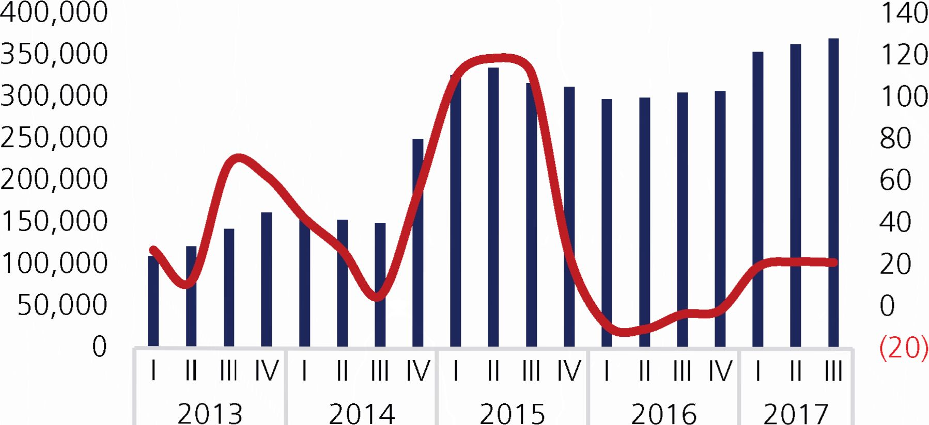

Total Penjualan g Total Penjualan (skala kanan)

*Sumber: Survei Penjualan Eceran*

Grafik 1.58 Perkembangan Total Penjualan

%, yoy %, yoy

800 80.00

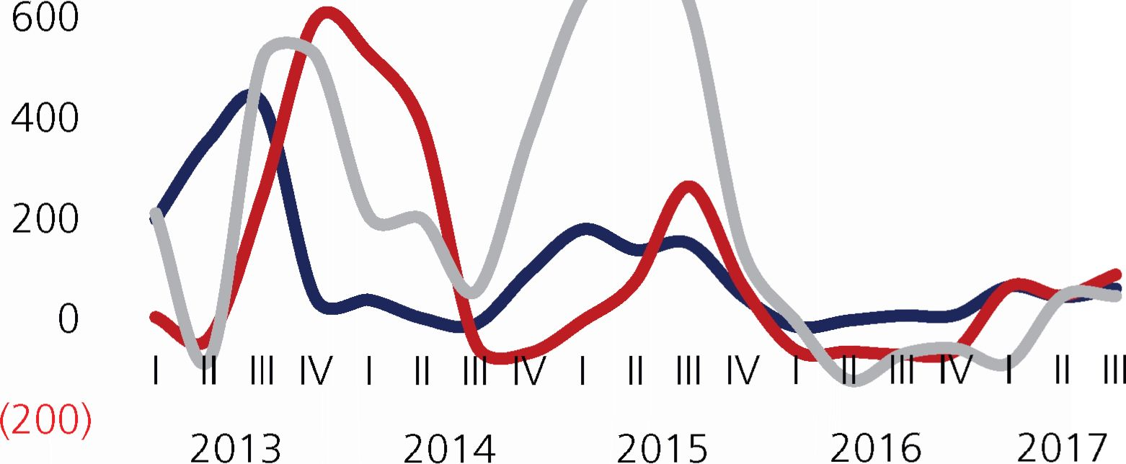

g Makanan, Minuman dan Tembakau

g Suku Cadang

g Bahan Bakar & Energi (Rhs)

*Sumber; Survei Penjualan Eceran*

Grafik 1.59 Perkembangan Penjualan Kelompok Komoditas

Suku Bunga  
(%)



|  |  |  |  |
| --- | --- | --- | --- |
| I II lll IV I | II lll IV I | II lll IV | I II lll |
| 2014 | 2015 | 2016 | 2017 |

SK Bunga Kredit Konsumsi

SK Bunga Kredit Rata-rata Tertimbang

*Sumber: Bank Indonesia*

Grafik 1.60 Perkembangan suku bunga kredit konsumsi

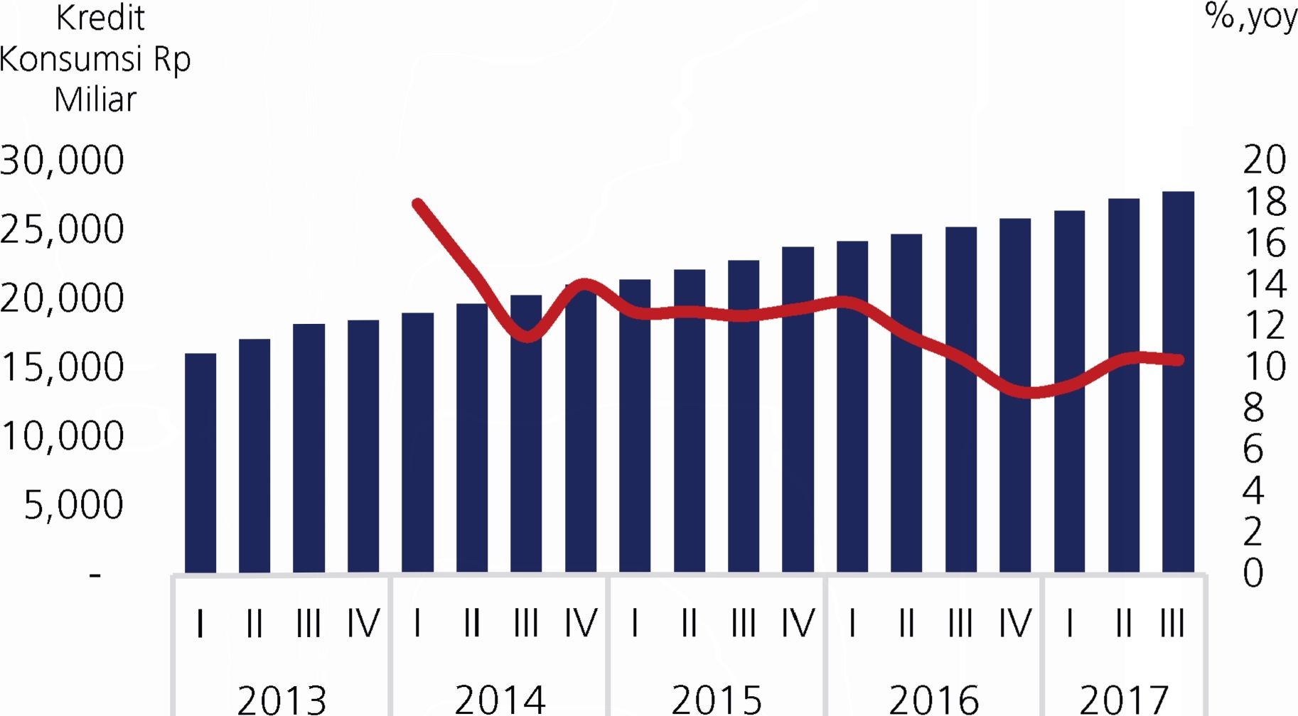

Kredit Konsumsi g Kredit Konsumsi

*Sumber: Bank Indonesia*

Grafik 1.61 Perkembangan Kredit Konsumsi

Peningkatan kinerja lapangan usaha perdagangan  
pada triwulan laporan, juga terkonfirmasi oleh  
stabilnya pertumbuhan kredit konsumsi yang tumbuh  
sebesar 10,40% (yoy) pada periode ini, relatif stabil  
dibandingkan triwulan II 2017 yang sebesar 10,43%  
(yoy). Stabilnya pertumbuhan kredit konsumsi,  
sejalan dengan berlanjutnya penurunan tingkat suku  
bunga kredit perbankan, termasuk suku bunga kredit  
konsumsi.

Tracking Kinerja Triwulan IV 2017

Memasuki triwulan IV 2017, kinerja lapangan usaha  
perdagangan besar dan eceran pada diprakirakan  
akan mengalami tendensi perlambatan, sejalan  
dengan prakiraan perlambatan kinerja konsumsi  
rumah tangga pada periode tersebut.

Perlambatan kinerja lapangan usaha ini, diprakirakan  
tertahan oleh beberapa faktor meliputi: 1) tidak  
adanya stimulus fiskal berupa pembayaran  
pembayaran gaji ke-13 dan ke 14 PNS seperti 2 (dua)  
triwulan sebelumnya; 2) alokasi anggaran konsumen  
yang telah terserap untuk liburan dan tahun  
ajaran baru sekolah; 3) telah berakhirnya periode  
*peak season* pariwisata, sehingga akan menahan  
pening-katan jumlah kunjungan wisman. Selain  
itu peningkatan aktivitas vulkanis Gunung Agung,  
berpotensi menahan laju kinerja lapangan usaha  
ini, khususnya disekitar wilayah daerah terdampak.  
Dari perkembangan terakhir yang telah mulai terjadi  
erupsi, berpotensi semakin menahan laju kinerja  
lapangan usaha ini.

Meksipun demikian upaya akselerasi/percepatan  
realisasi belanja daerah pada tingkat provinsi maupun  
kabupaten/kota diprakirakan akan menajdi faktor  
pendorong kinerja perdagangan. Peningkatan  
lapangan usaha perdagangan, juga terkonfirmasi  
hasil SKDU untuk PHR, yang menunjukkan prakiraan  
peningkatan dengan nilai SBT di triwulan IV 2017  
sebesar 10,15, lebih tinggi bila dibandingkan triwulan  
lll 2017 yang tercatat 5,42. Terus berlanjutnya  
penurunan tingkat suku bunga perbankan, juga  
diprakirakan akan mendorong peningkatan kredit  
konsumsi, yang pada gilirannya akan mendorong  
peningkatan transaksi perdagangan di triwulan IV  
2017.

**BOKS A**

AGROWISATA SEBAGAI SUMBER PERTUMBUHAN EKONOMI BARU DI  
BALI



Tren perlambatan perekonomian dunia pada 5  
tahun terakhir berdampak pada perkembangan  
perekonomian Bali, khususnya kinerja ekspor barang  
dan jasa. Pertumbuhan ekonomi Bali secara umum  
lebih tinggi dibanding pertumbuhan ekonomi  
nasional. Namun demikian, selama 5 tahun terakhir  
(2012-2016) pertumbuhan ekonomi Bali cenderung  
stagnan yaitu rata-rata tumbuh sebesar 6,5% (yoy)  
pertahun. Dalam rangka mendorong pertumbuhan  
ekonomi Bali sesuai dengan target dalam Nawacita  
yaitu sebesar 7% per tahun, perlu dilakukan  
identifikasi terkait dengan industri potensial yang  
dapat menjadi sumber pertumbuhan ekonomi  
baru di Provinsi Bali. Sehubungan dengan itu Bank  
Indonesia pada tahun 2017 menyusun penelitian  
*Growth* Strategi dalam rangka mengidentifikasi  
sumber-sumber pertumbuhan ekonomi baru di Bali.  
Dalam penelitian ini, akan dilakukan analisis tiga  
industri potensial kompetitif daerah (IPKD) utama  
yang mampu menjadi sumber perekonomian baru  
di Bali. Dalam menentukan IPKD terpilih, penelitian  
ini menggunakan beberapa pendekatan yaitu *export  
product dynamic* (EPD), ekspor potensial daerah,  
*export diagnostic* dan asesmen terhadap beberapa  
faktor pendukung lainnya. Namun terkait dengan  
peran sebagai destinasi wisata dunia, maka dalam  
pembahasan ini difokuskan pada penjelasan mengenai  
peran dan perkembangan industri agrowisata di Bali,  
sebagai salah satu IPKD yang terpilih dalam penelitian  
*growth* strategi ini.

Penentuan IPKD Pilihan Provinsi

Dalam penelitian ini pemilihan IKPD berdasarkan  
asesmen EPD, Ekspor Potensial Daerah, *Export*

*Diagnostic* dan asesmen dengan faktor pendukung  
lainnya. Berdasarkan hasil asesmen dari metode  
peneltian yang dipergunakan, diperoleh tiga IPKD  
terpilih, yaitu industri pengolahan kopi dan teh,  
industri kreatif, dan jasa pariwisata (agrowisata).  
Pemilihan 3 IPKD ini terutama didasarkan pada  
nilai gap ekspor yang besar antara realisasi dengan  
potensialnya.

Industri pariwisata dalam hal ini agrowisata sebagai  
salah satu IKPD terpilih, memiliki potensi yang besar  
untuk dikembangkan di Bali karena memiliki potensi  
pasar besar, ketersediaan SDM, budaya yang kuat  
dan kondisi alam yang indah. Potensi agrowisata  
di Bali cukup besar karena kentalnya budaya dan  
adat istiadat dalam aktivitas pertanian di Bali serta  
didukung dengan kondisi alam yang indah. Pial ini  
juga didukung oleh adanya tren peningkatan jumlah  
wisatawan mancanegara. Pengembangan agrowisata  
ini juga mendapatkan dukungan dari Pemerintah.  
Kementerian Pariwisata dan Pemerintah Provinsi Bali  
memiliki kebijakan dalam rangka mengembangkan  
desa wisata dan agrowisata di Bali sebagai destinasi  
wisata baru.

Perkembangan Agrowisata

Kunjungan wisman di Bali pada semester I 2017  
sebesar 3,4 juta orang atau tumbuh sebesar 23%  
(yoy) dibanding dengan semester I 2016 (2,75  
juta orang). Peningkatan wisatawan mancanegara  
ini didorong oleh adanya kebijakan bebas visa,  
penambahan frekuensi *flight,* penambahan *direct  
flight* dan *charter flight* dari dan ke beberapa negara  
asal wisman (Tiongkok, Jepang, Timor Timur, India),meningkatnya upaya promosi yang dilakukan pelaku  
industri pariwisata, pengembangan pasar alternatif  
wisman (India dan Timur Tengah), serta semakin  
berkembang dan beragamnya destinasi wisata serta  
paket wisata *(Bali and Beyondj.* Dengan peningkatan  
jumlah wisman pada semester I 2017, pemerintah  
cukup yakin target 5 juta wisman dapat tercapai di  
tahun 2017. Dilihat dari asal negaranya, wisatawan  
asal Tiongkok mendominasi dengan pangsa sebesar  
30%, diikuti oleh wisman asal Australia dan Jepang.

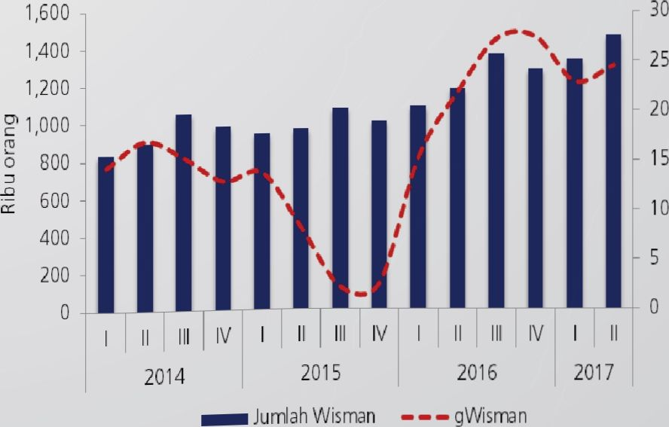

*Sumber: BPS, diolah*

Grafik 1 Perkembangan Jumlah Wisman Bali

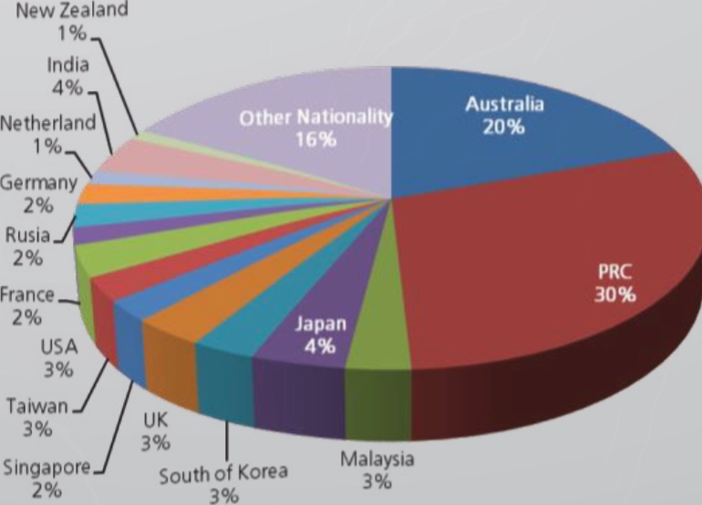*Sumber: BPS, diolah*

Grafik 2 Negara Asal Wisman Semester I 2017

Perkembangan pariwisata Bali yang pesat didukung  
ketersediaan infrastruktur dan destinasi wisata yang  
baik, oleh tersedianya beragam destinasi wisata  
(laut, gunung, pertanian, budaya, *sport, culinary,*MICE, spiritual) & keindahan alam, infrastruktur  
yang mendukung (kondisi jalan yang baik, bandar  
udara internasional, pelabuhan laut untuk Cruise  
dan pelabuhan penyeberangan), keunikan budaya  
dan keramahan masyarakat Bali. Namun demikian,  
pariwisata Bali tengah dihadapkan pada beberapa  
tantangan, antara lain penurunan kualitas wisatawan  
yang tercermin pada penurunan pengeluaran wisman  
rata-rata dari USD143,92/hari pada 2015 menjadi  
USD143,45/hari pada tahun 2016. Penurunan  
kualitas juga tercermin pada penurunan rata-rata  
lama menginap di hotel bintang, dari sebelumnya  
rata-rata 3,08 hari pada tahun 2015 menjadi  
2,91 hari pada tahun 2016. Permasalahan lainnya  
adalah perkembangan wisata yang terkonsentrasi  
di Bali Selatan sehingga menimbulkan kesenjangan  
dengan wilayah Bali Utara. Selain itu, menyebabkan  
kemacetan dan penumpukan sampah.

Dalam Surat Keputusan Bersama Menparpostel dan  
Menteri Pertanian No. KM.47/PW.004/MPPT/89  
dan No. 204/KPTS/HK0 50/4/1989, agrowisata  
didefinisikan sebagai suatu kegiatan pariwisata yang  
memanfaatkan usaha agro sebagai obyek wisata  
untuk memperluas pengetahuan, pengalaman  
rekreasi dan hubungan usaha dibidang agro. Elemen  
dari agrowisata meliputi *what to see, what to do,  
what to learn, what to eat, what to get & carry* dan  
*what to buy.* Agrowisata memiliki *multiplier effect*yang besar. Beberapa manfaat dari pengembangan  
Agrowisata antara lain:

1. Meningkatkan pendapatan petani
2. Meningkatkan kualitas alam dan budaya
3. Mendidik masyarakat bahwa bertani adalah  
   pekerjaan mulia
4. Mengurangi urbanisasi

* *Brand image* "Bali" yang kuat *(Bali The Island ofGod)*
* Kekayaan alam, keberagaman budaya, objek wisata yang khas  
  dan cita rasa makanan (sawah terasering, kebun anggur, dll)
* Budaya pertanian yang kental berasaskan prinsip Trihita Karana  
  (keseimbangan Tuhan, Manusia dan Alam) dan sistem subak
* Banyaknya paket wisata dan jumlah *event* pendukung
* Harga yang kompetitif bagi wisman (produk dan transportasi)
* Banyaknya pilihan rute dengan tarif angkutan udara yang  
  semakin terjangkau
* Ketersediaan listrik, air bersih, dan komunikasi memadai
* Tingkat keamanan tinggi
* Tingginya potensi pasar lokal dan global q
* Berkembangnya pola hidup *"back to nature"*
* *Consumption shifting* wisata menjadi kebutuhan pokok
* Berkembangnya industri pendukung
* Pengembangan wisata minat khusus
* Target Pemerintah Provinsi Bali membina 100 desa wisata
* Kebijakan bebas visa dan bertambahnya *directflight*
* Kondisi perekonomian domestik mendukung iklim pariwisata
* Depresiasi (pelemahan) nilai tukar meningkatkan kunjungan  
  wisatawan asing
* Adanya insentif terhadap investasi asing dan domestik
* Fasilitas umum, kesehatan dan kebersihan yang belum memadai
* Petunjuk jalan dan arah ke objek wisata belum memadai
* Moda transportasi menuju objek wisata kurang (Bali Utara)
* Penggunaan teknologi untuk promosi belum maksimal
* Frekuensi penyelenggaraan travel fair belum memadai
* Terbatasnya jumlah tenaga kerja terlatih/ *high skilled* sedikit
* Pendidikan/training pegawai kurang sesuai dengan kebutuhan
* Terbatasnya akses fasilitas pembiayaan

• Tingkat suku bunga saat ini relatif belum mendukung  
 1 perkembangan usaha

T • Menurunnya lama tinggal wisatawan (3,08 hari-> 2,91 hari)  
• Perlambatan perekonomian global

* Adanya kemiripan wisata antar daerah dan negara ASEAN
* Maraknya promosi wisata negara asing
* Maraknya tenaga kerja asing di sektor pariwisata
* Persaingan harga dengan pariwisata luar negeri (bagi wisdom)
* *Tourist Information Centre* tidak berfungsi optimal
* *Mass tourism* yang cenderung merusak lingkungan
* Ancaman bencana (Gunung Agung)
* Tingginya arus alih fungsi lahan pertanian (350 ha/tahun)
* Rendahnya investasi di bidang pertanian

|  | *STRENGTH* | WEAKNESS |
| --- | --- | --- |
|  | SI.02 Menambah jumlah destinasi wisata khususnya di | W1,2.O4 Pembangunan fasilitas umum di DTW |
|  | Bali Utara | W3.O2 Pembangunan infrastruktur transportasi ke |
|  | S2.O5 Diversifikasi event pendukung untuk menunjang | DTW |
| **>-** | wisata minat khusus | W4.O9 Promosi ke Negara lain yang baru |
| **H** | S4.O1 Mengadakan event2 khas yang bersifat tahunan | W5.O3 Meningkatkan jumlah travel fair dengan |
| **=>**  **1—** | S5.O7 Pengembangan paket wisata dengan biaya | segmentasi dan strategi pemasaran yang tepat |
| **CC**  **O** | ekonomis | W8.O8 Meningkatkan akses pembiayaan dengan |
| **G_**  **Ck_** | S3.O6 Pemberdayaan warga lokal untuk mengelola DTW | didukung kondisi perekonomian yang membaik |
| **O** |  | W8,9.010 Memfasilitasi pelaku usaha untuk  mendapatkan pinjaman lunak dan insentif investasi asing dan domestik di bidang pertanian |
|  | S7.T7 Revitalisasi peran Tourist Information Centre | W6. Tl Peningkatan kompetensi SDM Agrowisata |
|  | dalam memberikan pelayanan kepada wisatawan | terkait pelayanan dan *hospitality* |
|  | S4.T3,4,6 Meningkatkan promosi event ke dalam negeri | W7.T5 Mengembangkan program magang dan |
|  | dengan harga yang kompetitif | penerapan jenjang karir dalam industri |
| **LU**  **CC** | S3.T8 Mengalokasikan dana pemeliharaan lingkungan | Agrowisata |
| **X**  **1—** | dari pemasukan pariwisata sesuai budaya Trihita | W1.T10 Menerapkan pembangunan berkelanjutan |
|  | Karana | berwawasan lingkungan dalam pengembangan |
|  | S8.T9 Memperkuat sosialisasi bahwa Bali masih aman untuk dikunjungi | DTW |

1. Media promosi produk lokal ke pasar internasional
2. Memberikan pengalaman perjalanan wisata yang  
   unik

Untuk memperoleh gambaran lebih komprehensif  
mengenai IPKD agrowisata, telah dilakukan FGD  
bersama Pemerintah Daerah, pelaku usaha dan  
akademisi dalam menyusun matriks SWOT analisis.

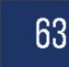Berdasarkan kekuatan, kelemahan, potensi dan  
ancaman yang telah digali melalui FGD bersama  
*stakeholder,* selanjutnya dilakukan identifikasi strategi  
dengan dimensi kekuatan-peluang, kekuatan-  
ancaman, kelemahan-peluang, dan kelemahan  
ancaman. Strategi dimaksud dapat dijabarkan sebagai  
berikut:

Berdasarkan 4 dimensi strategi tersebut,  
diperoleh beberapa rumusan strategi dengan  
mengkombinasikan ke-4 dimensi strategi, antara lain  
sebagai berikut:

1. Mendorong promosi Daerah Tujuan Wisata di  
   Bali Utara yang ditunjang dengan infrastruktur  
   dan promosi yang memadai serta peningkatan  
   pelayanan kepada wisatawan
2. Pengembangan Daerah Tujuan Wisata yang  
   merata melalui penyusunan *roadmap* dengan  
   didukung perijinan dan birokrasi yang mudah  
   dan partisipasi masyarakat dalam mewujudkan  
   pembangunan berkelanjutan berwawasan  
   lingkungan
3. Pengembangan Daerah Tujuan Wisata sesuai  
   dengan potensinya (daerah sentra) dengan  
   didukung pemasaran dan peran TIC serta  
   ketersediaan *direct flight* untuk menyasar  
   wisatawan yang lebih fokus
4. Mendorong peningkatan event pariwisata  
   d.r. meningkatkan jumlah wisatawan dengan  
   didukung perbaikan fasilitas Daerah Tujuan

Wisata melalui dana pemeliharaan lingkungan  
dan peningkatan keamanan

1. Mendorong pengembangan eco-tourism dengan  
   biaya terjangkau yang didukung dengan promosi  
   yang gencar baik ke Negara eksisting maupun  
   baru

Pengembangan agrowisata telah diimplementasikan  
di Bali, namun dinilai masih belum optimal dalam  
menarik pengunjung. Berdasarkan hasil *fields study*dan *survey* kepada Pemerintah Daerah, pelaku  
usaha dan akademisi, beberapa kendala kritikal yang  
menghambat perkembangan agrowisata antara lain:

1. Fasilitas umum yang terbatas
2. Tingkat kebersihan yang masih rendah
3. Kualitas infrastruktur jalan yang rendah
4. Pemasaran wisata yang kurang gencar
5. Keterampilan tenaga kerja rendah
6. 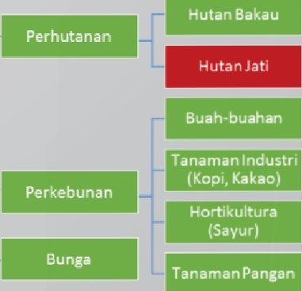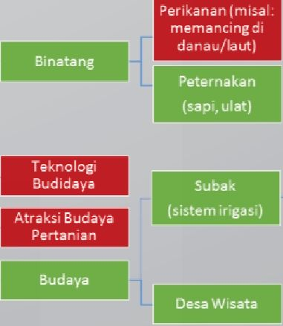Pengembangan wisata di Bali masih terkonsentasi  
   di Bali Selatan, sehingga berdampak pada  
   kemacetan dan penumpukan sampah di Bali  
   Selatan

Keterangan:

**Telah Dibangun**

Sedang Dibangun

Belum Dibangun

**Ruangan Tertutup  
(Museum)**

**Museum Alat Pertanian/  
Teknik Pertanian Kuno**

**Museum Sejarah,dll**

fU

4-»

ro

o

ob

<

**Alami**

**Ruangan Terbuka**

**(Ta m a *n/Londscope)***

**Buata**

Tanaman

Ngendagin (pencakulan pertama)

Ngawiwit (menabur benih utk pembibitan)

Mamula/nandur (penanaman)

Neduh (umur 1 bulan perlindungan hama)

Nyangket (panen)

Mantenin (menyimpan di lumbung)

Pasca Panen

**Berbagai macamolahandansouvenir**

Dalam rangka mengatasi kendala kritikal dengan  
menggunakan strategi yang telah dirumuskan di  
atas, selanjutnya disusun *roadmap* pengembangan  
agrowisata Bali yang terbagi atas sasaran jangka  
pendek (1-2 tahun), jangka menengah (3-5 tahun)  
dan jangka panjang (lebih dari 5 tahun) sesuai dengan  
poin permasalahan yang akan diatasi. Selain itu juga  
akan dijelaskan juga peranan pemerintah (pusat dan  
daerah) serta peran swasta dan masyarakat dalam  
pengembangan agrowisata.

Tabel 1 *Roadmap* Pengembangan Agrowisata (Faktor SDM)

|  |  |  |  |  |  |
| --- | --- | --- | --- | --- | --- |
| Poin Permasalahan | Sasaran  Jangka Pendek (1-2 tahun) | Sasaran Jangka Menengah (3-5 tahun) | Sasaran  Jangka Panjang (> S tahun) | Peranan Pemerintah (Pusat- Daerah) | Peranan Swasta & Masyarakat |
|  | Promosi ke sekolah-sekolah | • Insentif untuk pelajar/mahasiswa di | Peningkatan jumlah | Pembinaan ke sekolah vokasi | Dukungan untuk |
|  | terkait prospek pertanian dan | sekolah vokasi bidang pertanian dan | tenaga kerja profesional | antara lain penyediaan tenaga | memberikan insentif |
| Minat/motivasi SDM | pariwisata | pariwisata | bidang pertanian dan | pengajar ahli, pelatihan, | (beasiswa) kepada |
| yang rendah |  | • Terdapat program kerjasama antara | pariwisata | workshop, dll | pelajar/mahasiswa |
|  |  | universitas dengan pelaku usaha |  |  |  |
|  |  | (lulus langsung bekerja) |  |  |  |
|  | Menyusun kurikulum | Kurikulum telah terimplementasi dengan | Tersedia SDM dengan | • Kebijakan dalam menetapkan | Sebagai sumber, pelaksana, |
| Kurikulum pendidikan | pendidikan yang sesuai | baik | kualitas sesuai dengan | model kurikulum | dan pengguna hasil |
| yang tidak sejalan | dengan kebutuhan |  | kebutuhan | • Memberikan masukan dalam | pendidikan |
|  |  |  |  | penyusunan kurikulum |  |
|  | Meningkatkan pelatihan baik | Menetapkan standar pelayanan | Standar pelayanan telah | Mengadakan kompetisi bagi DTW dan petani unggulan | |
| jriii **yang masin**  lemah | soft skill, standar pelayanan | pariwisata dan sertifikasi | diimplementasikan | Menyediakan sumber daya pengembangan SDM dan fasilitasi | |
|  | dan product knowledge |  | dengan baik |  |  |
| Faktor Kerjasama Lintas 1 | Instansi | | | | |
| Kurangnya kerjasama | Pembentukan Bali | Program kerja terlaksana dengan baik | Kerjasama lintas instansi | • Memberikan dukungan dan partisipasi | |
| lintas instansi | Incorporated |  | terbangun dengan baik | • Memberikan rekomendasi program kerja | |
| Faktor Pemasaran |  | | | | |
|  | • Terbangun promosi online | Terbangun satu website khusus untuk | Tersedia Galeri Produk | Fasilitasi dalam hal penyediaan | Penyediaan space promosi |
|  | (media sosial) yang terpusat | memasarkan Agrowisata Bali | khas Bali di Bandara | promosi baik online maupun | di hotel dan pesawat |
|  | dan termaintain dengan |  | Internasional dan | offline serta baik pameran |  |
| Pemasaran wisata kurang gencar | baik |  | Domestik serta Hotel | dalam negeri maupun luar |  |
|  | • Menyusun kalender event |  | dan Pesawat | negeri |  |
|  | terkait kegiatan di |  |  |  |  |
|  | Agrowisata |  |  |  |  |

*Sumber: Dinas Peternakan dan Kesehatan Hewan Prov. Bali*

Tabel 2 *Roadmap* Pengembangan Agrowisata (Faktor Infrastruktur)

Faktor Infrastruktur



Poin Permasalahan

Sasaran  
Jangka Pendek  
(1-2 tahun)

SasaranJangka Menengah  
(3-5 tahun)

Sasaran  
Jangka Panjang  
(> 5 tahun)

Peranan Pemerintah (Pusat-  
Daerah)

Peranan Swasta S  
Masyarakat

Kesenjangan Bali  
Utara dan Selatan

Pembangunan jaringan irigasi  
dan jalan usaha tani yang  
merata

Pembangunan under pass  
untuk mengurangi kemacetan  
di Bali Selatan

Pembangunan jalan short  
cut dari bandara ke  
wilayah Bali Utara  
Menyediakan linking  
(konektivitas) menuju  
**Nusa** Penida menggunakan  
speed boat yang tersedia  
setiap jam

Pembangunan bandara di  
Bali Utara

Pembangunan Infrastruktur  
(khususnya air dan jalan) di  
Nusa Penida, Nusa Ceningan  
dan Nusa Lembongan

Mengarahkan investasi ke  
Bali Utara

Mendorong kebijakan  
pengembangan infrastruktur  
di Nusa Penida, Nusa  
Ceningan dan Nusa  
Lembongan

Menguatkan konsep ”one  
island management"

Pembangunan hotel dan  
restoran di Bali Utara

|  | ■ Pemetaan dan segmentasi | • Tercipta produk hilir | • Terbangun 100 DTW yang | • Aktivasi Desa Wisata secara | • Melalui CSR, swasta |
| --- | --- | --- | --- | --- | --- |
|  | - Jenis wisata apa saja | dengan brandmg yang kuat | yang telah | menyeluruh (tidak hanya | memiliki minimal 1 |
|  | - Spotfoto instagramable | (disertai latar belakang | mengimplementasikan | sekedar SK, | Agrowisata binaan |
| Pengembangan | • Pengembangan hilirisasi | budaya) | pengembangan terintegrasi | • Kebijakan dalam penggunaan | • Fasilitasi kerjasama |
| Agrowisata belum | produk Agrowisata | • Pilot project 20 DTW yang | dari hulu hingga hilir | produk lokal Bali | paket wisata |
| terbangun/terlntegras | ■ Optimalisasi potensi | menjadi rujukan di tingkat |  | • Memberikan reward studi |  |
| i dari hulu hingga hilir | masyarakat (pemberdayaan) | Nasional |  | banding ke **LN** |  |
|  | dalam pengembangan |  |  |  |  |
|  | Agrowisata (sentuhan budaya. |  |  |  |  |
|  | atraksi) |  |  |  |  |

*Sumber: Dinas Peternakan dan Kesehatan Hewan Prov. Bali*

66

*Halaman ini sengaja dikosongkan*

KEKR PROVINSI BALI NOVEMBER 2017

BAB II



Realisasi belanja pemerintah (APBN dan APBD) pada triwulan III 2017 di Bali tercatat sebesar Rp 20,26  
triliun, atau tumbuh sebesar 14,99% (yoy) lebih tinggi dibandingkan dengan pertumbuhan realisasi  
belanja pemerintah pada triwulan III 2016, yang tumbuh sebesar 13,68% (yoy).

Realisasi pendapatan pemerintah pada triwulan III 2017 tercatat sebesar Rp16,64 triliun, tumbuh  
sebesar 12,94% (yoy), tumbuh lebih tinggi dibandingkan triwulan III 2016 yang tumbuh sebesar 9,47^  
(yoy).

*Foto oleh: Nicko Jefta  
(Klingking Beach - Nusa Penida)

B



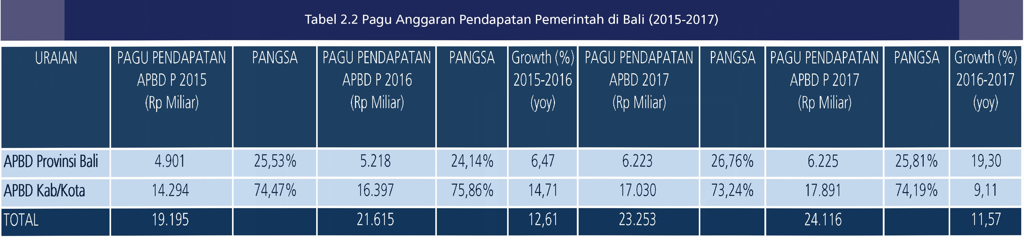

|  | APBD P & APBN P  2015  (Rp Miliar) |  | APBD P & APBN P  2016 (Rp Miliar) |  | 2015-2016  (yoy) | APBD & APBN) 2017  (Rp Miliar) |  | APBD P & APBN P  2017  (Rp Miliar) |  | 2016-2017  (yoy) |
| --- | --- | --- | --- | --- | --- | --- | --- | --- | --- | --- |
| **APBN** | 9.370 | 30,45% | 8.832 | 26,79% | -5,75 | 9.942 | 28,03% 1 | 10.524 | 28,25% | 19,16 |
| **APBD Provinsi Bali** | 5.561 | 18,07% | 5.816 | 17,64% | 4,59 | 6.654 | 18,76% | 6.745 | 18,11% | 15,97 |
| **APBD Kab/Kota** | 15.840 | 51,48% | 18.315 | 55,56% | 15,62 | 18.869 | 53,20% | 19.983 | 53,64% | 9,11 |
| TOTAL | 30.771 | I I | 32.963 |  | 7,12 | 35.465 ■ |  | 37.252 |  | ' 13,01 |

Tabel 2.1 Pagu Anggaran Belanja Pemerintah di Bali (2015-2017)

URAIAN I PAGU BELANJA I PANGSA I PAGU BELANJA I PANGSA I Growth (%) I PAGU BELANJA I PANGSA I PAGU BELANJA I PANGSA I Growth <%)

*Sumber: Badan Pengelola Keuangan dan Aset Daerah, Provinsi Bali  
Untuk APBN bersumber dari DJPBN Provinsi Bali*

*Sumber: Badan Pengelola Keuangan dan Aset Daerah Prov. Bali*

1. GAMBARAN UMUM

Berdasarkan Undang-Undang Republik Indonesia  
Nomor 17 tahun 2003 tentang Keuangan Negara  
yang dimaksud dengan Anggaran Pendapatan dan  
Belanja Daerah (APBD) adalah rencana keuangan  
tahunan Pemerintahan Daerah yang disetujui oleh  
Dewan Perwakilan Rakyat Daerah (DPRD). APBD  
secara garis besar terdiri atas pendapatan daerah  
dan belanja-transfer daerah. Pendapatan daerah  
adalah hak pemerintah daerah yang diakui sebagai  
penambah nilai kekayaan bersih. Sementara belanja  
daerah adalah kewajiban Pemerintah Daerah yang  
diakui sebagai pengurang nilai kekayaan bersih.  
Dengan demikian, APBD menggambarkan arah dan  
skala prioritas serta kebijakan Pemerintah Daerah  
dalam melaksanakan pembangunan di daerahnya.  
Dalam penyusunan APBD, diharapkan setiap  
daerah dapat melakukan sinergi dengan kebijakan  
penganggaran maupun dengan berbagai kebijakan  
Pemerintah Pusat.

Anggaran keuangan pemerintah daerah di Bali terdiri  
atas anggaran pendapatan dan belanja daerah (APBD  
Provinsi dan APBD Kabupaten/Kota) dan keuangan  
pemerintah pusat di daerah (APBN di Bali), dengan  
*share* terbesar adalah anggaran APBD Kabupaten/  
Kota. Adapun Pagu anggaran belanja keuangan  
pemerintah (pusat dan daerah) perubahan di Bali  
pada tahun 2017 meningkat dibandingkan anggaran  
belanja keuangan pemerintah perubahan tahun  
2016. Peningkatan anggaran belanja pemerintah  
perubahan tercatat sebesar 13,01% (yoy), lebih  
tinggi dibandingkan peningkatan anggaran belanja  
perubahan tahun 2016 yang meningkat sebesar  
7,12% (yoy). Meningkat signifikannya pagu anggaran  
perubahan belanja pemerintah pada 2017, terutama  
didorong oleh peningkatan signifikan untuk pagu  
anggaran APBN dan APBD Provinsi.

Total pagu anggaran belanja perubahan pemerintah  
di Bali pada tahun 2017 tercatat sebesar Rp37,252  
triliun, terdiri atas APBD Provinsi dengan pangsa  
18,11 %, APBD kabupaten/kota sebesar 53,64% dan  
APBN di Bali sebesar 28,25%. Struktur pagu anggaran

pemerintah di Bali tahun 2017, relatif tidak berbeda  
dengan pagu anggaran perubahan pada tahun 2016.  
Sementara itu, bila dibandingkan dengan pagu  
anggaran belanja tahun 2017, pagu anggaran belanja  
perubahan 2017 mengalami peningkatan nominal  
sebesar Rp 1,79 triliun atau meningkat sebesar 5,04%,  
terutama di dorong oleh peningkatan pagu anggaran  
belanja perubahan kabupaten/kota yang secara  
nominal meningkat sebesar Rp1,11 triliun, pagu  
anggaran belanja APBN P yang meningkat sebesar  
Rp582 miliar dan peningkatan pagu anggaran belanja  
APBD P Provinsi Bali dengan nominal peningkatan  
sebesar Rp91 miliar.

Sementara itu, pagu anggaran pendapatan  
perubahan daerah pada 2017 juga mengalami  
peningkatan sebesar 11,57% (yoy), yaitu dari Rp  
21,62 triliun (anggaran perubahan 2016), menjadi Rp  
24,12 triliun pada tahun 2017 (anggaran perubahan).  
Peningkatan ini, lebih rendah dibandingkan dengan  
peningkatan pagu anggaran pendapatan perubahan  
tahun 2016 yang meningkat sebesar 12,61% (yoy).  
Peningkatan pagu anggaran pendapatan perubahan  
tahun 2017, terutama didorong oleh peningkatan  
signifikan pagu anggaran pendapatan provinsi  
yang tumbuh sebesar 19,30% (yoy), sedangkan  
pagu anggaran pendapatan kabupaten/kota hanya  
tumbuh sebesar 9,11 % (yoy). Sementara itu, struktur  
pagu anggaran pendapatan perubahan terbagi atas  
APBD P Provinsi Bali (26,76%) dan APBD P untuk  
sembilan Kabupaten/Kota sebesar (73,24%). Bila  
dibandingkan dengan anggaran pendapatan tahun  
2017, pagu anggaran pendapatan perubahan pada  
APBD P tahun 2017 meningkat sebesar 3,71% (yoy)  
atau secara nominal sebesar Rp 846 miliar, terutama  
didorong peningkatan pagu anggaran kabupaten/  
kota yang tumbuh sebesar 5,06% (yoy) atau dengan  
nilai nominal sebesar Rp861 miliar.

Perkembangan realisasi belanja pemerintah pada  
Triwulan III 2017 menunjukkan peningkatan kinerja  
dibandingkan periode yang sama tahun 2016,  
baik dari sisi persentase maupun nominal. Hal ini  
sejalan dengan pertumbuhan komponen konsumsi  
pemerintah pada PDRB triwulan III 2017 yang  
tercatat tumbuh lebih tinggi sebesar 6,89% (yoy),  
lebih tinggi dibandingkan dengan pertumbuhan  
triwulan sebelumnya yang terkontraksi sebesar  
5,17% (yoy) maupun periode triwulan III 2016  
yang juga terkontraksi sebesar 4,46% (yoy). Secara  
total, realisasi belanja pemerintah (APBN dan APBD)  
pada triwulan III 2017 tercatat sebesar Rp20,26  
triliun, atau tumbuh sebesar 14,99% (yoy) lebih  
tinggi dibandingkan dengan pertumbuhan realisasi  
belanja pemerintah pada triwulan III 2016, yang  
tumbuh sebesar 13,68% (yoy), dengan total nominal  
realisasi tercatat sebesar Rp 17,62 triliun. Peningkatan  
realisasi belanja pemerintah pada triwulan III 2017,  
terutama didorong oleh akselarasi realisasi belanja  
untuk anggaran yang menggunakan APBN. Hal ini  
terkonfirmasi dari tumbuh lebih tingginya realisasi  
belanja pemerintah yang menggunakan anggaran  
APBN sebesar 22,03% (yoy), tumbuh lebih tinggi  
dibandingkan triwulan III 2016 yang hanya tumbuh  
sebesar 7,64% (yoy).

Berdasarkan strukturnya, porsi terbesar realisasi  
belanja pemerintah pada triwulan III 2017 tidak  
berbeda dengan periode sebelumnya, yaitu porsi  
terbesar dikontribusikan oleh belanja pemerintah  
di tingkat Kab/Kota, Kemudian diikuti belanja  
pemerintah yang menggunakan dana APBN dan  
kontribusi terakhir disumbangkan oleh realisasi  
belanja pemerintah pada tingkat Provinsi.

Realisasi belanja pemerintah Kab/Kota pada triwulan  
III 2017, tercatat sebesar Rp10 triliun atau sebesar  
49,35% dari total realisasi belanja Pemerintah di  
Provinsi Bali (Rp20,26 triliun), meningkat sebesar  
10,25% (yoy). Pertumbuhan realisasi belanja  
pemerintah Kab/kota pada triwulan III 2017 tersebut  
tumbuh melambat dibandingkan dengan periodeyang sama tahun 2016 yang tumbuh sebesar 14,27%  
(yoy). Sementara itu, realisasi belanja pemerintah  
Provinsi Bali pada triwulan III 2017, tercatat sebesar  
Rp3,79 triliun atau tumbuh sebesar 16,70% (yoy),  
lebih rendah bila dibandingkan dengan pertumbuhan  
periode yang sama tahun 2016 yang sebesar  
23,19% (yoy). Pada sisi yang lain, realisasi belanja  
yang menggunakan dana APBN di Provinsi Bali pada  
triwulan III 2017 tercatat sebesar Rp6,47 triliun atau  
meningkat sebesar 22,03% (yoy), tumbuh jauh lebih  
tinggi bila dibandingkan periode yang sama 2016,  
yang sebesar 7,64% (yoy). Meningkatnya realisasi  
belanja pemerintah khususnya yang menggunakan  
anggaran APBN di Bali secara nominal pada triwulan  
III 2017, didorong oleh beberapa faktor meliputi:

1. Adanya upaya percepatan (akselerasi) realisasi  
   belanja barang dan jasa yang dilakukan pada  
   tahun 2017, setelah apda periode tahun 2016,  
   terdapat beberapa Kementerian dan Lembaga  
   yang melakukan penundaan realisasi belanja  
   untuk beberapa proyek dan program, antara lain  
   melalui percepatan tahapan pengadaan barang  
   dan jasa, termasuk pelelangan.
2. Adanya rencana pemangkasan anggaran  
   berdasarkan Instruksi Presiden (Inpres) No. 4  
   tahun 2017 sebesar Rp16 triliun secara nasional,  
   karena belum jelasnya jenis anggaran yang akan  
   dipangkas menyebabkan beberapa satuan kerja  
   lembaga vertikal mempercepat realisasi belanja  
   agar tidak mengalami pemangkasan anggaran.
3. Adanya peningkatan pagu anggaran dalam pagu

anggaran perubahan APBN P tahun 2017 sebesar  
Rp581 miliar yang disetujui pada triwulan III  
2017, sehingga mendorong peningkatan realisasi  
anggaran pada triwulan laporan.

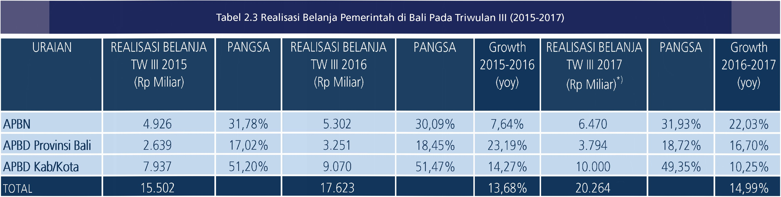Secara persentase realisasi, anggaran belanja  
menunjukkan peningkatan dibandingkan dengan  
periode yang sama tahun 2016. Realisasi belanja  
pemerintah secara keseluruhan (APBD & APBN)  
di Provinsi Bali pada triwulan III 2017 mencapai  
54,40%, lebih tinggi dibandingkan periode yang  
sama tahun 2016 yang sebesar 53,46%. Apabila  
dirinci lebih lanjut, persentase realisasi anggaran  
belanja pemerintah mengalami peningkatan pada  
semua jenis level/kategori, baik dengan anggaran  
APBN, APBD Provinsi maupun APBD Kabupaten/Kota.  
Persentase realisasi belanja di tingkat kabupaten/  
kota telah mencapai 50,04% pada triwulan III 2017,  
lebih tinggi dibandingkan triwulan III 2016 (49,52%).  
Sejalan dengan itu, persentase realisasi belanja APBN  
triwulan III 2017 telah mencapai 61,48%, lebih  
tinggi dibandingkan 60,03% pada triwulan III 2016  
dan persentase realisasi belanja APBD Provinsi Bali di  
triwulan laporan mencapai 56,25%, juga lebih tinggi  
dibandingkan triwulan III 2016 yang sebesar 55,89%.

*\*) angka sementara, belum audit  
Sumber: Badan Pengelola Keuangan dan Aset Daerah Prov. Bali  
Untuk APBN bersumber dari DJPBN Provinsi Bali*

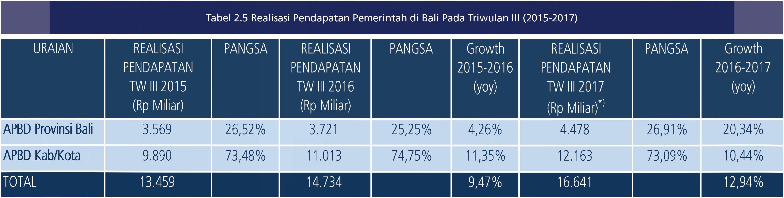

| URAIAN | PERSENTASE REALISASI BELANJA TW III 2016 TERHADAP PAGU APBD P & APBN P 2016 (%) | PERSENTASE REALISASI BELANJA TW III 2017 TERHADAP PAGU APBD P & APBN P 2017  (%) |
| --- | --- | --- |
| APBN | 60,03 | 61,48 |
| APBD Provinsi Bali | 55,89 | 56,25 |
| APBD Kab/Kota | 49,52 | 50,04 |
| TOTAL | 53,46 | 54,40 |

*Sumber: Badan Pengelola Keuangan dan Aset Daerah Prov. Bali  
Untuk APBN bersumber dari DJPBN Provinsi Bali*

*\*) angka sementara, belum audit  
Sumber: Badan Pengelola Keuangan dan Aset Daerah Prov. Bali*

Sejalan dengan peningkatan realisasi belanja  
pemerintah baik nominal maupun persentase serta  
peningkatan kinerja ekonomi pada triwulan III 2017  
yang tumbuh sebesar 6,22% (yoy), lebih tinggi  
dibandingkan triwulan II 2017 yang sebesar 6,01%  
(yoy), kinerja pendapatan daerah juga menunjukkan  
peningkatan di triwulan laporan. Peningkatan ini,  
terutama didorong oleh peningkatan komponen  
Pendapatan Asli Daerah (PAD) yang pada triwulan III  
2017 tumbuh lebih tinggi dibandingkan periode yang  
sama tahun sebelumnya, baik pada tingkat Provinsi  
maupun Kabupaten/Kota. Kondisi ini didorong  
oleh mulai membaiknya perkembangan penjualan  
kendaraan bermotor sehingga mempengaruhi  
mendorong peningkatan kinerja PAD. Selain itu, telah  
selesainya program pemutihan atau penghapusan  
denda atau bunga atas pajak kendaraan bermotor  
juga menjadi salah satu faktor yang mendorong  
realisasi PAD pada triwulan III 2017. Sejalan dengan  
itu, terus meningkatnya perkembangan jumlah  
kunjungan wisatawan khususnya wisman yang pada  
triwulan III 2017 tumbuh sebesar 27,51% (yoy),  
lebih tinggi dibandingkan triwulan II 2017 (24,54%,  
yoy) dan triwulan III 2016 (27,22%,yoy), sehingga  
mendorong peningkatan kinerja industri pariwisata  
sehingga mendorong peningkatan kinerja PAD  
khusunya terkait dengan pajak daerah.

Realisasi pendapatan pemerintah pada triwulan III  
2017 tercatat sebesar Rp 16,64 triliun, tumbuh sebesar  
12,94% (yoy), tumbuh lebih tinggi dibandingkan  
triwulan III 2016 yang tumbuh sebesar 9,47% (yoy).  
Realisasi pendapatan tersebut terdiri atas pendapatan  
untuk Provinsi Bali sebesar Rp4,48 triliun dan realisasi  
pendapatan untuk sembilan kabupaten/kota yang  
tercatat sebesar Rp12,16 triliun. Secara nominal,  
realisasi pendapatan pemerintah pada triwulan  
laporan meningkat signifikan yaitu dari Rp14,73  
triliun pada triwulan III 2016 menjadi Rp16,64 triliun  
atau tumbuh sebesar 12,94% (yoy), lebih tinggi  
dibandingkan pertumbuhan triwulan III 2016 (9,47%,  
yoy). Peningkatan realisasi pendapatan pemerintah

di Bali, terutama didorong oleh peningkatan realisasi  
pendapatan pada tingkat provinsi yang tumbuh  
sebesar 20,34% (yoy) lebih tinggi dibandingkan  
dengan triwulan III 2016 yang sebesar 4,26% (yoy).  
Sementara realisasi pendapatan di tingkat kabupaten/  
kota tumbuh sedikit melambat.

|  | | |
| --- | --- | --- |
| URAIAN | PERSENTASE REALISASI PENDAPATAN TW III  TERHADAP PAGU PENDAPATAN APBD P 2016 | PERSENTASE REALISASI PENDAPATAN TW III TERHADAP PAGU PENDAPATAN APBD P 2017 |
| **APBD Provinsi Bali** | **71,31%** | **71,94%** |
| **APBD Kab/Kota** | **67,16%** | **67,98%** |
| Total | 68,17% | 69,00% |

*Sumber: Badan Pengelola Keuangan dan Aset Daerah Prov. Bali*

Sejalan dengan peningkatan realisasi nominal  
pendapatan tersebut, persentase realisasi pendapatan  
pada triwulan III 2017 juga mengalami peningkatan  
mencapai 69%, lebih tinggi dibandingkan triwulan III  
2016 yang sebesar 68,17%. Meningkatnya capaian  
tersebut, terutama didorong oleh meningkatnya  
persentase realisasi pendapatan baik pada level  
kabupaten/kota (67,98%) maupun di level provinsi  
(71,94%) dibandingkan 67,16% (kabupaten/kota)  
dan 71,31 % (provinsi) pada triwulan III 2016.

2.2 Realisasi APBD Provinsi Bali

Nominal realisasi pendapatan Pemerintah Provinsi Bali  
pada triwulan III 2017 tercatat sebesar Rp 4,48 triliun  
atau tumbuh sebesar 20,34% (yoy), pencapaian ini  
lebih tinggi dibandingkan pertumbuhan triwulan  
III 2016 yang sebesar 4,27% (yoy). Sementara itu,  
realisasi belanja Pemerintah Provinsi Bali tercatat  
sebesar Rp3,79 triliun pada triwulan III 2017 atau  
tumbuh sebesar 16,73% (yoy), lebih tinggi dibanding  
kontraksi 2,06% (yoy) pada triwulan III 2016.

Dengan realisasi nominal pendapatan yang lebih besar  
dibandingkan dengan realisasi belanja, mendorong  
realisasi anggaran pemerintah Provinsi Bali pada  
triwulan III 2017 tercatat mengalami surplus, yaitu  
sebesar Rp 684 miliar. Kondisi yang mencatatkan  
surplus ini, serupa dengan pola belanja pemerintah

|  | Tabel 2.7 P< | erkambangan | APBD Bali Pa< | Ja Triwulan III | (2016-2017) |  |  |  |
| --- | --- | --- | --- | --- | --- | --- | --- | --- |
| URAIAN | PAGU  APBD P2016 (Rp Miliar) | REALISASI  APBD TW III  2016 (Rp Miliar) | PERSENTASE  REALISASI  (%) | GROWTH  REALISASI  2015-2016 (yoy, %) | PAGU  APBD P2017 (Rp Miliar) | REALISASI  APBD TW III  2017*}  (Rp Miliar) | PERSENTASE  REALISASI  (%) | GROWTH  REALISASI  2016-2017 (yoy, %) |
| **PENDAPATAN DAERAH** | **5.218** | **3.721** | **71,32** | **4,27** | **6.225** | **4.478** | **71,94** | **20,34** |
| PEND. ASLI DAERAH (PAD) | 3.172 | 2.166 | ***r***  68,28 | -0,84 | 3.541 | 2.479 | 70,00 | 14,46 |
| PENDAPATAN TRANSFER | 1.752 | 1.367 | r  78,03 | 64,45 | 2.636 | 1.988 | 75,41 | 45,40 |
| LAIN-LAIN PENDAPATAN YG SAH | 294 | 188 | r  64,03 | **-65,97** | 47 | 11 | 24,06 | -93,98 |
| **BELANJA DAERAH DAN TRANSFER** | **5.816** | **3.251** | 55,89 | **-2,06** | **6.745** | **3.794** | **56,26** | **16,73** |
| BELANJA DAERAH | 3.856 | 2.320 | 60,18 | -12,08 | 4.854 | 2.819 | 58,08 | 21,48 |
| BELANJA OPERASI | ***r***  3.083 | r  1.909 | 61,92 | 12,25 | 4.104 | ***r***  2.507 | 61,08 | 31,32 |
| BELANJA MODAL | 768 | 411 | 53,55 | 58,92 | 745 | 312 | 41,88 | -24,17 |
| BELANJA TAK TERDUGA | 4 | 0 |  |  | 1 5 | 0 | 1,68 |  |
| TRANSFER | 1.961 | 930 | 47,44 | **36,88** | 1.891 | 976 | 51,59 | 4,87 |

*\*) angka sementara, belum audit  
Sumber: Badan Pengelola Keuangan dan Aset Daerah, Provinsi Bali*

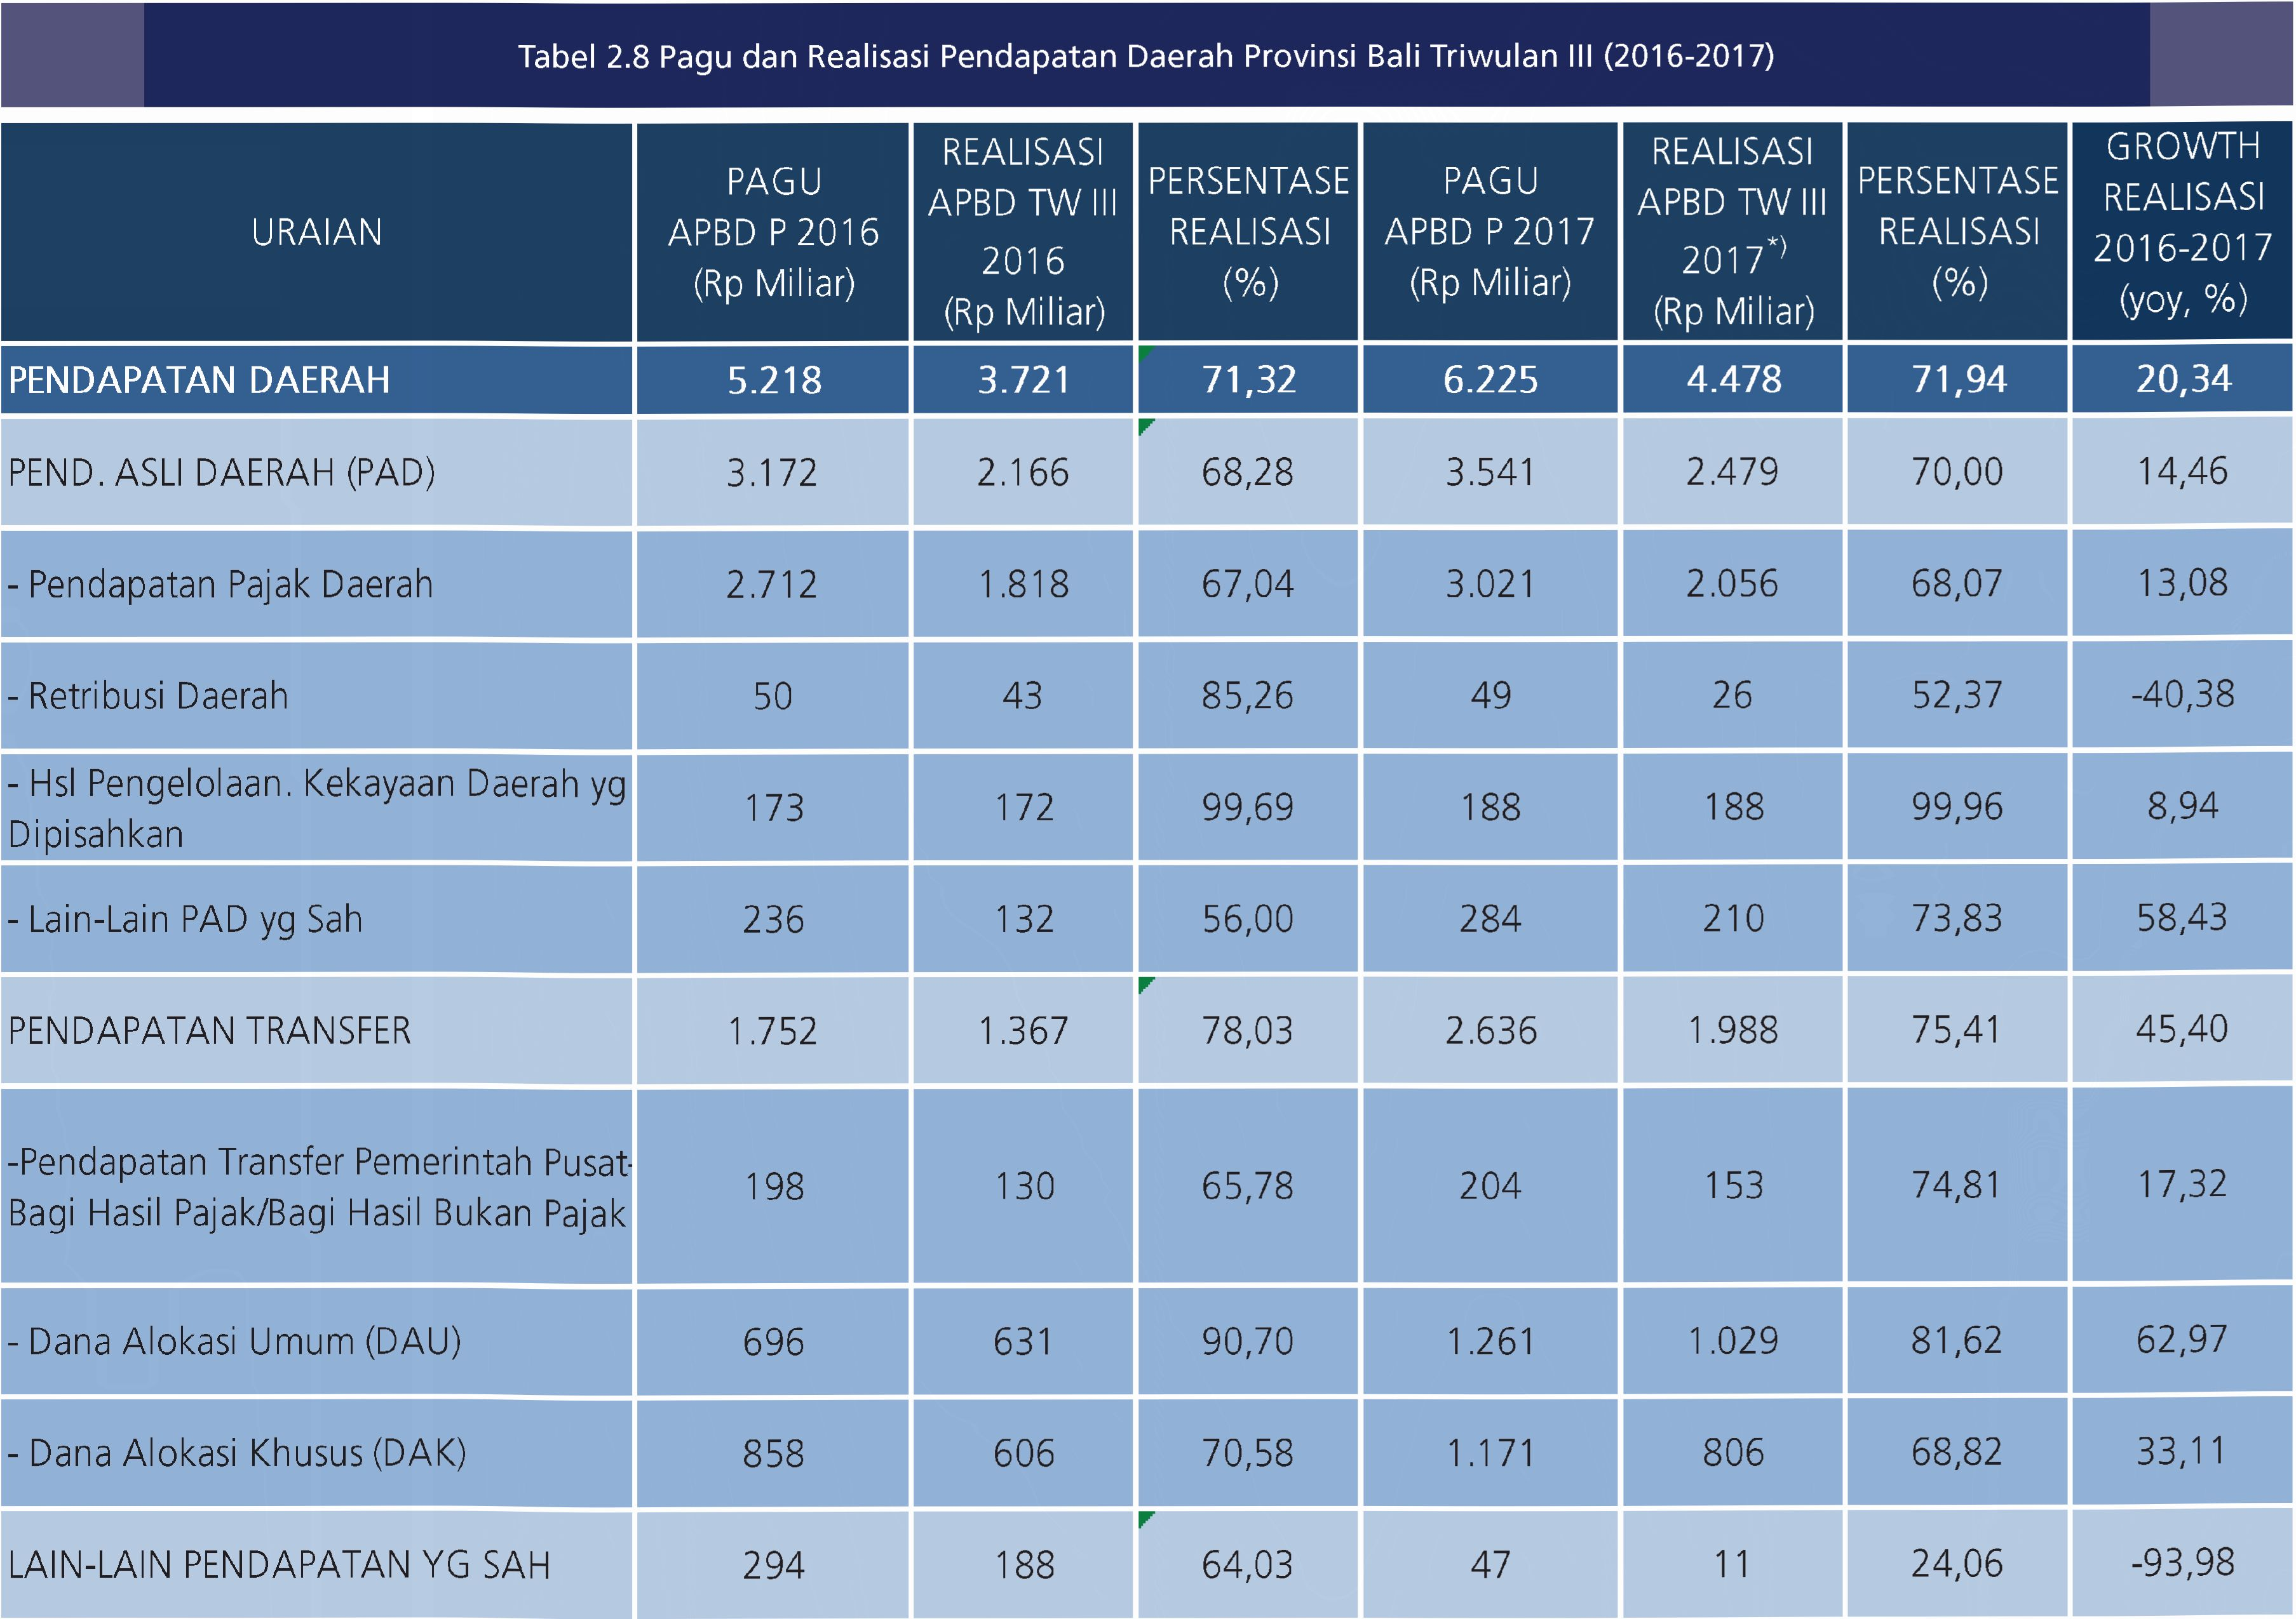

*\*) angka sementara, belum audit  
Sumber: Badan Pengelola Keuangan dan Aset Daerah, Provinsi Bali*

di periode triwulan III 2016, yang juga mengalami  
surplus. Nilai nominal surplus pada triwulan III 2017  
lebih tinggi dibandingkan dengan triwulan III 2016  
yang tercatat sebesar Rp 471 miliar. Peningkatan  
nominal surplus tersebut, didorong oleh peningkatan  
pendapatan daerah khususnya pendapatan transfer  
dan PAD.

1. Penyerapan Pendapatan APBD Provinsi  
   Bali

Realisasi pendapatan Provinsi Bali pada triwulan  
III 2017 tercatat sebesar Rp4,48 triliun. Capaian  
ini secara nominal lebih tinggi dibandingkan  
realisasi pendapatan pada triwulan III 2016 sebesar  
Rp3,72 triliun atau tumbuh sebesar 20,34% (yoy).  
Peningkatan realisasi pendapatan daerah, terutama  
didorong oleh peningkatan realisasi pendapatan  
dari komponen dana transfer (dana perimbangan)  
yang meningkat 45,40% (yoy). Peningkatan realisasi  
pendapatan juga didorong oleh meningkatnya  
realisasi komponen PAD (tumbuh 14,46%, yoy),  
khususnya terkait dengan peningkatan pajak daerah  
sejalan dengan peningkatan kinerja ekonomi Bali  
pada triwulan III 2017 yang tumbuh sebesar 6,22%  
(yoy) lebih tinggi dibandingkan triwulan II 2017 yang  
sebesar 6,01% (yoy) dan juga didorong oleh terus  
meningkatnya kinerja industri pariwisata sejalan  
dengan terus meningkatnya jumlah kunjungan  
wisatawan termasuk wisman. Sementara itu,  
komponen lain-lain pendapatan yang sah justru  
mengalami penurunan yang signifikan antara lain  
disebabkan oleh turunnya pendapatan bunga dari  
penempatan dana di perbankan sejalan dengan  
penurunan suku bunga DPK bank.

Secara persentase, realisasi pendapatan pada triwulan  
III 2017 tersebut tercatat mencapai 71,94%, sedikit  
lebih tinggi dibandingkan dengan persentase realisasi  
Triwulan III 2016 (71,32%). Tingginya persentase  
realisasi pendapatan, terutama didorong olehpeningkatan persentase realisasi penerimaan PAD.  
Meskipun demikian, persentase realisasi pendapatan  
tersebut masih lebih rendah bila dibandingkan  
dengan rata-rata persentase pendapatan lima tahun  
terakhir (75,67%). Peningkatan persentase realisasi  
PAD pada triwulan lll 2017 terutama didorong oleh  
meningkatnya persentase realisasi penerimaan pajak  
daerah, hasil pengelolaan kekayaan daerah yang  
dipisahkan dan lain-lain PAD yang sah. Peningkatan  
persentase PAD tidak terlepas dari perkembangan  
kondisi ekonomi Bali yang pada triwulan laporan  
tumbuh lebih tinggi dibandingkan triwulan  
sebelumnya, sehingga mendorong peningkatan  
penerimaan pajak daerah.

Secara nominal, realisasi pendapatan Provinsi Bali  
pada triwulan lll 2017 tumbuh sebesar 20,34%  
(yoy), didorong oleh peningkatan penerimaan untuk  
komponen pendapatan transfer dan komponen PAD,  
sementara komponen lain-lain pendapatan yang sah  
justru mengalami penurunan. Penerimaan komponen  
dana transfer tumbuh sebesar 45,40% (yoy) pada  
triwulan lll 2017, terutama didorong oleh peningkatan  
yang signifikan pada realisasi penerimaan untuk Dana  
Alokasi Umum (DAU) dan Dana Alokasi Khusus (DAK).  
Peningkatan realisasi DAU terutama didorong oleh  
meningkatnya pagu anggaran DAU dalam rangka  
pengelolaan gaji guru SMU dan sederajat yang saat  
ini menjadi kewenangan pemerintah provinsi, setelah  
tahun sebelumnya menjadi kewenangan pemerintah  
kabupaten/kota. Sejalan dengan itu, realisasi nominal  
PAD tercatat tumbuh sebesar 14,46% (yoy), juga  
menjadi faktor pendorong pertumbuhan realisasi  
pendapatan pemerintah pada triwulan laporan.  
Peningkatan komponen PAD tersebut, terutama  
didorong oleh peningkatan subkomponen pajak  
daerah yang tumbuh sebesar 13,08% (yoy) dan  
peningkatan subkomponen hasil pengelolaan  
kekeyaan daerah yang dipisahkan yang tumbuh  
sebesar 8,94% (yoy) serta subkomponen lain-lain  
PAD yang sah (58,43%, yoy).

|  |  |
| --- | --- |
|  | **0,25%** |
| Struktur | Struktur |
| Pendapatan | 4496 Pendapatan |
| Daerah | Daerah |
| Tw lll 2016 | Tw lll 2017 |
|  |  |

■ PAD ■ Pendapatan Transfer ■ Lain-lain PAD yang sah

*Sumber: Badan Pengelola Keuangan dan Aset Daerah, Provinsi Bali*

Grafik 2.1 Pangsa Realisasi Anggaran Komponen Pendapatan Daerah

Berdasarkan struktur komponen pendapatan daerah  
pada triwulan lll 2017, komponen dengan pangsa  
terbesar adalah PAD (55,36%), kemudian diikuti  
oleh komponen pendapatan transfer (44,39%) dan  
terakhir adalah komponen lain-lain pendapatan yang  
sah (0,25%). Struktur pendapatan daerah relatif  
hampir sama dengan periode yang sama 2016, yang  
juga masih didominasi oleh komponen PAD, meskipun  
dengan persentase yang lebih besar yaitu 58,20%,  
sementara pendapatan transfer merupakan terbesar  
kedua (36,74%). Meningkatnya pangsa pendapatan  
transfer pada Triwulan lll 2017, terutama didorong  
adanya perubahan kewenangan pengelolaan gaji  
guru SMU dan sederajat yang sebelumnya (2016)  
menjadi kewenangan pemerintah kabupaten/kota,  
beralih menjadi kewenangan provinsi pada tahun  
2017, yang masuk dalam komponen DAU.

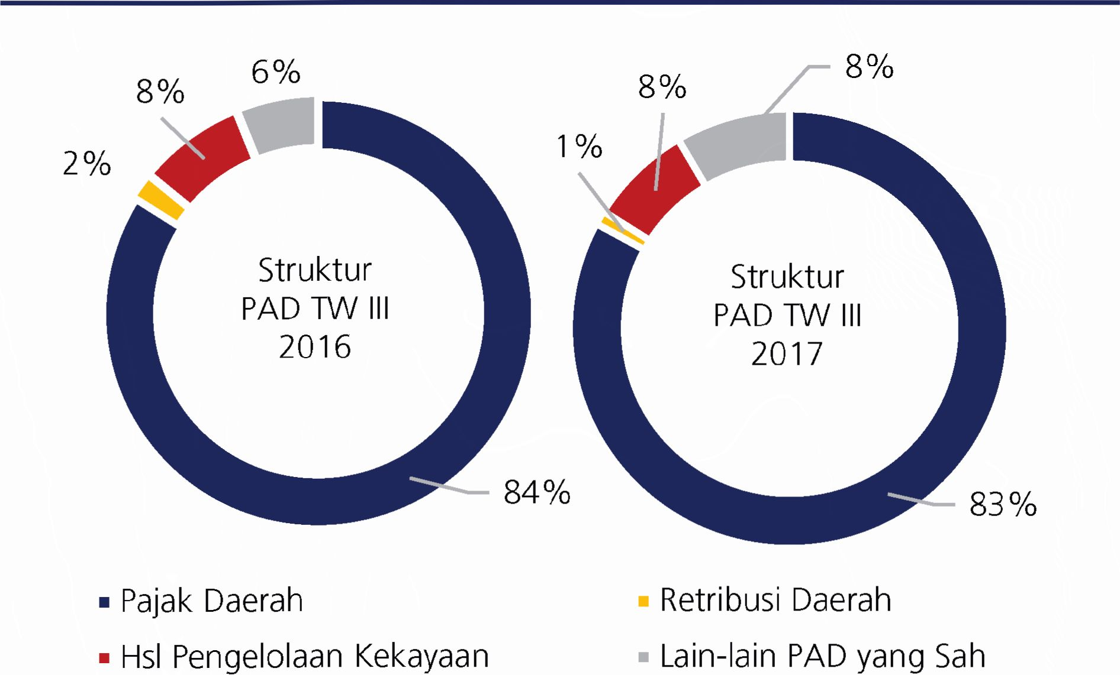

*Sumber: Badan Pengelola Keuangan dan Aset Daerah, Provinsi Bali*

Grafik 2.2 Struktur Realisasi PAD

PAD sebagai komponen dengan pangsa terbesar  
terhadap total pendapatan daerah, pada Triwulan III  
2017 memiliki struktur sebagai berikut: subkomponen  
dengan pangsa terbesar adalah pajak daerah  
dengan pangsa sebesar 83%, kemudian diikuti oleh  
subkomponen hasil pengelolaan kekayaan dengan  
pangsa sebesar 8% dan lain-lain PAD yang sah  
dengan pangsa sebesar 8%, sedangkan retribusi  
daerah memilki pangsa 1%. Pada triwulan III 2017,  
realisasi nominal penerimaan pajak daerah tercatat  
tumbuh signifikan sebesar 13,08% (yoy), tumbuh  
lebih tinggi dibanding -4,90% (yoy) pada triwulan  
III 2016. Membaiknya kinerja PAD pada triwulan  
III 2017, khususnya sub komponen pajak daerah  
didorong oleh beberapa faktor meliputi meliputi:

1. Peningkatan kinerja ekonomi Bali pada triwulan

III 2017 (tumbuh 6,22%,yoy) dibandingkan  
triwulan sebelumnya (6,01 %, yoy);

1. Terus meningkatnya kinerja industri pariwisata,  
   sejalan dengan peningkatan jumlah kunjungan  
   wisatawan yang terus berlanjut, termasuk  
   wisman yang tumbuh 27,51% (yoy) lebih tinggi  
   dibandingkan triwuan II 2017 yang sebesar  
   24,54% (yoy) dan triwulan III 2016 (27,22%,  
   yoy);
2. Membaiknya kinerja penjualan kendaraan  
   bermotor roda dua, yang meskipun masih  
   mengalami kontraksi namun masih tumbuh lebih  
   baik pada triwulan laporan yaitu sebesar 6,80%  
   (yoy), lebih tinggi dibandingkan kontraksi pada  
   triwulan II 2017 yang sebesar 25,50% (yoy) dan  
   triwulan III 2016 yang terkontraksi sebesar 9,71 %  
   (yoy). Penjualan kendaraan roda dua merupakan  
   salah sumber penerimaan untuk pajak daerah  
   (PAD). Membaiknya penjualan kendaraan  
   bermotor roda dua didorong oleh:
3. Mulai membaiknya daya beli masyarakat,  
   tercemin dari pertumbuhan komponen  
   konsumsi masyarakat yang tumbuh sebesar  
   4,43% (yoy) pada triwulan III 2017 lebih  
   tinggi dibandingkan triwulan sebelumnya

3,77% (yoy);

1. Terus berlanjutnya penurunan tingkat suku  
   bunga kredit perbankan termasuk kredit  
   konsumsi;
2. Program promo dan diskon dari pihak dealer  
   dan telah dirilisnya berbagai varian motor  
   baru, menjadi pendorong peningkatan  
   penjualan kendaraan bermotor.
3. Masuknya tahun ajaran baru pada awal  
   triwulan III 2017, yang secara historis  
   akan mendorong peningkatan penjualan  
   kendaraan bermotor khususnya roda dua.

Selain itu, telah berakhirnya program pembebasan  
denda untuk PKB dan bea balik nama kendaraan  
bermotor (BBNKB) yang berlaku sejak 20 Juni 2016,  
menjadi pendorong peningkatan realisasi pendapatan  
pajak daerah. Meskipun demikian, peningkatan  
pajak daerah ini, tidak diikuti oleh komponen PAD  
lainnya yang justru mengalami penurunan yaitu  
subkomponen retribusi daerah.

Komponen Pendapatan Transfer (Dana Perimbangan),  
merupakan salah satu penyumbang utama  
pendapatan daerah. Pada triwulan III 2017 tercatat  
memiliki pangsa sebesar 44,39% terhadap total  
pendapatan. Struktur komponen ini, terutama  
didominasi oleh pendapatan dana alokasi umum  
(DAU) dengan pangsa yang tercatat sebesar 51,79%  
terhadap total pendapatan transfer. Persentase  
realisasi penyerapan subkomponen ini di triwulan  
laporan tercatat sebesar 81,62% terhadap pagu  
anggaran atau dengan nominal sebesar Rp1,03 triliun.  
Realisasi pencapaian ini meningkat sebesar 62,97%  
(yoy), dibandingkan dengan realisasi triwulan III 2016,  
yang tercatat sebesar Rp631 miliar. Peningkatan  
realisasi komponen ini didorong oleh adanya kebijakan  
penyesuaian pengelolaan gaji guru SMU dan sederajat  
dari sebelumnya dikelola oleh pemerintah kabupaten/  
kota menjadi pemerintah provinsi sejak tahun 2017.  
Peningkatan realisasi penerimaan dana transfer juga  
didorong oleh peningkatan realisasi penerimaan padasub komponen DAK yang sebesar Rp806 miliar atau  
tumbuh sebesar 33,11% (yoy), dengan persentase  
pencapaian terhadap pagu anggaran sebesar  
68,82%.

Realisasi komponen lain-lain pendapatan daerah yang  
sah, secara nominal tercatat engalami penurunan  
yang signifikan. Pada Triwulan III 2017, realisasi  
penerimaan komponen ini tercatat sebesar Rp11  
miliar atau dengan persentase realisasi terhadap pagu  
sebesar 24,06%. Sejalan itu, realisasi penerimaan  
untuk komponen ini juga mengalami penurunan  
yang signifikan sebesar 93,98% (yoy). Penurunan  
ini, terutama disebabkan oleh belum diterimanya  
penerimaan untuk sub komponen bantuan keuangan  
hingga triwulan laporan.

1. Realisasi Belanja APBD Provinsi Bali

Realisasi belanja Provinsi Bali pada triwulan III 2017  
menunjukkan peningkatan, baik secara persentase  
maupun nominal dibandingkan triwulan III 2016.  
Realisasi belanja tercatat sebesar Rp3,79 triliun atau  
dengan persentase 56,26% dari pagu APBD P 2017.  
Apabila dibandingkan dengan nominal realisasi  
triwulan III 2016, nominal realisasi belanja tersebut  
tercatat tumbuh sebesar 16,73% (yoy), terutama  
didorong oleh peningkatan realisasi belanja operasi  
yang tumbuh sebesar 31,32% (yoy) atau dengan  
nilai nominal sebesar Rp2,51 triliun, lebih tinggi  
dibandingkan realisasi nominal triwulan III 2016 yang  
sebesar Rp1,91 triliun. Peningkatan realisasi belanja  
Provinsi Bali pada triwulan III 2017, didorong oleh  
beberapa faktor yang meliputi:

1. Telah dilakukannya penyesuaian personil dan  
   badan akun anggaran akibat penyesuaian  
   Organisasi Perangkat Daerah (OPD) yang  
   dilakukan pada awal tahun 2017
2. Upaya untuk mendorong akselerasi belanja  
   daerah, melalui pelaksanaan kegiatan rapat  
   evaluasi dan monitoring serta pemantauan  
   secara berkala realisasi anggara belanja pada  
   setiap OPD.
3. 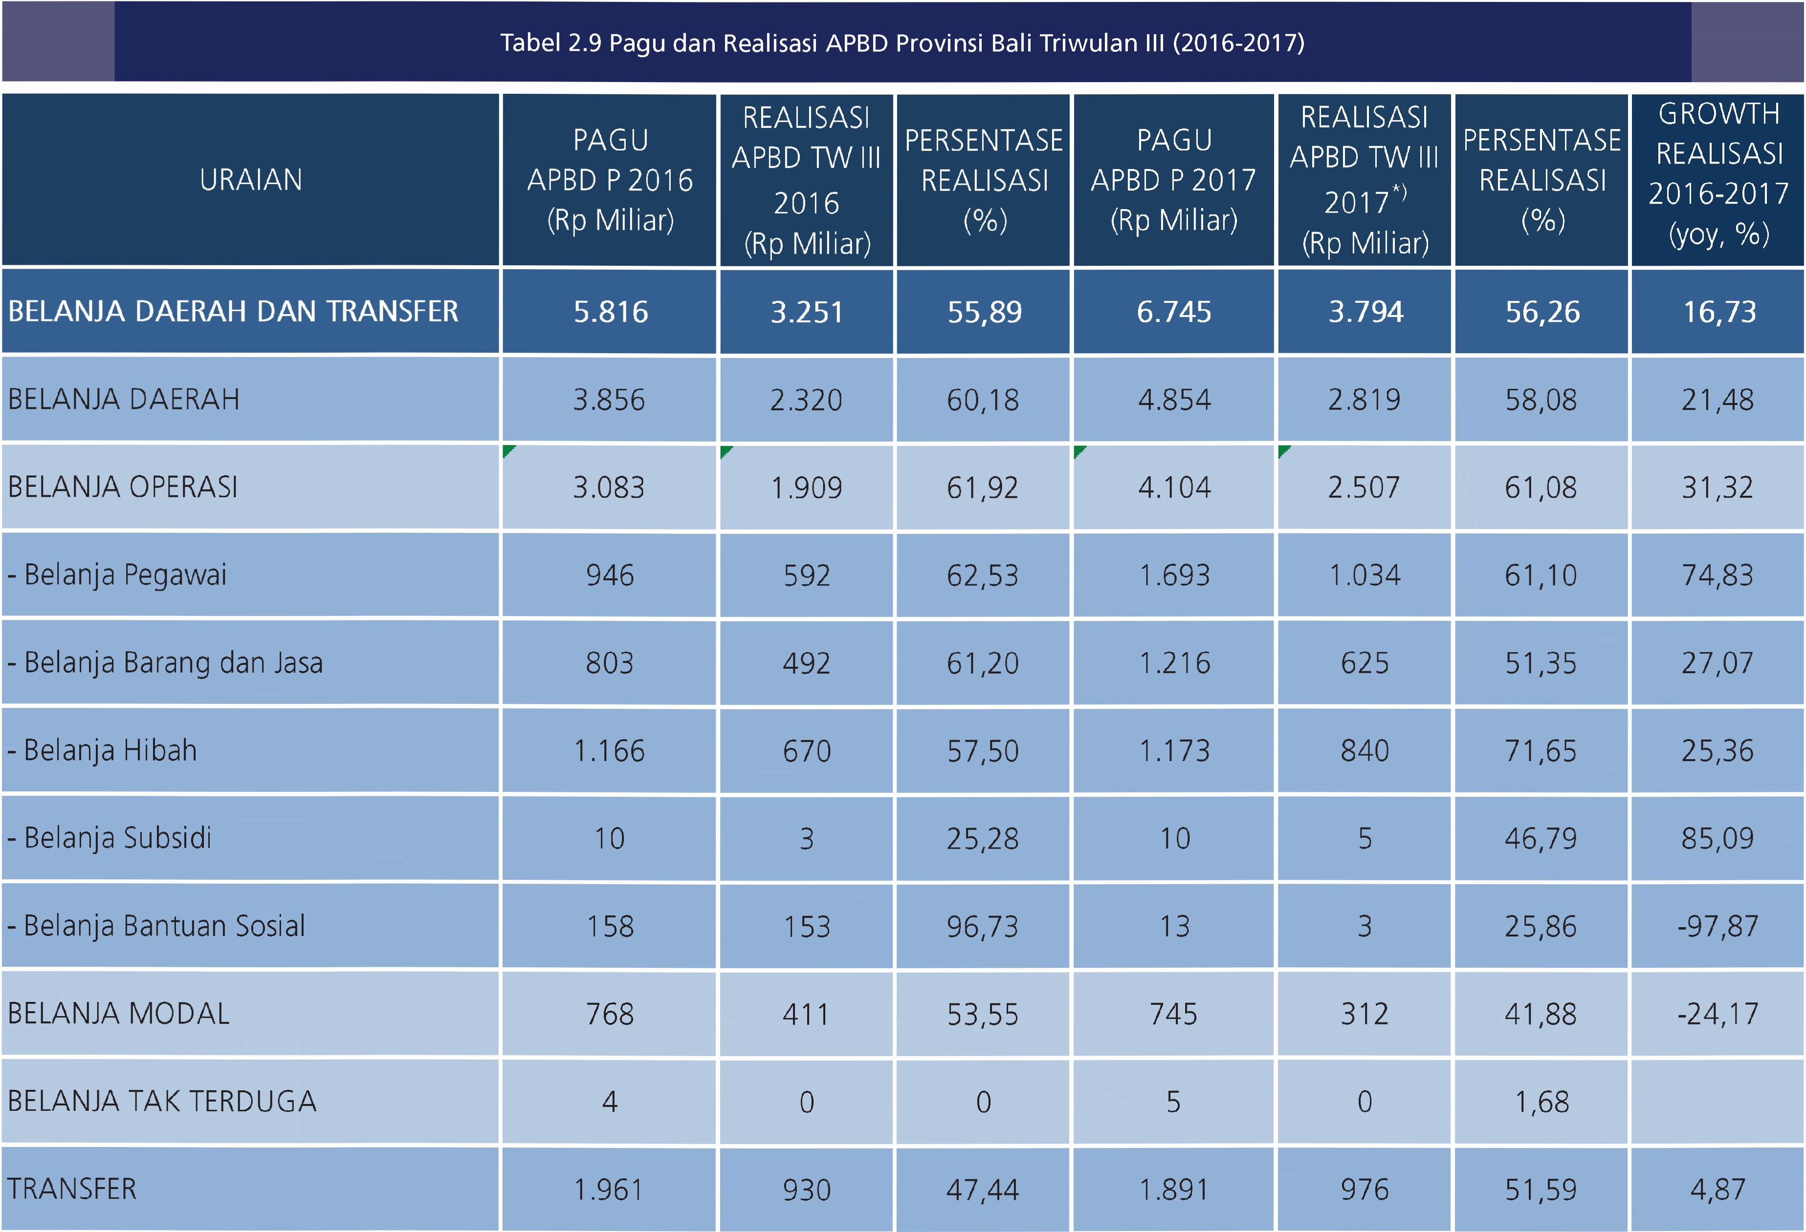Meningkatnya realisasi pendapatan daerah,khususnya PAD didorong oleh peningkatan  
   penerimaan pajak daerah seiring dengan  
   meningkatnya kinerja ekonomi Bali pada triwulan  
   III 2017

*Sumber: Badan Pengelola Keuangan dan Aset Daerah, Provinsi Bali*

1. Adanya perubahan kewenangan pengelolaan  
   gaji guru SMU dan sederajat dari kabupaten/kota  
   (2016), menjadi kewenangan provinsi (2017),  
   sehingga mendorong peningkatan realisasi pada  
   triwulan laporan

Sementara itu persentase realisasi belanja pada  
triwulan III2017 tercatat sebesar 56,26%, lebih tinggi  
bila dibandingkan dengan persentase triwulan III2016  
yang tercatat sebesar 55,89%. Peningkatan realisasi  
belanja Provinsi Bali, baik secara nominal maupun  
persentase pada triwulan III 2017 memberikan  
kontribusi yang signifikan terhadap meningkatnya  
komponen konsumsi pemerintah dalam PDRB Bali,  
yang pada triwulan III 2017 tumbuh sebesar 4,43%  
(yoy), lebih tinggi dibandingkan triwulan II 2017  
(3,77%, yoy).

Peningkatan realisasi belanja Provinsi Bali pada  
triwulan III 2017 secara nominal, didorong oleh  
peningkatan yang signifikan terhadap realisasi  
belanja operasi yang tumbuh sebesar 31,32% (yoy).  
Peningkatan realisasi belanja operasi ini, didorong  
oleh peningkatan yang signifikan untuk realisasi sub  
komponen belanja pegawai, belanja barang dan  
jasa serta belanja hibah. Pada sisi yang lain, realisasi  
komponen belanja modal pada triwulan III 2017  
menunjukkan penurunan sebesar 24,17% (yoy),  
dibandingkan triwulan III 2016, disebabkan oleh  
adanya pembangunan 2 rumah sakit[84]. Sementara itu,  
realisasi belanja transfer tumbuh sebesar 4,87% (yoy)  
pada triwulan III 2017 atau denga nominal sebesar Rp  
976 miliar, lebih tinggi dibandingkan realisasi nominal  
triwulan III 2016 yang tercatat Rp 930 miliar.

Apabila ditinjau dari persentase, realisasi belanja  
daerah pada triwulan III 2017 (58,08%) relatif lebih  
rendah dibandingkan dengan triwulan III 2016  
(60,18%), meskipun demikian secara total realisasi  
belanja dapat tetap lebih tinggi terutama didorong  
oleh tingginya persentase realisasi belanja transfer  
yang mencapai 51,59%, lebih tinggi dibandingkan  
47,44% pada triwulan III 2017.

Berdasarkan strukturnya (mengacu pada realisasi  
anggaran triwulan laporan), komponen belanja  
operasi disusun oleh lima subkomponen pembentuk,  
dengan pangsa terbesar adalah belanja pegawai  
sebesar 41,25%, kemudian diikuti oleh belanja hibah  
(33,52%), belanja barang dan jasa (24,91 %), belanja  
subsidi (0,19%) dan belanja bantuan sosial (0,13%).  
Struktur belanja operasi ini, cenderung berbeda  
dibanding triwulan III 2016, dengan *share* terbesar  
adalah sub komponen belanja hibah (35,11%).

Belanja pegawai sebagai subkomponen dengan  
pangsa terbesar terhadap realisasi belanja operasi  
pada triwulan III 2017, realisasi pencapaian  
subkomponen ini tercatat sebesar Rp1,03 triliun,  
lebih tinggi dibandingkan realisasi triwulan III 2016  
(Rp592 miliar) atau meningkat sebesar 74,83% (yoy).  
Sementara itu, persentase realisasi subkomponen  
ini mengalami sedikit penurunan dengan capaian  
sebesar 61,10%, lebih rendah dibanding 62,53%  
pada triwulan III 2016. Komponen belanja hibah  
(pangsa terbesar kedua untuk belanja operasi), secara  
nominal mengalami peningkatan sebesar 25,36%  
(yoy), dengan persentase realisasi telah mencapai  
71,65% (TW III 2017), lebih tinggi dibandingkan  
periode triwulan III 2016 (57,50%).

Realisasi belanja barang dan jasa pada triwulan  
III 2017 tercatat Rp625 miliar, meningkat sebesar  
21,61% (yoy), jika dibandingkan triwulan III 2016.  
Pertumbuhan realisasi belanja barang dan jasa  
tersebut, juga ikut mendorong peningkatan kinerja  
lapangan usaha pedagangan besar dan eceran yang  
pada triwulan laporan tumbuh lebih tinggi sebesar

9,64% (yoy), dibandingkan triwulan sebelumnya  
yang tercatat sebesar 8,12% (yoy) dan triwulan III

1. (5,22%, yoy). Sementara itu bila dibandingkan  
   persentase realisasinya, komponen belanja barang  
   dan jasa tercatat sebesar 51,35%, lebih rendah  
   dibandingkan triwulan III 2016 yang sebesar 61,20%.  
   Realisasi nominal belanja modal pada triwulan III
2. tercatat sebesar Rp 312 miliar, mengalami  
   penurunan sebesar 24,17% (yoy) bila dibandingkan  
   triwulan III 2016. Penurunan ini disebabkan oleh  
   adanya penurunan pagu anggaran untuk komponen  
   ini pada 2017, sementara itu pagu anggaran belanja  
   modal yang lebih tinggi pada tahun 2016, didorong  
   oleh adanya realisasi pembangunan 2 rumah sakit,  
   yaitu rumah sakit mata dan rumah sakit Provinsi Bali  
   Mandara. Sejalan dengan itu, persentase realisasi  
   belanja modal triwulan III 2017 tercatat sebesar  
   41,88%, lebih rendah dibandingkan 53,55% pada  
   triwulan III 2016. Perlambatan realisasi belanja modal  
   tersebut juga disebabkan oleh dampak lanjutan dari  
   penyesuaian OPD di triwulan 12017, berdampak pada  
   diperlukannya waktu untuk melakukan penyesuaian  
   terhadap personil dan bagan akun anggaran sehingga  
   realisasi belanja modal mengalami pemunduran  
   realisasi. Alokasi anggaran untuk belanja modal pada  
   tahun 2017 dialokasikan untuk pembangunan jalan,  
   jembatan, drainase, gedung dan pemeliharaan fisik.

2.3 Realisasi APBD Kabupaten/Kota Provinsi  
Bali

1. Realisasi Pendapatan APBD Kabupaten/  
   Kota Provinsi Bali

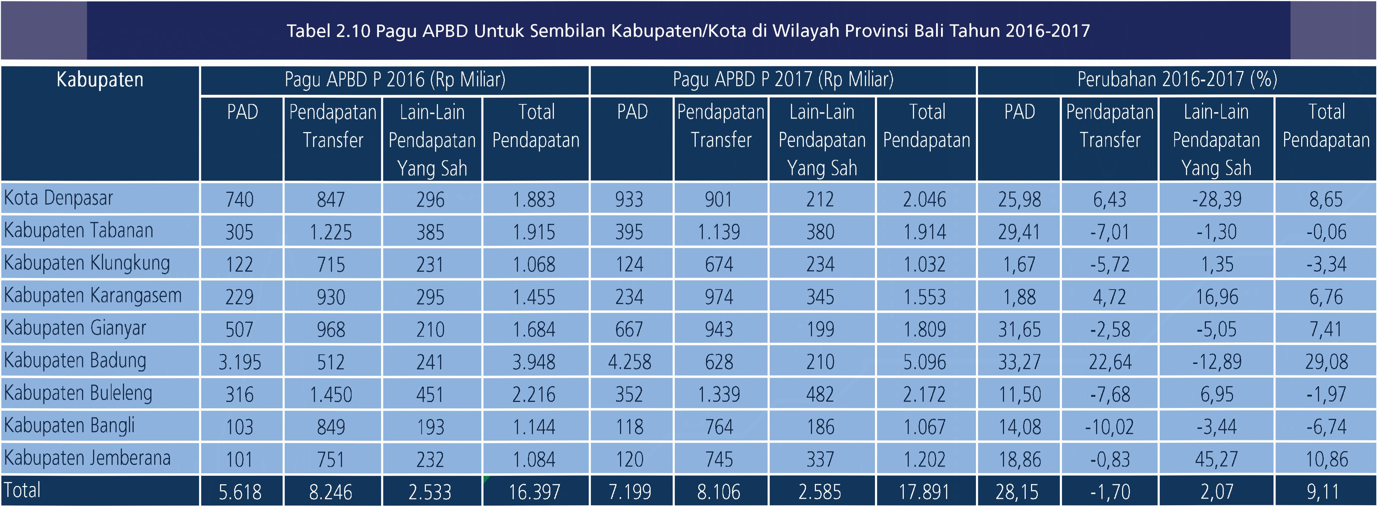Perkembangan pagu anggaran pendapatan dalam  
APBD P pada tahun 2017 di sembilan kabupaten/kota  
Provinsi Bali menunjukkan peningkatan dibandingkan  
pagu anggaran pada APBD P tahun 2016. Nilai  
nominal pagu anggaran pendapatan APBD P  
2017 tercatat sebesar Rp17,89 triliun, meningkat  
9,11% (yoy) dibandingkan pagu anggaran APBD P  
tahun 2016 yang tercatat sebesar Rp16,40 triliun.  
Bila ditinjau dari sisi jenis komponen pendapatan,  
peningkatan pagu tertinggi adalah pada komponen  
PAD yang tumbuh sebesar 28,15% (yoy). Sementara  
pagu pendapatan transfer justru mengalami  
penurunan sebesar 1,70% (yoy), sedangkan lain-lain  
pendapatan yang sah justru mengalami peningkatan  
sebesar 2,07% (yoy). Bila dibandingkan dengan  
pagu anggaran pendapatan APBD tahun 2017, pagu  
anggaran perubahan pendapatan 2017 ini mengalami  
peningkatan sebesar Rp 861 miliar secara nominal  
atau sebesar 5,05%. Berdasarkan data yang diterima,  
masih terdapat pemerintah kabupaten yang belum  
mendapatkan persetujuan terkait APBD P tahun 2017  
yaitu Karangasem, sehingga data yang direkapitulasi  
masih merupakan pagu APBD tahun 2017.

*Sumber: Badan Pengelola Keuangan dan Aset Daerah, Provinsi Bali*

Bila ditinjau daerahnya, peningkatan pagu anggaran  
pendapatan tertinggi pada tahun 2017 dicapai oleh  
Kabupaten Badung, dengan peningkatan sebesar  
29,08% (yoy), dengan nilai nominal tercatat sebesar  
Rp5,10 triliun. Sedangkan daerah dengan penurunan  
pagu anggaran pendapatan tertinggi adalah  
Kabupaten Bangli, dengan penurunan sebesar 6,74%  
(yoy) atau nilai nominal tercatat sebesar Rp 1,07 triliun.  
Selanjutnya, daerah dengan pagu nominal anggaran  
pendapatan tertinggi pada APBD P tahun 2017  
adalah Kabupaten Badung, dengan pangsa mencapai  
28,48% dari total pagu pendapatan APBD Kab/  
Kota di Provinsi Bali. Sementara itu, daerah dengan  
pagu nominal anggaran pendapatan terendah pada  
APBD P 2017 adalah Kabupaten Klungkung, dengan  
nominal tercatat sebesar Rp1,03 triliun dan pangsa  
sebesar 5,77% dari total pagu pendapatan APBD P  
kabupaten/kota di Bali tahun 2017.

Realisasi pendapatan daerah kabupaten/kota di Bali  
pada triwulan lll 2017 tercatat sebesar Rp12,16  
triliun atau meningkat sebesar 10,44% (yoy) bila  
dibandingkan triwulan lll 2016 dengan nilai nominal  
sebesar Rp11,01 triliun. Peningkatan realisasi  
pendapatan kabupaten/kota pada triwulan laporan,  
terutama didorong oleh peningkatan realisasi  
PAD, realisasi lain-lain pendapatan yang sah dan  
peningkatan realisasi transfer. Peningkatan realisasi  
PAD yang signifikan tersebut (14,03%, yoy), terutama  
didorong oleh: 1) meningkatnya kinerja ekonomi  
Bali pada triwulan lll 2017 yang tumbuh lebih tinggi  
dibandingkan triwulan sebelumnya; 2) semakin  
berkembangnya kinerja industri pariwisata sejalan  
dengan terus berkembangnya jumlah kunjungan  
wisatawan; 3) meningkatnya kinerja konsumsi rumah  
tangga pada triwulan laporan sehingga memberikan  
dampak positif pada membaiknya penjualan  
kendaraan bermotor (khususnya roda dua) pada  
triwulan lll 2017.

Apabila dianalisa lebih lanjut pencapaian realisasi  
pendapatan di triwulan laporan, pemerintah tingkat  
II dengan peningkatan realisasi pendapatan tertinggi  
dicapai oleh Kabupaten Tabanan (22,95%, yoy),  
atau dengan realisasi pendapatan sebesar Rp1,58  
triliun. Sementara itu, daerah dengan realisasi  
penurunan pendapatan tertinggi dialami oleh Kota  
Denpasar, yang turun sebesar 9,08% (yoy) dengan  
nilai nominal sebesar Rp1,11 triliun. Penurunan yang  
tinggi terhadap realisasi pendapatan Kota Denpasar,  
terutama disebabkan oleh menurunnya secara  
signifikan seluruh subkomponen pendapatan daerah,  
baik PAD, pendapatan transfer maupun lain-lain  
pendapatan yang sah.

|  | Tabel 2.11 R | | ealisasi Pendapatan 9 Kabupaten/Kota di Wilayah Provinsi Bali Triwulan lll (2016-2017) | | | | | | | | | |
| --- | --- | --- | --- | --- | --- | --- | --- | --- | --- | --- | --- | --- |
| Kabupaten | Realisasi Triwulan lll 2016 (Rp Miliar) | | | | Realisasi Triwulan lll 2017 (Rp Miliar) | | | | Growth Tahunan (yoy) TW lll (2016-2017) (%) | | | |
|  | PAD | Pendapatan  Transfer | Lain-Lain  Pendapatan Yang Sah | Total  Pendapatan | PAD | Pendapatan  Transfer | Lain-Lain  Pendapatan Yang Sah | Total  Pendapatan | PAD | Pendapatan  Transfer | Lain-Lain  Pendapatan Yang Sah | Total  Pendapatan |
| Kota Denpasar | 5,7 | 620 | 82 | 1.219 | 417 | 625 | 66 | 1.109 | -19,37 | 0,89 | -19,49 | -9,08 |
| Kabupaten Tabanan | 225 | 885 | 177 | 1.287 | 307 | 991 | 284 | 1.582 | 36,51 | 12,00 | 60,46 | 22,95 |
| Kabupaten Klungkung | 101 | 564 | 85 | 750 | 106 | 524 | 172 | 802 | |4,83 | -7,13 | 103,42 | 6,98 |
| Kabupaten Karangasem | ,67 | 754 | 122 | 1.043 | 153 | 727 | 208 | 1.087 | ■-8,72 | -3,53 | 69,71 | 4,23 |
| Kabupaten Gianyar | 382 | 711 | 130 | 1.224 | 455 | 728 | 126 | 1.310 | |19,O4 | 2,39 | -3,18 | 7,00 |
| Kabupaten Badung | 2.314 | 301 | 220 | 2.835 | 2.738 | 329 | 103 | 3.171 | |18,33 | 9 | -52,94 | 11,85 |
| Kabupaten Buleleng | ,87 | 918 | 181,68 | 1.286 | 253 | 1.009 | 318 | 1.580 | 35,68 | 9,87 | 75 | 22,84 |
| Kabupaten Bangli | 35 | 514 | 74 | 623 | 63 | 516 | 123 | 701 | 79,00 | 0,32 | 66,99 | 12,63 |
| Kabupaten Jemberana | 86 | 524 | 136 |  |  |  |  |  | 0,01 | 9,64 | 17,58 | 9,9/ |
| Total | 4.015 | 5.791 | 1.207 | 11.013 | 4.578 | 6.024 | 1.561 | 12.163 | 14,03 | 4,02 | 29,28 | 10,44 | |

**nn**

Apabila ditinjau lebih lanjut, pemerintah tingkat II  
dengan nilai realisasi pendapatan tertinggi dicapai  
oleh Kabupaten Badung sebesar Rp3,17 triliun atau  
meningkat 11,85% (yoy). Peningkatan realisasi  
pendapatan Kabupaten Badung terutama didorong  
oleh peningkatan PAD yang tumbuh sebesar 18,33%  
(yoy). Peningkatan PAD Kab. Badung yang signifikan  
tersebut didorong oleh beberapa faktor meliputi:

1. Terus meningkatnya jumlah kunjungan wisman
2. Sejalan dengan peran Badung sebagai pusat  
   industri hotel Bali, maka peningkatan kinerja  
   lapangan usaha akomodasi makan minum  
   yang pada triwulan III 2017 tumbuh sebesar  
   9,26% (yoy), lebih tinggi dari triwulan II 2017  
   yang sebesar 7,78% (yoy) dan triwulan III 2016  
   (7,48%, yoy)

Kedua kondisi ini mendorong peningkatan  
penerimaan dari pajak hotel dan restoran pada  
triwulan laporan. Sedangkan daerah dengan realisasi  
pendapatan terendah adalah Kabupaten Bangli  
(Rp701 miliar). Rendahnya realisasi pendapatan  
tersebut, terutama disebabkan oleh rendahnya  
pertumbuhan pendapatan transfer.

Bila ditinjau dari realisasi persentase, pemerintah  
tingkat II dengan persentase realisasi pendapatan  
tertinggi pada Triwulan III 2017 adalah Kabupaten

Klungkung, dengan persentase mencapai 77,73%.  
Tingginya realisasi tersebut, didorong oleh  
pencapaian realisasi PAD yang sebesar 86,54%  
(sejalan dengan peningkatan kinerja ekonomi pada  
triwulan III 2017) dan tingginya pendapatan transfer  
yang sebesar 77,72%. Sedangkan daerah dengan  
persentase realisasi penyerapan pendapatan terendah  
adalah Kota Denpasar yaitu sebesar 54,19%, yang  
disebabkan menurunnya realisasi penyerapan untuk  
seluruh komponen pembentuk pendapatan daerah  
bila dibandingkan periode yang sama 2016.

1. Realisasi Belanja APBD Kabupaten/Kota  
   di Provinsi Bali

Pagu anggaran belanja APBD Kabupaten/Kota pada  
anggaran perubahan tahun 2017 menunjukkan  
peningkatan bila dibandingkan dengan APBD P tahun  
2016, yaitu dari sebesar Rp 18,32 triliun (APBD P 2016)  
menjadi sebesar Rp19,98 triliun atau meningkat  
sebesar 9,11% (yoy). Peningkatan pagu anggaran  
belanja perubahan terjadi untuk seluruh komponen  
belanja daerah, baik untuk belanja operasi, belanja  
modal, maupun untuk belanja transfer dan belanja  
tidak terduga. Terdapat 6 (enam) kab/kota di  
Provinsi Bali, yang menunjukkan peningkatan pagu  
nominal anggaran belanja APBD P pada tahun 2017,  
sedangkan 3 (tiga) daerah mengalami penurunan

| Tabel 2.12 Persentase Realisasi Pendapatan 9 Kabupaten/Kota di Wilayah Provinsi Bali | | | | | | | | |
| --- | --- | --- | --- | --- | --- | --- | --- | --- |
|  | Triwulan III (2016-2017) | | | | | | | |
| Kabupaten | Persentase Realisasi TW III 2016 Terhadap Pagu APBD P 2016 (%) | | | | Persentase Realisasi TW III 2017 Terhadap Pagu APBD P 2017 (%) | | | |
|  | PAD | Pendapatan  Transfer | Lain-Lain Pendapatan Yang Sah | Total  Pendapatan | PAD | Pendapatan  Transfer | Lain-Lain Pendapatan Yang Sah | Total  Pendapatan |
| Kota Denpasar | 69,84 | 73,18 | 27,85 | 64,75 | 44,70 | 69,38 | 31,31 | 54,19 |
| Kabupaten Tabanan | 73,66 | 72,26 | 46,01 | 67,21 | 77,69 | 87,04 | 74,80 | 82,68 |
| Kabupaten Klungkung | 83,06 | 78,90 | 36,65 | 70,23 | 85,64 | 77,72 | 73,57 | 77,73 |
| Kabupaten Karangasem | 72,93 | 81,02 | 41,41 | 71,70 | 65,35 | 74,63 | 60,09 | 70,00 |
| Kabupaten Gianyar | 75,51 | 73,52 | 61,89 | 72,67 | 68,28 | 77,27 | 63,11 | 72,39 |
| Kabupaten Badung | 72,41 | 58,85 | 91,21 | 71,80 | 64,30 | 52,45 | 49,27 | 62,22 |
| Kabupaten Buleleng | 59,14 | 63,31 | 40,31 | 58,04 | 71,96 | 75,34 | 66,04 | 72,73 |
| Kabupaten Bangli | 33,98 | 60,59 | 38,28 | 54,44 | 53,32 | 67,55 | 66,21 | 65,75 |
| Kabupaten Jemberana | 85,71 | 69,69 | 58,71 | 68,83 | 72,12 | 77,05 | 47,52 | 68,28 |
| Total | | 71,46 | 70,22 | 47,67 | 67,16 | | 63,59 | 74,31 | 60,39 | 67,98 |

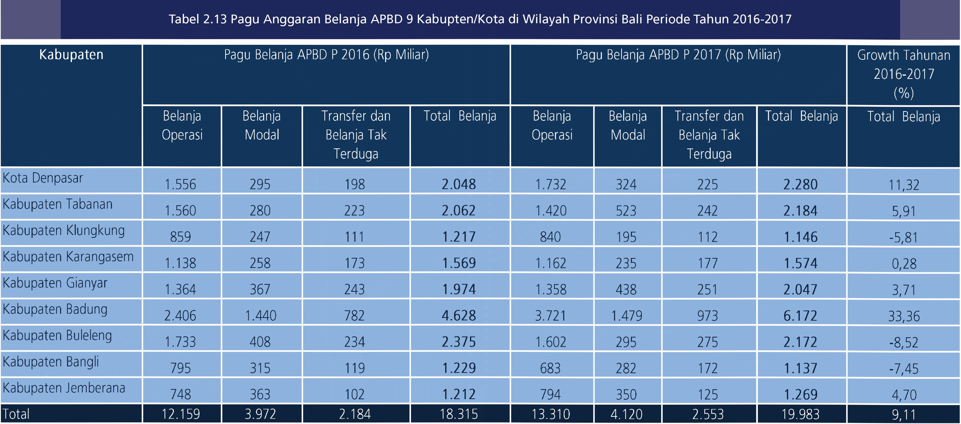pagu anggaran belanja di periode yang sama. Bila  
dianalisis lebih lanjut, pemerintah tingkat II dengan  
peningkatan pagu anggaran belanja tertinggi  
(anggaran perubahan tahun 2017) adalah Kabupaten  
Badung, dengan peningkatan sebesar 33,36%  
(yoy), sedangkan penurunan pagu anggaran belanja  
tertinggi dialami oleh kabupaten Buleleng, yang  
terkontraksi sebesar 8,52% (yoy).

*Sumber: Badan Pengelola Keuangan dan Aset Daerah, Provinsi Bali*

Selanjutnya, daerah dengan nominal pagu  
anggaran belanja tertinggi pada tahun 2017 adalah  
Kabupaten Badung sebesar Rp6,17 triliun, meningkat  
dibandingkan dengan pagu anggaran 2016 yang

sebesar Rp4,63 triliun. Anggaran belanja terbesar  
dialokasikan untuk belanja operasi yang mencapai  
Rp3,72 triliun (60,28%). Sementara itu, daerah  
dengan nilai anggaran pagu belanja terendah pada  
2017 adalah Kabupaten Bangli dengan nominal  
sebesar Rp1,14 triliun, turun signifikan sebesar  
7,45% (yoy) dibandingkan anggaran tahun 2016  
yang tercatat sebesar Rp1,23 triliun. Pagu anggaran  
belanja Bangli terutama juga dialokasikan untuk  
belanja operasi dengan nominal sebesar Rp683 miliar  
(60,05%).

|  |  | | | |  | | | |  |
| --- | --- | --- | --- | --- | --- | --- | --- | --- | --- |
| **Kabupaten** | Realisasi Belanja Tw III 2016 (Rp Miliar) | | | | Realisasi Belanja Tw III 2017 (Rp Miliar) | | | | Growth Tahunan TW III 2016-2017 (%) |
| Belanja  Operasi | Belanja  Modal | Transfer dan  Belanja Tak Terduga | Total  **Belanja** | Belanja  Operasi | Belanja  Modal | Transfer dan  Belanja Tak Terduga | Total  Belanja | Total Belanja |
| **Kota Denpasar** | 883 | 85 | 94 | **1.062** | 588 | 19 | 93 | **700** | -34,14 |
| Kabupaten Tabanan | 855 | 88 | 183 | **1.127** | 974 | 133 | 214 | **1.321** | 17,22 |
| Kabupaten Klungkung | 468 | 75 | 54 | **597** | 506 | 54 | 94 | **654** | 9,45 |
| Kabupaten Karangasem | 691 | 62 | 124 | **877** | 718 | 104 | 146 | **969** | 10,47 |
| Kabupaten Gianyar | 783 | 102 | 149 | **1.034** | 789 | 148 | 185 | **1.122** | 8,56 |
| Kabupaten Badung | 1.206 | 388 | 399 | **1.993** | 1.911 | 362 | 510 | **2.782** | 39,57 |
| Kabupaten Buleleng | 1.007 | 77 | 124 | **1.208** | 997 | 87 | 153 | **1.237** | 2,42 |
| **Kabupaten Bangli** | 425 | 21 | 86 | **532** | 439 | 40 | 130 | **609** | 14,36 |
| Kabupaten Jemberana | 447 | 101 | 91 | **640** | 442 | 76 | 89 | **607** | -5,14 |
| Total | I 6.765 | 999 | 1.306 | 9.070 | 7.364 | 1.022 | 1.615 | 10.000 | 10,25 |

Tabel 2.14 Realisasi Belanja APBD untuk 9 Kab/Kota di Wilayah Provinsi Bali Periode Triwulan III (2016-2017)

Berdasarkan realisasi belanja triwulan III 2017 untuk  
9 kabupaten/kota di Bali, total realisasi belanja pada  
triwulan III dari 9 kabupaten/kota tercatat sebesar  
Rp10 triliun atau meningkat sebesar 10,25% (yoy),  
dibandingkan dengan realisasi belanja triwulan III2016  
yang tercatat mencapai Rp9,07 triliun. Peningkatan  
realisasi belanja tersebut, mendorong meningkatnya  
kinerja konsumsi pemerintah pada triwulan laporan  
yang tumbuh positif sebesar 6,89% (yoy), setelah 4  
(empat) triwulan sebelumnya selalu tumbuh negatif  
(termasuk triwulan III 2016). Bila dianalisis lebih lanjut  
terkait pencapaian penyerapan anggaran belanja di  
masing-masing kabupaten/kota, dikatahui bahwa  
daerah dengan peningkatan realisasi belanja tertinggi  
adalah Kabupaten Badung (39,57%, yoy), yaitu dari  
Rp1,99 triliun pada triwulan III 2016 menjadi sebesar  
Rp2,78 triliun. Peningkatan ini terutama didorong  
oleh meningkatnya realisasi belanja operasi yang  
tumbuh sebesar 53,52% (yoy) dan belanja tidak  
terduga yang tumbuh sebesar 60,58% (yoy).

Upaya akselerasi realisasi belanja daerah dalam rangka  
meningkatkan stimulus fiskal dalam perekonomian,  
merupakan salah satu faktor yang mendorong  
peningkatan realisasi belanja Kabupaten Badung  
pada triwulan laporan. Sementara itu, pertumbuhan  
realisasi belanja terendah dialami oleh Kota Denpasar,  
yang mengalami kontraksi sebesar 34,14%(yoy),  
terutama disebabkan oleh menurunnya realisasi  
belanja operasi sebesar 33,40% (yoy) dan penurunan  
signifikan realisasi belanja modal yang sebesar  
78,08% (yoy).

Bila ditinjau dari persentase serapan realisasi belanja  
pemerintah kabupaten/kota triwulan III 2017,  
persentase realisasi belanja tercatat 50,04% lebih  
tinggi dibandingkan 49,53% pada triwulan III 2016.  
Peningkatan persentase realisasi belanja tersebut,  
didorong oleh upaya percepatan realisasi belanja  
antara lain melalui monitoring dan evaluasi secara  
berkala dalam rangka meningkatkan kontsribusi fiskal  
dalam pertumbuhan ekonomi daerah. Selain itu,  
telah dilakukannnya penyesuaian personil dan akun  
anggaran terkait dengan kebijakan OPD pada awal  
tahun juga menjadi faktor pendorong peningkatan  
realisasi belanja di triwulan laporan. Kondisi ini ikut  
berkontribusi terhadap peningkatan kinerja konsumsi  
pemerintah pada triwulan laporan yang tumbuh lebih  
tinggi dibandingkan triwulan sebelumnya.

Apabila ditinjau lebih lanjut terkait dengan realisasi  
belanja daerah, pemerintah tingkat II dengan

| Tabel 2.15 Persentase Realisasi Belanja 9 Kabupaten/Kota di Wilayah Provinsi Bali Triwulan III (2016-2017) | | | | | | | | |
| --- | --- | --- | --- | --- | --- | --- | --- | --- |
| **Kabupaten** | Persentase Realisasi Belanja TW III 2016  Terhadap Pagu APBD P 2016 (%) | | | | Persentase Realisasi Belanja TW III 2017  Terhadap Pagu APBD P 2017 (%) | | | |
| Belanja  Operasi | Belanja  Modal | Transfer dan Belanja Tak Terduga | Total  Belanja | Belanja  Operasi | Belanja  Modal | Transfer dan Belanja Tak Terduga | Total  Belanja |
| Kota Denpasar | 56,75 | 28,85 | 47,70 | **51,86** | 33,95 | 5,76 | 41,32 | **30,68** |
| Kabupaten Tabanan | 54,80 | 31,64 | 82,36 | **54,64** | 68,57 | 25,48 | 88,61 | **60,47** |
| Kabupaten Klungkung | 54,49 | 30,23 | 49,21 | **49,09** | 60,28 | 27,60 | 83,82 | **57,03** |
| Kabupaten Karangasem | 60,67 | 24,22 | 71,51 | **55,87** | 61,85 | 44,31 | 82,39 | **61,54** |
| Kabupaten Gianyar | 57,43 | 27,64 | 61,41 | **52,38** | 58,13 | 33,70 | 73,80 | **54,83** |
| Kabupaten Badung | 50,10 | 26,97 | 51,07 | **43,07** | 51,35 | 24,47 | 52,38 | **45,07** |
| Kabupaten Buleleng | 58,12 | 18,87 | 52,90 | **50,87** | 62,24 | 29,58 | 55,57 | **56,95** |
| Kabupaten Bangli | 53,48 | 6,56 | 72,63 | **43,31** | 64,24 | 14,13 | 75,55 | **53,52** |
| Kabupaten Jemberana | 59,82 | 27,94 | 89,49 | **52,77** | 55,65 | 21,61 | 71,40 | **47,81** |
| |Total | 55,64 | 25,16 | 59,79 | 49,53 | 55,32 | | 24,80 | 63,24 | 50,04 |

*Sumber: Badan Pengelola Keuangan dan Aset Daerah, Provinsi Bali*

nn

persentase penyerapan realisasi belanja tertinggi di  
triwulan laporan adalah Kabupaten Karangasem  
dengan capaian 61,54% dari pagu APBD P 2017.  
Sementara itu Kota Denpasar, merupakan daerah  
tingkat II dengan persentase penyerapan realisasi  
belanja terendah yaitu hanya sebesar 30,68%,  
terutama disebabkan rendahnya persentase realisasi  
belanja modal yang baru mencapai 5,76% dan  
realisasi belanja operasi yang baru mencapai 33,95%.

* 1. Realisasi APBN Provinsi Bali
     1. Realisasi Belanja APBN Provinsi Bali

Perkembangan Realisasi Belanja Anggaran  
Pendapatan dan Belanja Negara (APBN) di Provinsi Bali  
pada Triwulan lll 2017, mengalami peningkatan baik  
dari sisi persentase maupun nominal. Peningkatan  
realisasi belanja tersebut sejalan dengan upaya  
pemerintah pusat yang terus mendorong percepatan  
realisasi anggaran belanja dan penyelesaian beberapa  
proyek infrastruktur strategis. Kebijakan ini untuk  
meningkatkan kontribusi dan optimalisasi fiskal  
dalam mendorong pertumbuhan ekonomi dan  
juga dalam rangka meningkatkan konektivitas  
antar daerah melalui pembangunan infrastruktur.  
Peningkatan realisasi belanja juga sejalan dengan  
upaya pemerintah pusat dalam rangka meningkatkan  
pendapatan negara, khususnya melalui pajak dan  
cukai.

Pagu anggaran belanja dalam APBN Perubahan 2017  
tercatat sebesar Rp 10,524 triliun, atau meningkat  
sebesar 19,15% (yoy) dibandingkan dengan pagu  
anggaran perubahan tahun 2016 yang tercatat  
sebesar Rp 8,83 triliun. Pagu anggaran tertinggi dalam  
APBN P 2017, dialokasikan untuk belanja pegawai  
untuk kementerian/lembaga vertikal yang beroperasi  
di Provinsi Bali. Porsi anggaran belanja pegawai  
tercatat Rp 3,79 triliun, atau sebesar 36,04% dari  
total pagu anggaran perubahan 2017. Sementara  
itu, persentase pagu belanja barang tercatat sebesar  
Rp3,42 triliun atau mencapai 32,48% dari total  
pagu anggaran, sedangkan anggran belanja modal  
yang sebesar Rp1,74 triliun, dengan porsi mencapai  
16,56% terhadap total pagu APBN P 2017.

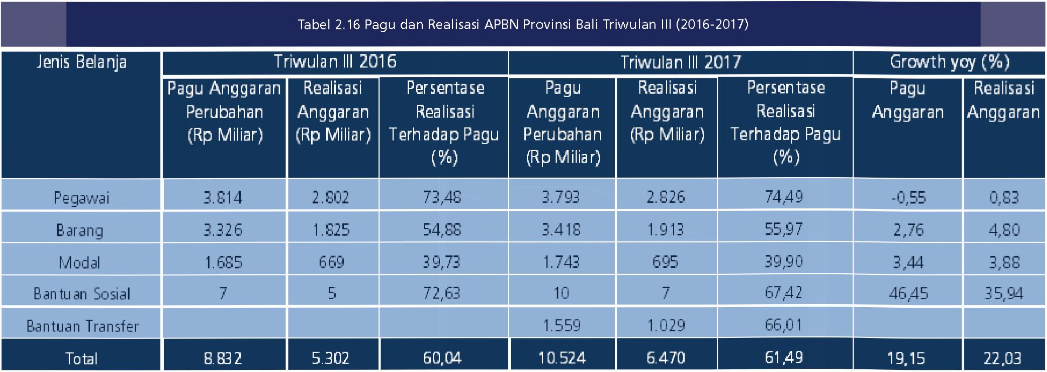Perkembangan realisasi belanja APBN untuk wilayah  
Provinsi Bali pada triwulan lll 2017, menunjukkan  
peningkatan baik dari sisi persentase maupun nominal.  
Upaya pemerintah pusat melalui kementerian dan  
lembaga vertikal untuk mempercepat realisasi  
anggaran dan belanja dalam rangka mendorong  
peran fiskal untuk akselerasi pertumbuhan ekonomi  
dan upaya pemerintah untuk mempercepat realisasi  
pembangunan infrastruktur, merupakan beberapa  
faktor yang mempengaruhi kinerja realisasi belanja  
APBN pada triwulan laporan. Persentase realisasi  
belanja tercatat sebesar 61,49% terhadap pagu

*Sumber: Badan Pengelola Keuangan dan Aset Daerah, Provinsi Bali  
Untuk APBN bersumber dari DJPBN Provinsi Bali*

anggaran, lebih tinggi dibandingkan dengan periode  
yang sama tahun 2016 yang sebesar 60,04%. Kondisi  
ini menjadi faktor pendorong peningkatan peran  
stimulus fiskal terhadap pertumbuhan konsumsi  
pemerintah (PDRB) pada triwulan III 2017 yang  
tumbuh positif dan lebih tinggi dibandingkan 4  
triwulan sebelumnya yang selalu tumbuh negatif.

Secara nominal, serapan realisasi belanja APBN pada  
triwulan III 2017 menunjukkan peningkatan. Realisasi  
belanja tercatat sebesar Rp6,47 triliun, meningkat  
sebesar 22,03% (yoy), dibandingkan tahun 2016  
yang sebesar Rp5,30 triliun. Peningkatan serapan  
belanja yang signifikan tersebut, terutama didorong  
oleh meningkatnya realisasi barang dan modal,  
yang masing-masing tumbuh sebesar 4,80% (yoy)  
dan 3,88% (yoy). Selanjutnya, realisasi nominal  
komponen belanja pegawai pada triwulan III 2017  
tercatat sebesar Rp2,83 triliun atau dengan persentase  
realisasi mencapai 74,49% terhadap pagu anggaran  
2017. Pencapaian ini lebih tinggi dibandingkan  
dengan realisasi nominal pada triwulan III 2016 yang  
sebesar Rp2,80 triliun dan persentase 73,48%.

Sementara itu, nominal realisasi belanja barang  
menunjukkan peningkatan pada triwulan III 2017,  
dengan nominal tercatat sebesar Rp1,91 triliun  
atau meningkat sebesar 4,80% (yoy), dibandingkan  
nominal realisasi triwulan III 2016 yang mencapai  
Rp1,83 triliun. Persentase realisasi terhadap pagu juga  
menunjukkan peningkatan untuk komponen ini, yaitu  
menjadi sebesar 55,97% (TWIII2017) dari sebelumnya  
sebesar 54,88% (TW III 2016). Sementara itu,  
belanja modal sebagai stimulus dalam perekonomian  
dan merupakan bentuk upaya pemerintah untuk  
mendorong peningkatan konektivitas antar daerah,  
juga menunjukkan peningkatan realisasi nominal dan  
persentase di triwulan laporan. Realisasi belanja modal  
APBN pada triwulan III 2017, tercatat sebesar Rp695  
miliar, meningkat sebesar 3,88% (yoy) dibandingkan  
periode yang sama tahun 2016 yang sebesar Rp669  
miliar. Sementara itu, persentase realisasi serapan  
belanja modal pada triwulan III2017, juga mengalami  
penurunan yaitu dari 39,73% pada triwulan III 2016  
menjadi 39,90% (triwulan III 2017). Peningkatan  
realisasi belanja modal pada triwulan laporan juga  
didorong telah dilakukannya pencairan anggaran  
beberapa satuan kerja yang sebelumnya diblokir,  
seiring dengan telah dilengkapinya persyaratan  
administrasi proyek. Selain itu, upaya percepatan  
realisasi tahapan pengadaan dan lelang pada tahun  
2017 juga menjadi faktor pendorong peningkatan  
realisasi belanja APBN.

*Halaman ini sengaja dikosongkan*

lebih rendah dibanding inflasi

Inflasi Bali pada triwulan III 2017 tercatat sebesar 2,69% (yoy)  
triwulan sebelumnya yang mencapai 4,02% (yoy).

*Foto oleh: Gunarsa Primetime Bali  
(Tari Lembongan - Nusa Penida)

|  |  |  |  |
| --- | --- | --- | --- |
|  | « A.  toga» --«aL |  | |
|  | t* |  |  |



B



1. PERKEMBANGAN UMUM INFLASI

Perkembangan Inflasi Triwulan III - 2017

Inflasi Bali pada triwulan III 2017 mencapai 2,69%  
(yoy), lebih rendah dibanding inflasi triwulan  
sebelumnya yang sebesar 4,02% (yoy). Capaian ini  
juga lebih rendah dibanding inflasi nasional triwulan  
III 2017 yang sebesar 3,72% (yoy). Penurunan inflasi  
pada triwulan III 2017 terjadi di seluruh komponen  
baik *administered prices, volatile food,* dan core  
*inflation.* Inflasi IHK Bali sampai dengan triwulan III  
2017 sedikit berada dibawah kisaran sasaran inflasi  
nasional, yaitu sebesar 4±1 % (yoy).

Penurunan tekanan inflasi Bali pada periode laporan  
terjadi pada semua kelompok pengeluaran, terutama  
kelompok bahan makanan, kelompok makanan  
jadi, minuman, rokok, dan tembakau, kelompok  
perumahan, air, listrik, gas dan bahan bakar, serta  
kelompok transportasi, komunikasi dan keuangan.  
Berdasarkan kota pembentuknya, penurunan inflasi  
terutama terjadi di Kota Singaraja yang tercatat  
mengalami inflasi sebesar 1,91% (yoy), relatif jauh di  
bawah inflasi nasional dan Kota Denpasaryang sebesar  
2,86% (yoy). Secara bulanan, pada September 2017  
Bali mencatat deflasi sebesar 0,41% (mtm), dengan  
rincian kota sampel inflasi Denpasar mengalami  
deflasi sebesar 0,33% (mtm), dan Singaraja deflasi  
sebesar 0,78% (mtm).

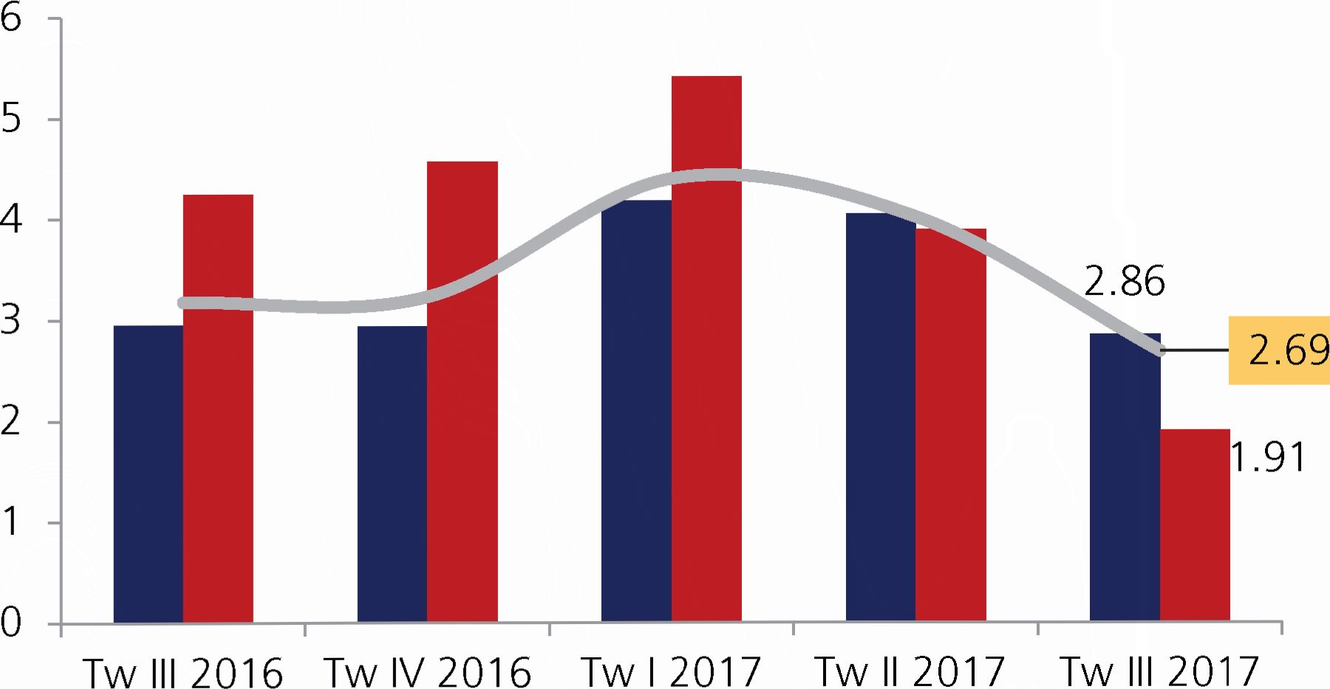

Denpasar Singaraja Bali

*Sumber: Badan Pusat Statistik, diolah*

Grafik 3.1 Inflasi Kota di Bali (%yoy)

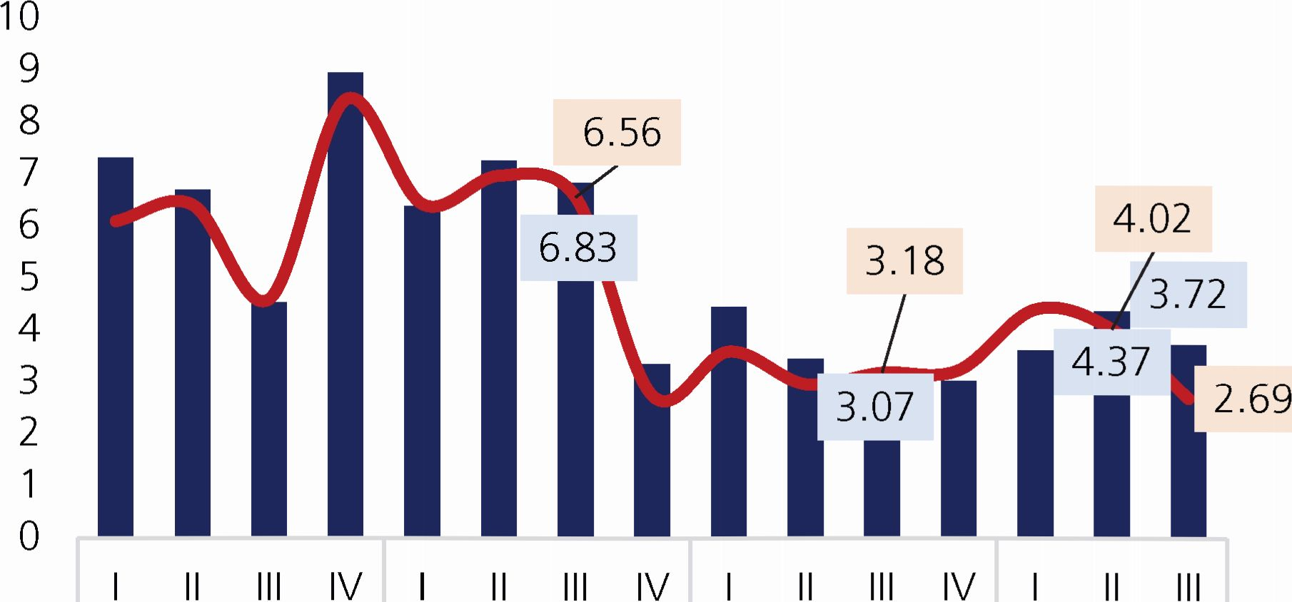

2014 2015 2016 2017

Nasional Bali

*Sumber: Badan Pusat Statistik, diolah*

Grafik 3.2 Perkembangan Inflasi Nasional dan Provinsi Bali (% yoy)

*Tracking* inflasi triwulan IV 2017

Pada Oktober 2017, Provinsi Bali kembali mengalami  
deflasi sebesar 0,11% (mtm) atau 2,80% (yoy).  
Deflasi pada Oktober 2017 dipicu oleh berlanjutnya  
koreksi harga bawang merah, daging ayam ras,  
angkutan udara, bawang putih, dan pisang seiring  
terjaganya pasokan komoditas tersebut. Dengan  
demikian, secara bulanan, pencapaian ini lebih baik  
dibandingkan dengan nasional yang mengalami inflasi  
sebesar 0,05% (mtm). Secara tahunan pencapaian  
inflasi Bali juga masih lebih rendah dibanding inflasi  
nasional yang sebesar 3,58% (yoy).

Secara spasial, menurunnya tekanan inflasi terjadi  
di seluruh kota sampel penghitungan Inflasi. Kota  
Denpasar mencatat deflasi sebesar 0,05% (mtm)  
atau secara tahunan mengalami inflasi 3,00% (yoy).  
Sementara Kota Singaraja pada Oktober 2017 tercatat  
deflasi sebesar 0,10% (mtm) atau secara tahunan  
mengalami inflasi sebesar 1,85% (yoy). Komoditas  
penyumbang deflasi di Singaraja adalah cabai rawit  
(dengan andil sebesar-0,18), daging ayam ras (-0,13),  
bawang merah (-0,10), tempe (-0,03), dan apel (-0,03).  
Sementara, komoditas yang mengalami peningkatan  
indeks harga antara lain beras (dengan andil sebesar  
0,12), rokok putih (0,05), tauge/kecambah (0,03),  
sabun mandi (0,02), dan sepatu (0,01). Sementara,  
komoditas yang menyumbang deflasi di Kota  
Denpasar pada Oktober 2017 adalah daging ayam ras(dengan andil sebesar-0,09), angkutan udara (-0,07),  
bayam (-0,03), pisang (-0,03), dan kacang panjang  
(-0,03). Di sisi lain, komoditas yang mengalami inflasi  
adalah beras (dengan andil inflasi sebesar 0,13), rokok  
kretek *filter* (0,10), akademi/perguruan tinggi (0,08),  
pasir (0,03), dan pepaya (0,03).

Dengan perkembangan tersebut, inflasi Bali pada  
triwulan IV 2017 diprakirakan kembali melandai pada  
kisaran 1,97%-2,37% (yoy). Perkiraan penurunan  
tersebut antara lain disebabkan oleh:

1. Tidak adanya kenaikan TTL dan harga BBM  
   bersubsidi dan gas pada triwulan IV 2017;
2. Pasokan komoditas bahan pangan yang tercukupi  
   khususnya ditunjang oleh distribusi yang lancar,  
   meskipun terdapat potensi penurunan produksi  
   padi pada triwulan IV 2017 akibat penurunan  
   luasan panen;
3. Ketiadaan stimulus fiskal seperti pada 2 triwulan  
   sebelumnya yaitu pembayaran gaji ke 13 dan 14  
   sehingga berpotensi menahan permintaan yang  
   berdampak pada harga yang tertahan akibat  
   *demand* yang terbatas;
4. Alokasi anggaran konsumsi rumah tangga yang  
   telah dialokasikan sebelumnya untuk pembayaran  
   sekolah (tahun ajaran baru di triwulan lalu) dan  
   perlengkapan sekolah berpotensi menahan  
   permintaan sehingga menahan laju kenaikan  
   harga;
5. Peningkatan aktivitas gunung Agung  
   menyebabkan beberapa negara (AS, Inggris,  
   Singapura, Malaysia, Selandia Baru, dan Korsel)  
   mengeluarkan *travel advisory* kepada warga  
   negaranya untuk berkunjung ke Bali. Akibatnya,  
   jumlah kunjungan wisatawan (wisdom dan  
   wisman) berkurang termasuk kegiatan terkait  
   MICE. Perkembangan ini berpotensi menahan laju  
   permintaan barang dan harga, termasuk harga  
   tiket pesawat. Kondisi ini terlihat dari jumlah  
   kedatangan penumpang di Bandara Ngurah Rai  
   yang selama Oktober 2017 terkontraksi 2,53%  
   (yoy). Perkembangan ini lebih rendah dari rata-  
   rata bulanan Januari - September 2017 yang  
   mencapai 8,23% (yoy), dan Oktober 2016  
   (7,69%, yoy).
6. Berakhirnya periode *peak season* pariwisata  
   pada triwulan III 2017 berpotensi menahan laju  
   permintaan dan kenaikan harga.

Meskipun demikian, masih terdapat tantangan  
pengendalian inflasi periode tersebut antara lain  
peningkatan curah hujan yang berisiko menghambat  
kinerja produksi pangan dan hortikultura. Menyikapi  
adanya risiko dan tantangan tersebut, Tim  
Pengendalian Inflasi Daerah (TPID) Provinsi Bali akan  
terus berupaya melakukan pengendalian harga  
baik melalui forum koordinasi dan langkah tindak  
lanjut dengan OPD terkait. Program kerja TPID akan  
difokuskan pada aspek produksi, distribusi, serta  
menjaga ekspektasi masyarakat melalui sosialisasi dan  
publikasi serta memberikan himbauan *(moral suasion)*kepada masyarakat mengenai hal-hal yang diperlukan  
dalam upaya menjaga stabilitas harga.

3.2 ANALISIS PERKEMBANGAN INFLASI

1. Inflasi Menurut Kelompok Barang dan

Jasa

Menurunnya tekanan inflasi Bali pada triwulan III2017  
terjadi di seluruh kelompok pengeluaran. Penurunan  
terbesar terutama terjadi pada kelompok pengeluaran  
bahan makanan, makanan jadi, minuman, rokok dan  
tembakau, kelompok perumahan, air, listrik, gas,  
dan bahan bakar serta kelompok transportasi dan  
komunikasi jasa keuangan.

1. Kelompok Bahan Makanan

Tekanan harga kelompok bahan makanan pada  
triwulan III 2017 masih melanjutkan tren penurunan  
dari sebesar 0,63% (yoy) pada triwulan II 2017  
menjadi deflasi sebesar 2,14% (yoy). Turunnya  
tekanan inflasi pada kelompok bahan makanan  
terutama disebabkan membaiknya kinerja produksi

pangan antara lain daging ayam ras, bawang merah,  
bawang putih dan cabai rawit merah. Penurunan  
harga daging ayam ras seiring dengan kesepakatan  
Pinsar *Broiler* (PBB) Bali, Gabungan Rumah Dagang  
Ayam (GADA) dan Gabungan Rumah Potong Unggas  
Bali (GARPU) bersama *breeder* yang ada di Bali untuk  
stabilisasi dan menetapkan standar harga wajar.  
Sementara itu, penurunan tekanan harga bawang  
merah dan cabai rawit merah terjadi seiring dengan  
adanya panen di sentra produksi, salah satunya di  
Brebes yang juga didukung oleh kondisi cuaca yang  
membaik. Di sisi lain kenaikan pasokan bawang  
putih terjadi seiring dengan impor bawang putih  
dari Tiongkok di tengah harga bawang putih yang  
rendah. Kesiapan Tim Pengendalian Inflasi Daerah  
Provinsi Bali dalam mengantisipasi kenaikan harga  
kelompok bahan makanan juga turut berkontribusi  
kepada terjaganya harga pada kelompok ini.

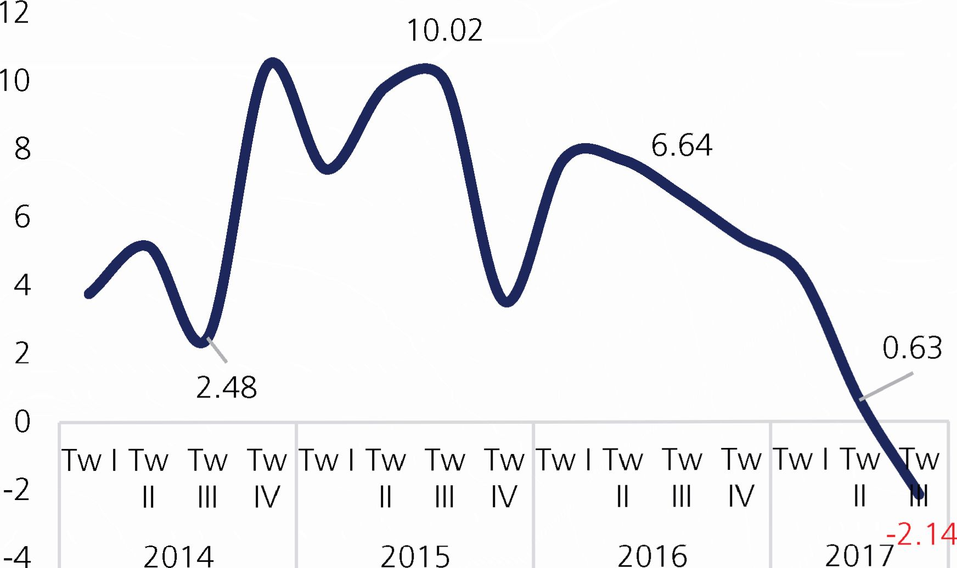

*Sumber: Badan Pusat Statistik, diolah*

Grafik 3.3 Inflasi Tahunan Kelompok Bahan Makanan di Prov. Bali  
 (%, yoy)

Berdasarkan pemantauan harga, harga rata-rata  
daging ayam pada minggu IV Juni 2017 berada pada  
kisaran Rp33.000/kg di Denpasar dan Rp33.500/  
kg di Singaraja menjadi sebesar Rp31.100/kg di  
Denpasar dan Rp31.500/kg di Singaraja pada minggu  
IV September 2017. Sejalan dengan itu, komoditas  
bawang merah juga menunjukkan penurunan dari  
rata-rata sebesar Rp34.000/kg di Denpasar dan  
Rp24.500/kg di Singaraja pada minggu IV Juni 2017  
menjadi rata-rata sebesar Rp18.600/kg di Denpasar  
dan Rp17.100/kg di Singaraja pada minggu IV  
September 2017.

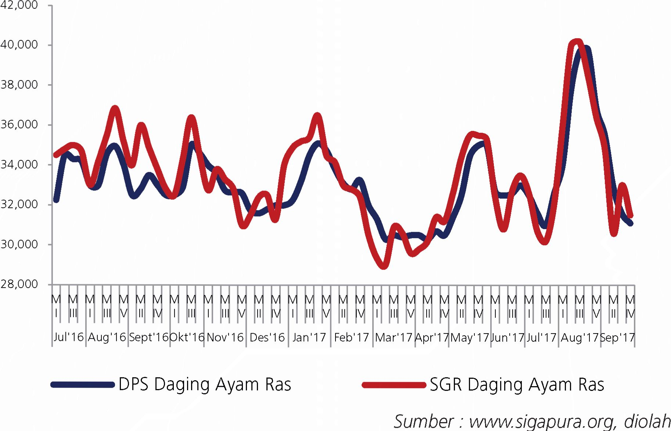

Grafik 3.4 Perkembangan Harga Daging Ayam Ras (Rp/kg)

di Provinsi Bali

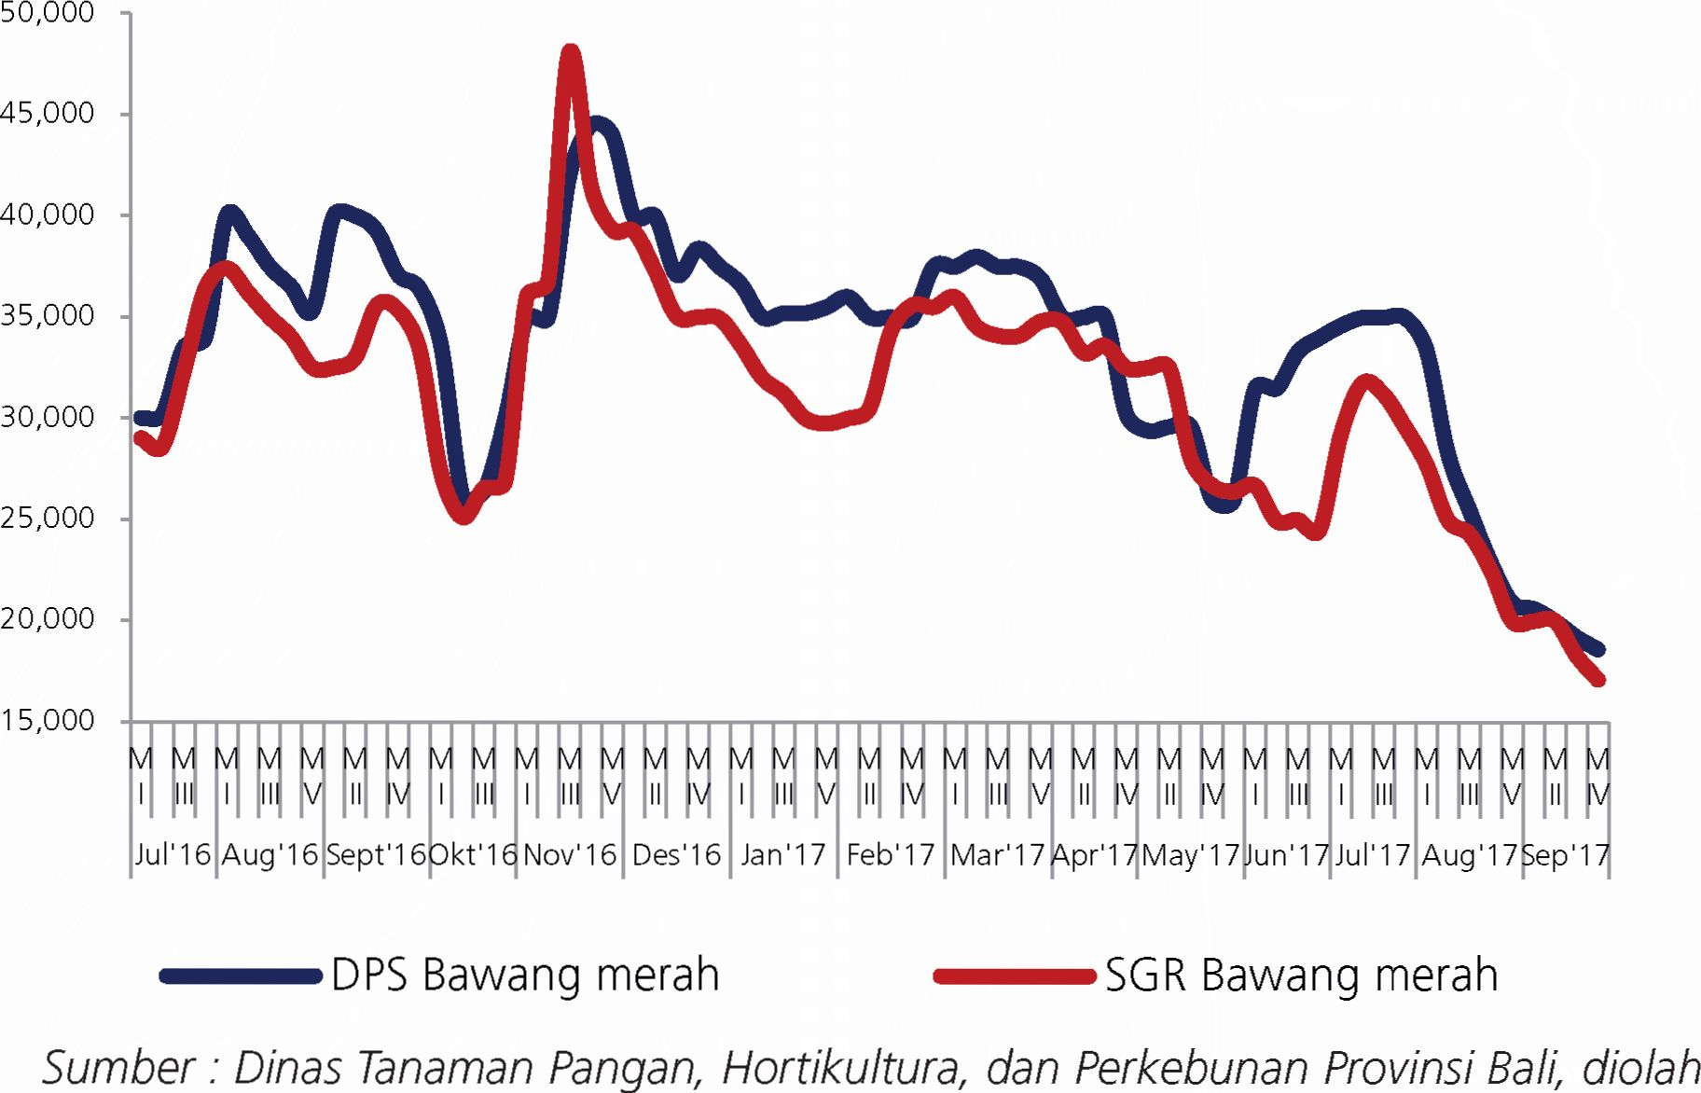

Grafik 3.5 Perkembangan Harga Bawang Merah (Rp/kg) di Provinsi Bali

1. Kelompok Makanan Jadi, Minuman, Rokok  
   dan Tembakau

Inflasi kelompok makanan jadi, minuman jadi, rokok  
dan tembakau pada triwulan III 2017 tercatat sebesar  
5,64% (yoy), sedikit lebih rendah dibanding triwulan  
sebelumnya yang sebesar 6,17% (yoy). Penurunan  
tekanan inflasi kelompok makanan jadi, minuman  
jadi, rokok dan tembakau terutama disumbangkan  
oleh komoditas gula pasir seiring dengan penerapan  
Harga Eceran Tertinggi (HET) gula pasir. Di sisi lain,

peningkatan harga komoditas rokok dan tembakau  
sebagai dampak dari kenaikan cukai rokok melalui  
Peraturan Menteri Keuangan No 147/PMK.010/2016  
masih menahan laju penurunan inflasi kelompok  
tersebut lebih dalam.

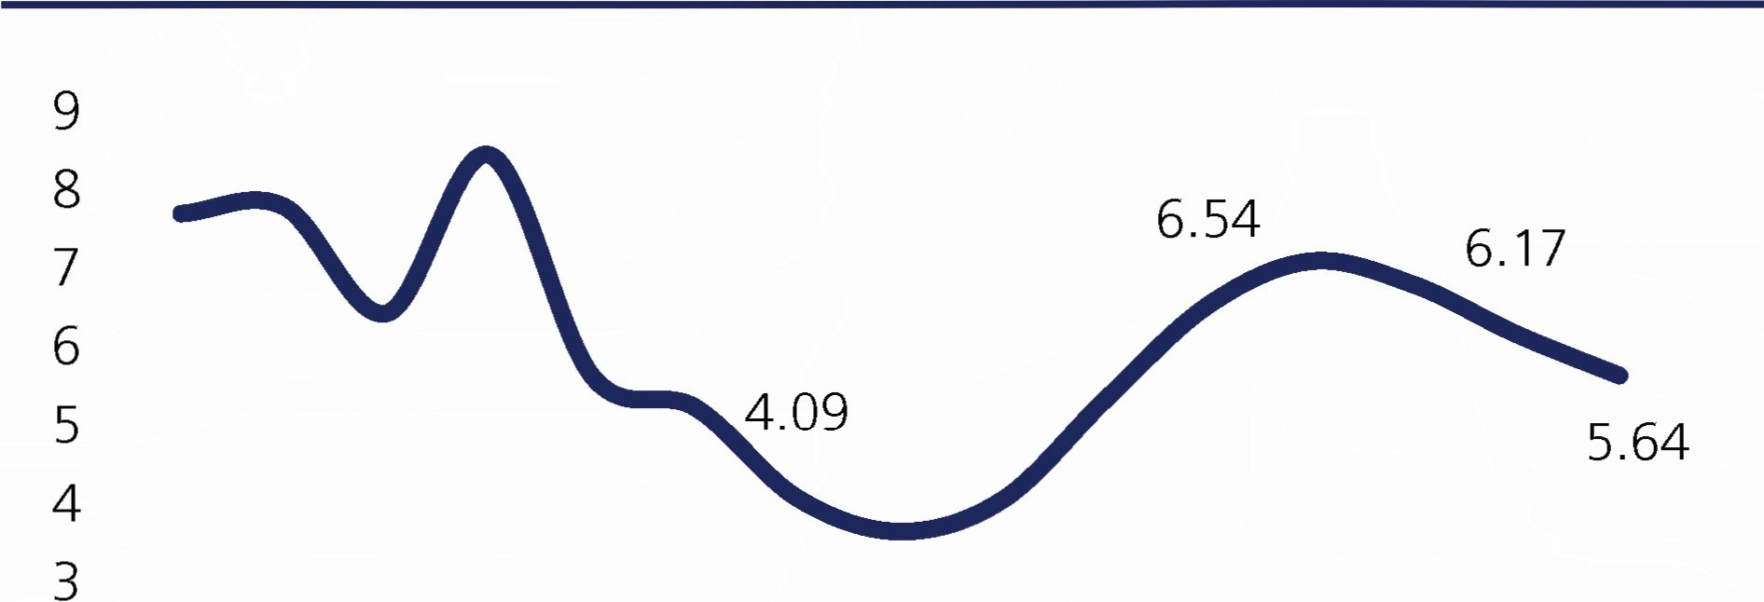

2

1

|  |  |  |  |  |  |  |
| --- | --- | --- | --- | --- | --- | --- |
| Tw I Tw Tw Tw | | Tw I Tw Tw | Tw | Tw I Tw Tw Tw | | Tw I Tw Tw |
| II III | IV | II III | IV | II III | IV | II III |
| 2014 |  | 2015 |  | 2016 |  | 2017 |

*Sumber; Badan Pusat Statistik, diolah*

Grafik 3.6 Inflasi Tahunan Kelompok Makanan Jadi, Minuman,  
Rokok dan Tembakau di Prov. Bali

1. Kelompok Perumahan, Air, Listrik, Gas dan  
   Bahan Bakar

Inflasi pada kelompok perumahan, air, listrik dan gas  
tercatat sebesar 2,90% (yoy) pada triwulan III 2017,  
lebih rendah dibanding triwulan sebelumnya yang  
sebesar 4,20% (yoy) dan periode yang sama tahun  
sebelumnya yang sebesar 0,68% (yoy). Penurunan  
inflasi kelompok ini seiring dengan telah selesainya  
tahapan pencabutan subsidi golongan tarif untuk  
keperluan rumah tangga kecil pada tegangan

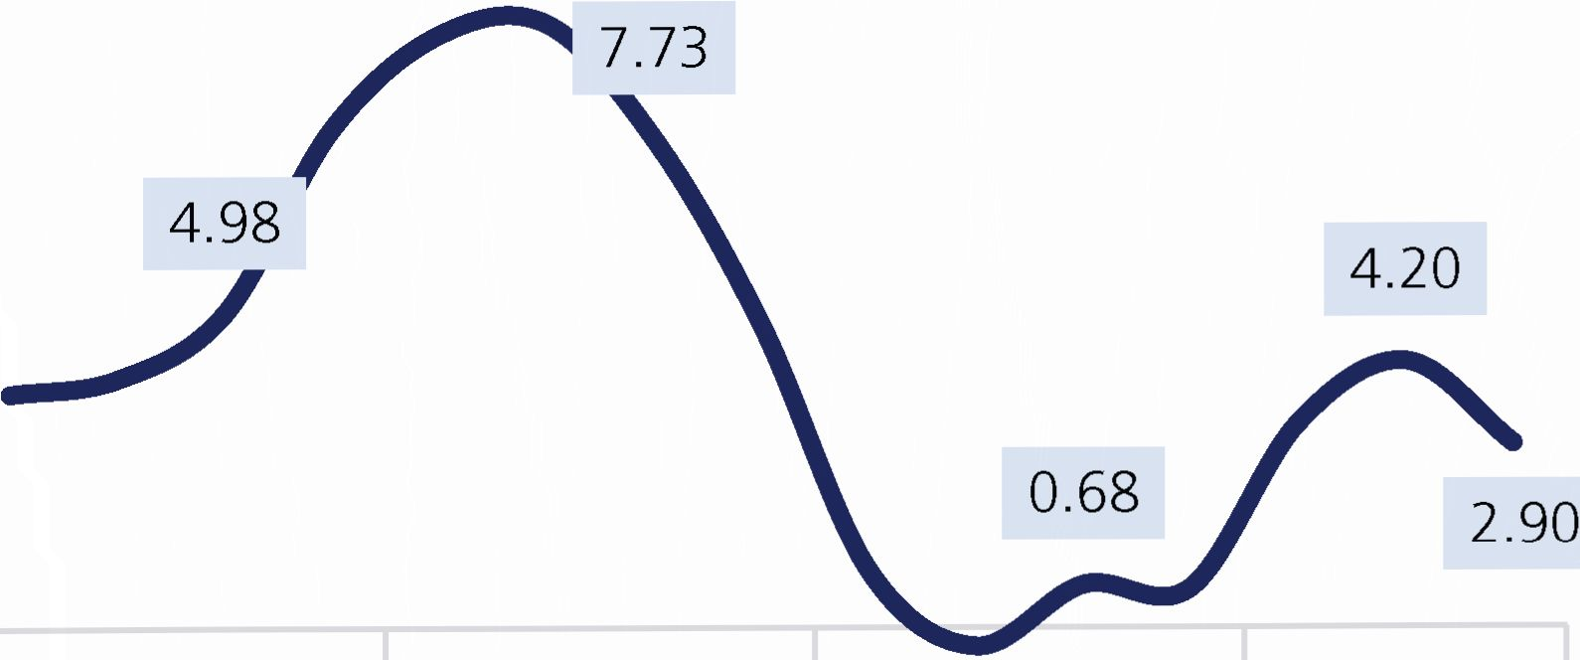Grafik 3.7 Inflasi Tahunan Kelompok Perumahan, Air, Listrik, Gas  
dan Bahan Bakar di Prov. Bali

12

Tw I Tw Tw Tw Tw I Tw Tw Tw Tw I Tw Tw Tw Tw I Tw Tw  
-2 || ||| IV II III IV II III IV II III

2014 2015 2016 2017

*Sumber: Badan Pusat Statistik, diolah*

rendah daya 900 VA-RTM (R-1/TR) yang dilakukan  
secara gradual selama Januari - Juli 2017. Selain itu,  
stabilnya harga BBM selama periode triwulan III 2017  
turut berkontribusi kepada penurunan tekanan inflasi  
kelompok ini.

1. Kelompok Sandang

Secara triwulanan, inflasi pada kelompok sandang  
tercatat mengalami penurunan dari 2,30%(yoy) pada  
triwulan II 2017 menjadi 1,90% (yoy) pada triwulan  
III 2017. Angka tersebut juga lebih rendah dibanding  
periode yang sama tahun lalu yang tercatat sebesar  
6,39%(yoy). Melandainya inflasi kelompok dimaksud  
seiring dengan pendapatan masyarakat yang lebih  
dialokasikan kepada biaya pendidikan perguruan  
tinggi.

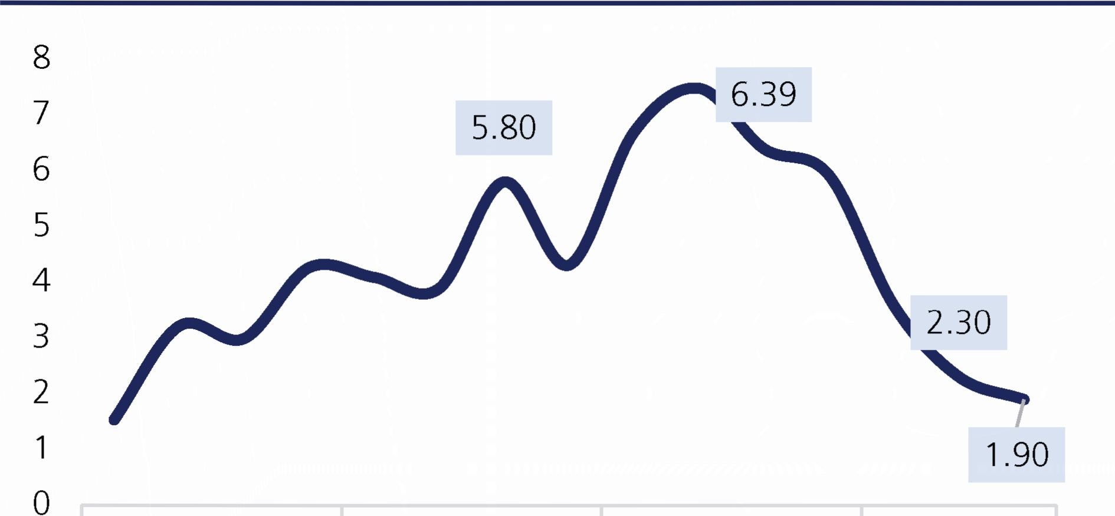

Tw I Tw Tw Tw Tw I Tw Tw Tw Tw I Tw Tw Tw Tw I Tw Tw  
II III IV II III IV II III IV II III

2014 2015 2016 2017

*Sumber: Badan Pusat Statistik, diolah*

Grafik 3.8 Inflasi Tahunan Kelompok Sandang di Prov. Bali

1. Kelompok Kesehatan

Inflasi pada kelompok kesehatan pada triwulan III  
2017 kembali melanjutkan tren penurunan. Pada  
triwulan III 2017 kelompok ini tercatat mengalami  
inflasi sebesar 2,44% (yoy), sedikit lebih rendah  
dibanding triwulan sebelumnya yang sebesar 2,86%  
(yoy). Penurunan tersebut seiring dengan perbaikan  
kondisi cuaca dari sebelumnya mengalami pancaroba  
yang dapat meningkatkan risiko penurunan kondisi  
kesehatan masyarakat.

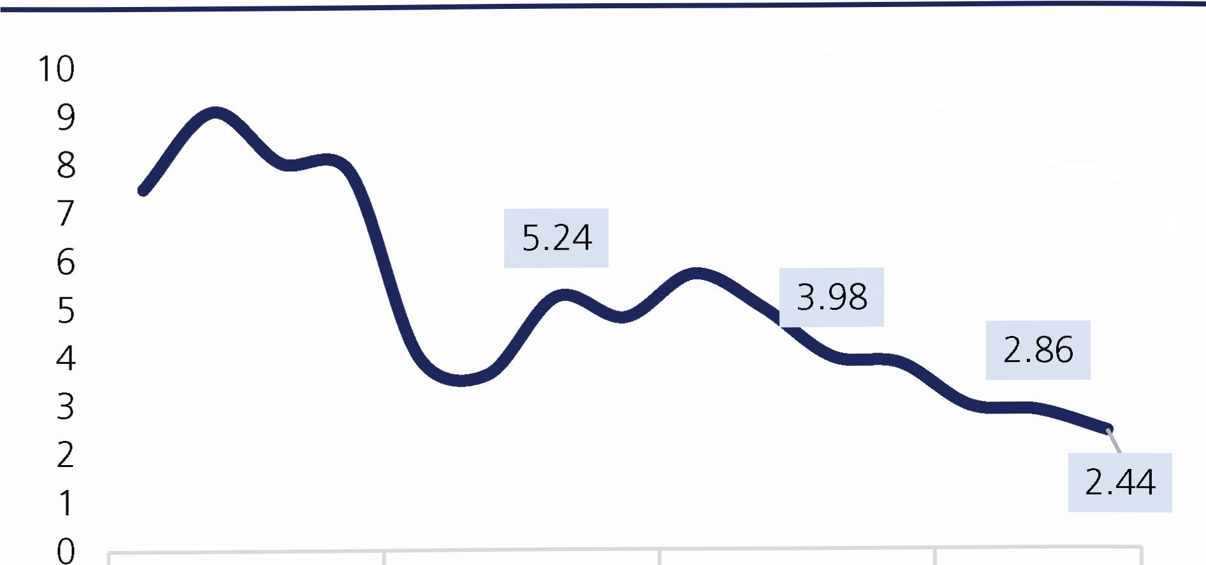

Tw I Tw Tw Tw Tw I Tw Tw Tw Tw I Tw Tw Tw Tw I Tw Tw  
II III IV II III IV II III IV II III  
2014 2015 2016 2017

*Sumber: Badan Pusat Statistik, diolah*

Grafik 3.9 Inflasi Tahunan Kelompok Kesehatan di Prov. Bali

1. Kelompok Pendidikan, Rekreasi dan Olah  
   Raga

Kelompok pendidikan, rekreasi dan olah raga secara  
triwulanan tercatat mengalami penurunan dari  
sebesar 3,52% (yoy) pada triwulan II 2017 menjadi  
sebesar 2,87% (yoy) pada triwulan III2017. Penurunan  
tekanan ini seiring dengan telah berakhirnya kenaikan  
biaya sekolah pada akhir triwulan.

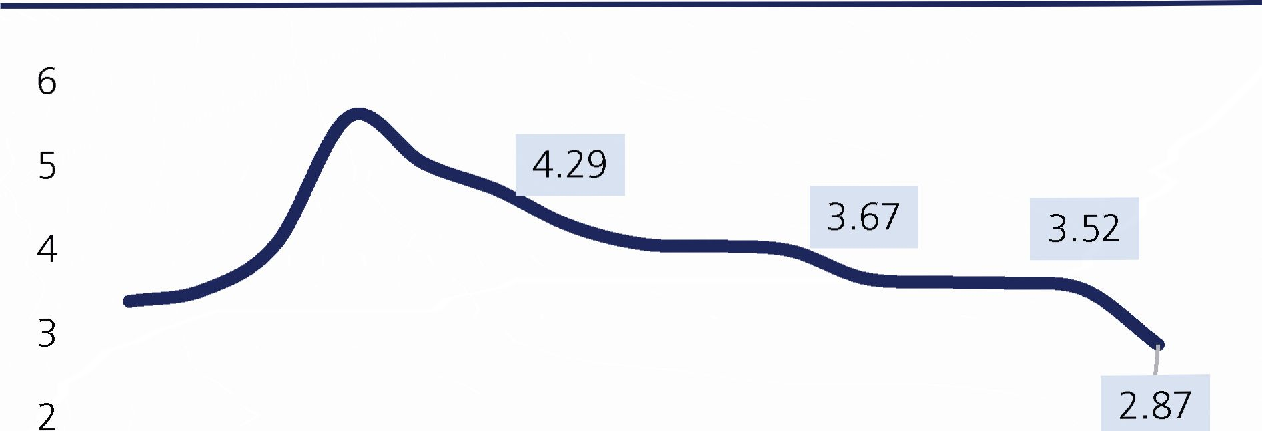

|  |  |  |  |  |  |  |  |
| --- | --- | --- | --- | --- | --- | --- | --- |
| Tw I Tw Tw | Tw | Tw I Tw Tw | Tw | Tw I Tw Tw | Tw | Tw I Tw | Tw |
| II III | IV | II III | IV | II III | IV | II | III |
| 2014 |  | 2015 |  | 2016 |  | 2017 |  |

*Sumber: Badan Pusat Statistik, diolah*

Grafik 3.10 Inflasi Tahunan Kelompok Pendidikan, Rekreasi dan  
 Olah Raga di Prov. Bali

yang sebesar 7,40% (yoy). Penurunan tekanan  
inflasi kelompok ini terutama disebabkan oleh  
berkurangnya frekuensi libur *long weekend* dan hari  
raya keagamaan di akhir triwulan. Kondisi tersebut  
menyebabkan adanya koreksi harga tarif angkutan  
udara ke bawah.

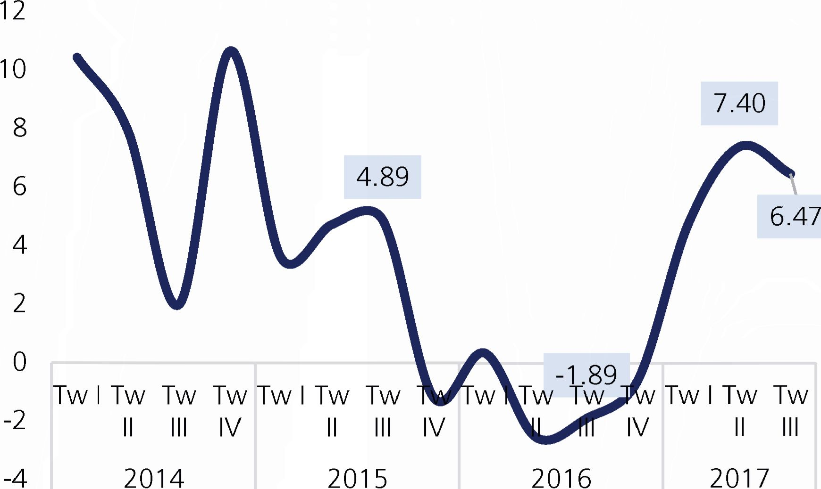

*Sumber: Badan Pusat Statistik, diolah*

Grafik 3.11 Inflasi Tahunan Kelompok Transpor, Komunikasi dan Jasa  
 Keuangan di Prov. Bali

1. Inflasi Menurut Kota

Mulai 1 Januari 2014 terdapat penambahan cakupan  
kota perhitungan inflasi di Bali menjadi 2 (dua)  
kota sampel inflasi, yaitu Denpasar dan Singaraja.  
Berdasarkan SBH 2012, bobot Kota Denpasarterhadap  
inflasi nasional adalah sebesar 1,78%, sedangkan  
bobot Kota Singaraja adalah sebesar 0,58%.  
Karakteristik inflasi Kota Denpasar maupun Singaraja  
terutama dipengaruhi oleh kelompok pengeluaran  
bahan makanan, makanan jadi dan perumahan  
sebagaimana tercermin pada dominannya bobot  
kelompok pengeluaran tersebut dalam keranjang IHK  
Kota Denpasar maupun Singaraja.

1. Kelompok Transpor, Komunikasi dan Jasa  
   Keuangan

Inflasi pada kelompok transpor, komunikasi dan jasa  
keuangan mengalami penurunan. Pada triwulan III  
- 2017 inflasi kelompok ini tercatat sebesar 6,47%  
(yoy), lebih rendah dibanding periode sebelumnya

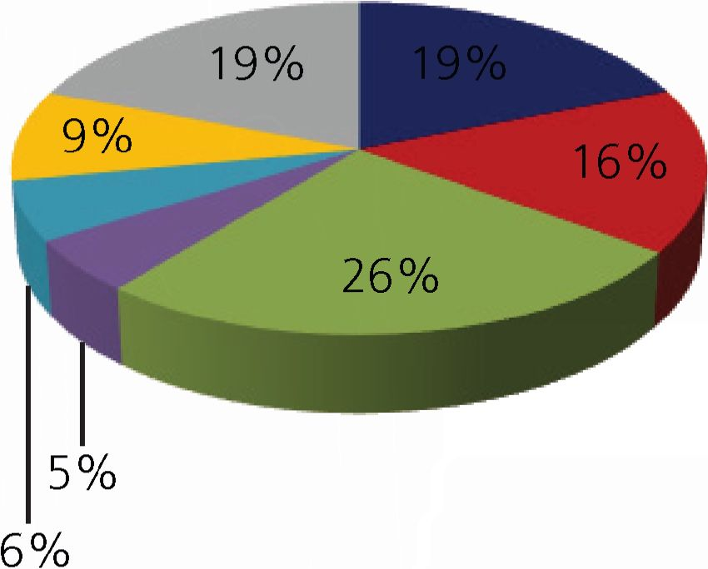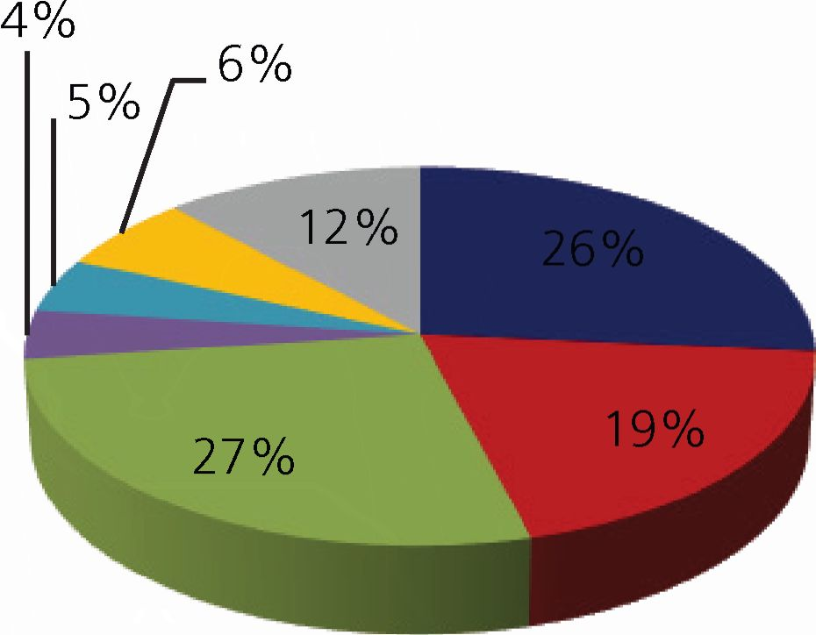

■ I. BAHAN MAKANAN

■ V. KESEHATAN

■ VI. PENDIDIKAN, REKREASI,  
DAN OLAHRAGA  
VII. TRANSPOR, KOMUNIKASI,  
DAN JASA KEUANGAN

*Sumber; Bank Indonesia*

Grafik 3.13 Bobot Tahun Dasar (2012=100) Kelompok Pengeluaran  
 Kota Singaraja

|  | | | | | | | | | | | | | | | | | | | | | | |
| --- | --- | --- | --- | --- | --- | --- | --- | --- | --- | --- | --- | --- | --- | --- | --- | --- | --- | --- | --- | --- | --- | --- |
|  |  | 2016 | | | | | | | | | | | | 2017 | | | | | | | | |
| No | Kelompok Barang | Triwulan I | | | I mtm | Triwulan II |  |  | Triwulan III |  | Triwulan IV | | |  | Triwulan 1 |  |  | Triwulan II |  | I mtm | Triwulan III |  |
|  |  | I m t m | I ytd I | yoy |  | I ytd | | yoy | | mtm | I ytd | | yoy | mtm | I ytd | | yoy I | mtm | 1 ytd | | yoy | mtm | I ytd | | yoy |  | I ytd | | yoy 1 |
| 1 | Bahan Makanan | 0.10 | 3.77 | 6.93 | 1.02 | 3.90 | 7.15 | -0.21 | 4.77 | 6.18 | 0.86 | 4.51 | 4.51 | -0.97 | 2.93 | 3.66 | -1.23 | 0.07 | 0.65 | -1.12 | -2.46 | -1.20 |
| 2 | Makanan Jadi | 0.40 | 1.25 | 4.33 | 0.33 | 3.81 | 5.58 | 0.87 | 5.18 | 6.82 | 0.35 | 7.70 | 7.70 | 0.05 | 0.84 | 7.26 | 0.56 | 3.01 | 6.87 | 0.70 | 4.58 | 5.66 |
| 3 | Perumahan, Air, LGA | -0.29 | -1.32 | 1.07 | 0.13 | -1.48 | -0.35 | 0.22 | -0.28 | 0.54 | 0.12 | 0.39 | 0.39 | 0.32 | 1.27 | 3.02 | 0.26 | 1.90 | 3.84 | 0.17 | 2.14 | 2.42 |
| 4 | Sandang | 0.30 | 3.51 | 6.24 | 0.07 | 4.88 | 7.33 | 1.00 | 6.43 | 6.27 | -0.41 | 5.41 | 5.41 | 0.71 | 0.89 | 2.74 | 0.56 | 0.68 | 1.18 | -0.31 | 1.28 | 1.18 |
| 5 | Kesehatan | 0.68 | 1.61 | 6.24 | 0.02 | 2.10 | 5.40 | 0.14 | 2.65 | 3.70 | 0.40 | 3.68 | 3.68 | 0.32 | 0.58 | 2.64 | 0.27 | 0.71 | 2.27 | 0.15 | 1.06 | 1.80 |
| 6 | Pendidikan, Rekreasi, &OR | 0.18 | 0.21 | 4.13 | -0.06 | 0.24 | 4.07 | -0.25 | 2.91 | 3.01 | 0.00 | 3.10 | 3.10 | 0.04 | 0.37 | 3.26 | 0.13 | 0.30 | 3.16 | 0.97 | 2.87 | 2.83 |
| 7 | Transportasi & Komunikasi | -0.12 | -1.37 | 0.34 | 0.54 | -2.34 | -2.19 | 0.37 | -1.37 | -1.36 | 2.38 | -0.03 | -0.03 | 0.31 | 3.70 | 5.11 | 0.12 | 5.02 | 7.50 | -0.38 | 4.53 | 7.10 |

Tabel 3.1 Perkembangan Inflasi Kota Denpasar Per Kelompok Pengeluaran

*Sumber: Badan Pusat Statistik, diolah*

94

PERKEMBANGAN INFLASI DAERAH

* BAHAN MAKANAN
* MAKANAN JADI, MINUMAN,  
  ROKOK, DAN TEMBAKAU
* PERUMAHAN, AIR, LISTRIK,  
  GAS, DAN BAHAN BAKAR

■SANDANG

* KESEHATAN

PENDIDIKAN, REKREASI, DAN  
OLAHRAGA

TRANSPOR, KOMUNIKASI,  
DAN JASA KEUANGAN

*Sumber; Bank Indonesia*

**■** Grafik 3.12 Bobot Tahun Dasar (2012=100) Kelompok Pengeluaran  
 Kota Denpasar

* II MAKANAN JADI, MINUMAN,  
  ROKOK, DAN TEMBAKAU

III. PERUMAHAN, AIR, LISTRIK,  
GAS, DAN BAHAN BAKAR

* IV. SANDANG

1. Kota Denpasar

Berdasarkan perkembangan inflasi Kota Denpasar,  
pencapaian inflasi pada triwulan III 2017 cenderung  
melanjutkan penurunan. Inflasi Kota Denpasar  
mengalami penurunan dari sebesar 4,05% (yoy) pada  
triwulan II 2017 menjadi 3,00% (yoy) pada triwulan III  
2017. Penurunan tersebut terutama disebabkan oleh  
penurunan tekanan inflasi kelompok *volatile food*dan *administered prices.* Dari kelompok *volatile food,*penurunan tekanan inflasi terjadi seiring dengan  
perbaikan kinerja produksi pangan akibat adanya  
periode panen di sentra produksi komoditas pangan  
strategis (cabai rawit merah dan bawang merah).  
Sementara itu, penurunan tekanan inflasi kelompok  
*administered prices* disebabkan oleh normalisasi  
harga tiket pesawat pasca berkurangnya frekuensi  
*tong weekend* serta berakhirnya tahapan kenaikan  
tarif listrik untuk golongan 900vA di Juli 2017.

1. Kota Singaraja

| No | Komoditas | Kontribusi (%, mtm) | (%,mtm) | No | Komoditas | Kontribusi, (%, mtm) | (%,mtm) |
| --- | --- | --- | --- | --- | --- | --- | --- |
| Juli | | | | | | | |
| *Inflasi* | | | | *Deflasi* | | | |
| 1 | Semangka | 0.05 | 51.74 | 1 | Bawang Putih | -0.06 | -11.22 |
| 2 | Kakap Merah | 0.03 | 17.32 | 2 | Daging Ayam Ras | -0.05 | -2.97 |
| 3 | Rokok Putih | 0.03 | 2.41 | 3 | Jeruk | -0.03 | -5.32 |
| 4 | Bawang Merah | 0.03 | 4.43 | 4 | Buncis | -0.02 | -23.48 |
| 5 | Pepaya | 0.02 | 9.56 | 5 | Sprey | -0.02 | -24.44 |
| Agustus | | | | | | | |
| *Inflasi* | | | | *Deflasi* | | | |
| 1 | Daging Ayam Ras | 0.12 | 7.13 | 1 | Bawang Merah | -0.06 | -10.10 |
| 2 | Angkutan Udara | 0.10 | 7.17 | 2 | Bawang Putih | -0.05 | -11.63 |
| 3 | Sekolah Menengah Pertama | 0.07 | 6.72 | 3 | Cabai Rawit | -0.05 | -22.05 |
| 4 | Telur Ayam Ras | 0.04 | 6.19 | 4 | Cabai Merah | -0.02 | -8.93 |
| 5 | Pisang | 0.03 | 8.80 | 5 | Jeruk | -0.01 | -3.14 |
| September | | | | | | | |
| *Inflasi* | | | | *Deflasi* | | | |
| 1 | Emas Perhiasan | 0.04 | 3.93 | 1 | Bawang Merah | -0.11 | -19.61 |
| 2 | Jeruk | 0.03 | 7.52 | 2 | Angkutan Udara | -0.09 | -6.19 |
| 3 | Kayu Lapis | 0.03 | 12.75 | 3 | Daging Ayam Ras | -0.08 | -4.70 |
| 4 | Rokok Kretek Filter | 0.03 | 1.71 | 4 | Bawang Putih | -0.06 | -16.11 |
| 5 | Beras | 0.03 | 0.66 | 5 | Cabai Rawit | -0.05 | -28.47 |

Tabel 3.2 Ranking Komoditas Berdasarkan Andil Inflasi/Deflasi di Kota Denpasar  
Tw III 2017

*Sumber: Badan Pusat Statistik, diolah*

Laju inflasi Kota Singaraja pada triwulan III 2017  
tercatat sebesar 1,85%(yoy), jauh lebih rendah  
dibanding triwulan sebelumnya yang tercatat sebesar  
3,90% (yoy). Realisasi inflasi Kota Singaraja tersebut  
berada di bawah inflasi nasional maupun inflasi Kota  
Denpasar seiring dengan berlanjutnya koreksi harga  
komoditas ke bawah yang cukup tajam pada akhir  
triwulan III 2017. Penurunan tekanan inflasi terutama  
disebabkan oleh penurunan tekanan inflasi kelompok  
*volatile food.* Berdasarkan kelompok pengeluarannya  
penurunan terutama terjadi pada kelompok bahan  
makanan dan makanan jadi.

Dari kelompok *volatile food,* penurunan disebabkan  
oleh penurunan harga cabai rawit, cabai merah,  
dan bawang merah seiring adanya perbaikan cuaca  
di sentra produksi dan adanya panen komoditas  
tersebut. Di samping itu, kebijakan impor bawang  
putih ditengah penurunan harga komoditas bawang  
putih turut berkontribusi pada penurunan tekanan  
inflasi kelompok ini. Kesepakatan Pinsar *Broiler* (PBB)  
Bali, Gabungan Rumah Dagang Ayam (GADA) dan  
Gabungan Rumah Potong Unggas Bali (GARPU)  
bersama *breederyang* ada di Bali untuk stabilisasi dan  
penentuan standar harga wajar mampu mendorong  
penurunan tekanan harga daging ayam turut  
menyebabkan penurunan inflasi kelompok ini. Dari  
kelompok *administered prices,* penurunan tekanan  
inflasi bersumber dari berakhirnya penyesuaian  
tarif listrik untuk golongan 900vA dan terjaganya  
harga BBM sepanjang triwulan laporan. Meskipun  
demikian, penurunan lebih dalam masih tertahan  
oleh kenaikan cukai rokok sesuai dengan Peraturan  
Menteri Keuangan No 147/PMK.010/2016.

3.3. DISAGREGASI INFLASI

|  |  | **2016** | | | | | | | | | | | | **2017** | | | | | | | | |
| --- | --- | --- | --- | --- | --- | --- | --- | --- | --- | --- | --- | --- | --- | --- | --- | --- | --- | --- | --- | --- | --- | --- |
| **No.** | **Kelompok Barang** | 1 **Triwulan 1** | | | I **Triwulan II** | | | **Triwulan lll** | | | **Triwulan IV** | | | **Triwulan I** | | | **Triwulan II** | | | **Triwulan lll** | | |
|  |  | **1 mtm 1** | **ytd** | **| yoy** | I **mtm** | **I ^d** | **| y°y** | **I mtm** | **I ytd I** | **y°y** | **mtm** | **ytd** | **yoy** | **mtm** | **ytdl** | **| yoy |** | **mtm |** | **L ytd** | **yoy** | **mtm** | **ytd** | **yoy** |
| 1 | Bahan Makanan | 2.60 | 5.56 | 11.56 | -0.03 | 4.63 | 10.46 | -0.29 | 6.91 | 8.97 | 1.98 | 9.98 | 9.98 | -1.12 | 3.36 | 7.69 | -3.29 | -4.40 | 0.49 | -1.96 | -9.20 | -5.26 |
| 2 | Makanan Jadi | 0.12 | 0.66 | 2.76 | 0.29 | 2.93 | 4.17 | -0.33 | 3.96 | 5.14 | 0.03 | 4.08 | 4.08 | -0.06 | 1.35 | 4.80 | 0.38 | 1.98 | 3.12 | 0.30 | 2.78 | 3.01 |
| 3 | Perumahan, Air, LGA | -0.12 | -0.24 | 0.10 | 0.05 | -0.14 | 0.00 | 0.16 | 1.67 | 1.38 | 0.01 | 1.83 | 1.83 | 0.44 | 2.05 | 4.17 | 0.54 | 3.79 | 5.84 | 0.12 | 4.05 | 4.06 |
| 4 | Sandang | 1.26 | 2.41 | 8.95 | 1.48 | 5.12 | 8.22 | 0.33 | 6.01 | 7.01 | 0.10 | 8.47 | 8.47 | **0.57** | 1.32 | 7.32 | 0.46 | 3.91 | 7.22 | 0.79 | 5.93 | 6.97 |
| 5 | Kesehatan | 0.42 | 0.77 | 3.04 | 0.08 | 1.10 | 3.00 | 0.22 | 3.99 | 5.41 | 0.04 | 4.65 | 4.65 | **0.32** | 0.90 | 4.77 | 0.06 | 2.57 | 6.17 | 0.42 | 5.02 | 5.58 |
| 6 | Pendidikan, Rekreasi, & OR | 0.37 | 0.74 | 3.64 | 0.00 | 0.74 | 3.59 | 2.67 | 6.71 | 6.96 | 0.00 | 6.24 | 6.24 | -0.07 | 0.00 | 5.33 | 0.07 | -0.07 | 5.37 | 0.00 | 7.27 | 7.27 |
| 7 | Transportasi & Komunikasi | -0.12 | -1.89 | 0.37 | 0.00 | -4.32 | -4.23 | 0.05 | -4.58 | -4.56 | 0.52 | -3.48 | -3.48 | 0.01 | 4.89 | 3.19 | 0.43 | 5.96 | 6.89 | 0.01 | 5.80 | 6.64 |
| r | **UMUM** | **0.81** | **1.56** | **4.42** | **0.13** | 165 | **3.83** | **0.07** | 344 | **4.25** | **0.63** | 457 | **4.57** | **-0.20** | **2.38** | 541 | **-0.64** | **1.00** | **3.90** | **-0.38** | 042 | **1.85** |
|  |  |  |  |  |  |  |  |  |  |  |  |  |  |  |  |  |  |  | *Sumber* | *; Badan Pusat Statistik, diolah* | | |

|  | | | | | | | |
| --- | --- | --- | --- | --- | --- | --- | --- |
| No | Komoditas | Kontribusi (%, mtm) | (%,mtm) | No | Komoditas | Kontribusi, (%, mtm) | (%,mtm) |
| **Juli** | | | | | | | |
| *Inflasi* | | | | *Deflasi* | | | |
| 1 | Bawang Merah | 0.14 | 15.29 | *1* | Daging Ayam Ras | -0.06 | -3.02 |
| 2 | Ketela Pohon | 0.10 | 11.32 | *2* | Cabai Rawit | -0.05 | -3.16 |
| 3 | Rokok Putih | 0.04 | 2.95 | 3 | Buncis | -0.04 | -11.87 |
| 4 | Pisang | 0.02 | 3.43 | 4 | Teri | -0.03 | -17.75 |
| 5 | Bayam | 0.02 | 8.56 | 5 | Bawang Putih | -0.03 | -10.74 |
| **Agustus** | | | | | | | |
| *Inflasi* | | | | *Deflasi* | | | |
| 1 | Daging Ayam Ras | 0.35 | 16.93 | *1* | Cabai Rawit | -0.19 | -11.64 |
| 2 | Sekolah  Menengah Atas | 0.13 | 9.08 | *2* | Bawang Merah | -0.18 | -17.34 |
| 3 | Sekolah Dasar | 0.09 | 17.19 | 3 | Buncis | -0.04 | -15.05 |
| 4 | Telur Ayam Ras | 0.07 | 7.13 | 4 | Ketimun | -0.02 | -8.08 |
| 5 | Apel | 0.05 | 10.14 | 5 | Jeruk | -0.02 | -7.91 |
| **September** | | | | | | | |
| *Inflasi* | | | | *Deflasi* | | | |
| *1* | Rekreasi | 0.16 | 100.00 | 1 | Cabai Rawit | -0.34 | -24.43 |
| *2* | Beras | 0.13 | 1.83 | 2 | Daging Ayam Ras | -0.26 | -10.83 |
| 3 | Dokter Umum | 0.05 | 15.78 | 3 | Bawang Merah | -0.22 | -25.44 |
| 4 | Jeruk | 0.02 | 9.17 | 4 | Telur Ayam Ras | -0.08 | -7.24 |
| 5 | Apel | 0.02 | 2.99 | 5 | Tongkol/Ambu-  ambu | -0.05 | -14.18 |

Tabel 3.4 Ranking Komoditas Berdasarkan Andil Inflasi/Deflasi di Kota Singaraja  
Tw lll 2017

*Sumber: Badan Pusat Statistik, diolah*

Berdasarkan disagregasi inflasi, penurunan tekanan  
inflasi pada triwulan lll 2017 terutama bersumber

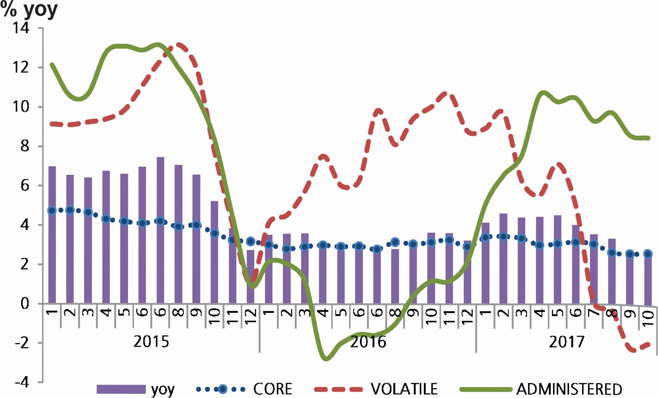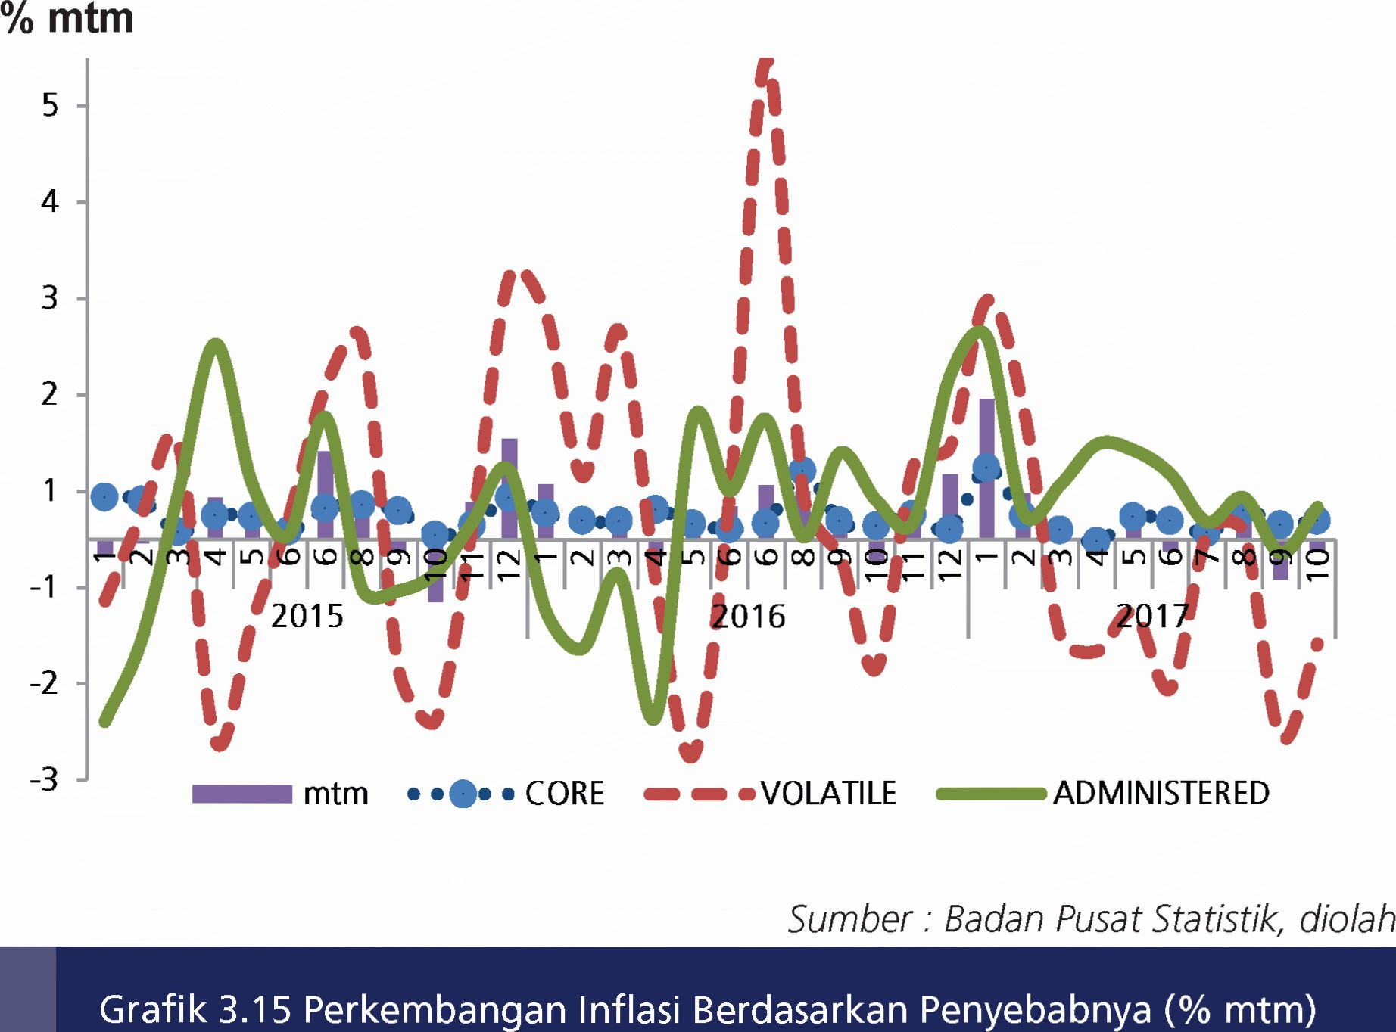pada kelompok *administeredprices* dan *volatile food.*Sementara itu, sumbangan inflasi kelompok inti  
tercatat relatif stabil.

*Sumber; Badan Pusat Statistik, diolah*

Grafik 3.14 Perkembangan Inflasi Berdasarkan Penyebabnya (% yoy)

**nn**

a) *Volatile Food*

Tekanan inflasi kelompok *volatile food* pada triwulan  
III 2017 tercatat mengalami penurunan. Inflasi *volatile  
food* turun dari 5,01% (yoy) pada triwulan II 2017  
menjadi deflasi sebesar 2,19% (yoy) pada triwulan III  
2017. Penurunan inflasi bersumber dari koreksi harga  
komoditas hortikultura (cabai rawit, cabai merah,  
bawang putih, dan bawang merah) sebagai dampak  
perbaikan ketersediaan pasokan, perbaikan kondisi  
cuaca dan adanya panen di sentra produksi komoditas  
pangan cabai rawit, cabai merah, dan bawang merah.  
Di samping itu juga disebabkan oleh adanya impor  
bawang putih ditengah penurunan harga komoditas  
bawang putri serta kesepakatan Pinsar *Broiler* (PBB)  
Bali, Gabungan Rumah Dagang Ayam (GADA) dan  
Gabungan Rumah Potong Unggas Bali (GARPU)  
bersama *breeder* yang ada di Bali untuk stabilisasi  
dan standar harga daging ayam ras pada tingkat  
wajar turut berkontribusi pada penurunan tekanan  
inflasi kelompok ini. Potensi peningkatan permintaan  
di akhir triwulan jelang Hari Raya Galungan berhasil  
diantisipasi oleh TPID Provinsi Bali dengan mengacu  
pada *roadmap* pengendalian inflasi Provinsi Bali.  
Pengendalian inflasi pangan diarahkan pada:

1. menjaga ketersediaan pasokan pangan di pasar  
   dalam jumlah yang memadai,
2. mengkomunikasikan kepada publik tentang  
   kondisi dan prognosa pangan pokok serta  
   langkah-langkah antisipasi yang akan dilakukan  
   pemerintah untuk menjaga stabilitas harga  
   pangan pokok,
3. memperkuat peran Bulog dalam stabilisasi harga  
   pangan pokok. Meskipun demikian, tendensi  
   kenaikan harga komoditas beras di akhir triwulan  
   menahan penurunan tingkat inflasi yang lebih  
   dalam.

Secara spasial, penurunan inflasi kelompok *volatile  
food* terjadi di kedua kota sampel inflasi Provinsi  
Bali. Inflasi kelompok *volatile food* Kota Denpasar  
mengalami penurunan dari 0,65% (yoy) pada triwulan

1. 2017 menjadi -1,60% (yoy) pada triwulan III 2017.  
   Sejalan dengan kondisi tersebut. Kota Singaraja  
   mengalami penurunan tekanan inflasi dari 0,49%  
   (yoy) pada triwulan II 2017 menjadi -4,73% (yoy)  
   pada triwulan III 2017. Kondisi tersebut disebabkan  
   oleh terjaganya pasokan komoditas pangan strategis  
   di seluruh wilayah Pulau Bali setelah sebelumnya  
   mengalami kekurangan.

b) *Administered Prices*

Tekanan inflasi kelompok *administered prices* pada  
triwulan III 2017 tercatat mengalami penurunan dari  
sebesar 10,47% (yoy) pada triwulan II 2017 menjadi  
sebesar 8,62% (yoy). Penurunan tersebut terjadi  
seiring berakhirnya kebijakan Pemerintah untuk  
melakukan pencabutan subsidi golongan tarif untuk  
keperluan rumah tangga kecil pada tegangan rendah  
daya 900 VA-RTM (R-1/TR) sesuai Permen ESDM  
Nomor 28 Tahun 2016. Selain itu, stabilnya harga  
BBM dan bahan bakar khusus (BBK) seperti Pertamax,  
Pertamax Turbo, Dexlite, dan Pertamina dex turut  
berkontribusi pada terjaganya inflasi kelompok ini. Di  
samping itu, normalisasi tarif/harga angkutan udara  
pasca berkurangnya frekuensi hari libur panjang  
di akhir triwulan menjadi penyumbang utama  
penurunan tekanan inflasi kelompok ini.

Sedangkan bagi komoditas rokok, kenaikan batas  
Harga Jual Eceran (HJE) terendah per batang atau gram  
dan kenaikan tarif cukai per batang atau gram sesuai  
Permen Keuangan No.147/PMK.010/2016 menahan  
penurunan laju inflasi kelompok ini lebih dalam.

Secara spasial, penurunan terjadi di kedua kota sampel  
inflasi Provinsi Bali. Inflasi kelompok *administered  
prices* Kota Denpasar mengalami penurunan dari  
sebesar 9,98% (yoy) pada triwulan II 2017menjadi  
sebesar 7,92% (yoy) pada triwulan III 2017. Sejalan  
dengan kondisi tersebut, Kota Singaraja mengalami  
penurunan tekanan inflasi dari 10,32% (yoy) pada  
triwulan II 2017 menjadi 9,85% (yoy) pada triwulan

1. 2017.
2. Core *Inflation*

Sejalan dengan kelompok *volatile food* dan  
*administered prices,* tekanan inflasi kelompok inti  
turut menunjukkan penurunan. Tekanan inflasi  
kelompok inti pada triwulan III 2017 tercatat sebesar  
2,60%, lebih rendah dibanding triwulan sebelumnya  
yang sebesar 3,15% (yoy). Meskipun tingkat  
konsumsi tercatat meningkat pada triwulan III 2017,  
namun pergerakan laju inflasi kelompok inti cukup  
stabil didukung oleh masih memadainya sisi *supply*dan terjaganya ekspektasi inflasi. Terkendalinya inflasi  
inti tersebut seiring dengan konsistensi kebijakan  
Bank Indonesia dalam menjaga stabilitas nilai tukar  
dan dalam mengarahkan ekspektasi inflasi. Selain itu,  
ekspektasi inflasi masyarakat Bali yang masih terjaga

195.00

::

115.00

95.00

75 00 4 5 6 7 8 9 101112 1 2 3 4 5 6 7 8 9,011 12 1 2 3 4 5 6 7 8 9 10

2015 2016 2017

— Perkiraan harga barang dan jasa 3 bulan yad (Umum)

— Perkiraan harga barang dan jasa 6 bulan yad (Umum)

*Sumber: Survei Penjualan Eceran, Bankjndonesia^*

Grafik 3.16 Interaksi Permintaan dan Penawaran

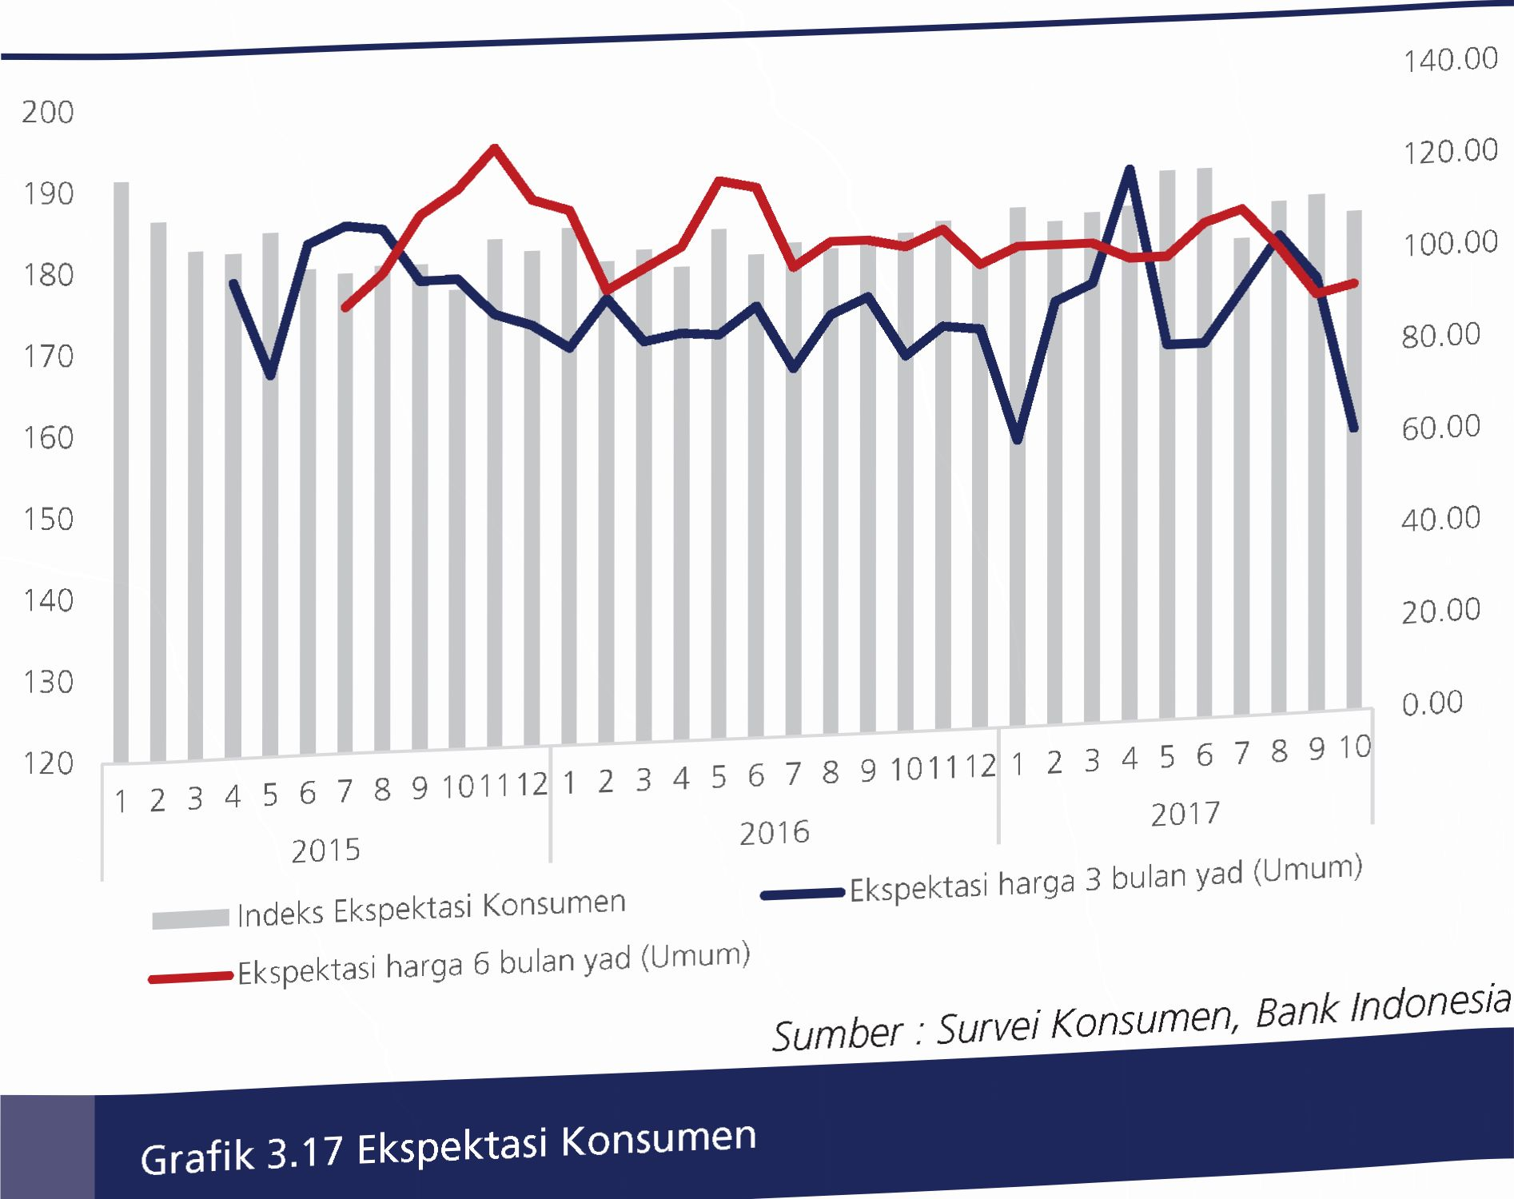

turut menjaga pergerakan inflasi inti dalam tingkat  
wajar. Berdasarkan hasil Survei Konsumen (SK) dan  
Survei Penjualan Eceran (SPE) Kantor Perwakilan  
Bank Indonesia Provinsi Bali, ekspektasi harga pada  
triwulan laporan cenderung terjaga. Meskipun  
demikian masih terdapat tendensi peningkatan seiring  
dengan tendensi peningkatan permintaan pada *peak  
season* pariwisata di akhir tahun (Hari Raya Natal dan  
Tahun Baru) yang mendorong perkiraan peningkatan  
tekanan inflasi pada triwulan IV 2017.

Secara spasial, terjaganya tekanan inflasi kelompok  
inti terjadi di kedua kota sampel inflasi Provinsi Bali.  
Inflasi kelompok inti Kota Denpasar tercatat sebesar  
2,53% (yoy) pada triwulan III 2017, lebih rendah  
dibanding triwulan II 2017 yang sebesar 3,09% (yoy).  
Sejalan dengan kondisi tersebut, tekanan inflasi inti  
Kota Singaraja juga tercatat menurun dari sebesar  
3,43% (yoy) pada triwulan II 2017 menjadi sebesar  
2,87% (yoy) pada triwulan III 2017.

1. INFLASI PERDESAAN

Sama halnya dengan IHK sampel inflasi, IHK  
Perdesaan terdiri dari tujuh kelompok pengeluaran  
yaitu kelompok bahan makanan, kelompok makanan  
jadi, kelompok perumahan, kelompok sandang,  
kelompok kesehatan, kelompok pendidikan, rekreasi  
dan olahraga, serta kelompok transportasi dan  
komunikasi. Tekanan inflasi perdesaan Bali di triwulan  
III 2017 secara bulanan menunjukkan penurunan  
di bawah inflasi perdesaan Nasional. Tingkat inflasi  
perdesaan Provinsi Bali secara kumulatif sampai  
dengan triwulan III 2017 tercatat sebesar 0,85% (ytd),  
lebih rendah dibanding inflasi perdesaan nasional  
yang sebesar 1,51% (ytd). Inflasi perdesaan pada  
triwulan III 2017 mengalami penurunan dari 0,02%  
(mtm) pada triwulan II 2017 menjadi deflasi sebesar  
0,63% (mtm). Penurunan tersebut disebabkan oleh  
turunnya rata-rata harga di semua kelompok bahan  
makanan, dan kelompok makanan jadi, minuman,  
rokok dan tembakau.

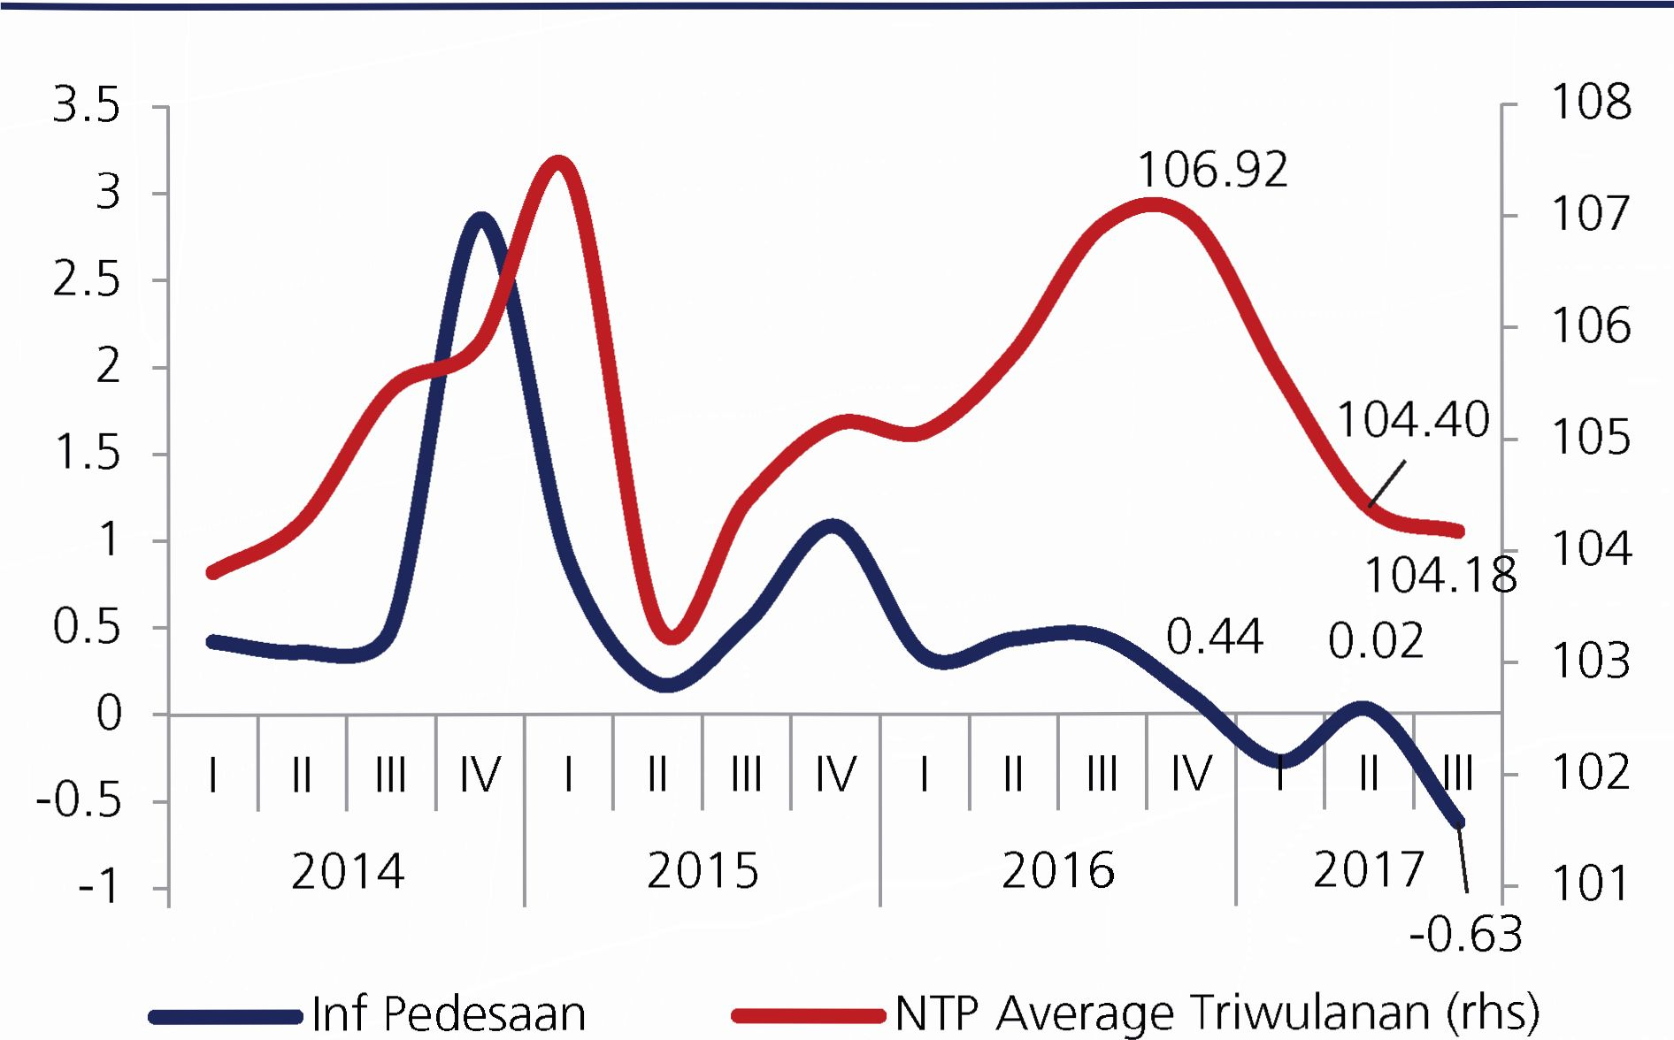

*Sumber: BPS, diolah*

Grafik 3.18 Perkembangan Inflasi Perdesaan (mtm) dan Nilai Tukar  
Petani (NTP)

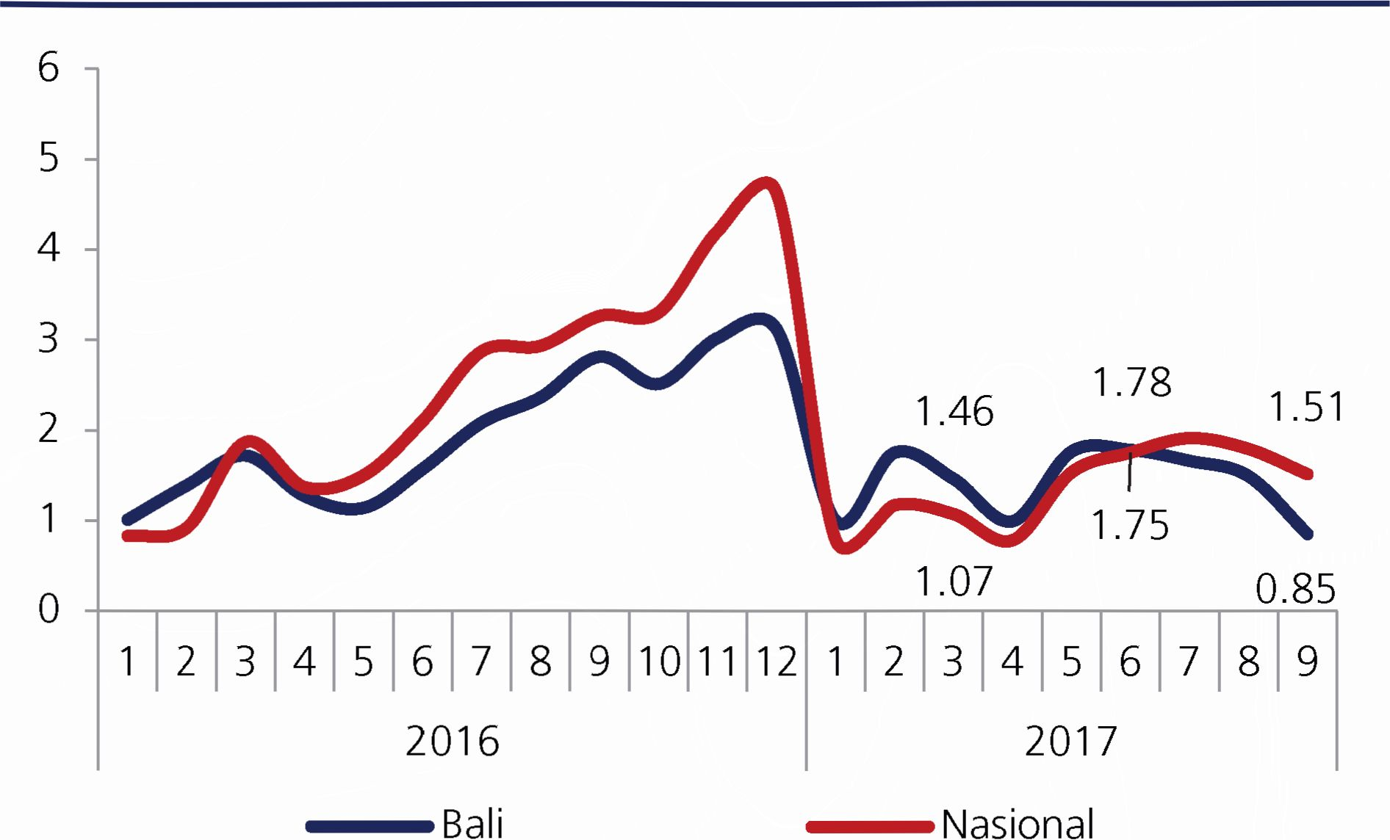

*Sumber; BPS, diolah*

Grafik 3.19 Perkembangan Inflasi Perdesaan (ytd)

1. KOORDINASI PENGENDALIAN INFLASI

TPID Provinsi Bali dan TPID Kabupaten/Kota terus  
meningkatkan koordinasi secara intensif dalam  
rangka pengendalian inflasi di Provinsi Bali. Selama  
triwulan III 2017, terdapat beberapa kegiatan yang  
dimaksudkan untuk pemantauan harga, penguatan  
kerjasama dan koordinasi baik di TPID Provinsi  
maupun TPID Kabupaten/Kota se-Provinsi Bali.

Optimalisasi forum strategis TPID baik pada tingkat  
Provinsi/Kabupaten/Kota dalam pemeliharaan  
ekspektasi inflasi masyarakat perlu terus dilanjutkan  
dan ditingkatkan untuk dapat menjadi salah satu  
alternatif solusi. Pemerintah Provinsi Bali secara  
konsisten bersinergi dengan Kantor Perwakilan Bank  
Indonesia Provinsi Bali dalam rangka pengendalian  
inflasi di Bali. Forum koordinasi TPID baik tingkat  
Kabupaten/Kota dan tingkat Provinsi terus diperkuat  
melalui koordinasi rutin. Untuk komoditas beras,  
upaya stabilisasi harga secara langsung dilakukan  
oleh Perum Bulog Divre Bali melalui penyerapan  
gabah/beras serta melalui rangkaian Pasar Murah dan  
Operasi Pasar bekerjasama dengan Dinas Perindustrian  
dan Perdagangan tingkat Provinsi/Kabupaten/Kota.  
Selain beras, stabilisasi harga pangan dan langkah  
pengendalian juga difokuskan terhadap komoditas  
pangan strategis lainnya antara lain cabai rawit,  
cabai merah, bawang merah, bawang putih, gula,  
telur ayam ras, dan minyak goreng. Bentuk intervensi  
secara tidak langsung yang dilakukan oleh TPID  
Provinsi Bali antara lain melalui pemantauan dan  
penyampaian harga barang kebutuhan pokok melalui  
PIHPS Provinsi Bali dengan sebutan SiGapura "Sistem  
Harga Pangan Utama dan Komoditas Strategis"  
sebagai salah satu upaya pemantauan harga dan  
dalam rangka memberikan informasi baik pada  
tingkat produsen dan konsumen untuk menghindari  
informasi yang asimetris

Tabel 3.5 Kegiatan TPID Triwulan III 2017

|  |  |  |  |  |
| --- | --- | --- | --- | --- |
| NO | TPID | KEGIATAN/TEMPAT | TANGGAL | KETERANGAN |
| Rapat Koordinasi | | | | |
| 1 | TPID Provinsi Bali | Bank Indonesia | 21-Jul-17 | Rapat Koordinasi TPID Provinsi Bali dalam rangka Persiapan Rakornas |
| 2 | TPID Kab. Gianyar | Gianyar | 13-Sep-17 | Rapat Koordinasi Upaya Pengendalian Harga di Kabupaten Gianyar |
| *High Level Meeting* | | | | |
| 3 | TPID Provinsi Bali | Bekas Restoran Ulam Segara | 29-Aug-17 | High Level Meeting TPID se-Provinsi Bali periode Agustus 2017 |
| 4 | TPID Provinsi Bali | Bank Indonesia | 14-Sep-17 | High Level Meeting TPID se-Provinsi Bali periode September 2017 |
| 5 | TPID Provinsi Bali | Bekas Restoran Ulam Segara | 19-Sep-17 | Tindak Lanjut High Level Meeting TPID se- Provinsi Bali periode September 2017 |
| Rapat Teknis | | | | |
| 6 | TPID Provinsi Bali | Ruang Rapat Wismasaba  Madya, Kantor Gubernur | 10-Aug-17 | Antisipasi Inflasi terkait dengan isu pembatasan kuota gas LPG 3 kg |
| Pasar Lelang | | | | |
| 7 | Provinsi Bali | Gedung Balai Diklat Industri  WR Supratman No. 302 | 30-Aug-17 | Kopi, Beras, Jeruk, Kelapa, Sapi, Coklat, Jagung, Sayuran, buah-buahan, dan komoditi hasil pertanian lainnya |
| 8 | Provinsi Bali | Gedung Balai Diklat Industri  WR Supratman No. 302 | 28-Sep-17 | Kopi, Beras, Jeruk, Kelapa, Sapi, Coklat, Jagung, Sayuran, buah-buahan, dan komoditi hasil pertanian lainnya |
| Pasar Murah | | | | |
| 9 | Karangasem, Klungkung, Tabanan, Denpasar, Badung, Buleleng, Bangli | Karangasem, Klungkung, Tabanan, Denpasar, Badung, Buleleng, Bangli | Juli 2017 | 22 kali pelaksanaan |
| 10 | Klungkung, Tabanan, Denpasar,Bangli | Klungkung, Tabanan,  Denpasar,Bangli | Agustus 2017 | 18 kali pelaksaan |
| 11 | Buleleng, Karangasem, Bangli, Klungkung | Buleleng, Karangasem, Bangli, Klungkung | September 2017 | 7 kali pelaksanaan |

inn

Optimalisasi forum strategis TPID baik pada tingkat  
Provinsi/Kabupaten/Kota dalam pemeliharaan  
ekspektasi inflasi masyarakat perlu terus dilanjutkan  
dan ditingkatkan untuk dapat menjadi salah satu  
alternatif solusi. Pemerintah Provinsi Bali secara  
konsisten bersinergi dengan Kantor Perwakilan Bank  
Indonesia Provinsi Bali dalam rangka pengendalian  
inflasi di Bali. Forum koordinasi TPID baik tingkat  
Kabupaten/Kota dan tingkat Provinsi terus diperkuat

melalui koordinasi rutin. Untuk komoditas beras,  
upaya stabilisasi harga secara langsung dilakukan  
oleh Perum Bulog Divre Bali melalui penyerapan  
gabah/beras serta melalui rangkaian Pasar Murah dan  
Operasi Pasar bekerjasama dengan Dinas Perindustrian  
dan Perdagangan tingkat Provinsi/Kabupaten/Kota.  
Selain beras, stabilisasi harga pangan dan langkah  
pengendalian juga difokuskan terhadap komoditas  
pangan strategis lainnya antara lain cabai rawit.

cabai merah, bawang merah, bawang putih, gula,  
telur ayam ras, dan minyak goreng. Bentuk intervensi  
secara tidak langsung yang dilakukan oleh TPID  
Provinsi Bali antara lain melalui pemantauan dan  
penyampaian harga barang kebutuhan pokok melalui  
PIHPS Provinsi Bali dengan sebutan SiGapura “Sistem

Harga Pangan Utama dan Komoditas Strategis”  
sebagai salah satu upaya pemantauan harga dan  
dalam rangka memberikan informasi baik pada  
tingkat produsen dan konsumen untuk menghindari  
informasi yang asimetris

101

Perkembangan inflasi daerah

*Halaman ini sengaja dikosongkan*

102

PERKEMBANGANINFLASI DAERAH



Pada triwulan III 2017, stabilitas sistem keuangan Bali masih cukup terjaga, terutama dari  
ketahanan sektor rumah tangga. Tingkat konsumsi masyarakat yang masih cukup tinggi,  
perilaku berutang yang masih normal, dan risiko kredit yang masih terjaga, berdampak  
minimal pada kerentanan sistem keuangan.

STABILITAS KEUANGAN DAERAH,  
PENGEMBANGAN AKSES KEUANGAN & UMKM

*Foto oleh: Nicko Jefta  
(Pasih Uug - Nusa Penida)

B



1. ASESMEN SEKTOR RUMAH TANGGA
2. Sumber Kerentanan dan Kondisi Sektor  
   Rumah Tangga

Pada triwulan lll 2017, kinerja konsumsi rumah  
tangga di Bali menunjukkan peningkatan kinerja.  
Dengan pangsa sebesar 53,4% (lebih tinggi  
dibanding triwulan sebelumnya yang sebesar  
52,9%), kinerja konsumsi rumah tangga (PDRB)  
tercatat mengalami peningkatan dari sebesar  
3,77% (yoy) pada triwulan II 2017 menjadi sebesar  
4,43% (yoy) pada triwulan lll 2017. Akselerasi  
kinerja komponen konsumsi rumah tangga di  
triwulan laporan, disebabkan oleh 1) *periode peak  
season* pariwisata; 2) masuknya tahun ajaran baru  
sekolah; 3) pembayaran gaji ke-13 Pegawai Negeri  
Sipil (PNS); dan 4) perayaan hari keagamaan: Idul  
Adha, Pagarwesi dan Saraswati.

Meskipun kinerja konsumsi rumah tangga mengalami  
akselerasi, terdapat indikasi rumah tangga cenderung  
menahan kegiatan konsumsinya. Hal ini tercermin  
pada melambatnya beberapa indikator konsumsi  
rumah tangga berdasarkan hasil survei yang dilakukan  
Bank Indonesia. Hal ini terlihat dari rata-rata Indeks  
Keyakinan Konsumen (IKK) selama triwulan lll  
2017 yang tercatat sebesar 100,5 yang lebih tinggi  
dibandingkan triwulan lll 2016 yang sebesar 100,1  
namun lebih rendah dibandingkan triwulan II 2017  
yang tercatat sebesar 106,9. Sejalan dengan kondisi  
tersebut, dalam rentang periode Juli-September  
2017 terjadi penurunan keyakinan konsumen seiring  
dengan pendapatan masyarakat yang lebih rendah  
dibandingkan dengan triwulan sebelumnya. Selain  
itu, rumah tangga juga masih melihat adanya potensi  
penurunan kinerja perekonomian di masa yang akan  
datang, sehingga indeks ekspektasi konsumen (IEK)  
mengalami penurunan pada triwulan lll 2017.

Berdasarkan hasil survei, optimisme rumah tangga  
di Bali pada triwulan lll 2017 terhadap kondisi  
penghasilan mereka saat ini mengalami penurunan,  
jika dibandingkan dengan triwulan sebelumnya.  
Begitu pula untuk 6 bulan ke depan, rumah tangga  
melihat adanya penurunan pendapatan/penghasilan,  
namun masih lebih tinggi dibandingkan periode yang  
sama tahun lalu. Sejalan dengan hal ini, optimisme  
rumah tangga terhadap ketersediaan lapangan  
kerja saat ini juga mengalami penurunan. Sumber  
kerentanan lainnya adalah terkait dengan adanya  
potensi tekanan harga. Pada triwulan lll 2017,  
tekanan harga di Bali cenderung menurun, tercermin  
oleh tingkat inflasi yang mencapai 2,69% (yoy) atau  
lebih rendah dibandingkan dengan triwulan II 2017  
yang sebesar 4,02% (yoy). Demikian juga apabila  
dibandingkan dengan periode yang sama tahun  
sebelumnya, tekanan harga cenderung menurun.

Pada triwulan mendatang, diperkirakan rumah  
tangga masih akan menghadapi tekanan harga bahan  
pangan dan makanan jadi, seiring dengan masuknya  
periode adanya perayaan hari raya keagamaan (Natal)  
dan tahun baru. Kondisi ini menjadi pendorong  
melambatnya konsumsi rumah tangga di triwulan IV  
2017.

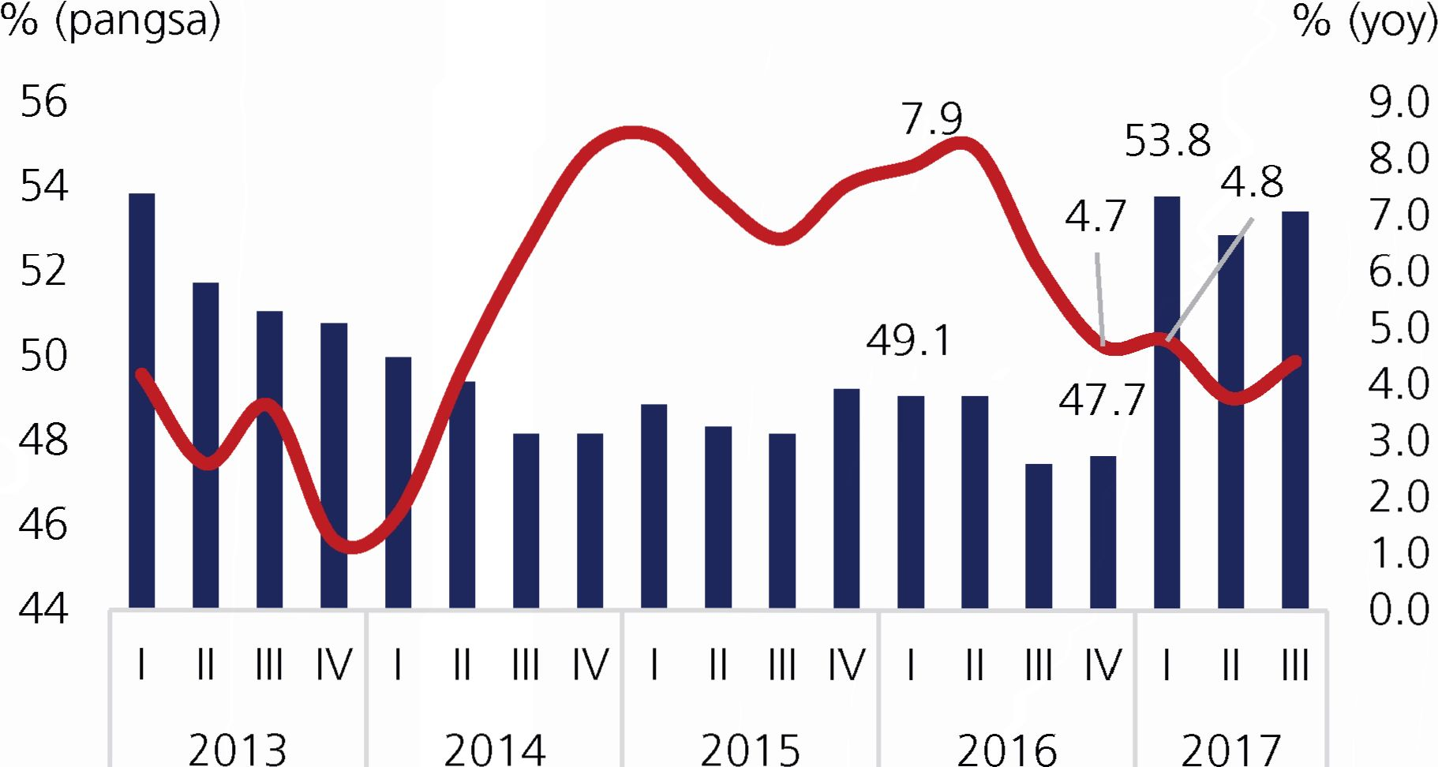

Pangsa g Konsumsi RT (rhs)

*Sumber: BPS Provinsi Bali, diolah*

Grafik 4.1 Kontribusi Konsumsi Rumah Tangga Terhadap PDRB Bali

1. 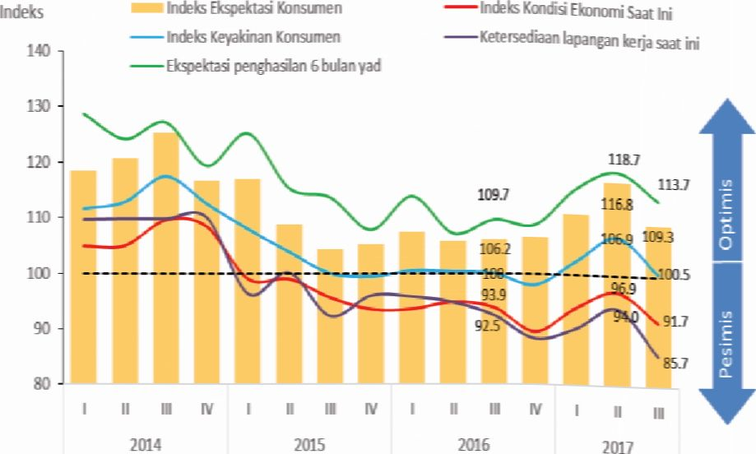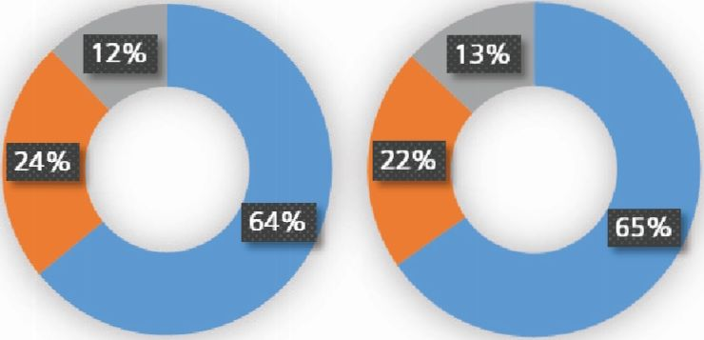Kinerja Keuangan Rumah Tangga

*Sumber: Suivei Konsumen KPw 81 Bali, diolah*

Grafik 4.2 Persepsi Rumah Tangga Bali Terhadap Ekonomi Saat Ini

Tw III 2017 Tw II 2017

■ Konsumsi ■Cicilan/Rinjaman «Tabungan

*Sumber: Survei Konsumen KPw BI Bali, diolah*

Grafik 4.3 Komposisi Pengeluaran Rumah Tangga Bali

Pada triwulan III 2017, penggunaan keuangan rumah  
tangga masih didominasi oleh konsumsi sebesar  
63,22% (Tabel 3.1). Kondisi tersebut sejalan dengan  
masih kuatnya kinerja konsumsi rumah tangga  
pada triwulan III 2017, yang turut menjadi faktor  
penyebab pendorong pertumbuhan ekonomi secara  
keseluruhan. Demikian juga keyakinan rumah tangga  
untuk melakukan konsumsi serta dapat menutupi  
pembayaran cicilan hutang meningkat dari 21,49%  
pada triwulan II 2017, menjadi sebesar 24,73%.  
Di sisi lain, proporsi pendapatan yang dialokasikan  
untuk tabungan mengalami sedikit penurunan  
dari 13,15% pada triwulan II 2017 menjadi  
12,05% dari total pengeluaran. Apabila dilihat  
berdasarkan pendapatannya, tingkat pengeluaran  
konsumsi yang tertinggi mengalami pergeseran dari  
sebelumnya dilakukan oleh kelompok rumah tangga  
berpendapatan tinggi (Rp7,1-8 juta), pada triwulan  
berjalan dilakukan oleh kelompok rumah tangga  
sedang (Rp5,1 -6juta).

Sementara itu jika dilihat dari perilaku berutang,  
terdapat peningkatan risiko dari sisi kredit karena  
secara agregat terjadi peningkatan jumlah rumah  
tangga yang memiliki *debt Service ratio* lebih dari  
30% pendapatannya (DSR>30%). Pada triwulan  
III 2017, jumlah rumah tangga dengan DSR>30%  
meningkat sebesar 3,7% dibandingkan dengan  
triwulan sebelumnya. Peningkatan risiko rumah  
tangga dengan DSR>30% terutama pada kelompok  
pengeluaran Rp 3,1 - 4 juta yang mencapai 2,5%.  
Institusi keuangan menilai bahwa rumah tangga  
dengan DSR>30% memiliki risiko yang tinggi dan  
dapat menjadi penyebab kredit yang kurang lancar.  
Secara umum peningkatan DSR rumah tangga masih  
dalam kondisi yang stabil, yaitu di bawah 5%.

Di sisi lain, untuk kelompok DSR>30%, alokasi  
dana untuk menabung pada triwulan III 2017  
mengalami peningkatan sebesar 0,3% dibanding  
triwulan sebelumnya. Hal ini terutama didorong  
oleh peningkatan tabungan kelompok rumah

|  |  |  |  |
| --- | --- | --- | --- |
| Tabel 4.1 Komposisi Pengeluaran Rumah Tangga Berdasarkan Kategori Pengeluarannya Per Bulan | | | |
| **Penggunaan -** | **Pengeluaran/bln** | | |
| **Rp1 -2 jt | Rp2,1 -3 jt | Rp3,1 - 4 jt | Rp4,1 - 6 jt | Rp6,1 -6 jt| Rp6,1 -7 jt| Rp7,1 -8 jt|** | **>Rp8 jt** I | **Rata-rata I** |
| Konsumsi | 59.79 66.10 63.71 60.94 67.69 61.94 63.00 | 62.58 | 63.22 |
| Cicilan/Pinjaman | 27.00 20.85 23.87 27.18 21.82 28.74 24.82 | 23.58 | 24.73 |

Tabungan 13.21 13.04 12.41 11.88 10.49 9.31 12.18 13.84 12.05

|  |  |  |  |  |
| --- | --- | --- | --- | --- |
| Total 100 100 100 100 100| | 100 | 100, | 100 | 100| |

Total 0.7% -4.0% -0.3% 3.7%

Tabel 4.2 Dana Rumah Tangga Untuk Membayar Cicilan dan  
Perubahannya Berdasarkan Pengeluaran

|  |  |  |  |  |
| --- | --- | --- | --- | --- |
|  |  | Triwulan III 2017 | |  |
| Pengeluaran/  bin | Debt Service Ratio (DSR) | | |  |
|  | 0%-10% 110%-20% 120%-30% I | | | >30% |
| **Rp1 - 2 jt** | 1.0% | 0.5% | 0.5% | 1.2% |
| **Rp2,1 - 3 jt** | 9.8% | 6.8% | 6.3% | 6.8% |
| **Rp3,1 - 4 jt** | 9.2% | 5.7% | 8.8% | 9.0% |
| **Rp4,1 - 5 jt** | 2.8% | 1.5% | 3.0% | 3.8% |
| **>Rp5 jt** | 6.3% | 4.3% | 5.8% | 6.7% |
| Total | 29.2%| | 18.8%| | 24.5% | | 27.5%| |

Pengeluaran/ Perubahan Debt Service Ratio (DSR)*

bin 1 1 1

0%-10% 10%-20% 20%-30% >30%

Rp1 - 2 jt -2.0% 0.3% 0.2% 0.2%

Rp2,1 - 3 jt 3.0% 0.0% 0.8% 0.8%

Rp3,1 - 4 jt 2.0% -2.7% 1.5% 2.5%

Rp4,1 - 5 jt -2.2% -2.8% -2.8% -2.0%

>Rp5 jt -0.2% 1.2% 0.0% 2.2%

*TMP = Tidak Memiliki Pinjaman/Cidlan  
* Perubahan triwulan III2017 dibandingkan triwulan II2017  
Sumber: Survei Konsumen KPw BI Bali, diolah*

|  |  |  |  |  |  |  |
| --- | --- | --- | --- | --- | --- | --- |
| **Pengeluaran/**  **bin** | **Total** | **Tabungan** | | | | |
| **0%-10%| 10%-20% |** | | **20%-30% | >30%** | | **TMB** |
| **Rp1 - 2 jt** | **3.2%** | **2.0%** | **0.5%** | **0.3%** | **0.3%** | **0.0%** |
| **Rp2,1 - 3 jt** | **29.8%** | **18.3%** | **4.8%** | **4.5%** | **2.2%** | **0.0%** |
| **Rp3,1 - 4 jt** | **32.7%** | **19.2%** | **8.8%** | **3.2%** | **1.5%** | **0.0%** |
| **Rp4,1 - 5 jt** | **11.2%** | **6.5%** | **3.0%** | **1.0%** | **0.7%** | **0.0%** |
| **>Rp5 jt** | **23.2%** | **15.0%** | **4.3%** | **3.0%** | **0.8%** | **0.0%** |
| **Total** | **100.0%** | **61.0%** | **21.5%** | **12.0%** | **5.5%** | **0.0%** |

Tabel 4.3 Dana Rumah Tangga Untuk Menabung dan  
Perubahannya Berdasarkan Pendapatan

Triwulan III 2017

tangga dengan pendapatan Rp2,1 - 3juta. Selain itu,  
semua rumah tangga pada triwulan III 2017 mampu  
menyisihkan pendapatannya untuk menabung. Hal  
ini terjadi seiring dengan adanya pembayaran gaji  
ke-13 Pegawai Negeri Sipil (PNS) dan kecenderungan  
masyarakat untuk mempersiapan biaya memasuki  
tahun ajaran baru sekolah.

1. Dana Pihak Ketiga Perseorangan  
   (Di Perbankan)

Kecenderungan rumah tangga untuk menabung  
yang sedikit menurun tidak mampu menahan  
peningkatan DPK perseorangan pada triwulan yang  
sama. Pada triwulan III 2017, proporsi DPK sektor  
RT tercatat sebesar 63,46% atau sedikit lebih tinggi  
dari triwulan sebelumnya yang sebesar 63,07%,  
namun lebih rendah dibandingkan dengan periode  
yang sama tahun sebelumnya yang sebesar 65,46%.  
Peningkatan proporsi DPK perseorangan ini terutama  
didorong oleh peningkatan simpanan perseorangan  
dalam bentuk tabungan (naik menjadi 38,34% dari  
37,97% pada triwulan sebelumnya) dan dalam bentuk  
giro (naik menjadi 3,35% dari 3,22% pada triwulan  
sebelumnya). Sementara itu, proporsi simpanan RT  
dalam bentuk deposito mengalami penurunan dari  
21,88% pada triwulan sebelumnya menjadi 21,77%.

|  |  |  |  |  |  |
| --- | --- | --- | --- | --- | --- |
| **Pengeluaran/**  **bin** | **Perubahan Tabungan\*** | | | | |
| **Total |0%-10%| 10%-20% |20%-30%| >30% I** | | | | **TMB I** |
| **Rp1 - 2 jt** | **-1.3% -0.5%** | **-0.2%** | **0.0%** | **-0.7%** | **0.0%** |
| **Rp2,1 - 3 jt** | **4.7% 3.3%** | **-0.2%** | **0.3%** | **1.2%** | **0.0%** |
| **Rp3,1 - 4jt** | **3.3% -0.3%** | **3.2%** | **-0.2%** | **0.7%** | **0.0%** |
| **Rp4,1 - 5 jt** | **-9.8% -6.8%** | **-1.8%** | **-1.0%** | **-0.2%** | **0.0%** |
| **>Rp5 jt** | **3.2% 3.3%** | **-0.7%** | **1.2%** | **-0.7%** | **0.0%** |
| **Total** | **0.0% | -1.0%|** | **0.3%|** | **0.3%** | **0.3%** | **0.0%|** |

*TMB = Tidak Menabung  
* Perubahan triwulan III2017 dibandingkan triwulan II2017  
Sumber: Survei Konsumen KPw BI Bali, diolah*

%

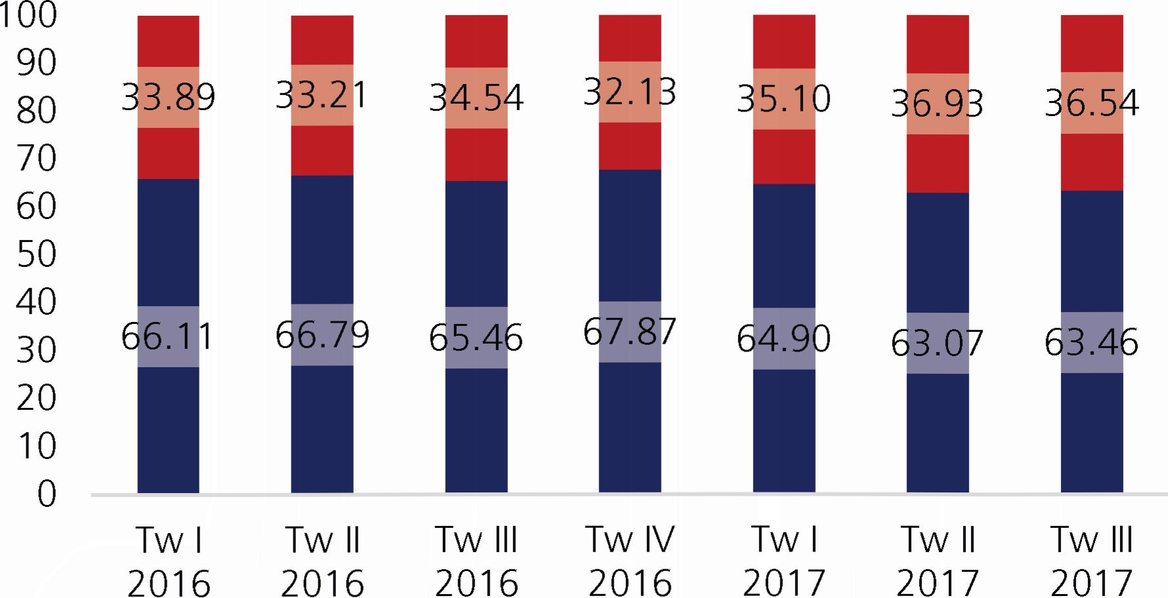

■ Perseorangan ■ Non Perseorangan

*Sumber: LBU Bank Indonesia (lokasi KC/KCP), diolah*

Grafik 4.4 Komposisi DPK Perbankan Bali (% total DPK Bali)

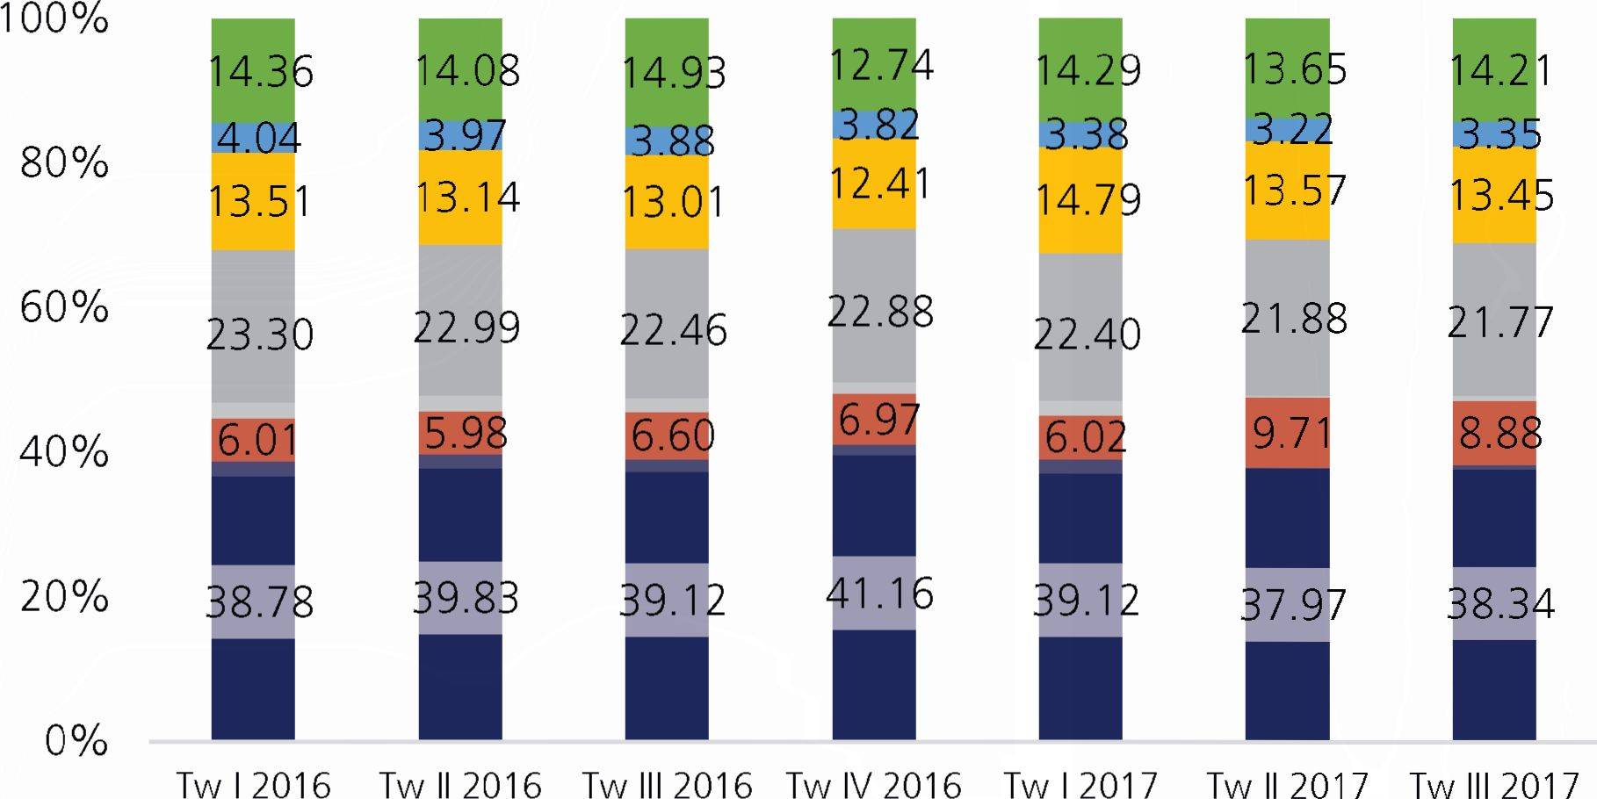

■ Tabungan Perseorangan «Tabungan Non Perseorangan

Deposito Perseorangan i Deposito Non Perseorangan

*Sumber: LBU Bank Indonesia (lokasi KC/KCP), diolah*

Grafik 4.5 Komposisi Perbankan DPK Bali berdasarkan Jenis Simpanan  
(% total DPK Bali)

13.81

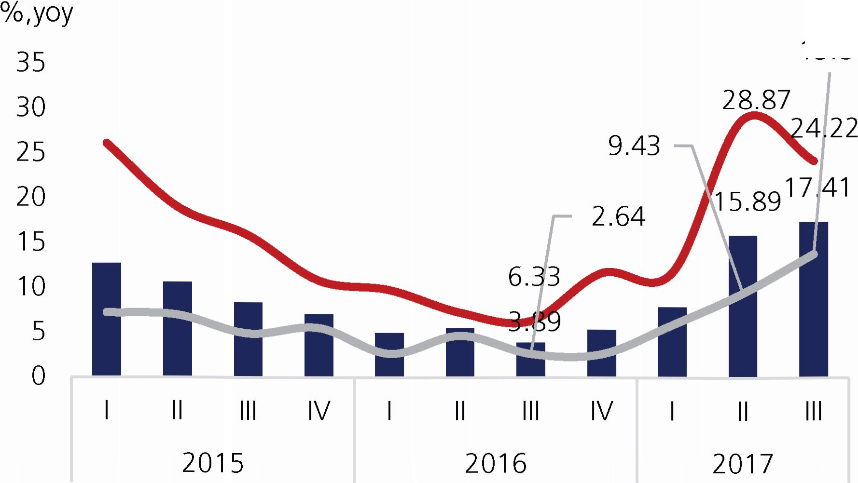

DPK Total Perseorangan Non Perseorangan

*Sumber: LBU Bank Indonesia (lokasi KC/KCP), diolah*

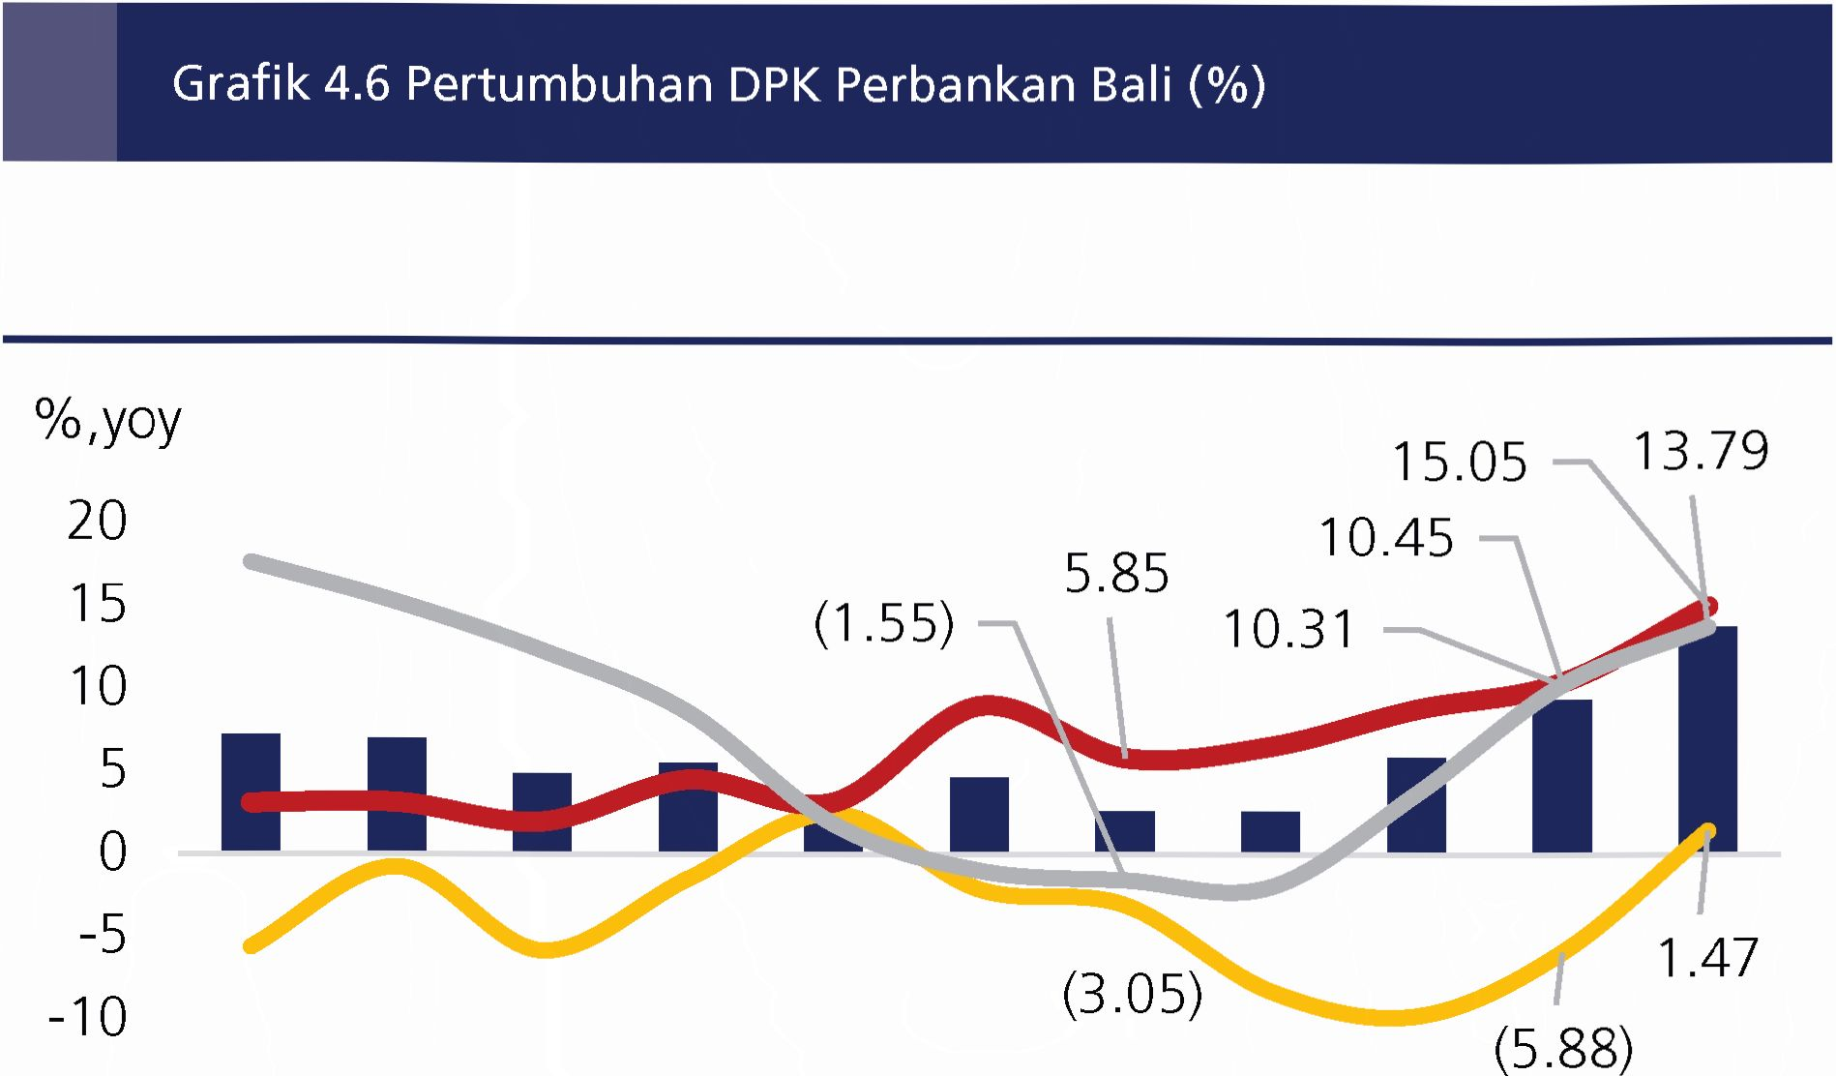

-15

|  |  |  |  |  |
| --- | --- | --- | --- | --- |
| I II III | IV I | II III | IV | I II III |
| 2015 |  | 2016 |  | 2017 |

Total DPK Perseorangan Giro

Tabungan Deposito

*Sumber: LBU Bank Indonesia (lokasi KC/KCP), diolah*

Grafik 4.7 Pertumbuhan DPK Perseorangan (%)

Sejalan dengan proporsi DPK sektor RT yang  
mengalami peningkatan, pertumbuhan DPK sektor  
RT pada triwulan III 2017 (13,81%, yoy) meningkat  
jika dibandingkan dengan triwulan sebelumnya  
(9,43%, yoy) dan periode yang sama tahun  
sebelumnya (2,64%, yoy). Peningkatan pertumbuhan  
DPK perseorangan didorong oleh peningkatan  
pertumbuhan tabungan, deposito dan giro. Tabungan  
perseorangan tumbuh 15,05% (yoy) pada triwulan III  
2017, lebih tinggi dari triwulan sebelumnya (10,45%,  
yoy) dan triwulan III 2016 (5,85%, yoy). Sejalan  
dengan tabungan, deposito perseorangan pada  
triwulan III 2017 (13,79%, yoy) juga tumbuh lebih  
tinggi dari triwulan sebelumnya (10,31%, yoy) dan  
triwulan III 2016 (-1,55%). Demikian juga dengan giro  
perseorangan yang pada triwulan III 2017 (1,47%,  
yoy) tumbuh lebih tinggi dari triwulan sebelumnya  
(-5,88%, yoy) dan triwulan III 2016 (-3,05%).

Dilihat dari jumlah rekening DPK perseorangan,  
di Provinsi Bali pada triwulan III 2017 terdapat  
penambahan jumlah rekening sebesar 3,60%  
dibandingkan triwulan sebelumnya. Penambahan  
rekening tersebut terjadi di hampir semua kategori  
simpanan, kecuali pada kategori simpanan bernilai  
>2M - 5M dan >10M - 1 5M yang terkontraksi. Secara  
spasial, seluruh daerah mengalami pertumbuhan  
jumlah rekening simpanan dengan pertumbuhan  
tertinggi terjadi di Kabupaten Bangli (tumbuh 5,93%,  
qtq).

Tabel 4.4 Komposisi Jumlah Rekening Perseorangan Per Nilai Penempatan di Bali

|  |  |  |  |  |  |  |  |  |  |  |  |  |
| --- | --- | --- | --- | --- | --- | --- | --- | --- | --- | --- | --- | --- |
| **DAERAH** | **Jumlah** | | **<10 JT** | **>10 JT - 100 JT** | **>100JT - 500JT** | >500JT - | | | **>5M ■ 10M** | **>10M ■**  **15M** | **>15M -**  **20M** | **>20M** |
| 1 M | **>1 M -2 M** | **>2** M ■ **5**M |
| Kab. Buleleng | Rek | 401,736 | 360,187 | 35,943 | 4,540 | 269 | 111 | 51 | 8 | 2 | 1 | 3 |
|  | A% | 5.40 | 6.44 | -3.71 | 2.95 | 16.96 | 0.91 | -13.56 | 14.29 |  | - |  |
| Kab. Jembrana | Rek | 497,471 | 458,017 | 27,301 | 11,185 | 370 | 312 | 66 | 4 | *2* | 1 | - |
|  | A% | 4.02 | 4.71 | -2.53 | -5.89 | 4.52 | ' 22.83 | -39.45 | -20.00 |  | - |  |
| Kab. Tabanan | Rek | 290,650 | 250,078 | 34,594 | 4,940 | 238 | 143 | 79 | 4 | *-* | 1 | - |
|  | A% | 3.90 | 4.35 | 0.71 | 4.99 | ” 259 | ' 4.38 | 27.42 | -20.00 |  |  |  |
| Kab. Badung | Rek | 628,828 | 520,701 | 84,758 | 18,448 | 1,676 | 876 | 483 | 55 | 14 | 4 | 5 |
|  | A% | 2.96 | 2.36 | 5.50 | 7.26 | 9.61 | r 2.46 | 18.67 | -1.79 | -6.67 | ' 33.33 |  |
| Kab. Gianyar | Rek | 295,161 | 247,460 | 38,880 | 7,471 | 495 | 277 | 118 | 10 | - | 1 | *-* |
|  | A% | 4.17 | 4.26 | 3.24 | 7.82 | 7.38 | r 7.78 | ' 7.27 | *r* | ' -100.00 | 100.00 |  |
| Kab. Klungkung | Rek | 124,456 | 106,929 | 14,912 | 2,226 | 145 | 78 | 15 | *-* | - | - | *-* |
|  | A% | 3.45 | 3.81 | 0.48 | 6.87 | -4.61 | ' 32.20 | -11.76 |  |  |  |  |
| Kab. Bangli | Rek | 103,880 | 91,532 | 10,813 | 1,451 | 25 | 20 | 5 | *-* | - |  | *-* |
|  | A% | 5.93 | 6.42 | 0.81 | ' 18.16 | -63.24 | r 11.11 | *r* |  |  |  |  |
| Kab. Karangasem | Rek | 198,443 | 173,295 | 21,828 | 2,881 | 91 | 53 | *27* | *-* | - | - | *-* |
|  | A% | 4.57 | 4.65 | 3.28 | 9.67 | 5.81 | r 17.78 | -12.90 |  |  |  |  |
| Kota Denpasar | Rek | 1,842,303 | 1,546,636 | 231,370 | 49,254 | 4,669 | 2,224 | 1,274 | 212 | 20 | 10 | 10 |
|  | A% | 2.97 | 2.76 | 5.45 | 6.13 | r 6.77 | r 7.70 | -4.64 | 11.58 | ' -20.00 | ' -16.67 |  |
| PROVINSI BALI | Rek | 4,382,928 | 3,754,835 | 500,399 | 102,396 | 7,978 | 4,094 | 2,118 | 293 | 38 | 18 | 18 |
|  | A% | 3.60 | 3.69 | 3.43 | 5.05 | 6.59 | 7.74 | -0.84 | 7.33 | -17.39 | - | - |

*Rek = Jumlah rekening; % = Perubahan jumlah rekening pada triwulan III2017 dibandingkan dengan triwulan II2017*

*Sumber: LBU Bank Indonesia (lokasi KC/KCP), diolah*

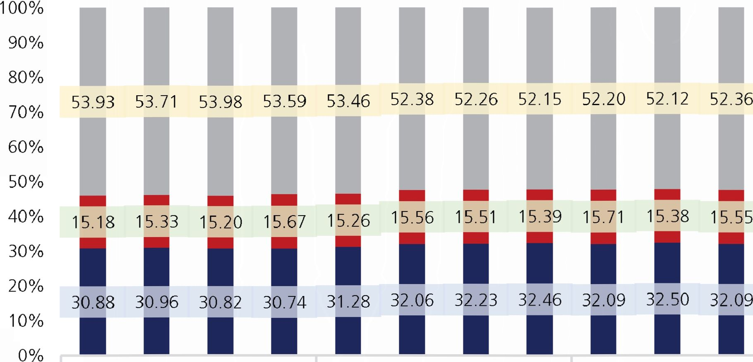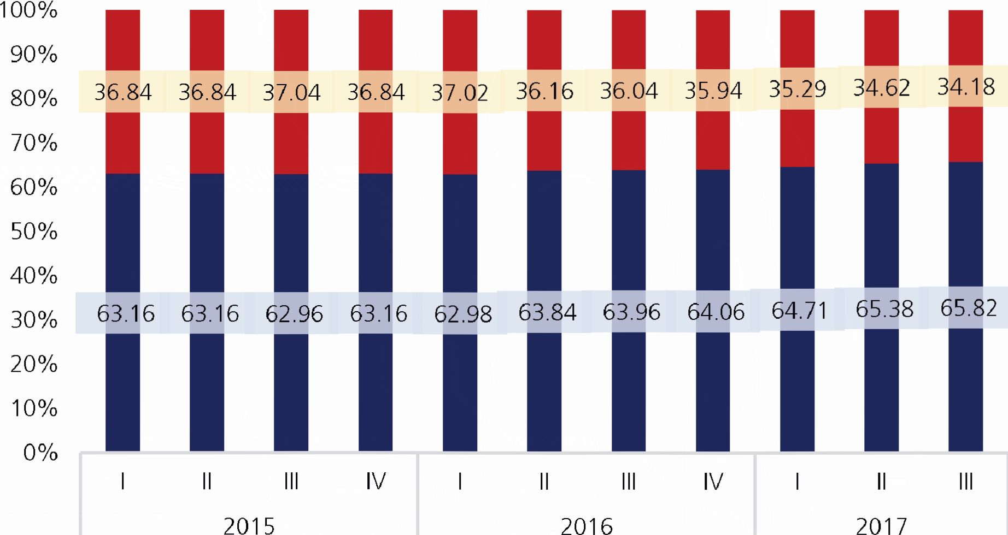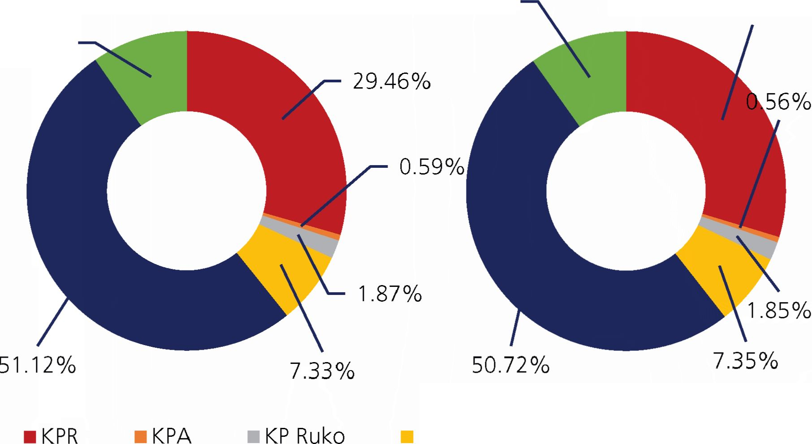

4.1.4. Kredit Perbankan Pada Sektor Rumah  
Tangga

Dari sisi penyaluran kredit perbankan, proporsi  
kredit rumah tangga di Bali masih mendominasi dan  
cenderung menunjukkan tren peningkatan sejak  
triwulan I 2016. Pada triwulan III 2017, pangsa kredit  
untuk perseorangan mencapai 65,82% dibandingkan  
keseluruhan kredit yang direalisasikan pada triwulan  
berjalan. Sebagian besar kredit perseorangan tersebut  
digunakan untuk konsumsi yaitu sebesar 52,36%,  
sedangkan sisanya digunakan untuk kegiatan  
produktif seperti untuk modal kerja dan investasi  
sebesar masing-masing 32,09% dan 15,55%.

II III IV I II III IV I II III

2015 2016 2017

■ Modal Kerja

■ Investasi

Konsumsi

*Sumber: LBU Bank Indonesia, diolah*

Grafik 4.9 Komposisi Kredit Perseorangan

TWII 2017

TW III 2017

9.63%

9.84% ■

29.68%

KKB BMultiguna ■ Lainnya

*Sumber: LBU Bank Indonesia, diolah*

Grafik 4.10 Komposisi Kredit Konsumsi Perseorangan

■ Perseorangan «Non Perseorangan

*Sumber: LBU Bank Indonesia, diolah*

Grafik 4.8 Komposisi Penyaluran Kredit Perbankan

■inn

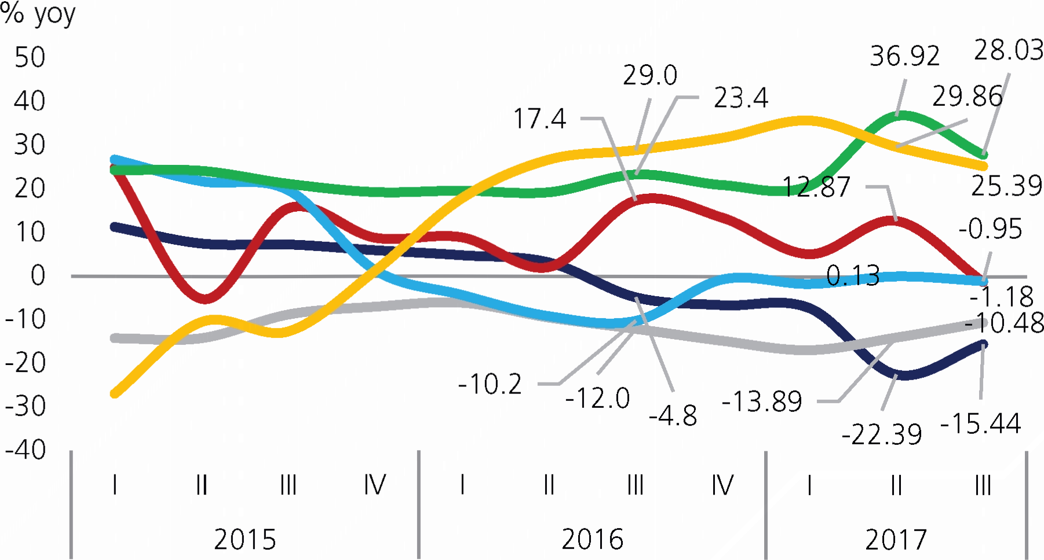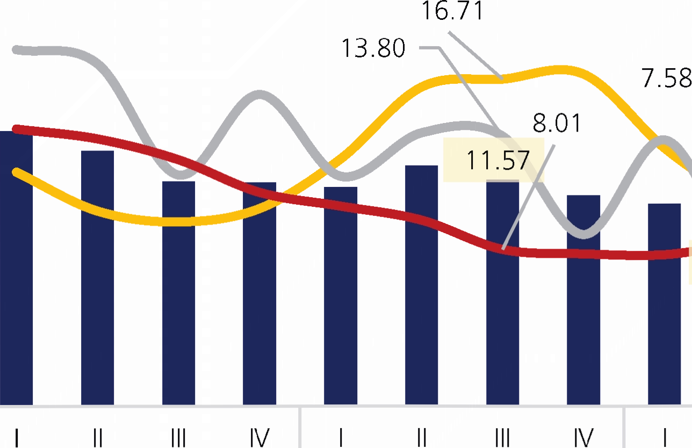7.46

% yoy  
20  
18  
16  
14  
12  
10

8

6

4

2

KPR

2015

2016

10.26

8.13

8m

1

7.93

|  |  |  |  |  |
| --- | --- | --- | --- | --- |
| *Sumber: LBU Bank Indonesia, diolah* | | | | *Sumber: LBU Bank Indonesia, diolah* |
|  | Grafik 4.11 Pertumbuhan kredit Konsumsi Perseorangan |  |  | Grafik 4.13 Pertumbuhan Kredit Rumah Tangga (%) |

Kredit Multiguna Lainnya

i Total

Modal Kerja

Investasi

I

II III

2017

^—Konsumsi

Dari sisi pertumbuhan kreditnya, kredit perseorangan  
tumbuh sebesar 7,93% (yoy) pada triwulan III 2017,  
lebih rendah dibandingkan triwulan sebelumnya  
(8,79%, yoy) maupun triwulan III 2016 (1 1,57%, yoy).  
Penurunan kredit perseorangan di triwulan III 2017  
terutama didorong oleh penurunan kontribusi modal  
kerja dan konsumsi masing-masing dari 10,26%  
(yoy) dan 8,26% (yoy) pada triwulan II 2017 menjadi  
7,46% (yoy) dan 8,13% (yoy).

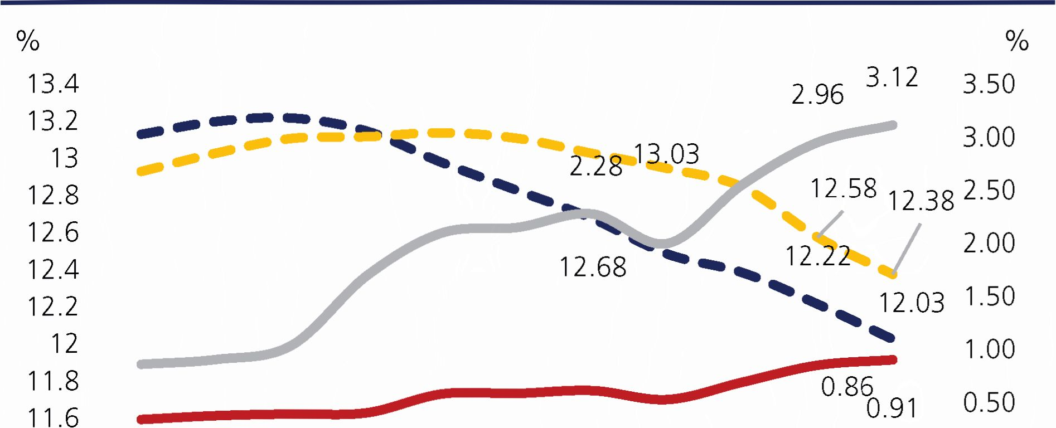

|  |  |  |  |  |
| --- | --- | --- | --- | --- |
| I II III | IV I | II III | IV | I II III |
| 2015 |  | 2016 |  | 2017 |

— — — • Sk. Bunga K. RT

NPL K. RT (skala kanan)

Sk. Bunga K. Kons  
NPL K. Kons. (skala kanan)

*Sumber: LBU Bank Indonesia, diolah*

Grafik 4.12 NPL dan Suku Bunga Kredit Rumah Tangga & Kredit  
Konsumsi di Bali

Seperti beberapa periode sebelumnya, kredit  
perseorangan didominasi oleh kredit konsumsi yang  
digunakan untuk membeli berbagai keperluan seperti  
rumah, apartemen, kendaraan dan konsumsi lainnya.  
Berdasarkan besar proporsinya, kredit konsumsi paling  
besar adalah kredit multiguna yang mencapai pangsa  
50,72% (turun dari 51,12% pada triwulan II 2017),  
lalu diikuti kredit kepemilikan rumah (KPR) yang  
mencapai pangsa sebesar 29,68% (naik dari 29,46%  
pada triwulan II 2017). Sementara itu, proporsi kredit  
kepemilikan kendaraan bermotor (KKB) masih relatif  
kecil yaitu sebesar 7,45% (naik dari 7,33% pada  
triwulan II 2017).

Dilihat dari sisi suku bunganya, suku bunga kredit  
perseorangan menunjukkan arah yang relatif stabil  
dan mulai mengarah ke suku bunga yang lebih  
rendah. Pada triwulan III2017, suku bunga tertimbang  
kredit perseorangan di Bali mencapai 12,03% per  
tahun, lebih rendah daripada triwulan sebelumnya  
yang mencapai 12,22% per tahun. Dari sisi risiko,  
risiko kredit rumah tangga di triwulan III 2017  
tercatat mengalami peningkatan. Hal ini tercermin  
dari NPL kredit perseorangan yang berada pada  
level 3,12%, lebih tinggi dari triwulan sebelumnya  
yang sebesar 2,96%. Sejalan dengan peningkatan  
NPL kredit perseorangan, NPL pada kredit konsumsi  
perseorangan juga mengalami peningkatan dan

berada pada level 0,91% dari 0,86% pada triwulan  
sebelumnya. Meskipun demikian, nilai NPL kredit  
rumah tangga dan konsumsi rumah tangga masih  
di bawah *threshold* 5%. Secara spasial, kredit  
perseorangan masih terkonsentrasi di daerah Bali  
Selatan, yaitu Kota Denpasar, dengan pangsa sebesar  
37,37%, diikuti oleh penyaluran di Kabupaten  
Badung dengan pangsa sebesar 17,16%. Sejalan  
dengan konsentrasi jumlah kredit, jumlah rekening di  
dua daerah tersebut juga cukup besar dibandingkan  
daerah lainnya.

| Daerah | Kredit (Rp Miliar) | Pangsa  % | KPR | JUMLAH REKENING | | | | Lainnya |
| --- | --- | --- | --- | --- | --- | --- | --- | --- |
| KPA | Ruko | KKB | Multiguna |
| Kab. Buleleng | 6,645 | 11.11 | 4,240 | 31 | 12 | 3,570 | 20,082 | 6,497 |
| Kab. Jembrana | 2,766 | 4.62 | 955 | 6 | 3 | 1,770 | 10,296 | 2,033 |
| Kab. Tabanan | 5,763 | 9.63 | 4,542 | 18 | 43 | 2,894 | 18,011 | 4,988 |
| Kab. Badung | 10,265 | 17.16 | 4,772 | 174 | 83 | 4,903 | 23,630 | 41,203 |
| Kab. Gianyar | 5,053 | 8.45 | 1,128 | 6 | 10 | 4,052 | 13,626 | 6,526 |
| Kab. Klungkung | 1,946 | 3.25 | 259 | 2 | 5 | 753 | 7,117 | 753 |
| Kab. Bangli | 1,958 | 3.27 | 738 | 8 | 2 | 819 | 6,342 | 373 |
| Kab. Karangasem | 3,077 | 5.14 | 1,411 | 3 | 6 | 1,294 | 10,300 | 1,035 |
| Kota Denpasar | 22,357 | 37.37 | 12,253 | 139 | 331 | 22,028 | 50,520 | 87,371 |
| PROVINSI BALI | 59,831 | 100 | 30,298 | 387 | 495 | 42,083 | 159,924 | 150,779 |

Tabel 4.5 Penyaluran Kredit Perseorangan Secara Spasial Posisi Triwulan III 2017

*Sumber: LBU Bank Indonesia, diolah*

Kredit Kepemilikan Rumah dan Apartemen  
Kinerja perkembangan kredit pemilikan rumah (KPR)  
dan kredit pemilikan apartemen (KPA) di triwulan  
laporan masih mengalami kontraksi seperti pada  
triwulan sebelumnya. Meskipun demikian, telah  
mulai terlihat tanda-tanda perbaikan, tercermin  
oleh peningkatan pertumbuhan KPR dan KPA di  
semua tipe. Kondisi ini mendorong perbaikan kinerja  
pelaku usaha di bidang konstruksi perumahan dan  
penjualan *real estate.* Perbaikan penjualan rumah  
baru dan apartemen, dapat mendorong membaiknya  
kondisi keuangan pelaku usaha konstruksi dan *real  
estate.* Hal ini tercermin dari meningkatnya kinerja  
lapangan usaha *real estate* (PDRB) pada triwulan II  
2017 yang tumbuh lebih tinggi sebesar 3,42% (yoy)  
dari sebelumnya 2,69% (yoy). Dari jenis kreditnya.

perbaikan pertumbuhan KPR pada triwulan III 2017  
terutama terjadi pada jenis KPR tipe menengah (s.d.  
70) dari 1,91% (yoy) pada triwulan lalu menjadi  
11,59%(yoy). Sedangkan perbaikan pertumbuhan  
KPA pada triwulan III 2017 terutama terjadi pada  
tipe kecil (s.d. 21) yang mengalami perbaikan dari  
sebelumnya terkontraksi sebesar 19,35% (yoy)  
menjadi terkontraksi sebesar 14,36% (yoy). Di sisi lain,  
permintaan untuk kredit pemilikan (KP) ruko masih  
tetap tumbuh meskipun melambat dibandingkan  
dengan triwulan sebelumnya. Tercatat pertumbuhan  
kredit ruko pada triwulan III 2017 sebesar 4,69%  
(yoy), lebih rendah dibandingkan triwulan sebelumnya  
(12,87%, yoy). Perbaikan pertumbuhan KPR dan KPA  
ini sejalan dengan peningkatan optimisme terkait  
perkembangan kegiatan usaha sektor bangunan  
pada triwulan III 2017. Hal ini tercermin dari hasil  
Survei Kegiatan Dunia Usaha (SKDU) KPw BI Provinsi  
Bali. Saldo Bersih Tertimbang (SBT) sektor bangunan  
mengalami peningkatan dari 0,00% pada triwulan II  
2017 menjadi 2,45% di triwulan III 2017.

Dari sisi risiko kredit KPR, perilaku rumah tangga  
dalam melakukan pembayaran cicilan pembayaran  
rumah masih terjaga meskipun terdapat potensi  
peningkatan tekanan. Pada triwulan III 2017, NPL  
gross KPR mencapai 2,93%, meningkat dari triwulan  
sebelumnya yang tercatat sebesar 2,68%. Sejalan

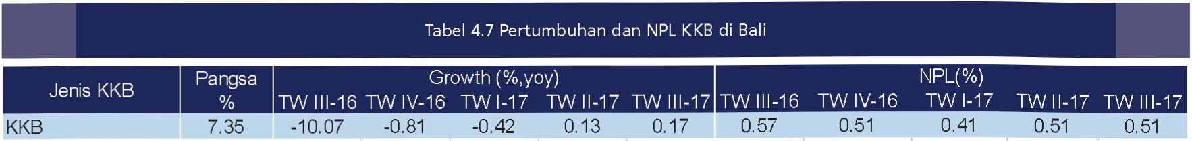dengan KPR, NPL KPA di triwulan lll 2017 juga  
mengalami peningkatan menjadi sebesar 27,60%  
dari 26,10% pada triwulan sebelumnya. Peningkatan  
NPL KPA terutama disebabkan oleh penurunan  
kemampuan bayar konsumen KPA tipe s.d 21 yang  
didominasi oleh karyawan hotel seiring dengan  
semakin ketatnya margin di bidang perhotelan. Risiko  
kredit pada KPA ini perlu mendapatkan perhatian lebih  
dari institusi keuangan mengingat NPL pada semua  
tipe telah jauh melampaui *threshold* 5%, terutama  
pada tipe s.d. 21 yang mengalami peningkatan NPL  
yang besar dari 2,91 % pada triwulan I 2017 menjadi  
37,70% pada triwulan lll 2017.

| Jenis KPR, KPA, Ruko | Pangsa  % | Growth (%,yoy) | | | | | TW 111-16 | TWIV-16 | NPL(%) TW 1-17 | TW 11-17 | TW 111-11 |
| --- | --- | --- | --- | --- | --- | --- | --- | --- | --- | --- | --- |
| TW 111-16 | TWIV-16 | TW 1-17 | TW 11-17 | TW 111-17 |
| KPR | 29.68 | -4.79 | -6.56 | -7.12 | -22.39 | -15.40 | 1.56 | 1.32 | 1.98 | 2.68 | 2.93 |
| RT. KPR sd 21 | 6.50 | -17.41 | -21.87 | -26.90 | -80.46 | -76.95 | 0.37 | 0.25 | 0.44 | 2.19 | 1.51 |
| RT. KPR sd 70 | 45.55 | -0.10 | -1.22 | -0.13 | 1.91 | 11.59 | 1.30 | 1.35 | 1.70 | 1.90 | 2.04 |
| RT. KPR 70+ | 47.96 | 0.09 | -0.80 | -0.02 | -5.77 | -2.51 | 2.45 | 1.86 | 2.97 | 3.47 | 3.97 |
| KPA | 0.56 | -12.02 | -14.71 | -16.78 | -13.89 | -10.48 | 10.39 | 12.45 | 18.93 | 26.10 | 27.60 |
| RT. KPA sd 21 | 19.74 | -5.92 | -12.39 | -23.14 | -19.35 | -14.36 | 0.00 | 0.00 | 2.91 | 33.93 | 37.70 |
| RT. KPA sd 70 | 56.97 | -5.43 | -9.64 | -10.74 | -11.04 | -7.27 | 16.73 | 20.53 | 26.01 | 28.71 | 29.72 |
| RT. KPA 70+ | 23.28 | -27.44 | -26.13 | -24.52 | -15.67 | -14.45 | 4.86 | 4.07 | 14.84 | 13.49 | 13.83 |
| Ruko | 1.85 | 19.88 | 14.11 | 13.16 | 12.87 | 4.69 | 0.82 | 1.12 | 1.12 | 1.02 | 1.24 |

Tabel 4.6 Pertumbuhan dan NPL KPR di Bali

*\* Lokasi Proyek  
Sumber: LBU Bank Indonesia, diolah*

| Mobil | 94.23 | -10.21 | 0.52 | 0.55 | 1.62 | 2.65 | 0.47 | 0.44 | 0.35 | 0.46 | 0.46 |
| --- | --- | --- | --- | --- | --- | --- | --- | --- | --- | --- | --- |
| Sepeda Motor | 3.90 | -15.51 | -9.13 | 9.95 | -21.78 | -21.35 | 2.34 | 1.73 | 1.29 | 1.36 | 1.46 |
| Truk | 0.93 | 5.52 | -33.72 | -58.29 | -1.35 | -53.47 | 1.13 | 1.35 | 1.51 | 1.44 | 1.51 |
| Lainnya | 0.94 | 6.04 | -1.11 | -4.38 | -16.59 | -12.88 | 0.14 | 0.04 | 0.54 | 0.81 | 0.71 |

*\* Lokasi Proyek  
Sumber: LBU Bank Indonesia, diolah*

Kredit Kepemilikan Kendaraan Bermotor  
Pertumbuhan kredit kendaraan bermotor (KKB)  
di Bali pada triwulan lll 2017 semakin menguat  
menjadi 0,17% (yoy), lebih tinggi dibanding triwulan  
sebelumnya yang tumbuh sebesar 0,13% (yoy).  
Peningkatan pertumbuhan KKB ini didorong oleh  
pertumbuhan kredit kendaraan jenis roda empat  
(mobil) yang meningkat dari 1,62% (yoy) pada  
triwulan sebelumnya menjadi 2,65% (yoy). Selain  
itu, pembiayaan pembelian kendaraan lainnya juga  
mengalami perbaikan walaupun masih terkontraksi  
sebesar 12,88% (yoy), dari triwulan sebelumnya yang  
terkontraksi sebesar 16,59% (yoy). Demikian halnya  
dengan penjualan kendaraan jenis roda dua (sepeda  
motor) yang mengalami perbaikan dari sebelumnya  
terkontraksi sebesar 21,78% (yoy) menjadi kontraksi  
21,35% (yoy) pada triwulan berjalan. Namun  
demikian, kendaraan roda enam (truk) kembali  
mengalami kontraksi yang sangat dalam yaitu sebesar  
53,47% (yoy), dari triwulan sebelumnya terkontraksi  
sebesar 1,35% (yoy).

Dari sisi risiko, meskipun pertumbuhan KKB  
mengalami perbaikan namun NPL *gross* kredit ini  
tercatat masih sama dengan triwulan sebelumnya.  
KKB mobil masih mencatat NPL yang paling rendah  
dibanding kendaraan lain, dengan tingkat NPL yang  
masih terjaga sebesar 0,46% (yoy). Sementara itu,  
KKB kendaraan roda enam (truk) yang merupakan  
NPL tertinggi dan KKB kendaraan roda dua (sepeda  
motor) mengalami peningkatan dibandingkan  
dengan triwulan sebelumnya, yaitu masing-masingdari 1,44 (yoy) menjadi 1,51% (yoy) dan dari 1,36%  
(yoy) menjadi 1,46% (yoy). Namun demikian, NPL  
KKB kendaraan lainnya mengalami penurunan dari  
sebelumnya 1,81% (yoy) pada triwulan II 2017  
menjadi 1,71% (yoy). Secara umum, NPL KKB di  
semua jenis kendaraan masih berada di bawah  
*threshold* 5%.

Kredit Multiguna

Besarnya penggunaan kredit konsumsi perseorangan  
secara multiguna menunjukkan bahwa kebutuhan  
pembiayaan rumah tangga masih cukup besar, di  
luar kebutuhan untuk memiliki rumah dan kendaraan  
bermotor maupun peralatan rumah tangga. Hal  
ini terjadi karena pengajuan kredit multiguna  
relatif mudah dengan menggunakan jaminan/  
agunan yang dimiliki oleh rumah tangga. Selain itu  
penggunaan dana yang diterima dapat secara leluasa  
digunakan oleh rumah tangga dalam melakukan  
aktivitas konsumsi seperti merenovasi rumah, biaya  
pernikahan, biaya pendidikan, biaya pengobatan,  
maupun pembelian barang berharga/elektronik, dan  
bahkan dapat digunakan untuk modal usaha.

Pada triwulan III 2017, kredit multiguna tumbuh  
sebesar 28,41% (yoy), tumbuh melambat  
dibandingkan dengan triwulan sebelumnya sebesar  
36,92% (yoy), namun lebih tinggi dibandingkan  
dengan triwulan yang sama tahun lalu (23,49%).  
Jika dilihat dari pangsa berdasarkan kelompok besar  
pinjamannya dan jangka waktu kreditnya, kredit  
multiguna masih didominasi oleh kredit kelompok  
pinjaman >Rp 100 juta s.d. Rp500 juta dengan jangka  
waktu lebih dari 5 tahun yang mencapai 70,33%  
dari keseluruhan nominal kredit multiguna. Namun  
demikian, berdasarkan jumlah rekening, pangsa  
terbesar berada pada kelompok pinjaman >10 juta  
s.d. 50 juta dengan jangka waktu >3 s.d. 4 tahun  
yaitu 60,64%.

Dari sisi risiko kredit, kredit rumah tangga untuk  
fasilitas multiguna berada dalam kondisi dengan  
risiko yang relatif minimal. Pada triwulan III 2017,  
NPL kredit multiguna hanya sebesar 0,71% dan NPL  
pada konsentrasi kelompok terbesar (>Rp100 juta  
s.d. Rp500 juta) hanya sebesar 0,37%. Adapun kredit  
multiguna dengan risiko kredit terbesar berada pada  
pembiayaan dengan nominal di bawah Rp10 juta  
dengan NPL tercatat sebesar 11,75%, lebih rendah  
dibandingkan triwulan lalu (13,11%). Meskipun  
demikian, karena dari sisi nominal pangsanya hanya  
sekitar 0,52% dari total keseluruhan kredit multiguna,  
risiko kredit dari kelompok ini masih berdampak  
minor pada institusi keuangan maupun pada sistem  
keuangan di Bali.

|  | Berdasarkan Nominal (% pangsa) |  | 1 |
| --- | --- | --- | --- |
|  | Jangka Waktu |  |
| <1 ta | hun | 1-3 tahun | >3-4 tahun | >4-5 tahun | >51 | tahun | Jumlah |

Tabel 4.8 Komposisi Kredit Multiguna Posisi Triwulan III 2017

| <10 JT | 12.73 | 4.97 | 1.82 | 0.80 | 0.22 | 0.52 |
| --- | --- | --- | --- | --- | --- | --- |
| >10 JT -50 JT | 42.52 | 38.51 | 31.54 | 14.36 | 2.31 | 6.67 |
| >50 JT - 100JT | 30.70 | 30.91 | 36.07 | 56.68 | 22.59 | 26.54 |
| >100JT - 500JT | 13.24 | 19.39 | 28.05 | 24.34 | 70.33 | 61.87 |
| >500JT- 1 M | 0.81 | 6.23 | 2.52 | 3.82 | 4.55 | 4.40 |
| >1 M | 10.10 | 11.79 | 1.79 | 31.67 | 9.06 | 11.30 |
| |jumlah | 100.00 | 100.00 | 100.00 | 100.00 | 100.00 | 100.00 | |

Besar Pinjaman

| 53.06 | 30.32 | 12.79 | 10.77 | 2.27 | 9.04 |
| --- | --- | --- | --- | --- | --- |
| 39.33 | 56.47 | 60.64 | 45.43 | 11.43 | 30.91 |
| 5.96 | 9.28 | 19.52 | 30.70 | 27.34 | 22.84 |
| 1.63 | 3.66 | 6.94 | 12.66 | 57.99 | 36.54 |
| 0.02 | 0.27 | 0.11 | 0.44 | 0.97 | 0.67 |
|  |  | 0.03 | 0.82 | _ 0,61 | 0.49 |
|  |  | LIOClOO |  | **llOoj** | **■HHHHl** |

Berdasarkan Jumlah Rekening (%)

Jangka Waktu

*Sumber: LBU Bank Indonesia, diolah*

| Tabel 4.9 NPL Kredit Multiguna | | | | | | |
| --- | --- | --- | --- | --- | --- | --- |
|  | | | | | | |
| 1 . . |  |  | Jangka Waktu | |  |  |
| 1 Besar Pinjaman | <1 tahun I | 1-3 tahun I | >3-4 tahun I | >4-5 tahun I | >5 tahun I | Jumlah **I** |
| <10 JT | 0.64 | 5.78 | 5.36 | 12.55 | 22.48 | 11.75 |
| >10 JT - 50 JT | 0.14 | 0.90 | 0.91 | 0.87 | 0.24 | 0.54 |
| >50 JT - 100 JT | 0.00 | 0.69 | 0.33 | 0.60 | 1.22 | 1.02 |
| >100JT - 500JT | 0.00 | 1.01 | 0.23 | 0.46 | 0.37 | 0.37 |
| >500JT - 1 M | 0.00 | 1.71 | 0.00 | 0.00 | 2.79 | 2.44 |
| >1 M | 0.00 | 0.00 | 0.00 | 0.84 | 2.84 | 2.13 |
| Jumlah | 0.14 | 1.15 | 0.57 | 0.68 | 0.71 | 0.71**1** |
| *Sumber: LBU Bank Indonesia, diolah* | | | | | | |

1. ASESMEN SEKTOR KORPORASI
2. Sumber Kerentanan dan Kondisi Sektor

**Korporasi**

Secara keseluruhan, ekonomi Bali triwulan III 2017  
mampu tumbuh lebih tinggi (6,22%, yoy) dari triwulan  
sebelumnya (6,01%, yoy). Dari sisi permintaan,  
peningkatan kinerja ekonomi tersebut didorong oleh  
membaiknya kinerja komponen investasi dan masih  
kuatnya pertumbuhan ekspor. Sementara itu dari sisi  
penawaran, meningkatnya kinerja ekonomi didorong  
oleh meningkatnya kinerja beberapa lapangan usaha  
utama, yaitu akomodasi makan minum, transportasi  
dan pergudangan, perdagangan besar dan eceran,  
konstruksi, jasa keuangan, informasi dan komunikasi.

Kinerja ekonomi Bali yang tumbuh lebih tinggi dari  
triwulan sebelumnya, mendorong membaiknya  
kinerja korporasi pada triwulan laporan. Beberapa  
lapangan usaha yang memiliki pangsa pembiayaan  
perbankan yang tinggi di triwulan laporan tumbuh  
lebih baik, yaitu lapangan usaha perdagangan  
besar dan eceran, akomodasi makan minum dan  
konstruksi. Namun risiko perlambatan ekonomi  
yang bersumber dari menurunnya kinerja korporasi  
masih berpotensi terjadi di periode mendatang.  
Salah satu sumber kerentanan pada kinerja korporasi  
antara lain adalah dampak melambatnya kinerja  
investasi bangunan, khususnya yang bersumber dari  
investasi pemerintah sebagai dampak lanjutan dari  
penyesuaian kinerja Organisasi Perangkat Daerah  
(OPD) dan penurunan pagu anggaran belanja modal.  
Kondisi ini menyebabkan penyerapan realisasi  
belanja pemerintah (APBN, APBD Provinsi dan APBD  
Kabupaten/kota) di Provinsi Bali pada triwulan II 2017,  
tercatat baru mencapai 31,39% dari pagu anggaran  
2017. Capaian ini, lebih rendah dibandingkan dengan  
realisasi belanja di periodeyang sama tahun 2016yang  
tercatat sebesar 32,43%. Selain itu, kinerja korporasi  
juga berpotensi melambat, didorong oleh potensi  
belanjutnya perlambatan kinerja ekspor barang. Isu  
implementasi kebijakan proteksionisme oleh presiden  
terpilih AS (Trump), berpotensi membawa dampak  
negatif terhadap kinerja ekspor Provinsi Bali, terutama  
karena AS merupakan salah satu mitra dagang utama  
Bali. Berdasarkan hasil liaison, diketahui bahwa  
salah satu perusahaan mengkonfirmasi adanya  
penurunan permintaan dari buyer Amerika Serikat  
akibat sikap wait and see menanti kebijakan presiden  
terpilih Amerika Serikat yang akan menerapkan  
proteksionisme perdagangan.

1. Kinerja Korporasi

Peningkatan kinerja ekonomi Bali pada triwulan III  
2017 juga tercermin pada hasil *liaison* Bank Indonesia  
Provinsi Bali yang ditunjukkan pada skala *likert*penjualan domestik dan ekspor yang mengalami  
peningkatan. Pada triwulan III 2017, skala *likert*penjualan ekspor tercatat sebesar 1,23 (naik dari 0,78)  
dan *likertscale* penjualan domestik sebesar 1,06 (naik  
dari 1,00). Meskipun demikian, secara umum masih  
terdapat beberapa sektor ekonomi yang diprakirakan  
akan mengalami peningkatan seperti sektor PHR  
(hotel), sektor pertanian, sektor pengangkutan dan  
komunikasi.

Biaya

Seiring dengan membaiknya penjualan domestik dan  
ekspor pada triwulan ini, biaya-biaya perusahaan secara  
umum mengalami kenaikan yang cukup signifikan.  
Biaya bahan baku pada triwulan III 2017 (dengan nilai  
*likert* sebesar 1,41) tumbuh lebih tinggi dibandingkan  
dengan triwulan sebelumnya (0,57) dan triwulan  
yang sama tahun sebelumnya (1,24). Semua sektor  
mencatatkan nilai *likert* positif, yang menandakan  
harga bahan baku naik dari periode yang sama tahun  
sebelumnya. Kenaikan biaya produksi pada triwulan  
ini (secara umum) terjadi karena perusahaan turut  
meningkatkan stok barang, terkonfirmasi dari naiknya  
*likert* persediaan dari 0,77 pada triwulan lalu menjadi  
0,82 pada triwulan berjalan. Kenaikan persediaan  
ini terjadi sebagai langkah antisipasi perusahaan,  
mengingat penjualan domestik maupun ekspor yang  
mulai pulih pada triwulan ini. Peningkatan penjualanini tercermin pada hasil Survei Kegiatan Dunia Usaha  
(SKDU) triwulan III 2017 dengan nilai SBT sebesar  
24,59 dibandingkan dengan triwulan II 2017 yang  
hanya sebesar 19,74. Biaya bahan baku pada sektor  
perdagangan besar dan eceran tercatat mengalami  
kenaikan pada level normal, seiring dengan naiknya  
harga barang yang dibeli dari pemasok. Sub-sektor  
perhotelan juga mencatatkan kenaikan biaya yang  
timbul dari bahan baku makanan dan minuman,  
seiring dengan meningkatnya tingkat penghunian  
kamar (TPK) hotel bintang dari 62,39% pada triwulan  
II 2017 menjadi 73,27% pada triwulan berjalan. Selain  
kedua sub-sektor tersebut, sub-sektor perikanan juga  
mengkonfirmasi laju kenaikan biaya bahan baku pada  
triwulan berjalan, akibat naiknya biaya produksi dan  
budidaya kerang dan kenaikan harga ikan kerapu  
yang dibeli dari nelayan. Kenaikan yang sama juga  
terjadi pada sub-sektor pengolahan makanan dan  
minuman.

Sementara itu, beberapa sektor lain juga turut  
mengalami sedikit peningkatan dibandingkan dengan  
triwulan yang sama tahun sebelumnya. Hal ini terlihat  
pada sektor pengangkutan & komunikasi, sub-sektor  
pertanian, dan sektor jasa-jasa. Perusahaan pada  
sektor pengangkutan & komunikasi mengalami  
kenaikan biaya untuk mendukung *replacement* kabel  
tembaga. Biaya pada sub-sektor pertanian pun relatif  
stabil, didukung oleh adanya pupukorganik bersubsidi  
dari pemerintah. Sedangkan sektor jasa-jasa ada yang  
mengalami kenaikan seiring peningkatan penjualan,  
maupun perusahaan jasa pendidikan yang mengalami  
penurunan biaya layanan administrasi pendidikan.

Sejalan dengan peningkatan biaya bahan baku, biaya  
energi juga mengalami peningkatan, yang tercermin  
dari nila i //Arerf sebesar 1,47 poin pada triwulan berjalan.  
Angka tersebut lebih tinggi jika dibandingkan dengan  
triwulan sebelumnya (0,27) maupun triwulan III-  
2016 yang sebesar 1,18 poin. Peningkatan ini terjadi  
seiring dengan peningkatan kegiatan produksi untuk  
memenuhi *demand* di pasar (terlihat dari kenaikan  
penjualan pada triwulan ini). Demikian juga dengan  
perusahaan telekomunikasi yang menggunakan  
daya listrik lebih besar untuk operasional yang terus  
meningkat, seiring meningkatnya kebutuhan layanan  
jaringan internet rumah tangga.

TW II 2017 TW III 2017

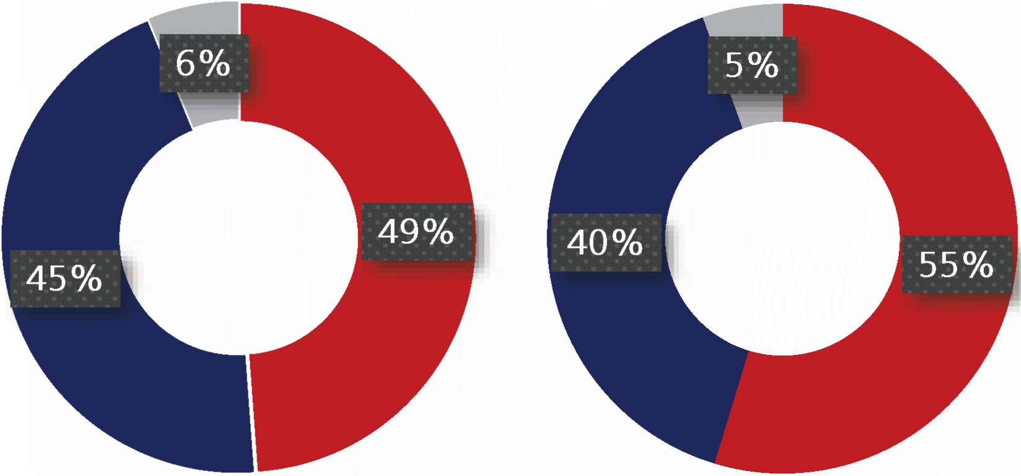

■ Baik «Cukup «Buruk

*Sumber: SKDU KPw BI Bali, diolah*

Grafik 4.14 Perkembangan Kondisi Likuiditas Keuangan Korporasi di Bali

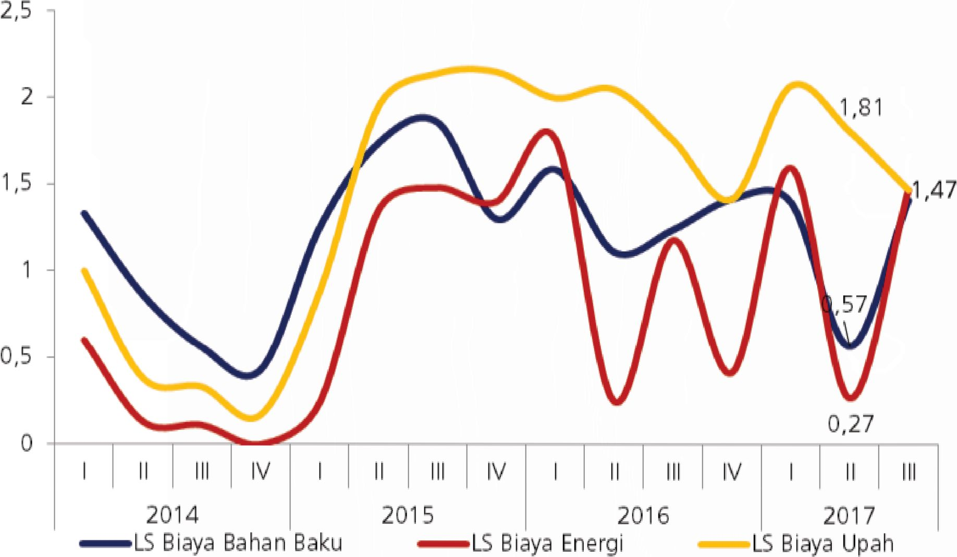

*Sumber: SKDU KPw BI Bali, diolah*

Grafik 4.15 Perkembangan *Likert* Biaya

Tren peningkatan biaya juga terjadi pada komponen  
biaya tenaga kerja, yang tercermin dari nilai *likert*sebesar 1,47 poin pada triwulan berjalan (nilai *likert*ini sama dengan biaya energi triwulan laporan).  
Meskipun demikian, angka ini masih lebih rendah  
dibanding triwulan 11-2017 (sebesar 1,81 poin)  
maupun triwulan 111-2016 yang sebesar 1,76 poin.  
Perlambatan pertumbuhan biaya tenaga kerja ini  
terjadi seiring dengan upaya efisiensi perusahaan di  
tengah kenaikan UMK (Upah Minimum Kabupaten/  
Kota). Perusahaan pada subsektor perdaganganbesar dan eceran mengalami kenaikan biaya upah,  
dengan berpedoman pada *margin* sebesar 5% dari  
penjualan atau mengikuti kenaikan UMK. Perusahaan  
perhotelan juga menaikkan upah yang dibayarkan.  
Untuk menjaga *margin* biaya gaji terhadap *revenue,*perusahaan melakukan bebrapa upaya efisiensi, salah  
satunya dengan tidak melakukan penggantian atas  
pegawai yang telah pensiun. Peningkatan upah yang  
cukup signifikan terjadi di sub-sektor pertanian, yaitu  
hingga 20% (yoy) per hektar sawah. Sama halnya  
dengan perusahaan di sub-sektor jasa kesehatan,  
yang menaikkan porsi *profit sharing* dokter untuk  
mencegah berpindahnya dokter tersebut ke RS  
pesaing.

Biaya tenaga kerja pada tahun 2018 diprakirakan turut  
mengalami perlambatan dibandingkan pertumbuhan  
tahunan pada triwulan berjalan. Pial ini tercermin pada  
nilai *likert* sebesar 1,06 poin pada tahun 2018, yang  
lebih rendah dibandingkan dengan triwulan 111-2017  
yang sebesar 1,47 poin. Adapun nilai *likert* untuk  
proyeksi jumlah tenaga kerja pada tahun berikutnya  
hanya sebesar 0,12. Pial ini mengindikasikan bahwa  
perusahaan tidak akan menambah jumlah tenaga  
kerja pada 2018, namun akan meningkatkan upah  
pegawai sebagai kompensasi atas meningkatnya  
*workload* (dengan asumsi penjualan meningkat pada  
tahun mendatang).

Sementara itu, penurunan biaya tenaga kerja terjadi  
seiring dengan upaya efisiensi di tengah kenaikan  
UMK (Upah Minimum Kabupaten/Kota). Kewajiban  
untuk ikut serta dalam program BPJS dan pensiunan  
(Jamsostek) turut mendorong kenaikan pada biaya  
tenaga kerja. Mengingat korporasi telah memberikan  
fasilitas kesehatan, korporasi merasa ketentuan  
terkait dengan penggunaan BPJS kesehatan dan dana  
pensiun tersebut cukup membebani. Untuk menyiasati  
kenaikan biaya tenaga kerja, terdapat korporasi  
yang menerapkan strategi *clustering office,* yaitu  
menggabungkan beberapa area perusahaan untuk  
mengefisiensikan jumlah karyawan yang berwenang  
dan kebijakan *switching,* yaitu mengalihkan pegawai  
administrasi menjadi tenaga *marketing.* Dengan  
demikian, perusahaan tidak perlu merekrut pegawai  
baru apabila terdapat kebutuhan karyawan.

Kondisi Likuiditas Keuangan Korporasi

Secara umum, dari hasil SKDU, kondisi keuangan  
korporasi dari sisi likuiditas menunjukkan posisi yang  
cukup likuid. Pada triwulan III 2017, pangsa korporasi  
yang memiliki kondisi likuiditas baik mencapai  
55%, meningkat dibandingkan dengan triwulan  
sebelumnya yang hanya 49% dari total responden  
korporasi di Bali. Selain itu, pangsa korporasi dengan  
kondisi likuiditas yang buruk mengalami penurunan  
dari sebesar dari 6% menjadi 5%.

1. Eksposur Perbankan Pada Korporasi

Untuk menjaga stabilitas sistem keuangan, kerentanan  
yang terjadi pada sektor korporasi tetap perlu  
diwaspadai meskipun eksposur kredit perbankan  
pada sektor ini hanya sebesar 30,87% dari total kredit  
di Bali. Hal tersebut mengingat, kondisi keuangan  
sektor rumah tangga yang menjadi eksposur dominan  
kredit perbankan di Bali juga dipengaruhi oleh kinerja  
sektor korporasi, terutama dari sisi penghasilan dan  
penyerapan tenaga kerja.

Kredit perbankan pada sektor korporasi di Bali pada  
triwulan III 2017 mencapai Rp28,06 triliun, tumbuh  
sebesar 0,04% (yoy), lebih rendah daripada triwulan  
sebelumnya yang tumbuh sebesar 2,32% (yoy).  
Perlambatan tersebut disebabkan oleh melambatnya  
kredit di semua jenis penggunaan (kredit konsumsi,  
modal kerja dan investasi). Kredit konsumsi mengalami  
kontraksi sebesar 20,61% (yoy) jauh lebih dalam  
dari triwulan sebelumnya yang terkontraksi sebesar  
3,41 % (yoy). Sejalan dengan kondisi tersebut, kredit  
modal kerja korporasi turut mengalami kontraksi  
sebesar 9,68% (yoy), sedikit lebih dalam dari triwulan  
sebelumnya yang sebesar 9,04% (yoy). Demikianhalnya dengan kredit investasi korporasi yang tumbuh  
melambat dari 10,63% (yoy) pada triwulan II 2017  
menjadi 6,86% pada triwulan III 2017.

Sementara itu, dari sisi kualitas kredit terjadi perbaikan  
seiring dengan NPL yang mengalami penurunan dari  
sebesar 5,27% pada triwulan II 2017 menjadi sebesar  
4,88% pada triwulan III 2017. Penurunan tersebut  
terutama didorong oleh penurunan NPL di kredit  
investasi dari 4,33% pada triwulan II 2017 menjadi  
3,7%. Namun demikian, kredit konsumsi yang  
pertumbuhan kreditnya mengalami kontraksi paling  
dalam, disertai dengan memburuknya kualitas kredit  
dari sebelumnya 0,0% pada triwulan II 2017 menjadi  
1,34%. Selain itu, nilai NPL kredit modal kerja yang  
juga mengalami peningkatan dan telah melampaui  
*threshold* 5% perlu untuk diwaspadai.

Dilihat dari sisi sektoralnya, meskipun kinerja lapangan  
usaha akomodasi makan dan minum (akmamin)  
pada triwulan III 2017 mengalami akselerasi, namun  
penyaluran kredit korporasi mengalami sedikit  
perlambatan. Penyaluran kredit korporasi lapangan  
usaha akmamin pada triwulan laporan mengalami  
perlambatan menjadi 10,72% (yoy) dari triwulan  
sebelumnya yang tumbuh sebesar 16,69% (yoy).  
Upaya peningkatan prinsip kehati-hatian dalam  
penyaluran kredit masih dapat tetap menjaga tingkat  
kualitas kredit pada sektor ini yang tercermin pada  
penurunan NPL dari 5,85% pada triwulan sebelumnya  
menjadi 5,26% di triwulan laporan.

Sebagaimana kondisi pada lapangan usaha akmamin,  
akselerasi pertumbuhan lapangan usaha konstruksi  
juga diiringi oleh perlambatan penyaluran kredit  
korporasi. Pada triwulan III 2017, penyaluran kredit  
korporasi pada triwulan III 2017 mengalami kontraksi  
yang semakin dalam dari sebelumnya -3,41% (yoy)  
menjadi -3,56% (yoy). Perlambatan penyaluran kredit  
konstruksi ini diiringi dengan penurunan kualitas  
kredit yang tercermin pada meningkatnya NPL dari  
sebesar 2,02% pada triwulan II 2017 menjadi 2,11 %.

|  |  |  |  |
| --- | --- | --- | --- |
| II III | IV | I II | III |
|  |  | 2017 |  |

NPL Kredit Korporasi  
Pertumbuhan Perekonomian  
Nominal Kredit Korporasi (Milyar)

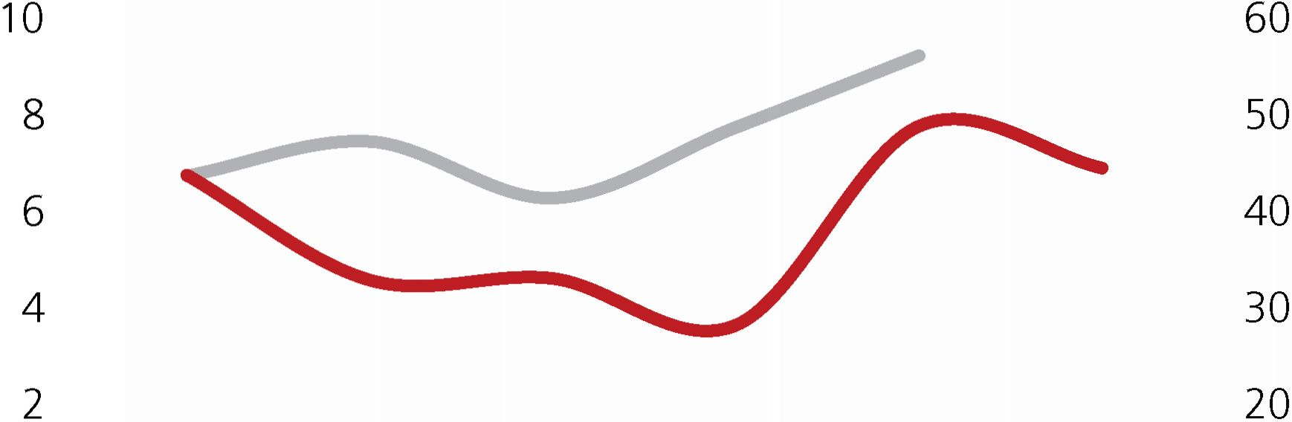*Sumber: LBU, diolah*

10

Grafik 4.16 Kredit Korporasi Akomodasi Makan dan Minum

*Sumber: LBU, diolah*

| II III | IV | I II | III |
| --- | --- | --- | --- |
|  |  | 2017 |  |

NPL Kredit Korporasi

Pertumbuhan Perekonomian

Nominal Kredit Korporasi (Milyar)

14,000

13,000

12,000

11,000

10,000

Grafik 4.17 Kredit Korporasi Pada Sektor Pertanian

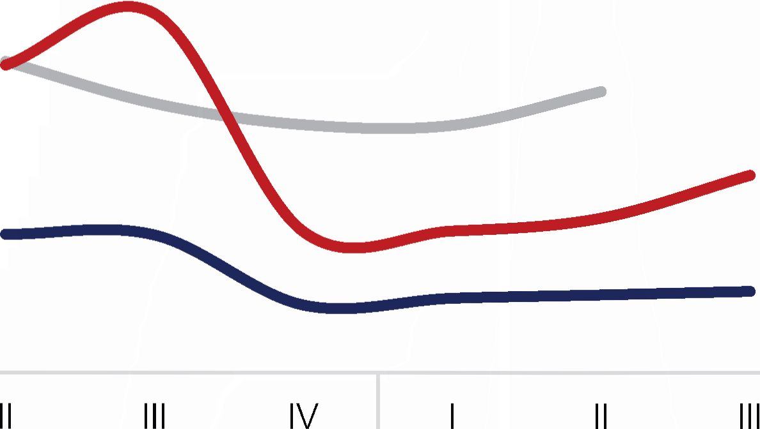3,550

10

8

6

4

2

2017

NPL Kredit Korporasi  
Pertumbuhan Perekonomian  
Nominal Kredit Korporasi (Milyar)

3,500

3,450

3,400

3,350

3,300

3,250

*Sumber: LBU, diolah*

Grafik 4.18 Kredit Korporasi Sektor Konstruksi

15

1,500

10

5

|  |  |  |  |
| --- | --- | --- | --- |
| \ | | 500 4 | |
| II III IV I | II III |  | **2** |
|  | 2017 | **I -** | **0** |

(5)

8

1,000

6

NPL Kredit Korporasi -2

^^—Pertumbuhan Perekonomian

Nominal Kredit Korporasi (Milyar)

6.87

|  |  |  |  |
| --- | --- | --- | --- |
| I II III IV I | II III IV I | II III IV | **U.UU**  I II III |
| 2014 | 2015 | 2016 | 2017 |

Total Modal Kerja Investasi

Konsumsi

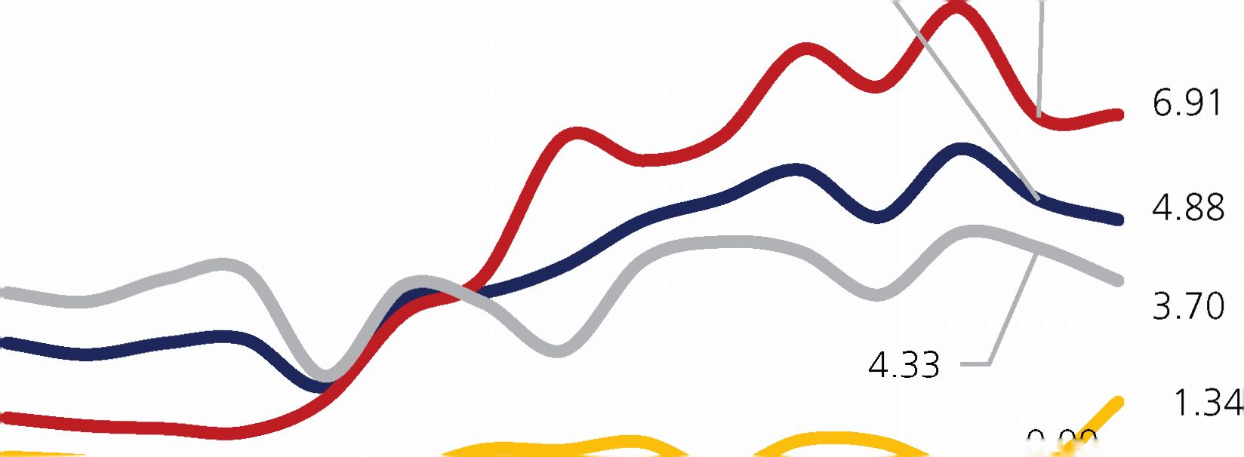

Grafik 4.22 NPL Kredit Korporasi

*Sumber: LBU, diolah*

*Sumber: LBU, diolah*

Grafik 4.19 Kredit Korporasi Pada Sektor Industri Pengolahan

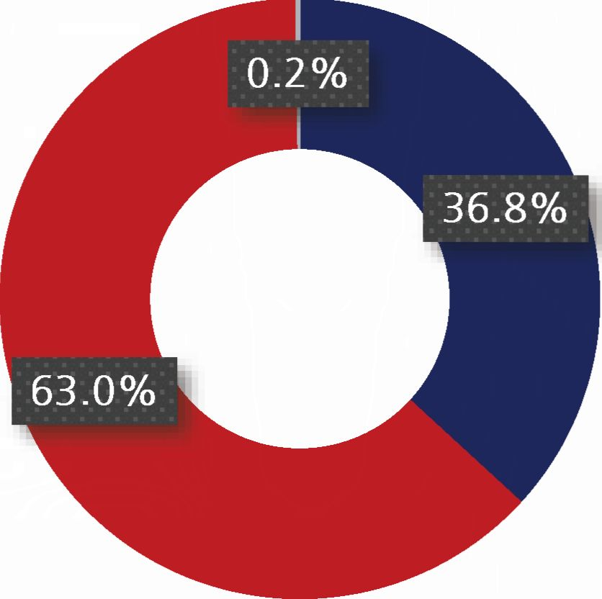

i Investasi

i Modal Kerja

Konsumsi

*Sumber: LBU, diolah*

Grafik 4.20 Komposisi Penggunaan Kredit Korporasi

(9.68)

9.73

|  |  |  |  |
| --- | --- | --- | --- |
|  |  | (3.41) |  |
| I II III IV I | II III IV I | II III IV I | (  II III |
| 2014 | 2015 | 2016 | 2017 |

(1.00)

10.63

■ Kredit Korporasi Modal Kerja Investasi Konsumsi

*Sumber: LBU, diolah*

Grafik 4.21 Pertumbuhan Kredit Korporasi

Sementara itu, walaupun kinerja lapangan usaha  
pertanian mengalami perlambatan, penyaluran kredit  
korporasi lapangan usaha pertanian mengalami  
peningkatan yang disertai dengan kualitas kredit  
yang stabil. Penyaluran kredit korporasi pada triwulan  
III 2017 mengalami peningkatan dari sebelumnya  
11,51% (yoy) pada triwulan II 2017 menjadi sebesar  
34,95% (yoy) pada triwulan II 2017 dengan NPL yang  
sama yaitu sebesar 0%.

Di sisi lain, lapangan usaha industri pengolahan  
mengalami perbaikan yang dapat dilihat dari  
peningkatan kinerja yang diiringi dengan perbaikan  
penyaluran kredit korporasi dan NPL. Meskipun  
penyaluran kredit korporasi lapangan usaha industri  
pengolahan masih terkontraksi, namun pada  
triwulan III 2017 telah mengalami perbaikan menjadi  
-20,32% (yoy) dari triwulan sebelumnya -22,80%  
(yoy). Perbaikan penyaluran kredit tersebut juga  
diiringi oleh perbaikan kualitas kredit yang tercermin  
pada penurunan NPL dari 12,37% pada triwulan  
sebelumnya menjadi 12,27%.

Kredit Modal Kerja dan Investasi Korporasi

Posisi kredit modal kerja korporasi pada triwulan

III 2017 sebesar Rp10,3 triliun, sedikit menurun  
dibandingkan dengan triwulan sebelumnya yang  
sebesar Rp10,5 triliun. Secara tahunan, kredit  
modal kerja korporasi ini berada dalam kondisi  
yang terkontraksi, yaitu sebesar -9,68% (yoy) pada  
triwulan III 2017 atau lebih dalam dibanding triwulan

1. 2017 yang sebesar -9,04% (yoy). Seiring dengan  
   penurunan penyaluran kreditnya, risiko kredit modal  
   kerja korporasi juga mengalami peningkatan. Hal ini  
   terlihat dari NPL yang meningkat dari 6,87% pada  
   triwulan II 2017 dari menjadi 6,91% pada triwulan
2. 2017. Kondisi ini perlu mendapat perhatian  
   mengingat tingkat NPL yang sudah di atas 5%.

Sejalan dengan kredit modal kerja, kredit investasi  
korporasi juga mengalami perlambatan dari  
sebelumnya 10,63% (yoy) dengan posisi Rp17,5  
triliun pada triwulan II 2017 menjadi tumbuh sebesar  
6,86% (yoy) dengan posisi Rp17,7 triliun pada  
triwulan III 2017. Sementara itu dari sisi risiko kredit,  
meskipun kredit investasi mengalami perlambatan,  
kualitas kredit yang tercermin pada NPL kredit  
investasi korporasi pada triwulan III 2017 mengalami  
perbaikan menjadi 3,70% dari 4,33% pada triwulan  
II 2017.

1. ASESMEN INSTITUSI KEUANGAN  
   (PERBANKAN)
2. Jaringan Kantor dan Aset

Pada triwulan II 2017, jumlah bank umum di Bali  
mengalami pertambahan 1 bank menjadi sebanyak  
54 bank sementara jumlah BPR masih tetap sama  
yaitu sebanyak 137 BPR.

Total aset perbankan di Bali pada triwulan II 2017  
mengalami peningkatan menjadi Rp. 111,28 triliun  
dari Rp. 108,86 triliun pada triwulan sebelumnya.  
Namun demikian, dilihat dari laju pertumbuhannya  
aset perbankan mengalami perlambatan dari 4,62%  
(yoy) menjadi 5,63% (yoy) pada triwulan II 2017.

1. Kondisi Umum Perbankan Bali

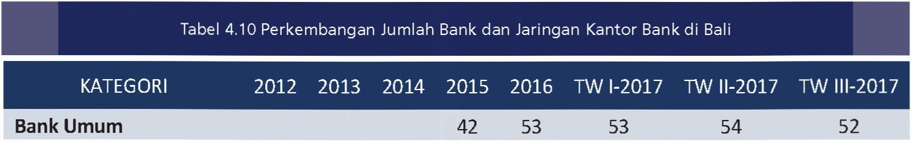Secara umum, perkembangan kinerja bank umum  
di Bali pada triwulan III 2017 masih tumbuh kuat  
yang ditunjukkan oleh akselerasi dana pihak ketiga  
(10,34%, yoy) serta aset (5,43%, yoy) dibanding  
dengan triwulan sebelumnya. Namun demikian, posisi  
kredit (7,22%, yoy) mengalami perlambatan yang  
diiringi dengan peningkatan risiko kredit (rasio NPL)  
dari 2,96% menjadi 3,16% pada triwulan III 2017.

| **Jumlah Kantor** | **656** | **652** | **657** | **704** | **697** | **698** | **700** | **701** |
| --- | --- | --- | --- | --- | --- | --- | --- | --- |
| **BPR** | **137** | **137** | **138** | **137** | **137** | **137** | **137** | **137** |
| **Jumlah Kantor** | **170** | **286** | **286** | **286** | **321** | **321** | **321** | **321** |
| **Total Bank Umum & BPR** | **137** | **137** | **138** | **179** | **190** | **190** | **191** | **189** |
| **Total Jumlah Kantor** | **826** | **938** | **943** | **990** | **1018** | **1019** | **1021** | **1022** |

*Sumber: LBU dan LBBR Bank Indonesia, diolah*

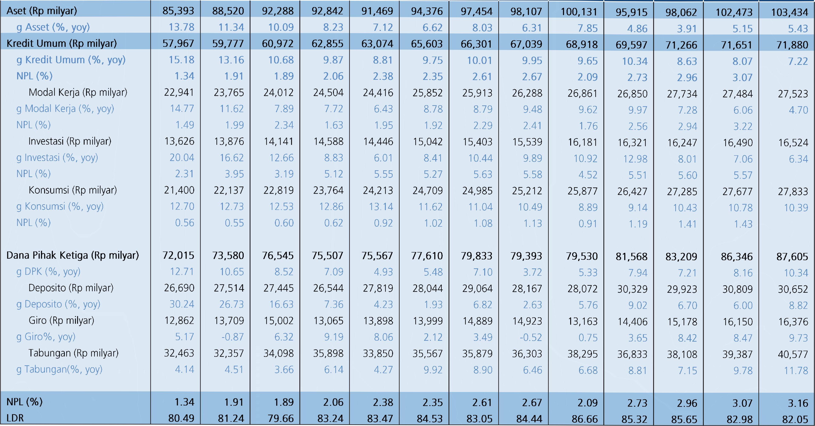Intermediasi Perbankan Bali

Tabel 4.11 Penghimpunan Dana dan Penyaluran Kredit Bank Umum di Bali

. n . .. 2015 2016 2017

Indikator Bank Umum 1 1 1 1 , , , , . . ,

TWI | TWII TW lll | TWIV TWI TWII Agu TW lll TWIV TWI TWII Agu Sep

*Sumber: LBU dan LBBR Bank Indonesia, diolah*

Dana Pihak Ketiga

Dana Pihak Ketiga (DPK) yang berhasil dihimpun  
oleh bank umum pada triwulan lll 2017 mengalami  
peningkatan pertumbuhan dibandingkan dengan  
periode sebelumnya, yaitu dari 7,21 % (yoy) di triwulan  
II 2017 menjadi 10,34% (yoy) di triwulan lll 2017.  
Peningkatan kinerja tersebut terutama dikontribusi  
oleh peningkatan pertumbuhan tabungan yang  
disusul oleh peningkatan pertumbuhan deposito dan  
giro.

Pada periode laporan pertumbuhan tabungan  
sebesar 11,78% (yoy), deposito tumbuh sebesar  
8,82% (yoy) dan giro tumbuh sebesar 9,73% (yoy).  
Sejalan dengan hal tersebut, secara nominal jumlah  
dana yang berhasil dihimpun tersebut mengalami  
peningkatan dari Rp83,2 triliun pada triwulan II 2017  
menjadi Rp87,6 triliun di triwulan lll 2017.

Kredit

Di sisi lain, walaupun kinerja penghimpunan dana  
mengalami peningkatan, namun fungsi penyaluran  
kredit perbankan oleh bank umum secara keseluruhan  
mengalami perlambatan pertumbuhan dibanding  
kinerja di periode triwulan sebelumnya. Pada triwulan  
lll 2017, kredit perbankan tumbuh sebesar 7,22%  
(yoy) dari 8,63% (yoy) pada periode sebelumnya.  
Secara nominal, kredit perbankan yang disalurkan  
sampai dengan triwulan lll 2017 mencapai Rp71,88  
triliun.

Penurunan penyaluran kredit tersebut terutama  
didorong oleh penurunan kredit modal kerja yang  
juga didorong oleh penurunan pertumbuhan kredit  
investasi dan konsumsi. Pada periode laporan, kredit  
modal kerja mengalami pertumbuhan sebesar 4,70%  
(yoy) setelah pada periode sebelumnya tumbuh  
sebesar 7,28% (yoy). Sedangkan untuk kredit investasi  
pada periode laporan tercatat sebesar Rp16,5 triliun

atau tumbuh sebesar 6,34% (yoy), lebih rendah  
dibandingkan dengan periode sebelumnya yang  
tercatat tumbuh sebesar 8,01% (yoy). Sedangkan  
kredit konsumsi pada periode laporan tercatat sebesar  
Rp27,8 triliun atau tumbuh sebesar 10,39% (yoy),  
sedikit lebih rendah dibandingkan dengan periode  
sebelumnya yang tercatat tumbuh sebesar 10,43%  
(yoy).

| **Indikator BPR** | 2015 | | | | 2016 | | | | | 2017 | | | |
| --- | --- | --- | --- | --- | --- | --- | --- | --- | --- | --- | --- | --- | --- |
| TWI | I TWII | I TW III | TWIV | TWI | TW II | Agu | TW III | TW IV | TWI | TWII | | Agu | ISepI |
| **Aset (Rp milyar)** | **9,604** | **10,001** | **10,534** | **11,313** | **11,595** | **11,994** | **12,453** | **12,442** | **13,074** | **12,948** | **13,222** | **13,622** | **■ 3,844** |
| **g Asset (%, yoy)** | **20.31** | **21.22** | **20.82** | **20.61** | **20.74** | **19.93** | **19.53** | **18.11** | **15.56** | **11.66** | **10.24** | **9.39** | **11.27** |
| **Kredit Umum (Rp milyar)** | **7,328** | **7,744** | **7,952** | **8,279** | **8,367** | **8,566** | **8,717** | **8,725** | **9,032** | **9,210** | **9,408** | **9,407** | **9,485** |
| **g Kredit Umum (%, yoy)** | **17.11** | **18.77** | **16.81** | **16.28** | **14.18** | **10.61** | **10.15** | **9.72** | **9.09** | **10.07** | **9.83** | **7.91** | **8.72** |
| Modal Kerja (Rp milyar) | 3,710 | 3,919 | 4,058 | 4,263 | 4,299 | 4,330 | 4,394 | 4,363 | 4,489 | 4,553 | 4,607 | 4,599 | 4,618 |
| g Modal Kerja (%, yoy) | 15.05 | 17.70 | 17.07 | 18.17 | 15.88 | 10.49 | 7.92 | 7.53 | 5.31 | 5.92 | 6.39 | 4.66 | 5.83 |
| Investasi (Rp milyar) | 908 | 968 | 985 | 1,034 | 1,068 | 1,088 | 1,121 | 1,107 | 1,183 | 1,290 | 1,338 | 1,349 | 1,386 |
| g Investasi (%, yoy) | 29.95 | 30.16 | 20.51 | 18.97 | 17.59 | 12.45 | 17.83 | 12.38 | 14.41 | 20.82 | 22.95 | 20.34 | 25.16 |
| Konsumsi (Rp milyar) | 2,710 | 2,857 | 2,909 | 2,983 | 3,001 | 3,147 | 3,203 | 3,254 | 3,360 | 3,367 | 3,463 | 3,460 | 3,482 |
| g Konsumsi (%, yoy) | 16.11 | 16.75 | 15.26 | 12.86 | 10.72 | 10.15 | 10.76 | 11.87 | 12.65 | 12.18 | 10.04 | 8.02 | 7.00 |
| **Dana Pihak Ketiga (Rp milyar)** | **6,053** | **6,248** | **6,478** | **7,007** | **7,256** | **7,571** | **8,000** | **7,938** | **8,354** | **8,465** | **■8,724** | **9,041** | **3,129** |
| g DPK (%, yoy) | 16.53 | 18.67 | 17.76 | 18.66 | 19.87 | 21.17 | 24.83 | 22.54 | 19.23 | 16.66 | 15.23 | 13.02 | -60.58 |
| Deposito (Rp milyar) | 4,039 | 4,444 | 4,644 | 5,054 | 5,354 | 5,628 | 6,002 | 5,931 | 6,192 | 6,331 | 6,514 | 6,696 | 678 |
| g Deposito (%, yoy) | 14.74 | 26.58 | 32.11 | 33.92 | 32.58 | 26.66 | 31.05 | 27.71 | 22.53 | 18.23 | 15.74 | 11.57 | -88.57 |
| Tabungan (Rp milyar) | 2,015 | 1,805 | 1,834 | 1,953 | 1,902 | 1,943 | 1,998 | 2,007 | 2,162 | 2,135 | 2,210 | 2,345 | 2,451 |
| g Tabungan(%, yoy) | 20.30 | 2.83 | -7.64 | -8.37 | -5.61 | 7.67 | 9.26 | 9.47 | 10.72 | 12.25 | 13.75 | 17.36 | 22.11 |
| **NPL (%)** | **3.31** | **3.10** | **3.03** | **2.69** | **4.27** | **4.75** | **5.49** | **5.75** | **4.92** | **6.71** | **7.26** | **7.56** | **7.83** |
| **LDR** | **80.11** | **81.67** | **80.54** | **76.33** | **76.98** | **76.24** | **74.57** | **74.94** | **72.19** | **74.58** | **74.86** | **73.10** | **72.83** |

Tabel 4.12 Perkembangan Indikator BPR di Bali

*Sumber: LBU dan LBBR Bank Indonesia, diolah*

LDR dan NPL

Kondisi intermediasi perbankan yang diindikasikan  
dengan indikator *Loan to Deposit Ratio* (LDR)  
menunjukkan penurunan bila dibandingkan kinerja  
di periode sebelumnya. Pada triwulan III 2017 LDR  
bank umum di Bali mencapai 82,05%, lebih rendah  
dibandingkan dengan triwulan sebelumnya yang  
mencapai 85,65%. Namun demikian, kualitas kredit  
perbankan menunjukkan peningkatan, tercermin dari  
indikator *Non Performance Loans* (NPLs) *Gross* yang  
meningkat dari 2,96% pada triwulan II 2017 menjadi  
3,16% pada triwulan III 2017.

4.3.4. Bank Perkreditan Rakyat

Di triwulan III 2017, kinerja BPR tetap tumbuh  
tinggi namun mengalami tren yang melambat. Aset  
BPR tumbuh sebesar 11,27% (yoy), lebih tinggi  
dibandingkan dengan periode sebelumnya sebesar  
10,24% (yoy) sehingga secara nominal asetnya  
mencapai Rp13,8 triliun. Berdasarkan data yang ada,  
pertumbuhan DPK BPR juga mengalami peningkatan  
dari sebelumnya 15,23% (yoy) menjadi 16,29%  
(yoy) pada triwulan III 2017. Namun demikian,  
penyaluran kredit BPR pada triwulan berjalan tumbuh  
sebesar 8,72% (yoy), lebih rendah dibandingkan  
dengan triwulan II 2017 yang sebesar 9,83% (yoy).  
Melambatnya penyaluran kredit ini mempengaruhi  
penurunan kualitas kredit pada periode laporan. Hal  
ini tercermin dari nilai NPL yang melebihi *threshold*5% dan semakin menunjukkan peningkatan yaitu  
sebesar 7,83% dari sebelumnya 7,26% pada triwulan  
II 2017.

1. AKSES KEUANGAN
2. Akses Keuangan Kepada UMKM

Sejalan dengan kondisi kredit perbankan secara  
umum, laju pertumbuhan kredit UMKM tercatat  
mengalami penurunan, dari yang semula tumbuh  
sebesar 11,18% (yoy) pada triwulan sebelumnya  
menjadi sebesar 8,43% (yoy) di periode laporan.  
Penurunan laju penyaluran kredit UMKM terjadi  
di semua sektor, terutama di sektor keuangan danjasa perusahaan yang semula sebesar -0,8% (yoy)  
menjadi -6,4% (yoy) pada triwulan III 2017. Sektor  
PHR yang merupakan sektor dengan pangsa kredit  
terbesar (69,63%) turut mengalami perlambatan  
pertumbuhan. Kredit UMKM pada sektor PHR tumbuh  
sebesar 7,6% (yoy) dari sebelumnya 11,6% (yoy)  
pada triwulan II 2017. Sementara itu, kredit UMKM  
pada sektor pertambangan mengalami kenaikan  
yang signifikan pada triwulan berjalan yaitu dari 2,7%  
(yoy) pada triwulan II 2017 menjadi 51,5% (yoy) atau  
kembali normal pada basisnya setelah mengalami  
kontraksi yang cukup dalam akibat permasalahan ijin  
usaha. Namun demikian, penurunan pertumbuhan  
kredit UMKM pada periode laporan diiringi dengan  
peningkatan kualitas kredit. Hal ini terlihat dari rasio  
NPL kredit UMKM yang menurun dari 4,01 % menjadi  
sebesar 3,03% pada triwulan III 2017.

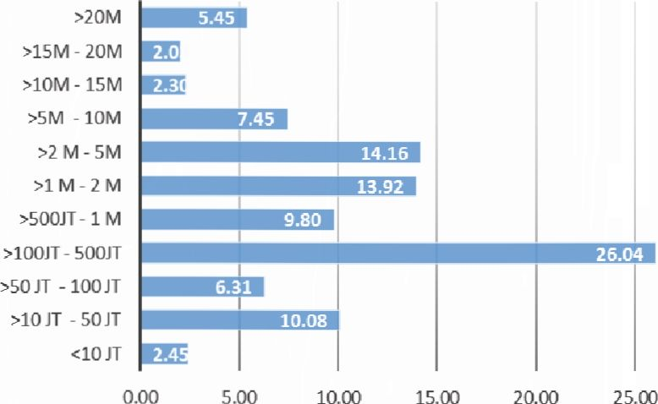

*%*

*Sumber: LBU Bank Indonesia, diolah*

Grafik 4.23 Pangsa Nominal Kredit UMKM

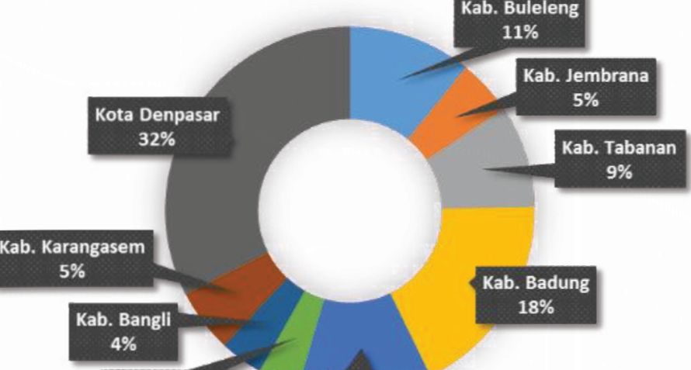

Kab. Klungkung Kab. Gianyar

12%

*Sumber: LBU Bank Indonesia, diolah*

Grafik 4.24 Pangsa Kredit UMKM Berdasarkan Kota/Kabupaten

Dari data yang ada, pangsa kredit UMKM dari  
total kredit di periode laporan tercatat mengalami  
sedikit penurunan yakni dari 36,7% pada triwulan  
sebelumnya menjadi 36,6%. Sementara itu,  
berdasarkan nominal kreditnya, pangsa realisasi  
kredit UMKM terbesar berada pada rentang nominal  
>Rp100 juta s.d. Rp500 juta, yakni sebesar 26,04%  
dari total kredit UMKM yang ada di Bali.

Di sisi lain, berdasarkan sebaran wilayahnya,  
konsentrasi realisasi kredit UMKM terbesar berada di  
Kota Denpasar yakni dengan pangsa sebesar 32%,  
diikuti oleh Kabupaten Badung sebesar 18% dan  
Kabupaten Gianyar sebesar 12%. Meskipun demikian,  
perkembangan kreditdi kota Denpasartidakdidukung  
dengan peningkatan kualitas kredit. Hal ini tercermin  
dari peningkatan nilai NPL dari sebesar 2,87% pada  
triwulan II 2017 menjadi 3,17%. Sementara itu, NPL  
kredit di kabupaten Badung kembali normal setelah  
pada triwulan II 2017 mengalami peningkatan yang  
tajam. Pada triwulan III 2017, NPL kredit UMKM di  
Kab. Badung sebesar 3,8%, lebih rendah dibanding  
triwulan II 2017 sebesar 9,61 %.

Berdasarkan sektor ekonominya, realisasi kredit  
UMKM masih terkonsentrasi di sektor PHR dengan  
pangsa sebesar 69,63%, diikuti oleh sektor jasa-  
jasa, keuangan, pertanian dan industri dengan  
pangsa sebesar 8,62%; 7,45%; 5,73% dan 4,25%.  
Sementara itu, sektor ekonomi lainnya memiliki  
pangsa relatif rendah yaitu dibawah 3%. Lebih  
lanjut, tendensi peningkatan tingkat NPL UMKM di  
periode laporan secara sektoral terutama disebabkan  
oleh peningkatan tingkat NPL pada sektor pertanian,  
keuangan dan jasa-jasa. Sektor utama konstruksi  
walaupun mengalami penurunan NPL, namun perlu  
diperhatikan karena mendekati *threshold* 5%.  
Selain itu, sektor LGA (listrik, gas dan air) juga patut  
diwaspadai karena walaupun mengalami penurunan  
NPL tetapi masih di atas *threshold* 5%.

TW II 2017

TW III 2017

* Kab. Buleleng
* Kab. Badung
* Kab. Bangli
* Kab. Jembrana
* Kab. Gianyar
* Kab. Karangasem

^■g Kredit U M KM (%,yoy) NPL (%) (skala kanan)

|  |  |  |  |  |
| --- | --- | --- | --- | --- |
|  | Grafik 4.25 NPL Kredit UMKM Berdasar Kab/Kota |  |  | Grafik 4.27 Pertumbuhan Kredit UMKM |

* Kab. Tabanan
* Kab. Klungkung
* Kota Denpasar

**Triwulan II 2017 Triwulan III 2017**

*Sumber: LBU Bank Indonesia, diolah*

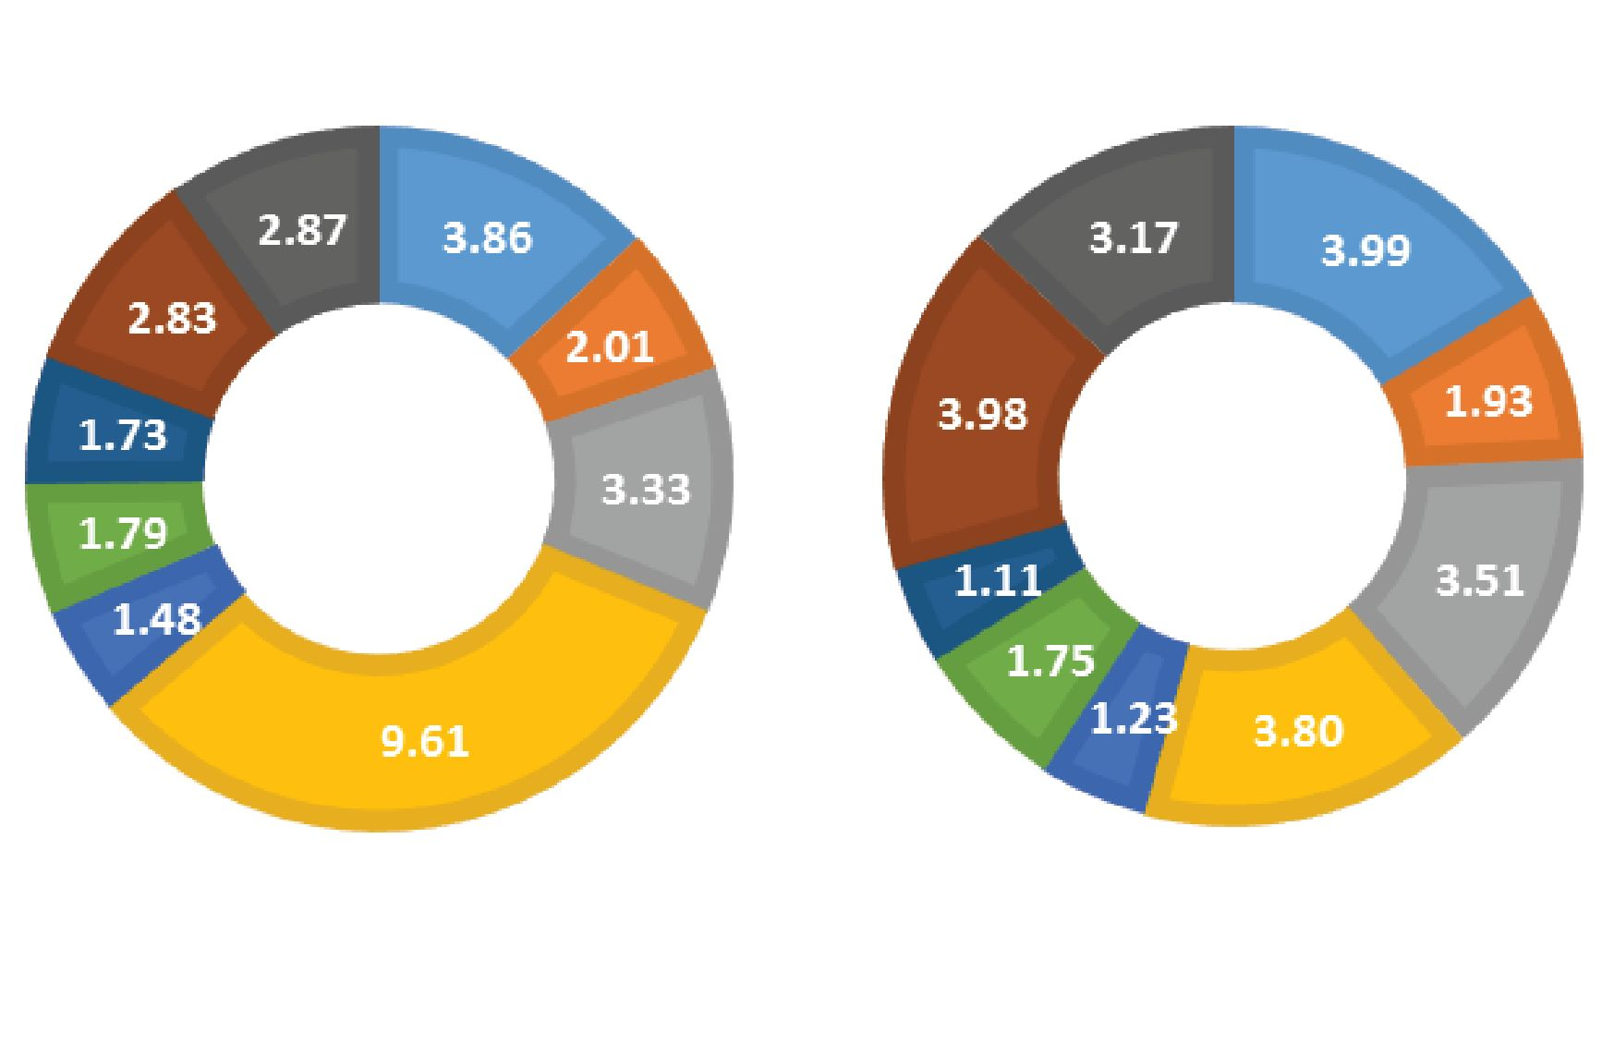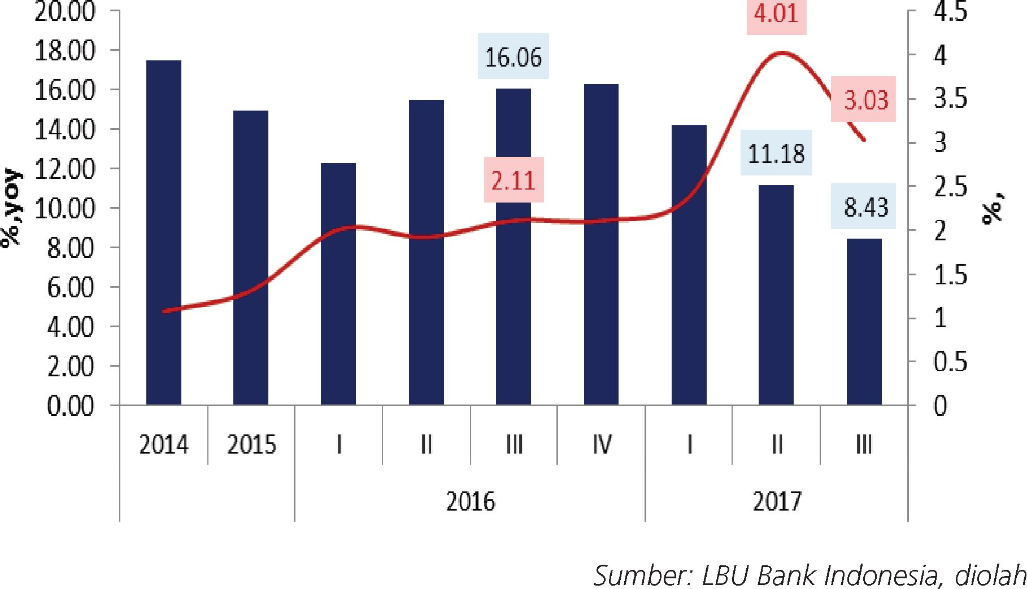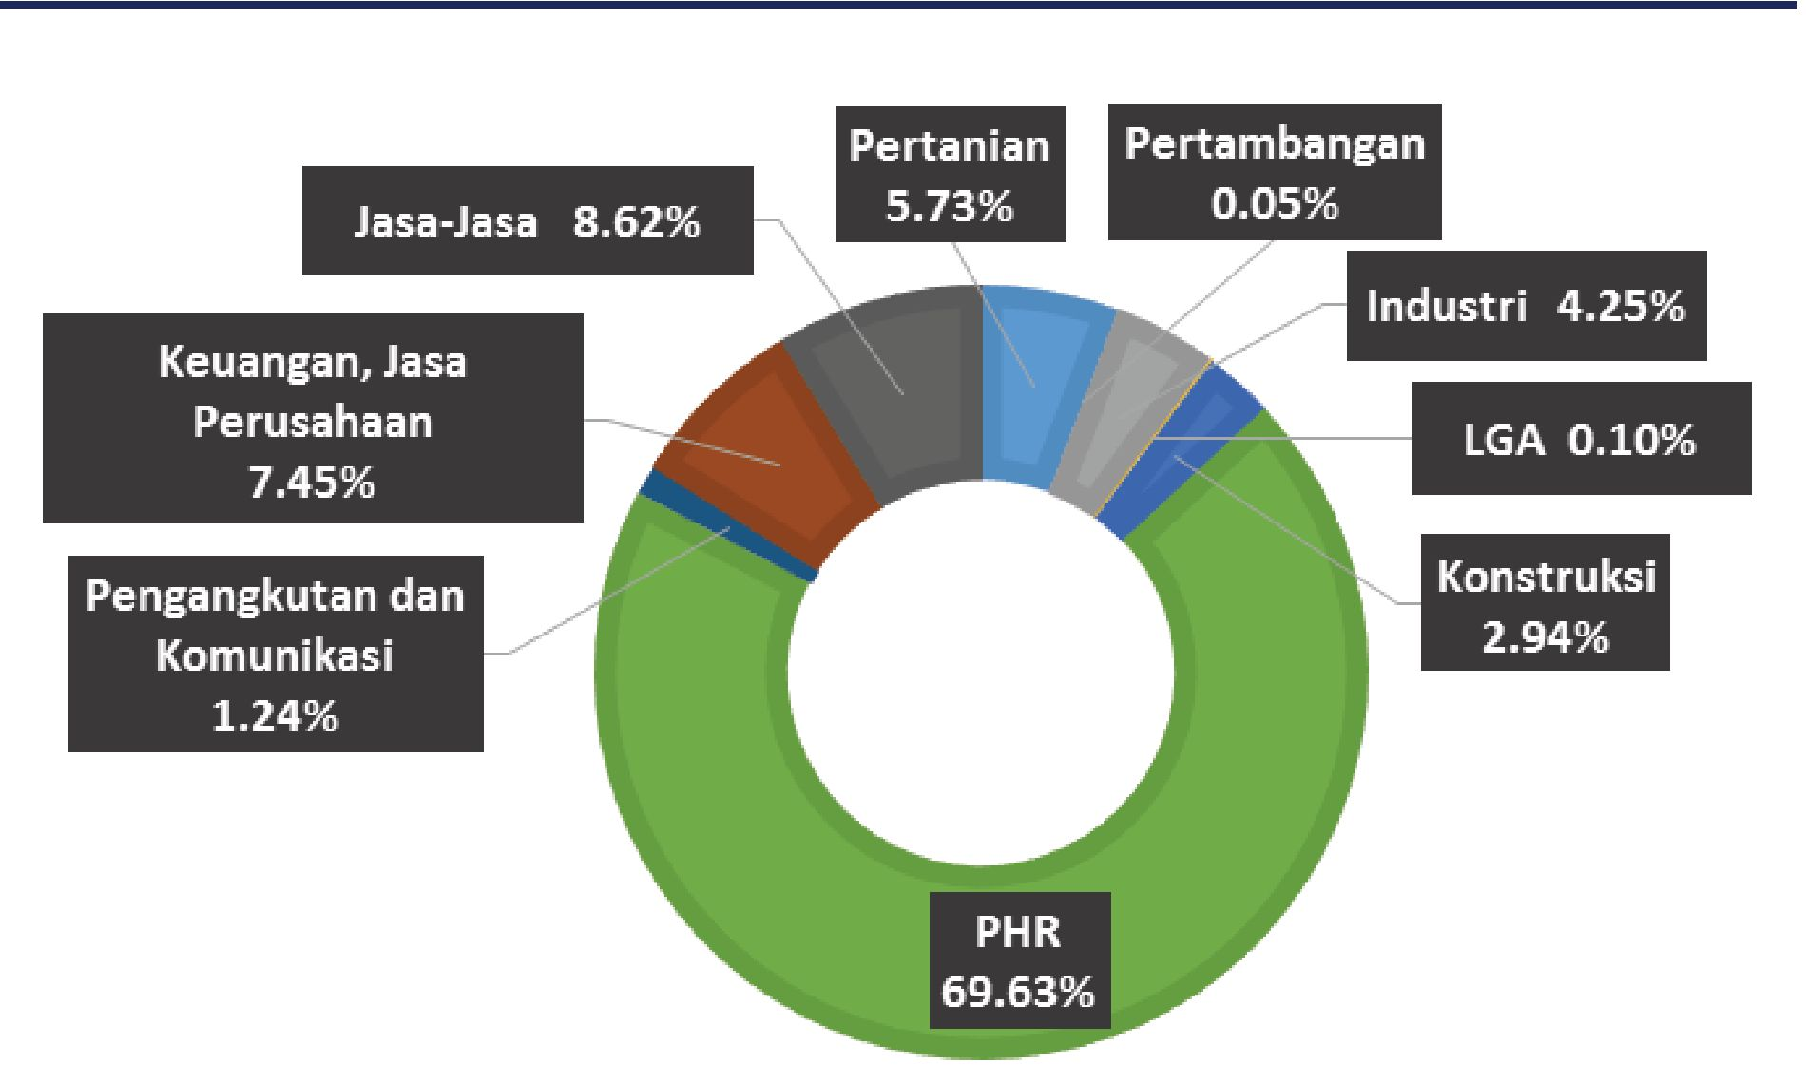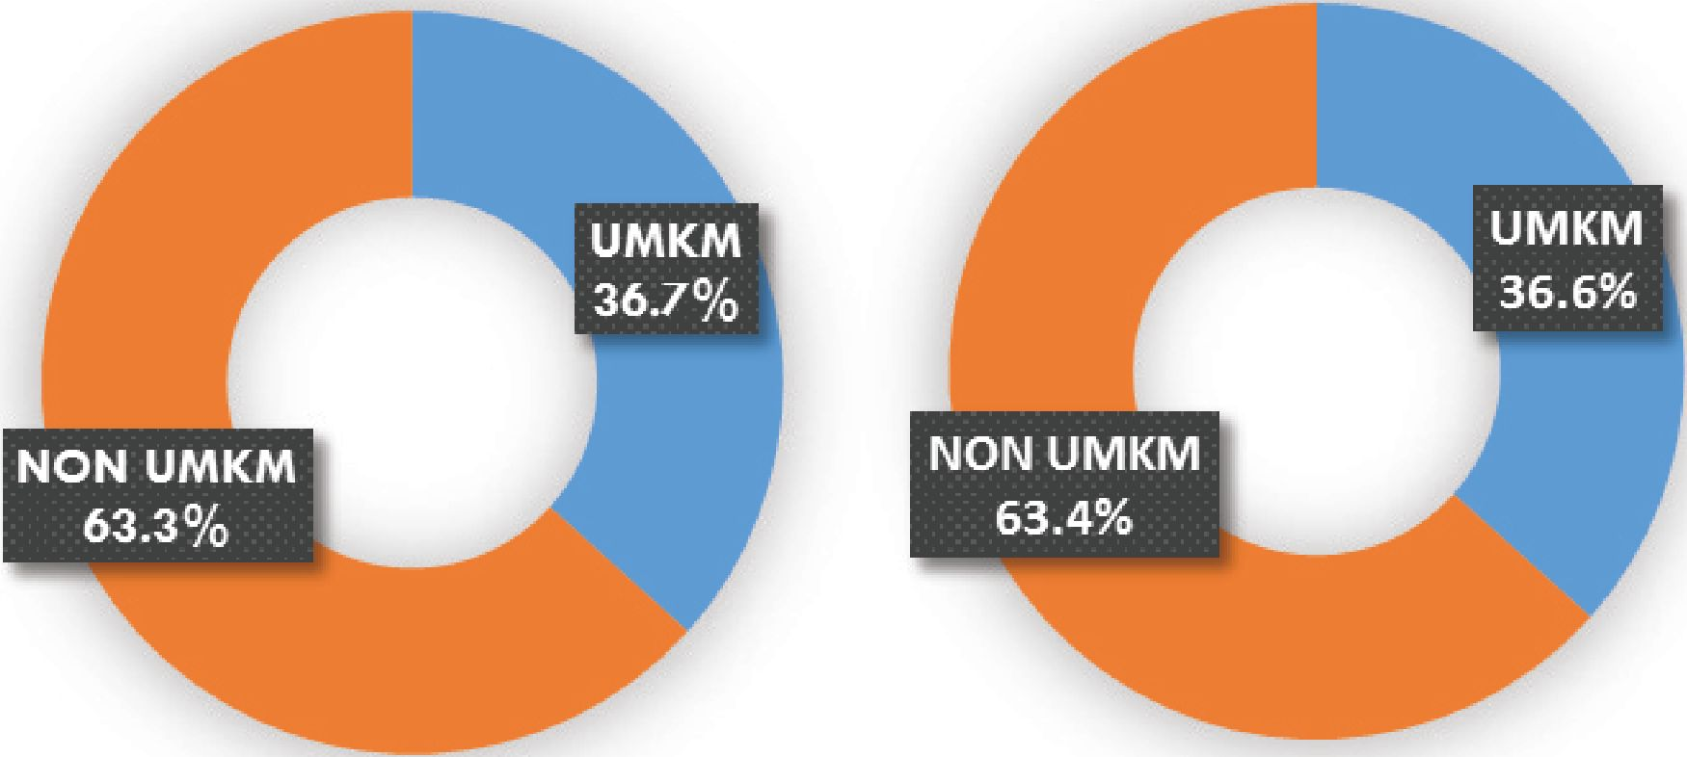

Grafik 4.26 Realisasi Kredit UMKM Berdasar Sektor Ekonomi

Grafik 4.28 Pangsa Kredit UMKM terhadap Total Kredit

|  |  |  |  |  |  |  |  |  |  |
| --- | --- | --- | --- | --- | --- | --- | --- | --- | --- |
| Tabel 4.13 NPL kredit UMKM berdasarkan Sektor Ekonomi | | | | | | | | | |
| NPL UMKM Sektoral (%) | **2014** | **2015** |  | **2016** |  |  |  | **2017** |  |
| **IV** | **IV** | **I** | **II** | **III** | **IV** | **I** | **II** | **IH** |
| 1. Pertanian | 0.40 | 0.79 | 1.12 | 1.25 | 1.21 | 1.10 | 1.79 | 2.21 | 2.64 |
| 2. Pertambangan | 0.00 | 1.11 | 8.79 | 6.87 | 8.20 | 8.00 | 10.52 | 7.18 | 4.60 |
| 3. Industri | 1.53 | 0.73 | 0.97 | 1.77 | 2.45 | 1.84 | 3.03 | 3.79 | 3.53 |
| 4. LGA | 0.00 | 0.37 | 0.29 | 2.94 | 2.68 | 2.27 | 6.59 | 7.85 | 7.55 |
| 5. Konstruksi | 1.92 | 1.40 | 2.83 | 1.14 | 3.02 | 1.99 | 4.93 | 4.88 | 4.80 |
| 6. PHR | 0.73 | 1.37 | 1.92 | 1.89 | 2.10 | 2.24 | 3.86 | 4.77 | 3.39 |
| 7. Pengangkutan dan Komunikasi | 0.23 | 0.75 | 0.80 | 0.98 | 1.12 | 11.19 | 2.44 | 2.26 | 1.46 |
| 8. Keuangan, Jasa Perusahaan | 0.78 | 1.08 | 0.82 | 0.77 | 0.61 | 0.50 | 0.85 | 1.01 | 1.11 |
| 9. Jasa-Jasa | 0.55 | 1.63 | 1.89 | 1.57 | 1.58 | 1.48 | 1.37 | 1.27 | 1.38 |
| 10. Lainnya | - | - | - | - | - | - | - | - | - |
| **TOTAL** | **0.81** | **1.29** | **1.74** | **1.70** | **1.92** | **1.94** | **3.29** | **4.01** | **3.03** |

*Sumber: LBU dan LBBR Bank Indonesia, diolah*

1. Akses Keuangan Kepada Penduduk

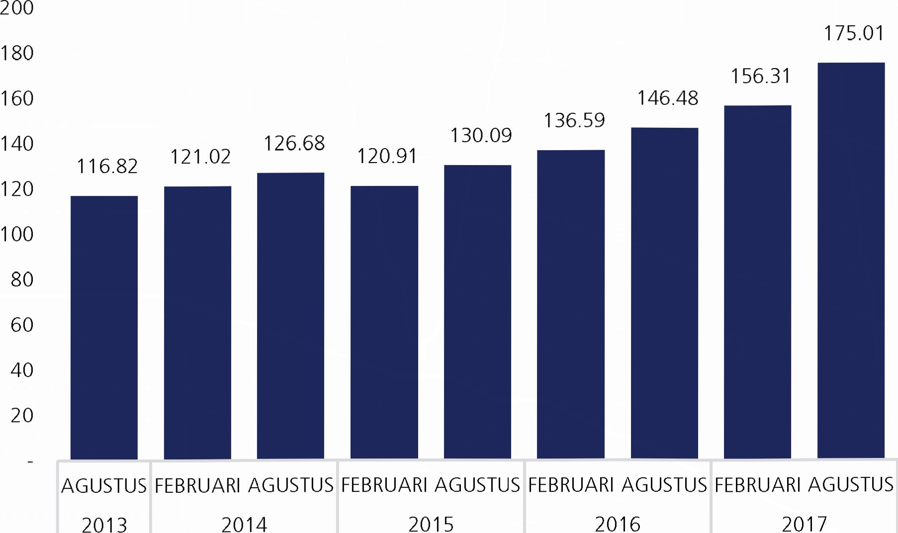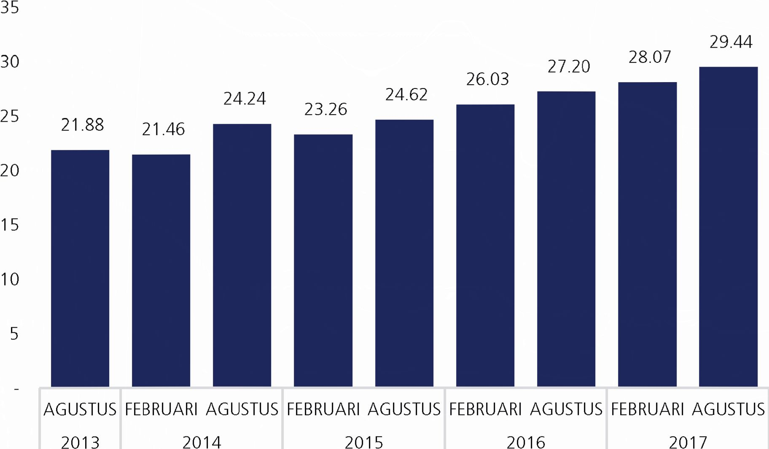Indikator akses keuangan di Bali terutama dari sisi  
penghimpunan dana mengalami peningkatan,  
begitu juga dari sisi kredit. Rasio jumlah rekening  
DPK terhadap penduduk angkatan kerja di Bali tetap  
menunjukkan tren peningkatan, di mana pada bulan  
Agustus2017 rasiotersebuttercatat sebesar 175,01 %.  
Rasio yang lebih besar dari 100% menunjukkan  
bahwa terdapat penduduk angkatan kerja di Bali yang  
memiliki rekening simpanan lebih dari satu. Selain itu  
rasio lebih dari 100% juga mengindikasikan adanya  
penduduk bukan angkatan kerja yang juga memiliki  
rekening seperti siswa sekolah maupun mahasiswa.  
Sementara itu, rasio jumlah rekening kredit terhadap  
penduduk angkatan kerja di Bali menunjukkan sedikit  
peningkatan menjadi 29,44% di bulan Agustus 2017.  
Masih rendahnya rasio rekening kredit menunjukkan  
terbatasnya penggunaan fasilitas pembiayaan oleh  
masyarakat di Bali dan masih terdapat ruang untuk  
meningkatkan penyaluran kredit di masa yang akan  
datang.

*Sumber: LBU Bank Indonesia, BPS, diolah*

Grafik 4.29 Rasio Rekening DPK per Penduduk Bekerja

*Sumber: LBU Bank Indonesia, BPS, diolah*

Grafik 4.30 Rasio Rekening Kredit per Penduduk Bekerja

BOKS B

"■H KONSUMEN RUMAH TANGGA BALI MASIH MENUNJUKKAN DAYA BELI  
YANG KUAT

Perkembangan daya beli konsumen Bali masih tetap  
kuat. Kondisi ini terkonfirmasi dari pertumbuhan  
konsumsi rumah tangga dalam PDRB pada triwulan III  
2017 yang tumbuh sebesar 4,43% (yoy), lebih tinggi  
dibandingkan triwulan sebelumnya yang sebesar  
3,77% (yoy). Masih tetap terjaganya konsumsi rumah  
tangga, juga terkonfirmasi oleh hasil hasil survei  
khusus terkait dengan daya beli pada konsumen  
rumah tangga terhadap konsumsi non pangan yang  
telah dilakukan oleh Bank Indonesia di Bali pada  
periode Oktober 2017.

% (yoy)

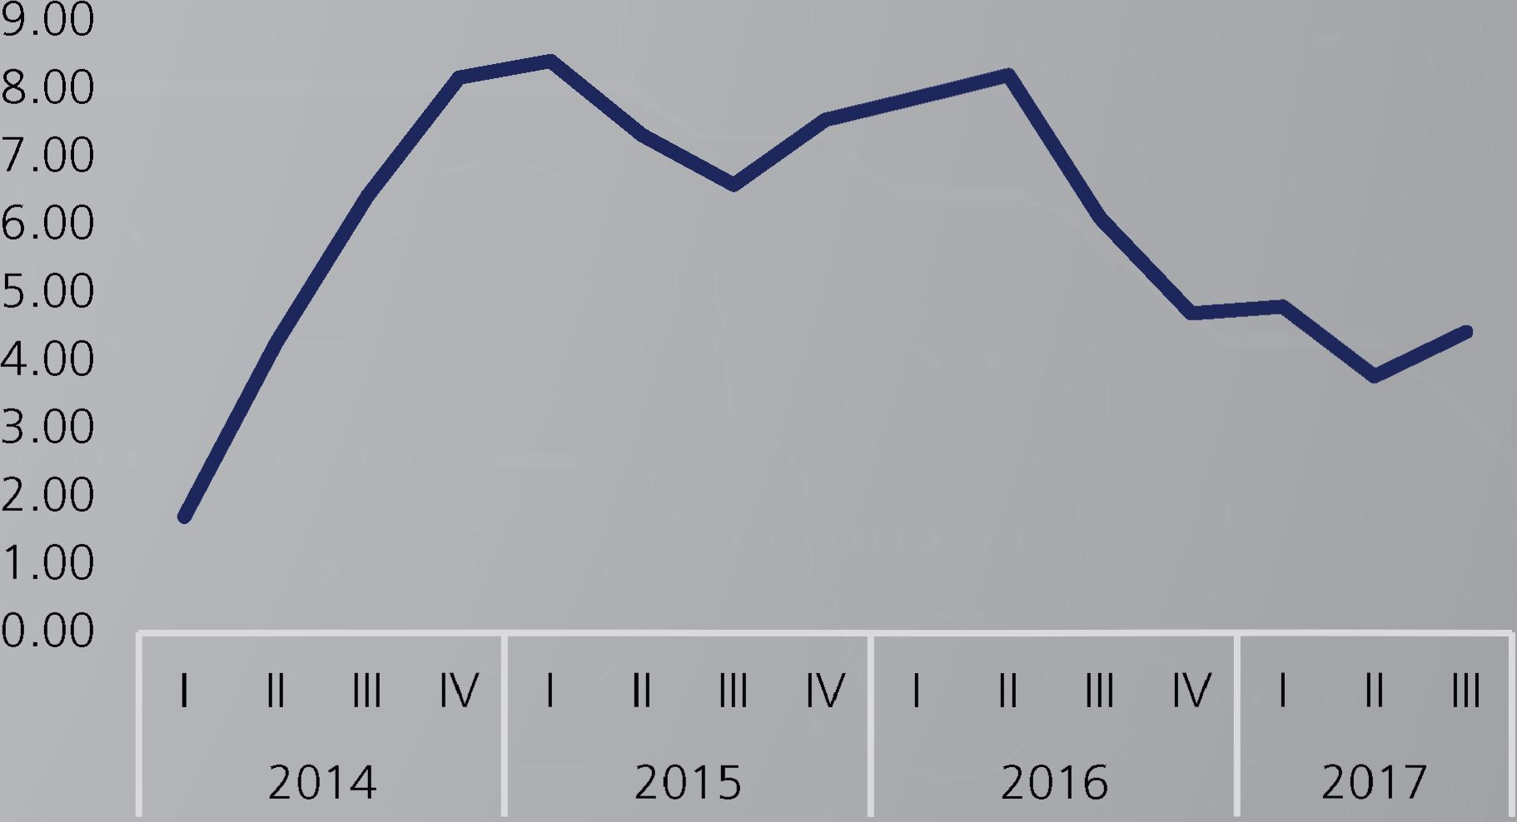

*Sumber: LBU Bank Indonesia, BPS, diolah*

Grafik 1 Perkembangan Konsumsi Rumah Tangga

Berdasarkan hasil survei pada Oktober 2017, tingkat  
konsumsi non pangan rumah tangga dalam 6 bulan  
terakhir tidak menurun. Pada periode Oktober 2017,  
telah dilakukan survei terhadap 204 responden  
(konsumen rumah tangga) di Bali, dalam rangka  
melakukan asesmen terhadap perkembangan tingkat  
konsumsi non pangan konsumen rumah tangga (RT).  
Dari hasil survei dapat disimpulkan bahwa secara  
umum, tingkat konsumsi non pangan konsumen  
rumah tangga tidak mengalami penurunan dalam  
6 bulan terakhir. Meskipun demikian, terdapat  
responden yang mengkonfirmasi terjadinya  
penurunan konsumsi non pangan dengan alasan  
utama adalah harga kebutuhan pokok yang lebih  
tinggi.

Konsumen RT yang melakukan pengurangan  
konsumsi non pangan, memprioritaskan pada jenis  
konsumsi *entertainment dan* konsumsi barang tahan  
lama. Adapun *range* penurunan juga yang paling  
besar untuk kedua kelompok komoditas tersebut,  
masing-masing sebesar 11 %-20% dan 20%-40%.  
Kedua jenis konsumsi non pangan ini juga menjadi  
prioritas utama responden yang akan dikurangi bila  
terdapat kepastian pengurangan pendapatan ke  
depan, dengan *range* pengurangan yang juga cukup  
besar.

Konsumen RT akan melakukan penurunan  
konsumsi bila pendapatan pasti turun dan bila  
pendapatan meningkat, konsumsi tidak secara  
langsung meningkat. Konsumen RT mengkonfirmasi  
memprioritaskan akan melakukan penurunan  
konsumsi non pangan bilaterjadi kepastian penurunan  
pendapatan dalam 6 bulan kedepan. Sementara itu,  
bila terjadi peningkatan pendapatan, konsumen RT  
ternyata tidak secara langsung akan meningkatkan  
tingkat konsumsi non pangan. Peningkatan konsumsi  
non pangan baru akan dilakukan pada beberapa  
periode ke depan (3-5 bulan ke depan).

**Pendapatan**

**turun**

**12%**

Lainnya (belum  
membutuhkan)  
11%

Tidak

Mengurangi

Konsumsi

70%

Mengurangi

Konsumsi

30%

*

Mengurangi

Konsumsi

|  |  |
| --- | --- |
| **Je,** |  |
| **Kons** | **Entertainment** |
| **Ya** | **f.** 5% |
| **Oikui** |  |

**lasan**

**Pendapatan  
diprakirakan  
akan turun**

**Harga kebutuhan  
pokok lebih  
tinggi  
72%**

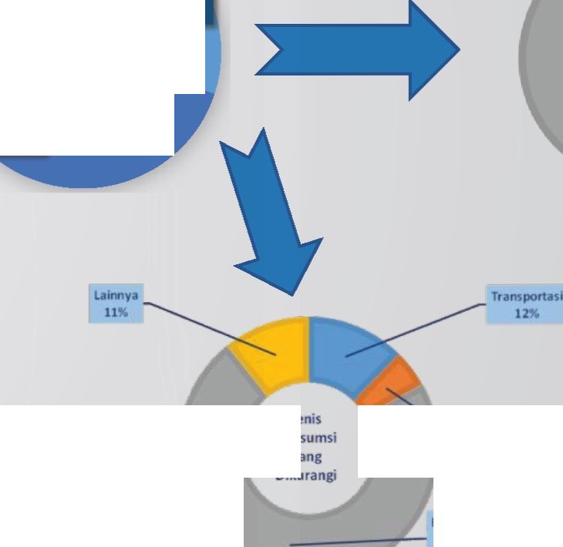

*Sumber: L BU Bank Indonesia, BPS, diolah*

Grafik 2 Proporsi Responden (Konsumen RT) Yang Mengurangi dan Tidak Mengurangi Konsumsi Non

Berdasarkan hasil survei tersebut, juga diketahui  
bahwa konsumen RT cenderung tidak melakukan  
penurunan konsumsi non pangan. Kondisi ini  
terkonfirmasi oleh 70% responden (konsumen  
rumah tangga) yang menyatakan bahwa mereka  
tidak melakukan pengurangan konsumsi non pangan  
dalam 6 bulan terakhir, sementara sisanya (30%)  
konsumen RT melakukan pengurangan konsumsi  
non pangan. Adapun penyebab konsumen RT yang  
melakukan pengurangan konsumsi non pangan  
meliputi:

* 72% dari responden melakukan pengurangan  
  konsumsi non pangan disebabkan oleh harga  
  kebutuhan pokok yang lebih tinggi
* 12% dari responden menyatakan melakukan  
  pengurangan konsumsi non pangan disebabkan  
  oleh pendapatan yang menurun dalam 6 bulan  
  terakhir
* 11 % dari responden mengkonfirmasi melakukan  
  pengurangan konsumsi non pangan disebabkan  
  oleh adanya faktor lain yaitu belum membutuhkan

• 5% dari responden menyatakan melakukan

pengurangan konsumsi non pangan disebabkan  
oleh pendapatan yang akan menurun pada  
bulan-bulan berikutnya.

Adapun jenis konsumsi yang akan dikurangi  
oleh konsumen RT terutama adalah konsumsi  
*entertainment* (49%) dan konsumsi barang tahan  
lama (47%) serta konsumsi transportasi (4%). Bila  
di review lebih lanjut, sejumlah 23% responden  
yang memilih melakukan penurunan konsumsi  
transportasi, dengan *range* penurunan terutama  
sebesar 0-10% (83%), sementara itu 30% responden  
memillih untuk menurunkan konsumsi barang tahan  
lama, dengan *range* penurunan terutama 20%-40%  
(42%), sedangkan 32% responden yang memilih  
menurunkan konsumsi *entertainment* dengan *range*penurunan terutama 11 %-20%, sedangkan 14%  
responden yang memilih mengurangi konsumsi  
lainnya dengan *range* penurunan terbanyak dipilih  
adalah 0-10%.

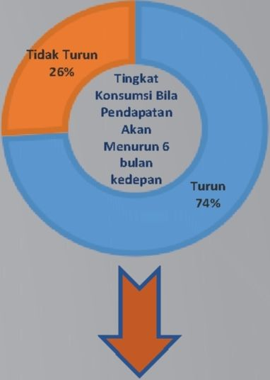

**Meningkatnya**

**Konsumsi**

*Sumber: LBU Bank Indonesia, BPS, diolah*

**Naik**

**8%**

**Tingkat  
Konsumsi Bila**

**Pendapatan**

**Akan**

**Meningkat 6  
bulan**

**kadapan**

Tidak Naik  
92%



|  |  |  |
| --- | --- | --- |
| **Lainnya (Turun 0-10%)**  **24%** ""'S. | **Barang Tahan Lama (Turun 20%-40%)** | **Tepat saat** |
|  |  | **pendapatan**  **naik**  **30%** |

Jenis  
Konsumsi  
Yang akan  
dikurangi

V 1-2 bulan lagi  
34%

**Entertainment  
- (Turun 20%-40%)**

**26%**

Grafik 3 Proporsi Responden (Konsumen RT) Yang Mengurangi dan Tidak Mengurangi  
Konsumsi Non Pangan Karena Peningkatan/ Penurunan Pendapatan

Selanjutnya bila terjadi kepastian penurunan  
pendapatan 6 bulan ke depan, konsumen akan  
melakukan penurunan konsumsi non pangan.  
Penurunan pendapatan dalam 6 bulan kedepan, akan  
menyebabkan konsumen akan menjadikan penurunan  
konsumsi non pangan sebagai pilihan utama yang  
dipilih responden (74%), hanya 26% yang akan tetap  
mempertahankan tingkat konsumsi non pangan  
dengan pertimbangan penurunan konsumsi akan  
dilakukan pada saat pendapatan menurun. Hampir  
semua jenis konsumsi akan dilakukan pengurangan,  
bila diprakirakan akan terjadi penurunan pendapatan,  
dengan pengurangan utama dan terbesar adalah  
konsumsi barang tahan lama (26%) dengan *range*penurunan terbesar yaitu 20-40% dan konsumsi  
*entertainment* (26%) dengan *range* penurunan  
mencapai 11%-20%. Sementara itu, pengurangan  
konsumsi transportasi dan konsumsi lainnya dipilih  
masing-masing sebesar 24% oleh konsumen rumah  
tangga, dengan *range* penurunan konsumsi relatif  
kecil yaitu 0-10%. Konsumsi konsumen rumah tangga  
juga ternyata tidak terlalu sensitif terhadap adanya  
penurunan pendapatan. Kondisi ini terkonfirmasi  
dari 69% responden yang mengkonfirmasi baru akan  
melakukan penurunan konsumsi non pangan bila  
terjadi penurunan pendapatan lebih dari 20%.

Apabila terjadi peningkatan pendapatan, konsumen  
RT ternyata tidak secara langsung menaikkan  
pendapatan. Bila terjadi peningkatan pendapatan  
dalam 6 bulan kedepan, konsumen rumah tangga  
ternyata tidak secara langsung merespon dengan  
meningkatkan konsumsi non pangan, terkonfirmasi  
dari hanya 8% responden yang menjawab akan  
menaikkan konsumsi non pangan, sementara sisanya  
sebesar 92% mengkonfirmasi tidak akan menaikkan  
konsumsi non pangan meskipun ada peningkatan  
pendapatan, dengan alasan antara lain:

* Karena belum membutuhkan
* Untuk memenuhi kebutuhan lain, antara lain  
  pembayaran utang
* Untuk ditabung dan berjaga-jaga

Meksipun demikian, responden yang menjawab  
tidak akan menaikkan konsumsi non pangan,  
mengkonfirmasi masih terdapat peluang untuk  
meningkatkan konsumsi pangan, terutama pada 3-5  
bulan ke depan (36%), 1-2 bulan ke depan (34%)  
maupun tepat pada saat terjadinya pendapatan naik  
(30%).



BAB V

PENYELENGGARAAN SISTEM KEUANGAN  
& PENGELOLAAN UANG RUPIAH

Transaksai tunai pada triwulan III 2017 tercatat mengalami net inflow sejalan dengan pola historisnya.  
Sementara itu di periode yang sama, transaksi SKNBI meningkat dibandingkan triwulan sebelumnya,  
baik secara nominal maupun volume. Sejalan dengan itu, perputaran kliring juga menunjukkan  
peningkatan.

Foto oleh: Agus Mulyawan Dana  
(Crystal Bay - Nusa Penida)

B



1. PERKEMBANGAN SISTEM PEMBAYARAN  
   DI BALI

Sistem pembayaran di Indonesia terdiri dari sistem  
pembayaran tunai dan non tunai. Pelaksanaan  
kegiatan sistem pembayaran tunai ditujukan dalam  
rangka pemenuhan kebutuhan uang Rupiah yang  
layak edar kepada masyarakat dalam jumlah nominal  
yang cukup, jenis pecahan yang sesuai dan tepat  
waktu. Sedangkan sistem pembayaran non tunai  
ditujukan untuk menyediakan sistem dan infrastruktur  
yang handal dan aman dalam rangka mendukung  
aktivitas perekonomian.

1. Transaksi Sistem Pembayaran Tunai

Transaksi pembayaran tunai di Bank Indonesia dapat  
diketahui melalui beberapa indikator, yang terdiri dari  
jumlah aliran uang keluar dari Bank Indonesia Bali  
ke perbankan *(outflow),* jumlah aliran uang masuk  
dari perbankan ke Bank Indonesia Bali *(inflow),* serta  
kegiatan pemusnahan Uang Tidak Layak Edar (UTLE)  
dan uang yang tidak sesuai dengan ciri-ciri keaslian  
uang Rupiah.

1. Aliran Uang Masuk/Keluar  
   *(/n flo w/O u tflo w)*

Perkembangan kinerja transaksi tunai di Bali pada  
triwulan III 2017 tidak terlepas dari pengaruh  
perkembangan ekonomi yang terjadi sepanjang  
triwulan III 2017. Seiring dengan telah selesainya  
periode perayaan keagamaan pada triwulan II 2017  
yaitu momentum Ramadhan dan Idul Fitri serta awal  
liburan sekolah, menyebabkan terjadinya pembalikan  
aliran dana tunai dari masyarakat melalui perbankan  
kembali masuk ke Bank Indonesia. Kondisi ini  
terkonfirmasi dari perkembangan kinerja transaksi  
tunai pada triwulan III 2017 yang menunjukkan  
terjadinya *net inflow* sebesar Rp 1,3 triliun. Hal ini  
mengindikasikan uang yang masuk ke Bank Indonesia  
dari perbankan lebih besar dibanding uang yang  
keluar. Nilai nominal *inflow* pada triwulan III 2017  
mencapai Rp4,9 triliun atau meningkat sebesar  
27,2% (qtq) dibandingkan dengan triwulan II 2017  
yang tercatat sebesar Rp3,9 triliun (-15,28% qtq).  
Sementara itu, perkembangan nominal *outflow*pada triwulan laporan tercatat sebesar Rp3,6 triliun  
atau turun sebesar 38,2% (qtq) dibandingkan  
triwulan II 2017 yang sebesar Rp Rp 5,8 triliun  
(46,51% qtq). Terjadinya *net inflow* pada periode  
triwulan III 2017 sejalan dengan pola historisnya dan  
seiring dengan kecenderungan masyarakat untuk  
mengurangi pengeluaran setelah periode sebelumnya  
mengalami peningkatan konsumsi, yang didorong  
oleh momentum Ramadhan, perayaan Idul Fitri dan  
periode awal liburan sekolah.

Peningkatan kinerja ekonomi Bali dari 6,01% (yoy)  
pada triwulan II 2017 menjadi 6,22% (yoy) pada  
triwulan laporan yang didorong oleh peningkatan  
konsumsi rumah tangga yang tumbuh dari 3,77%  
(yoy) pada triwulan II 2017 menjadi 4,43% (yoy),  
belum sepenuhnya mampu mendorong peningkatan  
arus uang tunai ke luar dari Bank Indonesia ke  
masyarakat melalui perbankan. Selain itu, inflasi pada  
triwulan III 2017 yang juga menunjukkan penurunan  
signifikan dari 4,02% (yoy) menjadi 2,69% (yoy)  
semakin menahan kebutuhan masyarakat akan  
terhadap uang tunai.

Tabel 5.1 Perkembangan *Inflow- Outflow* Provinsi Bali (Miliar Rupiah)

|  |  |  |  |  |
| --- | --- | --- | --- | --- |
| INDIKATOR | 2014 | 2015 | 2016 | 2017 |
| I I II I III I IV | I I II I III I IV | I I II I III I IV | I I II I III |

|  |  |  |  |  |  |  |  |  |  |  |  |  |  |  |  |
| --- | --- | --- | --- | --- | --- | --- | --- | --- | --- | --- | --- | --- | --- | --- | --- |
| Inflow | 3.331 | 2.607 | 3.269 | 2.392 | 4.086 | 2.810 | 3.669 | 2.507 | 5.076 | 3.395 | 5.287 | 4.157 | 4.575 | 3.876 | 4.929 |
| Outflow | 2.382 | 2.669 | 4.422 | 3.630 | 2.089 | 3.464 | 4.899 | 4.018 | 2.937 | 5.107 | 5.127 | 4.969 | 3.974 | 5.822 ' | 3.601 |
| Net lnflow/(Outflow) | 949 | (62) | (1.153) | (1.238) | 1.996 | (654) | (1.230) | (1.512) | 2.138 | (1.712) | 160 | (812) | 601 | (1.946) | 1.328 |
| Penukaran | 84 | 81 | 93,7 | 93 | 64,29 | 16 | 17 | 18 | 21 | 21 | 19 | 30 | 20 | 18 | 15 |
| Temuan Uang Palsu (lembar) | 1.155 | 1.001 | 986 | 1591 | 1.477 | 882 | 1.013 | 1.372 | 1.934 | 1.409 | 1.029 | 1.222 | 1.055 | 1.509 | 1.406 |
| Frekuensi Kas Keliling | 9 | 9 | 15 | 14 | 17 | 27 | 20 | 22 | 18 | 26 | 22 | 34 | 24 | 21 | 15 |
|  | | | | | | | | | | | | | | | |

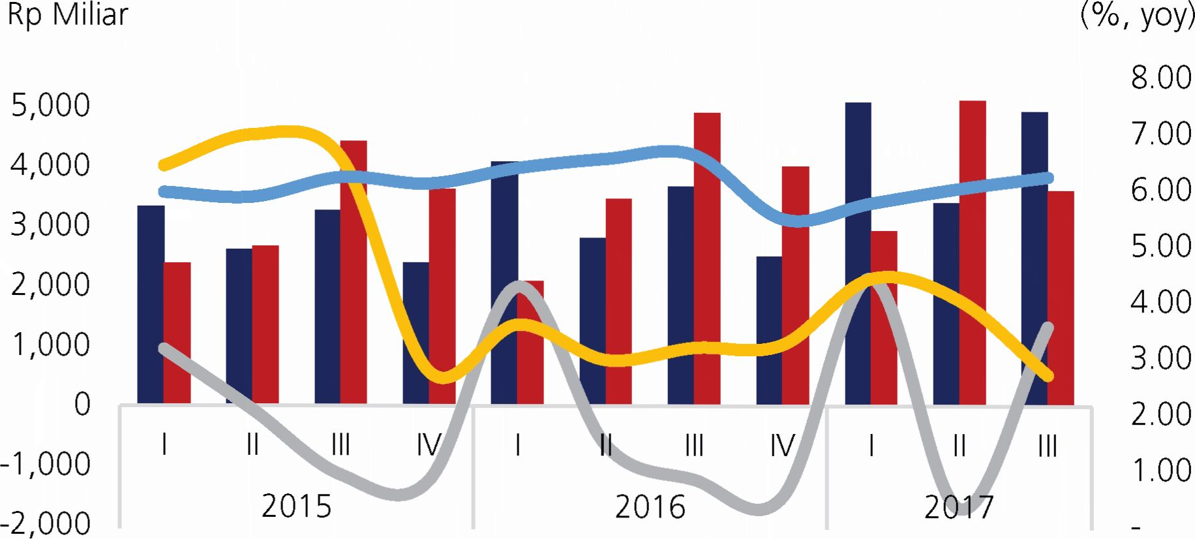

Inflow (Miliar Rp) Outflow (Miliar Rp)

Net lnflow/(Outflow) Inflasi (%, yoy)

PDRB (%, yoy)

Grafik 5.1 Pergerakan *Inflow, Outflow, Netflow,* Inflasi dan PDRB

Apabila dibandingkan dengan kondisi tahun  
sebelumnya, nominal *outflow* triwulan III 2017  
tercatat mengalami penurunan sebesar 29,76%  
(yoy). Nominal *outflow yang* lebih rendah disebabkan  
oleh perayaan Idul Fitri yang berlangsung pada  
triwulan II 2017, tidak seperti tahun sebelumnya.  
Idul Fitri berlangsung pada awal triwulan III 2016.  
Sementara itu, nominal *inflow* pada triwulan III 2017  
tercatat mengalami kontraksi sebesar 6,77% (yoy)  
bila dibandingkan dengan triwulan II 2017 (14,18%,  
yoy).

1. Uang Tidak Layak Edar (UTLE)

Sebagaimana diketahui, selain pengelolaan aliran  
uang kartal yang masuk dan keluar *(inflow* dan  
*outflow),* Bank Indonesia juga memiliki tugas dalam  
sistem pembayaran tunai yaitu memelihara kualitas  
uang kartal yang diedarkan kepada masyarakat yang  
dikenal dengan *Clean Money Policy,* diantaranya  
melalui pemusanahan Uang Tidak Layak Edar (UTLE)  
secara rutin.

Nominal UTLE yang diterima Bank Indonesia pada  
triwulan III 2017 tercatat sebesar 107 ribu lembar  
atau mencapai Rp77 miliar. Nilai nominal tersebut  
mengalami penurunan sebesar 13,1% (qtq)  
dibandingkan triwulan sebelumnya. Sementara itu,  
bila dibandingkan dengan kondisi tahun sebelumnya  
nilai nominaltersebutturunsebesar36,7% (yoy). Salah  
satu indikator yang dapat menggambarkan tingkat  
kualitas uang kartal yang beredar di masyarakat  
adalah rasio perbandingan UTLE terhadap *inflow.*Sejalan dengan upaya peningkatan kualitas uang  
layak edar di masyarakat termasuk melaui kerjasama  
dengan perbankan, rasio UTLE terhadap *inflow* di  
Provinsi Bali juga terus menunjukkan tren penurunan.  
Kondisi ini tergambar dari rasio UTLE terhadap *inflow*sebesar 2,7% pada triwulan I 2017 selanjutnya  
turun menjadi 2,3% pada triwulan II 2017 dan pada  
triwulan laporan mencapai level 1,6%. Dibandingkan  
dengan periode yang sama tahun 2016, rasio ini juga  
mengalami penurunan yang tercatat sebesar 2,3%.  
Hal ini mencerminkan semakin membaiknya kualitas  
fisik uang di masyarakat. Karena meskipun terjadi  
peningkatan *inflow* yang signifikan pada triwulan III  
2017, namun jumlah nominal UTLE yang diterima  
tetap mengalami penurunan.

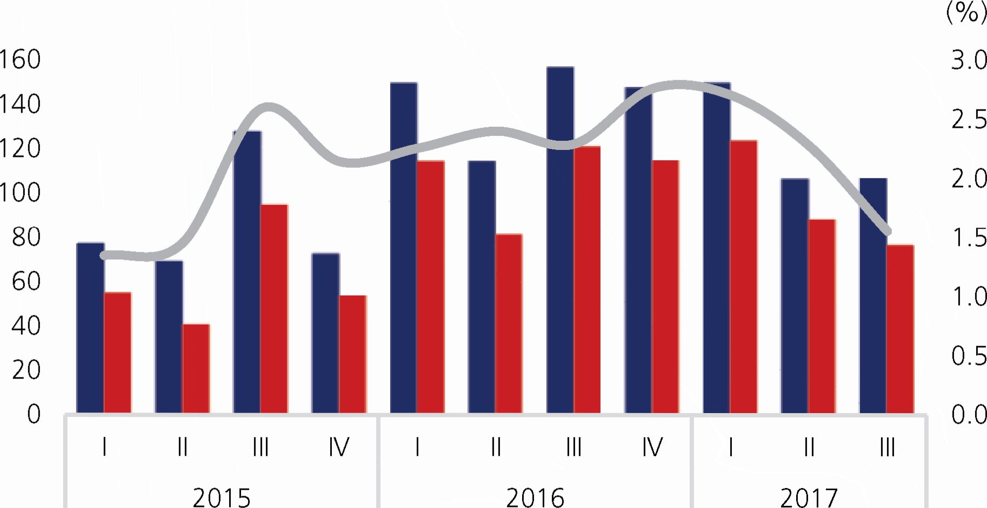

Jumlah (puluh ribu lembar) Nominal (Rp Miliar)

Rasio UTLE terhadap inflow (%)

Grafik 5.2 Rasio UTLE terhadap Inflow di Provinsi Bali

1. Transaksi Sistem Pembayaran Non Tunai
2. Transaksi Sistem Kliring Nasional Bank

**Indonesia (SKNBI)**

SKNBI merupakan sarana transfer dana non tunai  
secara ritel selain RTGS dengan nominal transaksi  
yang lebih kecil, yakni dengan nilai di bawah Rp100  
juta. Di Provinsi Bali, penyelenggaraan kegiatan kliring  
dilaksanakan di Kantor Perwakilan Bank Indonesia  
Provinsi Bali.

Tabel 5.2 Perkembangan Indikator SKNBI di Bali

|  |  |  |  |  |  |  |  |
| --- | --- | --- | --- | --- | --- | --- | --- |
| INDIKATOR | 2014 | | 2015 | | 2016 | | 2017 |
| I II III | IV 1 1 | II III | IV | I | I " I III | rm- | I I II I lll |
| PERPUTARAN KLIRING | | | | | | | |

|  |  |  |  |  |  |  |  |  |  |  |  |  |  |  |  |
| --- | --- | --- | --- | --- | --- | --- | --- | --- | --- | --- | --- | --- | --- | --- | --- |
| Lembar (ribu) | 543 | 540 | 553 | 574 | 551 | 408 | 562 | 614 | 633 | 678 | 637 | 671 | 622 | 540 | 609 |
| - Rata-rata lembar per hari (ribu) | 8,91 | 9,47 | 9,06 | 9,11 | 8,89 | 6,69 | 9,37 | 9,75 | 10,74 | 10,78 | 10,80 | 10,65 | 10,20 | 10,19 F | 9,82 |
| Nominal Kliring (Rp Miliar) | 12.853 | 12.833 | 13.753 | 14.507 | 13.548 | 10.096 | 14.002 | 18.258 | 19.865 | 21.429 | 18.005 | 18.223 | 16.270 | 13.370 r | 15.804 |
| - Rata-rata nominal per hari (Rp Miliar) | 211 | 225 | 225 | 230 | 219 | 166 | 233 | 290 | 337 | 335 | 305 | 289 | 267 | 252 | 255 |
| TOLAKAN CEK/BG KOSONG | | | | | | | | | | | | | | | |
| Lembar (ribu) | 8,06 | 9,09 | 8,56 | 7,60 | 8,05 | 7,95 | 8,37 | 7,57 | 8,25 | 7,86 | 7,32 | 7,43 | 7,91 | 7,45 r | 6,06 |
| - Rata-rata lembar per hari (ribu) | 0,13 | 0,16 | 0,14 | 0,12 | 0,13 | 0,13 | 0,14 | 0,12 | 0,14 | 0,13 | 0,12 | 0,12 | 0,13 | 0,14 r | 0,10 |
| Nominal Cek/BG Kosong (Rp Miliar) | 321 | 314 | 522 | 640 | 356 | 354 | 343 | 310 | 430 | 422 | 268 | 269 | 423 | 202 r | 187 |
| - Rata-rata nominal per hari (Rp Miliar) | 5,26 | 5,51 | 8,56 | 10,15 | 5,74 | 5,80 | 5,72 | 4,92 | 7,33 | 6,73 | 4,54 | 4,27 | 6,93 | 3,81 | 3,02 |
| PERTUMBUHAN PERPUTARAN KLIRING | | | | | | | | | | | | | | | |
| - Lembar (yoy, %) | 2,61 | -0,23 | 5,30 | 3,76 | 1,39 | -24,41 | 1,64 | 6,97 | 14,91 | 66,18 | 13,35 | 9,28 | -1,74 | -20,35 | -4,47 |
| - Nominal Kliring (yoy, %) | 9,08 | 2,94 | 5,73 | 6,54 | 5,41 | -21,33 | 1,81 | 25,86 | 46,62 | 112,25 | 28,59 | -0,19 | -18,10 | -37,61 | -12,22 |
| PERTUMBUHAN TOLAKAN CEK/BG KOSONG | | | | | | | | | | | | | | | |
| - Lembar (yoy, %) | -1,3 | 8,07 | 10,44 | -9,37 | -0,08 | -12,58 | -2,29 | -0,41 | 2,47 | -1,13 | -12,52 | -1,88 | -4,15 | -5,22 | -17,28 |
| - Nominal Kliring (yoy, %) | -0,5 | -8,77 | 59,99 | 56,13 | 10,80 | 12,81 | -34,33 | -51,53 | 20,88 | 19,21 | -21,87 | -13,23 | -1,63 | -52,13 | -30,24 |

Untuk meningkatkan pelayanan transaksi kliring  
kepada nasabah, Bank Indonesia juga membuka  
kesempatan bagi instistusi yang ingin menjadi  
Penyelenggara Pertukaran Warkat. Saat ini, di Bali  
telah terdapat 2 (dua) tempat perturakaran warkat  
yaitu Bank Indonesia di Denpasar dan Bank Mandiri  
di Singaraja.

Di tengah tren transaksi tunai yang cenderung  
menurun, transaksi non tunai yang antara lain  
tercermin melalui Sistem Kliring Nasional Bank  
Indonesia (SKNBI), justru menunjukkan kondisi  
sebaliknya. Pada triwulan III 2017, transaksi SKNBI  
meningkat dibandingkan triwulan sebelummnya,  
baik secara nominal maupun volume. Perputaran  
kliring secara nominal pada triwulan III 2017 tercatat  
sebesar Rp15,8 triliun atau meningkat sebesar  
18,2% (qtq) dibandingkan dengan triwulan II 2017  
yang tercatat sejumlah Rp13,37 triliun (-17,82%,  
qtq). Sejalan dengan itu, volume transaksi kliring  
juga menunjukkan peningkatan pada triwulan III  
2017 yang tercatat sebesar 608.542 lembar atau  
meningkat sebesar 12,79% (qtq) dibanding triwulan  
II 2017 yang sebesar 539.503 lembar (-13,18%,  
qtq). Apabila dibandingkan kondisi tahun 2016, nilai  
nominal perputaran kliring dan volumenya mengalami  
penurunan. Secara tahunan, nilai nominal kliring  
turun sebesar 13,27% (yoy) dari Rp18 triliun, sejalan  
dengan itu volume kliring juga mengalami penurunan  
sebesar 9,23% (yoy) dari 637 ribu lembar. Ditengarai  
penurunan tersebut merupakan dampak lanjutan dari  
kebijakan penurunan batas minimal nilai transaksi  
melalui BI-RTGS dari Rp500 juta kembali menjadi  
Rp 100 juta sejak Juli 2016. Selain itu, dikeluarkannya  
PBI 18/43/2016 tentang Perubahan atas Peraturan  
Bank Indonesia Nomor 8/29/PBI/2006 tentang Daftar  
Hitam Nasional Penarik Cek dan/atau Bilyet Giro  
Kosong pada Desember 2016, diprakirakan ikut  
mempengaruhi kegiatan transaksi kliring debet (Cek  
dan/atau Bilyet Giro), di mana transaksi kliring debet  
menjadi lebih ketat.

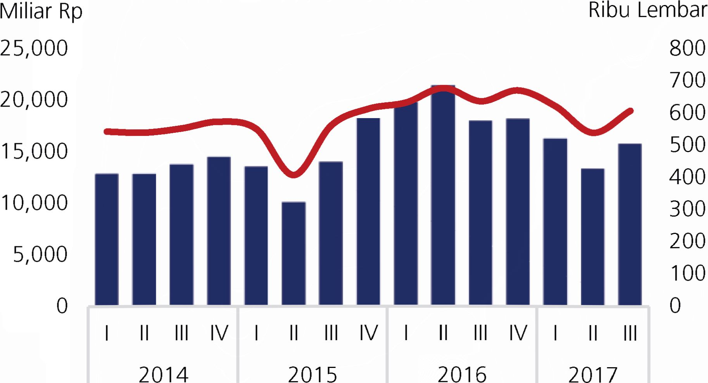

Nominal Kliring (Rp Miliar) Lembar (Ribu)

Grafik 5.3 Perkembangan Nominal dan Volume Kliring di Bali

1. Perkembangan Transaksi Cek/BG Kosong

Di tengah tren peningkatan transaksi kliring pada  
triwulan III 2017, jumlah tolakan cek/bilyet giro  
kosong mengalami penurunan dibandingkan dengan  
triwulan II 2017, baik nominal maupun volume. Pada  
triwulan III 2017, nominal tolakan cek/bilyet giro  
kosong tercatat sebesar Rp 187 miliar atau turun  
sebesar -7,4% (qtq) dibanding nominal tolakan  
triwulan sebelumnya (Rp 202 miliar). Sejalan dengan  
itu, volume tolakan cek/bilyet giro kosong juga  
mengalami penurunan sebesar turun 18,65% (qtq)  
yaitu dari 7.450 lembar pada triwulan II 2017 menjadi  
sebanyak 6.055 lembar. Jika dibandingkan dengan  
kondisi tahun sebelumnya, perkembangan nominal  
dan volume cek/bilyet giro kosong juga mengalami  
penurunan. Dari sisi nominal tercatat turun sebesar  
30,22% (yoy), sementara itu volume tercatat turun  
sebesar 17,21% (yoy).

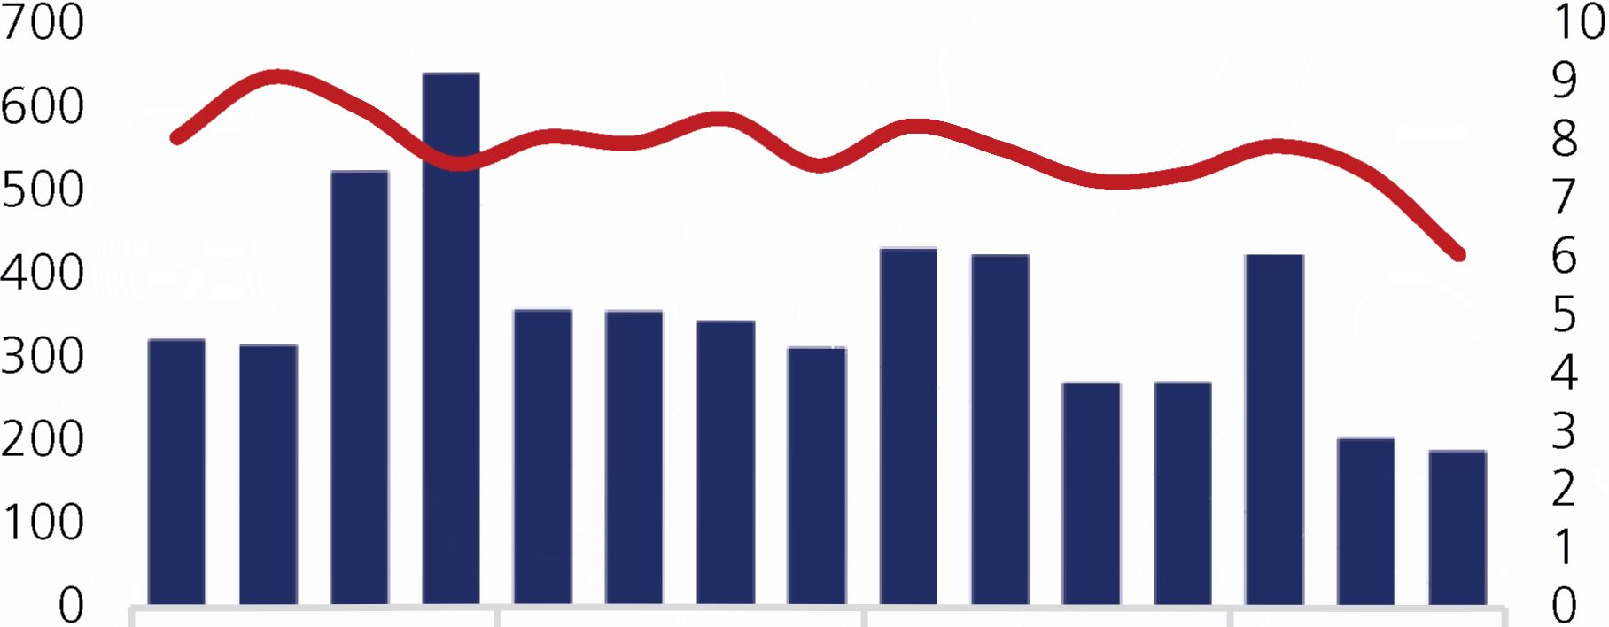

Miliar Rp

Ribu Lembar

I II III IV I II III IV I II III IV I II III

2014 2015 2016 2017

Nominal Cek/BG Kosong (Rp Miliar) Lembar (ribu)

Grafik 5.4 Perkembangan Cek dan Bilyet Giro Kosong di Bali

1. Upaya Menjaga Kelancaran Sistem  
   Pembayaran
2. Penyediaan Uang Layak Edar dan  
   Penanganan Uang Tidak Asli

Bank Indonesia selalu melakukan berbagai upaya  
bersama *stakeholders* lainnya dalam rangka menjaga  
dan meningkatkan kualitas uang Rupiah (disebut  
dengan *soil level)* ditengah masyarakat. Secara  
umum, ada dua jenis layanan kas yang dilakukan

Bank Indonesia untuk mencapai *Clean Money Policy,*yaitu melalui layanan kas di dalam kantor dan layanan  
kas di luar kantor. Kedua layanan kas ini dilakukan  
oleh Kantor Pusat Bank Indonesia dan 43 Kantor  
Perwakilan Bank Indonesia yang tersebar di seluruh  
Indonesia.

Layanan kas di dalam kantor BI melayani penyetoran  
dan pembayaran oleh bank umum, maupun  
penukaran uang langsung dengan masyarakat pada  
jadwal tertentu. Selain menukarkan uang langsung  
ke Kantor Perwakilan BI di Denpasar, masyarakat  
juga dapat menukar di bank umum. Layanan kas  
ini dilakukan BI untuk memenuhi kebutuhan uang  
Rupiah di masyarakat dalam jumlah nominal yang  
cukup, jenis pecahan yang sesuai, tepat waktu dan  
dalam kondisi layak edar. Sepanjang bank memiliki  
persediaan uang Rupiah yang layak edar yang  
dibutuhkan oleh masyarakat, maka bank tidak boleh  
menolak permintaan penukaran dari masyarakat.  
Namun kondisi geografis yang cukup luas di Bali  
menyebabkan masyarakat di daerah terpencil tetap  
kesulitan memperoleh uang dalam kualitas baik dan  
pecahan yang sesuai. Sebagai salah satu solusi, BI  
juga berupaya membuka layanan kas di luar kantor,  
yang terbagi menjadi dua, yaitu:

1. Kas Titipan. BI bekerjasama dengan beberapa  
   bank umum dengan cara menitipkan Uang  
   Layak Edar (ULE) kepada Bank Pengelola, agar  
   masyarakat dapat menukarkan UTLE pada bank  
   tersebut. Kegiatan ini mulai dilaksanakan pada  
   bulan Juni tahun 2016 di wilayah Singaraja,  
   untuk meningkatkan kualitas uang layak edar di  
   wilayah Singaraja dan sekitarnya. Pelaksanaan  
   kas titipan diikuti oleh 8 anggota bank peserta  
   dan 1 bank pengelola yang juga merangkap  
   anggota di Wilayah Singaraja.
2. Kas Keliling. Layanan kas ini dilaksanakan oleh  
   BI secara langsung, dimana BI secara rutin  
   mengunjungi beberapa tempat yang menjadi

pusat keramaian masyarakat (seperti pasar dan  
pusat perbelanjaan) untuk melayani penukaran  
uang. Hal ini dilakukan agar masyarakat yang  
hidup di *remote areas* yang sulit dijangkau  
oleh kas titipan, tetap dapat dilayani dengan  
baik. Tidak hanya melayani penukaran untuk  
masyarakat, BI Denpasar juga mengoptimalkan  
peran kas keliling melalui layanan penukaran  
uang kepada KUPVA, *retailer,* hingga menyasar  
para pedagang/pelaku usaha di pasar tradisional,  
termasuk bekerjasama dengan lembaga  
keuangan mikro (LPD, Koperasi dan BUMDes).  
BI juga melayani kas keliling ke daerah terpencil  
yaitu di Pulau Nusa Penida, Nusa Lembongan dan  
Nusa Ceningan. Adapun kegiatan kas keliling  
pada triwulan III 2017 di Bali, telah dilaksanakan  
sejumlah 15 kali. Frekuensi kegiatan ini mengalami  
penurunan dibandingkan triwulan sebelumnya  
yang mencapai 21 kali. Frekuensi kas keliling  
yang menunjukkan tren penurunan selama  
2017 terutama disumbang oleh keberadaan  
kas titipan di Singaraja yang dilaksanakan  
oleh bank umum. Bank umum pengelola kas  
titipan pun melaksanakan kas keliling untuk  
wilayah Buleleng dan Jembrana. Selain itu, jika  
dibandingkan dengan kondisi tahun sebelumnya,  
kegiatan kas keliling juga mengalami penurunan  
yang tercatat 22 kali. Sejalan dengan penurunan  
frekuensi, nilai nominal kas keliling pada triwulan  
laporan juga mengalami penurunan, dari sebesar  
Rp 30,7 miliar pada sebelumnya menjadi Rp 2,9  
miliar pada triwulan III 2017. Sementara itu,  
pada triwulan III 2016 nilai nominal kas keliling  
tercatat sebesar Rp 7,2 miliar. Selain sebagai  
sarana penukaran uang, kas keliling senantiasa  
dimanfaatkan sebagai sarana untuk melakukan  
kegiatan sosialisasi ciri-ciri keaslian uang Rupiah.

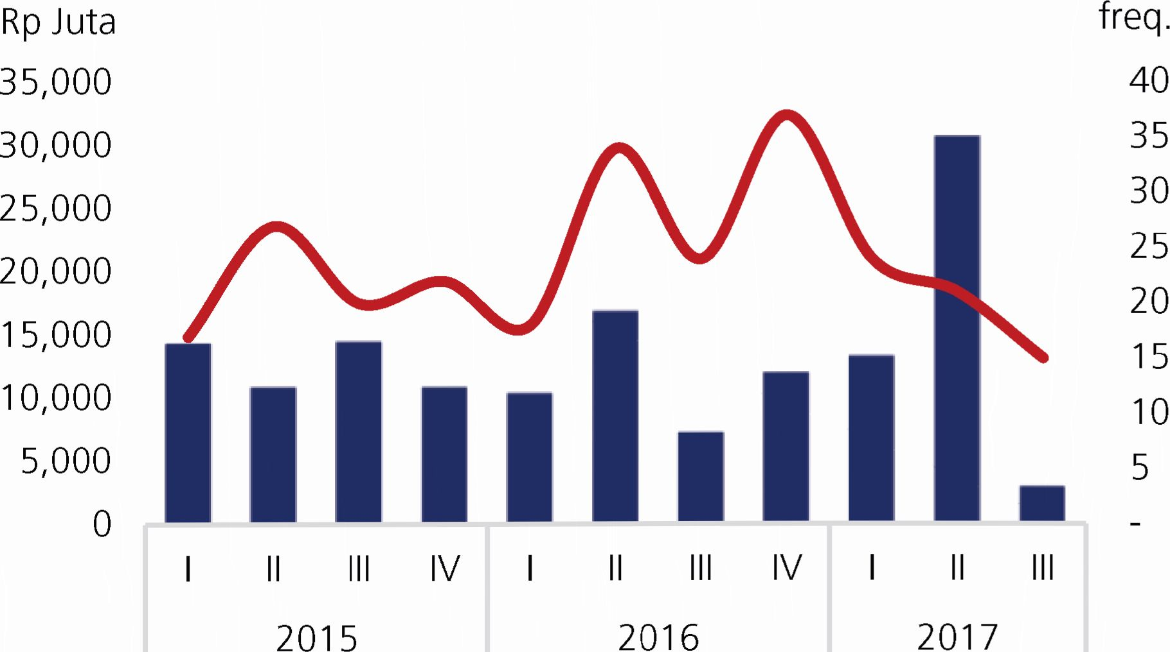

Nominal (Rp Juta) Frekuensi

Grafik 5.5 Perkembangan Kegiatan Kas Keliling di Bali

Selain layanan kas, BI juga berupaya mempermudah  
operasional antar bank untuk mendapatkan akses  
Uang Layak Edar (ULE), yang dilakukan melalui  
program Transaksi Uang Kartal Antar Bank (TUKAB)  
khususnya di wilayah Denpasar. Sejak tahun 2012,  
perbankan yang membutuhkan uang layak edar  
tidak harus mengambil ULE ke Bank Indonesia karena  
telah difasilitasi melalui sistem TUKAB. Melalui sistem  
ini, bank dapat bertransaksi dengan bank lain yang  
memiliki ketersediaan ULE yang cukup. Dalam upaya  
untuk menjamin pengedaran uang Rupiah yang  
berkualitas, BI juga mengoptimalkan peran perbankan  
dalam rangka menjaga kualitas pengelolaan uang  
Rupiah termasuk dengan memastikan bahwa uang  
yang diberikan kepada nasabah dalam kondisi  
layak edar. Untuk menjamin terlaksananya kegiatan  
tersebut, diberikan standar tata cara sortasi uang  
kertas kepada teller perbankan dan melakukan  
koordinasi serta evaluasi layanan kas perbankan  
secara kontinu.

1. Perkembangan Kegiatan Usaha  
   Penukaran

Nominal transaksi penyelenggara KUPVA BB di Provinsi  
Bali pada triwulan III 201 *'l* menunjukkan peningkatan  
23,92% (yoy) atau 23,51% (qtq). Nominal transaksi  
jual-beli valas pada triwulan laporan mencapai  
Rp10,58 triliun yang terdiri dari transaksi pembelian

sebesar Rp 5,20 triliun dan transaksi penjualan  
sebesar Rp 5,39 triliun.

Rp Miliar

4.500

4,000

3.500

2,500

2,000

| I II III IV  2015 | | I II III IV  2016 | 2017 |
| --- | --- | --- | --- |
| 3,585 3,657 | 4,196 3,685 | 3,630 3,883 4,259 3,932 | 4,039 4,283 5,198 |
| 3,568 3,669 | 4,174 3,639 | 3,657 3,910 4,282 3,976 | 4,073 4,286 5,386 |
|  |  | 1.26 6.18 1.50 6.70 | 11.26 10.30 22.04 |
|  |  | 2.50 6.57 2.59 9.26 | 11.37 9.61 25.79 |

i Pembelian UKA & TC  
i Penjualan UKA&TC

Growth Pembelian (%, yoy)  
Growth Penjualan (%, yoy)

illll!i!!!i

*Sumber: LKPBUv2, diolah*

Grafik 5.6 Perkembangan Transaksi Jual - Beli Valas di Provinsi Bali

%

30

25

20

15

10

5

0

Peningkatan transaksi KUPVA pada triwulan III 2017  
sejalan dengan peningkatan jumlah wisatawan  
mancanegara (wisman) yang berkunjung ke Bali  
yang pada triwulan laporan merupakan periode *peak  
season* pariwisata di Bali. Jumlah kunjungan wisman  
ke Bali pada triwulan laporan tercatat tumbuh  
sebesar 27,51% (yoy) dengan 1.744.450 orang,  
lebih tinggi dibandingkan pertumbuhan triwulan  
sebelumnya yang sebesar 24,54% (yoy). Sementara  
itu bila dibandingkan dengan tahun sebelumnya,  
jumlah kunjungan wisman ke Bali juga lebih tinggi,  
dimana pada triwulan II 2016 jumlah wisman tercatat  
sebesar 1.368.082.

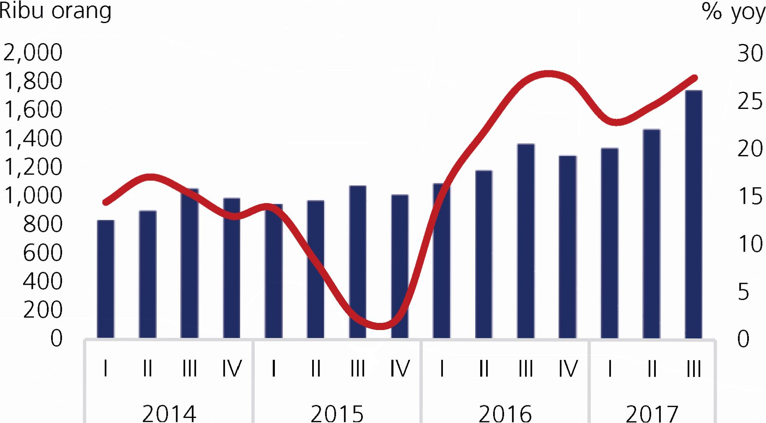

Jumlah Wisman g Wisman

*Sumber: Dinas Pariwisata Provinsi Bali, diolah*

Selain didorong oleh peningkatan jumlah kunjungan  
wisman, peningkatan jumlah transaksi jual-beli valas  
juga didorong oleh bertambahnya jumlah jaringan  
kantor KUPVA BB Berizin di Provinsi Bali. Berdasarkan  
data jumlah kantor yang berhasil dihimpun sampai  
dengan periode September 2017, jumlah jaringan  
kantor KUPVA BB berizin tercatat 704 kantor, yang  
terdiri dari 123 Kantor Pusat (KP) dan 581 Kantor  
Cabang (KC). Jika dibandingkan dengan periode akhir  
tahun 2016, perkembangan jumlah jaringan tersebut  
bertambah sebanyak 13 kantor, yang merupakan  
penambahan 31 KC dan pengurangan 18 KP.

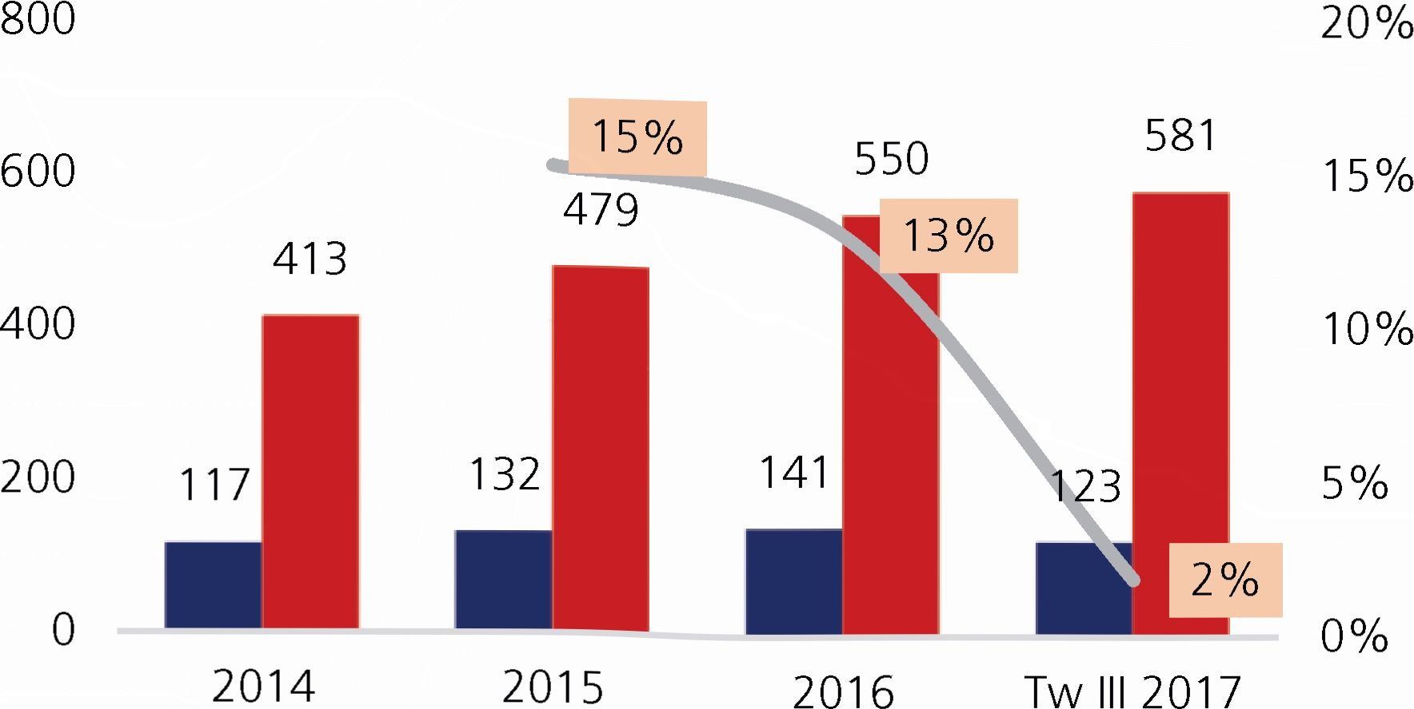

Kantor Pusat Kantor Cabang

Growth Total Kantor (yoy)

*Sumber: BISKOMVA, diolah*

Grafik 5.8 Jumlah KUPVA BB Berizin di Provinsi Bali

Grafik 5.7 Perkembangan Jumlah Kunjungan Wisman di Provinsi Bali

Bertambahnya jumlah KUPVA BB Berizin di Provinsi  
Bali juga didorong oleh berbagai upaya yang  
dilakukan KPwBI Provinsi Bali untuk meningkatkan  
akses kemudahan dalam melakukan penukaran  
valuta asing di Bali dan dalam rangka mendukung  
implementasi aturan terkait dengan penggunaan  
uang Rupiah di Wilayah NKRI:

1. Sosialisasi dan edukasi kepada asosiasi, pelaku  
   usaha, aparat penegak hukum, dan pihak media  
   terkait kewajiban bagi seluruh KUPVA BB untuk  
   memperoleh izin dari Bank Indonesia, sebagai  
   salah satu bentuk pengembangan KUPVA berizin  
   di Bali. Sosialisasi ini telah dilakukan antaranya ke  
   Desa Adat Sanur, Legian, Seminyak, Kerobokan,  
   Tanjung Benoa, dan Bualu.
2. Penandatanganan pernyataan bersama antara  
   KPwBI Provinsi Bali dengan Desa Adat terkait  
   KUPVA BB untuk bekerjasama memberantas  
   KUPVA BB yang tidak berizin
3. Pemasangan iklan di media cetak lokal di Provinsi  
   Bali terkait proses perizinan KUPVA BB
4. Penyampaian surat teguran kepada KUPVA BB  
   Tidak Berizin agar mengajukan izin kepada Bank  
   Indonesia.
5. Pembuatan Website *[www.balimoneychangerbali](http://www.balimoneychangerbali).  
   com* untuk memberikan informasi mengenai  
   lokasi KUPVA BB Berizin di Provinsi Bali
6. Menyebarkan brosur himbauan penukaran valas  
   pada KUPVA BB Berizin di Provinsi Bali yang  
   disertai dengan daftar alamat KUPVA Berizin  
   dan modus Kejahatan KUPVA (dalam 3 bahasa  
   Inggris, Mandarin, dan Indonesia)
7. Selain upaya untuk mengembangkan KUPVA  
   BB Berizin di Provinsi Bali, BI juga melakukan  
   upaya untuk menertibkan usaha KUPVA BB Tidak  
   Berizin. Sejak 2016, BI telah melakukan sidak  
   KUPVA BB Tidak Berizin bersama dengan POLDA  
   Bali. Pada periode April hingga Juni 2017, telah  
   dilakukan penertiban KUPVA BB dengan total  
   jumlah yang terjaring sebanyak 60 KUPVA BB.

Kantor Perwakilan Bank Indoensia Provinsi Bali juga  
senantiasa berinovasi, agar upaya penertiban KUPVA  
ridak berizin Bali bersifat pencegahan dan bukan  
penindakan, yang dilakukan antara lain melalui  
peluncuran aplikasi SIKUPVA versi 2.0. Aplikasi ini  
bertujuan untuk membantu wisatawan mengenai  
lokasi dan kurs yang ditawarkan KUPVA BB Berizin  
di Bali, serta terhindar dari penipuan yang kerap  
dilakukan oleh KUPVA BB Tidak Berizin. SIKUPVA  
versi 2.0 dilengkapi dengan informasi nilai tukar valas,  
daftar Penyelenggara KUPVA dalam bentuk tabel  
dibawah peta, menu *search* atau *filter* berdasarkan  
nama KUPVA, Kabupaten, Kecamatan atau Kelurahan.

1. Perkembangan Inklusi Keuangan  
   Provinsi Bali

Keuangan inklusif merupakan salah satu upaya dari  
Bank Indonesia dalam rangka mendukung efektivitas  
fungsi dan tugas Bank Indonesia baik dari sisi moneter,  
sistem pembayaran dan maupun makroprudensial.  
Dari sisi stabilitas sistem keuangan, keuangan Inklusif  
membantu menurunkan tekanan dari sisi likuiditas  
*(liquidity risk)* dan risiko kredit *(credit risk)* di sektor  
perbankan. Dari sisi likuiditas, perbankan berupaya  
untuk meningkatkan porsi penghimpunan dananya  
dari segmen retail karena sifatnya yang relatif lebih  
stabil meskipun dalam kondisi *shock.* Sementara  
itu pada sisi kredit, terbukanya segmen retail baru  
yaitu kredit mikro dan kecil merupakan salah satu  
strategi diversifikasi portfolio dan risiko kredit. Guna  
mendukung hal tersebut, dilaksanakan program-  
program pengembangan keuangan inklusif berupa  
kegiatan edukasi keuangan dan perlindungan  
konsumen untuk meningkatkan kapabilitas  
masyarakat. Pada akhirnya, *responsible finance* bagi  
masyarakat diharapkan dapat muncul.

Dari sisi kebijakan moneter, program pengembangan  
keuangan inklusif diharapkan meningkatkan  
efektivitas transmisi *policy rate.* Hal ini mengingat  
transmisi *policy rate* terutama dilakukan melaluiperbankan. Sehingga, bila tingkat keuangan inklusif di  
masyarakat berkembang akan membantu efektivitas  
kebijakan moneter dan tidak ada lagi masyarakat  
yang terkena *second round effect[85]* dari kebijakan  
tersebut.

Sementara itu, bila ditinjau dari sisi sistem  
pembayaran, pengembangan keuangan inklusif  
akan dapat mendukung semakin luas dan lancarnya  
jangkauan sistem pembayaran ke seluruh pelosok  
daerah sehingga dapat digunakan oleh seluruh  
penduduk dimanapun berada. Di samping itu,  
program keuangan inklusif juga akan membantu  
terwujudnya program *less cash society* sehingga  
pada gilirannya akan memberikan nilai tambah bagi  
masyarakat dan perekonomian.

Bank Indonesia memiliki sebuah indeks yang  
digunakan untuk mengukur tingkat inklusifitas  
keuangan pada suatu daerah atau wilayah, yaitu  
Indeks Keuangan Inklusif (IKI)[86]. Pengukuran IKI  
pada dasarnya merupakan upaya yang dilakukan  
Bank Indonesia untuk mengkombinasikan berbagai  
indikator yang tersedia di sektor perbankan. Pada  
akhirnya IKI akan dapat menggabungkan beberapa  
informasi mengenai berbagai dimensi dari sebuah  
sistem keuangan yang inklusif. Adapun ketiga  
dimensi yang menjadi pendekatan untuk mengukur  
IKI meliputi: akses (access), penggunaan *(usage)* dan  
kualitas *(quality)* dari layanan perbankan.

Dimensi Akses[87]

Beberapa indikator yang dipergunakan dalam  
mengukur dimensi akses untuk IKI meliputi:

1. Jumlah kantor bank per 100.000 penduduk  
   dewasa
2. Jumlah Anjungan Tunai Mandiri (ATM) per  
   100.000 penduduk dewasa[88]
3. Jumlah kantor bank[89] per 1.000 km2
4. Jumlah ATM per 1.000 km2

Pada triwulan III 2017, rasio jumlah kantor layanan  
bank per 100.000 penduduk di Provinsi Bali tercatat  
sebesar 32, dengan rasio jumlah ATM sebesar 96.  
Hal ini menunjukkan bahwa terdapat 32 kantor  
layanan bank dan 96 jaringan ATM yang siap untuk  
melayani 100.000 penduduk dewasa di Bali. Bila  
dianalisis lebih lanjut secara spasial. Kabupaten  
Bangli yang merupakan daerah dengan penduduk  
dewasa terendah, juga memiliki rasio jumlah kantor  
layanan dan ATM terendah. Selain Bangli, dua  
wilayah terendah lainnya untuk dimensi akses adalah  
Kabupaten Karangasem dan Kabupaten Buleleng.  
Selain itu berdasarkan akses dimensi tersebut,  
diketahui bahwa daerah yang menjadi pusat sentra  
bisnis maupun wisata seperti Badung, Denpasar dan  
Gianyar memiliki nilai dimensi akses yang lebih tinggi  
untuk pelayanan perbankan dibandingkan daerah  
lainnya di Bali. Dengan kondisi tersebut, perbankan  
dan pemerintah diharapkan dapat memberikan  
perhatian khusus dalam rangka peningkatan layanan  
finansial bagi penduduk pada ketiga wilayah dengan  
nilai yang rendah untuk akses dimensi layanan  
bank. Keterbatasan kantor layanan bank dan ATM  
menyebabkan tingginya rasio masyarakat *unbanked*di ketiga wilayah tersebut. Selain itu, terdapat  
beberapa faktor yang menyebabkan masyarakat

|  |  |  |  |  |
| --- | --- | --- | --- | --- |
| **Provinsi/Kota/**  **Kabupaten** | **Jumlah**  **Layanan**  **Bank** | **Jumlah**  **ATM** | **Rasio**  **Jumlah**  **Kantor** | **Rasio**  **Jumlah**  **ATM** |
| **Provinsi Bali** | 1022 | 3061 | 32 | 96 |
| **Kota Denpasar** | 298 | 1199 | 44 | 176 |
| **Kab.Badung** | 259 | 1083 | 54 | 227 |
| **Kab. Bangli** | 26 | 27 | 15 | 16 |
| **Kab. Buleleng** | 83 | 144 | 17 | 29 |
| **Kab. Gianyar** | 128 | 288 | 34 | 76 |
| **Kab. Jembrana** | 41 | 63 | 20 | 30 |
| **Kab. Karangasem** | 49 | 76 | 16 | 24 |
| **Kab. Klungkung** | 34 | 41 | 25 | 31 |
| **Kab. Tabanan** | 104 | 140 | 31 | 42 |

menjadi unbanked, baik dari sisi *supply*(penyedia jasa)  
maupun *demand* (masyarakat), yaitu: 1). *Price barrier*(mahal), 2). *Information barrier* (tidak mengetahui),  
3). *Design product barrier* (produk yang kurang  
cocok) dan 4). *Channel barrier* (sarana dan prasarana  
yang kurang sesuai atau memadai).

Sementara itu bila ditinjau dari cakupan luas  
wilayahnya, rasio jumlah kantor layanan bank per  
1.000 km2 di Bali pada triwulan III 2017 mencapai  
181 layanan kantor dan rasio jumlah ATM mencapai  
543. Hal ini menunjukkan bahwa rata-rata setiap  
1.000 km2 wilayah di Bali dilayani sejumlah 181  
kantor layanan bank dan 543 ATM. Apabila ditinjau  
secara spasial, rasio jumlah kantor layanan dan  
ATM perbankan per 1.000 km2 terendah berada di  
Kabupaten Tabanan. Dua kabupaten lainnya dengan  
nilai dimensi akses yang rendah adalah Kabupaten  
Karangasem dan Kabupaten Bangli. Sementara itu,  
daerah tingkat II dengan nilai dimensi akses yang  
tinggi khususnya yang terkait luasan wilayah adalah  
Kota Denpasar (814 kantor layanan dan 1.096 ATM)  
dan Kabupaten Jembrana (308 kantor layanan dan  
1.287 jaringan ATM).

Tabel 5.4 Rasio Jumlah Kantor dan ATM per 1000 KM2

|  |  |  |  |  |
| --- | --- | --- | --- | --- |
| **Provinsi/Kota/**  **Kabupaten** | **Jumlah**  **Layanan**  **Bank** | **Jumlah**  **ATM** | **Rasio**  **Jumlah**  **Kantor** | **Rasio**  **Jumlah**  **ATM** |
| **Provinsi Bali** | 1022 | 3061 | 181 | 543 |
| **Kab. Buleleng** | 298 | 1199 | 218 | 878 |
| **Kab. Jembrana** | 259 | 1083 | 308 | 1287 |
| **Kab. Tabanan** | 26 | 27 | 31 | 32 |
| **Kab. Badung** | 83 | 144 | 198 | 344 |
| **Kab. Gianyar** | 128 | 288 | 348 | 783 |
| **Kab. Klungkung** | 41 | 63 | 130 | 200 |
| **Kab. Bangli** | 49 | 76 | 94 | 146 |
| **Kab. Karangasem** | 34 | 41 | 40 | 49 |
| **Kota Denpasar** | 104 | 140 | 814 | 1096 |

Dimensi Penggunaan[90]

Beberapa indikator yang dipergunakan dalam  
mengukur dimensi penggunaan meliputi:

1. Jumlah rekening dana pihak ketiga (deposito,  
   giro, tabungan) per 1.000 penduduk dewasa
2. Jumlah rekening kredit per 1.000 penduduk  
   dewasa

Berdasarkan data yang dihimpun pada triwulan III  
2017, rasio jumlah rekening simpanan (tabungan,  
deposito dan giro) per 1.000 penduduk dewasa  
di Provinsi Bali tercatat sebesar 1.392, meningkat  
dibandingkan dengan rasio pada triwulan II 2017  
(1.345) dan rasio triwulan III 2016 (1.374). Kondisi ini  
menunjukkan terjadinya peningkatan/penambahan  
jumlah rekening simpanan yang dimiliki oleh  
penduduk dewasa di bank sepanjang triwulan III 2017  
dan juga mencerminkan peningkatan inklusifitas  
keuangan di Provinsi Bali. Nilai rasio lebih dari 1.000  
menandakan keberadaan penduduk dewasa yang  
memiliki lebih dari satu rekening simpanan. Secara  
spasial, peningkatan rasio jumlah rekening simpanan  
ini terjadi di seluruh wilayah Bali pada triwulan  
III 2017, dengan peningkatan tertinggi terjadi di  
Kabupaten Buleleng. Namun demikian, masih  
terdapat wilayah di Bali dengan nilai rasio kurang  
dari 1.000, yaitu Kabupaten Tabanan, Klungkung,  
Bangli, dan Karangasem. Terjadinya peningkatan  
rasio jumlah rekening simpanan di Bali pada  
triwulan laporan, juga terkonfirmasi oleh hasil survei  
konsumen Bank Indonesia pada triwulan yang sama,  
yang menunjukkan terjadinya peningkatan alokasi  
pendapatan yang digunakan untuk menabung.  
Hal tersebut sejalan dengan pembayaran gaji ke-  
13 Pegawai Negeri Sipil (PNS) dan kecenderungan  
masyarakat untuk menahan laju konsumsinya dengan  
meningkatkan tabungan dalam rangka mempersiapan  
dana memasuki tahun ajaran baru sekolah maupun  
untuk berjaga-jaga.

Sejalan dengan peningkatan rasio jumlah rekening  
simpanan, rasio jumlah rekening kredit pada triwulan  
III 2017 juga mengalami peningkatan, yaitu dari  
sebelumnya 170 pada triwulan II 2017 dan 161 pada  
triwulan III 2016 menjadi 173. Namun demikian, masih  
terdapat daerah tingkat II yaitu Kabupaten Jembrana,  
Tabanan dan Gianyar yang mengalami penurunan  
rasio jumlah rekening kredit dan penurunan nominal  
kredit yang disalurkan seiring dengan telah selesainya  
beberapa proyek.

Tabel 5.5 Indikator *Banking Penetration*

|  |  |  |  |  |  |  |
| --- | --- | --- | --- | --- | --- | --- |
| **Provinsi/Kota/** | **Rasio Jumlah Rekening Kredit per Penduduk Dewasa** | | | **Rasio Jumlah Rekening Suimpanan per Penduduk Dewasa** | | |
| **Kabupaten** | TW-III  2016 | TW-II  2017 | TW-III  2017 | TW-III  2016 | TW-II  2017 | TW-III  2017 |
| **Provinsi Bali** | **161** | **170** | **173** | **1374** | **1345** | **1392** |
| Kab. Buleleng | 106 | 264 | 291 | 795 | 1867 | 1968 |
| Kab. Jembrana | 178 | 118 | 113 | 2339 | 1441 | 1499 |
| Kab.Tabanan | 152 | 105 | 102 | 888 | 593 | 615 |
| Kab. Badung | 87 | 121 | 123 | 1345 | 1668 | 1717 |
| Kab. Gianyar | 111 | 325 | 306 | 782 | 2192 | 2279 |
| Kab. Klungkung | 155 | 128 | 131 | 938 | 733 | 758 |
| Kab. Bangli | 118 | 65 | 66 | 610 | 329 | 348 |
| Kab. Karangasem | 133 | 87 | 91 | 639 | 399 | 416 |
| Kota Denpasar | 306 | 324 | 335 | 2702 | 2605 | 2681 |

1. Pengembangan Layanan Keuangan Non  
   Tunai dan Elektronifikasi

Bank Indonesia terus berupaya meningkatkan  
elektronifikasi transaksi pembayaran dan peningkatan  
infrastruktur sistem pembayaran di seluruh wilayah  
Indonesia. Salah satu upaya yang dilakukan adalah  
penerapan elektronifikasi jalan tol 100% pada  
bulan Oktober 2017. Upaya ini sesuai dengan  
amanat Presiden RI yang dituangkan dalam regulasi  
Peraturan Menteri PUPR No.16/PRT/M/2017 tanggal  
12 September 2017 tentang Transaksi Tol Nontunai  
di Jalan Tol.

Mulai tanggal 1 Oktober 2017, pembayaran di Tol Bali  
Mandara sudah sepenuhnya menerapkan non-tunai  
(100% non-tunai). Jalan Tol Bali Mandara memiliki  
3 (tiga) pintu gerbang, yakni Gerbang Tol Benoa,  
Gerbang Tol Nusa Dua dan Gerbang Tol Ngurah Rai.  
Jumlah Gardu Tol yang beroperasi di Jalan Tol Bali  
Mandara sebanyak 20 (dua puluh) unit Gardu Tol.

Pada triwulan III 2017, perkembangan transaksi uang  
elektronik mengalami peningkatan seiring dengan  
telah diberlakukannya Peraturan Menteri PUPR No.16/  
PRT/M/2017 dan persiapan masyarakat menyambut  
*Grand Launching (Kick Off)* 100% Non Tunai pada  
tanggal 1 Oktober 2017. Secara keseluruhan, pada  
triwulan III 2017 telah terjual 189.890 unit uang  
elektronik, lebih tinggi dibanding periode triwulan  
sebelumnya yang sebesar 151.927 unit. Berdasarkan  
lokasi penjualannya, sebanyak 70% uang elektronik  
terjual di luar gerbang tol. Namun demikian,  
penjualan uang elektronik di luar gerbang tol tersebut  
mengalami penurunan dalam perkembangannya.

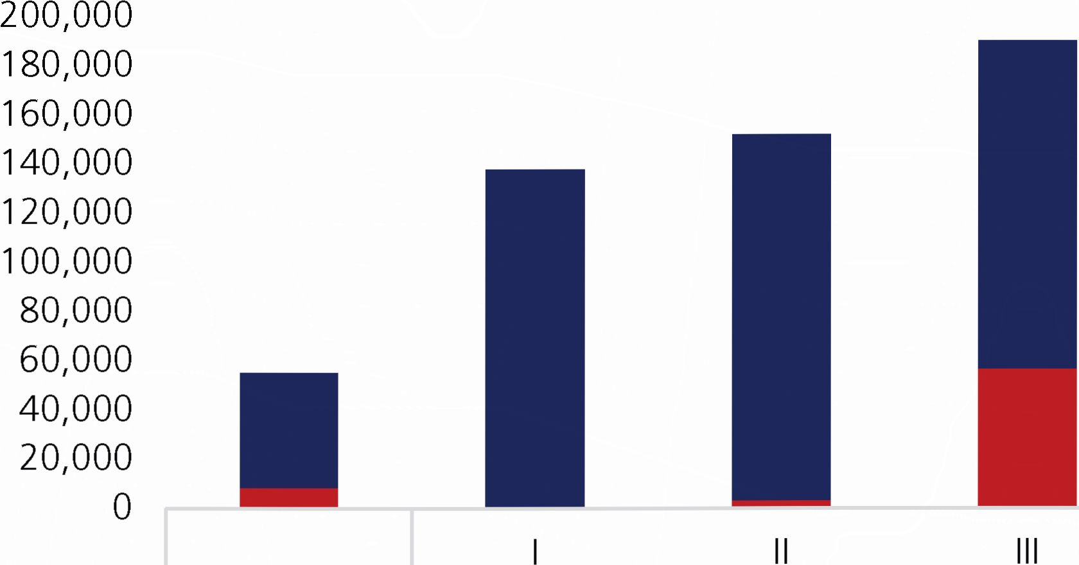

2016 2017

■ Di Gerbang Tol ■ Di Luar Gerbang Tol

*Sumber: BISKOMVA, diolah*

Grafik 5.9 Jumlah Kartu Elektronik yang Terjual di Bali

Kondisi ini didorong oleh pembelian uang elektronik  
di gerbang tol menyusul penerapan 100% non tunai  
jalan tol.

Selain penerapan 100% non-tunai di jalan tol, upaya  
mendorong perluasan elektronifikasi juga dilakukan  
melalui kerja sama dengan beberapa *stakeholder*dalam menjajaki beberapa program elektronifikasi.  
Bank Indonesia bekerja sama dengan PT Angkasa  
Pura dalam mewujudkan program elektronikasi pada  
pembayaran parkir kendaraan bermotor di Bandara I  
Gusti Ngurah Rai. Program elektronifikasi ini dikemas  
dalam *"Bali Card"* yakni kartu uang elektronik bagi  
wisatawan yang dapat digunakan untuk berbagai  
keperluan seperti pembayaran transportasi dan tiket  
masuk lokasi wisata, serta keperluan lainnya. Dengan  
desain kartu bernuansa Bali diharapkan wisatawan  
dapat menggunakan kartu tersebut sebagai souvenir.  
Selain itu, program elektronifikasi juga telah dilakukan  
pada pembayaran tiket penyeberangan di Pelabuhan  
Gilimanuk dan Pelabuhan Benoa *(e-Port Card). E-Port*

Tabel 5.6 Jumlah Gardu Tol Bali Mandara

|  |  |  |  |  |
| --- | --- | --- | --- | --- |
| **No.** | **Nama Gerbang Tol** | **Jumlah Gardu Tol** | | |
| **Mobil** | **Sepeda Motor** | **Total** |
| 1 | Gerbang Tol Benoa | 4 | 3 | 7 |
| 2 | Gerbang Tol Nusa Dua | 4 | 2 | 6 |
| 3 | Gerbang Tol Ngurah Rai | 4 | 3 | 7 |
|  | TOTAL | 12 | 8 | 20 |

*Card* ini juga dapat digunakan untuk berbelanja  
di *tenant/merchant* yang ada di Pelabuhan Benoa  
selain untuk pembayaran saat masuk pelabuhan.  
Dalam bidang transportasi, program elektronifikasi  
dilakukan dengan menyasar salah satu penyedia jasa  
transportasi, yaitu Blue Bird Group Bali. Masyarakat  
pengguna jasa transportasi publik khususnya taksi  
Blue Bird dapat menikmati pembayaran secara non  
tunai dengan APMK (Alat Pembayaran Menggunakan  
Kartu) dan Uang Elektronik.

Dengan terjalinnya kerjasama dan kolaborasi dengan  
berbagai *stakeholder*, implementasi non-tunai di  
pemerintahan juga telah diimplementasikan, baik  
untuk bagian penerimaan maupun pengeluaran  
daerah Provinsi Bali. Untuk penerimaan daerah,  
penerapan non-tunai telah dilaksanakan untuk  
penerimaan pajak daerah, khususnya Pajak/Retribusi  
Daerah, PBB, BPHTB, dan industri perhotelan, hiburan  
dan restoran (PHR). Penerimaan secara nontunai  
ini menggunakan model *billing system* yang dapat  
dibayarkan via ATM ataupun *payment point* (dengan  
Bank BPD Bali sebagai *aggregator*). Sementara  
itu, pengeluaran daerah Provinsi Bali juga telah  
menerapkan elektronifikasi, yaitu menggunakan  
transfer atau pemindahbukuan pada rekening bank  
untuk pembayaran dan transaksi daerah. Pemprov  
Bali juga telah menerapkan komputerisasi yang  
tersambung secara *online* untuk pengelolaan APBD,  
sehingga pembuatan laporan keuangan seperti  
neraca dapat dilakukan seketika.

Sesuai dengan arahan Presiden mengenai transformasi  
penyaluran bansos secara non tunai, Bank Indonesia  
telah menerjemahkan hal tersebut ke dalam suatu  
model bisnis, berkoordinasi dengan kementerian dan  
lembaga terkait. Kebijakan penyaluran bansos non  
tunai baik dalam bentuk Program Keluarga Harapan  
(PKH), Program Indonesia Pintar (PIP), Bantuan  
Pangan, pupuk, dan dana desa dinilai lebih efisien  
dibandingkan dengan bansos tunai. Oleh karena  
itu, Bank Indonesia sangat mendukung kebijakan  
tersebut karena dapat diterima tepat waktu, tepat  
sasaran, tepat jumlah, tepat kualitas, tepat harga,  
dan tepat administrasi (6T). Melalui kebijakan ini,  
sedikitnya terdapat percepatan manfaat yang diterima  
oleh setiap penerima bansos sekaligus berkontribusi  
terhadap peningkatan keuangan inklusif yang telah  
dicanangkan oleh Pemerintah melalui Nawa Cita, yaitu  
mewujudkan kedaulatan keuangan melalui kebijakan  
inklusif keuangan mencapai 50% penduduk sampai  
tahun 2019.

Dalam menyalurkan bansos non tunai tersebut,  
Bank Indonesia mendukung Himpunan Bank Negara  
(Himbara) untuk menyediakan LKD sebagai agen  
bank dan menggunakan instrumen kartu kombo  
atau dikenal sebagai Kartu Keluarga Sejahtera (KKS)  
yang diterbitkan oleh Himbara. Kartu kombo adalah  
instrumen pembayaran yang memiliki fitur uang  
elektronik dan tabungan yang dapat digunakan  
sebagai media penyaluran berbagai bansos baik PKH,  
PIP, bantuan pangan, dan lain-lain.

Sebagaimana telah disampaikan sebelumnya,  
penyaluran bantuan sosial dalam bentuk non tunai/  
elektronik dapat dilakukan melalui mekanisme LKD,  
agen bank, atau e-warong (elektronik warung gotong  
royong). LKD merupakan pembayaran dan jasa  
keuangan yang bekerja sama dengan pihak ketiga  
(agen) dan menggunakan teknologi *mobile* dan  
berbasis daring (dalam jaringan *online*). Sedangkan  
e-warong merupakan agen bank, pedangang, dan/  
atau pihak lain yang telah bekerja sama dengan Bank  
Penyalur dan ditentukan sebagai tempat penarikan/  
pembelian Bantuan Sosial oleh Penerima Bantua  
Sosial bersama Bank Penyalur. Layanan-layanan ini  
mendukung perkembangan keuangan inklusif dan  
distribusi yang efektif dari dana bantuan pemerintah  
ke masyarakat (G2P).

142

Penyelenggaraan sistem pembayaran dan pengelolaan uang rupiah

Mulai pertengahan 2016, atau tepatnya pada  
penyaluran PKH tahap III, LKD digunakan sebagai  
salah satu sistem distribusi bantuan untuk Program  
Keluarga Harapan (PKH) kepada KPM. Hal ini juga  
ditujukan sebagai bagian dari usaha untuk mendukung  
program Gerakan Nasional Non Tunai (GNNT), dan  
juga untuk mendorong efisiensi distribusi bantuan  
dan juga meminimalisir kebocoran atau kecurangan.  
Elektronik warung gotong royong (e-warong) adalah  
agen bank, pedagang dan/atau pihak lain yang telah  
bekerja sama dengan Bank Penyalur dan ditentukan  
sebagai tempat penarikan/pembelian Bantuan Sosial  
oleh Penerima Bantuan Sosial bersama Bank Penyalur.

Menindaklanjuti hal tersebut dan sebagai salah satu  
upaya dalam mengembangkan layanan keuangan  
non tunai dan elektronifikasi di Provinsi Bali, pada  
tahun 2017 telah dilakukan sosialisasi dan edukasi  
penyaluran bantuan sosial non tunai, *training of  
trainers* (ToT) penyaluran program bantuan sosial  
secara non tunai kepada pendamping program  
keluarga harapan (PKH) dan tenaga kesejahteraan  
sosial kecamatan (TKSK) serta pejabat Dinas Sosial  
Kota Denpasar. Selain itu juga telah dilakukan  
edukasi penyaluran bantuan sosial non-tunai kepada  
keluarga penerima manfaat (KPM), pendamping PKH,  
pendamping TKSK, Dinas Sosial dan agen bank di  
seluruh wilayah Denpasar.

143

Penyelenggaraan sistem pembayaran dan pengelolaan uang rupiah

144

*Halaman ini sengaja dikosongkan*

PENYELENGGARAAN SISTEM PEMBAYARAN DAN PENGELOLAAN GANG RUPIAH



KETENAGAKERJAAN  
& KESEJAHTERAAN

Secara umum sektor ketenagakerjaan Provinsi Bali pada Agustus 2017 menunjukkan kinerja  
yang masih kuat.

Tingkat kemiskinan Bali pada Maret 2017 tercatat sebesar 4,25% atau terdapat 180,13 ribu,  
meningkat dibandingkan dengan September 2016

*Foto oleh: Umran Usman  
(Atuh Beach - Nusa Penida)

B



1. KETENAGAKERJAAN
2. Kondisi Ketenagakerjaan Bali

Kondisi ketenagakerjaan di Provinsi Bali pada periode  
Agustus 2017 menunjukkan kinerja yang masih tetap  
kuat dibandingkan dengan periode yang sama tahun  
sebelumnya. Berdasarkan hasil Survei Angkatan  
Kerja Nasional (Sakernas) Agustus 2017, potensi  
pasokan tenaga kerja di Bali mengalami peningkatan.  
Penduduk usia kerja di Bali tercatat sebanyak 3,23 juta  
orang di Agustus 2017, atau meningkat 1,46% (yoy)  
dibanding dengan Agustus 2016. Namun demikian,  
jumlah angkatan kerja di Bali pada periode Agustus  
2017 mengalami penurunan jika dibandingkan  
dengan periode Agustus 2016. Jumlah angkatan  
kerja pada Agustus 2017 tercatat sebanyak 2,43 juta  
orang, menurun 1,16% (yoy) dari Agustus 2016.

Penurunan angkatan kerja pada periode Agustus  
2017, diikuti oleh peningkatan penyerapan tenaga  
kerja, yang tercermin dari penurunan angkatan kerja  
yang bekerja dan penurunan tingkat pengangguran  
terbuka (TPT). Jumlah angkatan kerja yang bekerja  
di Agustus 2017 tercatat sebesar 2,39 juta orang,  
atau menurun sebesar 0,76% (yoy), dibandingkan  
dengan Agustus 2016. Sementara itu, TPT Bali pada  
Agustus 2017 tercatat sebesar 1,48% (yoy), lebih  
rendah dibandingkan dengan periode Agustus 2016,  
yang tercatat sebesar 1,89%. Nilai TPT Provinsi Bali  
di Agustus 2017 (1,48%) tersebut, mengindikasikan  
bahwa dari 100 orang angkatan kerja, sekitar 1  
orang diantaranya tidak bekerja atau sedang mencari  
pekerjaan atau sedang mempersiapkan usaha.

Berdasarkan jenjang pendidikannya, TPT tertinggi,  
terjadi pada penduduk yang berpendidikan setingkat  
SMK. Sementara itu, TPT dengan nilai terendah  
adalah kategori penduduk yang berpendidikan SD  
ke bawah. Jika dilihat berdasarkan polanya, secara  
umum TPT jenjang pendidikan menengah dan tinggi  
(SMA, SMK, Diploma) cenderung lebih tinggi pada  
periode Agustus dibandingkan dengan Februari  
untuk setiap tahun. Hal tersebut terjadi karena di  
periode Agustus, umumnya berdekatan dengan  
periode kelulusan, sehingga banyak penduduk  
dengan jenjang pendidikan menengah dan tinggi  
yang baru memasuki periode pencarian pekerjaan di  
pertengahan tahun.

Tingkat Partisipasi Angkatan kerja (TPAK) Provinsi  
Bali di Agustus 2017 menunjukkan penurunan  
dibandingkan dengan periode yang sama tahun  
sebelumnya. TPAK Agustus 2017 tercatat sebesar  
75,24%, lebih rendah dibanding dengan Agustus  
2016 yang sebesar 77,24%. TPAK merupakan  
indikator yang menggambarkan besarnya persentase  
penduduk usia kerja yang aktif secara ekonomi.

Tabel 6.1 TPT menurut Pendidikan Tertinggi yang Ditamatkan

|  |  |  |  |  |  |  |  |  |
| --- | --- | --- | --- | --- | --- | --- | --- | --- |
| Pendidikan Tertinggi yang Ditamatkan | 2014 | | 2015 | | 2016 | | 2017 | |
| | Februari | I Agustus | Februari | I Agustus | I Februari | I Agustus | I Februari | I Agustus **I** |
| < SD KE BAWAH | 0.18 | 0.56 | 0.89 | 0.83 | 1.64 | 0.3 | 0.43 | 0.54 |
| SMP | 0.28 | 1.78 | 1.39 | 0.79 | 2.15 | 0.65 | 2.47 | 1.34 |
| SMA | 2.85 | 2.29 | 3.18 | 2.87 | 2.65 | 2.17 | 1.28 | 1.78 |
| SMK | 3.92 | 4.51 | 0.24 | 3.62 | 3.01 | 3.96 | 1.06 | 2.69 |
| Diploma 1/ II/ III | 3.86 | 3.26 | 2.51 | 5.25 | 2.06 | 4.44 | 1.34 | 1.76 |
| UNIVERSfTAS | 0.89 | 2.71 | 0.93 | 3.05 | 1.81 | 4.35 | 2.78 | 2.51 |
| **TOTAL** | **1.37** | **1.9** | 1.37 | **1.99** | **2.12** | **1.89** | **1.28** | **1.48** |

|  |  |  |  |  |  |  |  |  |
| --- | --- | --- | --- | --- | --- | --- | --- | --- |
|  | | | | | | | | |
| **KFGIATAM 1 ITA M A** | **2014** | | **2015** | | **2016** | | **2017** |  |
| **KLUIMIMIN UI/Al VI/A** | **FEBRUARI I** | **AGUSTUS I** | **FEBRUARI I** | **AGUSTUS I** | **FEBRUARI I** | **AGUSTUS I** | **FEBRUARI I** | **AGUSTUS** |
| PENDUDUK USIA 15+ | 3,066.50 | 3,092.88 | 3,118.04 | 3,141.29 | 3,164.65 | 3,189.02 | 3,212.21 | 3,235.56 |
| ANGKATAN KERJA | 2,410.42 | 2,316.76 | 2,458.78 | 2,372.02 | 2,382.47 | 2,463.04 | 2,469.10 | 2,434.45 |
| BEKERJA | 2,377.39 | 2,272.63 | 2,425.17 | 2,324.81 | 2,332.06 | 2,416.56 | 2,437.49 | 2,398.31 |
| PENGANGGURAN | 33.03 | 44.13 | 33.61 | 47.21 | 50.40 | 46.48 | 31.61 | 36.141 |
| BUKAN ANGKATAN KERJA | 656.08 | 776.12 | 659.25 | 769.27 | 782.19 | 725.98 | 743.10 | 801.11 |
| TINGKAT PARTISIPASI ANGKATAN KERJA ( | 78,61 | 74,91 | 78,86 | 75,51 | 75.28 | 77.24 | 76.87 | 75.24 |
| TINGKAT PENGANGGURAN TERBUKA (%) | 1,37 | 1,90 | 1,37 | 1,99 | 2.12 | 1.89 | 1.28 | 1.48 |
| PEKERJA TIDAK PENUH | 545.76 | 513.33 | 560.33 | 479.04 | 970.35 | 512.82 | 635.29 | 550.54 |
| *Sumber: BPS Provinsi Bali* | | | | | | | | |

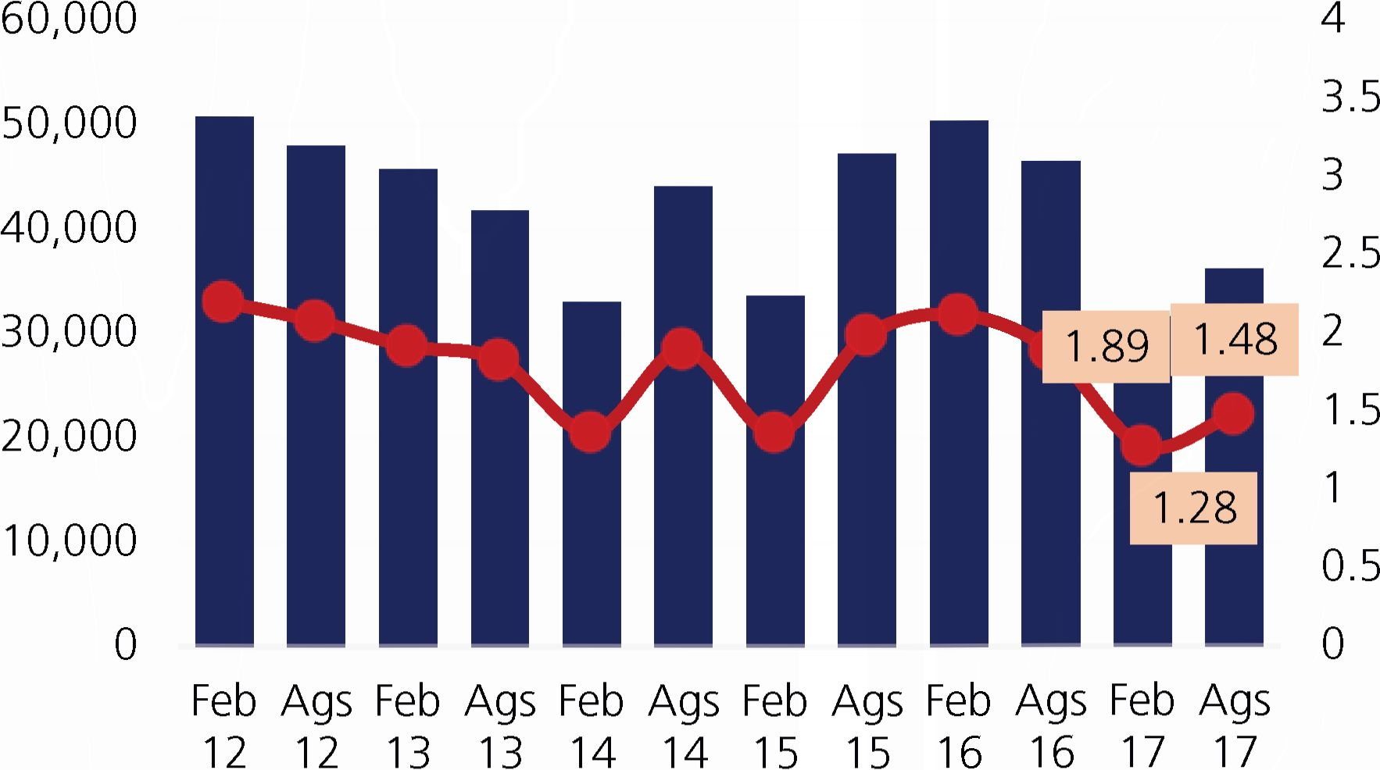

Jumlah Pengangguran Tingkat Pengangguran (%)

*Sumber: BPS Provinsi Bali*

Grafik 6.1 Perkembangan Tingkat Pengangguran di Provinsi Bali

Secara umum, mayoritas penduduk usia kerja yang  
bekerja di Bali merupakan pekerja yang berpendidikan  
SD ke bawah, sama seperti beberapa periode  
sebelumnya. Namun pangsanya menurun tipis dari  
35,5% pada Agustus 2016, menjadi 35,2% pada  
periode Agustus 2017. Seiring dengan itu, pangsa  
pekerja lulusan SMK meneruskan tren penurunan dari  
Agustus 2016 (13,7%), menjadi 13,4% pada Agustus  
2017. Di sisi lain, pangsa pekerja lulusan SMA naik  
dari 20,5% pada Agustus 2016 menjadi 21,2% pada  
Agustus 2017. Demikian juga pangsa pekerja tamatan  
universitas juga mengalami peningkatan dari Agustus  
2016 (11 %) menjadi 11,1 % di Agustus 2017. Selain  
itu, lulusan diploma juga naik dari 4,3% pada Agustus  
2016 menjadi 4,6% pada Agustus 2017.

Apabila ditinjau dari jumlahnya, ada 3 kategori  
tamatan pendidikan yang jumlahnya meningkat  
dan 3 kategori pendidikan yang menurun. Jika  
dibandingkan dengan Agustus 2016, jumlah pekerja  
tamatan SMA meningkat 2,51% (yoy) dari 494.948  
menjadi 507.370, tamatan Diploma meningkat  
5,19% (yoy) dari 104.804 menjadi 110.239 dan  
lulusan universitas meningkat 0,23% (yoy) dari  
264.676 menjadi 265.296. Di sisi lain, jumlah pekerja  
tamatan SD menurun sebesar 1,44% (yoy) dari  
856.765 menjadi 844.455, lulusan SMP meurun  
4,13% (yoy) dari 365.427 menjadi 350.330 dan  
lulusan SMK menurun sebesar 2,82% (yoy) dari  
329.935 menjadi 320.617. Diharapkan Pemerintah

|  |  |  |  |  |  |  |  |  |
| --- | --- | --- | --- | --- | --- | --- | --- | --- |
| Tabel 6.3 Penduduk Usia 15 Tahun ke Atas yang Bekerja Menurut Pendidikan Tertinggi yang Ditamatkan | | | | | | | | |
| Pendidikan Tertinggi yang Ditamatkan | 2014 | | 2015 | | 2016 | | 2017 | |
| Feb | Ags | Feb | Ags | Feb | Ags | Feb | Ags |
| < SD KE BAWAH | 1,002,707 | 875,729 | 942,764 | 930,013 | 858,390 | 856,765 | 890,927 | 844,455 |
| SMP | 360,432 | 337,080 | 365,809 | 334,988 | 369,220 | 365,427 | 392,097 | 350,330 |
| SMA | 476,634 | 482,680 | 432,128 | 457,522 | 400,619 | 494,948 | 469,762 | 507,370 |
| SMK | 274,374 | 264,750 | 342,283 | 274,841 | 294,369 | 329,935 | 344,514 | 320,617 |
| Diploma I/II/III | 84,420 | 99,321 | 106,837 | 107,783 | 129,394 | 104,804 | 108,491 | 110,239 |
| Universitas | 178,827 | 213,072 | 235,352 | 219,658 | 280,072 | 264,676 | 231,703 | 265,296 |
| TOTAL | 2,377,394 | 2,272,632 | 2,425,173 | 2,324,805 | 2,332,064 | 2,416,555 | 2,437,494 | 2,398,307 |
| *Sumber: BPS Provinsi Bali* | | | | | | | | |

lebih memperhatikan kelanjutan para siswa yang  
akan lulus dari bangku SMA dan SMK di Bali, agar  
tamatan SMA dan SMK tersebut dapat melanjutkan  
pendidikan ke jenjang yang lebih tinggi sebelum  
memutuskan terjun ke dunia kerja.

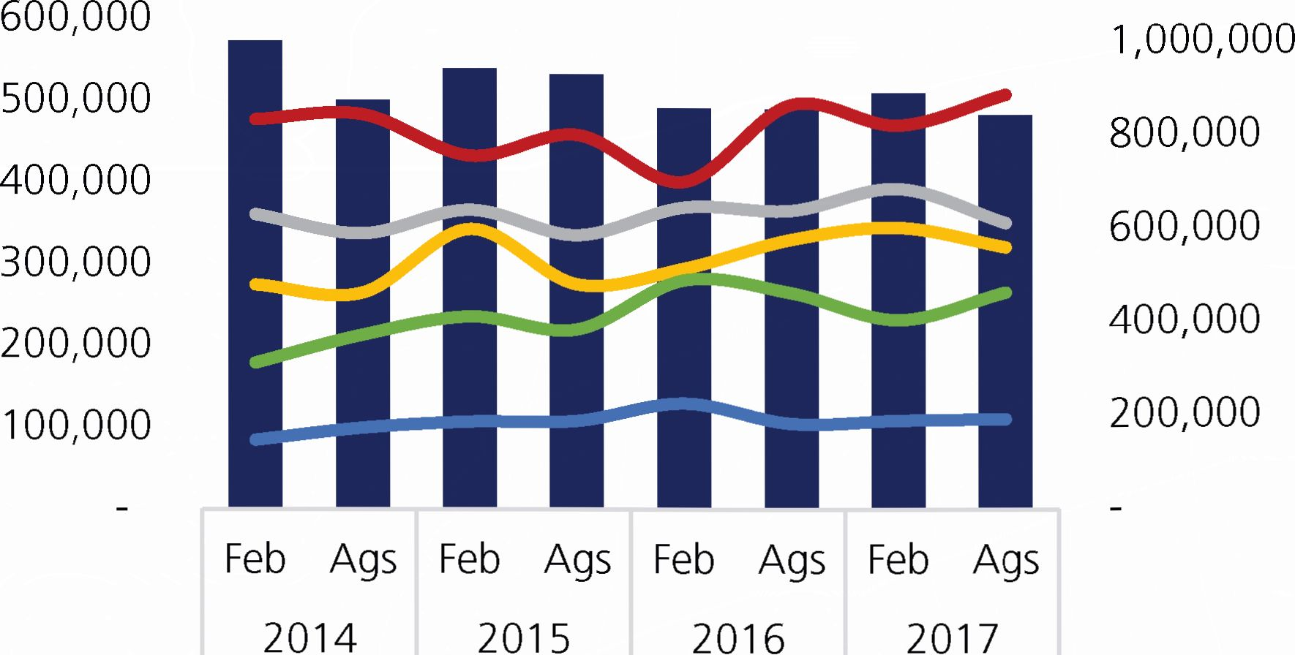

< SD KE BAWAH SMP SMA

SMK Diploma I / II / III — Universitas

*Sumber: BPS Provinsi Bali*

Grafik 6.2 Jumlah tenaga kerja berdasarkan tingkat pendidikan

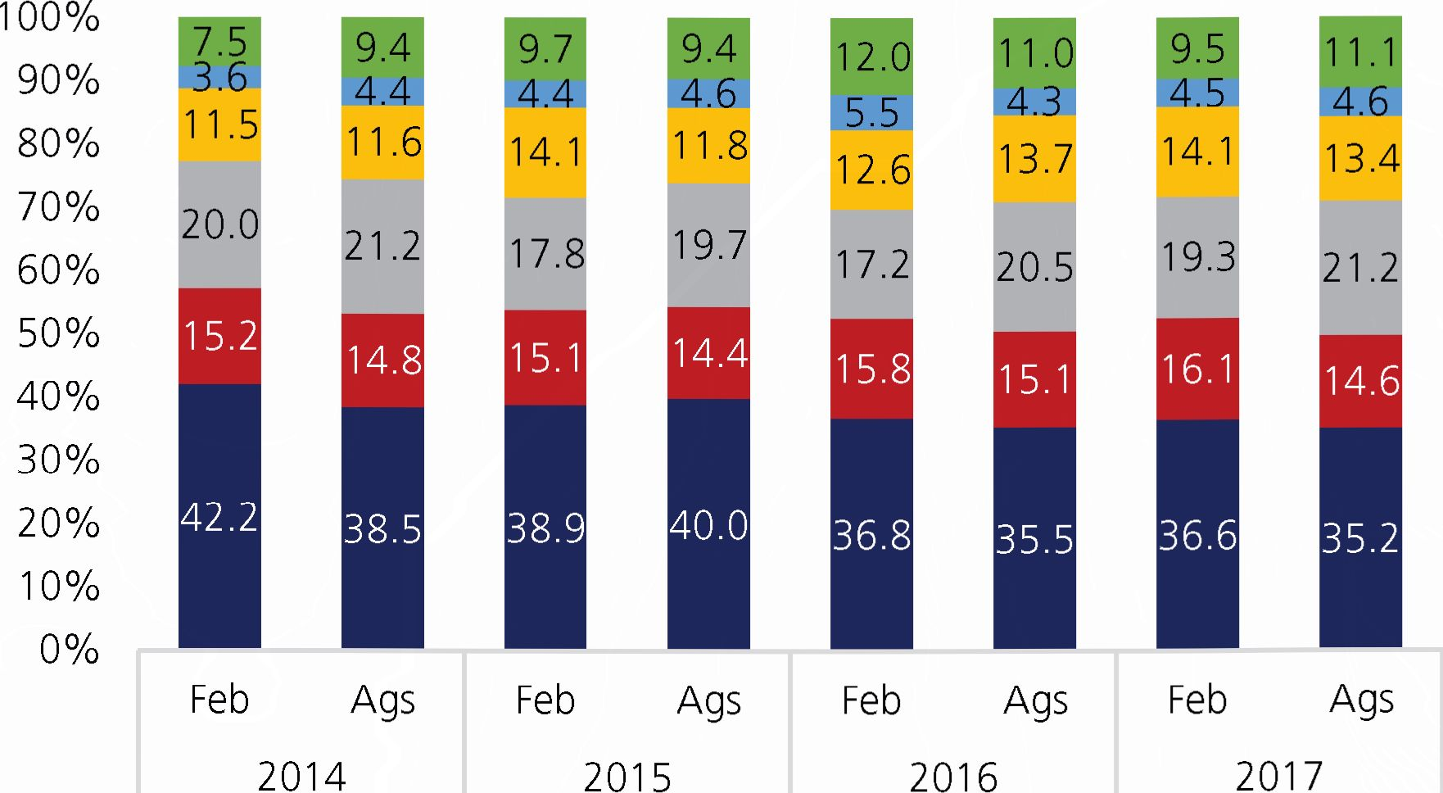

■ SD ke Bawah bSMP «SMA bSMK ■ Diploma I / II / III «Universitas

*Sumber: BPS Provinsi Bali*

Grafik 6.3 Komposisi tenaga kerja berdasarkan tingkat Pendidikan

Berdasarkan jumlah jam kerja per minggu, jumlah  
pekerja penuh waktu (35 jam atau lebih per minggu)  
di Bali pada Agustus 2017 tercatat sebanyak 1,85  
juta orang, tumbuh sebesar 4,2% (yoy) dibandingkan  
dengan Februari 2017, namun mengalami kontraksi  
sebesar 2,94% jika dibandingkan dengan periode  
Agustus 2016. Dari keseluruhan penduduk usia 15  
tahun ke atas yang bekerja, tercatat 77% merupakan  
pekerja penuh waktu, sementara sisanya 23%  
merupakan pekerja tidak penuh (antara 1-34 jam per  
minggu).

Struktur lapangan pekerjaan secara umum tidak  
mengalami perubahan. Sektor perdagangan, rumah  
makan, dan akomodasi (PHR) yang terkait secara  
langsung dengan industri pariwisata, masih menjadi  
penyumbang terbesar penyerapan tenaga kerja di  
Bali. Pada Agustus 2017, lapangan usaha tersebut  
menyerap tenaga kerja terbanyak, yaitu sebesar  
760ribu orang, atau 31,7% dari total penduduk yang  
bekerja di Bali. Kondisi ini meningkat dibandingkan  
dengan periode Agustus 2016, yang tercatat  
sebesar 728ribu orang (pangsa 30,2%). Lapangan  
usaha pertanian, menempati posisi kedua dengan  
menyerap tenaga kerja sebesar 466ribu orang atau  
sebesar 19,4% dari total penduduk yang bekerja  
di Bali. Di sisi lain, sektor ini terus melanjutkan tren  
penurunan secara jumlah dan persentase, setelah  
sempat mencapai rekor tertinggi di Februari 2015  
(569ribu pekerja dengan pangsa 23,5%). Sementara

Tabel 6.4 Penduduk Usia 15 Tahun ke Atas yang Bekerja Menurut Jumlah Jam Kerja

|  |  |  |  |  |  |  |  |
| --- | --- | --- | --- | --- | --- | --- | --- |
| **PENDUDUK YANG BEKERJA** | **2014** | | **2015** | | **2016** | | **2017** |
| **I FEBRUARI I** | **AGUSTUS** I | **FEBRUARI I** | **AGUSTUS** | **FEBRUARI** | **AGUSTUS** | **FEBRUARI AGUSTUS** |
| PEKERJA TIDAK PENUH |  |  |  |  |  |  |  |
| JUMLAH | 545,757 | 513,334 | 560,330 | 479,037 | 970,346 | 512,816 | 635,294 550,541 |
| % | 23 | 23 | 23 | 21 | 42 | 21 | 26 23 |

PEKERJA PENUH

|  |  |  |  |  |  |  |  |  |
| --- | --- | --- | --- | --- | --- | --- | --- | --- |
| JUMLAH | 1,831,637 | 1,759,298 | 1,864,843 | 1,845,768 | 1,361,718 | 1,903,739 | 1,802,200 | 1,847,766 |
| % | 77 | 77 | 77 | 79 | 58 | 79 | 74 | 77 |
| **TOTAL** | **2,377,394** | **2,272,632** | **2,425,173** | **2,324,805** | **2,332,064** | **2,416,555** | **2,437,494** | **2,398,307** |

|  |  |  |  |  |  |  |  |  |
| --- | --- | --- | --- | --- | --- | --- | --- | --- |
|  | | | | | | | | |
| **LAPANGAN PEKERJAAN UTAMA** | **2014** | | **2015** | | **2016** | | **2017** | |
| **Feb** | **Ag s** | **Feb** | **Ags** | **Feb** | **Ags** | **Feb** | **Ags** |
| **Pertanian** | **590.169** | **528.506** | **569.493** | **520.775** | **511.861** | **506.251** | **467.696** | **466.307** |
| **Industri** | **337.08** | **316.598** | **398.873** | **287.534** | **329.478** | **370.531** | **388.633** | **341.221** |
| **Konstruksi** | **230.524** | **205.47** | **177.619** | **196.696** | **168.845** | **171.097** | **194.535** | **179.134** |
| **PHR** | **674.595** | **658.312** | **721.776** | **768.075** | **708.012** | **728.757** | **749.959** | **760.093** |
| **Transportasi & Komunikasi** | **71.982** | **70.658** | **66.368** | **75.472** | **90.36** | **90.611** | **82.829** | **94.562** |
| **Keuangan** | **73.168** | **82.431** | **107.945** | **92.546** | **97.228** | **109.977** | **95.434** | **99.784** |
| **Jasa Kemasyarakatan** | **381.219** | **393.056** | **371.973** | **368.535** | **418.862** | **433.377** | **451.223** | **444.422** |
| **Lainnya** | **18.657** | **17.601** | **11.126** | **15.172** | **7.418** | **5.954** | **7.185** | **12.784** |
| *Sumber: BPS Provinsi Bali* | | | | | | | | |

itu, lapangan usaha jasa kemasyarakatan menempati  
posisi ketiga, dengan menyerap 444ribu orang atau  
18,5% dari penduduk yang bekerja di Bali. Jumlah  
ini meningkat jika dibandingkan dengan periode  
Agustus 2016, yang tercatat sebesar 433ribu orang  
(pangsa 17,9%).

(ribu orang) (ribu orang)

800 120

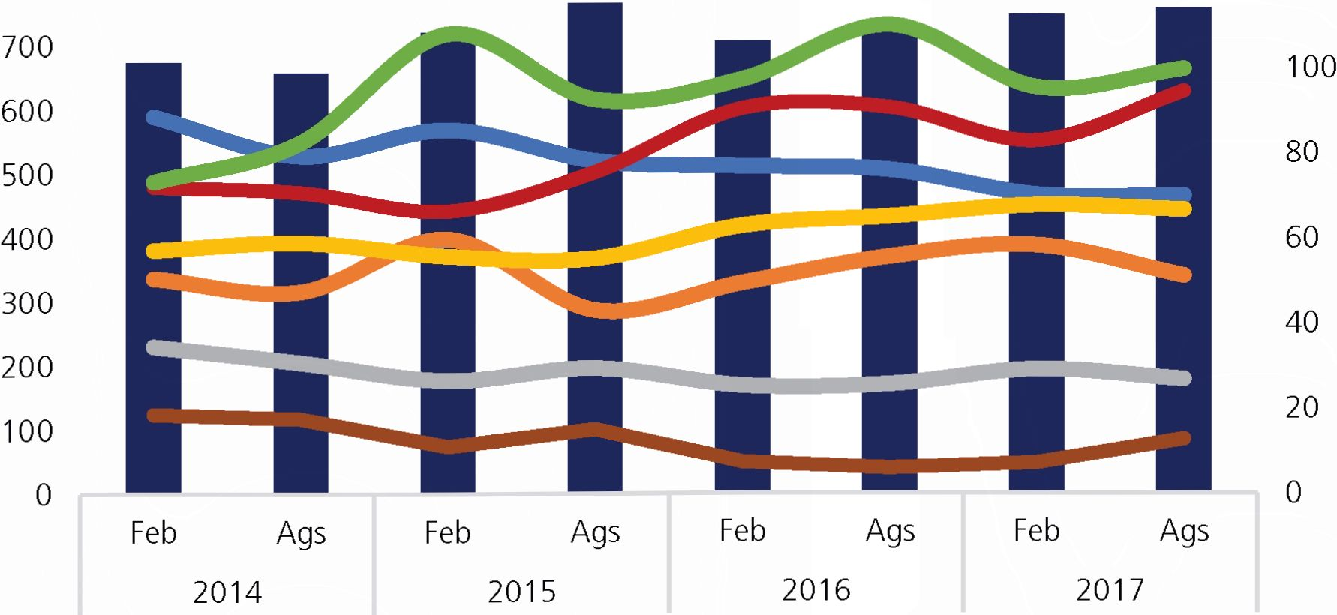

PHR

Industri

Jasa Kemasyarakatan

Pertanian

Konstruksi

Transportasi & Komunikasi (rhs)

*Sumber: BPS Provinsi Bali*

Grafik 6.4 Jumlah tenaga kerja sektor utama

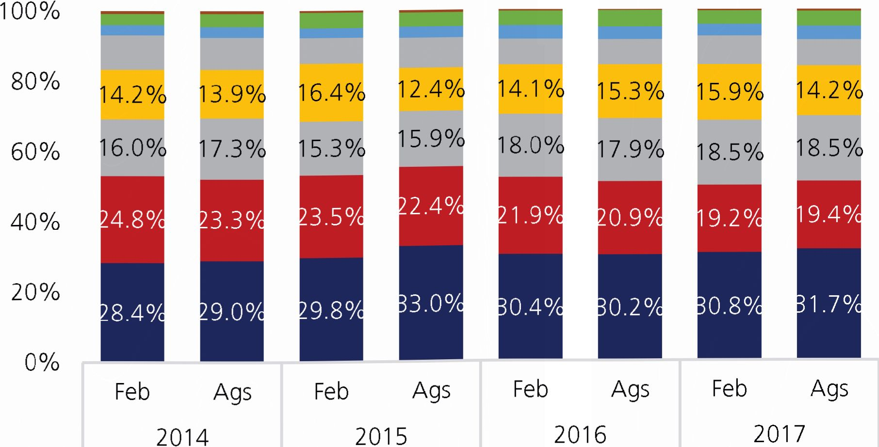

■ PHR ■ Pertanian ■ Jasa Kemasyarakatan

Industri i Konstruksi «Transportasi & Komunikasi

Keuangan «Lainnya

*Sumber: BPS Provinsi Bali*

Grafik 6.5 Komposisi tenaga kerja sektor utama

Struktur distribusi angkatan kerja menurut sektornya  
diatas, sejalan dengan distribusi PDRB berdasarkan  
lapangan usaha. Berdasarkan data PDRB triwulan III  
2017, lapangan usaha penyediaan akomodasi makan  
dan minum dan perdagangan besar dan eceran,  
masih menjadi kontributor utama dalam struktur  
ekonomi Bali. Adapun pangsa kedua lapangan  
usaha tersebut sebesar 31,86% terhadap total  
PDRB triwulan III 2017. Selain itu, lapangan usaha  
pertanian memiliki pangsa sebesar 14,25% terhadap  
PDRB Bali. Sementara itu, struktur pendidikan pekerja  
yang bekerja di lapangan usaha pertanian didominasi  
oleh lulusan SD dan kebawah. Sedangkan penduduk  
dengan pendidikan menengah lebih banyak terserap  
oleh sektor PHR (lapangan usaha akomodasi makan  
dan minum serta lapangan usaha perdagangan).

Kecenderungan semakin menurunnya pangsa  
dan kontribusi lapangan usaha pertanian pada  
ekonomi Bali, menyebabkan penyerapan tenaga  
kerja di lapangan usaha tersebut juga cenderung  
menunjukkan tren penurunan. Di lain sisi, tren  
peningkatan pangsa dan kontribusi sektor PHR  
terhadap ekonomi Bali, sejalan dengan peningkatan  
penyerapan tenaga kerja oleh sektor PHR. Hal ini  
mengindikasikan adanya pergeseran tenaga kerja,  
dari sektor pertanian ke sektor PHR. Dengan kondisi  
tersebut, untuk mengurangi kesenjangan antara  
jenis pendidikan dan lapangan pekerjaan yang  
tersedia maka program pengembangan peningkatan

kompetensi pekerja difokuskan pada peningkatan  
kemampuan yang terkait dengan sektor usaha PHR  
(khususnya yang terkait dengan pariwisata).

Jenis pekerjaan yang dominan pada Agustus 2017  
adalah kelompok orang yang bekerja pada kegiatan  
formal. Penduduk yang bekerja pada kegiatan formal  
tercatat sebanyak 1,2juta jiwa atau sebesar 50,2%  
dari total penduduk yang bekerja. Jumlah tersebut  
naik sebesar 9,06% (yoy) dibandingkan dengan  
periode Agustus 2016 (1,1 juta orang). Sedangkan  
orang yang bekerja pada kegiatan informal tercatat  
sebanyak 1,19juta jiwa atau sebesar 49,8% dari  
total penduduk yang bekerja. Jumlah tersebut turun  
sebesar 9,01% (yoy) dibandingkan dengan periode  
Agustus 2016 (1,3juta orang). Pergesaran komposisi  
tenaga kerja cenderung bergerak ke arah formal ini  
mengindikasikan bahwa kondisi ketenagakerjaan  
semakin membaik karena terjadi peningkatan pekerja  
pada sektor formal yang cenderung memiliki jaminan  
kelangsungan pekerjaan.

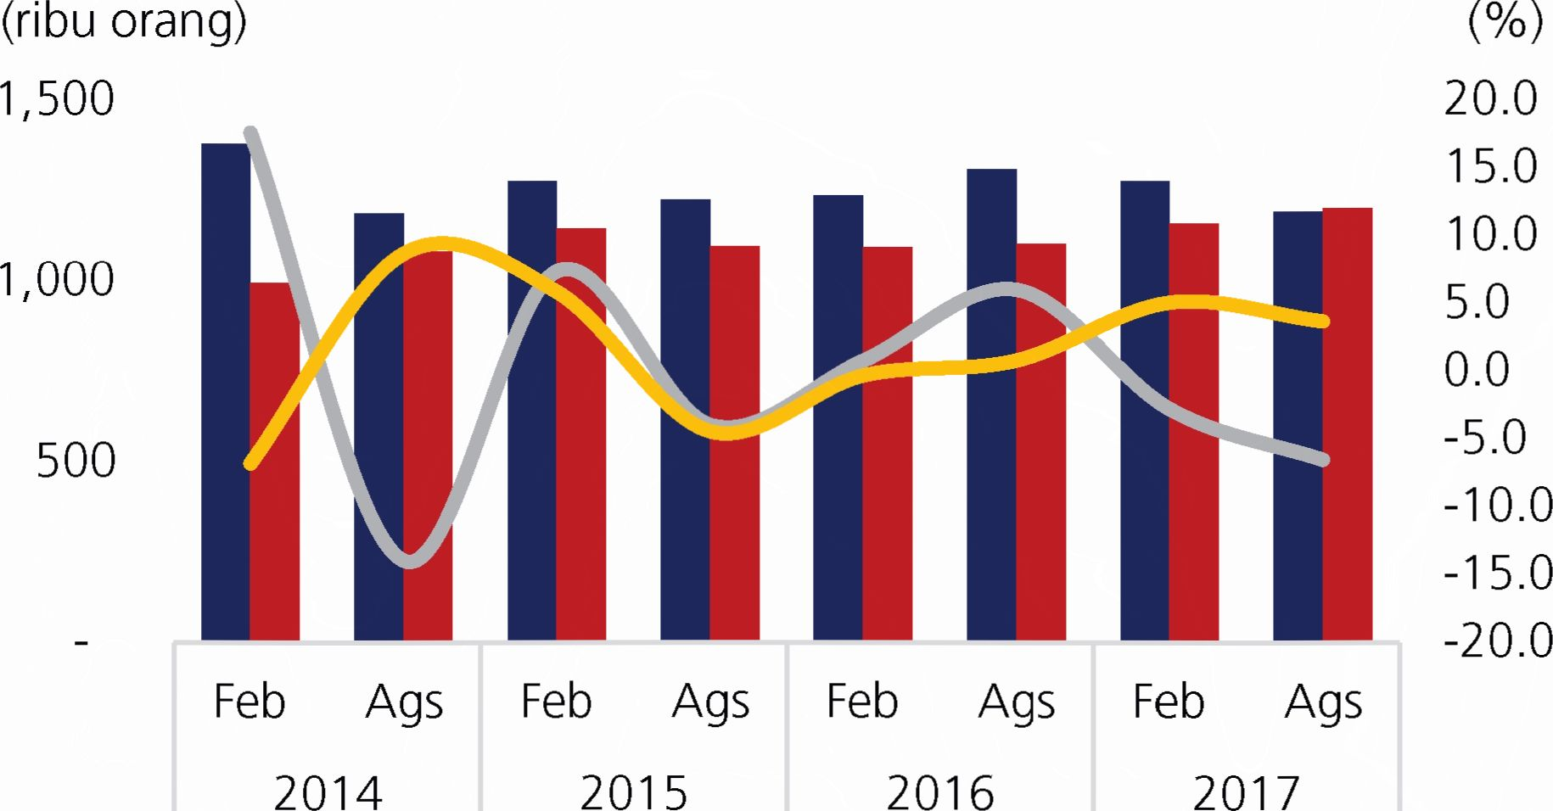

Pekerja Informal Pekerja Formal

Growth Informal (qtq) - rhs Growth Formal (qtq) - rhs

*Sumber: BPS Provinsi Bali*

Grafik 6.6 Penyerapan tenaga kerja formal & informal

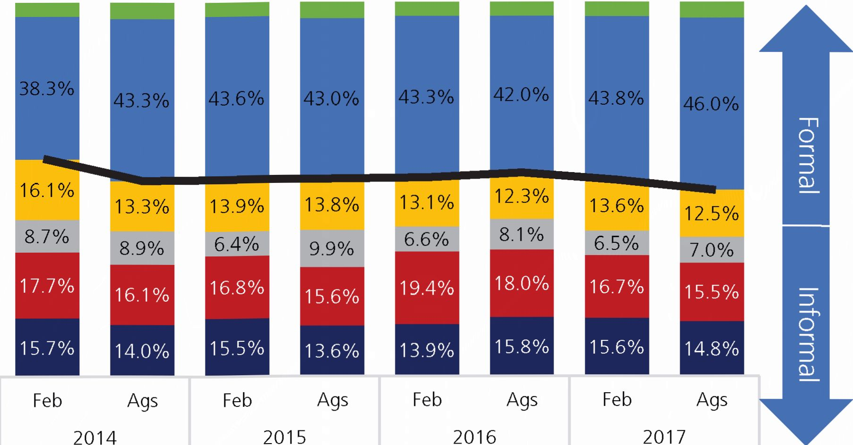

* Berusaha sendiri ■ Berusaha dibantu buruh tidak tetap

Pekerja bebas i Pekerja tak dibayar

* Buruh/karyawan i Berusaha dibantu buruh tetap

*Sumber: BPS Provinsi Bali*

Grafik 6.7 Komposisi tenaga kerja formal & informal

Kondisi ketenagakerjaan di Bali pada semester II 2017  
(Agustus) yang melambat, juga terkonfirmasi oleh  
hasil survei SKDU dan SK. Berdasarkan hasil SKDU  
pada triwulan III 2017, penggunaan tenaga kerja  
secara umum menunjukkan penurunan dibandingkan  
dengan triwulan II 2017 maupun triwulan III 2016. Hal  
ini tercermin dari nilai Saldo Bersih Tertimbang (SBT)  
penggunaan tenaga kerja pada triwulan III 2017 yang  
tercatat sebesar -1,54%, lebih rendah dibandingkan  
dengan triwulan II 2017 dan triwulan III 2016 yang  
masing-masing sebesar 16,58% dan -0,33%.  
Peningkatan penggunaan tenaga kerja paling besar  
terjadi di sektor bangunan, yang pada triwulan III  
2017 tercatat dengan SBT sebesar 2,45%, meningkat  
dibandingkan dengan triwulan II 2017 yang tercatat  
0%. Perbaikan peningkatan kinerja lapangan usaha  
bangunan ini, terutama didorong oleh tetap tingginya  
pertumbuhan kinerja lapangan usaha konstruksi  
yang pada triwulan III 2017 (berdasarkan PDRB Bali),  
tercatat tumbuh sebesar 8,02% (yoy).

Tabel 6.6 Penduduk Usia 15 Tahun ke Atas yang Bekerja Menurut Status Pekerjaan Utama

|  |  |  |  |  |
| --- | --- | --- | --- | --- |
| STATUS PEKERJAAN UTAMA | 2014 | 2015 | 2016 | 2017 |
| FEBRUARI I AGUSTUS | FEBRUARI I AGUSTUS | FEBRUARI I AGUSTUS | FEBRUARI I AGUSTUS |

PEKERJA INFORMAL 1,380,917 1,189,010 1,277,450 1,227,424 1,237,564 1,312,701 1,277,039 1,194,441

PEKERJA FORMAL 996,477 1,083,622 1,147,723 1,097,381 1,094,500 1,103,854 1,160,455 1,203,866

TOTAL 2,377,394 2,272,632 2,425,173 2,324,805 2,332,064 2,416,555 2,437,494 2,398,307

Grafik 6.9 Hasil SK Triwulan III 2017

152

KEKR PROVINSI BALI NOVEMBER 2017

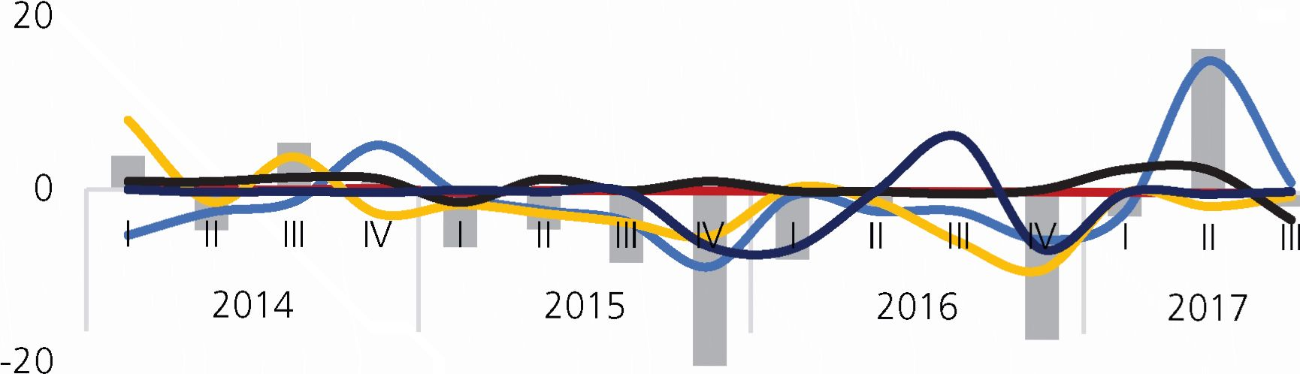

-40

Pertanian, peternakan, kehutanan & perikanan  
Pertambangan dan penggalian  
Perdagangan, hotel dan restoran  
Keuangan, persewaan dan jasa perusahaan  
Jasa-jasa

Grafik 6.8 Hasil SKDU Triwulan III 2017

Meskipun pertumbuhan ekonomi dan konsumsi rumah  
tangga pada triwulan III tahun 2017 tercatat tumbuh  
lebih tinggi dibandingkan triwulan sebelumnya,  
namun berdasarkan hasil Survei Konsumen (SK) pada  
triwulan III 2017, terdapat indikasi melambatnya  
kondisi ekonomi secara keseluruhan. Berdasarkan  
hasil SK, tercermin bahwa Indeks Kondisi Ekonomi  
Saat Ini menunjukkan penurunan dari 94,6 pada  
triwulan II 2017, menjadi 91,7 pada triwulan III 2017.  
Indeks penghasilan saat ini juga turut menunjukkan  
perlambatan dari sebesar 98,5 pada triwulan II 2017  
menjadi 86,5 pada triwulan III 2017. Demikian juga  
dengan indeks ketersediaan lapangan kerja yang  
turut mengalami penurunan dari 89,8 pada triwulan  
II 2017 menjadi 85,7 pada triwulan III 2017.

Indeks

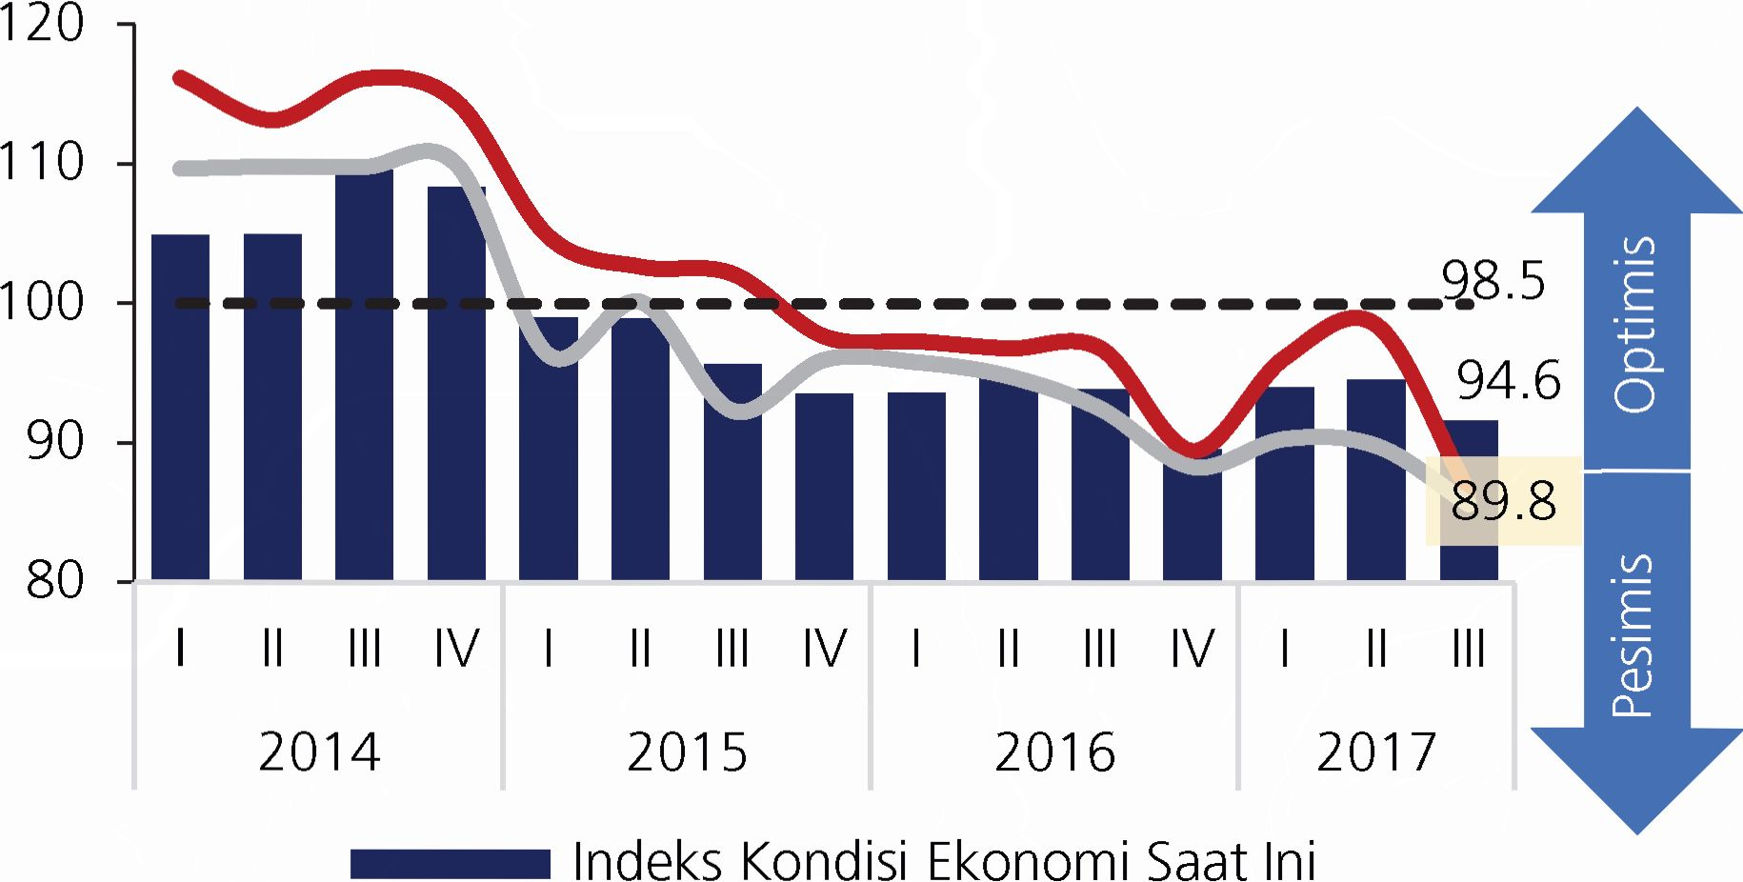

Penghasilan saat ini

Ketersediaan lapangan kerja saat ini

*Sumber: Badan Pusat Statistik*

1. Prospek Ketenagakerjaan Triwulan  
   Mendatang

Kondisi ketenagakerjaan pada triwulan IV 2017  
diprakirakan melanjutkan tren peningkatan. Hal ini  
terkonfirmasi oleh Survei Kegiatan Dunia Usaha (SKDU)  
dan Survei Konsumen (SK) Kantor Perwakilan Bank  
Indonesia (KPwBI) Provinsi Bali. SKDU mengindikasikan  
prospek penggunaan tenaga kerja pada triwulan III  
2017 mengalami perbaikan. Hal ini tercermin dari  
nilai SBT prakiraan triwulan IV 2017 sebesar -0,84%,  
lebih tinggi dibanding triwulan III yang sebesar -1,54.  
Adapun sektor yang diprakirakan menjadi pendorong  
peningkatan serapan tenaga kerja adalah industri  
pengolahan yang kembali menunjukkan nilai positif  
setelah sebelumnya terkontraksi pada triwulan III  
2017. Selain itu, sektor pertanian, peternakan,  
kehutanan dan perikanan juga mengkonfirmasi  
prakiraan peningkatan penggunaan tenaga kerja  
yang lebih tinggi pada triwulan mendatang seiring  
dengan masuknya periode panen. Adapun sektor lain  
yang menunjukkan peningkatan penggunaan tenaga  
kerja adalah listrik, gas dan air bersih; pengangkutan  
dan komunikasi; serta keuangan, persewaan dan jasa  
perusahaan.

Seiring dengan hasil SKDU, konsumen rumah  
tangga melalui Survei Konsumen mengkonfirmasi  
peningkatan ekspektasi kondisi ekonomi pada  
triwulan IV 2017. Berdasarkan hasil SK, Indeks  
Ekspektasi Konsumen pada triwulan IV 2017 sebesar  
116,8 atau lebih tinggi dibandingkan triwulan III2017  
yang sebesar 110,8. Indeks ekspektasi penghasilan  
dan ketersediaan lapangan kerja pada triwulan IV  
2017 juga mengalami peningkatan. Peningkatan  
ini terjadi seiring dengan adanya perayaan hari  
keagamaan (Natal) dan tahun baru.

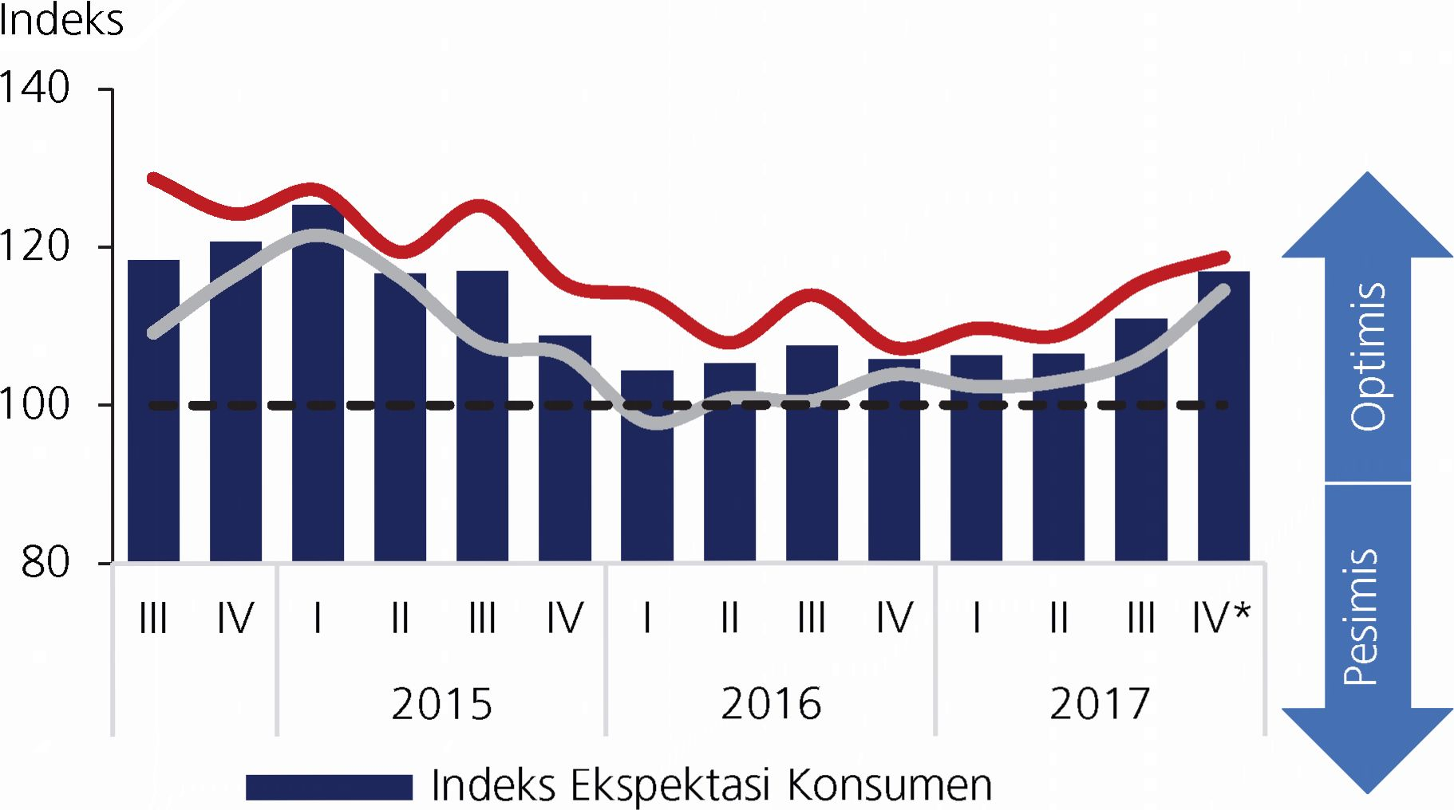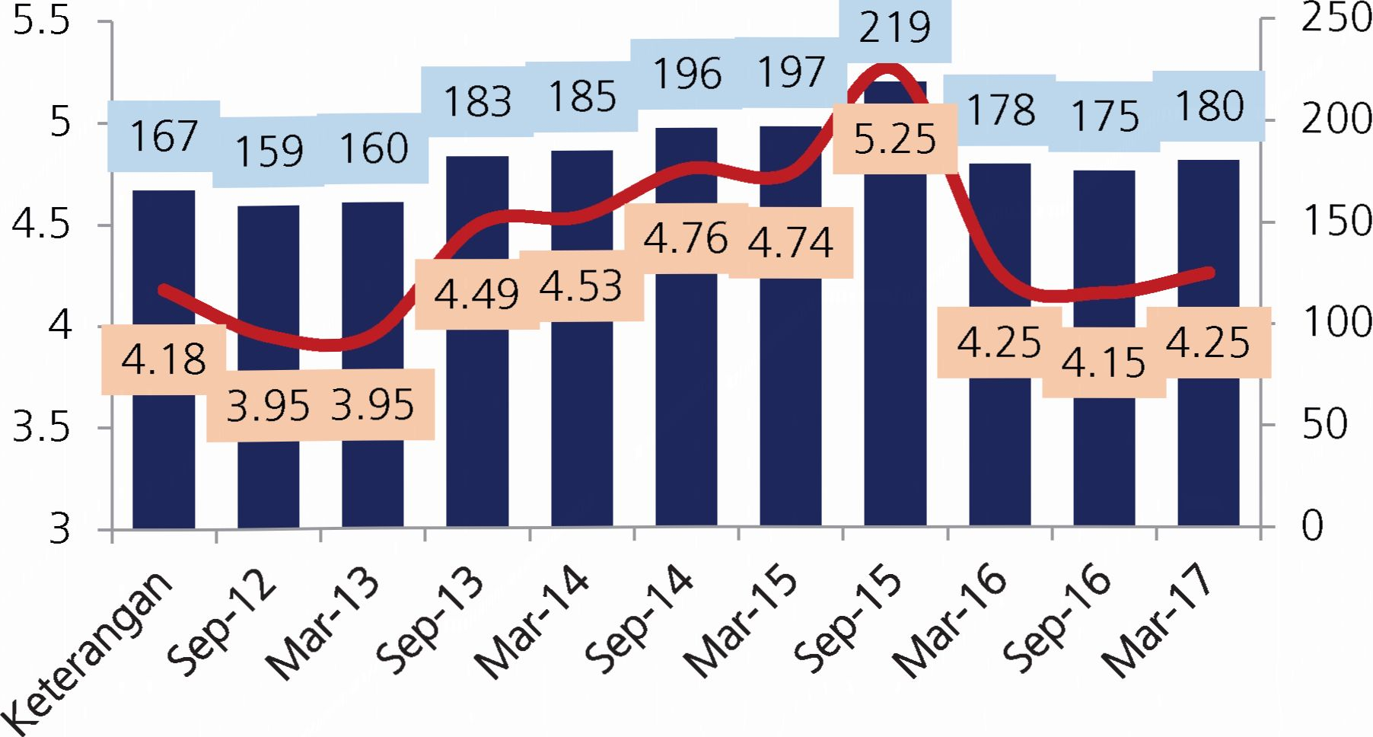Dengan demikian, kondisi ini mengkonfirmasi  
membaiknya perkembangan ketenagakerjaan  
pada triwulan IV 2017 mendatang, sehingga  
akan mendorong peningkatan angkatan kerja  
dan diprakirakan berpotensi menurunkan tingkat  
pengangguran dibandingkan triwulan sebelumnya.

Ekspektasi penghasilan 6 bulan yad

Ketersediaan lapangan kerja 6 bulan yad

*Sumber: Badan Pusat Statistik*

Ribu %

Jumlah PENDUDUK Persentase Penduduk Miskin (rhs)

*Sumber: BPS Provinsi Bali*

Grafik 6.10 Indikator Ekspektasi Survei Konsumen

Grafik 6.11 Perkembangan Kemiskinan di Provinsi Bali

1. KESEJAHTERAAN

6.2.1. Perkembangan Kesejahteraan Bali

Tingkat kemiskinan Bali pada Maret 2017 tercatat  
sebesar 4,25% atau terdapat 180,13 ribu orang di  
Bali yang masuk dalam kategori penduduk miskin.  
Jumlah ini meningkat dibandingkan dengan periode  
yang sama tahun lalu maupun dibandingkan dengan  
periode September 2016 yang masing-masing tercatat  
sebesar 4,25% (terdapat 178,18 ribu penduduk  
miskin) dan 4,15% (terdapat 174,94 ribu penduduk  
miskin). Pada Maret 2017, jumlah penduduk miskin  
pada wilayah perkotaan tercatat sebesar 96,89 ribu  
orang (3,58%), sementara itu di wilayah pedesaan  
jumlah penduduk miskin tercatat sebesar 83,23 ribu  
orang (5,45%). Jumlah ini meningkat dibandingkan  
dengan September 2016 yang tercatat masing-  
masing sebesar 93,74 ribu orang (3,53%) dan 81,2  
ribu orang (5,21 %). Penurunan tingkat kesejahteraan  
petani dan ketimpangan pendapatan yang semakin  
melebar di Maret 2017 (dibandingkan dengan  
September 2016) menjadi penyebab terjadinya  
peningkatan kemiskinan di Provinsi Bali.

Perkembangan tingkat kemiskinan dapat didekati  
oleh beberapa indikator, yaitu: inflasi, nilai tukar  
petani, dan rasio gini. Pada Maret 2017, terjadi inflasi  
sebesar 4,4%, cukup tinggi dibandingkan dengan  
September 2016 (3,18%) maupun Maret 2016  
(3,59%). Inflasi yang meningkat ini menyebabkan  
daya beli masyarakat menurun, terutama masyarakat  
pedesaan. Akibatnya adalah NTP Maret 2017 hanya  
tumbuh sebesar 0,5% (yoy), setelah pada September  
2016 naik sebesar 2,4% dan Maret 2016 sebesar  
1,2%. Kondisi ini menyebabkan persentase penduduk  
miskin di Bali yang sempat turun dari 4,25% pada  
Maret 2016 menjadi 4,15% pada 2016, kembali naik  
ke level 4,25% pada September 2017. Peningkatan  
angka kemiskinan ini juga berdampak pada rasio  
gini pada Maret 2017 yang meningkat sebesar 4,4%  
(yoy). Dengan demikian, pemerintah perlu lebih  
memperhatikan hal tersebut, karena perkembangan  
kemiskinan di Bali tidak hanya dipengaruhi oleh  
masyarakat di perkotaan, namun juga masyarakat  
pedesaan (terutama petani).

KEKR PROVINSI BALI NOVEMBER 2017

153

(%)

(%)

15.0

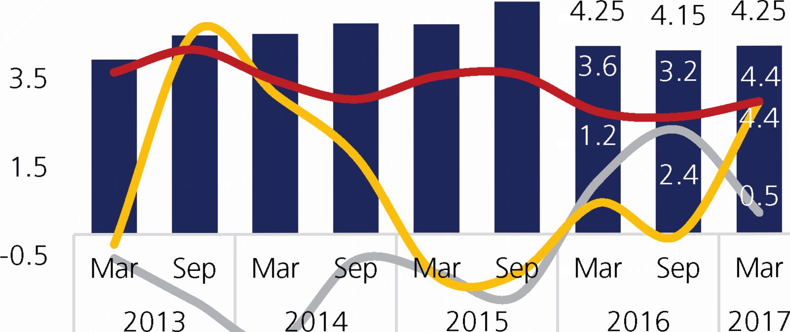*Sumber: BPS Provinsi Bali*

5.5

-2.5

10.0

5.0

0.0

-5.0

i Penduduk Miskin (%)

NTP (%growth, yoy)

Gini ratio (%growth, yoy) - skala kanan

■ Inflasi (%, yoy) - skala kanan

-15.0

Grafik 6.12 Indikator dan Keterkaitan Kemiskinan di Provinsi Bali

1. Kedalaman & Keparahan Kemiskinan

Memahami persoalan kemiskinan tidak bisa dilihat  
hanya dari berapa jumlah dan persentase penduduk  
miskin, karena angka itu tidak menggambarkan  
seberapa miskin penduduk tersebut dan tidak dapat  
menggambarkan pergerakan daya beli masing-  
masing penduduk di bawah garis kemiskinan.  
Diperlukan dua indeks untuk mendukung analisa  
kemiskinan, yaitu Indeks Kedalaman Kemiskinan  
(P1) dan Indeks Keparahan kemiskinan (P2). Indeks  
P1 mengukur kesenjangan kemiskinan, yaitu sejauh  
mana individu berada di bawah garis kemiskinan  
(dihitung dari jarak rata-rata pengeluaran penduduk  
miskin terhadap garis kemiskinan). Indeks P1 terus  
melanjutkan tren kenaikan, dari 0,51 (Maret 2016) ke  
level 0,53 (September 2016), kemudian selanjutnya  
menjadi 0,68 (Maret 2017). Nilai P1 mengindikasikan  
bahwa rata-rata total pengeluaran penduduk di Bali  
(miskin dan non-miskin) masih berada 0,68% di  
bawah dari garis kemiskinan (Rp 361.387 per kapita  
per bulan) di periode Maret 2017.

Namun P1 tidak dapat menggambarkan kesenjangan  
pengeluaran di antara penduduk miskin. Maka,  
diperlukan Indeks Keparahan kemiskinan (P2),  
yang merupakan P1 namun perhitungan indeksnya  
memberikan bobot berbeda pada setiap penduduk  
miskin, tergantung dari jarak pengeluaran masing-  
masing terhadap garis kemiskinan. Makin jauh  
pengeluaran seorang penduduk miskin terhadap  
garis kemiskinan, maka bobotnya dalam indeks  
P2 akan semakin besar, demikian pula sebaliknya.  
Dengan demikian, indeks P2 dapat menggambarkan  
kesenjangan pengeluaran di antara penduduk miskin  
satu dengan lainnya. Karena tren P2 terus meningkat  
dari 0,09 (Maret 2016) ke level 0,11 (September 2016)  
menjadi 0,16 (Maret 2017), maka dapat disimpulkan  
bahwa kesenjangan pengeluaran diantara penduduk  
miskin di makin meningkat. Nilai P2 sebesar 0,16  
menunjukkan besarnya deviasi total pengeluaran  
diantara penduduk miskin di Bali.

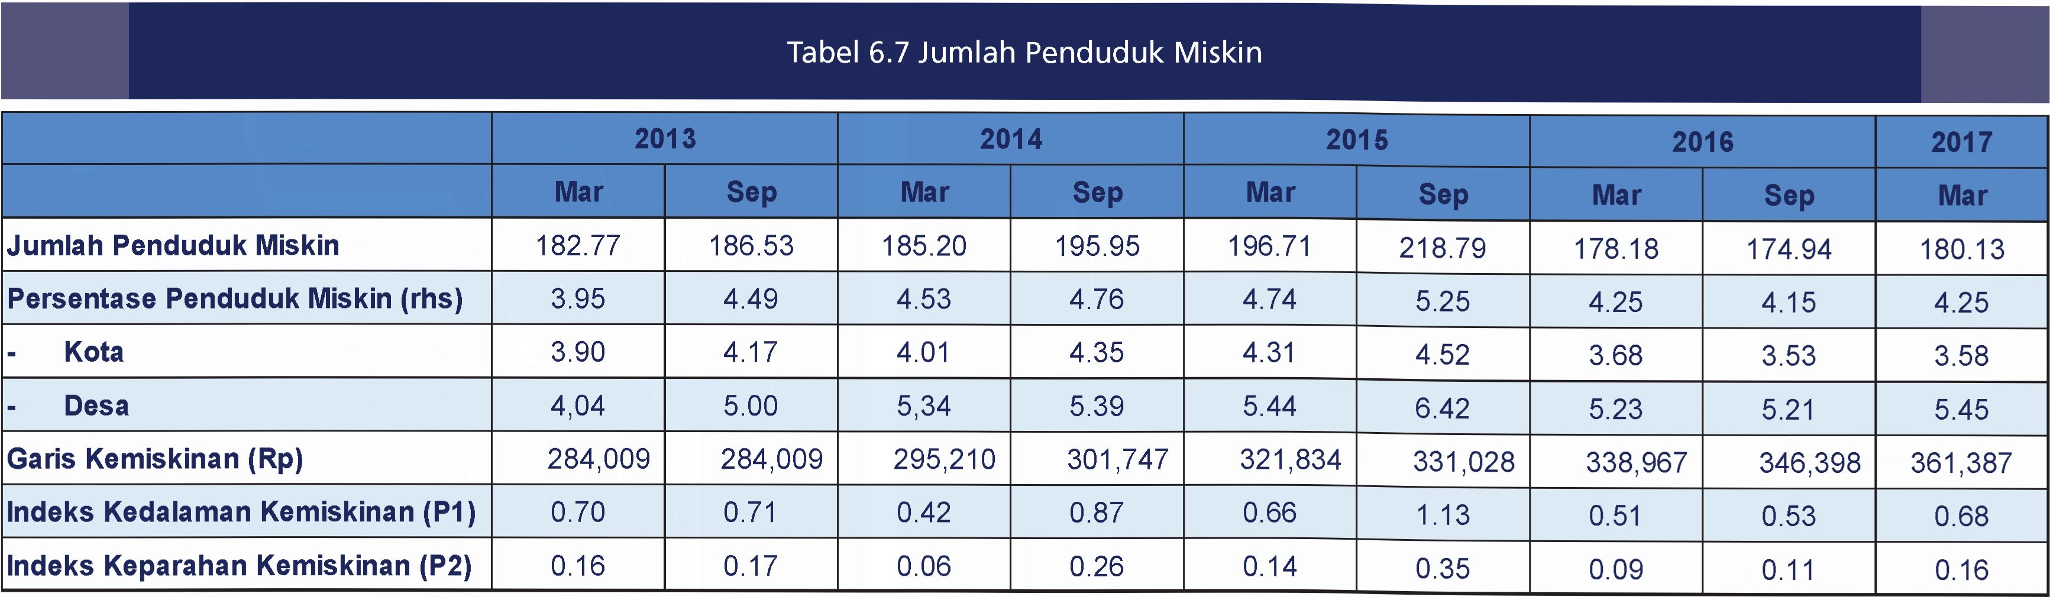Dari sisi pemerataan pendapatan, disparitas  
pendapatan di Provinsi Bali turut mengikuti tren  
kenaikan seperti yang terlihat pada indeks P1 dan P2.  
Gini ratio terus naik dari level 0,366 (Maret 2016),  
menjadi 0,374 (September 2016) dan menuju level  
0,384 (Maret 2017). Kondisi ini menunjukkan makin  
besarnya kesenjangan ekonomi yang terjadi di

*\*) angka periode Maret  
Sumber: Badan Pusat Statistik*

KETENAGAKERJAAN DAN KESEJAHTERAAN

155

Provinsi Bali, sehingga memerlukan penanganan dan  
perhatian secaran komprehensif dan berkelanjutan.  
Tren peningkatan rasio gini ini, berlawanan dengan  
rasio gini nasional, yang justru mengalami tren  
penurunan dari 0,397 di Maret 2016 menuju 0,393  
pada Maret 2017.

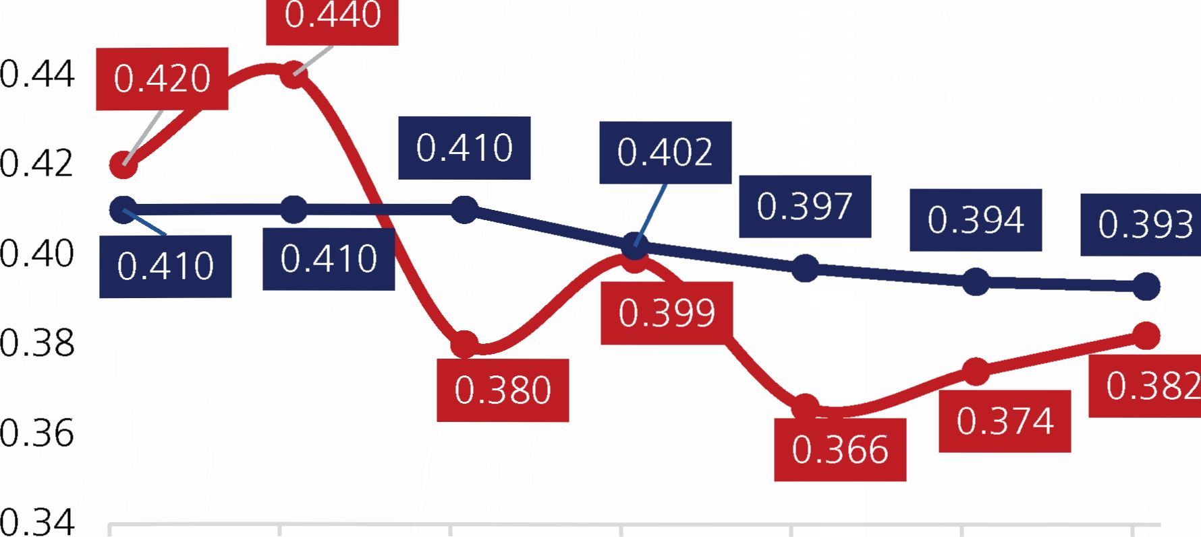

Gini Ratio

0.46

Mar-14 Sep-14 Mar-15 Sep-15 Mar-16 Sep-16 Mar-17

• Bali Indonesia

*Sumber: BPS Provinsi Bali*

Grafik 6.13 Perkembangan *Gini Ratio* di Provinsi Bali

1. Kesejahteraan Masyarakat Pedesaan

Tingkat kesejahteraan masyarakat di pedesaan  
dapat tergambar antara lain melalui indikator Nilai  
Tukar Petani (NTP). Perkembangan NTP Bali pada  
triwulan III 2017 tercatat sebesar 104,18 atau lebih  
rendah dibandingkan dengan triwulan II 2017 yang  
sebesar 104,68 dan triwulan III 2016 sebesar 106,92.  
Penurunan NTP ini disebabkan oleh menurunnya  
Indeks Harga yang Diterima Petani (IT) sebesar 0,46%  
(qtq), walaupun dengan diiringi oleh peningkatan  
Indeks Harga yang Dibayarkan Petani (IB) sebesar  
0,02% (qtq) bila dibandingkan dengan triwulan  
II 2017. Terdapat dua subsektor pertanian yang  
mengalami penurunan NTP pada triwulan laporan,  
yaitu hortikultura dan perkebunan rakyat. Sementara  
itu, terdapat tiga subsektor pertanian yang mengalami  
kenaikan NTP yaitu tanaman pangan, peternakan dan  
perikanan. Meskipun demikian, NTP Bali pada triwulan  
III 2017 tersebut masih lebih tinggi dibandingkan  
dengan NTP Nasional.

Penurunan NTP terbesar pada triwulan III 2017 terjadi  
pada subsektor hortikultura yang terkontraksi sebesar  
3,09% (qtq), yaitu dari 102,86 menjadi 99,68.  
Penurunan NTP pada subsektor ini terjadi karena  
penurunan IT hortikultura sebesar 3,04% (qtq)  
yang mencerminkan harga jual komoditas petani  
mengalami penurunan. Penurunan indeks harga yang  
diterima petani terutama disebabkan oleh turunnya  
harga pada kelompok sayur-sayuran dan tanaman  
obat. Beberapa harga komoditas hortikultura yang  
tercatat menurun, antara lain tomat, cabai merah,  
ketimun, cabai rawit, bawang merah, jahe, kencur.  
Penurunan NTP ini ditahan oleh peningkatan indeks  
yang dibayar petani (IB) sebesar 0,05. Namun  
demikian, secara keseluruhan penurunan IB tidak  
mampu menahan besarnya penurunan IT hortikultura.

Di sisi lain, peningkatan NTP terbesar pada triwulan  
III 2017 terjadi pada subsektor tanaman pangan  
yang didorong oleh peningkatan IT sebesar 1,63%  
(qtq). Peningkatan IT subsektor tanaman pangan ini  
terutama disebabkan oleh peningkatan harga gabah  
dan ubi kayu. Sementara itu, peningkatan NTP di  
subsektor perikanan dari 104,71 pada triwulan II  
2017 menjadi 106,45 didorong oleh kenaikan IT  
pada kelompok perikanan tangkap dan budidaya  
perikanan. Sedangkan peningkatan NTP di subsektor  
peternakan dari 114,05 menjadi 114,56 didorong  
oleh peningkatan pada kelompok unggas dan hasil  
ternak.

1. 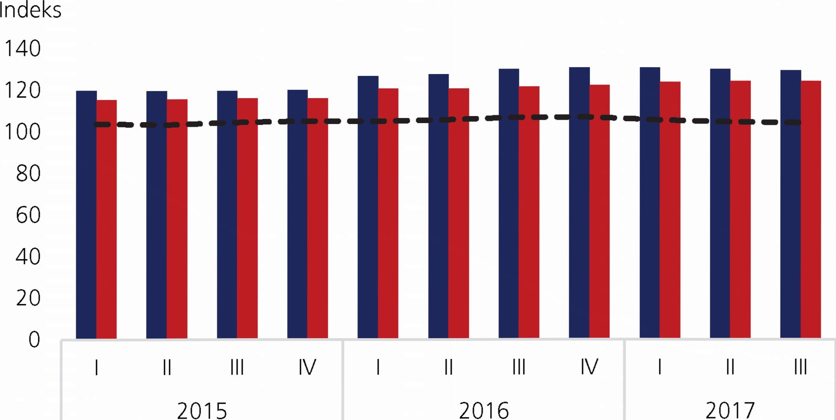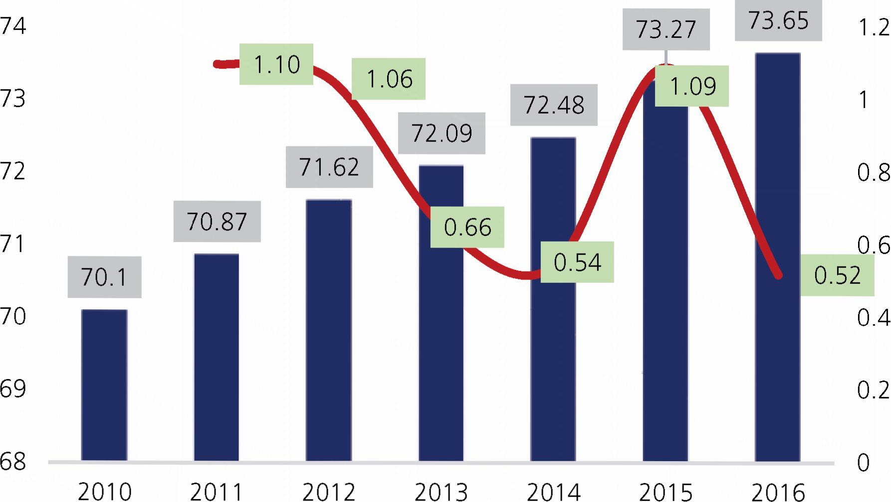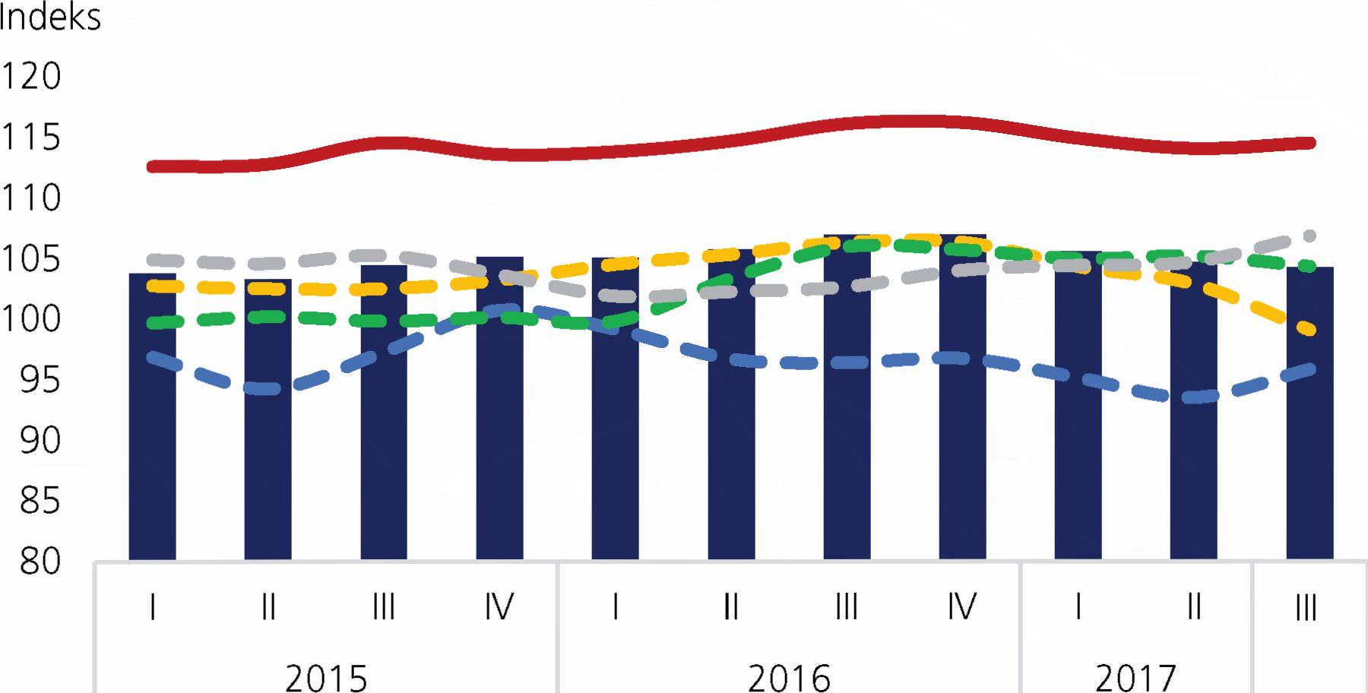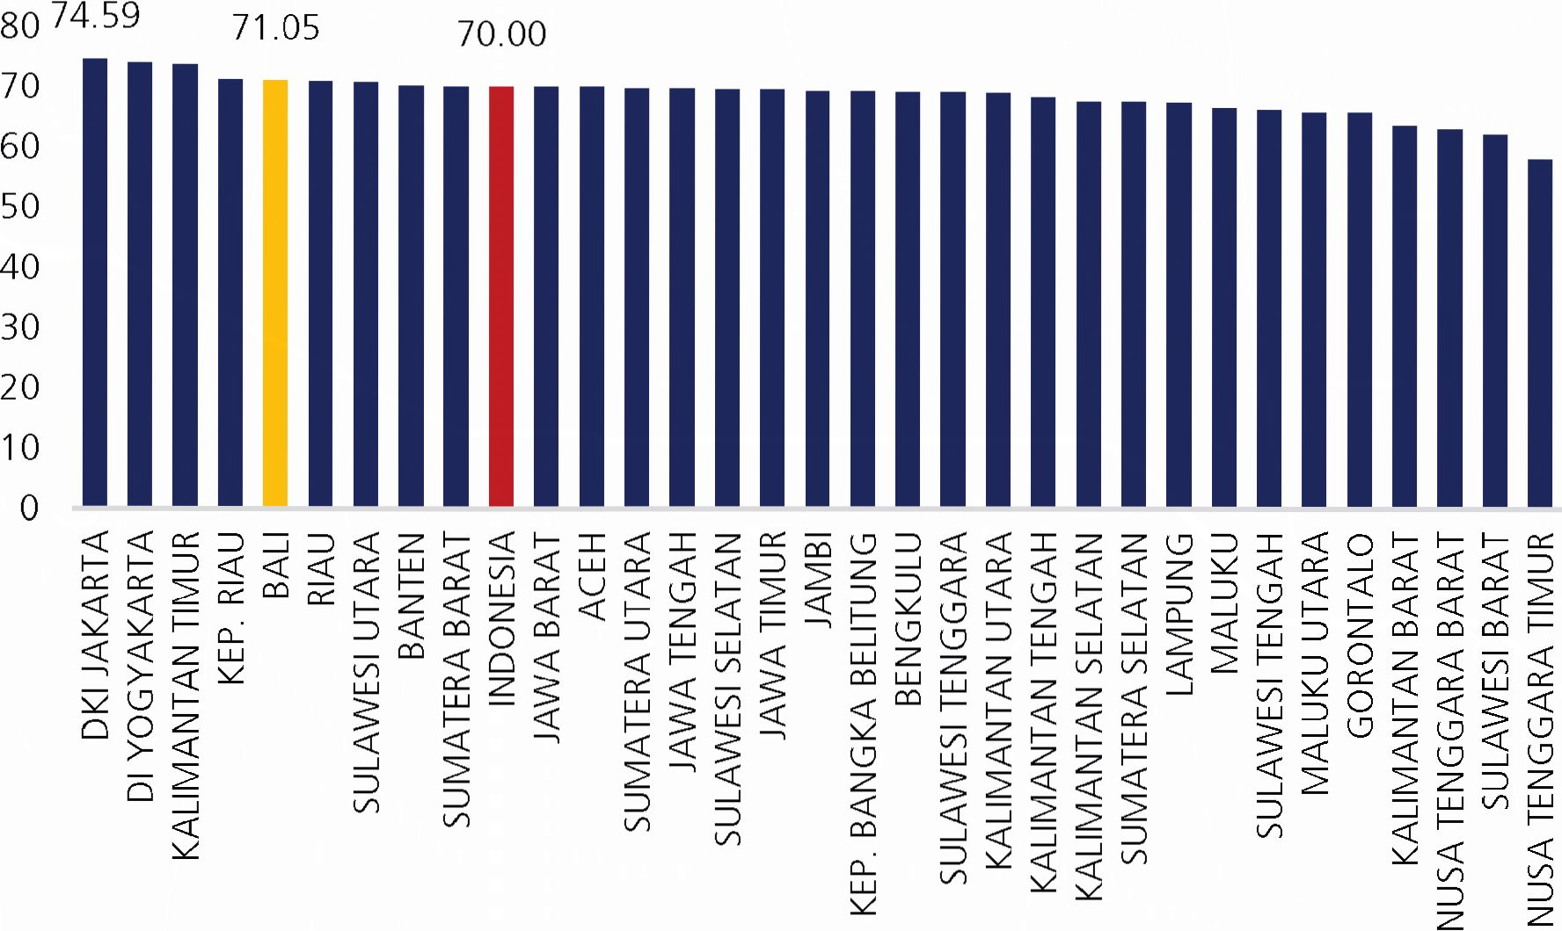INDEKS PEMBANGUNAN MANUSIA

Indeks yang Diterima Petani (IT)

Indeks yang Dibayarkan Petani (IB)

NTP Bali

IPM Bali Pertumbuhan IPM Bali (%, rhs)

*Sumber; Badan Pusat Statistik*

*Sumber; Badan Pusat Statistik*

Grafik 6.14 NTP Bali, Indeks yang Diterima (IT), dan Indeks yang  
 Dibayar (IB)

Grafik 6.16 Perkembangan IPM Provinsi Bali

NTP Bali — — — • NTP-Tanaman Pangan

» • NTP-Holtikultura — — — • NTP-Perkebunan Rakyat

NTP-Peternakan — — — NTP-Perikanan

*Sumber; Badan Pusat Statistik*

*Sumber; Badan Pusat Statistik*

Grafik 6.17 Perbandingan IPM Bali dan Nasional

Grafik 6.15 Perbandingan NTP Bali dan Nasional

Perkembangan indikator pembangunan manusia di  
Bali kembali mengalami perbaikan, yang ditandai  
dengan nilai IPM yang tinggi dan menunjukkan tren  
peningkatan serta berada di atas IPM nasional. Data  
terakhir menyebutkan IPM Provinsi Bali pada tahun  
2016 tercatat sebesar 73,65, meningkat dibanding  
dengan IPM Bali tahun 2015 yang tercatat sebesar  
73,27, dan lebih tinggi dibanding dengan IPM  
nasional tahun 2016 yang sebesar 70,18. IPM Bali  
juga tercatat sebagai IPM tertinggi ke 5 di Indonesia  
di antara 34 Provinsi di Indonesia. Meskipun  
demikian, pertumbuhan IPM Bali pada tahun 2016  
ini merupakan pertumbuhan terendah dalam kurun  
waktu enam tahun terakhir.

Meningkatnya IPM Bali pada tahun 2016, dipengaruhi  
oleh peningkatan komponen pembentuk IPM yaitu  
Angka Harapan Hidup saat Lahir (AHH), Harapan  
Lama Sekolah (EYS), Rata-rata Lama Sekolah (MYS),  
dan Pengeluaran Per Kapita/tahun disesuaikan. Pada  
tahun 2016 AHH Provinsi Bali tercatat mencapai  
71,41 tahun atau dengan kata lain bayi yang lahir  
pada tahun 2016 memiliki peluang untuk hidup  
hingga 71,41 tahun. Nilai ini meningkat 0,06  
tahun dibandingkan dengan tahun sebelumnya  
yang sebesar 71,35 tahun. Sementara itu, dimensi  
pengetahuan EYS dan MYS pada tahun 2016  
mencapai 13,04 tahun dan 8,36 tahun atau dengan  
kata lain anak-anak usia tujuh tahun memiliki peluang  
untuk bersekolah selama 13,04 tahun dan penduduk

usia 25 tahun ke atas secara rata-rata menempuh  
pendidikan selama 8,36 tahun. Nilai EYS dan MYS  
ini meningkat masing-masing sebesar 0,07 tahun  
dan 0,10 tahun dibandingkan dengan tahun 2015.  
Komponen pembentuk IPM lain yang mengalami  
peningkatan adalah Pengeluaran Per Kapita/tahun  
yang menggambarkan kelayakan standar hidup.  
Pada tahun 2016, pengeluaran per kapita penduduk

Provinsi Bali mencapai Rp 13,28 juta per tahun atau

meningkat Rp 201 ribu dibandingkan dengan tahun  
2015.

BOKS C

BALI BERKONTRIBUSI DALAM MENDORONG SURPLUS TRANSAKSI  
BERJALAN NASIONAL

| **Keterangan** | **2010** | **2011** | **2012** | **2013** | **2014** | **2015** | **2016** | **2017 (TWI-III)** |
| --- | --- | --- | --- | --- | --- | --- | --- | --- |
| **Ekspor LN** | **30.918** | **33.500** | **36.587** | **43.810** | **55.102** | **63.633** | **78.539** | **69.003** |
| Barang | 7.007 | 6.657 | 6.863 | 6.858 | 6.952 | 7.287 | 7.539 | 5.797 |
| Jasa | 23.911 | 26.843 | 29.724 | 36.953 | 48.150 | 56.346 | 71.000 | 63.206 |
| **Impor LN** | **13.334** | **13.833** | **6.625** | **9.897** | **13.891** | **13.612** | **17.949** | **15,320** |
| Barang | 8.703 | 9.409 | 1.696 | 3.627 | 4.846 | 2.089 | 2.309 | 1.300 |
| Jasa | 4.632 | 4.424 | 4.928 | 6.270 | 9.045 | 11.523 | 15.640 | 14.020 |
| **Net Ekspor** | **17.584** | **19.667** | **29.962** | **33.913** | **41.211** | **50.021** | **60.590** | **53.683** |
| Net Ekspor Barang | (1.696) | (2.752) | 5.167 | 3.230 | 2.106 | 5.198 | 5.230 | 4.497 |
| Net Ekspor  Jasa | 19.280 | 22.419 | 24.796 | 30.683 | 39.105 | 44.822 | 55.360 | 49.186 |

Tabel 1 Perkembangan *Current Account* Bali (Ekspor & Impor) PDRB Rp Miliar Harga Berlaku

*Sumber: BPS, diolah*

Perkembangan ekonomi suatu negara atau  
daerah, dapat dilihat baik dari sisi internal maupun  
eksternal. Kondisi internal antara lain tercermin pada  
perkembangan sektor riil, seperti produksi, konsumsi,  
dan investasi, dan perkembangan sektor moneter  
seperti tercermin dari tingkat inflasi. Sementara itu,  
kondisi eksternal tercermin pada perkembangan  
neraca pembayaran. Perkembangan neraca  
pembayaran memiliki keterkaitan yang erat dengan  
perkembangan sektor riil, fiskal, dan moneter.  
Terkait dengan neraca pembayaran, terdapat 2 jenis  
transaksi yaitu pertama, transaksi yang terkait dengan  
perdagangan, seperti ekspor-impor barang dan jasa,  
transaksi yang terkait dengan penghasilan, seperti  
pembayaran, bunga dan pembagian dividen, serta  
transaksi yang terkait dengan transfer, seperti hibah.  
Kedua, transaksi yang terkait dengan barang modal  
dan investasi, seperti penanaman modal langsung  
dan investasi portofolio. Dalam neraca pembayaran,  
transaksi pada kelompok pertama disebut Transaksi  
Berjalan atau *Current Account*, sedangkan transaksi  
pada kelompok kedua disebut Transaksi Modal dan  
Keuangan atau *Capital and Financial Account*. Kondisi  
*current account* yang surplus akan mendorong  
peningkatan cadangan devisa suatu negara.

Dalam konteks Bali, pengukuran transaksi berjalan  
di Bali dapat dihitung dari sisi transaksi berjalan atau  
*current account*. Perkembangan transaksi berjalan  
di Bali dapat dihitung berdasarkan perkembangan  
nilai ekspor dan impor barang maupun jasa. Bali  
sebagai destinasi wisata dunia, merupakan salah satu  
daerah yang memiliki nilai ekspor jasa yang tinggi  
dibandingkan daerah lainnya di Indonesia. Besarnya  
eskpor jasa sejalan dengan terus meningkatnya  
jumlah kunjungan wisman, antara lain didorong oleh:

* Kebiajakan bebas visa
* Penambahan *direct flight* dan *charter flight* dari  
  dan ke beberapa negara asal wisman, untuk  
  2017 : Tiongkok (Chengdu; Shenzen; Kunming;  
  Chongqing dan Xiamen); Jepang (Narita); Timor  
  Timur (Dili); India (Chennai dan Kalkota)
* Meningkatnya upaya promosi yang dilakukan  
  pelaku industri pariwisata
* Pengembangan pasar alternatif wisman (India  
  dan Timur Tengah)
* Semakin berkembangnya dan beragamnya  
  destinasi wisata serta paket wisata *(Bali and  
  Beyond)*

Sejalan besarnya kunjungan wisatawan mancanegara  
yang berkunjung ke Bali, transaksi berjalan di Bali  
pada periode 2010-tahun 2017 (Triwulan l-lll) selalu  
menunjukkan nilai yang surplus, baik pada PDRB  
harga konstan maupun harga berlaku. Nilai transaksi  
berjalan dalam kurun waktu tersebut menunjukkan  
trend yang terus meningkat, terutama didorong  
oleh terus meningkatnya net ekspor jasa. Pangsa  
Berdasarkan PDRB Harga berlaku, nilai ekspor jasa  
Bali pada tahun 2017 (triwulan l-lll) tercatat sebesar  
Rp 63 triliun aatau mencapai 23,23% dari ekspor  
jasa nasional pada periode yang sama. Kondisi ini  
sejalan dengan jumlah kunjungan wisman Bali yang  
sepanjang tahun 2017 (triwulan l-lll) tercatat sebesar  
4,5 juta orang wisman atau mencapai 43,56% dari  
total wisman yang berkunjung ke Indonesia. Dengan  
kondisi tersebut, transaksi berjalan Bali yang tercatat  
surplus Rp 53,68 triliun, yang dikontribusikan oleh  
95% bersumber dari ekspor jasa, sementara hanya  
5% yang dikontribusikan oleh ekspor barang.  
Dengan besarnya nilai surplus transaksi berjalan Bali  
tersebut, menjadikan Bali memiliki konstribusi yang  
cukup signifikan terhadap capaian surplus transaksi  
berjalan secara Nasional.

Pariwisata merupakan salah satu industri yang memiliki  
potensi besar dalam rangka mendorong peningkatan  
ekspor khususnya jasa dan mendorong peningkatan  
surplus transaksi berjalan. Kondisi ini telah dibuktikan  
oleh Provinsi Bali, yang selalu mendapatkan surplus  
transaksi berjalan. Sehubungan dengan itu, kebijakan  
pemerintah pusat saat ini yang sangat fokus untuk  
mengembangkan bidang pariwisata antara lain  
melalui kebijakan pengembangan 10 destinasi wisata  
baru disertai dengan berbagai program promosi  
wisata serta kebijakan pengembangan pariwisata  
yang dilakukan secara terintegrasi diharapkan dapat  
mendorong peningkatan nilai ekspor Indonesia yang  
pada gilirannya akan mendorong peningkatan surplus  
transaksi berjalan.

*Halaman ini sengaja dikosongkan*

160

KETENAGAKERJAAN DAN KESEJAHTERAAN



BAB VII

Pertumbuhan ekonomi Bali Tw1 2018 diprakirakan berada dalam kisaran 5,80%-6,20% (yoy),  
sedangkan untuk keseluruhan tahun 2018 tumbuh dalam kisaran 6,00%-6,40% (yoy).

Inflasi Bali triwulan I 2018 diperkirakan melandai pada kisaran 0,60%-1,00% (yoy). Secara keseluruhan  
inflasi Bali tahun 2018 diperkirakan akan mengalami peningkatan dalam kisaran 2,60%-3,00% (yoy)

*Foto oleh: I Gede Agustin Premana  
(Mata Air Temeling - Desa Batu Madeg - Nusa Penida)

B



7.1. MAKRO EKONOMI REGIONAL

Pertumbuhan ekonomi Provinsi Bali pada triwulan I  
2018, diprakirakan akan mengalami peningkatan  
dalam kisaran 5,80%-6,20% (yoy). Dari sisi  
permintaan, peningkatan kinerja tersebut terutama  
didorong oleh peningkatan kinerja konsumsi rumah  
tangga sejalan dengan adanya peningkatan Upah  
Minimum Provinsi (UMP) pada tahun 2018 dan  
peningkatan kinerja ekspor khususnya jasa, didorong  
oleh adanya perayaan imlek. Sejalan dengan itu,  
Konsumsi Lembaga Nonprofit Rumah Tangga (LNPRT)  
diprakirakan juga akan meningkat dikontribusikan  
oleh persiapan penyelenggaran PILKADA pada tahun  
2018. Sementara komponen lainnya diprakirakan  
akan tetap tumbuh positif namun melambat. Dari  
sisi penawaran, peningkatan kinerja ekonomi pada  
triwulan I 2018 didorong oleh peningkatan kinerja  
beberapa lapangan usaha utama yaitu lapangan  
usaha pertanian, penyediaan akomodasi makan  
dan minum, industri pengolahan, perdagangan dan  
transportasi.

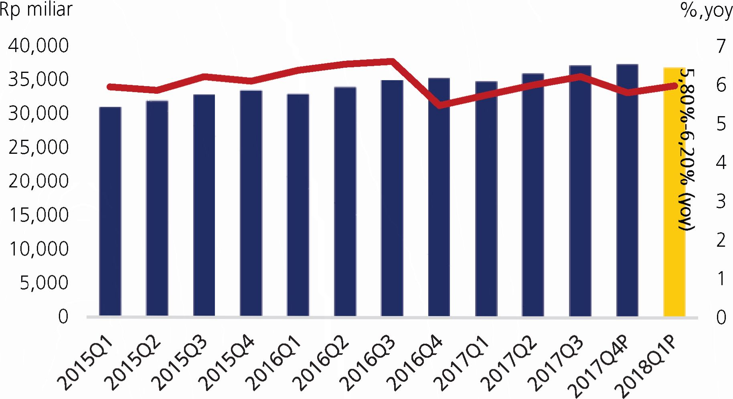

PDRB Bali (Rp Miliar) ^^^“9 PDRB Bali % (yoy)

*Sumber; Badan Pusat Statistik, diolah*

*Keterangan : p) Angka Proyeksi Bank Indonesia*

Grafik 7.1 Proyeksi Pertumbuhan Ekonomi Bali Triwulanan

Sisi permintaan

Bila dianalisis dari sisi permintaan, peningkatan  
kinerja ekonomi Bali pada triwulan I 2018, didorong  
oleh prakiraan peningkatan kinerja konsumsi rumah  
tangga, konsumsi LNPRT dan ekspor. Peningkatan  
kinerja konsumsi rumah tangga didorong oleh adanya  
peningkatan UMPyang pada tahun 2018 diprakirakan  
akan meningkat sebesar 8,71% (yoy), lebih tinggi  
dibandingkan kenaikan UMP 2017 yang sebesar  
8,25% (yoy). Peningkatan kinerja konsumsi rumah  
tangga pada periode triwulan I 2018, juga didorong  
oleh terkendalinya laju inflasi, sehingga mendorong  
akselerasi peningkatan daya beli masyarakat. Sejalan  
dengan itu, kinerja konsumsi LNPRT juga diprakirakan  
akan meningkat didorong oleh peningkatan  
aktivitas partai politik dan organisasi masyarakat  
dalam persiapan penyelenggaran PILKADA[91] tahun  
2018 yang akan digelar pada bulan Juni. Adanya  
perayaan hari raya Imlek pada periode triwulan I  
2018, mendorong meningkatnya penawaran dan  
paket wisata yang ditawarkan oleh pelaku industri  
pariwisata Bali kepada wisatawan asal Tiongkok.  
Strategi ini biasanya akan disinergikan dengan paket  
penerbangan oleh maskapai, termasuk melalui  
penyediaan *charter flight.*

Potensi peningkatan kinerja ekspor jasa juga didorong  
oleh upaya peningkatan promosi yang dilakukan oleh  
pelaku industri pariwisata, pengembangan produk  
*(Bali and Beyond),* pengembangan destinasi wisata  
serta meningkatkan kualitas pelayanan dan produk  
wisata. Peningkatan kinerja ekspor jasa diprakirakan  
juga akan tetap kuat, didorong oleh beberapa upaya  
promosi dan penjualan melalui *online booking, sales  
call,* dan program diskon, berpotensi mendorong  
kinerja ekspor jasa pada triwulan laporan.  
Keikutsertaan pelaku usaha dalam kegiatan pameran  
internasional dan pengembangan pasar alternatif  
yaitu India, Timur Tengah dan Rusia, juga merupakan  
faktor pendorong meningkatnya kinerja ekspor jasa  
pada triwulan I 2018.

163

Sejalan dengan itu, potensi peningkatan kinerja  
ekspor juga didorong oleh prakiraan meningkatnya  
kinerja ekspor barang, sejalan dengan membaiknya  
kinerja ekonomi beberapa negara yang menjadi  
mitra dagang utama Bali, yaitu Amerika Serikat dan  
Australia. Upaya pengembangan pasar alternatif  
(diversifikasi) untuk negara tujuan produk ekspor  
Bali, antara lain Timur Tengah, akan mendorong  
peningkatan kinerja komponen ekspor pada triwulan  
I 2018. Sejalan dengan itu, upaya eksportir untuk  
terus melakukan diversifikasi produk ekspor dan  
peningkatan kualitas produk agar dapat bersaing  
di tengah semakin ketatnya persaingan, juga  
diprakirakan menjadi pendorong peningkatan kinerja  
ekonomi Bali pada triwulan I 2018.

Meskipun demikian, masih terdapat potensi terjadinya  
perlambatan kinerja konsumsi rumah tangga, yang  
antara lain disebabkan oleh penurunan produksi  
komoditas perkebunan apda tahun 2017, sehingga  
akan berdampak pada tertahannya laju konsumsi  
khususnya di daerah sentra perkebunan yaitu Buleleng  
dan Bangli pada triwulan I 2018. Sejalan dengan itu,  
adanya kecenderungan masyarakat untuk menahan  
laju belanjanya karena lebih memprioritaskan untuk  
menabung dalam rangka untuk berjaga-jaga, juga  
berpotensi menahan kinerja komponen konsumsi  
rumah tangga.

Sementara itu, meningkatnya aktivitas vulkanis  
Gunung Agung pada akhir triwulan III 2017, yang  
berlanjut pada triwulan IV 2017 berpotensi akan terus  
belanjut di triwulan I 2018. Peningkatan aktivitas  
vulkanis tersebut telah menyebabkan dikeluarkannya  
*travel advisory* oleh beberapa negara untuk  
berkunjung ke Bali yaitu Amerika Serikat, Inggris,  
Singapura, Malaysia, Australia, Selandia Baru dan  
Korea Selatan, sehingga berdampak pada terjadinya  
pembatalan kunjungan wisman ke Bali. Kondisi ini  
dapat terus berlanjut pada triwulan I 2018, apalagi  
dengan perkembangan terbaru diketahui bahwa  
pada tanggal 21 Nopember 2017, telah mulai terjadi  
erupsi Gunung Agung, sehingga akan berpotensi  
menahan kinerja ekspor khususnya jasa pada periode  
tersebut.

Selain ketiga komponen permintaan tersebut,  
komponen lainnya tetap tumbuh positif, namun  
mengalami perlambatan. Kinerja komponen investasi  
diprakirakan akan mengalami perlambatan sejalan  
pola musimannya, dimana pelaksanaan pengerjaan  
proyek pemerintah dan swasta baru dalam persiapan  
pengerjaan, sehingga laju konsumsi masih cenderung  
tertahan. Meskipun demikian, pengerjaan beberapa  
proyek dalam rangka persiapan pelaksanaan kegiatan  
*IMF-World Bank Annual Meeting 2018* berpotensi  
dapat mendorong akselerasi kinerja komponen ini.  
Sejalan dengan hal tersebut, semakin tingginya  
optimisme pelaku usaha ke depan terhadap  
perkembangan kondisi ekonomi makroregional  
dan global, serta juga didorong oleh tendensi tetap  
melandainya tingkat suku bunga kredit perbankan  
(investasi dan modal kerja) di Provinsi Bali, sebagai  
respon terhadap penurunan suku bunga *PolicyRate BI  
(BI Rate/BI 7 day Repo Rate)* berpotensi meningkatkan  
kinerja laju investasi.

Indeks

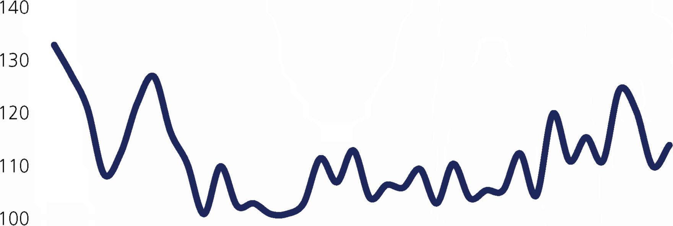

90

80

1 234567891011121 234567891011121 234567891011121 2

2015 2016 2017 2018

*Sumber: Survei Konsumen*

Grafik 7.2 Indeks Ekspektasi Penghasilan

Sisi Penawaran

Dari sisi penawaran, peningkatan kinerja ekonomi  
Bali pada triwulan I 2018, didorong oleh prakiraan  
peningkatan kinerja beberapa lapangan usaha  
utama, yang meliputi antara lain lapangan usaha

prospek perekonomian daerah

165

pertanian dan lapangan usaha penyediaan akomodasi  
makan minum, industri pengolahan, perdagangan  
dan transportasi. Prakiraan peningkatan kinerja  
pertanian didorong oleh upaya peningkatan produk  
tanaman pangan dan peternakan serta peningkatan  
produksi perikanan di tengah perlambatan produksi  
perkebunan. Sementara itu, meningkatnya kinerja  
lapangan usaha akomodasi makan minum dan  
transportasi, didorong oleh adanya perayaan imlek  
sehingga mendorong peningkatan kunjungan  
wisman Tiongkok berkunjungan ke Bali pada  
periode tersebut yang akan diikuti oleh peningkatan  
frekuensi penerbangan dari dan ke Tiongkok,  
termasuk *charter flight*. Prakiraan terus meningkatnya  
aktivitas MICE, seiring dengan persiapan kegiatan  
*IMF-WB Annual Meeting 2018* dan MICE dari pihak  
swasta, juga berpotensi menahan laju perlambatan  
kinerja lapangan usaha penyediaan akomodasi  
makan minum dan mendorong peningkatan kinerja  
perdagangan. Sementara itu, kinerja lapangan usaha  
perdagangan diprakirakan meningkat didorong oleh  
peningkatan daya beli masyarakat seiring dengan  
adanya peningkatan UMP dan tetap terjaganya  
daya beli konsumen, seiring dengan inflasi yang  
terjaga dan harga Bahan Bakar Minyak (BBM) dalam  
level rendah yang stabil, mendorong masih kuatnya  
permintaan konsumsi pada triwulan I 2018. Potensi  
peningkatan penghasilan konsumen pada periode  
triwulan I 2018 (berdasarkan hasil survei konsumen),  
juga menjadi salah satu pendorong peningkatan  
kinerja perdagangan. Prakiraan terus meningkatnya  
aktivitas MICE, seiring dengan persiapan kegiatan  
*IMF-WB Annual Meeting 2018* dan MICE dari pihak  
swasta, juga berpotensi menahan laju perlambatan  
kinerja lapangan usaha penyediaan akomodasi  
makan minum.

Peningkatan kinerja industri pengolahan, sejalan  
dengan terus meningkatnya kinerja ekonomi negara  
mitra dagang Bali yaitu AS dan Australia serta upaya  
pengembangan pasar alternatif untuk ekspor juga  
menjadi faktor pendorong peningkatan kinerja  
lapangan usaha ini. Sejalan dengan itu, potensi  
terus meningkatnya kunjungan wisman, juga akan  
mendorong peningkatan permintaan yang pada  
gilirannya juga akan berdampak pada peningkatan  
kinerja lapangan usaha industri pengolahan.

Perkembangan ekonomi Bali ke depan, masih  
menghadapi tantangan dan risiko perlambatan pada  
triwulan I 2018, yaitu potensi terjadinya instabilitas  
geopolitik di Semenanjung Korea berpotensi  
mempengaruhi kinerja kunjungan wisman dan  
belanjutnya erupsi Gunung Agung dalam kurun  
waktu yang lama termasuk pada tahun 2018, akan  
memberikan dampak pada menurunnya kinerja  
industri pariwisata akibat potensi dikeluarkannya  
peringatan larangan berkunjung ke Bali oleh negara-  
negara asal wisman, sehingga akan mempengaruhi  
kinerja lapangan usaha yang terkait yaitu akomodasi  
makan dan minum, transportasi dan perdagangan.  
Prakiraan Ekonomi Provinsi Bali Tahun 2018

Dengan mencermati perkembangan ekonomi,

prompt indikator dan hasil suvei serta *liaison* terakhir,  
perekonomian Provinsi Bali untuk keseluruhan tahun  
2018, diprakirakan akan mengalami peningkatan  
dibandingkan dengan pertumbuhan ekonomi Bali  
tahun 2017, yang akan berada dalam kisaran 6,0%-  
6,40% (yoy), mendekati batas tengah. Dari sisi  
permintaan, prakiraan peningkatan kinerja didorong  
oleh meningkatnya kinerja sebagian besar komponen  
permintaan yaitu konsumsi rumah tangga, investasi  
dan konsumsi pemerintah serta ekspor.

Peningkatan kinerja konsumsi rumah tangga pada  
tahun 2018, terutama didorong oleh rencana  
kebijakan tidak akan adanya kenaikan tarif tenaga  
listrik maupun BBM bersubsidi sepanjang tahun  
2018, , berpotensi menahan daya beli masyarakat.  
Kondisi ini akan mendorong peningkatan daya  
beli masyarakat, sehingga berpotensi mendorong  
peningkatan laju pertumbuhan konsumsi rumah  
tangga pada tahun 2018. Selain itu, seiring dengan  
peningkatan UMP yang lebih tinggi pada tahun

2018 dan terkendalinya tingkat inflasi mendorong  
konsumen untuk meningkatkan laju konsumsinya.

Akselerasi kinerja investasi pada tahun 2018,  
terutama didorong oleh meningkatnya kinerja  
investasi bangunan yang bersumber investasi  
pemerintah dan swasta sejalan dengan  
pembangunan beberapa proyek dalam rangka  
persiapan IMF-WB AM 2018. Selain itu, terus  
berlanjutnya penurunan tingkat suku bunga kredit  
perbankan, akan mendorong peningkatan akselerasi  
investasi. Upaya pelaku usaha perhotelan untuk  
meningkatkan kapasitas usaha dan peningkatan  
kualitas pelayaanan melalui peningkatan investasi  
untuk bangunan dalam rangka persiapan IMF-  
WB AM 2018, juga mendorong akselerasi kinerja  
komponen inevstasi pada tahun 2018.

Telah selesainya penyesuaian personil terkait penataan  
OPD pada tahun 2017 dan upaya akselerasi percepatan  
belanja daerah dan penyelesaian beberapa proyek  
infrastruktur termasuk dalam rangka menghadapi  
IMF-WB AM 2018, akan mendorong akselerasi  
peningkatan kinerja konsumsi pemerintah. Sejalan  
dengan itu, potensi peningkatan kinerja pendapatan  
sejalan dengan membaiknya kinerja ekonomi dan  
meningkatnya kinerja konsumsi masyakarakat  
termasuk dalam membeli kendaraan baru sehingga  
akan mendorong peningkatan pajak daerah (PAD),  
berpotensi mendorong peningkatan kinerja konsumsi  
pemerintah pada tahun 2018.

Potensi terus meningkatnya kunjungan wisman,  
sejalan dengan peningkatan upaya promosi,  
pengembangan produk dan destinasi wisata termasuk  
*Bali and Beyond,* dan pengembangan pasar alternatif  
yang dibarengi dengan peningkatan pelayanan, akan  
mendorong peningkatan kinerja eskpor khususnya  
jasa. Sejalan dengan itu, pelaksanaan kegiatan IMF-  
WB AM 2018, juga berpotensi akan mendorong  
peningkatan kinerja komponen ekspor, seiring  
dengan rencana peserta yang akan hadir mencapai  
1 5.000 orang. Membaiknya kinerja ekonomi Amerika  
Serikat dan Australia, sebagai mitra dagang utama  
untuk ekspor barang Bali menjadi faktor stimulus  
yang juga akan menjadi pendorong peningkatan  
ekspor Bali pada tahun 2018.

Dari sisi penawaran, prakiraan peningkatan kinerja  
ekonomi Bali bersumber oleh peningkatan kinerja  
lapangan usaha industri pengolahan, transportasi  
dan pergudangan, akomodasi makan dan minum,  
perdagangan serta informasi dan komunikasi.  
Peningkatan kinerja industri pengolahan sejalan  
dengan peningkatan kinerja ekspor, didorong oleh  
membaiknya kinerja ekonomi mitra dagang utama  
Bali (AS dan Australia), upaya pengembangan pasar  
alternatif ekspor dan pelaksanaan kegiatan IMF-WB  
AM 2018.

Peningkatan kinerja transportasi dan pergudangan  
serta akomodasi makan dan minum pada tahun  
2018, didorong oleh potensi terus meningkatjumlah kunjungan wisman sejalan dengan  
peningkatan upaya promosi, pengembangan pasar  
alternatif wisman (India, Inggris dan Jerman) dan  
pengembangan *Bali and Beyond.* Peningkatan kinerja  
kedua lapangan usaha ini, juga akan didorong oleh  
adanya pelaksanaan kegiatan IMF-WB AM 2018 yang  
akan dihadiri oleh 15.000 peserta dari 189 negara,  
sehingga akan mendorong akselerasi kinerja kedua  
lapangan usaha tersebut pada tahun 2018. Kondisi ini  
juga akan mendorong peningkatan kinerja lapangan  
usaha informasi dan komunikasi, karena banyak  
aktivitas dan kegiatan yang membutuhkan sarana  
dan jaringan komunikasi yang melibatkan banyak  
peserta.

| **Negara** | **Pangsa Ekspor Bali TW III 2017 (%)** | **Pertumbuhan Ekonomi** | | | |
| --- | --- | --- | --- | --- | --- |
| **2015** | **2016** | **2017\*\*** | **2018\*\*** |
| **USA** | 28 | 2.9 | 1.5 | 2.2 | 2.0 |
| **Japan** | 6 | **1.1** | 1.0 | 1.5 | 0.7 |
| **Australia** | 13 | 2.4 | 2.5 | 2.2 | 2.9 |
| **Singapore** | 10 | 1.9 | 2 | 2.9 | 2.6 |
| **Hongkong** | 5 | 2.4 | 2.0 | 3.5 | 2.7 |
| **Tiongkok** | 5 | 6.9 | 6.7 | 6.8 | 6.5 |
| **World Output** |  | **3.4** | **3.2** | **3.6** | **3.7** |

Tabel 7.1 Proyeksi Pertumbuhan Ekonomi Negara Tujuan Ekspor Utama Bali

Peningkatan kinerja perdagangan, didorong oleh  
meningkatnya daya beli masyarakat sejalan dengan  
kondisi inflasi yang terkendali dan meningkatnya  
UMP serta tidak adanya rencana kenaikan TTL dan  
BBM bersubsidi oleh pemerintah. Selain itu, potensi  
terus meningkatnya jumlah kunjungan wisman dan  
pelaksanaan kegiatan IMF-WB AM 2018, juga akan  
menjadi faktor pendorong peningkatan kinerja  
lapangan usaha ini pada tahun 2018.

Meskipun demikian, masih terdapat potensi terjadinya  
perlambatan ekonomi, terutama disebabkan oleh  
peningkatan aktivitas vulkanis Gunung Agung,  
bahkan dengan perkembangan terkini telah mulai  
terjadi erupsi yang dikhawatirkan akan terus berlanjut  
pada tahun 2018. Kondisi ini dapat berdampak  
pada dikeluarkannya larangan untuk berkunjung ke  
Bali, oleh beberapa negara asal wisman sehingga  
akan menahan laju kinerja ekonomi Bali. Selain  
itu, bila erupsi berlangsung dalam kurun waktu  
yang panjang, akan berpotensi menyebabkan  
ditundanya pelaksanaan kegiatan IMF-WB AM 2018  
di Bali, menjadi tahun 2019. Hal ini tentunya akan  
memberikan pengaruh yang signifikan terhadap  
kinerja ekonomi Bali secara keseluruhan pada tahun  
2018, karena besarnya potensi nilai ekonomi yang  
tidak jadi memberikan kontribusi pada tahun 2018.

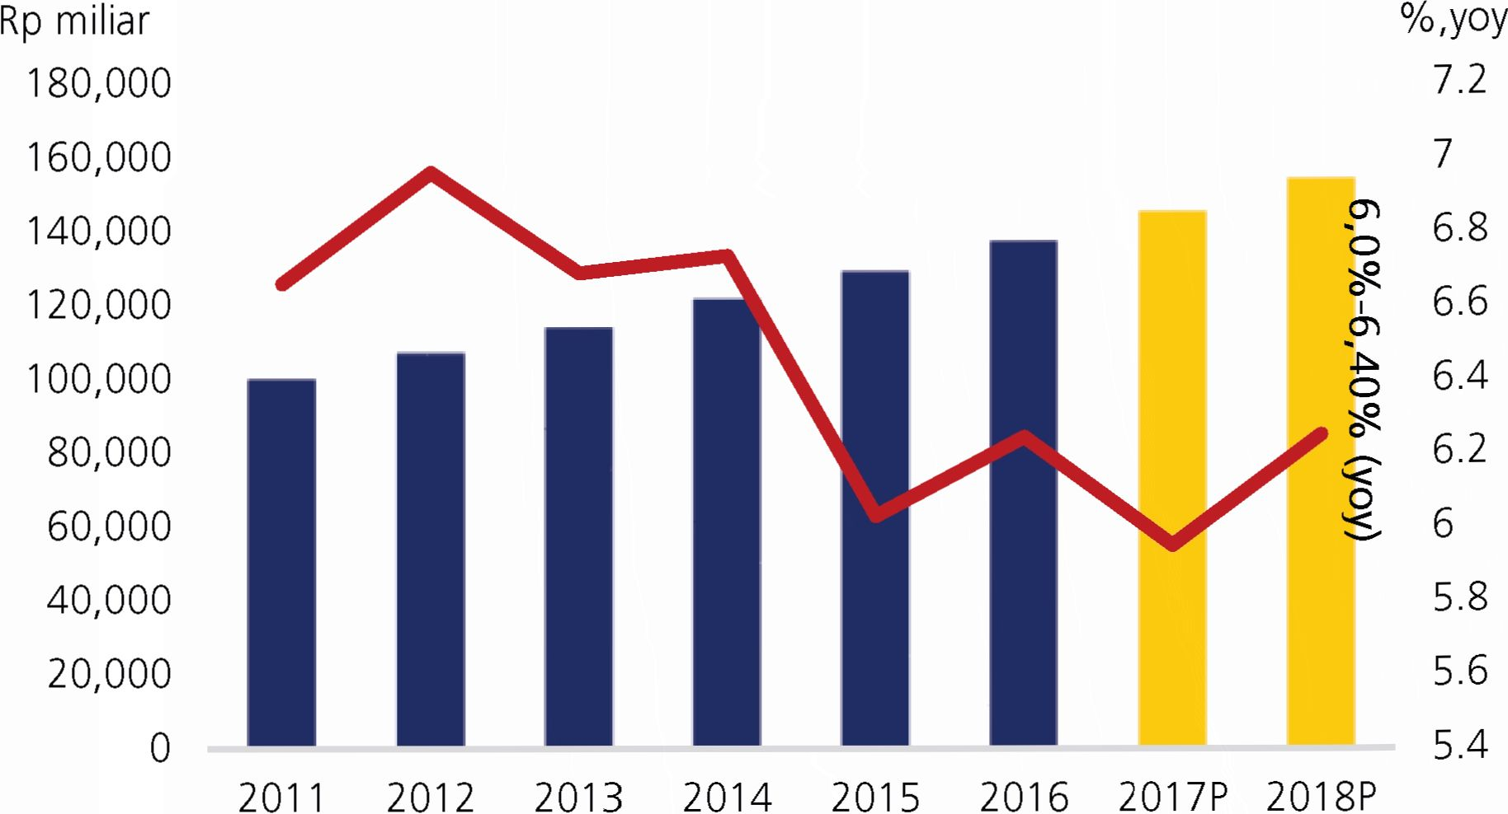

PDRB Bali Tahunan (Rp Miliar) g PDRB Bali Tahunan % (yoy)

*Sumber: Badan Pusat Statistik, diolah*

*Keterangan : p) Angka Proyeksi Bank Indonesia*

Grafik 7.3 Proyeksi Pertumbuhan Ekonomi Bali Tahunan

1. INFLASI BALI TRIWULAN I 2018 DAN  
   TAHUN 2018

Inflasi Bali triwulan I 2018 diperkirakan melandai  
pada kisaran 0,56%-0,96% (yoy). Optimisme  
terjaganya inflasi pada periode tersebut didukung  
oleh terjaganya pasokan komoditas pangan yang  
telah diantisipasi oleh TPID se-Provinsi Bali. Selain  
itu, sesuai dengan pola musimannya, konsumsi di  
awal tahun cenderung menurun terutama konsumsi  
pemerintah sehingga tekanan inflasi cenderung  
minim. Meskipun demikian, masih terdapat potensi  
tekanan inflasi antara lain tendensi kenaikan curah  
hujan yang menghambat kinerja produksi komoditas  
pangan hortikultura serta rencana kenaikan beberapa  
kelompok *administered prices* salah satunya cukai  
rokok.

Secara keseluruhan inflasi Bali tahun 2018 diperkirakan  
akan mengalami peningkatan dalam kisaran 2,55%-  
2.95% (yoy), lebih tinggi dibandingkan perkiraan  
inflasi Bali tahun 2017 yang sebesar 1,97%-2,37  
(yoy). Perkiraan tersebut mendukung tercapainya  
target inflasi nasional yang sebesar 3,5%±1%  
(yoy) sebagaimana tercantum dalam PMK No.93/  
PMK.011/2014 tentang Sasaran Inflasi.

Berdasarkan disagregasinya, secara tahunan,  
peningkatan tekanan inflasi pada tahun 2018

*Sumber: Badan Pusat Statistik, diolah  
Keterangan : *) Angka Proyeksi BI*

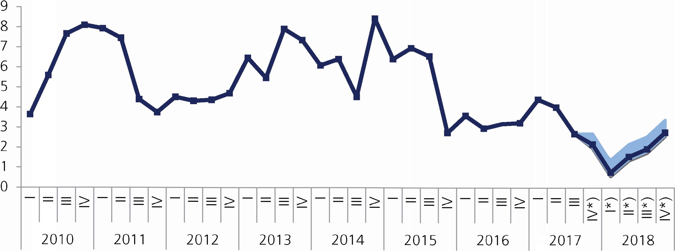

Grafik 7.4 Proyeksi Inflasi Bali

terutama bersumber dari kelompok *volatile food* dan  
kelompok *administered prices* cenderung mengalami  
peningkatan. Di sisi lain, tekanan kelompok  
*core inflation* diperkirakan masih stabil. Tendensi  
peningkatan tekanan inflasi kelompok *volatile food*tersebut seiring dengan perkiraan peningkatan kinerja  
industri pariwisata yang berpotensi mendorong  
peningkatan permintaan terhadap komoditas  
pangan. Dari sisi produksi, anomali cuaca masih  
membayangi kinerja produksi pangan di tahun 2018.  
Sementara, dari kelompok *administered prices,* risiko  
peningkatan inflasi bersumber dari kenaikan harga  
BBM dan tarif listrik mengikuti pengerakan harga  
minyak dunia serta rencana kenaikan cukai rokok  
di 2018. Meskipun demikian, tendensi peningkatan  
tekanan inflasi telah diantisipasi oleh TPID se-Provinsi  
Bali mengacu pada *roadmap* pengendalian inflasi  
serta didukung komitmen & koordinasi TPID dalam  
menjaga ketersediaan pangan yang antara lain:

1. Peningkatan produksi tabama dengan upaya  
   intensifikasi produk pangan;
2. Upaya TPID menjaga ketersediaan komoditi  
   pangan di seluruh wilayah Provinsi Bali melalui  
   operasi pasar (beras) dan pasar murah; dan
3. Penyediaan data harga di tingkat produsen  
   sebagai *early vvaming system,* diharapkan dapat  
   menahan volatilitas harga kelompok *volatile food.*

Di sisi lain, perkiraan stabilnya tekanan inflasi  
kelompok inti didorong oleh mulai membaiknya nilai  
tukar Rupiah serta ekspektasi inflasi yang terjaga.  
Terkendalinya tekanan inflasi inti didukung oleh  
terjaganya ekspektasi masyarakat dan masih kuatnya  
sisi penawaran dalam merespon permintaan.

Daftar Singkatan

*Administered price* (A P)

Andil inflasi

Anggaran Pendapatan dan Belanja  
Daerah (APBD)

Bobot inflasi

*Capital Adequacy Ratio* (CAR)

*Cash inflows*

*Cash Outflows*

Dana Perimbangan

Dana Pihak Ketiga (DPK)

Ekspor

Faktor Fundamental

Faktor Non Fundamental

Feronikel

*Financing to Deposit Ratio* (FDR)

Salah satu disagregasi inflasi, yaitu untuk komoditasyang perkembangan  
harganya diatur oleh pemerintah.

Sumbangan perkembangan harga suatu komoditas/kelompok barang/  
kota terhadap tingkat inflasi secara keseluruhan.

Rencana keuangan tahunan pemerintah daerah yang dibahas dan  
disetujui bersama oleh pemerintah daerah dan DPRD, dan ditetapkan  
dengan peraturan daerah.

Besaran yang menunjukkan pengaruh suatu komoditas terhadap  
tingkat inflasi secara keseluruhan, yang diperhitungkan dengan melihat  
tingkat konsumsi masyarakat terhadap komoditas tersebut.

Rasio antara modal (modal inti dan modal pelengkap) terhadap aktiva  
tertimbang menurut risiko (ATMR)

Jumlah aliran kas yang masuk ke kantor Bank Indonesia yang berasal  
dari perbankan dalam periode tertentu

Jumlah aliran kas keluar dari kantor Bank Indonesia kepada perbankan  
dalam periode tertentu

Sumber pendapatan daerah yang berasal dari APBN untuk mendukung  
pelaksanaan kewenangan pemerintah daerah dalam mencapai tujuan  
pemberian otonomi daerah.

Dana masyarakat (berupa tabungan, deposito, giro, dll) yang disimpan  
di suatu bank.

Keseluruhan barang yang keluar dari suatu wilayah/daerah baik yang  
bersifat komersil maupun bukan komersil

Faktor fundamental adalah faktor pendorong inflasi yang dapat  
dipengaruhi oleh kebijakan moneter, yakni interaksi permintaan-  
penawaran atau output gap, eksternal, serta ekspektasi inflasi  
masyarakat

Faktor non fundamental adalah faktor pendorong inflasi yang berada  
di luar kewenangan otoritas moneter, yakni produksi maupun distribusi  
bahan pangan *(yolatile foods),* serta harga barang/jasa yang ditentukan  
oleh pemerintah *(administeredprice)*

Hasil olahan nikel mentah *(ore nickel)* dengan kadar antara 20-30% Ni  
dan digunakan sebagai bahan baku pembuatan baja dan *stainless Steel*Rasio antara pembiayaan yang diberikan oleh bank syariah terhadap  
dana yang diterima. Konsep ini sama dengan konsep FDR pada bank  
konvensional

Salah satu disagregasi inflasi, yaitu inflasi yang berasal dari pengaruh

Impor

*Imported inflation*

Indeks Ekspektasi Konsumen (IEK)

Indeks Harga Konsumen (IHK)

Indeks Kondisi Ekonomi (IKE)

Indeks Keyakinan Konsumen (IKK)

Inflasi

Inflasi IHK

Inflasi inti

Investasi

Kliring

Kualitas kredit

*Liaison*

*Loan to Deposit Ratio* (LDR)

perkembangan harga di luar negeri (eksternal)

Salah satu pembentuk IKK. Indeks yang menunjukkan level keyakinan  
konsumen terhadap ekspektasi kondisi ekonomi 6 bulan mendatang,

dengan skala 1-100.

Sebuah indeks yang merupakan ukuran perubahan rata-rata harga  
barang dan jasa yang dikonsumsi masyarakat pada suatu periode

tertentu.

Salah satu pembentuk IKK. Indeks yang menunjukkan level keyakinan  
konsumen terhadap kondisi ekonomi saat ini, dengan skala 1-100.  
Indeks yang menunjukkan level keyakinan konsumen terhadap  
kondisi ekonomi saat ini dan ekspektasi kondisi ekonomi enam bulan  
mendatang, dengan skala 1-100.

Kenaikan harga barang secara umum dan terus menerus (*persistent*)  
Kenaikan harga barang dan jasa dalam suatu periode yang diukur  
dengan perubahan Indeks Harga Konsumen, yang mencerminkan  
perubahan harga barang dan jasa yang dikonsumsi oleh masyarakat  
luas.

Inflasi inti adalah inflasi yang dipengaruhi oleh faktor fundamental  
(merupakan Inflasi IHK setelah mengeluarkan komponen *administered  
price*s dan *volatile food*)

Kegiatan meningkatkan nilai tambah suatu kegiatan produksi melalui  
peningkatan modal.

Pertukaran warkat atau data keuangan elektronik antar peserta kliring  
baik atas nama peserta maupun atas nama nasabah peserta yang  
perhitungannya diselesaikan pada waktu tertentu.

Penggolongan kredit berdasarkan prospek usaha, kinerja debitur, dan  
kelancaran pembayaran bunga dan pokok. Kredit digolongkan menjadi  
5 kualitas yaitu Lancar, Dalam Perhatian Khusus, Kurang Lancar,  
Diragukan dan Macet.

Kegiatan pengumpulan data/statistik dan informasi yang bersifat kualitatif  
dan kuantitatif yang dilakukan secara periodik melalui wawancara  
langsung kepada pelaku ekonomi mengenai perkembangan dan arah  
kegiatan ekonomi dengan cara yang sistematis dan didokumentasikan  
dalam bentuk laporan.

Ratio yang menunjukkan perbandingan antara jumlah pinjaman yang  
disalurkan dengan dana pihak ke tiga yang dihimpun pada suatu waktu

tertentu.

170

KEKR Provinsi Bali November 2017

Migas

mtm *(month to month)  
Net Cashflows*

NPI

*Non Performing Loan* (NPL)

Omzet

PDRB

Pendapatan Asli Daerah (PAD)

*Perceived risk*

Perusahaan

qtq *(quarter to quarter)*Saldo Bersih

Saldo Bersih Tertimbang (SBT)

Minyak dan gas. Merupakan kelompok sektor industri yang mencakup  
industri minyak dan gas.

Perbandingan antara data satu bulan dengan bulan sebelumnya.

Selisih bersih antara jumlah *cash inflows dan cash outflows* pada periode  
yang sama yang terdiri dari: *net cash outflows* bila *cash outflows* lebih  
tinggi dibandingkan dengan cash *inflows,* dan *net inflows* bila terjadi  
sebaliknya

*Nlckel Pig Iron.* Hasil olahan *ore nlckel* dengan kandungan 5-10% Ni.  
Besarnya jumlah kredit bermasalah (kualitas kurang lancar, diragukan  
dan macet) pada suatu Bank dibandingkan dengan total keseluruhan  
kreditnya

Nilai penjualan bruto yang diperoleh dari satu kali proses produksi.  
Produk Domestik Regional Bruto. Pendapatan suatu daerah yang  
mencerminkan hasil kegiatan ekonomi yang ada di suatu wilayah  
tertentu.

1. PDRB atas dasar harga berlaku

Penjumlahan nilai tambah bruto yang mencakup seluruh  
komponen faktor pendapatan yaitu gaji, bunga, sewa tanah,  
keuntungan, penyusutan dan pajak tak langsung dari seluruh  
sektor perekonomian

1. PDRB atas dasar harga konstan

Perhitungan PDRB yang didasarkan atas produk yang dihasilkan  
menggunakan harga tahun tertentu sebagai dasar perhitungannya.

Pendapatan yang diperoleh dari aktivitas ekonomi suatu daerah seperti  
hasil pajak daerah, retribusi daerah, hasil perusahaan milik daerah dan  
hasil pengelolaan kekayaan daerah.

Persepsi risiko yang dimiliki oleh investor terhadap kondisi perekonomian  
sebuah negara.

Suatu unit usaha yang diselenggarakan/dikelola secara komersil yang  
menghasilkan barang dan jasa sehomogen mungkin, umumnya  
terletak pada suatu lokasi dan mempunyai catatan administrasi  
tersendiri mengenai produksi, bahan baku, pekerja, dan sebagainya  
yang digunakan dalam proses produksi.

Perbandingan antara data satu triwulan dengan triwulan sebelumnya.  
Selisih antara persentase jumlah responden yang memberikan jawaban  
"meningkat" dengan persentase jumlah responden yang memberikan  
jawaban "menurun" dan mengabaikan jawaban "sama".

Nilai yang diperoleh dari hasil perkalian saldo bersih sektor/subsektor  
yang bersangkutan dengan bobot sektor/subsektor yang bersangkutan  
sebagai penimbangnya.

KEKR PROVINSI BALI NOVEMBER 2017

171

Sektor ekonomi dominan

Sistem Bank Indonesia *Real Time  
Gross Settlement* (BI RTGS)

*Volatil e food*

*West Texas Intermediate*

yoy *{year on year)*

Sektor ekonomi yang mempunyai nilai tambah besar sehingga  
mempunyai pengaruh dominan pada pembentukan PDRB secara  
keseluruhan.

Proses penyelesaian akhir transaksi pembayaran yang dilakukan seketika  
*{real time)* dengan mendebet maupun mengkredit rekening peserta  
pada saat bersamaan sesuai perintah pembayaran dan penerima  
pembayaran

Salah satu disagregasi inflasi, yaitu untuk komoditasyang perkembangan  
harganya sangat bergejolak karena faktor-faktor tertentu.

Jenis minyak bumi yang menjadi acuan untuk transaksi perdagangan  
minyak dunia.

Perbandingan antara data satu tahun dengan tahun sebelumnya.

172

KEKR PROVINSI BALI NOVEMBER 2017

173

KEKR PROVINSI BALI NOVEMBER 2017

Tim Penyusun

Penanggung Jawab

Causa Iman Karana

Koordinator Penyusun

Azka Subhan A.

Editor

Teguh Setiadi

Tim Penulis

Umran Usman

Wilda Tri Farizqi

Putriana Nurman

Michael Christian

Ni Luh Sukesi

Kontributor

Tim Advisory Ekonomi dan Keuangan

Tim Pemberdayaan Ekonomi

Divisi Sistem Pembayaran dan Pengelolaan Uang Rupiah

Produksi dan Distribusi

Fungsi Asesmen Ekonomi dan Surveillance

Kantor Perwakilan Bank Indonesia Provinsi Bali

Divisi Advisory dan Pengembangan Ekonomi

Jl. Letda Tantular No. 4

Denpasar - Bali, 80234

Tel. (0361) 248982

Fax. (0361) 222988

174

KEKR Provinsi Bali November 2017



BANK INDONESIA

**BANK SENTRAL REPUBLIK INDONESIA**

**KANTOR PERWAKILAN BANK INDONESIA PROVINSI BALI**

Jl. Letda Tantular No. 4, Denpasar - 80234

Telp : 62-361-248982, Fax : 62-361-248993 - 222988,

Website : <http://www.bi.go.id>

5 Pelaksanaan kegiatan *IMF-WBG Annual Meetings* 2018 akan dilaksanakan pada bulan Oktober 2018 di Bali, yang akan diikuti oleh 15.000 peserta dari 189  
negara

48 Nilai *likert* investasi *(liaison)* pada triwulan IV 2017 (Oktober & Nopember) tercatat sebesar 1,17 poin, lebih tinggi dari 1,12 poin pada triwulan III 2017

1. Perayaan hari keagamaan pada triwulan III 2017 meliputi: Saraswati, Pagar Wesi dan Idul Adha
2. Inflasi Bali pada triwulan III 2017 tercatat sebesar 2,69% (yoy), lebih rendah dibandingkan inflasi triwulan II 2017 (4,02%, yoy)
3. Realisasi Pendapatan Daerah di Bali (APBD Provinsi dan Kabupaten/Kota) tercatat sebesar Rp16,64 triliun, meningkat 12,94% (yoy) dibandingkan periode  
   yang sama tahun 2016 yang sebesar Rp14,73 triliun, terutama didorong oleh peningkatan Pendapatan Asli Daerah (PAD)
4. Penataan Organisasi Perangkat Daerah (OPD) yang dilaksanakan pada awal tahuu 2017 di Bali didasarkan pada Undang-Undang Nomor 23 Tahun 2014  
   tentang Pemerintahan Daerah dan PP Nomor 18Thun 2016 tentang Perangkat Daerah
5. PERKEMBANGAN EKONOMI MAKRO DAERAH
6. *Travel advisory* dikeluarkan oleh USA, Inggris, Singapura, Malaysia, Australia, New Zeland dan Korea Selatan kepada warga negaranya yang akan berkunjung  
   ke Bali
7. Berdasarkan data yanng dihimpun secara sampling bekerjasama dengan Badan Promosi Pariwisata Daerah (BPPD) Bali, berhasil dihimpun data dari 44 hotel  
   dan villa dengan jumlah pembatalan sebesar 11.031 *room night* sepanjang triwulan IV 2017, dengan prakiraan jumlah wisman yang batal berkunjung adalah  
   2.535 orang wisatawan mancanegara (wisman) dan 2.085 wisatawan domestik (wisdom).

   **nn**
8. Tarif Tenaga Listrik pada triwulan II 2017 (bulan Mei) mengalami kenaikan menjadi sebesar Rp1.352 per Kwh dari sebelumnya Rp1.034 per Kwh untuk  
   pelanggan 900 watt
9. Pada triwulan III 2017, ada penambahan frekuensi penerbangan, yaitu maskapai Batik Air (Chennai-Denpasar) dan *Air Asia Xtra* (Kalkota-Denpasar)
10. Konsumsi kelompok perumahan dan perlengkapan rumah tangga tumbuh sebesar 1,33% (yoy) pada triwulan III 2017, lebih tinggi dibandingkan triwulan II  
    2017 yang tercatat sebesar 0,16% (yoy)
11. Konsumsi kelompok restoran dan hotel tumbuh sebesar 13,14% (yoy) pada triwulan III 2017, lebih tinggi dibandingkan triwulan II 2017 yang tercatat  
    sebesar 2,40% (yoy)
12. Konsumsi kelompok pendidikan dan kesehatan terkontraksi sebesar 2,47% (yoy) pada triwulan III 2017, tumbuh lebih baik dibandingkan triwulan II 2017  
    yang terkontraksi sebesar 2,94% (yoy)
13. Indeks Tendensi Konsumen (ITK) pada triwulan III 2017 masih tetap tinggi yaitu sebesar 109,83, terutama didorong oleh adanya peningkatan indeks  
    pendapatan yaitu sebesar 106,23 lebih tinggi dibandingkan triwulan II 2017 yang sebesar 104,05
14. Berdasarkan SPE dari KPw BI Bali, terdapat peningkatan pertumbuhan penjualan eceran pada kelompok makanan, minuman dan tembakau dari 45,89%  
    (yoy) pada triwulan II 2017 menjadi 62,46% (yoy), kelompok suku cadang tumbuh menjadi 90,64% (yoy) dari 48,84% (yoy) triwulan II 2017 dan kelompok  
    bahan bakar dan energi tumbuh sebesar 5,56% (yoy) pada periode ini dari sebelumnya 4,76% (yoy).
15. Berdasarkan data penjualan kendaraan baru di Bali, pada triwulan III 2017 jumlah kendaraan baru yang terjual tercatat sebesar 49.771 unit (motor dan mobil)  
    atau tumbuh sebesar -8,24% (yoy), lebih tinggi dibandingkan triwulan sebelumnya yang tumbuh sebesar -33,56% (yoy) atau 39.196 unit
16. Kredit konsumsi pada periode ini tumbuh sebesar 10,40% (yoy) sedikit lebih rendah dibandingkan 10,44% (yoy) pada triwulan II 2017. Masih tumbuh  
    tingginya pertumbuhan tersebut didorong oleh pertumbuhan KPR yang tumbuh -14,42% (yoy) lebih tinggi dari -20,77% (yoy) dan pertumbuhan KKB yang  
    meningkat dari 27,35% (yoy) pada periode ini dari sebelumnya 16,53% (yoy).
17. Suku bunga kredit konsumsi tercatat sebesar 12,42% pa pada periode ini, lebih rendah dibandingkan 12,55% pa pada triwulan II 2017.
18. Konsumsi listrik rumah tangga tercatat sebesar 497.190 Kwh atau tumbuh sebesar -2,01% (yoy), lebih tinggi dibandingkan -4,38% (yoy) atau sebesar  
    517,460 Kwh.
19. Hasil survei konsumen pada triwulan IV 2017 (sd Nopember) menunjukkan terjadinya penurunan seluruh indeks konsumen yaitu IKK turun dari 100,47  
    (optimis) pada periode ini menjadi 99,3 (TW IV 2017), IKE menjadi 89,1 (TW IV 2017) dari 91,67.
20. Indeks Tendensi Konsumen pada triwulan IV 2017 diprakirakan sebesar 96,85, lebih rendah dibandingkan 109,83 padaTW III 2017
21. Pada triwulan IV 2017 terdapat perayaan keagamaan berupa: Galungan, Kuningan, Natal dan Tahun Baru
22. Berdasarkan data BPS, Konsumsi Kolektif Peemerintah dan Konsumsi individu Pemerintah pada triwulan III 2017 tercatat masing-masing tumbuh sebesar  
    10,57% (yoy) dan 1,23% (yoy), lebih tinggi dibandingkan pertumbuhan triwulan II 2017 yang masing-masing sebesar 0,05% (yoy) dan -13,05% (yoy)
23. Pada triwulan III 2017, persentase realisasi belanja APBD Bali, gabungan APBD 9 kabupaten/kota dan APBN tercatat masing-masing sebesar 56,25%,  
    50,04% dan 61,48% lebih tinggi dibanding triwulan III 2016 yang sebesar 55,89% APBD Bali, 49,52% APBD Kabupaten/kota dan 60,03% APBN.
24. Pada triwulan III 2017, persentase realisasi pendapatan untuk APBD Provinsi Bali dan 9 Kabupaten/kota masing-masing tercatat sebesar 71,94% dan 67,98%  
    lebih tinggi dibandingkan triwulan III 2016 yang masing-masing sebesar 71,31 % dan 67,16%.
25. Realisasi belanja Pemerintah Provinsi Bali pada triwulan III 2017 tercatat sebesar Rp3,79 triliun atau meningkat sebesar 16,70% (yoy) dibandingkan triwulan  
    III 2016 yang sebesar Rp3,25 triliun.
26. Realisasi belanja transfer pada triwulan III 2017 tercatat sebesar Rp 976 miliar atau tumbuh sebesar 4,87% (yoy) dari Rp 930 miliar di triwulan III 2016.  
    Persentase realisasi di triwulan III 2017 mencapai 51,59%, lebih tinggi dibandingkan triwulan III 2016 yang sebesar 47,44%
27. Persentase realisasi belanja operasi dan belanja modal pada triwulan III 2017 yaitu masing-masing sebesar 61,08% dan 41,88% meningkat signiifkan  
    dibandingkan triwulan II 2017 yang masing-masing masih mencapai 32,14% dan 17,58%.
28. Realisasi belanja gabungan 9 APBD kabupaten/kota pada triwulan III 2017tercatat sebesar Rp 10 triliun atau meningkat sebesar 10,25% (yoy) dibandingkan  
    triwulan III 2016 yang sebesar Rp 9,07 triliun. Persentase realisasi belanja pada triwulan III 2017 mencapai 50,04% dari pagu, lebih tinggi dibaandingkan  
    triwulan III 2016 yang sebesar 49,52%.
29. Pada triwulan III 2017, realisasi belanja operasional tercatat meningkat 8,85% (yoy), yaitu dari Rp 6,77 triliun menjadi Rp7,36 triliun; realisasi belanja transfer  
    meningkat 23,65% (yoy), yaitu dari Rp1,31 triliun menjadi Rp1,62 triliun dan realisasi belanja modal meningkat 2,24% (yoy), yaitu dari Rp999 miliar menjadi  
    Rp1,02 triliun
30. Persentase realisasi rata-rata nasional pada triwulan lll 2017 untuk belanja di tingkat provinsi mencapai 56% (Bali: 56,25%) dan tingkat kabupaten/kota  
    49,5% (gabungan 9 kabupaten/kota di Bali: 50,04%)
31. Realisasi penjualan motor dan mobil pada triwulan lll 2017 masing-masing tumbuh sebesar -6,80% (yoy) dan -16,36% (yoy), lebih tinggi dibandingkan  
    triwulan II 2017 yang tumbuh masing-masing sebesar -25,50% (yoy) dan -59,03% (yoy).
32. Pada periode ini, realisasi belanja APBN tercatat sebesar Rp6,47 triliun atau meningkat sebesar 22,03% (yoy) dibandingkan periode triwulan lll 2016 yang  
    sebesar Rp5,30 triliun. Sementara itu persentase realisasi tercatat sebesar 61,48% pada periode Triwulan lll 2017, lebih tinggi dibandingkan 60,03% pada  
    triwulan lll 2016
33. Proyek pembangunan *underpass* Tugu Ngurah Rai, proyek bersumber dari dana APBN dengan jumlah anggaran sebesar Rp 325 miliar (sebesar Rp 200  
    miliar diantaranya merupakan biaya untuk konstruksi fisik). Pembebasan tanah untuk proyek ini menjadi tanggung jawab Pemkab. Badung dengan alokasi  
    anggaran sebesar Rp 85 miliar. Pembangunan proyek ini telah mulai dilaksanakan pada triwulan IV 2017.
34. 35 Investasi dalam PDRB merupakan gabungan dari Perubahan Modal Tetap Bruto (PMTB) dan perubahan persediaan.
35. Investasi bangunan pada triwulan III 2017 tumbuh sebesar 7,75% (yoy), lebih tinggi dibandingkan triwulan II 2017 yang sebesar 2,84% (yoy)
36. Investasi non bangunan pada triwulan III 2017 tumbuh sebesar 3,15% (yoy), lebih rendah dibandingkan triwulan II 2017 yang sebesar 5,55% (yoy)
37. Realiasasi pengadaan semen di Bali pada triwulan III 2017 tercatat sebesar 402 ribu ton atau meningkat sebesar 11,55% (yoy), lebih tinggi dibandingkan  
    pertumbuhan triwulan II 2017 yang sebesar -19,56% (yoy) atau tercatat sebesar 334 ribu ton.
38. Pada riwulan III 2017 realisasi belanja modal APBD Bali terkontraksi sebesar -7,81% (yoy), lebih tinggi dibandingkan dengan periode triwulan sebe-lumnya  
    yang terkontraksi sebesar -18,48% (yoy).
39. Pada riwulan III 2017 realisasi belanja modal APBN di Bali terkontraksi sebesar -48,76% (yoy), lebih tinggi dibandingkan dengan periode triwulan sebelumnya  
    yang terkontraksi sebesar -70,24% (yoy).
40. Realisasi PMA pada triwulan III 2017 tercatat sebesar $114, 89 juta atau meningkat sebesar 135,65% (yoy), lebih rendah dibandingkan pertumbuhan  
    triwulan II 2017 yang sebesar 315,83% (yoy) dengan nominal sebesar $467,63 juta.
41. Realisasi PMDN pada triwulan III 2017 tercatat sebesar Rp86,53 miliar atau tumbuh sebesar -27,97% (yoy), lebih tinggi dibandingkan pertumbuhan triwulan  
    II 2017 yang sebesar -84,06% (yoy) atau dengan nominal sebesar Rp54,82 miliar.
42. Nilai investasi hotel dan restauran untuk PMA pada triwulan III 2017 tercatat sebesar $57,06 juta, sektor dengan nilai terbesar investasi untuk PMA pada  
    periode ini. Nilai realisasi investasi sektor ini lebih rendah dibandingkan realisasi triwulan sebelumnya yang sebesar $222,94 juta. Nilai investasi sektor hotel  
    dan restauran untuk PMDN pada triwulan III 2017 tercatat sebesar Rp72,36 miliar, sektor dengan nilai terbesar investasi untuk PMA pada periode ini. Nilai  
    realisasi sektor ini lebih tinggi dibandingkan realisasi triwulan sebelumnya yang sebesar Rp15,18 miliar.
43. Nilai *likert* investasi *(liaison)* pada triwulan III 2017 tercatat sebesar 1,12 poin, lebih tinggi dibandingkan nilai *likert* investasi pada triwulan II 2017 yang sebesar  
    0,88 poin.
44. Nilai impor barang modal pada triwulan III 2017 tercatat sebesar $2,42 juta, atau mengalami kontraksi sebesar 22,86% (yoy), lebih rendah dibandingkan  
    triwulan II 2017 yang tumbuh sebesar 80,55% (yoy) atau dengan nilai sebesar $5,27 juta.
45. Pada triwulan III 2017, SBT Investasi (SKDU) tercatat sebesar 12,18, lebih rendah dibandingkan 18,89 pada triwulan li 2017
46. Beberapa proyek investasi swasta yang sedang dalam pengerjaan dalam rangka persiapan *IMF-World Bank Annual Meeting* tahun 2018 adalah Pembangunan  
    *TheBenoa Tourism Fort* di Dermaga Timur Terminal Internasional Pelabunan Benoa yang telah dilakukan Sandbreaking pada tanggal 18 September 2017 oleh  
    Kemenko Kemaritiman Luhut B. Panjaitan dan PT. Pelindo III selaku pengelola. Biaya pembangunan mencapai Rp 1,7 triliun, yang terdiri atas Rp 500 miliar  
    untuk infrastruktur terminal dan Rp 1,2 triliun untuk pengerjaan kolam dermaga dan alur pelayaran. Penyelesaian pembangunan patung GWK dan taman  
    budaya yang sedang dalam pengerjaan, dengan nilai investasi mencapai Rp450 miliar.
47. Nilai SBT SKDU investasi pada triwulan IV 2017 diprakirakan sebesar 10,86 lebih rendah dibandingkan realisasi triwulan III 2017 yang sebesar 12,18, terutama  
    disebabkan penurunan nilai SBT investasi pada sektor PHR dan Keuangan.
48. Nilai surplus perdagangan Bali pada triwulan III 2017 tercatat sebesar Rp1,83 triliun (ADHK 2010), lebih tinggi dibandingkan triwulan II 2017 yang tercatat  
    sebesar Rp1,59 triliun.
49. Nilai net ekspor perdagangan luar negeri Bali pada triwulan III 2017 tercatat sebesar Rp 11,83 triliun (ADHK 2010), lebih tinggi dibandingkan triwulan 112017  
    yang tercatat sebesar Rp11,56 triliun
50. Nilai net perdagangan antar daerah pada triwulan III 2017 tercatat sebesar - Rp 10 triliun, lebih rendah dibandingkan triwulan II 2017 aygn tercatat sebesar  
    -Rp9,97 triliun
51. Kinerja ekspor antar daerah pada triwulan III 2017 tumbuh sebesar -10% (yoy), lebih rendah dibandingkan dengan pertumbuhan triwulan II 2017 yang  
    tumbuh sebesar -9,34% (yoy)
52. Kinerja impor antar daerah pada triwulan III 2017 tumbuh sebesar -2,84% (yoy), lebih tinggi dibandingkan dengan pertumbuhan triwulan II 2017 yang  
    tumbuh sebesar -5,89% (yoy)
53. Kinerja ekspor luar negeri Bali untuk barang pada triwulan III 2017 tercatat tumbuh sebesar 9,30% (yoy), lebih tinggi dibandingkan triwulan II 2017 yang  
    tercatat terkontraksi sebesar 2,80% (yoy).
54. Kinerja ekspor jasa Bali pada triwulan III 2017 tumbuh sebesar 13,26% (yoy), lebih rendah dibandingkan dengan pertumbuhan triwulan II 2017 yang sebesar  
    16,47% (yoy)
55. Nilai ekspor luar negeri (barang) Bali pada triwulan III 2017 tercatat sebesar $124,75 juta, atau tumbuh sebesar 17,10% (yoy), lebih tinggi dibandingkan  
    pertumbuhan triwulan II 2017 yang terkontraksi sebesar 5,15% (yoy) atau dengan nilai sebesar $121,79 juta. Sementara itu, volume ekspor (barang) luar  
    negeri Bali pada triwulan III 2017 tercatat sebesar 21,11 ribu ton atau tumbuh sebesar -0,56% (yoy), lebih tinggi dibandingkan pertumbuhan triwulan II 2017  
    yang sebesar -30,82% (yoy) atau sebesar 20,76 ribu ton.
56. Kinerja 4 komoditas utama ekspor Bali mengalami peningkatan pada periode triwulan III 2017 dibandingkan triwulan sebelumnya meliputi: Perikanan  
    (-1,38% yoy dari -12,57% yoy); Perhiasan (17,90% yoy dari 6,19% yoy); Pakaian Jadi (22,32% yoy dari 8,56% yoy) dan Olahan Kayu (21,45% yoy dari  
    -14,79% yoy).
57. Kinerja ekonomi Amerika Serikat pada triwulan III 2017 tumbuh sebesar 2,3% (yoy) lebih tinggi dibandingkan pertumbuhan triwulan sebelumnya yang  
    sebesar 2,1% (yoy). Kinerja ekonomi Australia pada triwulan II 2017 tumbuh sebesar 1,8% (yoy), lebih tinggi dibandingkan triwulan sebelumnya yang  
    sebesar 1,7% (yoy).
58. Pangsa nilai ekspor Bali ke beberapa negara utama pada triwulan III 2017 mengalami peningkatan dibandingkan triwulan sebelumnya meliputi: AS (28,38%  
    dari 26,84%); Australia (12,63% dari 11,54%); Jepang (6,42% dari 8,74%); Singapura (10,14% dari 8,19%) dan Hongkong (4,97% dari 4,73%)
59. Pertumbuhan nilai ekspor Bali ke beberapa negara utama tujuan ekspor pada triwulan III 2017 mengalami peningkatan dibandingkan triwulan sebelumnya,  
    meliputi AS (28,88% yoy dari -0,79% yoy); Australia (17,59% yoy dari 6,91% yoy); Jepang (-4,62% yoy dari 7,23% yoy); Singapura (48,95% yoy dari
60. 17,09% yoy) dan Hongkong (7,82% yoy dari 15,55% yoy).
61. Jumlah kunjungan wisman Bali pada triwulan lll 2017 tercatat sebesar 1,74 juta orang atau meningkat sebesar 27,51% (yoy) lebih tinggi dibandingkan  
    dengan triwulan II 2017 yang tumbuh sebesar 24,54% (yoy) atau sebesar 1,47 juta orang
62. Batik Air Denpasar - Kuala Lumpur dan Denpasar - Perth; Citilink Denpasar - Dili; Air Asia X Denpasar - Narita pada triwulan II 2017 dan rute Chennai-  
    Denpasar oleh Batik Air dan Kalkota-Denpasar oleh *Air Asia Xtra* pada trriwulan lll 2017
63. JHasil survei perilaku wisawatan mancanegara (Superwisman) mengkonfirmasi rata-rata pengeluaran wisman pada Agustus 2017 tercatat sebesar Rp 1,3 juta  
    per orang per hari, lebih rendah dibandingkan Agustus 2016 yang sebesar Rp 1,5 juta per orang per hari
64. Pangsa negara-negara yang menjadi asal wisman yang berkunjung ke Bali pada sepanjang triwulan lll 2017 meliputi: Tiongkok (25,28%); Australia (17,84%);  
    Jepang (5,17%); Inggris (4,53%); India (4,16%) dan Jerman (3,81 %)
65. Pertumbuhan kedatangan penumpang pada *gate* international pada Oktober 2017 hanya tumbuh sebesar 0,28% (yoy). Jauh lebih rendah dibandingkan  
    pertumbuhan rata-rata pertumbuhan bulanan Jan-Sep 2017 yang sebesar 14,81% (yoy) dan pertumbuhan Oktober 2016 yang sebesar 11,91% (yoy).
66. Pada triwulan III 2017, kinerja sub komponen impor barang tumbuh sebesar 1,70% (yoy), lebih rendah bila dibandingkan dengan pertumbuhan impor  
    barang triwulan sebelumnya yang tercatat sebesar 47,77% (yoy). Sementara itu, impor jasa tercatat tumbuh sebesar 25,62% (yoy) pada triwulan III 2017,  
    lebih rendah bila dibandingkan dengan pertumbuhan triwulan II 2017 yang sebesar 32,68% (yoy)
67. Volume impor Bali pada triwulan III 2017 tercatat sebesar 1,42 juta Kg, atau tumbuh sebesar -16,27% (yoy), lebih rendah dibandingkan periode triwulan  
    sebelumnya yang tercatat tumbuh sebesar 30,45% (yoy) atau dengan volume sebesar 2,15 juta kg.
68. Share nilai impor Bali untuk barang modal, bahan baku dan barang konsumsi terhadap total nilai impor barang luar negeri pada triwulan III 2017 masing-  
    masing tercatat sebesar 5,78%; 24,55% dan 69,67% sementara pada triwulan II 2017 masing-masing sebesar 15,59%; 38,15% dan 46,25%.
69. Nilai impor Bali untuk barang modal, bahan baku dan barang konsumsi pada triwulan III 2017 tercatat masing-masing sebesar $2,42 juta; $10,29 juta;  
    $29,19 juta atau tumbuh masing-masing sebesar -22,86% (yoy); -20,42% (yoy) dan 351,28% (yoy). Sementara itu, pertumbuhan pada triwulan II 2017  
    tercatat masing-masing sebesar 80,55% (yoy); -18,20% (yoy) dan 128,35% (yoy).
70. Volume kargo yang masuk ke Bali melalui Bandara I Gusti Ngurah Rai pada triwulan III 2017 tercatat sebesar 3,41 juta kg atau meningkat sebesar 1,47%  
    (yoy), lebih rendah dibandingkan dengan triwulan II 2017 yang tumbuh sebesar 2,88% (yoy) atau tercatat sebesar 5,16 juta Kg.
71. Pada periode Oktober 2017, jumlah kedatangan penumpang di Bandara Ngurah Rai tercatat sebesar 821 ribu orang atau tumbuh sebesar-2,53% (yoy), lebih  
    rendah dibandingkan dengan pertumbuhan rata-rata bulanan Januari-September 2017) yang tumbuh sebesar 8,23% (yoy) dan pertumbuhan bulan oktober  
    2016 yang sebesar 7,69% (yoy).
72. Nilai SBT SKDU pada triwulan III 2017 tercatat sebesar 34,37 lebih tinggi dibandingkan triwulan II 2017 yang sebesar 24,59, terutama didorong oleh  
    peningkatan SBT untuk sektor kontruksi, pertanian, perdagangan hotel dan restoran dan transportasi.
73. Kunjungan wisman pada periode triwulan III 2017 tumbuh sebesar 27,51% (yoy), lebih dibandingkan dengan triwulan sebelumnya yang tumbuh sebesar  
    24,54% (yoy).
74. Rata-rata pertumbuhan kunjungan wisman pada triwulan III sepanjang 10 tahun (2008-2017) tercatat sebesar 14,09% (yoy), lebih rendah dibandingkan  
    pertumbuhan triwulan III 2017 yang sebesar 27,51% (yoy).
75. Pertumbuhan kunjungan wisman Tiongkok, Jepang dan India ke Bali pada triwulan III 2017 masing-masing tercatat sebesar 58,50% (yoy); 26,85% (yoy) dan  
    88,68% (yoy) lebih tinggi dibandingkan triwulan II 2017 yang sebesar 58,69% (yoy); 11,67% (yoy) dan 47,11 % (yoy).
76. Batik Air Denpasar - Kuala Lumpur dan Denpasar - Perth; Citilink Denpasar - Dili; Air Asia X Denpasar - Narita pada triwulan II 2017 dan rute Chennai-  
    Denpasar oleh Batik Air dan Kalkota-Denpasar oleh Air Asia Xtra pada trriwulan III 2017.
77. Kedatangan penumpang di Bandara Ngurah Rai pada triwulan lll 2017 tercatat sebesar 3,01 juta penumpang atau tumbuh sebesar 10,30% (yoy),  
    dibandingkan triwulan II 2017 yang tumbuh sebesar 8,60% (yoy) atau dengan penumpang sejumlah 2,63 juta orang.
78. *Traveladvisory* dikeluarkan oleh USA, Inggris, Singapura, Malaysia, Australia, NewZeland dan Korea Selatan kepada warga negaranya yang akan berkunjung  
    ke Bali.
79. Berdasarkan data yanng dihimpun secara sampling bekerjasama dengan Badan Promosi Pariwisata Daerah (BPPD) Bali, berhasil dihimpun data dari 44 hotel  
    dan villa dengan jumlah pembatalan sebesar 11.031 *room night* sepanjang triwulan IV 2017, dengan prakiraan jumlah wisman yang batal berkunjung adalah  
    2.535 orang wisatawan mancanegara (wisman) dan 2.085 wisatawan domestik (wisdom).
80. Volume total kargo yang terkirim dari Bandara I Gusti Ngurah Rai pada triwulan III 2017 tercatat sebesar 11,90 ribu ton atau tumbuh sebesar 0,84% (yoy),  
    lebih rendah dibandingkan pertumbuhan triwulan sebelumnya yang sebesar 0,99% (yoy).
81. Jumlah penumpang yang berangkat dari Bandara I Gusti Ngurah Rai pada triwulan III 2017 tercatat sebesar 3,25 juta orang atau tumbuh 15,34% (yoy), lebih  
    tinggi dibandingkan triwulan sebelumnya yang tumbuh sebesar 12,91% (yoy).
82. Pertumbuhan keberangkatan penumpang di Bandara Bali pada Oktober 2017 hanya tumbuh sebesar 2,43% (yoy). Jauh lebih rendah dibandingkan

    pertumbuhan rata-rata pertumbuhan bulanan Jan-Sep 2017 yang sebesar 12,93% (yoy) dan pertumbuhan Oktober 2016 yang sebesar 15,73% (yoy).
83. Pertumbuhan pengiriman kargo dari Bandara I Gusti Ngurah Rai tumbuh sebesar -28,95% (yoy), lebih rendah dibandingkan pertumbuhan rata-rata bulan

    Jan-Sep 2017 yang tumbuh sebesar 127,98% (yoy) dan juga lebih rendah dibandingkan periode Oktober 2017 yang sebesar 199,47% (yoy).
84. Rumah Sakit Provinsi Bali Madara dan Rumah Sakit Mata
85. second round effect adalah dampak lanjutan dari kebijakan moneter yang telah ditetapkan oleh Bank Indonesia
86. IKI adalah salah satu alternatif cara dalam pengukuran keuangan inklusif yang menggunakan indeks multi-dimensional berdasarkan data makroekonomi,  
    terutama pada jangkauan layanan sektor perbankan
87. Dimensi Akses adalah dimensi yang digunakan untuk mengukur kemampuan penggunaan jasa keuangan formal, sehingga dapat dilihat terjadinya potensi  
    hambatan untuk membuka dan mempergunakan rekening bank, seperti biaya atau keterjangkauan fisik layanan jasa keuangan (kantor bank, ATM, dan  
    lain-lain)
88. Penduduk dewasa adalah semua penduduk di suatu negara atau provinsi atau kabupaten/kota yang berusia di atas 15 tahun
89. Kantor Bank adalah sebagai seluruh jaringan/unit kantor bank umum dan BPR yang tercatat dapat memberikan layanan keuangan kepada nasabah secara  
    fisik dengan kantor utamanya, antara lain meliputi: Kantor Cabang (KC), Kantor Cabang Pembantu (KCP), Kantor Kas, Unit Usaha Syariah, Kas Mobil,  
    Payment Point, Agency, dan Deposit Taking Company (DTC).
90. Dimensi penggunaan adalah dimensi yang digunakan untuk mengukur kemampuan penggunaan aktual produk dan jasa keuangan, antara lain terkait

    keteraturan, frekuensi dan lama penggunaan
91. Penyelenggaraan PILKADA di Bali pada tahun 2018 akan dilaksanakan pada periode Juni 2018. Adapun PILKADA yang berlangsung adalah pemilihan  
    Gubernur dan Wakil Gubenur Bali, Bupati dan Wakil Bupati Kabupaten Gianyar, Bupati dan Wakil Bupati Klungkung.

    PROSPEK PEREKONOMIAN DAERAH